
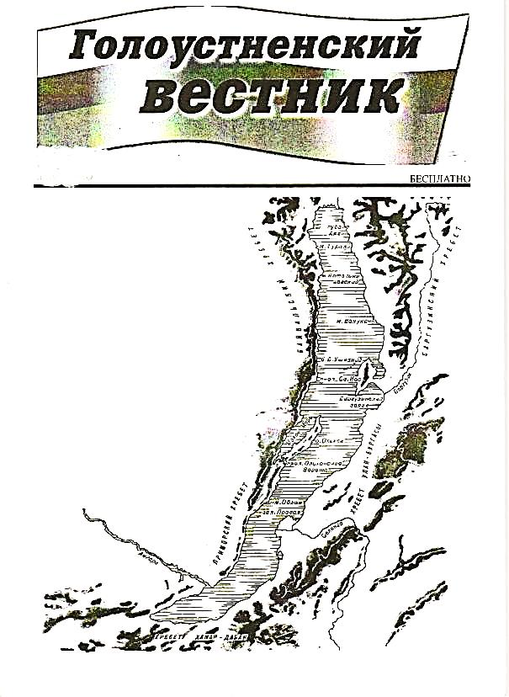

№ 02 от 28.02.2023

01.02.2023Г. № 13
РОССИЙСКАЯ ФЕДЕРАЦИЯ
ИРКУТСКАЯ ОБЛАСТЬ
ИРКУТСКИЙ РАЙОН
ГОЛОУСТНЕНСКОЕ СЕЛЬСКОЕ ПОСЕЛЕНИЕ
АДМИНИСТРАЦИЯ
ПОСТАНОВЛЕНИЕ

О ВНЕСЕНИИИ ИЗМЕНЕНИЙ И ДОПОЛНЕНИЙ В ПОСТАНОВЛЕНИЕ АДМИНИСТРАЦИИ ОТ 24.10.2022г. № 126 «ОБ УТВЕРЖДЕНИИ МУНИЦИПАЛЬНОЙ ПРОГРАММЫ «ЭНЕРГОСБЕРЕЖЕНИЕ И ПОВЫШЕНИЕ ЭНЕРГЕТИЧЕСКОЙ ЭФФЕКТИВНОСТИ
В ГОЛОУСТНЕНСКОМ МУНИЦИПАЛЬНОМ ОБРАЗОВАНИИ НА 2022-2024 ГОДЫ»

Руководствуясь ст. 14, 17 Федерального закона от 06.10.2003 г. № 131-ФЗ «Об общих принципах организации местного самоуправления в Российской Федерации», руководствуясь статьей 8 Федерального закона от 23.11.2009 года. № 261-ФЗ «Об энергосбережении и о повышении энергетической эффективности и о внесении изменений в отдельные законодательные акты Российской Федерации», руководствуясь статьей 6 Устава Голоустненского муниципального образования, администрация Голоустненского муниципального образования  ПОСТАНОВЛЯЕТ:  1. Внести изменения в Постановление администрации от 24.10.2022 г. № 126 «Об утверждении муниципальной программы «Энергосбережение и повышение |  | энергетической эффективности в Голоустненском муниципальном образовании на 2022-2024 годы», а именно:  1.1. В паспорте Программы пункт «Основные цели Программы» читать в новой редакции.  1.2. Приложение №1 к муниципальной программе читать в новой редакции.  2. Опубликовать данное постановление на официальном сайте администрации Голоустненского муниципального образования www.goloustnenskoe-mo.ru.  3. Контроль за исполнение настоящего постановления возложить на гл. специалиста администрации Семигановскую Ю.В.  Глава Голоустненского  муниципального образования  О.М. Жукова

Приложение

к постановлению Администрации

Голоустненского муниципального образования

от 01.02.2023г. № 13

ПАСПОРТ
МУНИЦИПАЛЬНОЙ ПРОГРАММЫ «ПОВЫШЕНИЕ ЭНЕРГЕТИЧЕСКОЙ ЭФФЕКТИВНОСТИ И ЭНЕРГОСБЕРЕЖЕНИЯ В ГОЛОУСТНЕНСКОМ МУНИЦИПАЛЬНОМ ОБРАЗОВАНИИ НА 2022 - 2024 ГОДЫ»

Полное наименование  программы | Муниципальная программа «Энергосбережение и повышение энергетической эффективности в Голоустненском муниципальном образовании на 2022-2024 годы»
Основание для  разработки Программы | Федеральный закон от 06.10.2003г. № 131-ФЗ «Об общих принципах организации местного самоуправления в Российской Федерации»;  Федеральный закон от 23.11.2009г. № 261-ФЗ «Об энергосбережении и о повышении энергетической эффективности и о внесении изменений в отдельные законодательные акты Российской Федерации»
Заказчик программы | Администрация Голоустненского муниципального образования.
Разработчик  Программы | Администрация Голоустненского муниципального образования
Основные цели Программы | -улучшение качества жизни и благосостояния населения Голоустненского муниципального образования;  -совершенствование нормативных и правовых условий для поддержки энергосбережения и повышения энергетической эффективности;  -широкая пропаганда энергоснабжения;  -снижение финансовой нагрузки на бюджет за счет сокращения платежей за электрическую энергию, повышение энергетической эффективности при потреблении энергетических ресурсов в муниципальном образовании Голоустненское сельское поселение, создание условий для перевода экономики и бюджетной сферы муниципального образования на энергосберегающий путь развития;  - выявление и постановка на учет бесхозяйных объектов электросетевого хозяйства.
Основные задачи Программы | Проведение технических мероприятий, направленных на снижение энергозатрат и повышение энергоэффективности в бюджетной сфере.
Целевые индикаторы и показатели Программы | В ходе реализации Программы планируется достичь следующих результатов: наличие в органе местного самоуправления, муниципальном казенном учреждении:  -энергетических паспортов;  -актов энергетических обследований;  -установленных нормативов и лимитов энергопотребления;  -снижения относительных затрат местного бюджета на оплату коммунальных ресурсов.
Сроки реализации Программы | 2022 - 2024 годы.
Объемы бюджетных ассигнований программы за счет средств бюджета поселения | Всего: 900 000.00 рублей, в том числе по годам  2022 год – 450 000.00рублей  2023 год – 300 000.00рублей  2024 год - 250 000.00рублей
Ожидаемые конечные результаты реализации Программы | Снижение энергозатрат и повышение эффективности за счет замены неэффективных ламп внутреннего и уличного освещения на энергоэкономичные.
Система организации контроля за исполнением Программы | Мониторинг реализации Программы осуществляет исполнительный орган муниципального образования- Администрация Голоустненского муниципального образования.

РАЗДЕЛ 1.СОДЕРЖАНИЕ ПРОБЛЕМЫ И ОБОСНОВАНИЕ НЕОБХОДИМОСТИ ЕЕ РЕШЕНИЯ ПРОГРАММНЫМИ МЕТОДАМИ.

Программное обеспечение - это единый комплекс организационных и технических мероприятий, направленных на экономически обоснованное потребление энергоресурсов и является фундаментом планомерного снижения затрат на потребляемую электроэнергию.
Основным инструментом управления энергосбережением является программно-целевой метод, предусматривающий разработку, принятие и исполнение муниципальных целевых программ энергосбережения.
Принятый Федеральный закон от 23.11.2009 №261-ФЗ «Об энергосбережении и о повышении энергетической эффективности и о внесении изменений в отдельные законодательные акты Российской Федерации» является основным документом, определяющим задачи долгосрочного социально-экономического развития в энергетической сфере и прямо указывает, что мероприятия по энергосбережению и эффективному использованию энергии должны стать обязательной частью муниципальных программ.
В настоящее время создание условий для повышения эффективности использования энергии и других видов ресурсов становится одной из приоритетных задач социально-экономического развития Голоустненского муниципального образования.
Бюджетная сфера включает комплекс сооружений, который представлен в количестве трех зданий находящихся в собственности администрации Голоустненского муниципального образования. В его состав входят:
- административное здание администрации;
- здания МКУК ЦКС.

РАЗДЕЛ 2.ОСНОВНЫЕ ЦЕЛИ И ЗАДАЧИ, СРОКИ РЕАЛИЗАЦИИ ПРОГРАММЫ

Эффективное и рациональное использование энергетических ресурсов (ЭР) для снижения расходов бюджетных средств на ЭР. Разработка мероприятий, обеспечивающих устойчивое снижение потребления ЭР. Определение сроков внедрения, источников финансирования и ответственных за исполнение разработанных предложений и мероприятий. Создание условий для перевода бюджетной сферы муниципального образования на энергосберегающий путь развития.
Для достижения поставленных целей в ходе реализации Программы органу местного самоуправления необходимо решить следующие задачи:
1.1 проведение комплекса организационно-правовых мероприятий по управлению энергосбережением.
Для этого в предстоящий период необходимо:
- создание муниципальной нормативной базы и методического обеспечения энергосбережения, в том числе:
- разработка и принятие системы муниципальных нормативных правовых актов, стимулирующих энергосбережение;

РАЗДЕЛ 3. СИСТЕМА ПРОГРАММНЫХ МЕРОПРИЯТИЙ РЕСУРСНОЕ ОБЕСПЕЧЕНИЕ ПРОГРАММЫ

Одним из приоритетных направлений энергосбережения и повышения энергетической эффективности в Голоустненском муниципальном образовании является проведение мероприятий, обеспечивающих снижение энергопотребления и уменьшение бюджетных средств, направляемых на оплату энергетических ресурсов.
Основными потребителями электроэнергии в Голоустненском муниципальном образовании являются: осветительные приборы, оргтехника, системы уличного освещения.
Основным из приоритетных направлений повышения энергетической эффективности является проведение мероприятий, обеспечивающих снижение потребления электроэнергии. Мероприятиями по реализации данного направления в муниципальных учреждениях являются:
— прекращение закупки ламп накаливания для освещения зданий;
— закупка и установка энергосберегающих ламп и светильников для освещения зданий и сооружений, в том числе светодиодных светильников и прожекторов;
— пропаганда и методическая работа по вопросам энергосбережения.
Общий объем финансирования Программы составляет 1 млн. рублей.
Объемы финансирования подлежат уточнению в соответствии с решением о местном бюджете.
Основу финансирования Программы составляют средства местного бюджета.
При снижении (увеличении) ресурсного обеспечения в установленном порядке вносятся изменения в показатели Программы.

РАЗДЕЛ 4. НОРМАТИВНОЕ ОБЕСПЕЧЕНИЕ

Развитие нормативной правовой и методической базы энергоэффективности и энергосбережения в Голоустненского муниципального образования обусловлено тем объемом полномочий, который предоставлен субъектам Российской Федерации согласно Федеральному закону от 23.11.2009 № 261-ФЗ, и призвано обеспечить проведение политики энергосбережения и повышения энергоэффективности на территории поселения.
Приоритетными направлениями совершенствования нормативной правовой и методической базы энергоэффективности и энергосбережения в поселении являются:
- совершенствование полномочий органов власти в сфере энергосбережения и повышения энергетической эффективности;
- разработка нормативной правовой и методической базы информационного обеспечения мероприятий по энергетической эффективности и энергосбережению.

РАЗДЕЛ 5. МЕХАНИЗМ РЕАЛИЗАЦИИ, ОРГАНИЗАЦИЯ УПРАВЛЕНИЯ И КОНТРОЛЬ ЗА ХОДОМ РЕАЛИЗАЦИИ ПРОГРАММЫ

Руководителем Программы является Администрация Голоустненского муниципального образования, которая несет ответственность за текущее управление реализацией Программы и ее конечные результаты, рациональное использование выделяемых на ее выполнение финансовых средств, определяет формы и методы управления реализацией Программы.
Реализация мероприятий Программы осуществляется на основе:
- муниципальных контрактов (договоров), в соответствии с Федеральным законом от 05.04.2013 № 44-ФЗ «О контрактной системе в сфере закупок товаров, работ, услуг для обеспечения государственных и муниципальных нужд».
Муниципальный заказчик Программы с учетом выделяемых на реализацию Программы финансовых средств ежегодно уточняет целевые показатели и затраты по мероприятиям Программы, механизм реализации Программы и состав ее исполнителей в докладе о результатах и основных направлениях деятельности главных распорядителей средств местного бюджета в установленном порядке.
Отчет о ходе работ по Программе должен содержать:
- сведения о результатах реализации Программы за отчетный год;
- данные о целевом использовании и объемах привлеченных средств бюджетов всех уровней и внебюджетных источников;
- сведения о соответствии результатов фактическим затратам на реализацию Программы;
- сведения о соответствии фактических показателей реализации Программы показателям, установленным докладом о результативности;
- информацию о ходе и полноте выполнения мероприятий Программы;
- оценку эффективности результатов реализации Программы.
Контроль за исполнением программных мероприятий осуществляется Администрацией Голоустненского муниципального образования.

РАЗДЕЛ 6. ОЦЕНКА СОЦИАЛЬНО-ЭКОНОМИЧЕСКОЙ ЭФФЕКТИВНОСТИ РЕАЛИЗАЦИИ ПРОГРАММЫ
В ходе реализации Программы планируется достичь следующих результатов:
- наличия в органе местного самоуправления, муниципальном казенном учреждении культуры:
- энергетических паспортов;
- актов энергетических обследований;
- установленных нормативов и лимитов энергопотребления;
- снижения относительных затрат местного бюджета на оплату коммунальных ресурсов.
Реализация программных мероприятий даст дополнительные эффекты в виде:
- формирования действующего механизма управления потреблением топливно-энергетических ресурсов и сокращение бюджетных затрат на оплату коммунальных ресурсов;
- снижения затрат на энергопотребление организаций бюджетной сферы, населения и органом местного самоуправления в результате реализации энергосберегающих мероприятий.
Повышение эффективности использования энергоресурсов, развитие всех отраслей экономики по энергосберегающему пути будет происходить в том случае, если в каждой организации и каждом домохозяйстве будут проводиться мероприятия по энергосбережению.
Для исключения негативных последствий реализации таких мероприятий все организационные, правовые и технические решения в этом направлении должны обеспечивать комфортные условия жизнедеятельности человека, повышение качества и уровня жизни населения, развитие экономики и социальной сферы на территории муниципального образования.
Выполнение программы позволит повысить безопасность эксплуатации, надежность работы оборудования благодаря переходу на менее энергоемкое оборудование. Сократить потребление энергетических ресурсов в результате снижения потерь в процессе производства и доставки услуг потребителям. Обеспечить более рациональное использование водных ресурсов. Улучшить экологическое и санитарно-эпидемиологическое состояние территории.
В ходе реализации программы в сфере благоустройства уличного освещения будут достигнуты следующие результаты:
- обустройство и восстановление уличного освещения дорог;
- улучшение качества освещения улиц;
- создание эстетичного вида наружного освещения сельского поселения;
- повышение безопасности дорожного движения;
- повышение уровня благоустройства сельского поселения;

РАЗДЕЛ 7. СРОКИ И ЭТАПЫ РЕАЛИЗАЦИИ ПРОГРАММЫ

Программа рассчитана на период 2022 – 2024 годы.

РАЗДЕЛ 8. ОСНОВНЫЕ НАПРАВЛЕНИЯ ПРОГРАММЫ

- Проведение энергетического обследования в здании Администрации и зданиях МКУК ЦКС;
- централизованная замена ламп на энергосберегающие;
- рационализация расположения источников света в помещениях;
- автоматическое регулирование электрического освещения путём использования сенсоров освещенности помещений (для учёта погодных условий и времени суток);
- автоматическое выключение электрического освещения за счёт использования датчиков присутствия людей в помещениях;
- покраска стен отражающей краской, для более эффективного использования естественного освещения;
- установка отражающих поверхностей в плафонах ламп;
- автоматическое регулирование потребления тепло энергии за счёт использования датчиков температуры;
- обеспечение выключения электроприборов из сети при их неиспользовании (вместо перевода в режим ожидания).
Приложение №1
к муниципальной программе
«Повышение энергетической эффективности
и энергосбережения в Голоустненском
муниципальном образовании на 2022-2024 годы

ПРОГРАММНЫЕ МЕРОПРИЯТИЯ
МУНИЦИПАЛЬНОЙ ПРОГРАММЫ «ПОВЫШЕНИЕ ЭНЕРГЕТИЧЕСКОЙ ЭФФЕКТИВНОСТИ И ЭНЕРГОСБЕРЕЖЕНИЯ В ГОЛОУСТНЕНСКОМ МУНИЦИПАЛЬНОМ ОБРАЗОВАНИИ НА 2022-2024 ГОДЫ»

№ п/п | Наименование мероприятий | Источник финансирования | 2022 | 2023 | 2024
1 | Пропаганда и методическая работа по вопросам энергосбережения | Не требует финансирования | - | - | -
2. | Назначение ответственных за энергосбережение в учреждениях и организациях | Не требует финансирования | - | - | -
3. | Постоянный контроль, техни-ческий и финансовый учет эффекта от внедрения энерго-сберегающих мероприятий по энергосервисным договорам | Не требует финансирования | - | - | -
4. | Выявление и постановка на учет бесхозяйных объектов электросетевого хозяйства | Администрация Голоустненского муниципального образования | - | 50 000,00 | 50 000,00
5. | Замена ламп накаливания на энергосберегающие, (поэтапная замена люминесцентных ламп, ламп ДРЛ, ДНаТ на энергосберегающие, в т.ч. светодиодные). | Администрация Голоустненского муниципального образования | 450 000,00 | 250 000,00 | 200 000,00
 | ИТОГО |  | 450 000,00 | 300 000,00 | 250 000,00

28.02.2023 Г. № 03
РОССИЙСКАЯ ФЕДЕРАЦИЯ
ИРКУТСКАЯ ОБЛАСТЬ
ИРКУТСКИЙ РАЙОН
ГОЛОУСТНЕНСКОЕ СЕЛЬСКОЕ ПОСЕЛЕНИЕ
ГЛАВА
ПОСТАНОВЛЕНИЕ

ОБ ОТМЕНЕ ПОСТАНОВЛЕНИЯ ГЛАВЫ
ГОЛОУСТНЕНСКОГО МУНИЦИПАЛЬНОГО ОБРАЗОВАНИЯ ОТ 24.11.2017 Г. № 91
«ОБ УТВЕРЖДЕНИИ АДМИНИСТРАТИВНОГО РЕГЛАМЕНТА ПРЕДОСТАВЛЕНИЯ МУНИЦИПАЛЬНОЙ УСЛУГИ "ВЫДАЧА ГРАДОСТРОИТЕЛЬНОГО ПЛАНА ЗЕМЕЛЬНОГО УЧАСТКА, РАСПОЛОЖЕННОГО НА ТЕРРИТОРИИ ГОЛОУСТНЕНСКОГО МУНИЦИПАЛЬНОГО ОБРАЗОВАНИЯ"

В целях упорядочения нормативных правовых актов, руководствуясь Федеральным законом от 6 октября 2003 года № 131-ФЗ «Об общих принципах организации местного самоуправления в Российской Федерации», Уставом Голоустненского муниципального образования  ПОСТАНОВЛЯЮ:  1. Отменить постановления Главы Голоустненского муниципального образования от 24.11.2017 г. № 91 «Об утверждении административного регламента предоставления муниципальной услуги "Выдача |  | градостроительного плана земельного участка, расположенного на территории Голоустненского муниципального образования".  2. Разместить настоящее постановление на официальном сайте Голоустненского муниципального образования и в журнале «Голоустненский вестник».  3. Контроль за исполнением данного постановления оставляю за собой.  Глава Голоустненского  муниципального образования  О.М. Жукова

28.02.2023 Г. № 04
РОССИЙСКАЯ ФЕДЕРАЦИЯ
ИРКУТСКАЯ ОБЛАСТЬ
ИРКУТСКИЙ РАЙОН
ГОЛОУСТНЕНСКОЕ СЕЛЬСКОЕ ПОСЕЛЕНИЕ
ГЛАВА
ПОСТАНОВЛЕНИЕ

ОБ ОТМЕНЕ ПОСТАНОВЛЕНИЯ ГЛАВЫ
ГОЛОУСТНЕНСКОГО МУНИЦИПАЛЬНОГО ОБРАЗОВАНИЯ ОТ 25.10.2017 Г. № 71
«ОБ УТВЕРЖДЕНИИ АДМИНИСТРАТИВНОГО РЕГЛАМЕНТА ПРЕДОСТАВЛЕНИЯ МУНИЦИПАЛЬНОЙ УСЛУГИ "ПРИЗНАНИЕ ЖИЛЫХ ПОМЕЩЕНИЙ ПРИГОДНЫМИ (НЕПРИГОДНЫМИ) ДЛЯ ПРОЖИВАНИЯ ЖИЛОГО ДОМА, МНОГОКВАРТИРНОГО ДОМА АВАРИЙНЫМ И ПОДЛЕЖАЩЕМ СНОСУ ИЛИ РЕКОНСТРУКЦИИ"

В целях упорядочения нормативных правовых актов, руководствуясь Федеральным законом от 6 октября 2003 года № 131-ФЗ «Об общих принципах организации местного самоуправления в Российской Федерации», Уставом Голоустненского муниципального образования  ПОСТАНОВЛЯЮ:  1. Отменить постановление Главы Голоустненского муниципального образования от 25.10.2017 г. № 71 «Об утверждении административного |  | регламента предоставления муниципальной услуги "Признание жилых помещений пригодными (непригодными) для проживания жилого дома, многоквартирного дома аварийным и подлежащем сносу или реконструкции".  2. Разместить настоящее постановление на официальном сайте Голоустненского муниципального образования и в журнале «Голоустненский вестник».  3. Контроль за исполнением данного постановления оставляю за собой.  Глава Голоустненского  муниципального образования  О.М. Жукова

28.02.2023 Г. № 14-53/РД
РОССИЙСКАЯ ФЕДЕРАЦИЯ
ИРКУТСКАЯ ОБЛАСТЬ
ИРКУТСКИЙ РАЙОН
ГОЛОУСТНЕНСКОЕ СЕЛЬСКОЕ ПОСЕЛЕНИЕ
ДУМА
РЕШЕНИЕ

О ВНЕСЕНИИ ИЗМЕНЕНИЙ И ДОПОЛНЕНИЙ В РЕШЕНИЕ
ДУМЫ ГМО ОТ 12.12.2022Г. № 10-46/РД «О БЮДЖЕТЕ ГОЛОУСТНЕНСКОГО МУНИЦИПАЛЬНОГО ОБРАЗОВАНИЯ НА 2023 ГОД И НА ПЛАНОВЫЙ ПЕРИОД 2024 И 2025 ГОДОВ»
В соответствии со статьями 15,35,52,53,55-62 Бюджетного кодекса Российской Федерации, статьями 52,53,54,55,63,63.1,64,65 Федерального закона от 06.10.2003 года № 131-ФЗ «Об общих принципах организации местного самоуправления в Российской Федерации», с Положением о бюджетном процессе в Голоустненском муниципальном образовании, утвержденным решением Думы Голоустненского муниципального образования от 30.10.2013 г. № 19-66/дсп (в редакции от 15.12.2021 г. № 60-199/дсп), руководствуясь статьями 17,24, 52-59 Устава Голоустненского муниципального образования, Дума Голоустненского муниципального образования:  РЕШИЛА:  1. Внести в решение Думы Голоустненского муниципального образования от 12.12.2021 г. № 10-46/дсп «О бюджете Голоустненского муниципального образования на 2023 год и на плановый период 2024 и 2025 годов» следующие изменения и дополнения:  - пункт 1 решения изложить в следующей редакции:  «основные характеристики бюджета Голоустненского муниципального образования (далее – бюджет поселения) на 2023 год:  общий объем доходов бюджета Голоустненского муниципального образования в сумме 30 296,57 тыс.  - пункт 12 решения изложить в следующей редакции:  «Утвердить верхний предел муниципального внутреннего долга Голоустненского муниципального образования: |  | - по состоянию на 1 января 2024 года в размере 2 966,36 тыс. рублей, в том числе верхний предел долга по муниципальным гарантиям Голоустненского муниципального образования – 0 тыс. рублей;  - по состоянию на 1 января 2025 года в размере 3 423,86 тыс. рублей, в том числе верхний предел долга по муниципальным гарантиям Голоустненского муниципального образования – 0 тыс. рублей;  - по состоянию на 1 января 2026 года в размере 3 884,35 тыс. рублей, в том числе верхний предел долга по муниципальным гарантиям Голоустненского муниципального образования – 0 тыс. рублей».  - пункт 13 решения изложить в следующей редакции:  «Утвердить предельный объем муниципального долга Голоустненского муниципального образования:  - на 2023 год в размере 10 419,53 тыс. рублей»  2. Приложения 1,2,3,5,7,9,11 изложить в новой редакции (прилагаются).  3.Обнародовать настоящее решение на официальном сайте Голоустненского муниципального образования www.goloustnenskoe-mо.ru и в журнале «Голоустненский вестник».  4. Контроль за исполнением данного решения возложить на постоянную депутатскую комиссию по бюджету, ценообразованию и социально-экономическому развитию.  Председатель Думы -  Глава Голоустненского  муниципального образования  О. М. Жукова
СПРАВКА
ОБ ИЗМЕНЕНИЯХ И ДОПОЛНЕНИЯХ В БЮДЖЕТ ГОЛОУСТНЕНСКОГО МУНИЦИПАЛЬНОГО ОБРАЗОВАНИЯ НА 2023 ГОД И НА ПЛАНОВЫЙ ПЕРИОД 2024 И 2025 ГОДОВ

В доходную часть бюджета на 2023 год внесены следующие изменения и дополнения:
- НАЛОГОВЫЕ И НЕНАЛОГОВЫЕ ДОХОДЫ
1.1. В связи с принятием Постановления Правительства РФ от 12.12.2022 N 2292 "О внесении изменений в постановление Правительства Российской Федерации от 29 декабря 2007 г. N 995" за ФНС России закреплены с 01.01.2023 года коды доходов по акцизам на нефтепродукты (на автомобильный бензин, прямогонный бензин, дизельное топливо, на моторные масла для дизельных и (или) карбюраторных (инжекторных) двигателей, производимые на территории Российской Федерации). В приложение 1,2 к Решению Думы о бюджете на 2023 год и плановый период 2024 и 2025 годов в части прогнозирования доходов внесены изменения в прогнозируемые объемы по акцизам в части изменения ГАД с 100 (УФК по Иркутской области) на 182 (ФНС России).
1.2. По факту исполнения по коду дохода 182 1 06 06033 10 0000 110 «Земельный налог с организаций, обладающих земельным участком, расположенным в границах сельских поселений» увеличить в сумме 1500,00 тыс. руб.
2. БЕЗВОЗМЕЗДНЫЕ ПОСТУПЛЕНИЯ:
2.1. На основании уведомлений по расчетам между бюджетами код дохода 718 2 02 16001 10 0000 150 «Дотации бюджетам сельских поселений на выравнивание бюджетной обеспеченности из бюджетов муниципальных районов» уменьшить в размере 1,17 тыс. руб.
2.2. На основании уведомления № 5184 о предоставлении субсидии, субвенции, иного межбюджетного трансферта, имеющего целевое назначение, на 2023 год и плановый период 2024 и 2025 годов. от 02.01.2023 год код дохода 718 2 02 29999 10 0000 150 «Прочие субсидии бюджетам сельских поселений» увеличить в размере 4 000,0 тыс. руб. «Субсидия местным бюджетам на финансовую поддержку реализации инициативных проектов»

Всего доходная часть бюджета Голоустненского муниципального образования на 2023 год увеличиться на 5 498,83 тыс. рублей и составит 30 296,57 тыс. рублей.

В расходную часть бюджета на 2023 год внесены следующие изменения и дополнения:
- Раздел 01 " Общегосударственные вопросы ":
1.1. подраздел 0104 «Функционирование Правительства Российской Федерации, высших исполнительных органов государственной власти субъектов РФ, местных администраций»:
1.1.1. КБК 9110060001 «Обеспечение деятельности в сфере установленных функций» увеличить:
- КВР 244 «Прочая закупка товаров, работ и услуг» увеличить в размере 245,00 тыс. руб.;
- КВР 247 «Закупка энергетических ресурсов» увеличить в размере 63,79 тыс. руб.

1.2. подраздел 0113 «ДРУГИЕ ОБЩЕГОСУДАРСТВЕННЫЕ ВОПРОСЫ»:
1.2.1. КБК 9110060011 «Иные мероприятия в сфере установленных функций» увеличить:
- КВР 244 «Прочая закупка товаров, работ и услуг» увеличить в сумме 3,00 тыс. руб.;
- КВР 247 «Закупка энергетических ресурсов» увеличить в размере 0,002 тыс. руб.
2. Раздел 04 "НАЦИОНАЛЬНАЯ ЭКОНОМИКА":
2.1. подраздел 0409 «Дорожное хозяйство (дорожные фонды)»:
2.1.1 КБК 9110060011 «Иные мероприятия в сфере установленных функций»:
- КВР 244 «Прочая закупка товаров, работ и услуг» уменьшить на 144,23 тыс. руб.;
- дополнить КБК 9110060021 «Разработка проектно-сметной документации» и КВР 243 «Закупка товаров, работ, услуг в целях капитального ремонта государственного (муниципального) имущества» в сумме 1 320,00 тыс. рублей.
3. Раздел 05 "ЖИЛИЩНО-КОММУНАЛЬНОЕ ХОЗЯЙСТВО":
3.1. подраздел 0503 «Благоустройство в границах поселения» дополнить:
3.1.1 КБК 91400S2380 «Финансовая поддержка реализации инициативных проектов»:
- КВР 244 «Прочая закупка товаров, работ и услуг» в сумме 4 444,45 тыс. руб.;
3.1.2 КБК 9110060101 «Уличное освещение»:
- КВР 244 «Прочая закупка товаров, работ и услуг» увеличить в сумме 33,88 тыс. руб.;
- КВР 247 «Закупка энергетических ресурсов» увеличить в размере 39,98 тыс. руб.
3.1.3 КБК 9110060105 «Прочие мероприятия по благоустройству городских округов и поселений»:
- КВР 244 «Прочая закупка товаров, работ и услуг» уменьшить в сумме 444,45 тыс. руб.;
4. Раздел 08 " КУЛЬТУРА И КИНЕМАТОГРАФИЯ":
4.1. подраздел 0801 «Культура»:
4.1.1 КБК 9110060002 «Обеспечение деятельности в сфере установленных функций бюджетных, автономных и казенных учреждений»:
- КВР 244 «Прочая закупка товаров, работ и услуг» увеличить на 70,0
тыс. руб.;
- КВР 247 «Закупка энергетических ресурсов» увеличить в размере 65,29 тыс. руб.

Всего расходная часть бюджета Голоустненского муниципального образования на 2023 годов увеличиться на 5 696,71 тыс. руб. и составит 31 308,01 тыс. рублей.

Начальник финансово-экономического отдела В. Г. Харина

Приложение № 1
к решению Думы
Голоустненского МО
«О бюджете Голоустненского
муниципального образования на 2023 год
и на плановый период 2024 и 2025 годов»
от 28.02.2023 г. № 14-53/рд

ПРОГНОЗИРУЕМЫЕ ДОХОДЫ БЮДЖЕТА ГОЛОУСТНЕНСКОГО МУНИЦИПАЛЬНОГО ОБРАЗОВАНИЯ НА 2023 ГОД

тыс. рублей
Наименование | Код бюджетной классификации Российской Федерации | Сумма
НАЛОГОВЫЕ И НЕНАЛОГОВЫЕ ДОХОДЫ | 000 1 00 00000 00 0000 000 | 10 419,53
НАЛОГИ НА ПРИБЫЛЬ, ДОХОДЫ | 182 1 01 00000 00 0000 000 | 1 295,48
Налог на доходы физических лиц | 182 1 01 02000 01 0000 110 | 1 295,48
Налог на доходы физических лиц с доходов, источником которых является налоговый агент, за исключением доходов, в отношении которых исчисление и уплата налога осуществляются в соответствии со статьями 227, 227.1 и 228 Налогового кодекса Российской Федерации | 182 1 01 02010 01 0000 110 | 1 241,07
Налог на доходы физических лиц с доходов, полученных от осуществления деятельности физическими лицами, зарегистрированными в качестве индивидуальных предпринимателей, нотариусов, занимающихся частной практикой, адвокатов, учредивших адвокатские кабинеты и других лиц, занимающихся частной практикой в соответствии со статьей 227 Налогового кодекса Российской Федерации | 182 1 01 02020 01 0000 110 | 47,04
Налог на доходы физических лиц с доходов, полученных физическими лицами в соответствии со статьей 228 Налогового Кодекса Российской Федерации | 182 1 01 02030 01 0000 110 | 7,37
НАЛОГИ НА ТОВАРЫ (РАБОТЫ, УСЛУГИ), РЕАЛИЗУЕМЫЕ НА ТЕРРИТОРИИ РОССИЙСКОЙ ФЕДЕРАЦИИ | 182 1 03 00000 00 0000 000 | 2 870,76
Доходы от уплаты акцизов на дизельное топливо, подлежащие распределению между бюджетами субъектов Российской Федерации и местными бюджетами с учетом установленных дифференцированных нормативов отчислений в местные бюджеты (по нормативам, установленным Федеральным законом о федеральном бюджете в целях формирования дорожных фондов субъектов Российской Федерации) | 182 1 03 02231 01 0000 110 | 1 359,74
Доходы от уплаты акцизов на моторные масла для дизельных и (или) карбюраторных (инжекторных) двигателей, подлежащие распределению между бюджетами субъектов Российской Федерации и местными бюджетами с учетом установленных дифференцированных нормативов отчислений в местные бюджеты (по нормативам, установленным Федеральным законом о федеральном бюджете в целях формирования дорожных фондов субъектов Российской Федерации) | 182 1 03 02241 01 0000 110 | 9,44
Доходы от уплаты акцизов на автомобильный бензин, подлежащие распределению между бюджетами субъектов Российской Федерации и местными бюджетами с учетом установленных дифференцированных нормативов отчислений в местные бюджеты (по нормативам, установленным Федеральным законом о федеральном бюджете в целях формирования дорожных фондов субъектов Российской Федерации) | 182 1 03 02251 01 0000 110 | 1 680,91
Доходы от уплаты акцизов на прямогонный бензин, подлежащие распределению между бюджетами субъектов Российской Федерации и местными бюджетами с учетом установленных дифференцированных нормативов отчислений в местные бюджеты (по нормативам, установленным Федеральным законом о федеральном бюджете в целях формирования дорожных фондов субъектов Российской Федерации) | 182 1 03 02261 01 0000 110 | -179,33
НАЛОГИ НА ИМУЩЕСТВО | 182 1 06 00000 00 0000 000 | 5 614,82
Налог на имущество физических лиц | 182 1 06 01000 00 0000 110 | 130,94
Налог на имущество физических лиц, взимаемый по ставкам, применяемым к объектам налогообложения, расположенным в границах сельских поселений | 182 1 06 01030 10 0000 110 | 130,94
Земельный налог | 182 1 06 06000 00 0000 110 | 5 483,88
Земельный налог с организаций | 182 1 06 06030 00 0000 110 | 3 985,74
Земельный налог с организаций, обладающих земельным участком, расположенным в границах сельских поселений | 182 1 06 06033 10 0000 110 | 3 985,74
Земельный налог с физических лиц | 182 1 06 06040 00 0000 110 | 1 498,14
Земельный налог с физических лиц, обладающих земельным участком, расположенным в границах сельских поселений | 182 1 06 06043 10 0000 110 | 1 498,14
ГОСУДАРСТВЕННАЯ ПОШЛИНА | 718 1 08 00000 00 0000 000 | 24,00
Государственная пошлина за совершение нотариальных действий (за исключением действий, совершаемых консульскими учреждениями Российской Федерации) | 718 1 08 04000 01 0000 110 | 24,00
Государственная пошлина за совершение нотариальных действий должностными лицами органов местного самоуправления в соответствии с законодательными актами Российской Федерации на совершение нотариальных действий | 718 1 08 04020 01 0000 000 | 24,00
Государственная пошлина за совершение нотариальных действий должностными лицами органов местного самоуправления, уполномоченными в соответствии с законодательными актами Российской Федерации на совершение нотариальных действий (сумма платежа) | 718 1 08 04020 01 1000 110 | 24,00
ДОХОДЫ ОТ ИСПОЛЬЗОВАНИЯ ИМУЩЕСТВА, НАХОДЯЩЕГОСЯ В ГОСУДАРСТВЕННОЙ И МУНИЦИПАЛЬНОЙ СОБСТВЕННОСТИ | 718 1 11 00000 00 0000 000 | 68,47
Доходы, получаемые в виде арендной либо иной платы за передачу в возмездное пользование государственного и муниципального имущества (за исключением имущества бюджетных и автономных учреждений, а также имущества государственных и муниципальных унитарных предприятий, в том числе казенных) | 843 1 11 05000 00 0000 120 | 0,000
Плата за публичный сервитут, предусмотренная решением уполномоченного органа об установлении публичного сервитута в отношении земельных участков, находящихся в государственной или муниципальной собственности | 843 1 11 05400 00 0000 120 | 0,000
Плата за публичный сервитут, предусмотренная решением уполномоченного органа об установлении публичного сервитута в отношении земельных участков, которые находятся в федеральной собственности и осуществление полномочий по управлению и распоряжению которыми передано органам государственной власти субъектов Российской Федерации | 843 1 11 05430 00 0000 120 | 0,000
Плата за публичный сервитут, предусмотренная решением уполномоченного органа об установлении публичного сервитута в отношении земельных участков, которые расположены в границах сельских поселений, находятся в федеральной собственности и осуществление полномочий Российской Федерации по управлению и распоряжению которыми передано органам государственной власти субъектов Российской Федерации и не предоставлены гражданам или юридическим лицам (за исключением органов государственной власти (государственных органов), органов местного самоуправления (муниципальных органов), органов управления государственными внебюджетными фондами и казенных учреждений) | 843 1 11 05430 10 0000 120 | 0,000
Прочие доходы от использования имущества и прав, находящихся в государственной и муниципальной собственности (за исключением имущества бюджетных и автономных учреждений, а также имущества государственных и муниципальных унитарных предприятий, в том числе казенных) | 718 1 11 09000 00 0000 120 | 68,47
Прочие поступления от использования имущества, находящегося в государственной и муниципальной собственности (за исключением имущества бюджетных и автономных учреждений, а также имущества государственных и муниципальных унитарных предприятий, в том числе казенных) | 718 1 11 09040 00 0000 120 | 68,47
Прочие поступления от использования имущества, находящегося в собственности сельских поселений (за исключением имущества муниципальных бюджетных и автономных учреждений, а также имущества муниципальных унитарных предприятий, в том числе казенных) | 718 1 11 09045 10 0000 120 | 68,47
ДОХОДЫ ОТ ОКАЗАНИЯ ПЛАТНЫХ УСЛУГ (РАБОТ) И КОМПЕНСАЦИИ ЗАТРАТ ГОСУДАРСТВА | 718 1 13 00000 00 0000 000 | 546,00
Доходы от оказания платных услуг (работ) | 718 1 13 01000 00 0000 130 | 546,00
Прочие доходы от оказания платных услуг (работ) получателями средств бюджетов сельских поселений | 718 1 13 01995 10 0000 130 | 546,00
Доходы, поступающие в порядке возмещения расходов, понесенных в связи с эксплуатацией имущества сельских поселений | 718 1 13 02065 10 0000 130 | 0,00
ШТРАФЫ, САНКЦИИ, ВОЗМЕЩЕНИЕ УЩЕРБА | 718 1 16 00000 00 0000 000 | 0,00
Административные штрафы, установленные законами субъектов Российской Федерации об административных правонарушениях | 718 1 16 02000 02 0000 140 | 0,00
Административные штрафы, установленные законами субъектов Российской Федерации об административных правонарушениях, за нарушение муниципальных правовых актов | 718 1 16 02020 02 0000 140 | 0,00
ПРОЧИЕ НЕНАЛОГОВЫЕ ДОХОДЫ | 718 1 17 00000 00 0000 000 | 0,00
Невыясненные поступления | 718 1 17 01000 00 0000 180 | 0,00
Невыясненные поступления, зачисляемые в бюджеты сельских поселений | 718 1 17 01050 10 0000 180 | 0,00
Инициативные платежи | 718 1 17 15000 00 0000 150 | 0,00
Инициативные платежи, зачисляемые в бюджеты сельских поселений | 718 1 17 15030 10 0000 150 | 0,00
Инициативные платежи, зачисляемые в бюджеты сельских поселений (Благоустройство детской площадки по адресу: Иркутский район, п. Большое Голоустное, около земельного участка по ул. Кирова, 57А) | 718 1 17 15030 10 0001 150 | 0,00
Инициативные платежи, зачисляемые в бюджеты сельских поселений (Благоустройство многоцелевой спортивной площадки по адресу: Иркутский район, с. Малое Голоустное, ул. Байкальская, 2г) | 718 1 17 15030 10 0002 150 | 0,00
БЕЗВОЗМЕЗДНЫЕ ПОСТУПЛЕНИЯ | 718 2 00 00000 00 0000 000 | 19 877,04
БЕЗВОЗМЕЗДНЫЕ ПОСТУПЛЕНИЯ ОТ ДРУГИХ БЮДЖЕТОВ БЮДЖЕТНОЙ СИСТЕМЫ РОССИЙСКОЙ ФЕДЕРАЦИИ | 718 2 02 00000 00 0000 000 | 19 877,04
Дотации бюджетам субъектов Российской Федерации и муниципальных образований | 718 2 02 10000 00 0000 150 | 14 580,54
Дотации на выравнивание бюджетной обеспеченности | 718 2 02 16001 00 0000 150 | 14 580,54
*Дотации бюджетам сельских поселений на выравнивание бюджетной обеспеченности из бюджетов муниципальных районов | 718 2 02 16001 10 0000 150 | 14 580,54
Субсидии бюджетам субъектов Российской Федерации и муниципальных образований (межбюджетные субсидии) | 178 2 02 20000 00 0000 150 | 5 073,00
Субсидии бюджетам на реализацию программ формирования современной городской среды | 718 2 02 25555 00 0000 150 | 356,20
Субсидии бюджетам сельских поселений на реализацию программ формирования современной городской среды | 718 2 02 25555 10 0000 150 | 356,20
Прочие субсидии | 718 2 02 29999 00 0000 150 | 4 716,80
Прочие субсидии бюджетам сельских поселений | 718 2 02 29999 10 0000 150 | 4 716,80
Субвенции бюджетам бюджетной системы Российской Федерации (межбюджетные субсидии) | 718 2 02 30000 00 0000 150 | 223,50
Субвенции бюджетам на осуществление первичного воинского учета на территориях, где отсутствуют военные комиссариаты | 718 2 02 35118 10 0000 150 | 173,70
Субвенции бюджетам сельских поселений на осуществление первичного воинского учета на территориях, где отсутствуют военные комиссариаты | 718 2 02 35118 10 0000 150 | 173,70
Субвенции местным бюджетам на выполнение передаваемых полномочий субъектов Российской Федерации | 718 2 02 30024 10 0000 150 | 49,80
Субвенции бюджетам сельских поселений на выполнение передаваемых полномочий субъектов Российской Федерации | 718 2 02 30024 10 0000 150 | 49,80
Иные межбюджетные трансферты | 718 2 02 40000 10 0000 150 | 0,00
Межбюджетные трансферты, передаваемые бюджетам муниципальных образований на осуществление части полномочий по решению вопросов местного значения в соответствии с заключенными соглашениями | 718 2 02 40014 00 0000 150 | 0,00
Межбюджетные трансферты, передаваемые бюджетам сельских поселений из бюджетов муниципальных районов на осуществление части полномочий по решению вопросов местного значения в соответствии с заключенными соглашениями | 718 2 02 40014 10 0000 150 | 0,00
Прочие межбюджетные трансферты, передаваемые бюджетам сельских поселений | 718 2 02 49999 10 0000 150 | 0,00
Итого доходов |  | 30 296,57

Приложение № 2
к решению Думы
Голоустненского МО
«О бюджете Голоустненского
муниципального образования на 2023 год
и на плановый период 2024 и 2025 годов»
от 28.02.2023 г. № 14-53/рд

ПРОГНОЗИРУЕМЫЕ ДОХОДЫ БЮДЖЕТА ГОЛОУСТНЕНСКОГО МУНИЦИПАЛЬНОГО ОБРАЗОВАНИЯ НА ПЛАНОВЫЙ ПЕРИОД 2024 И 2025 ГОДОВ
тыс. рублей
Наименование | Код бюджетной классификации Российской Федерации | Сумма
Наименование | Код бюджетной классификации Российской Федерации | 2024 | 2025
НАЛОГОВЫЕ И НЕНАЛОГОВЫЕ ДОХОДЫ | 000 1 00 00000 00 0000 000 | 9 273,23 | 9 495,83
НАЛОГИ НА ПРИБЫЛЬ, ДОХОДЫ | 182 1 01 00000 00 0000 000 | 1 307,05 | 1 318,62
Налог на доходы физических лиц | 182 1 01 02000 01 0000 110 | 1 307,05 | 1 318,62
Налог на доходы физических лиц с доходов, источником которых является налоговый агент, за исключением доходов, в отношении которых исчисление и уплата налога осуществляются в соответствии со статьями 227, 227.1 и 228 Налогового кодекса Российской Федерации | 182 1 01 02010 01 0000 110 | 1 252,15 | 1 263,23
Налог на доходы физических лиц с доходов, полученных от осуществления деятельности физическими лицами, зарегистрированными в качестве индивидуальных предпринимателей, нотариусов, занимающихся частной практикой, адвокатов, учредивших адвокатские кабинеты и других лиц, занимающихся частной практикой в соответствии со статьей 227 Налогового кодекса Российской Федерации | 182 1 01 02020 01 0000 110 | 47,46 | 47,88
Налог на доходы физических лиц с доходов, полученных физическими лицами в соответствии со статьей 228 Налогового Кодекса Российской Федерации | 182 1 01 02030 01 0000 110 | 7,44 | 7,50
НАЛОГИ НА ТОВАРЫ (РАБОТЫ, УСЛУГИ), РЕАЛИЗУЕМЫЕ НА ТЕРРИТОРИИ РОССИЙСКОЙ ФЕДЕРАЦИИ | 182 1 03 00000 00 0000 000 | 3 192,63 | 3 371,24
Доходы от уплаты акцизов на дизельное топливо, подлежащие распределению между бюджетами субъектов Российской Федерации и местными бюджетами с учетом установленных дифференцированных нормативов отчислений в местные бюджеты (по нормативам, установленным Федеральным законом о федеральном бюджете в целях формирования дорожных фондов субъектов Российской Федерации) | 182 1 03 02231 01 0000 110 | 1 523,15 | 1 612,31
Доходы от уплаты акцизов на моторные масла для дизельных и (или) карбюраторных (инжекторных) двигателей, подлежащие распределению между бюджетами субъектов Российской Федерации и местными бюджетами с учетом установленных дифференцированных нормативов отчислений в местные бюджеты (по нормативам, установленным Федеральным законом о федеральном бюджете в целях формирования дорожных фондов субъектов Российской Федерации) | 182 1 03 02241 01 0000 110 | 10,40 | 10,73
Доходы от уплаты акцизов на автомобильный бензин, подлежащие распределению между бюджетами субъектов Российской Федерации и местными бюджетами с учетом установленных дифференцированных нормативов отчислений в местные бюджеты (по нормативам, установленным Федеральным законом о федеральном бюджете в целях формирования дорожных фондов субъектов Российской Федерации) | 182 1 03 02251 01 0000 110 | 1 858,56 | 1 946,74
Доходы от уплаты акцизов на прямогонный бензин, подлежащие распределению между бюджетами субъектов Российской Федерации и местными бюджетами с учетом установленных дифференцированных нормативов отчислений в местные бюджеты (по нормативам, установленным Федеральным законом о федеральном бюджете в целях формирования дорожных фондов субъектов Российской Федерации) | 182 1 03 02261 01 0000 110 | -199,48 | -198,54
НАЛОГИ НА ИМУЩЕСТВО | 182 1 06 00000 00 0000 000 | 4 135,08 | 4 167,51
Налог на имущество физических лиц | 182 1 06 01000 00 0000 110 | 131,58 | 132,61
Налог на имущество физических лиц, взимаемый по ставкам, применяемым к объектам налогообложения, расположенным в границах сельских поселений | 182 1 06 01030 10 0000 110 | 131,58 | 132,61
Земельный налог | 182 1 06 06000 00 0000 110 | 4 003,50 | 4 034,90
Земельный налог с организаций | 182 1 06 06030 00 0000 110 | 2 497,98 | 2 517,57
Земельный налог с организаций, обладающих земельным участком, расположенным в границах сельских поселений | 182 1 06 06033 10 0000 110 | 2 497,98 | 2 517,57
Земельный налог с физических лиц | 182 1 06 06040 00 0000 110 | 1 505,52 | 1 517,33
Земельный налог с физических лиц, обладающих земельным участком, расположенным в границах сельских поселений | 182 1 06 06043 10 0000 110 | 1 505,52 | 1 517,33
ГОСУДАРСТВЕННАЯ ПОШЛИНА | 718 1 08 00000 00 0000 000 | 24,00 | 24,00
Государственная пошлина за совершение нотариальных действий (за исключением действий, совершаемых консульскими учреждениями Российской Федерации) | 718 1 08 04000 01 0000 110 | 24,00 | 24,00
Государственная пошлина за совершение нотариальных действий должностными лицами органов местного самоуправления в соответствии с законодательными актами Российской Федерации на совершение нотариальных действий | 718 1 08 04020 01 0000 000 | 24,00 | 24,00
Государственная пошлина за совершение нотариальных действий должностными лицами органов местного самоуправления, уполномоченными в соответствии с законодательными актами Российской Федерации на совершение нотариальных действий (сумма платежа) | 718 1 08 04020 01 1000 110 | 24,00 | 24,00
ДОХОДЫ ОТ ИСПОЛЬЗОВАНИЯ ИМУЩЕСТВА, НАХОДЯЩЕГОСЯ В ГОСУДАРСТВЕННОЙ И МУНИЦИПАЛЬНОЙ СОБСТВЕННОСТИ | 718 1 11 00000 00 0000 000 | 68,47 | 68,47
Прочие доходы от использования имущества и прав, находящихся в государственной и муниципальной собственности (за исключением имущества бюджетных и автономных учреждений, а также имущества государственных и муниципальных унитарных предприятий, в том числе казенных) | 718 1 11 09000 00 0000 120 | 68,47 | 68,47
Прочие поступления от использования имущества, находящегося в государственной и муниципальной собственности (за исключением имущества бюджетных и автономных учреждений, а также имущества государственных и муниципальных унитарных предприятий, в том числе казенных) | 718 1 11 09040 00 0000 120 | 68,47 | 68,47
Прочие поступления от использования имущества, находящегося в собственности сельских поселений (за исключением имущества муниципальных бюджетных и автономных учреждений, а также имущества муниципальных унитарных предприятий, в том числе казенных) | 718 1 11 09045 10 0000 120 | 68,47 | 68,47
ШТРАФЫ, САНКЦИИ, ВОЗМЕЩЕНИЕ УЩЕРБА | 718 1 16 00000 00 0000 000 | 0,00 | 0,00
Административные штрафы, установленные законами субъектов Российской Федерации об административных правонарушениях | 718 1 16 02000 02 0000 140 | 0,00 | 0,00
Административные штрафы, установленные законами субъектов Российской Федерации об административных правонарушениях, за нарушение муниципальных правовых актов | 718 1 16 02020 02 0000 140 | 0,00 | 0,00
ДОХОДЫ ОТ ОКАЗАНИЯ ПЛАТНЫХ УСЛУГ (РАБОТ) И КОМПЕНСАЦИИ ЗАТРАТ ГОСУДАРСТВА | 718 1 13 00000 00 0000 000 | 546,00 | 546,00
Доходы от оказания платных услуг (работ) | 718 1 13 01000 00 0000 130 | 546,00 | 546,00
Прочие доходы от оказания платных услуг (работ) получателями средств бюджетов сельских поселений | 718 1 13 01995 10 0000 130 | 546,00 | 546,00
Доходы, поступающие в порядке возмещения расходов, понесенных в связи с эксплуатацией имущества поселений | 718 1 13 02065 10 0000 130 | 0,00 | 0,00
БЕЗВОЗМЕЗДНЫЕ ПОСТУПЛЕНИЯ | 718 2 00 00000 00 0000 000 | 10 585,17 | 10 288,86
БЕЗВОЗМЕЗДНЫЕ ПОСТУПЛЕНИЯ ОТ ДРУГИХ БЮДЖЕТОВ БЮДЖЕТНОЙ СИСТЕМЫ РОССИЙСКОЙ ФЕДЕРАЦИИ | 718 2 02 00000 00 0000 000 | 10 585,17 | 10 288,86
Дотации бюджетам субъектов Российской Федерации и муниципальных образований | 718 2 02 10000 00 0000 150 | 9 953,37 | 9 650,26
Дотации на выравнивание бюджетной обеспеченности | 718 2 02 16001 00 0000 150 | 9 953,37 | 9 650,26
*Дотации бюджетам сельских поселений на выравнивание бюджетной обеспеченности из бюджетов муниципальных районов | 718 2 02 16001 10 0000 150 | 9 953,37 | 9 650,26
Субсидии бюджетам субъектов Российской Федерации и муниципальных образований (межбюджетные субсидии) | 178 2 02 20000 00 0000 151 | 400,00 | 400,00
Прочие субсидии | 718 2 02 29999 00 0000 151 | 400,00 | 400,00
Прочие субсидии бюджетам сельских поселений | 718 2 02 29999 10 0000 151 | 400,00 | 400,00
Субвенции бюджетам бюджетной системы Российской Федерации (межбюджетные субсидии) | 718 2 02 30000 00 0000 151 | 231,80 | 238,60
Субвенции бюджетам на осуществление первичного воинского учета на территориях, где отсутствуют военные комиссариаты | 718 2 02 35118 10 0000 151 | 182,00 | 188,80
Субвенции бюджетам сельских поселений на осуществление первичного воинского учета на территориях, где отсутствуют военные комиссариаты | 718 2 02 35118 10 0000 150 | 182,00 | 188,80
Субвенции местным бюджетам на выполнение передаваемых полномочий субъектов Российской Федерации | 718 2 02 30024 10 0000 150 | 49,80 | 49,80
Субвенции бюджетам сельских поселений на выполнение передаваемых полномочий субъектов Российской Федерации | 718 2 02 30024 10 0000 150 | 49,80 | 49,80
Иные межбюджетные трансферты | 718 2 02 40000 10 0000 150 | 0,00 | 0,00
Прочие межбюджетные трансферты, передаваемые бюджетам сельских поселений | 718 2 02 49999 10 0000 150 | 0,00 | 0,00
Итого доходов |  | 19 858,40 | 19 784,69

Приложение № 3
к решению Думы
Голоустненского МО
«О бюджете Голоустненского
муниципального образования на 2023 год
и на плановый период 2024 и 2025 годов»
от 28.02.2023 г. № 14-53/рд

РАСПРЕДЕЛЕНИЕ БЮДЖЕТНЫХ АССИГНОВАНИЙ ПО РАЗДЕЛАМ И ПОДРАЗДЕЛАМ КЛАССИФИКАЦИИ РАСХОДОВ БЮДЖЕТОВ НА 2023 ГОД .
тыс. рублей
Наименование | РзПр | Сумма
ОБЩЕГОСУДАРСТВЕННЫЕ ВОПРОСЫ | 0100 | 10 321,27
Функционирование высшего должностного лица субъекта Российской Федерации и муниципального образования | 0102 | 929,72
Функционирование Правительства Российской Федерации, высших исполнительных органов государственной власти субъектов РФ, местных администраций | 0104 | 6 513,14
Проведение выборов и референдумов | 0107 | 0,00
Резервные фонды | 0111 | 720,00
Другие общегосударственные вопросы | 0113 | 2 158,41
НАЦИОНАЛЬНАЯ ОБОРОНА | 0200 | 173,70
Мобилизационная и вневойсковая подготовка | 0203 | 173,70
НАЦИОНАЛЬНАЯ БЕЗОПАСНОСТЬ И ПРАВООХРАНИТЕЛЬНАЯ ДЕЯТЕЛЬНОСТЬ | 0300 | 1 576,89
Гражданская оборона | 0309 | 95,04
Защита населения и территории от чрезвычайных ситуаций природного и техногенного характера, пожарная безопасность | 0310 | 1 481,85
НАЦИОНАЛЬНАЯ ЭКОНОМИКА | 0400 | 4 440,76
Дорожное хозяйство (дорожные фонды) | 0409 | 4 390,76
Другие вопросы в области национальной экономики | 0412 | 50,00
ЖИЛИЩНО-КОММУНАЛЬНОЕ ХОЗЯЙСТВО | 0500 | 6 262,95
Коммунальное хозяйство | 0502 | 0,00
Благоустройство | 0503 | 6 262,95
ОХРАНА ОКРУЖАЮЩЕЙ СРЕДЫ | 0600 | 171,00
Другие вопросы в области охраны окружающей среды | 0605 | 171,00
КУЛЬТУРА И КИНЕМАТОГРАФИЯ | 0800 | 7 459,80
Культура | 0801 | 7 459,80
ПЕНСИОННОЕ ОБЕСПЕЧЕНИЕ | 1000 | 471,70
Пенсионное обеспечение | 1001 | 471,70
ФИЗЧЕСКАЯ КУЛЬТУРА И СПОРТ | 1100 | 230,00
Физическая культура | 1101 | 230,00
ОБСЛУЖИВАНИЕ ГОСУДАРСТВЕННОГО (МУНИЦИПАЛЬНОГО) ДОЛГА | 1300 | 39,25
Обслуживание государственного (муниципального) внутреннего долг | 1301 | 39,25
МЕЖБЮДЖЕТНЫЕ ТРАНСФЕРТЫ ОБЩЕГО ХАРАКТЕРА БЮДЖЕТАМ СУБЪЕКТОВ РОССИЙСКОЙ ФЕДЕРАЦИИ И МУНИЦИПАЛЬНЫХ ОБРАЗОВАНИЙ | 1400 | 160,69
Прочие межбюджетные трансферты общего характера | 1403 | 160,69
ИТОГО РАСХОДОВ |  | 31 308,01

Приложение № 5
к решению Думы
Голоустненского МО
«О бюджете Голоустненского
муниципального образования на 2023 год
и на плановый период 2024 и 2025 годов»
от 28.02.2023 г. № 14-53/рд

РАСПРЕДЕЛЕНИЕ БЮДЖЕТНЫХ АССИГНОВАНИЙ ПОДРАЗДЕЛАМ ПО РАЗДЕЛАМ, ПОДРАЗДЕЛАМ, ЦЕЛЕВЫМ СТАТЬЯМ И ВИДАМ РАСХОДОВ КЛАССИФИКАЦИИ РАСХОДОВ БЮДЖЕТОВ НА 2023 ГОД
тыс. рублей

Наименование | КЦСР | КВР | РзПр | Сумма
В С Е Г О |  |  |  | 31 308,01
ОБЩЕГОСУДАРСТВЕННЫЕ ВОПРОСЫ | 0000000000 | 000 | 0100 | 10 321,27
Функционирование высшего должностного лица субъекта Российской Федерации и муниципального образования | 0000000000 | 000 | 0102 | 929,72
Непрограммные расходы органов местного самоуправления за счет средств местного бюджета | 91.1.0000000 | 000 | 0102 | 929,72
Осуществление органами местного самоуправления полномочий местного значения поселения | 91.1.00.60000 | 000 | 0102 | 929,72
Обеспечение деятельности в сфере установленных функций | 91.1.00.60001 | 000 | 0102 | 929,72
Расходы на выплаты персоналу в целях обеспечения выполнения функций государственными (муниципальными) органами, казенными учреждениями, органами управления государственными внебюджетными фондами | 91.1.00.60001 | 100 | 0102 | 929,72
Расходы на выплаты персоналу государственных (муниципальных) органов | 91.1.00.60001 | 120 | 0102 | 929,72
Фонд оплаты труда государственных (муниципальных) органов | 91.1.00.60001 | 121 | 0102 | 714,07
Взносы по обязательному социальному страхованию на выплаты денежного содержания и иные выплаты работникам государственных (муниципальных) органов | 91.1.00.60001 | 129 | 0102 | 215,65
Функционирование Правительства Российской Федерации, высших исполнительных органов государственной власти субъектов РФ, местных администраций | 00.0.00.00000 | 000 | 0104 | 6 513,14
Непрограммные расходы органов местного самоуправления за счет средств местного бюджета | 91.1.00.00000 | 000 | 0104 | 6 463,34
Осуществление органами местного самоуправления полномочий местного значения поселения | 91.1.00.60000 | 000 | 0104 | 6 463,34
Обеспечение деятельности в сфере установленных функций | 91.1.00.60001 | 000 | 0104 | 6 463,34
Расходы на выплаты персоналу в целях обеспечения выполнения функций государственными (муниципальными) органами, казенными учреждениями, органами управления государственными внебюджетными фондами | 91.1.00.60001 | 100 | 0104 | 4 983,55
Расходы на выплаты персоналу государственных (муниципальных) органов | 91.1.00.60001 | 120 | 0104 | 4 983,55
Фонд оплаты труда государственных (муниципальных) органов | 91.1.00.60001 | 121 | 0104 | 3 827,61
Взносы по обязательному социальному страхованию на выплаты денежного содержания и иные выплаты работникам государственных (муниципальных) органов | 91.1.00.60001 | 129 | 0104 | 1 155,94
Прочая закупка товаров, работ и услуг для обеспечения государственных (муниципальных) нужд | 91.1.00.60001 | 244 | 0104 | 1 147,00
Расходы | 91.1.00.60001 | 244 | 0104 | 782,00
Оплата работ, услуг | 91.1.00.60001 | 244 | 0104 | 782,00
Услуги связи | 91.1.00.60001 | 244 | 0104 | 27,00
Транспортные услуги | 91.1.00.60001 | 244 | 0104 | 0,00
Коммунальные услуги | 91.1.00.60001 | 244 | 0104 | 30,00
Арендная плата за пользование имуществом | 91.1.00.60001 | 244 | 0104 | 0,00
Работы, услуги на содержание имущества | 91.1.00.60001 | 244 | 0104 | 220,00
Прочие работы, услуги | 91.1.00.60001 | 244 | 0104 | 505,00
Прочие расходы | 91.1.00.60001 | 244 | 0104 | 0,00
Поступление нефинансовых активов | 91.1.00.60001 | 244 | 0104 | 365,00
Увеличение стоимости основных средств | 91.1.00.60001 | 244 | 0104 | 45,00
Увеличение стоимости материальных запасов | 91.1.00.60001 | 244 | 0104 | 320,00
Закупка энергетических ресурсов | 91.1.00.60001 | 247 | 0104 | 318,79
ИНЫЕ БЮДЖЕТНЫЕ АССИГНОВАНИЯ | 91.1.00.60001 | 800 | 0104 | 14,00
Уплата налога на имущество организаций и земельного налога | 91.1.00.60001 | 851 | 0104 | 0,00
Расходы | 91.1.00.60001 | 851 | 0104 | 0,00
Прочие расходы | 91.1.00.60001 | 851 | 0104 | 0,00
Уплата прочих налогов, сборов и платежей | 91.1.00.60001 | 852 | 0104 | 10,00
Расходы | 91.1.00.60001 | 852 | 0104 | 10,00
Прочие расходы | 91.1.00.60001 | 852 | 0104 | 10,00
Уплата иных платежей | 91.1.00.60001 | 853 | 0104 | 4,00
Расходы | 91.1.00.60001 | 853 | 0104 | 4,00
Прочие расходы | 91.1.00.60001 | 853 | 0104 | 4,00
Непрограммные расходы органов местного самоуправления за счет средств областного бюджета | 91.2.00.00000 | 000 | 0104 | 49,80
Осуществление отдельных областных государственных полномочий в сфере водоснабжения и водоотведения | 91.2.00.73110 | 000 | 0104 | 49,10
Расходы на выплаты персоналу в целях обеспечения выполнения функций государственными (муниципальными) органами, казенными учреждениями, органами управления государственными внебюджетными фондами | 91.2.00.73110 | 100 | 0104 | 49,10
Расходы на выплаты персоналу государственных (муниципальных) органов | 91.2.00.73110 | 120 | 0104 | 49,10
Фонд оплаты труда государственных (муниципальных) органов | 91.2.00.73110 | 121 | 0104 | 37,71
Взносы по обязательному социальному страхованию на выплаты денежного содержания и иные выплаты работникам государственных (муниципальных) органов | 91.2.00.73110 | 129 | 0104 | 11,39
Непрограммные расходы органов местного самоуправления за счет средств областного бюджета | 91.2.00.73150 | 000 | 0104 | 0,70
Субвенции на осуществление областного государственного полномочия по определению перечня должностных лиц органов местного самоуправления, уполномоченных составлять протоколы об административных правонарушениях, предусмотренных отдельными законами Иркутской области об административной ответственности | 91.2.00.73150 | 000 | 0104 | 0,70
Прочая закупка товаров, работ и услуг для обеспечения государственных (муниципальных) нужд | 91.2.00.73150 | 244 | 0104 | 0,70
Поступление нефинансовых активов | 91.2.00.73150 | 244 | 0104 | 0,70
Увеличение стоимости материальных запасов | 91.2.00.73150 | 244 | 0104 | 0,70
ПРОВЕДЕНИЕ ВЫБОРОВ и РЕФЕРЕНДУМОВ | 00.0.00.00000 | 000 | 0107 | 0,00
Проведение выборов и референдумов | 91.1.00.60003 | 000 | 0107 | 0,00
ИНЫЕ БЮДЖЕТНЫЕ АССИГНОВАНИЯ | 91.1.00.60003 | 800 | 0107 | 0,00
Специальные расходы | 91.1.00.60003 | 880 | 0107 | 0,00
Иные выплаты текущего характера организациям | 91.1.00.60003 | 880 | 0107 | 0,00
Резервные фонды | 00.0.00.00000 | 000 | 0111 | 720,00
Резервный фонд администрации муниципального образования | 91.1.00.60004 | 000 | 0111 | 720,00
Резервные средства | 91.1.00.60004 | 870 | 0111 | 720,00
Расходы | 91.1.00.60004 | 870 | 0111 | 720,00
Прочие расходы | 91.1.00.60004 | 870 | 0111 | 720,00
ДРУГИЕ ОБЩЕГОСУДАРСТВЕННЫЕ ВОПРОСЫ | 00.0.00.00000 | 000 | 0113 | 2 158,41
Непрограммные расходы органов местного самоуправления за счет средств местного бюджета | 91.1.00.00000 | 000 | 0113 | 2 158,41
Осуществление органами местного самоуправления полномочий местного значения поселения | 91.1.00.60000 | 000 | 0113 | 2 158,41
Обеспечение деятельности в сфере установленных функций бюджетных, автономных и казенных учреждений | 91.1.00.60002 | 000 | 0113 | 2 150,41
Расходы на выплаты персоналу в целях обеспечения выполнения функций государственными (муниципальными) органами, казенными учреждениями, органами управления государственными внебюджетными фондами | 91.1.00.60002 | 100 | 0113 | 1 563,05
Расходы на выплаты персоналу казенных учреждений | 91.1.00.60002 | 110 | 0113 | 1 563,05
Фонд оплаты труда казенных учреждений | 91.1.00.60002 | 111 | 0113 | 1 200,50
Взносы по обязательному социальному страхованию на выплаты по оплате труда работников и иные выплаты работников казенных учреждений | 91.1.00.60002 | 119 | 0113 | 362,55
Закупка товаров, работ и услуг для обеспечения государственных (муниципальных) нужд | 91.1.00.60002 | 200 | 0113 | 578,00
Иные закупки товаров, работ и услуг для обеспечения государственных (муниципальных) нужд | 91.1.00.60002 | 240 | 0113 | 578,00
Прочая закупка товаров, работ и услуг | 91.1.00.60002 | 244 | 0113 | 578,00
Работы, услуги на содержание имущества | 91.1.00.60002 | 244 | 0113 | 25,00
Прочие работы, услуги | 91.1.00.60002 | 244 | 0113 | 123,00
Увеличение стоимости основных средств | 91.1.00.60002 | 244 | 0113 | 50,00
Увеличение стоимости материальных запасов | 91.1.00.60002 | 244 | 0113 | 380,00
ИНЫЕ БЮДЖЕТНЫЕ АССИГНОВАНИЯ | 91.1.00.60002 | 800 | 0113 | 9,36
Уплата налогов, сборов и иных платежей | 91.1.00.60002 | 850 | 0113 | 9,36
Уплата прочих налогов, сборов и платежей | 91.1.00.60002 | 852 | 0113 | 9,36
Расходы | 91.1.00.60002 | 852 | 0113 | 9,36
Прочие расходы | 91.1.00.60002 | 852 | 0113 | 9,36
Иные мероприятия в сфере установленных функций | 91.1.00.60011 | 000 |  | 8,00
Прочая закупка товаров, работ и услуг | 91.1.00.60011 | 244 | 0113 | 3,00
Закупка энергетических ресурсов | 91.1.00.60011 | 247 | 0113 | 5,00
Мероприятия, проводимые к юбилейным и знаменательным датам | 91.1.00.60013 | 000 | 0113 | 0,00
Иные закупки товаров, работ и услуг для обеспечения государственных (муниципальных) нужд | 91.1.00.60013 | 240 | 0113 | 0,00
Прочая закупка товаров, работ и услуг | 91.1.00.60013 | 244 | 0113 | 0,00
Капитальные вложения в объекты государственной (муниципальной) собственности | 91.1.00.60202 | 400 | 0113 | 0,00
Бюджетные инвестиции | 91.1.00.60202 | 410 | 0113 | 0,00
Бюджетные инвестиции на приобретение объектов недвижимого имущества в  государственную (муниципальную) собственность | 91.1.00.60202 | 412 | 0113 | 0,00
Увеличение стоимости основных средств | 91.1.00.60202 | 412 | 0113 | 0,00
НАЦИОНАЛЬНАЯ ОБОРОНА | 00.0.00.00000 | 000 | 0200 | 173,70
Мобилизационная и вневойсковая подготовка | 00.0.00.00000 | 000 | 0203 | 173,70
Непрограммные расходы органов местного самоуправления за счет средств федерального бюджета | 91.3.00.00000 | 000 | 0203 | 173,70
Субвенции на осуществление первичного воинского учета на территориях, где отсутствуют военные комиссариаты | 91.3.00.51180 | 000 | 0203 | 173,70
Расходы на выплаты персоналу в целях обеспечения выполнения функций государственными (муниципальными) органами, казенными учреждениями, органами управления государственными внебюджетными фондами | 91.3.00.51180 | 100 | 0203 | 173,09
Расходы на выплаты персоналу государственных (муниципальных) органов | 91.3.00.51180 | 120 | 0203 | 173,09
Фонд оплаты труда государственных (муниципальных) органов | 91.3.00.51180 | 121 | 0203 | 132,94
Взносы по обязательному социальному страхованию на выплаты денежного содержания и иные выплаты работникам государственных (муниципальных) органов | 91.3.00.51180 | 129 | 0203 | 40,15
Прочая закупка товаров, работ и услуг для обеспечения государственных (муниципальных) нужд | 91.3.00.51180 | 200 | 0203 | 0,61
Поступление нефинансовых активов | 91.3.00.51180 | 240 | 0203 | 0,61
Увеличение стоимости основных средств | 91.3.00.51180 | 244 | 0203 | 0,00
Увеличение стоимости материальных запасов | 91.3.00.51180 | 244 | 0203 | 0,61
Национальная безопасность и правоохранительная деятельность | 00.0.00.00000 | 000 | 0300 | 1 576,89
Гражданская оборона | 00.0.00.00000 | 000 | 0309 | 95,04
Непрограммные расходы органов местного самоуправления за счет средств местного бюджета | 91.1.00.00000 | 000 | 0309 | 95,04
Иные мероприятия в сфере установленных функций | 91.1.00.60011 | 000 | 0309 | 95,04
Закупка товаров, работ и услуг для обеспечения государственных (муниципальных) нужд | 91.1.00.60011 | 200 | 0309 | 95,04
Иные закупки товаров, работ и услуг для обеспечения государственных (муниципальных) нужд | 91.1.00.60011 | 240 | 0309 | 95,04
Прочая закупка товаров, работ и услуг | 91.1.00.60011 | 244 | 0309 | 95,04
Защита населения и территории от чрезвычайных ситуаций природного и техногенного характера, пожарная безопасность | 00.0.00.00000 | 000 | 0310 | 1 481,85
Программные расходы | 20.0.00.00000 | 000 | 0310 | 1 481,85
Муниципальная программа "Обеспечение пожарной безопасности на территории Голоустненского муниципального образования на 2021-2023 годы" | 21.4.00.99000 | 000 | 0310 | 1 481,85
Приобретение материальных и нематериальных активов в сфере установленных функций | 21.4.00.99015 | 000 | 0310 | 10,00
Закупка товаров, работ и услуг для обеспечения государственных (муниципальных) нужд | 21.4.00.99015 | 200 | 0310 | 10,00
Иные закупки товаров, работ и услуг для обеспечения государственных (муниципальных) нужд | 21.4.00.99015 | 240 | 0310 | 10,00
Прочая закупка товаров, работ и услуг | 21.4.00.99015 | 244 | 0310 | 10,00
Иные мероприятия | 21.4.00.99020 | 000 | 0310 | 1 471,85
Закупка товаров, работ и услуг для обеспечения государственных (муниципальных) нужд | 21.4.00.99020 | 200 | 0310 | 1 471,85
Иные закупки товаров, работ и услуг для обеспечения государственных (муниципальных) нужд | 21.4.00.99020 | 240 | 0310 | 1 471,85
Прочая закупка товаров, работ и услуг | 21.4.00.99020 | 244 | 0310 | 1 471,85
НАЦИОНАЛЬНАЯ ЭКОНОМИКА | 00.0.00.00000 | 000 | 0400 | 4 440,76
Дорожное хозяйство (дорожные фонды) | 00.0.00.00000 | 000 | 0409 | 4 390,76
Непрограммные расходы органов местного самоуправления | 91.0.00.00000 | 000 | 0409 | 1 520,00
Непрограммные расходы органов местного самоуправления за счет средств местного бюджета | 91.1.00.00000 | 000 | 0409 | 1 520,00
Осуществление органами местного самоуправления полномочий местного значения поселения | 91.1.00.60000 | 000 | 0409 | 1 520,00
Текущий ремонт в сфере установленных функций | 91.1.00.60009 | 000 | 0409 | 0,00
Закупка товаров, работ и услуг для обеспечения государственных (муниципальных) нужд | 91.1.00.60009 | 200 | 0409 | 0,00
Иные закупки товаров, работ и услуг для обеспечения государственных (муниципальных) нужд | 91.1.00.60009 | 240 | 0409 | 0,00
Прочая закупка товаров, работ и услуг | 91.1.00.60009 | 244 | 0409 | 0,00
Иные мероприятия в сфере установленных функций | 91.1.00.60011 | 000 | 0409 | 200,00
Иные закупки товаров, работ и услуг для обеспечения государственных (муниципальных) нужд | 91.1.00.60011 | 240 | 0409 | 200,00
Прочая закупка товаров, работ и услуг | 91.1.00.60011 | 244 | 0409 | 200,00
Разработка проектно-сметной документации | 91.1.00.60021 | 000 | 0409 | 1 320,00
Иные закупки товаров, работ и услуг для обеспечения государственных (муниципальных) нужд | 91.1.00.60021 | 240 | 0409 | 1 320,00
Закупка товаров, работ, услуг в целях капитального ремонта государственного (муниципального) имущества. | 91.1.00.60021 | 243 | 0409 | 1 320,00
Программные расходы | 20.0.00.00000 | 000 | 0409 | 2 870,76
Реализация мероприятий муниципальной программы за счет средств местного бюджета | 20.1.00.99000 | 000 | 0409 | 2 870,76
Реализация мероприятий по ремонту и содержанию автомобильных дорог общего пользования местного значения, в рамках муниципальной программы за счет средств местного бюджета | 20.1.00.99026 | 000 | 0409 | 2 870,76
Закупка товаров, работ и услуг для обеспечения государственных (муниципальных) нужд | 20.1.00.99026 | 200 | 0409 | 2 870,76
Иные закупки товаров, работ и услуг для обеспечения государственных (муниципальных) нужд | 20.1.00.99026 | 240 | 0409 | 2 870,76
Прочая закупка товаров, работ и услуг | 20.1.00.99026 | 244 | 0409 | 2 870,76
Другие вопросы в области национальной экономики | 00.0.00.00000 | 000 | 0412 | 50,00
Программные расходы | 20.0.00.00000 | 000 | 0412 | 50,00
Муниципальная программа "Территориальное развитие Голоустненского муниципального образования на 2018-2022 годы" | 22.1.00.00000 | 000 | 0412 | 50,00
Мероприятия, связанные с территориальным развитием муниципального образования | 22.1.00.99019 | 000 | 0412 | 50,00
Закупка товаров, работ и услуг для обеспечения государственных (муниципальных) нужд | 22.1.00.99019 | 200 | 0412 | 50,00
Иные закупки товаров, работ и услуг для обеспечения государственных (муниципальных) нужд | 22.1.00.99019 | 240 | 0412 | 50,00
Прочая закупка товаров, работ и услуг | 22.1.00.99019 | 244 | 0412 | 50,00
Актуализация документов градостроительного зонирования за счет средств местного бюджета | 22.1.00.72984 | 000 | 0412 | 0,00
Закупка товаров, работ и услуг для обеспечения государственных (муниципальных) нужд | 22.1.00.72984 | 200 | 0412 | 0,00
Иные закупки товаров, работ и услуг для обеспечения государственных (муниципальных) нужд | 22.1.00.72984 | 240 | 0412 | 0,00
Прочая закупка товаров, работ и услуг | 22.1.00.72984 | 244 | 0412 | 0,00
Субсидии на актуализацию документов градостроительного зонирования. | 22.1.00.S2984 | 000 | 0412 | 0,00
Закупка товаров, работ и услуг для обеспечения государственных (муниципальных) нужд | 22.1.00.S2984 | 200 | 0412 | 0,00
Иные закупки товаров, работ и услуг для обеспечения государственных (муниципальных) нужд | 22.1.00.S2984 | 240 | 0412 | 0,00
Прочая закупка товаров, работ и услуг | 22.1.00.S2984 | 244 | 0412 | 0,00
"ЖИЛИЩНО-КОММУНАЛЬНОЕ ХОЗЯЙСТВО" | 00.0.00.00000 | 000 | 0500 | 6 262,95
Благоустройство в границах поселения | 00.0.00.00000 | 000 | 0503 | 6 262,95
Непрограммные расходы органов местного самоуправления за счет средств местного бюджета | 91.1.00.00000 | 000 | 0503 | 453,86
Мероприятия в области жилищно-коммунального хозяйства | 91.1.00.60100 | 000 | 0503 | 453,86
Уличное освещение | 91.1.00.60101 | 000 | 0503 | 453,86
Закупка товаров, работ и услуг для обеспечения государственных (муниципальных) нужд | 91.1.00.60101 | 200 | 0503 | 453,86
Иные закупки товаров, работ и услуг для обеспечения государственных (муниципальных) нужд | 91.1.00.60101 | 240 | 0503 | 453,86
Прочая закупка товаров, работ и услуг | 91.1.00.60101 | 244 | 0503 | 0,00
Прочая закупка товаров, работ и услуг | 91.1.00.60101 | 244 | 0503 | 33,88
Закупка энергетических ресурсов | 91.1.00.60101 | 247 | 0503 | 419,98
Прочие мероприятия по благоустройству городских округов и поселений | 91.1.00.60105 | 000 | 0503 | 0,00
Иные закупки товаров, работ и услуг для обеспечения государственных (муниципальных) нужд | 91.1.00.60105 | 240 | 0503 | 0,00
Прочая закупка товаров, работ и услуг | 91.1.00.60105 | 244 | 0503 | 0,00
Непрограммные расходы органов местного самоуправления | 91.4.00.00000 | 000 | 0503 | 5 198,99
Реализация мероприятий перечня проектов народных инициатив | 91.4.00.S2370 | 000 | 0503 | 754,54
Закупка товаров, работ и услуг для обеспечения государственных (муниципальных) нужд | 91.4.00.S2370 | 200 | 0503 | 754,54
Иные закупки товаров, работ и услуг для обеспечения государственных (муниципальных) нужд | 91.4.00.S2370 | 240 | 0503 | 754,54
Прочая закупка товаров, работ и услуг | 91.4.00.S2370 | 244 | 0503 | 754,54
Финансовая поддержка реализации инициативных проектов | 91.4.00.S2380 | 000 | 0503 | 4 444,45
Закупка товаров, работ и услуг для обеспечения государственных (муниципальных) нужд | 91.4.00.S2380 | 200 | 0503 | 4 444,45
Иные закупки товаров, работ и услуг для обеспечения государственных (муниципальных) нужд | 91.4.00.S2380 | 240 | 0503 | 4 444,45
Прочая закупка товаров, работ и услуг | 91.4.00.S2380 | 244 | 0503 | 4 444,45
Программные расходы | 20.0.00.00000 | 000 | 000 | 610,10
Муниципальная программа "Энергосбережение и повышение энергетической эффективности на территории Иркутской области" | 20.9.00.00000 | 000 | 0503 | 250,00
Реализация мероприятий муниципальной программы за счет средств местного бюджета | 20.9.00.99000 | 000 | 0503 | 250,00
Иные мероприятия | 20.9.00.99020 | 000 | 0503 | 250,00
Закупка товаров, работ и услуг для обеспечения государственных (муниципальных) нужд | 20.9.00.99020 | 200 | 0503 | 250,00
Иные закупки товаров, работ и услуг для обеспечения государственных (муниципальных) нужд | 20.9.00.99020 | 240 | 0503 | 250,00
Прочая закупка товаров, работ и услуг | 20.9.00.99020 | 244 | 0503 | 250,00
Поступление нефинансовых активов | 20.9.00.99020 | 244 | 0503 | 0,00
Увеличение стоимости основных средств | 20.9.00.99020 | 244 | 0503 | 0,00
Реализация мероприятий перечня проектов народных инициатив | 20.9.00.S2370 | 000 | 0503 | 0,00
Закупка товаров, работ и услуг для обеспечения государственных (муниципальных) нужд | 20.9.00.S2370 | 200 | 0503 | 0,00
Иные закупки товаров, работ и услуг для обеспечения государственных (муниципальных) нужд | 20.9.00.S2370 | 240 | 0503 | 0,00
Прочая закупка товаров, работ и услуг | 20.9.00.S2370 | 244 | 0503
Программные расходы | 20.0.00.00000 | 000 | 0000 | 360,10
Муниципальная программа "Формирование современной городской среды" | 22.8.00.00000 | 000 | 0503 | 360,10
Мероприятия по формированию современной городской среды | 22.8.F2.55551 | 000 | 0503 | 360,10
Закупка товаров, работ и услуг для обеспечения государственных (муниципальных) нужд | 22.8.F2.55551 | 200 | 0503 | 360,10
Иные закупки товаров, работ и услуг для обеспечения государственных (муниципальных) нужд | 22.8.F2.55551 | 240 | 0503 | 360,10
Увеличение стоимости основных средств | 22.8.F2.55551 | 244 | 0503 | 360,10
ОХРАНА ОКРУЖАЮЩЕЙ СРЕДЫ | 00.0.00.00000 | 000 | 0600 | 171,00
Другие вопросы в области охраны окружающей среды | 00.0.00.00000 | 000 | 0605 | 171,00
Программные расходы | 20.0.00.00000 | 000 | 0605 | 171,00
Охрана окружающей среды | 20.4.00.00000 | 000 | 0605 | 171,00
Реализация мероприятий муниципальной программы за счет средств местного бюджета | 20.4.00.99000 | 000 | 0605 | 171,00
Обеспечение реализации мер по охране окружающей среды и сохранению здоровья населения на территории Иркутской области для создания экологически безопасной и комфортной среды в местах проживания населения Иркутской области за счет средств местных бюджетов | 20.4.00.99004 | 000 | 0605 | 171,00
Прочая закупка товаров, работ и услуг | 20.4.00.99004 | 244 | 0605 | 171,00
Увеличение стоимости основных средств | 20.4.00.99004 | 244 | 0605 | 0,00
КУЛЬТУРА И КИНЕМАТОГРАФИЯ | 00.0.00.00000 | 000 | 0800 | 7 459,80
Культура | 00.0.00.00000 | 000 | 0801 | 7 459,80
Непрограммные расходы органов местного самоуправления за счет средств местного бюджета | 00.0.00.00000 | 000 | 0801 | 7 439,80
Дворцы и дома культуры, другие учреждения культуры и средств массовой информации | 00.0.00.00000 | 000 | 0801 | 7 439,80
Осуществление органами местного самоуправления полномочий местного значения поселения | 91.1.00.60000 | 000 | 0801 | 7 439,80
Обеспечение деятельности в сфере установленных функций бюджетных, автономных и казенных учреждений | 91.1.00.60002 | 000 | 0801 | 6 060,04
Расходы на выплаты персоналу в целях обеспечения выполнения функций государственными (муниципальными) органами, казенными учреждениями, органами управления государственными внебюджетными фондами | 91.1.00.60002 | 100 | 0801 | 5 168,54
Расходы на выплаты персоналу казенных учреждений | 91.1.00.60002 | 110 | 0801 | 5 168,54
Фонд оплаты труда казенных учреждений | 91.1.00.60002 | 111 | 0801 | 3 969,69
Взносы по обязательному социальному страхованию на выплаты по оплате труда работников и иные выплаты работников казенных учреждений | 91.1.00.60002 | 119 | 0801 | 1 198,85
Закупка товаров, работ и услуг для обеспечения государственных (муниципальных) нужд | 91.1.00.60002 | 200 | 0801 | 865,29
Иные закупки товаров, работ и услуг для обеспечения государственных (муниципальных) нужд | 91.1.00.60002 | 240 | 0801 | 865,29
Прочая закупка товаров, работ и услуг для обеспечения государственных (муниципальных) нужд | 91.1.00.60002 | 244 | 0801 | 520,01
Расходы | 91.1.00.60002 | 244 | 0801 | 495,01
Приобретение работ, услуг | 91.1.00.60002 | 244 | 0801 | 495,01
Услуги связи | 91.1.00.60002 | 244 | 0801 | 16,00
Коммунальные услуги | 91.1.00.60002 | 244 | 0801 | 50,00
Работы, услуги на содержание имущества | 91.1.00.60002 | 244 | 0801 | 309,01
Прочие работы, услуги | 91.1.00.60002 | 244 | 0801 | 120,00
Прочие расходы | 91.1.00.60002 | 244 | 0801 | 0,00
Поступление нефинансовых активов | 91.1.00.60002 | 244 | 0801 | 25,00
Увеличение стоимости основных средств | 91.1.00.60002 | 244 | 0801 | 10,00
Увеличение стоимости материальных запасов | 91.1.00.60002 | 244 | 0801 | 15,00
Закупка энергетических ресурсов | 91.1.00.60002 | 247 | 0801 | 345,29
ИНЫЕ БЮДЖЕТНЫЕ АССИГНОВАНИЯ | 91.1.00.60002 | 800 | 0801 | 26,21
Уплата налогов, сборов и иных платежей | 91.1.00.60002 | 850 | 0801 | 26,21
Уплата налога на имущество организаций и земельного налога | 91.1.00.60002 | 851 | 0801 | 26,21
Мероприятия муниципальной программы за счет средств местного бюджета | 20.5.00.99027 | 000 | 0801 | 1 379,76
Закупка товаров, работ и услуг для обеспечения государственных (муниципальных) нужд | 20.5.00.99027 | 200 | 0801 | 1 379,76
Иные закупки товаров, работ и услуг для обеспечения государственных (муниципальных) нужд | 20.5.00.99027 | 240 | 0801 | 1 379,76
Прочая закупка товаров, работ и услуг в целях капитального ремонта государственного (муниципального) имущества | 20.5.00.99027 | 243 | 0801 | 1 379,76
Прочие работы, услуги | 20.5.00.99027 | 243 | 0801 | 1 379,76
Программные расходы | 20.0.00.00000 | 000 | 0801 | 20,00
Развитие культуры | 20.5.00.00000 | 000 | 0801 | 20,00
Реализация мероприятий муниципальной программы | 20.5.00.99000 | 000 | 0801 | 0,00
Развитие домов культуры за счет средств местного бюджета | 20.5.00.99005 | 000 | 0801 | 0,00
Прочая закупка товаров, работ и услуг | 20.5.00.99005 | 244 | 0801 | 0,00
Прочие работы, услуги | 20.5.00.99005 | 244 | 0801 | 0,00
Увеличение стоимости основных средств | 20.5.00.99005 | 244 | 0801 | 0,00
Увеличение стоимости материальных запасов | 20.5.00.99005 | 244 | 0801 | 0,00
Муниципальная программа "Развитие физической культуры и спорта на территории Иркутского района" | 21.5.00.00000 |  | 0801 | 20,00
Реализация мероприятий муниципальной программы за счет средств местного бюджета | 21.5.00.99000 | 000 | 0801 | 20,00
Укрепление материально-технической базы | 21.5.00.99035 | 240 | 0801 | 20,00
Прочая закупка товаров, работ и услуг | 21.5.00.99035 | 244 | 0801 | 20,00
ПЕНСИОННОЕ ОБЕСПЕЧЕНИЕ | 00.0.00.00000 | 000 | 1001 | 471,70
Доплаты к пенсиям муниципальных служащих | 91.1.00.60018 | 000 | 1001 | 471,70
Иные пенсии, социальные доплаты к пенсиям | 91.1.00.60018 | 312 | 1001 | 471,70
Пенсии, пособия, выплачиваемые организациями сектора государственного управления | 91.1.00.60018 | 312 | 1001 | 471,70
Физическая культура и спорт | 00.0.00.00000 | 000 | 1100 | 230,00
Физическая культура | 00.0.00.00000 | 000 | 1101 | 230,00
Программные расходы | 20.0.00.00000 | 000 | 1101 | 230,00
Муниципальная программа "Развитие физической культуры и спорта на территории Иркутского района" | 21.5.00.00000 | 000 | 1101 | 230,00
Реализация мероприятий муниципальной программы за счет средств местного бюджета | 21.5.00.99000 | 000 | 1101 | 230,00
Укрепление материально-технической базы | 21.5.00.99035 | 240 | 1101 | 230,00
Прочая закупка товаров, работ и услуг | 21.5.00.99035 | 244 | 1101 | 230,00
ОБСЛУЖИВАНИЕ ГОСУДАРСТВЕННОГО (МУНИЦИПАЛЬНОГО) ДОЛГА | 00.0.00.00000 | 000 | 1300 | 39,25
Обслуживание государственного (муниципального) внутреннего долга | 91.1.00.60019 | 000 | 1300 | 39,25
Процентные платежи по долговым обязательствам | 91.1.00.60019 | 730 | 1301 | 39,25
Процентные платежи по муниципальному долгу | 91.1.00.60019 | 730 | 1301 | 39,25
Расходы | 91.1.00.60019 | 730 | 1301 | 39,25
Обслуживание долговых обязательств | 91.1.00.60019 | 730 | 1301 | 39,25
Обслуживание внутренних долговых обязательств | 91.1.00.60019 | 730 | 1301 | 39,25
МЕЖБЮДЖЕТНЫЕ ТРАНСФЕРТЫ ОБЩЕГО ХАРАКТЕРА БЮДЖЕТАМ БЮДЖЕТНОЙ СИСТЕМЫ РОССИЙСКОЙ ФЕДЕРАЦИИ | 00.0.00.00000 | 000 | 1400 | 160,69
Прочие межбюджетные трансферты общего характера | 00.0.00.00000 | 000 | 1403 | 160,69
Непрограммные расходы органов местного самоуправления за счет средств местного бюджета | 91.1.00.00000 | 000 | 1403 | 160,69
Осуществление органами местного самоуправления полномочий местного значения поселения | 91.1.00.60000 | 000 | 1403 | 160,69
Иные межбюджетные трансферты | 91.1.00.60020 | 540 | 1403 | 160,69
Расходы | 91.1.00.60020 | 540 | 1403 | 160,69
Безвозмездные перечисления бюджетам | 91.1.00.60020 | 540 | 1403 | 160,69
Перечисления другим бюджетам бюджетной системы РФ | 91.1.00.60020 | 540 | 1403 | 160,69

Приложение № 7
к решению Думы
Голоустненского МО
«О бюджете Голоустненского
муниципального образования на 2023 год
и на плановый период 2024 и 2025 годов»
от 28.02.2023 г. № 14-53/рд

РАСПРЕДЕЛЕНИЕ БЮДЖЕТНЫХ АССИГНОВАНИЙ ПО РАЗДЕЛАМ, ПОДРАЗДЕЛАМ, ЦЕЛЕВЫМ СТАТЬЯМ И ВИДАМ РАСХОДОВ КЛАССИФИКАЦИИ РАСХОДОВ БЮДЖЕТОВВ ВЕДОМСТВЕННОЙ СТРУКТУРЕ РАСХОДОВ БЮДЖЕТА ГОЛОУСТНЕНСКОГО МО НА 2023 ГОД
тыс. рублей
Наименование | главный распорядитель | РзПр | КЦСР | КВР | Сумма
В С Е Г О |  |  |  |  | 31 308,01
ОБЩЕГОСУДАРСТВЕННЫЕ ВОПРОСЫ | 000 | 0100 | 0000000000 | 000 | 10 321,27
Функционирование высшего должностного лица субъекта Российской Федерации и муниципального образования | 718 | 0102 | 0000000000 | 000 | 929,72
Непрограммные расходы органов местного самоуправления за счет средств местного бюджета | 718 | 0102 | 91.1.0000000 | 000 | 929,72
Осуществление органами местного самоуправления полномочий местного значения поселения | 718 | 0102 | 91.1.00.60000 | 000 | 929,72
Обеспечение деятельности в сфере установленных функций | 718 | 0102 | 91.1.00.60001 | 000 | 929,72
Расходы на выплаты персоналу в целях обеспечения выполнения функций государственными (муниципальными) органами, казенными учреждениями, органами управления государственными внебюджетными фондами | 718 | 0102 | 91.1.00.60001 | 100 | 929,72
Расходы на выплаты персоналу государственных (муниципальных) органов | 718 | 0102 | 91.1.00.60001 | 120 | 929,72
Фонд оплаты труда государственных (муниципальных) органов | 718 | 0102 | 91.1.00.60001 | 121 | 714,07
Взносы по обязательному социальному страхованию на выплаты денежного содержания и иные выплаты работникам государственных (муниципальных) органов | 718 | 0102 | 91.1.00.60001 | 129 | 215,65
Функционирование Правительства Российской Федерации, высших исполнительных органов государственной власти субъектов РФ, местных администраций | 718 | 0104 | 00.0.00.00000 | 000 | 6 513,14
Непрограммные расходы органов местного самоуправления за счет средств местного бюджета | 718 | 0104 | 91.1.00.00000 | 000 | 6 463,34
Осуществление органами местного самоуправления полномочий местного значения поселения | 718 | 0104 | 91.1.00.60000 | 000 | 6 463,34
Обеспечение деятельности в сфере установленных функций | 718 | 0104 | 91.1.00.60001 | 000 | 6 463,34
Расходы на выплаты персоналу в целях обеспечения выполнения функций государственными (муниципальными) органами, казенными учреждениями, органами управления государственными внебюджетными фондами | 718 | 0104 | 91.1.00.60001 | 100 | 4 983,55
Расходы на выплаты персоналу государственных (муниципальных) органов | 718 | 0104 | 91.1.00.60001 | 120 | 4 983,55
Фонд оплаты труда государственных (муниципальных) органов | 718 | 0104 | 91.1.00.60001 | 121 | 3 827,61
Взносы по обязательному социальному страхованию на выплаты денежного содержания и иные выплаты работникам государственных (муниципальных) органов | 718 | 0104 | 91.1.00.60001 | 129 | 1 155,94
Прочая закупка товаров, работ и услуг для обеспечения государственных (муниципальных) нужд | 718 | 0104 | 91.1.00.60001 | 244 | 1 147,00
Расходы | 718 | 0104 | 91.1.00.60001 | 244 | 782,00
Оплата работ, услуг | 718 | 0104 | 91.1.00.60001 | 244 | 782,00
Услуги связи | 718 | 0104 | 91.1.00.60001 | 244 | 27,00
Транспортные услуги | 718 | 0104 | 91.1.00.60001 | 244 | 0,00
Коммунальные услуги | 718 | 0104 | 91.1.00.60001 | 244 | 30,00
Арендная плата за пользование имуществом | 718 | 0104 | 91.1.00.60001 | 244 | 0,00
Работы, услуги на содержание имущества | 718 | 0104 | 91.1.00.60001 | 244 | 220,00
Прочие работы, услуги | 718 | 0104 | 91.1.00.60001 | 244 | 505,00
Прочие расходы | 718 | 0104 | 91.1.00.60001 | 244 | 0,00
Поступление нефинансовых активов | 718 | 0104 | 91.1.00.60001 | 244 | 365,00
Увеличение стоимости основных средств | 718 | 0104 | 91.1.00.60001 | 244 | 45,00
Увеличение стоимости материальных запасов | 718 | 0104 | 91.1.00.60001 | 244 | 320,00
Закупка энергетических ресурсов | 718 | 0104 | 91.1.00.60001 | 247 | 318,79
ИНЫЕ БЮДЖЕТНЫЕ АССИГНОВАНИЯ | 718 | 0104 | 91.1.00.60001 | 800 | 14,00
Уплата налога на имущество организаций и земельного налога | 718 | 0104 | 91.1.00.60001 | 851 | 0,00
Расходы | 718 | 0104 | 91.1.00.60001 | 851 | 0,00
Прочие расходы | 718 | 0104 | 91.1.00.60001 | 851 | 0,00
Уплата прочих налогов, сборов и платежей | 718 | 0104 | 91.1.00.60001 | 852 | 10,00
Расходы | 718 | 0104 | 91.1.00.60001 | 852 | 10,00
Прочие расходы | 718 | 0104 | 91.1.00.60001 | 852 | 10,00
Уплата иных платежей | 718 | 0104 | 91.1.00.60001 | 853 | 4,00
Расходы | 718 | 0104 | 91.1.00.60001 | 853 | 4,00
Прочие расходы | 718 | 0104 | 91.1.00.60001 | 853 | 4,00
Непрограммные расходы органов местного самоуправления за счет средств областного бюджета | 718 | 0104 | 91.2.00.00000 | 000 | 49,80
Осуществление отдельных областных государственных полномочий в сфере водоснабжения и водоотведения | 718 | 0104 | 91.2.00.73110 | 000 | 49,10
Расходы на выплаты персоналу в целях обеспечения выполнения функций государственными (муниципальными) органами, казенными учреждениями, органами управления государственными внебюджетными фондами | 718 | 0104 | 91.2.00.73110 | 100 | 49,10
Расходы на выплаты персоналу государственных (муниципальных) органов | 718 | 0104 | 91.2.00.73110 | 120 | 49,10
Фонд оплаты труда государственных (муниципальных) органов | 718 | 0104 | 91.2.00.73110 | 121 | 37,71
Взносы по обязательному социальному страхованию на выплаты денежного содержания и иные выплаты работникам государственных (муниципальных) органов | 718 | 0104 | 91.2.00.73110 | 129 | 11,39
Непрограммные расходы органов местного самоуправления за счет средств областного бюджета | 718 | 0104 | 91.2.00.73150 | 000 | 0,70
Субвенции на осуществление областного государственного полномочия по определению перечня должностных лиц органов местного самоуправления, уполномоченных составлять протоколы об административных правонарушениях, предусмотренных отдельными законами Иркутской области об административной ответственности | 718 | 0104 | 91.2.00.73150 | 000 | 0,70
Прочая закупка товаров, работ и услуг для обеспечения государственных (муниципальных) нужд | 718 | 0104 | 91.2.00.73150 | 244 | 0,70
Поступление нефинансовых активов | 718 | 0104 | 91.2.00.73150 | 244 | 0,70
Увеличение стоимости материальных запасов | 718 | 0104 | 91.2.00.73150 | 244 | 0,70
ПРОВЕДЕНИЕ ВЫБОРОВ и РЕФЕРЕНДУМОВ | 718 | 0107 | 00.0.00.00000 | 000 | 0,00
Проведение выборов и референдумов | 718 | 0107 | 91.1.00.60003 | 000 | 0,00
ИНЫЕ БЮДЖЕТНЫЕ АССИГНОВАНИЯ | 718 | 0107 | 91.1.00.60003 | 800 | 0,00
Специальные расходы | 718 | 0107 | 91.1.00.60003 | 880 | 0,00
Иные выплаты текущего характера организациям | 718 | 0107 | 91.1.00.60003 | 880 | 0,00
Резервные фонды | 718 | 0111 | 00.0.00.00000 | 000 | 720,00
Резервный фонд администрации муниципального образования | 718 | 0111 | 91.1.00.60004 | 000 | 720,00
Резервные средства | 718 | 0111 | 91.1.00.60004 | 870 | 720,00
Расходы | 718 | 0111 | 91.1.00.60004 | 870 | 720,00
Прочие расходы | 718 | 0111 | 91.1.00.60004 | 870 | 720,00
ДРУГИЕ ОБЩЕГОСУДАРСТВЕННЫЕ ВОПРОСЫ | 718 | 0113 | 00.0.00.00000 | 000 | 2 158,41
Непрограммные расходы органов местного самоуправления за счет средств местного бюджета | 718 | 0113 | 91.1.00.00000 | 000 | 2 158,41
Осуществление органами местного самоуправления полномочий местного значения поселения | 718 | 0113 | 91.1.00.60000 | 000 | 2 158,41
Обеспечение деятельности в сфере установленных функций бюджетных, автономных и казенных учреждений | 718 | 0113 | 91.1.00.60002 | 000 | 2 150,41
Расходы на выплаты персоналу в целях обеспечения выполнения функций государственными (муниципальными) органами, казенными учреждениями, органами управления государственными внебюджетными фондами | 718 | 0113 | 91.1.00.60002 | 100 | 1 563,05
Расходы на выплаты персоналу казенных учреждений | 718 | 0113 | 91.1.00.60002 | 110 | 1 563,05
Фонд оплаты труда казенных учреждений | 718 | 0113 | 91.1.00.60002 | 111 | 1 200,50
Взносы по обязательному социальному страхованию на выплаты по оплате труда работников и иные выплаты работников казенных учреждений | 718 | 0113 | 91.1.00.60002 | 119 | 362,55
Закупка товаров, работ и услуг для обеспечения государственных (муниципальных) нужд | 718 | 0113 | 91.1.00.60002 | 200 | 578,00
Иные закупки товаров, работ и услуг для обеспечения государственных (муниципальных) нужд | 718 | 0113 | 91.1.00.60002 | 240 | 578,00
Прочая закупка товаров, работ и услуг | 718 | 0113 | 91.1.00.60002 | 244 | 578,00
Работы, услуги на содержание имущества | 718 | 0113 | 91.1.00.60002 | 244 | 25,00
Прочие работы, услуги | 718 | 0113 | 91.1.00.60002 | 244 | 123,00
Увеличение стоимости основных средств | 718 | 0113 | 91.1.00.60002 | 244 | 50,00
Увеличение стоимости материальных запасов | 718 | 0113 | 91.1.00.60002 | 244 | 380,00
ИНЫЕ БЮДЖЕТНЫЕ АССИГНОВАНИЯ | 718 | 0113 | 91.1.00.60002 | 800 | 9,36
Уплата налогов, сборов и иных платежей | 718 | 0113 | 91.1.00.60002 | 850 | 9,36
Уплата прочих налогов, сборов и платежей | 718 | 0113 | 91.1.00.60002 | 852 | 9,36
Расходы | 718 | 0113 | 91.1.00.60002 | 852 | 9,36
Прочие расходы | 718 | 0113 | 91.1.00.60002 | 852 | 9,36
Иные мероприятия в сфере установленных функций | 718 | 0113 | 91.1.00.60011 | 240 | 8,00
Прочая закупка товаров, работ и услуг | 718 | 0113 | 91.1.00.60011 | 244 | 3,00
Закупка энергетических ресурсов | 718 | 0113 | 91.1.00.60011 | 247 | 5,00
Мероприятия, проводимые к юбилейным и знаменательным датам | 718 | 0113 | 91.1.00.60013 | 000 | 0,00
Иные закупки товаров, работ и услуг для обеспечения государственных (муниципальных) нужд | 718 | 0113 | 91.1.00.60013 | 240 | 0,00
Прочая закупка товаров, работ и услуг | 718 | 0113 | 91.1.00.60013 | 244 | 0,00
Капитальные вложения в объекты государственной (муниципальной) собственности | 718 | 0113 | 91.1.00.60202 | 400 | 0,00
Бюджетные инвестиции | 718 | 0113 | 91.1.00.60202 | 410 | 0,00
Бюджетные инвестиции на приобретение объектов недвижимого имущества в  государственную (муниципальную) собственность | 718 | 0113 | 91.1.00.60202 | 412 | 0,00
Увеличение стоимости основных средств | 718 | 0113 | 91.1.00.60202 | 412 | 0,00
НАЦИОНАЛЬНАЯ ОБОРОНА | 718 | 0200 | 00.0.00.00000 | 000 | 173,70
Мобилизационная и вневойсковая подготовка | 718 | 0203 | 00.0.00.00000 | 000 | 173,70
Непрограммные расходы органов местного самоуправления за счет средств федерального бюджета | 718 | 0203 | 91.3.00.00000 | 000 | 173,70
Субвенции на осуществление первичного воинского учета на территориях, где отсутствуют военные комиссариаты | 718 | 0203 | 91.3.00.51180 | 000 | 173,70
Расходы на выплаты персоналу в целях обеспечения выполнения функций государственными (муниципальными) органами, казенными учреждениями, органами управления государственными внебюджетными фондами | 718 | 0203 | 91.3.00.51180 | 100 | 173,09
Расходы на выплаты персоналу государственных (муниципальных) органов | 718 | 0203 | 91.3.00.51180 | 120 | 173,09
Фонд оплаты труда государственных (муниципальных) органов | 718 | 0203 | 91.3.00.51180 | 121 | 132,94
Взносы по обязательному социальному страхованию на выплаты денежного содержания и иные выплаты работникам государственных (муниципальных) органов | 718 | 0203 | 91.3.00.51180 | 129 | 40,15
Прочая закупка товаров, работ и услуг для обеспечения государственных (муниципальных) нужд | 718 | 0203 | 91.3.00.51180 | 200 | 0,61
Поступление нефинансовых активов | 718 | 0203 | 91.3.00.51180 | 240 | 0,61
Увеличение стоимости основных средств | 718 | 0203 | 91.3.00.51180 | 244 | 0,00
Увеличение стоимости материальных запасов | 718 | 0203 | 91.3.00.51180 | 244 | 0,61
Национальная безопасность и правоохранительная деятельность | 718 | 0300 | 00.0.00.00000 | 000 | 1 576,89
Гражданская оборона | 718 | 0309 | 00.0.00.00000 | 000 | 95,04
Непрограммные расходы органов местного самоуправления за счет средств местного бюджета | 718 | 0309 | 91.1.00.00000 | 000 | 95,04
Иные мероприятия в сфере установленных функций | 718 | 0309 | 91.1.00.60011 | 000 | 95,04
Закупка товаров, работ и услуг для обеспечения государственных (муниципальных) нужд | 718 | 0309 | 91.1.00.60011 | 200 | 95,04
Иные закупки товаров, работ и услуг для обеспечения государственных (муниципальных) нужд | 718 | 0309 | 91.1.00.60011 | 240 | 95,04
Прочая закупка товаров, работ и услуг | 718 | 0309 | 91.1.00.60011 | 244 | 95,04
Защита населения и территории от чрезвычайных ситуаций природного и техногенного характера, пожарная безопасность | 718 | 0310 | 00.0.00.00000 | 000 | 1 481,85
Программные расходы | 718 | 0310 | 20.0.00.00000 | 000 | 1 481,85
Муниципальная программа "Обеспечение пожарной безопасности на территории Голоустненского муниципального образования на 2018-2020 годы" | 718 | 0310 | 21.4.00.99000 | 000 | 1 481,85
Приобретение материальных и нематериальных активов в сфере установленных функций | 718 | 0310 | 21.4.00.99015 | 000 | 10,00
Закупка товаров, работ и услуг для обеспечения государственных (муниципальных) нужд | 718 | 0310 | 21.4.00.99015 | 200 | 10,00
Иные закупки товаров, работ и услуг для обеспечения государственных (муниципальных) нужд | 718 | 0310 | 21.4.00.99015 | 240 | 10,00
Прочая закупка товаров, работ и услуг | 718 | 0310 | 21.4.00.99015 | 244 | 10,00
Иные мероприятия | 718 | 0310 | 21.4.00.99020 | 000 | 1 471,85
Закупка товаров, работ и услуг для обеспечения государственных (муниципальных) нужд | 718 | 0310 | 21.4.00.99020 | 200 | 1 471,85
Иные закупки товаров, работ и услуг для обеспечения государственных (муниципальных) нужд | 718 | 0310 | 21.4.00.99020 | 240 | 1 471,85
Прочая закупка товаров, работ и услуг | 718 | 0310 | 21.4.00.99020 | 244 | 1 471,85
НАЦИОНАЛЬНАЯ ЭКОНОМИКА | 718 | 0400 | 00.0.00.00000 | 000 | 4 440,76
Дорожное хозяйство (дорожные фонды) | 718 | 0409 | 00.0.00.00000 | 000 | 4 390,76
Непрограммные расходы органов местного самоуправления | 718 | 0409 | 91.0.00.00000 | 000 | 1 520,00
Непрограммные расходы органов местного самоуправления за счет средств местного бюджета | 718 | 0409 | 91.1.00.00000 | 000 | 1 520,00
Осуществление органами местного самоуправления полномочий местного значения поселения | 718 | 0409 | 91.1.00.60000 | 000 | 1 520,00
Текущий ремонт в сфере установленных функций | 718 | 0409 | 91.1.00.60009 | 000 | 0,00
Закупка товаров, работ и услуг для обеспечения государственных (муниципальных) нужд | 718 | 0409 | 91.1.00.600009 | 200 | 0,00
Иные закупки товаров, работ и услуг для обеспечения государственных (муниципальных) нужд | 718 | 0409 | 91.1.00.60009 | 240 | 0,00
Прочая закупка товаров, работ и услуг | 718 | 0409 | 91.1.00.60009 | 244 | 0,00
Иные мероприятия в сфере установленных функций | 718 | 0409 | 91.1.00.60011 | 200 | 200,00
Иные закупки товаров, работ и услуг для обеспечения государственных (муниципальных) нужд | 718 | 0409 | 91.1.00.60011 | 240 | 200,00
Прочая закупка товаров, работ и услуг | 718 | 0409 | 91.1.00.60011 | 244 | 200,00
Разработка проектно-сметной документации | 718 | 0409 | 91.1.00.60021 | 000 | 1 320,00
Иные закупки товаров, работ и услуг для обеспечения государственных (муниципальных) нужд | 718 | 0409 | 91.1.00.60021 | 240 | 1 320,00
Закупка товаров, работ, услуг в целях капитального ремонта государственного (муниципального) имущества. | 718 | 0409 | 91.1.00.60021 | 243 | 1 320,00
Программные расходы | 718 | 0409 | 20.0.00.00000 | 000 | 2 870,76
Реализация мероприятий муниципальной программы за счет средств местного бюджета | 718 | 0409 | 20.1.00.99000 | 000 | 2 870,76
Реализация мероприятий по ремонту и содержанию автомобильных дорог общего пользования местного значения, в рамках муниципальной программы за счет средств местного бюджета | 718 | 0409 | 20.1.00.99026 | 000 | 2 870,76
Закупка товаров, работ и услуг для обеспечения государственных (муниципальных) нужд | 718 | 0409 | 20.1.00.99026 | 200 | 2 870,76
Иные закупки товаров, работ и услуг для обеспечения государственных (муниципальных) нужд | 718 | 0409 | 20.1.00.99026 | 240 | 2 870,76
Прочая закупка товаров, работ и услуг | 718 | 0409 | 20.1.00.99026 | 244 | 2 870,76
Другие вопросы в области национальной экономики | 718 | 0412 | 00.0.00.00000 | 000 | 50,00
Программные расходы | 718 | 0412 | 20.0.00.00000 | 000 | 50,00
Муниципальная программа "Территориальное развитие Голоустненского муниципального образования на 2018-2022 годы" | 718 | 0412 | 22.1.00.00000 | 000 | 50,00
Мероприятия, связанные с территориальным развитием муниципального образования | 718 | 0412 | 22.1.00.99019 | 000 | 50,00
Закупка товаров, работ и услуг для обеспечения государственных (муниципальных) нужд | 718 | 0412 | 22.1.00.99019 | 200 | 50,00
Иные закупки товаров, работ и услуг для обеспечения государственных (муниципальных) нужд | 718 | 0412 | 22.1.00.99019 | 240 | 50,00
Прочая закупка товаров, работ и услуг | 718 | 0412 | 22.1.00.99019 | 244 | 50,00
Актуализация документов градостроительного зонирования за счет средств местного бюджета | 718 | 0412 | 22.1.00.72984 | 000 | 0,00
Закупка товаров, работ и услуг для обеспечения государственных (муниципальных) нужд | 718 | 0412 | 22.1.00.72984 | 200 | 0,00
Иные закупки товаров, работ и услуг для обеспечения государственных (муниципальных) нужд | 718 | 0412 | 22.1.00.72984 | 240 | 0,00
Прочая закупка товаров, работ и услуг | 718 | 0412 | 22.1.00.72984 | 244 | 0,00
Субсидии на актуализацию документов градостроительного зонирования. | 718 | 0412 | 22.1.00.S2984 | 000 | 0,00
Закупка товаров, работ и услуг для обеспечения государственных (муниципальных) нужд | 718 | 0412 | 22.1.00.S2984 | 200 | 0,00
Иные закупки товаров, работ и услуг для обеспечения государственных (муниципальных) нужд | 718 | 0412 | 22.1.00.S2984 | 240 | 0,00
Прочая закупка товаров, работ и услуг | 718 | 0412 | 22.1.00.S2984 | 244 | 0,00
"ЖИЛИЩНО-КОММУНАЛЬНОЕ ХОЗЯЙСТВО" | 718 | 0500 | 00.0.00.00000 | 000 | 6 262,95
Благоустройство в границах поселения | 718 | 0503 | 00.0.00.00000 | 000 | 6 262,95
Непрограммные расходы органов местного самоуправления за счет средств местного бюджета | 718 | 0503 | 91.1.00.00000 | 000 | 453,86
Мероприятия в области жилищно-коммунального хозяйства | 718 | 0503 | 91.1.00.60100 | 000 | 453,86
Уличное освещение | 718 | 0503 | 91.1.00.60101 | 000 | 453,86
Закупка товаров, работ и услуг для обеспечения государственных (муниципальных) нужд | 718 | 0503 | 91.1.00.60101 | 200 | 453,86
Иные закупки товаров, работ и услуг для обеспечения государственных (муниципальных) нужд | 718 | 0503 | 91.1.00.60101 | 240 | 453,86
Прочая закупка товаров, работ и услуг | 718 | 0503 | 91.1.00.60101 | 244 | 0,00
Прочая закупка товаров, работ и услуг | 718 | 0503 | 91.1.00.60101 | 244 | 33,88
Закупка энергетических ресурсов | 718 | 0503 | 91.1.00.60101 | 247 | 419,98
Прочие мероприятия по благоустройству городских округов и поселений | 718 | 0503 | 91.1.00.60105 | 000 | 0,00
Иные закупки товаров, работ и услуг для обеспечения государственных (муниципальных) нужд | 718 | 0503 | 91.1.00.60105 | 240 | 0,00
Прочая закупка товаров, работ и услуг | 718 | 0503 | 91.1.00.60105 | 244 | 0,00
Непрограммные расходы органов местного самоуправления | 718 | 0503 | 91.4.00.00000 | 000 | 5 198,99
Реализация мероприятий перечня проектов народных инициатив | 718 | 0503 | 91.4.00.S2370 | 000 | 754,54
Закупка товаров, работ и услуг для обеспечения государственных (муниципальных) нужд | 718 | 0503 | 91.4.00.S2370 | 200 | 754,54
Иные закупки товаров, работ и услуг для обеспечения государственных (муниципальных) нужд | 718 | 0503 | 91.4.00.S2370 | 240 | 754,54
Прочая закупка товаров, работ и услуг | 718 | 0503 | 91.4.00.S2370 | 244 | 754,54
Финансовая поддержка реализации инициативных проектов | 718 | 0503 | 91.4.00.S2380 | 000 | 4 444,45
Закупка товаров, работ и услуг для обеспечения государственных (муниципальных) нужд | 718 | 0503 | 91.4.00.S2380 | 200 | 4 444,45
Иные закупки товаров, работ и услуг для обеспечения государственных (муниципальных) нужд | 718 | 0503 | 91.4.00.S2380 | 240 | 4 444,45
Прочая закупка товаров, работ и услуг | 718 | 0503 | 91.4.00.S2380 | 244 | 4 444,45
Программные расходы | 718 | 0503 | 20.9.00.00000 | 000 | 610,10
Муниципальная программа "Энергосбережение и повышение энергетической эффективности на территории Иркутской области" | 718 | 0503 | 20.9.00.00000 | 000 | 250,00
Реализация мероприятий муниципальной программы за счет средств местного бюджета | 718 | 0503 | 20.9.00.99000 |  | 250,00
Иные мероприятия | 718 | 0503 | 20.9.00.99020 |  | 250,00
Закупка товаров, работ и услуг для обеспечения государственных (муниципальных) нужд | 718 | 0503 | 20.9.00.99020 | 200 | 250,00
Иные закупки товаров, работ и услуг для обеспечения государственных (муниципальных) нужд | 718 | 0503 | 20.9.00.99020 | 240 | 250,00
Прочая закупка товаров, работ и услуг | 718 | 0503 | 20.9.00.99020 | 244 | 250,00
Увеличение стоимости основных средств | 718 | 0503 | 20.9.00.99020 | 244 | 0,00
Поступление нефинансовых активов | 718 | 0503 | 20.9.00.99020 | 244 | 0,00
Реализация мероприятий перечня проектов народных инициатив | 718 | 0503 | 20.9.00.S2370 | 000 | 0,00
Закупка товаров, работ и услуг для обеспечения государственных (муниципальных) нужд | 718 | 0503 | 20.9.00.S2370 | 200 | 0,00
Иные закупки товаров, работ и услуг для обеспечения государственных (муниципальных) нужд | 718 | 0503 | 20.9.00.S2370 | 240 | 0,00
Прочая закупка товаров, работ и услуг | 718 | 0503 | 20.9.00.S2370 | 244
Программные расходы | 718 | 0503 | 20.0.00.00000 | 000 | 360,10
Муниципальная программа "Формирование современной городской среды" | 718 | 0503 | 22.8.00.00000 | 000 | 360,10
Мероприятия по формированию современной городской среды | 718 | 0503 | 22.8.F2.55551 | 000 | 360,10
Закупка товаров, работ и услуг для обеспечения государственных (муниципальных) нужд | 718 | 0503 | 22.8.F2.55551 | 200 | 360,10
Иные закупки товаров, работ и услуг для обеспечения государственных (муниципальных) нужд | 718 | 0503 | 22.8.F2.55551 | 240 | 360,10
Прочая закупка товаров, работ и услуг | 718 | 0503 | 22.8.F2.55551 | 244 | 360,10
ОХРАНА ОКРУЖАЮЩЕЙ СРЕДЫ | 718 | 0600 | 00.0.00.00000 | 000 | 171,00
Другие вопросы в области охраны окружающей среды | 718 | 0605 | 00.0.00.00000 | 000 | 171,00
Программные расходы | 718 | 000 | 20.0.00.00000 | 000 | 171,00
Охрана окружающей среды | 718 | 0605 | 20.4.00.00000 | 000 | 171,00
Реализация мероприятий муниципальной программы за счет средств местного бюджета | 718 | 0605 | 20.4.00.99000 | 000 | 171,00
Обеспечение реализации мер по охране окружающей среды и сохранению здоровья населения на территории Иркутской области для создания экологически безопасной и комфортной среды в местах проживания населения Иркутской области за счет средств местных бюджетов | 718 | 0605 | 20.4.00.99004 | 000 | 171,00
Прочая закупка товаров, работ и услуг | 718 | 0605 | 20.4.00.99004 | 244 | 171,00
Увеличение стоимости основных средств | 718 | 0605 | 20.4.00.99004 | 244 | 0,00
Субсидии местным бюджетам в целях софинансирования расходных обязательств муниципальных образований Иркутской области по созданию мест (площадок) накопления твердых коммунальных отходов. | 718 | 0605 | 20.4.00.S2971 | 000 | 0,00
Прочая закупка товаров, работ и услуг | 718 | 0605 | 20.4.00.S2971 | 244 | 0,00
Увеличение стоимости основных средств | 718 | 0605 | 20.4.00.S2971 | 244 | 0,00
Государственная поддержка закупки контейнеров для раздельного накопления твердых коммунальных отходов | 718 | 0605 | 20.4.G2.52690 | 000 | 0,00
Закупка товаров, работ и услуг для обеспечения государственных (муниципальных) нужд | 718 | 0605 | 20.4.G2.52690 | 200 | 0,00
Иные закупки товаров, работ и услуг для обеспечения государственных (муниципальных) нужд | 718 | 0605 | 20.4.G2.52690 | 240 | 0,00
Прочая закупка товаров, работ и услуг | 718 | 0605 | 20.4.G2.52690 | 244 | 0,00
КУЛЬТУРА И КИНЕМАТОГРАФИЯ | 718 | 0800 | 00.0.00.00000 | 000 | 7 459,80
Культура | 718 | 0801 | 00.0.00.00000 | 000 | 7 459,80
Непрограммные расходы органов местного самоуправления за счет средств местного бюджета | 718 | 0801 | 00.0.00.00000 | 000 | 7 439,80
Дворцы и дома культуры, другие учреждения культуры и средств массовой информации | 718 | 0801 | 00.0.00.00000 | 000 | 7 439,80
Осуществление органами местного самоуправления полномочий местного значения поселения | 718 | 0801 | 91.1.00.60000 | 000 | 7 439,80
Обеспечение деятельности в сфере установленных функций бюджетных, автономных и казенных учреждений | 718 | 0801 | 91.1.00.60002 | 000 | 6 060,04
Расходы на выплаты персоналу в целях обеспечения выполнения функций государственными (муниципальными) органами, казенными учреждениями, органами управления государственными внебюджетными фондами | 718 | 0801 | 91.1.00.60002 | 100 | 5 168,54
Расходы на выплаты персоналу казенных учреждений | 718 | 0801 | 91.1.00.60002 | 110 | 5 168,54
Фонд оплаты труда казенных учреждений | 718 | 0801 | 91.1.00.60002 | 111 | 3 969,69
Взносы по обязательному социальному страхованию на выплаты по оплате труда работников и иные выплаты работников казенных учреждений | 718 | 0801 | 91.1.00.60002 | 119 | 1 198,85
Закупка товаров, работ и услуг для обеспечения государственных (муниципальных) нужд | 718 | 0801 | 91.1.00.60002 | 200 | 865,29
Иные закупки товаров, работ и услуг для обеспечения государственных (муниципальных) нужд | 718 | 0801 | 91.1.00.60002 | 240 | 865,29
Прочая закупка товаров, работ и услуг для обеспечения государственных (муниципальных) нужд | 718 | 0801 | 91.1.00.60002 | 244 | 520,01
Расходы | 718 | 0801 | 91.1.00.60002 | 244 | 495,01
Приобретение работ, услуг | 718 | 0801 | 91.1.00.60002 | 244 | 495,01
Услуги связи | 718 | 0801 | 91.1.00.60002 | 244 | 16,00
Коммунальные услуги | 718 | 0801 | 91.1.00.60002 | 244 | 50,00
Работы, услуги на содержание имущества | 718 | 0801 | 91.1.00.60002 | 244 | 309,01
Прочие работы, услуги | 718 | 0801 | 91.1.00.60002 | 244 | 120,00
Прочие расходы | 718 | 0801 | 91.1.00.60002 | 244 | 0,00
Поступление нефинансовых активов | 718 | 0801 | 91.1.00.60002 | 244 | 25,00
Увеличение стоимости основных средств | 718 | 0801 | 91.1.00.60002 | 244 | 10,00
Увеличение стоимости материальных запасов | 718 | 0801 | 91.1.00.60002 | 244 | 15,00
Закупка энергетических ресурсов | 718 | 0801 | 91.1.00.60002 | 247 | 345,29
ИНЫЕ БЮДЖЕТНЫЕ АССИГНОВАНИЯ | 718 | 0801 | 91.1.00.60002 | 800 | 26,21
Уплата налогов, сборов и иных платежей | 718 | 0801 | 91.1.00.60002 | 850 | 26,21
Уплата налога на имущество организаций и земельного налога | 718 | 0801 | 91.1.00.60002 | 851 | 26,21
Мероприятия муниципальной программы за счет средств местного бюджета | 718 | 0801 | 20.5.00.99027 | 000 | 1 379,76
Закупка товаров, работ и услуг для обеспечения государственных (муниципальных) нужд | 718 | 0801 | 20.5.00.99027 | 200 | 1 379,76
Иные закупки товаров, работ и услуг для обеспечения государственных (муниципальных) нужд | 718 | 0801 | 20.5.00.99027 | 240 | 1 379,76
Прочая закупка товаров, работ и услуг в целях капитального ремонта государственного (муниципального) имущества | 718 | 0801 | 20.5.00.99027 | 243 | 1 379,76
Прочие работы, услуги | 718 | 0801 | 20.5.00.99027 | 243 | 1 379,76
Программные расходы | 718 | 0801 | 20.0.00.00000 | 000 | 20,00
Развитие культуры | 718 | 0801 | 20.5.00.00000 | 000 | 20,00
Реализация мероприятий муниципальной программы | 718 | 0801 | 20.5.00.99000 | 000 | 0,00
Развитие домов культуры за счет средств местного бюджета | 718 | 0801 | 20.5.00.99005 | 000 | 0,00
Прочая закупка товаров, работ и услуг | 718 | 0801 | 20.5.00.99005 | 244 | 0,00
Прочие работы, услуги | 718 | 0801 | 20.5.00.99005 | 244 | 0,00
Увеличение стоимости основных средств | 718 | 0801 | 20.5.00.99005 | 244 | 0,00
Увеличение стоимости материальных запасов | 718 | 0801 | 20.5.00.99005 | 244 | 0,00
Муниципальная программа "Развитие физической культуры и спорта на территории Иркутского района" | 718 | 0801 | 21.5.00.00000 |  | 20,00
Реализация мероприятий муниципальной программы за счет средств местного бюджета | 718 | 0801 | 21.5.00.99000 | 000 | 20,00
Укрепление материально-технической базы | 718 | 0801 | 21.5.00.99035 | 240 | 20,00
Прочая закупка товаров, работ и услуг | 718 | 0801 | 21.5.00.99035 | 244 | 20,00
ПЕНСИОННОЕ ОБЕСПЕЧЕНИЕ | 718 | 1001 | 00.0.00.00000 | 000 | 471,70
Доплаты к пенсиям муниципальных служащих | 718 | 1001 | 91.1.00.60018 | 000 | 471,70
Иные пенсии, социальные доплаты к пенсиям | 718 | 1001 | 91.1.00.60018 | 312 | 471,70
Пенсии, пособия, выплачиваемые организациями сектора государственного управления | 718 | 1001 | 91.1.00.60018 | 312 | 471,70
Физическая культура и спорт | 718 | 1101 | 00.0.00.00000 | 000 | 230,00
Физическая культура | 718 | 1101 | 00.0.00.00000 | 000 | 230,00
Программные расходы | 718 | 1101 | 20.0.00.00000 | 000 | 230,00
Муниципальная программа "Развитие физической культуры и спорта на территории Иркутского района" | 718 | 1101 | 21.5.00.00000 | 000 | 230,00
Реализация мероприятий муниципальной программы за счет средств местного бюджета | 718 | 1101 | 21.5.00.99000 | 000 | 230,00
Укрепление материально-технической базы | 718 | 1101 | 21.5.00.99035 | 240 | 230,00
Прочая закупка товаров, работ и услуг | 718 | 1101 | 21.5.00.99035 | 244 | 230,00
ОБСЛУЖИВАНИЕ ГОСУДАРСТВЕННОГО (МУНИЦИПАЛЬНОГО) ДОЛГА | 718 | 1300 | 00.0.00.00000 | 000 | 39,25
Обслуживание государственного (муниципального) внутреннего долга | 718 | 1301 | 91.1.00.60019 | 000 | 39,25
Процентные платежи по долговым обязательствам | 718 | 1301 | 91.1.00.60019 | 730 | 39,25
Процентные платежи по муниципальному долгу | 718 | 1301 | 91.1.00.60019 | 730 | 39,25
Расходы | 718 | 1301 | 91.1.00.60019 | 730 | 39,25
Обслуживание долговых обязательств | 718 | 1301 | 91.1.00.60019 | 730 | 39,25
Обслуживание внутренних долговых обязательств | 718 | 1301 | 91.1.00.60019 | 730 | 39,25
МЕЖБЮДЖЕТНЫЕ ТРАНСФЕРТЫ ОБЩЕГО ХАРАКТЕРА БЮДЖЕТАМ БЮДЖЕТНОЙ СИСТЕМЫ РОССИЙСКОЙ ФЕДЕРАЦИИ | 718 | 1400 | 00.0.00.00000 | 000 | 160,69
Прочие межбюджетные трансферты общего характера | 718 | 1403 | 00.0.00.00000 | 000 | 160,69
Непрограммные расходы органов местного самоуправления за счет средств местного бюджета | 718 | 1403 | 91.1.00.00000 | 000 | 160,69
Осуществление органами местного самоуправления полномочий местного значения поселения | 718 | 1403 | 91.1.00.60000 | 000 | 160,69
Иные межбюджетные трансферты | 718 | 1403 | 91.1.00.60020 | 540 | 160,69
Расходы | 718 | 1403 | 91.1.00.60020 | 540 | 160,69
Безвозмездные перечисления бюджетам | 718 | 1403 | 91.1.00.60020 | 540 | 160,69
Перечисления другим бюджетам бюджетной системы РФ | 718 | 1403 | 91.1.00.60020 | 540 | 160,69

Приложение № 9
к решению Думы
Голоустненского МО
«О бюджете Голоустненского
муниципального образования на 2023 год
и на плановый период 2024 и 2025 годов»
от 28.02.2023 г. № 14-53/рд

ИСТОЧНИКИ ВНУТРЕННЕГО ФИНАНСИРОВАНИЯ ДЕФИЦИТА БЮДЖЕТА ГОЛОУСТНЕНСКОГО МУНИЦИПАЛЬНОГО ОБРАЗОВАНИЯ НА 2023 ГОД
тыс. рублей

Наименование | Код | Сумма
Источники внутреннего финансирования дефицитов бюджетов | 000 01 00 00 00 00 0000 000 | 1 011,44
Кредиты от кредитных организаций в валюте российской Федерации | 718 01 02 00 00 00 0000 000 | 2 220,36
Привлечение кредитов от кредитных организаций в валюте Российской Федерации | 000 01 02 00 00 00 0000 700 | 2 220,36
Привлечение кредитов от кредитных организаций бюджетами сельских поселений в валюте Российской Федерации | 000 01 02 00 00 10 0000 710 | 2 220,36
Погашение кредитов, предоставленных кредитными организациями в валюте Российской Федерации | 000 01 02 00 00 00 0000 800 | 0,00
Погашение бюджетами сельских поселений кредитов от кредитных организаций в валюте Российской Федерации | 000 01 02 00 00 10 0000 810 | 0,00
Бюджетные кредиты от других бюджетов бюджетной системы Российской Федерации | 000 01 03 00 00 00 0000 000 | -1 239,00
Привлечение бюджетных кредитов из других бюджетов бюджетной системы Российской Федерации в валюте Российской Федерации | 000 01 03 00 00 00 0000 700 | 0,00
Привлечение кредитов из других бюджетов бюджетной системы Российской Федерации бюджетами сельских поселений в валюте Российской Федерации | 000 01 03 01 00 10 0000 710 | 0,00
Погашение бюджетных кредитов, полученных из других бюджетов бюджетной системы Российской Федерации в валюте Российской Федерации | 000 01 03 01 00 00 0000 800 | -1 239,00
Погашение бюджетами сельских поселений Российской Федерации кредитов из других бюджетов бюджетной системы Российской Федерации в валюте Российской Федерации | 000 01 03 01 00 10 0000 810 | -1 239,00
Изменение остатков средств на счетах по учету средств бюджетов | 000 01 05 00 00 00 0000 000 | 30,08
Увеличение остатков средств бюджетов | 000 01 05 00 00 00 0000 500 | -32 516,94
Увеличение прочих остатков средств бюджетов | 000 01 05 02 00 00 0000 500 | -32 516,94
Увеличение прочих остатков денежных средств бюджетов | 000 01 05 02 01 00 0000 510 | -32 516,94
Увеличение прочих остатков денежных средств бюджетов сельских поселений | 000 01 05 02 01 10 0000 510 | -32 516,94

Уменьшение остатков средств бюджетов | 000 01 05 00 00 00 0000 600 | 32 547,01
Уменьшение прочих остатков средств бюджетов | 000 01 05 02 00 00 0000 600 | 32 547,01
Уменьшение прочих остатков денежных средств | 000 01 05 02 01 00 0000 610 | 32 547,01
Уменьшение прочих остатков денежных средств бюджетов сельских поселений | 000 01 05 02 01 10 0000 610 | 32 547,01
Иные источники внутреннего финансирования дефицита бюджета

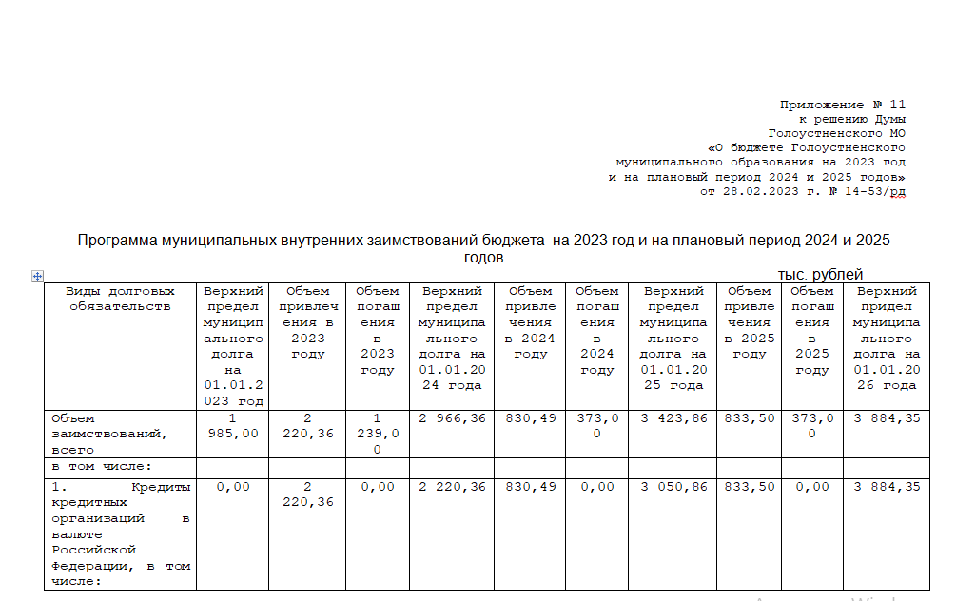
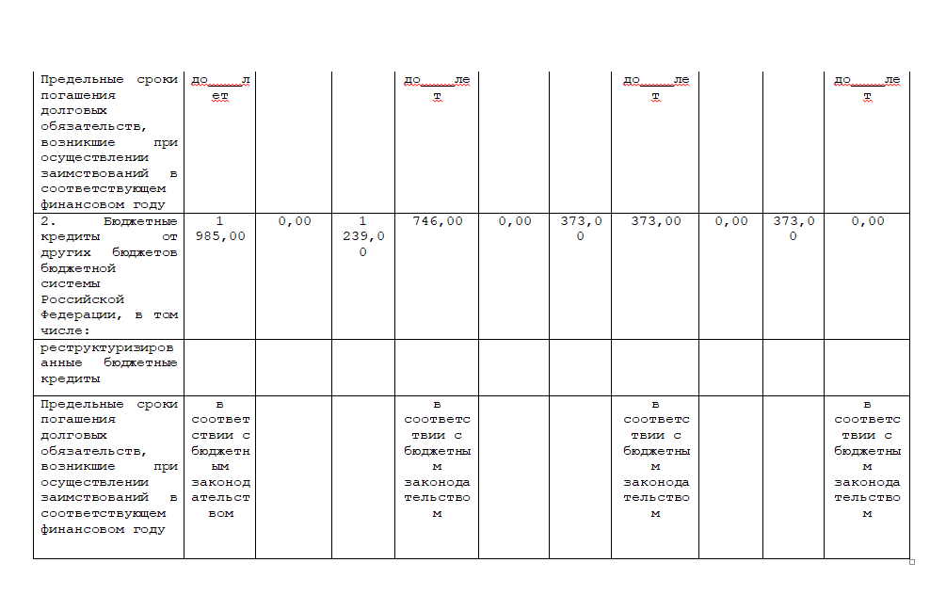

28.02.2023 Г. № 14-54/РД
РОССИЙСКАЯ ФЕДЕРАЦИЯ
ИРКУТСКАЯ ОБЛАСТЬ
ИРКУТСКИЙ РАЙОН
ГОЛОУСТНЕНСКОЕ СЕЛЬСКОЕ ПОСЕЛЕНИЕ
ДУМА
РЕШЕНИЕ

О ПРИНЯТИИ НА 2023 ГОД ЧАСТИ ПОЛНОМОЧИЙ ИРКУТСКОГО РАЙОННОГО МУНИЦИПАЛЬНОГО ОБРАЗОВАНИЯ НА УРОВЕНЬ ГОЛОУСТНЕНСКОГО МУНИЦИПАЛЬНОГО ОБРАЗОВАНИЯ ПО РЕШЕНИЮ ВОПРОСА МЕСТНОГО ЗНАЧЕНИЯ «ПРИНЯТИЕ РЕШЕНИЙ И ПРОВЕДЕНИЕ НА ТЕРРИТОРИИ ПОСЕЛЕНИЯ МЕРОПРИЯТИЙ ПО ВЫЯВЛЕНИЮ ПРАВООБЛАДАТЕЛЕЙ РАНЕЕ УЧТЕННЫХ ОБЪЕКТОВ НЕДВИЖИМОСТИ, НАПРАВЛЕНИЕ СВЕДЕНИЙ О ПРАВООБЛАДАТЕЛЯХ ОБЪЕКТОВ НЕДВИЖИМОСТИ ДЛЯ ВНЕСЕНИЯ В ЕДИНЫЙ ГОСУДАРСТВЕННЫЙ РЕЕСТР НЕДВИЖИМОСТИ»
В целях эффективного решения вопросов по выявлению правообладателей ранее учтенных объектов недвижимости, расположенных на территории Голоустненского муниципального образования, руководствуясь Бюджетным кодексом Российской Федерации, ч. 4 ст. 15 Федерального Закона от 06.10.2003 № 131-ФЗ «Об общих принципах организации местного самоуправления в Российской Федерации», Федеральным законом от 30.12.2020 № 518-ФЗ «О внесении изменений в отдельные законодательные акты Российской Федерации», Уставом Голоустненского муниципального образования, Дума Голоустненского муниципального образования,  РЕШИЛА:  1. Принять на 2023 год часть полномочий Иркутского районного муниципального образования, согласно приложению № 1 к настоящему решению, на уровень Голоустненского муниципального образования по решению вопроса местного значения «Принятие решений и проведение на территории поселения мероприятий по выявлению правообладателей ранее учтенных объектов недвижимости, направление сведений о правообладателях данных объектов недвижимости для внесения в Единый государственный реестр недвижимости». |  | 2. Администрации Голоустненского муниципального образования заключить соглашение с администрацией Иркутского районного муниципального образования о передаче осуществления части полномочий Иркутского районного муниципального образования на уровень Голоустненского муниципального образования.  3. Объем межбюджетных трансфертов, передаваемых из бюджета Иркутского районного муниципального образования в бюджет Голоустненского муниципального образования на осуществление части полномочий, определить соглашением между администрацией Голоустненского сельского поселения и администрацией Иркутского районного муниципального образования.  4. Опубликовать настоящее решение на официальном сайте Голоустненского муниципального образования и в журнале «Голоустненский вестник».  5. Контроль за исполнением данного решения оставляю за собой.  Глава Голоустненского  муниципального образования  О.М. Жукова
Приложение №1
к решению Думы Голоустненского
муниципального образования
от 28.02.2023 года № 14-54/рд

Перечень
части полномочий Иркутского районного муниципального образования, передаваемых на 2023 год по решению вопроса местного значения «Принятие решений и проведение на территории поселения мероприятий по выявлению правообладателей ранее учтенных объектов недвижимости, направление сведений о правообладателях данных объектов недвижимости для внесения в Единый государственный реестр недвижимости» на уровень Голоустненского муниципального образования

№ п/п | Перечень части полномочий Иркутского районного муниципального образования
 | Проведение анализа сведений, в том числе о правообладателях ранее учтенных объектов недвижимости, содержащихся в документах, находящихся в архивах и (или) в распоряжении уполномоченных органов, осуществляющих данные мероприятия, а также анализ и сбор сведений по перечню ранее учтенных объектов недвижимости. Проведение осмотра и оформление акта осмотра ранее учтенных объектов недвижимости также входит в анализ и сбор сведений о правообладателях ранее учтенных объектов недвижимости. Издание распорядительного акта о создании комиссии по проведению осмотра
 | Направление запроса в органы государственной власти, органы местного самоуправления, организации, осуществлявшие до дня вступления в силу Федерального закона от 21.07.1997 № 122-ФЗ «О государственной регистрации прав на недвижимое имущество и сделок с ним» учет и регистрацию прав на объекты недвижимости, а также нотариусам в целях получения сведений о правообладателях ранее учтенных объектов недвижимости, которые могут находиться в архивах и (или) в распоряжении таких органов, организаций или нотариусов, в том числе в соответствии с частью 4 статьи 69.1 Федерального закона от 13.07.2015 № 218-ФЗ «О государственной регистрации недвижимости» (далее Закон № 218-ФЗ)
 | Опубликование в порядке, установленном для официального опубликования (обнародования) муниципальных правовых актов, в том числе размещение в информационно-телекоммуникационной сети «Интернет» на официальном сайте муниципального образования, на территории которого расположены ранее учтенные объекты недвижимости, на информационных щитах в границах населенного пункта, на территории которого расположены ранее учтенные объекты недвижимости, либо на иной территории, расположенной за границами населенного пункта (в случае проведения работ по выявлению правообладателей ранее учтенных объектов недвижимости за границами населенного пункта), сообщения о способах и порядке предоставления в уполномоченные органы сведений о правообладателях ранее учтенных объектов недвижимости такими правообладателями, в том числе о порядке предоставления любыми заинтересованными лицами сведений о почтовом адресе и (или) адресе электронной почты для связи с ними в связи с проведением мероприятий, указанных в настоящей части. При предоставлении заинтересованными лицами сведений о почтовом адресе и (или) адресе электронной почты для связи с ними в уполномоченный орган одновременно должны быть представлены реквизиты документа, удостоверяющего личность, а также сведения о страховом номере индивидуального лицевого счета в системе обязательного пенсионного страхования, если такой номер присвоен в установленном порядке
 | Прием сведений, документов, подтверждающие права на ранее учтенные объекты недвижимости, правообладателями таких объектов недвижимости (их уполномоченными представителями) либо иными лицами, права и законные интересы которых могут быть затронуты в связи с выявлением правообладателей ранее учтенных объектов недвижимости, а также возражений относительно сведений о правообладателе ранее учтенного объекта недвижимости, указанных в проекте решения, с приложением обосновывающих такие возражения документов (электронных образов таких документов) (при их наличии), свидетельствующих о том, что такое лицо не является правообладателем указанного объекта недвижимости, в течение тридцати дней со дня получения указанным лицом проекта решения
 | Подготовка проекта решения по выявлению правообладателя ранее учтенного объекта недвижимости (далее - проект решения) с указанием в нем сведений, предусмотренных частью 6 статьи 69.1 Законом № 218-ФЗ
 | Размещение, в течение пяти рабочих дней с момента подготовки проекта решения, в информационно-телекоммуникационной сети «Интернет» на официальном сайте муниципального образования, на территории которого расположен соответствующий ранее учтенный объект недвижимости, сведения о данном объекте недвижимости в объеме, предусмотренном пунктом 1 части 6 статьи 69.1 Законом № 218-ФЗ, сроке, в течение которого в соответствии с частью 11 статьи 69.1 Законом № 218-ФЗ могут быть представлены возражения относительно сведений о правообладателе ранее учтенного объекта недвижимости, а также в отношении выявленного правообладателя ранее учтенного объекта недвижимости, являющегося физическим лицом, - фамилию, имя, отчество (при наличии), в отношении правообладателя, являющегося юридическим лицом, - полное наименование юридического лица, идентификационный номер налогоплательщика, основной государственный регистрационный номер
Направление, в течение пяти рабочих дней с момента подготовки проекта решения, заказным письмом с уведомлением о вручении проекта решения лицу, выявленному в качестве правообладателя ранее учтенного объекта недвижимости, по адресу регистрации по месту жительства и (или) по месту пребывания (в отношении физического лица), или по адресу юридического лица в пределах его места нахождения (в отношении юридического лица) с указанием срока, в течение которого в соответствии с частью 11 статьи 69.1 Федерального закона от 13.07.2015 № 218-ФЗ «О государственной регистрации недвижимости» могут быть представлены возражения относительно сведений о правообладателе ранее учтенного объекта недвижимости, либо вручает проект решения указанному лицу с распиской в получении. В случае, если правообладателем ранее учтенного объекта недвижимости в уполномоченный орган в письменном виде представлены сведения об адресе электронной почты для связи с ним, указанный проект решения в форме электронного документа и (или) электронного
образа документа направляется ему только по такому адресу электронной почты
 | Обращение в орган регистрации прав с заявлением (с приложением акта осмотра такого объекта недвижимости) о снятии с государственного кадастрового учета объекта недвижимости, если ранее учтенным объектом недвижимости, сведения о котором внесены в Единый государственный реестр недвижимости, является здание, сооружение или объект незавершенного строительства, прекратившие свое существование. Не позднее чем за тридцать дней до подачи указанного заявления уполномоченный орган обязан уведомить об этом лицо, выявленное в качестве правообладателя такого объекта недвижимости, способами, указанными в пункте 2 части 9 статьи 69.1 Законом № 218-ФЗ
 | Принятие решения о выявлении правообладателя ранее учтенного объекта недвижимости, в случае, если в течение сорока пяти дней со дня получения проекта решения лицом, выявленным в качестве правообладателя ранее учтенного объекта недвижимости, в уполномоченный орган не поступили возражения относительно сведений о правообладателе ранее учтенного объекта недвижимости, указанных в проекте решения и направление в срок не более пяти рабочих дней со дня принятия решения копию решения о выявлении правообладателя ранее учтенного объекта недвижимости лицу, выявленному качестве правообладателя ранее учтенного объекта недвижимости, по адресу регистрации по месту жительства и (или) по месту пребывания (в отношении физического лица) или по адресу юридического лица в пределах его места нахождения (в отношении юридического лица) либо вручение указанному лицу с распиской в получении. В случае, если правообладателем ранее учтенного объекта недвижимости были представлены сведения об адресе электронной почты для связи ним, копия указанного решения (электронный образ), подписанная усиленной квалифицированной электронной подписью, направляется ему только по такому адресу электронной почты
 | Участие в судебных заседаниях по вопросам выявления правообладателя ранее учтенного объекта недвижимости на территории муниципального образования, а также обращение в суд с требованием вынести решение о внесении в Единый государственный реестр недвижимости записи, предусмотренной пунктом 25 части 5 статьи 8 Законом № 218-ФЗ
 | Направление, в срок не более пяти рабочих дней со дня принятия решения о выявлении правообладателя ранее учтенного объекта недвижимости, заявления в орган регистрации прав, в соответствии с частью 14 статьи 69.1 Законом № 218-ФЗ

28.02.2023 Г. № 14-56/ДСП
РОССИЙСКАЯ ФЕДЕРАЦИЯ
ИРКУТСКАЯ ОБЛАСТЬ
ИРКУТСКИЙ РАЙОН
ГОЛОУСТНЕНСКОЕ СЕЛЬСКОЕ ПОСЕЛЕНИЕ
ДУМА
РЕШЕНИЕ

О ВНЕСЕНИИ ИЗМЕНЕНИЙ И ДОПОЛНЕНИЙ В РЕШЕНИЕ ДУМЫ № 06-16/ДСП от 12.12.2017 Г. «ОБ УТВЕРЖДЕНИИ МУНИЦИПАЛЬНОЙ ПРОГРАММЫ «ФОРМИРОВАНИЕ СОВРЕМЕННОЙ ГОРОДСКОЙ СРЕДЫ НА ТЕРРИТОРИИ ГОЛОУСТНЕНСКОГО МУНИЦИПАЛЬНОГО ОБРАЗОВАНИЯ НА 2018-2024 ГОДЫ»

В соответствии с Постановлением Правительства Российской Федерации от 10.02.2017 № 169 «Об утверждении Правил предоставления и распределения субсидий из федерального бюджета бюджетам субъектов Российской Федерации на поддержку государственных программ субъектов Российской Федерации и муниципальных программ формирования современной городской среды», руководствуясь Уставом Голоустненского муниципального образования, Дума Голоустненского муниципального образования  РЕШИЛА:  1. Внести изменения в решение Думы № 06-16/дсп от 12.12.2017 г. «Об утверждении муниципальной программы «Формирование современной городской |  | среды на территории Голоустненского муниципального образования на 2018-2024 годы», а именно:  1.1 в паспорте муниципальной программы раздел «Ресурсное обеспечение муниципальной программы» читать в новой редакции.  2. Обнародовать данное решение на официальном сайте администрации Голоустненского муниципального образования и в журнале «Голоустненский вестник».  3. Контроль за исполнением настоящего решения оставляю за собой.  Председатель Думы-  Глава Голоустненского  муниципального образования  О.М. Жукова

Приложение
к решению Думы
Голоустненского муниципального образования
от 28.02.2023 г. № 14-56/дсп
МУНИЦИПАЛЬНАЯ ПРОГРАММА
«ФОРМИРОВАНИЕ СОВРЕМЕННОЙ ГОРОДСКОЙ СРЕДЫ НА ТЕРРИТОРИИ ГОЛОУСТНЕНСКОГО МУНИЦИПАЛЬНОГО ОБРАЗОВАНИЯ НА 2018-2024 ГОДЫ»

1. ПАСПОРТ МУНИЦИПАЛЬНОЙ ПРОГРАММЫ
Наименование муниципальной программы | «Формирование современной городской среды на территории Голоустненского муниципального образования на 2018-2024 годы»
Ответственный исполнитель программы | Администрация Голоустненского муниципального образования
Соисполнители муниципальной программы | Учреждения Голоустненского муниципального образования
Участники муниципальной программы | Население поселения, предприятия и организации, осуществляющие свою деятельность на территории Голоустненского муниципального образования.
Подпрограммы | отсутствуют
Цель муниципальной программы | Приведение в качественное состояние элементов благоустройства территорий Голоустненского муниципального образования.
Задачи муниципальной программы | 1. Повышение уровня благоустройства действующих и создание новых общественных территорий (парков, скверов, зон отдыха и благоустройства, детских и спортивных площадок);  2. Повышение уровня благоустройства объектов недвижимого (включая объекты незавершенного строительства) имущества и земельных участков, находящихся в собственности (пользований) юридических лиц и индивидуальных предпринимателей;  3. Повышение уровня благоустройства индивидуальных жилых домов и земельных участков, предоставленных для их размещения;  4. Повышение уровня вовлеченности заинтересованных граждан, организаций в реализацию мероприятий по благоустройству территории.
Целевые индикаторы и показатели муниципальной программы | 1. Количество реализованных комплексных проектов благоустройства общественных территорий;  2. количество соглашений, заключенных с юридическими лицами и индивидуальными предпринимателями, о благоустройстве не позднее 2023 года объектов недвижимого имущества (включая объекты незавершенного строительства) и земельных участков, находящихся в их собственности (пользовании), в соответствии с требованиями утвержденных Правил благоустройства территории Голоустненского муниципального образования;  3. Количество индивидуальных жилых домов и земельных участков, предоставленных для их размещения, по которым проведена инвентаризация территории;  4. Количество соглашений, заключенных с собственниками (пользователями) индивидуальных жилых домов и земельных участков, предназначенных для их размещения, об их благоустройстве не позднее 2023 года в соответствии с требованиями утвержденных Правил благоустройства территории Голоустненского муниципального образования;  5. Количество жителей принявших участие в реализации мероприятий, направленных на повышение уровня благоустройства общественных территорий.
Сроки реализации муниципальной программы | 2018-2024 годы
Ресурсное обеспечение муниципальной программы | 2023 г. ФБ – 283140,75 рублей  ОБ – 73059,25 рублей  МБ – 3900,00 рублей  2024 г. – 0,00 рублей
Перечень основных мероприятий муниципальной программы | 1. Благоустройство дворовых территорий многоквартирных домов.  2. Благоустройство общественных территорий.  3. Благоустройство объектов недвижимого имущества (включая объекты незавершенного строительства) и земельных участков, находящихся в собственности (пользований) юридических лиц и индивидуальных предпринимателей.  4. Мероприятия по инвентаризации уровня благоустройства индивидуальных жилых домов и земельных участков, предоставленных для их размещения.  5.Благоустройство индивидуальных жилых домов и земельных участков, предоставленных для их размещения.  6.Мероприятия по проведению работ по образованию земельных участков, на которых расположены многоквартирные дома.
Ожидаемые конечные результаты реализации муниципальной программы | 1. Благоустройство 4 общественных территорий;  2. Создание безопасных и комфортных условий для проживания населения;  3. Разработка единой концепции благоустройства индивидуальных домов и придомовой территории;  4. Избавление от визуального мусора.

2. ХАРАКТЕРИСТИКА ТЕКУЩЕГО СОСТОЯНИЯ СФЕРЫ РЕАЛИЗАЦИИ МУНИЦИПАЛЬНОЙ ПРОГРАММЫ, ПРОБЛЕМЫ

Важнейшей задачей администрации Голоустненского муниципального
образования является формирование и обеспечение современной, комфортной среды проживания граждан, наличие современных спортивно-досуговых и культурно-развлекательных общественных территорий, способных обеспечить необходимые условия для жизнедеятельности отдыха и занятия физкультуры и спортом населения.
Понятие и благоустройство территории появилось в действующем законодательстве сравнительно недавно. Согласно пункта 1 статьи 2 Федерального закона от 6 октября 2003 года № 131-ФЗ «Об общих принципах организации местного самоуправления в Российской Федерации» под благоустройством территории принято понимать комплекс мероприятий по содержанию, а также проектированию и размещению объектов благоустройства направленные на обеспечение и повышение комфортности условий проживания граждан, поддержание и улучшение санитарного и эстетического состояния территории.
Уровень благоустройства определяет комфортность проживания граждан и является одной из проблем, требующих эффективного решения, которое включает в себя комплекс мероприятий по:
- инженерной подготовке;
- обеспечению безопасности;
- озеленению (посадка деревьев);
- устройству покрытий;
- устройству детских и спортивных площадок;
- размещению малых архитектурных форм;
- ограждению;
- освещению;
- размещению объектов для маломобильных групп населения и инвалидов.
Текущее состояние большинства территорий поселения не соответствует современным требованиям проживания граждан, обусловленным нормами Градостроительства и Жилищного кодексов Российской Федерации, а именно:
- значительная часть асфальтобетонного покрытия улиц имеет высокую степень износа, так как срок службы дорожных покрытий истек;
- недостаточно производятся работы по озеленению;
- недостаточно оборудованных детских и спортивных площадок.
Существующее положение обусловлено рядом факторов:
- введение новых современных требований к благоустройству и содержанию территорий;
- отсутствие комплексного подхода к решению проблемы формирования и обеспечения среды, комфортной и благоприятной для проживания населения.
Состояние пешеходных проходных зон общественных территорий за последние годы ухудшилось вследствие растущих техногенных нагрузок, значительной части зеленых насаждений требуется постоянный уход.
На сегодняшний день отсутствуют объекты благоустройства - скамейки, урны, архитектурные элементы, спортивно - оздоровительные, детские площадки.
В настоящие время на территории существует высокая потребность в
современных спортивно - досуговых, детских и развлекательных площадках, способных обеспечить необходимые условия для занятия физкультурой и спортом населения, и в первую очередь для малообеспеченных семей, детей, молодежи, студентов и инвалидов.
Настоящая программа позволит расширить материально - техническую базу муниципальных спортивных сооружений, детских площадок, обеспечить их качество, содержание, долгосрочность использования для всех групп населения.
Комплексное благоустройство общественных территорий позволит содержать их в удовлетворительном состоянии, повысит уровень благоустройства, обеспечит здоровые условия отдыха и жизни жителей.
Сведения о текущих показателях (индикаторах) состояния благоустройства Голоустненского муниципального образования до начала реализации муниципальной программы, представлены в таблице 1.

Таблица 1
СВЕДЕНИЯ О ТЕКУЩИХ ПОКАЗАТЕЛЯХ (ИНДИКАТОРАХ) СОСТОЯНИЯ БЛАГОУСТРОЙСТВА В ГОЛОУСТНЕНСКОМ МУНИЦИПАЛЬНОМ ОБРАЗОВАНИИ

№ | Наименование показателя (индикатора) | Единица измерения | Всего по МО | Значения показателей по годам
 |  |  |  | 2015 | 2016 | 2017
1. | Общее количество и площадь общественных территорий (парки, скверы, набережные, пр.) | ед./кв. м. | 4/7800 | 4/7800 | 4/7800 | 4/7800
2. | Количество благоустроенных  общественных территорий | ед. | 0 | 0 | 0 | 0
3. | Площадь благоустроенных  общественных территорий | га | 0 | 0 | 0 | 0
4. | Доля площади благоустроенных общественных территорий к общей площади общественных территорий |  | 0 | 0 | 0 | 0
5. | Площадь благоустроенных общественных территорий, приходящихся на 1 жителя | кв. м. | 0 | 0 | 0 | 0
6. | Количество жителей, принявших участие в реализации мероприятий, направленных на повышение уровня благоустройства территорий. | чел | 0 | 0 | 0 | 0

3. ПРИОРИТЕТЫ МУНИЦИПАЛЬНОЙ ПОЛИТИКИ В СФЕРЕ БЛАГОУСТРОЙСТВА, ЦЕЛЬ И ЗАДАЧИ, ЦЕЛЕВЫЕ ПОКАЗАТЕЛИ, СРОКИ РЕАЛИЗАЦИИ МУНИЦИПАЛЬНОЙ ПРОГРАММЫ

Право граждан на благоприятную окружающую среду закреплено в основном законе государства – Конституции Российской Федерации. Приоритеты государственной политики в сфере благоустройства определены в приоритетном проекте Российской Федерации «Формирование комфортной городской среды», утвержденном Советом при Президенте Российской Федерации по стратегическому развитию и приоритетным проектам (протокол от 21.11.2016 № 10). Проект включает создание условий для системного повышения качества и комфорта городской среды путем реализации комплекса первоочередных мероприятий по благоустройству, общественных пространств (площадей, улиц, набережных и др.) при общественном обсуждении дизайн-проектов благоустройства территорий (приложение 5).
Основным направлением муниципальной политики в сфере благоустройства является выработка мер и реализация приоритетных мероприятий, направленных на значительное повышение условий комфортности на территории муниципального образования, создание привлекательной городской атмосферы для жителей, а также привлечение населения к принятию решений и созданию проектов по повышению благоустройства общественных и дворовых территорий.
Цель муниципальной программы: повышение качества и комфорта городской среды на территории Голоустненского муниципального образования.
Для достижения поставленной цели необходимо решить следующие задачи:

1. повышение уровня благоустройства общественных территорий;

2. повышение уровня благоустройства объектов недвижимого (включая объекты незавершенного строительства) имущества и земельных участков, находящихся в собственности (пользований) юридических лиц и индивидуальных предпринимателей;
3. повышение уровня благоустройства индивидуальных жилых домов и земельных участков, предоставленных для их размещения;
4. повышение уровня вовлеченности заинтересованных граждан, организаций в реализацию мероприятий по благоустройству территории.
Сведения о показателях (индикаторах) муниципальной программы представлены в таблице 2.
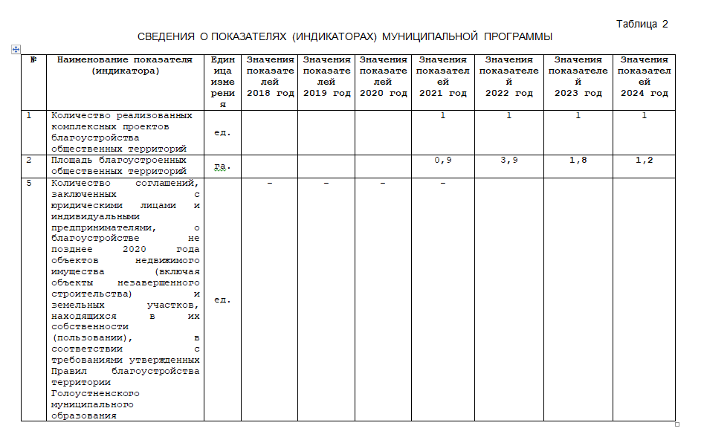

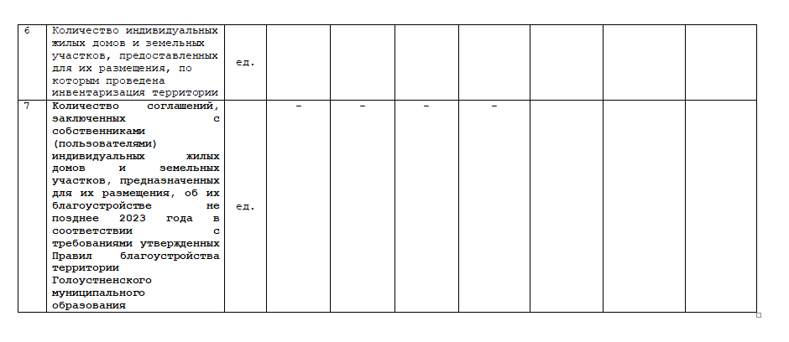

Срок реализации муниципальной программы: 2018-2024 ГОДЫ

4. ХАРАКТЕРИСТИКА ОСНОВНЫХ МЕРОПРИЯТИЙ МУНИЦИПАЛЬНОЙ ПРОГРАММЫ

Муниципальная программа включает следующие мероприятия:
Мероприятие 1. Благоустройство дворовых территорий многоквартирных домов.
Благоустройство дворовой территорией – это совокупность территорий, прилегающих к многоквартирным домам, с расположенными на них объектами, предназначенными для обслуживания и эксплуатации таких домов, и элементами благоустройства этих территорий, в том числе парковками (парковочными местами), тротуарами и автомобильными дорогами, включая автомобильные дороги, образующие проезды к территориям, прилегающим к многоквартирным домам.
Адресный перечень дворовых территорий, подлежащих благоустройству в 2018-2024 году (приложение 1), прилегающих к многоквартирным домам, с расположенными на них объектами, предназначенными для обслуживания и эксплуатации таких домов, и элементами благоустройства этих территорий, в том числе парковками (парковочными местами), тротуарами и автомобильными дорогами, включая автомобильные дороги, образующие проезды к территориям, прилегающим к многоквартирным домам, формируется исходя из образования многоквартирных домов, в то числе физического состояния объектов, определенного по результатам инвентаризации, проведенной в порядке, установленном министерством жилищной политики, энергетики и транспорта Иркутской области.
Мероприятие 2. Благоустройство общественных территорий.
Благоустройство общественных территорий включает в себя проведение работ на территориях общего пользования, которыми беспрепятственно пользуется неограниченный круг лиц.
Общественные территории – это территории соответствующего функционального назначения (площади, улицы, пешеходные зоны, скверы, парки, иные территории).
Очередность благоустройства общественных территорий определяется в порядке поступления предложений заинтересованных лиц.
Мероприятия по благоустройству общественных территорий проводятся с учетом необходимости обеспечения физической, пространственной и информационной доступности зданий, сооружений общественных территорий для инвалидов и других маломобильных групп населения.
Адресный перечень общественных территорий, подлежащих благоустройству в 2018-2024 году (приложение 2), формируется исходя из физического состояния общественной территории, определенного по результатам инвентаризации общественной территории, проведенной в порядке, установленном министерством жилищной политики, энергетики и транспорта Иркутской области.
Дизайн-проект благоустройства общественной территории, в который включается текстовое и визуальное описание, в том числе его концепция и перечень (в том числе визуализированный – приложение 6) элементов благоустройства, предлагаемых к размещению на соответствующей территории, утверждается техническим заданием.
Мероприятие 3. Благоустройство объектов недвижимого имущества (включая объекты незавершенного строительства) и земельных участков, находящихся в собственности (пользований) юридических лиц и индивидуальных предпринимателей.
Адресный перечень объектов недвижимого имущества (включая объекты незавершенного строительства) и земельных участков, находящихся в собственности (пользований) юридических лиц и индивидуальных предпринимателей, которые подлежат благоустройству (приложение 3), формируется исходя из физического состояния объектов, определенного по результатам инвентаризации, проведенной в порядке, установленном министерством жилищной политики, энергетики и транспорта Иркутской области.
Благоустройство объектов недвижимого имущества (включая объекты незавершенного строительства) и земельных участков, находящихся в собственности (пользований) юридических лиц и индивидуальных предпринимателей, осуществляется не позднее 2024 года за счет средств собственников (пользователей) указанных объектов, земельных участков), в соответствии с требованиями Правил благоустройства территории Голоустненского муниципального образования, на основании заключенных соглашений с администрацией Голоустненского муниципального образования.
Мероприятие 4. Мероприятия по инвентаризации уровня благоустройства индивидуальных жилых домов и земельных участков, предоставленных для их размещения (далее – ИЖС).
Мероприятия по инвентаризации уровня благоустройства индивидуальных жилых домов и земельных участков, предоставленных для их размещения, проводятся инвентаризационной комиссией, в порядке, установленном министерством жилищной политики, энергетики и транспорта Иркутской области.
Мероприятие 5. Благоустройство индивидуальных жилых домов и земельных участков, предоставленных для их размещения.
Адресный перечень ИЖС, подлежащих благоустройству не позднее 2024 года (приложение 4), формируется исходя из физического состояния объектов, определенного по результатам инвентаризации, проведенной в порядке, установленном министерством жилищной политики, энергетики и транспорта Иркутской области.
Благоустройство индивидуальных жилых домов и земельных участков, предоставленных для их размещения, осуществляется не позднее 2024 года за счет средств собственников (пользователей) указанных домов (собственников (землепользователей) земельных участков) в соответствии с требованиями Правил благоустройства территории Голоустненского муниципального образования на основании заключенных соглашений с администрацией Голоустненского муниципального образования.
Мероприятие 6. Мероприятия по проведению работ по образованию земельных участков, на которых расположены многоквартирные дома.
Необходимо проведение работ по образованию земельных участков, на которых расположены многоквартирные дома, работы по благоустройству дворовых территорий которых софинансируются из бюджета Иркутской области.
Мероприятия по благоустройству территорий реализуются с учетом:
проведения общественных обсуждений проектов муниципальных программ (срок обсуждения – не менее 30 календарных дней со дня опубликования таких проектов изменений в муниципальную программу), в том числе при внесении в них изменений;
учета предложений заинтересованных лиц о включении дворовой территории и (или) общественной территории в муниципальную программу, в том числе при внесении в нее изменений;
обеспеченности в срок до 1 марта года предоставления субсидий проведение общественных обсуждений и определение территорий и мероприятий по благоустройству таких территорий;
завершения мероприятий по благоустройству общественных территорий, включенных в муниципальные программы, отобранных по результатам голосования по отбору общественных территорий, проведенного в году, предшествующем году реализации указанных мероприятий;
осуществления контроля за ходом выполнения муниципальной программы общественной комиссией, созданной в соответствии с постановлением Правительства Российской Федерации от 10.02.2017 года №169 «Об утверждении Правил предоставления и распределения субсидий из федерального бюджета бюджетам субъектов Российской Федерации на поддержку государственных программ субъектов Российской Федерации и муниципальных программ формирования современной городской среды», включая проведение оценки предложений заинтересованных лиц;
обязательного установления минимального 3-летнего гарантийного срока на результаты выполненных работ по благоустройству дворовых и (или) общественных территорий;
заключения соглашений по результатам закупки товаров, работ и услуг для обеспечения муниципальных нужд в целях реализации муниципальных программ не позднее 1 апреля года предоставления субсидий, за исключением случаев обжалования действий (бездействия) заказчика и (или) комиссии по осуществлению закупок и (или) оператора электронной площадки при осуществлении закупки товаров, работ, услуг в порядке, установленном законодательством Российской Федерации, при которых срок заключения таких соглашений продлевается на срок указанного обжалования, случаев проведения повторного конкурса или новой закупки, если конкурс признан не состоявшимся по основаниям, предусмотренным законодательством Российской Федерации, при которых срок заключения таких соглашений продлевается на срок проведения конкурсных процедур, случаев заключения таких соглашений в пределах экономии средств при расходовании субсидии в целях реализации муниципальных программ, в том числе мероприятий по цифровизации городского хозяйства, включенных в муниципальную программу, при которых срок заключения таких соглашений продлевается на срок до 15 декабря года предоставления субсидии);
проведения соответствующего мероприятия с учетом необходимости обеспечения физической, пространственной и информационной доступности зданий, сооружений, дворовых и (или) общественных территорий для инвалидов и других маломобильных групп населения;
проведения администрацией Голоустненского муниципального образования мероприятий по образованию земельных участков, на которых расположены многоквартирные дома, в целях софинансирования работ, по благоустройству дворовых территорий которых муниципальному образованию Иркутской области предоставляется субсидия:
в срок до даты, установленной соглашением о предоставлении субсидий (в случае, если земельный участок находится в муниципальной собственности, или если собственность на земельный участок не разграничена);
в срок до даты заключения администрацией Голоустненского муниципального образования соглашения о предоставлении субсидии юридическим лицам (за исключением субсидии государственным (муниципальным) учреждениям), индивидуальным предпринимателям, физическим лицам на возмещение затрат на выполнение работ по благоустройству дворовых территорий (в случае если дворовая территория образована земельными участками, находящимися полностью или частично в частной собственности).
Также Голоустненское муниципальное образование имеет право:
исключать из адресного перечня дворовых и общественных территорий, подлежащих благоустройству в рамках реализации муниципальной программы, территории, расположенные вблизи многоквартирных домов, физический износ основных конструктивных элементов (крыша, стены, фундамент) которых превышает 70%, а также территории, которые планируются к изъятию для муниципальных или государственных нужд в соответствии с генеральным планом соответствующего поселения при условии одобрения решения об исключении указанных территорий из адресного перечня дворовых территорий и общественных территорий межведомственной комиссией в порядке, установленном такой комиссией;
исключать из адресного перечня дворовых территорий, подлежащих благоустройству в рамках реализации муниципальной программы, дворовые территории, собственники помещений многоквартирных домов которых приняли решение об отказе от благоустройства дворовой территории в рамках реализации соответствующей программы или не приняли решения о благоустройстве дворовой территории в сроки, установленные соответствующей программой. При этом исключение дворовой территории из перечня дворовых территорий, подлежащих благоустройству в рамках реализации муниципальной программы, возможно только при условии одобрения соответствующего решения муниципального образования межведомственной комиссией в порядке, установленном такой комиссией.
Информация о ходе реализации мероприятий муниципальной программы подлежит внесению в государственную информационную систему жилищно-коммунального хозяйства.

5. РЕСУРСНОЕ ОБЕСПЕЧЕНИЕ МУНИЦИПАЛЬНОЙ ПРОГРАММЫ

Основанием для привлечения средств федерального бюджета, средств субсидий из областного бюджета является государственная программа Иркутской области «Формирование современной городской среды на 2018-2024 годы», утвержденная постановлением Правительства Иркутской области от 31 августа 2017 года № 568-пп.
Основные работы по благоустройству территории не требующие специальных допусков будут выполнены силами граждан проживающих на территории.

6. АНАЛИЗ РИСКОВ РЕАЛИЗАЦИИ МУНИЦИПАЛЬНОЙ ПРОГРАММЫ И ОПИСАНИЕ МЕР УПРАВЛЕНИЯ РИСКАМИ РЕАЛИЗАЦИИ МУНИЦИПАЛЬНОЙ ПРОГРАММЫ

Реализация мероприятий муниципальной программы связана с рисками, обусловленными как внутренними факторами (организационные риски), так внешними факторами (изменения законодательства и внешней экономической ситуации и риски финансового обеспечения). Комплексная оценка рисков, возникающих при реализации мероприятий муниципальной программы, приведена в таблице 3:

Таблица 3
КОМПЛЕКСНАЯ ОЦЕНКА РИСКОВ, ВОЗНИКАЮЩИХ ПРИ РЕАЛИЗАЦИИ МЕРОПРИЯТИЙ МУНИЦИПАЛЬНОЙ ПРОГРАММЫ

№ | Описание рисков | Меры по снижению рисков
1. | Риски изменения законодательства
1.1. | Изменения федерального и регионального законодательства в сфере реализации муниципальной программы | Осуществление мониторинга изменения федерального и регионального законодательства с оценкой возможных последствий. Актуализация нормативных, правовых актов Голоустненского муниципального образованиям сфере реализации муниципальной программы
2. | Социальные риски
2.1. | Низкая активность населения | Активное участие, с применением всех форм вовлечения граждан, организаций в процесс реализации муниципальной программы
3. | Финансовые, бюджетные риски
3.1. | Риск недостаточной обеспеченности финансовыми ресурсами мероприятий муниципальной программы | Мониторинг исполнения условий предоставления субсидий из средств областного бюджета и оценка бюджетной обеспеченности расходов местного бюджета
4. | Организационные риски
4.1. | Несвоевременное принятие управленческих решений в сфере реализации муниципальной программы | Оперативное реагирование на выявленные недостатки в процедурах управления, контроля и кадрового обеспечения реализации муниципальной программы

7. ОЖИДАЕМЫЕ КОНЕЧНЫЕ РЕЗУЛЬТАТЫ РЕАЛИЗАЦИИ МУНИЦИПАЛЬНОЙ ПРОГРАММЫ

Конечным результатом реализации муниципальной программы является - увеличение количества реализованных проектов по благоустройству общественных территорий Голоустненского муниципального образования путем создания условий для вовлечения населения в развитие современной городской среды.

Приложение 1
к муниципальной программе
«Формирование современной
городской среды на 2018-2024 годы»

АДРЕСНЫЙ ПЕРЕЧЕНЬ ДВОРОВЫХ ТЕРРИТОРИЙ, ПОДЛЕЖАЩИХ БЛАГОУСТРОЙСТВУ В 2018-2024 ГОДУ

№ пп | Улица | Дом | Примечание
1
2
3
4

Приложение 2
к муниципальной программе
«Формирование современной
городской среды на 2018-2024 годы»

АДРЕСНЫЙ ПЕРЕЧЕНЬ ОБЩЕСТВЕННЫХ ТЕРРИТОРИЙ, ПОДЛЕЖАЩИХ БЛАГОУСТРОЙСТВУ В 2018-2024 ГОДУ

№ пп | Улица | Площадь (кв. м.) | Примечание
1 | Иркутская область, Иркутский район, с. Малое Голоустное, территория по ул. Байкальская , 2 г | 1200 | реализация 2022 год
2 | Иркутская область, Иркутский район, с. Малое Голоустное, территория по ул. Нагорная, 22 б | 1800 | реализация 2023 год
3 | Иркутская область Иркутский район, с. Малое Голоустное, территория по ул. Мира, 26-а | 900 | реализация 2023 год
4 | Иркутская область, Иркутский район, с. Малое Голоустное, территория по ул. Кирова , 20 | 3900 | реализация 2024 год

Приложение 3
к муниципальной программе
«Формирование современной
городской среды на 2018-2024 годы»

АДРЕСНЫЙ ПЕРЕЧЕНЬ ОБЪЕКТОВ НЕДВИЖИМОГО (ВКЛЮЧАЯ ОБЪЕКТЫ НЕЗАВЕРШЕННОГО СТРОИТЕЛЬСТВА) ИМУЩЕСТВА И ЗЕМЕЛЬНЫХ УЧАСТКОВ, НАХОДЯЩИХСЯ В СОБСТВЕННОСТИ (ПОЛЬЗОВАНИЙ) ЮРИДИЧЕСКИХ ЛИЦ И ИНДИВИДУАЛЬНЫХ ПРЕДПРИНИМАТЕЛЕЙ, ПОДЛЕЖАЩИХ БЛАГОУСТРОЙСТВУ
В 2018-2024 ГОДУ

№ пп | Улица | Дом | Примечание

Приложение 4
к муниципальной программе
«Формирование современной
городской среды на 2018-2024 годы»

АДРЕСНЫЙ ПЕРЕЧЕНЬ ИНДИВИДУАЛЬНЫХ ЖИЛЫХ ДОМОВ И ЗЕМЕЛЬНЫХ УЧАСТКОВ, ПРЕДОСТАВЛЕННЫХ ДЛЯ ИХ РАЗМЕЩЕНИЯ, ПОДЛЕЖАЩИХ БЛАГОУСТРОЙСТВУ
В 2018-2024 ГОДУ

№ пп | Улица | Дом | Примечание

Приложение № 5
к муниципальной программе
«Формирование современной
городской среды на 2018-2024 годы»

ПОРЯДОК РАЗРАБОТКИ, ОБСУЖДЕНИЯ С ЗАИНТЕРЕСОВАННЫМИ ЛИЦАМИ И УТВЕРЖДЕНИЯ ДИЗАЙН-ПРОЕКТА И ПРОЕКТНО-СМЕТНОЙ ДОКУМЕНТАЦИИ БЛАГОУСТРОЙСТВА ОБЩЕСТВЕННЫХ ТЕРРИТОРИЙ, ВКЛЮЧЕННЫХ В МУНИЦИПАЛЬНУЮ ПРОГРАММУ, ПРЕДУСМАТРИВАЮЩИЕ ТЕКСТОВОЕ
И ВИЗУАЛЬНОЕ ОПИСАНИЕ ПРЕДЛАГАЕМЫХ ПРОЕКТОВ, ПЕРЕЧНЯ
(В ТОМ ЧИСЛЕ В ВИДЕ СООТВЕТСТВУЮЩИХ ВИЗУАЛИЗИРОВАННЫХ ИЗОБРАЖЕНИЙ) ЭЛЕМЕНТОВ БЛАГОУСТРОЙСТВА, ПРЕДЛАГАЕМЫХ К РАЗМЕЩЕНИЮ НА ОБЩЕСТВЕННЫХ ТЕРРИТОРИЯХ

1.ОБЩИЕ ПОЛОЖЕНИЯ

1.1. Порядок регламентирует процедуру разработки, обсуждения с заинтересованными лицами и утверждения дизайн-проекта и проектно-сметной документации благоустройства общественных территорий.
1.2. Под дизайн-проектом понимается графический материал, включающий в себя визуализированное описание, изображение дворовой территории или общественная территория, а также визуализированное изображение элементов благоустройства, предлагаемых к размещению на соответствующей дворовых и общественной территорий (далее - дизайн-проект).
1.3. Под проектно-сметной документацией благоустройства общественных территорий понимается графический материал и текстовый материал с планировочной схемой, с описанием работ, мероприятий, предлагаемых к выполнению и перечня элементов благоустройства предлагаемых к размещению на соответствующей дворовой территории, а также расчет стоимости работ по благоустройству вышеуказанных территорий в текущих ценах (далее – проектно–сметная документация).
Содержание дизайн-проекта и проектно-сметной документации благоустройства общественных территорий зависит от вида и состава планируемых к благоустройству работ.

2. РАЗРАБОТКА ДИЗАЙН-ПРОЕКТОВ И ПРОЕКТНО-СМЕТНОЙ ДОКУМЕНТАЦИИ

2.1. Разработка дизайн-проекта и проектно-сметной документации благоустройства общественных территорий осуществляется с учетом Правил благоустройства территории Голоустненского муниципального образования, а также действующими строительными, санитарными и иными нормами и правилами.
2.2. Разработка дизайн-проекта может осуществляться как заинтересованными лицами, так и администрацией Голоустненского муниципального образования, а также совместно (далее – разработчик).
2.3. Разработка дизайн-проекта и проектно-сметной документации благоустройства общественных территорий осуществляется с учетом перечней работ по благоустройству общественных территорий, установленных настоящей программой.
2.4 Срок разработки дизайн-проекта и проектно-сметной документации благоустройства общественных территорий, в соответствии с условиями договора (или муниципального контракта).

3. ОБСУЖДЕНИЕ, СОГЛАСОВАНИЕ И УТВЕРЖДЕНИЕ ДИЗАЙН-ПРОЕКТОВ И ПРОЕКТНО-СМЕТНОЙ ДОКУМЕНТАЦИИ

3.1. Для отбора дизайн-проектов проводится творческий конкурс по отбору организаций, экспертов на разработку дизайн-проектов благоустройства общественных территорий. Обсуждение дизайн-проекта осуществляется общественной комиссии для проведения обсуждения и утверждения дизайн-проекта общественной территории, подлежащей благоустройству (далее – комиссия).
3.2 Срок приема дизайн-проектов для отбора к реализации – не менее 10 календарных дней с момента объявления творческого конкурса по отбору организаций, экспертов на разработку дизайн-проектов благоустройства общественной территории.
3.3. Утверждение дизайн-проекта и принятие решения о подготовке проектно-сметной документации благоустройства общественной территории осуществляется постановлением администрации.
3.4. Разработанная проектно-сметная документация благоустройства общественной территории подлежит общественному обсуждению. На основании протокола общественного обсуждения проектно-сметной документации благоустройства общественной и дворовой территорий, Глава Голоустненского муниципального образования принимает решение об утверждении проектно-сметной документации благоустройства или направлении ее на доработку.
3.5. Утвержденная документация благоустройства общественной и дворовой территорий подлежит размещению на официальном сайте администрации Голоустненского муниципального образования в информационно-телекоммуникационной сети «Интернет».

Глава Голоустненского
муниципального образования О. М Жукова

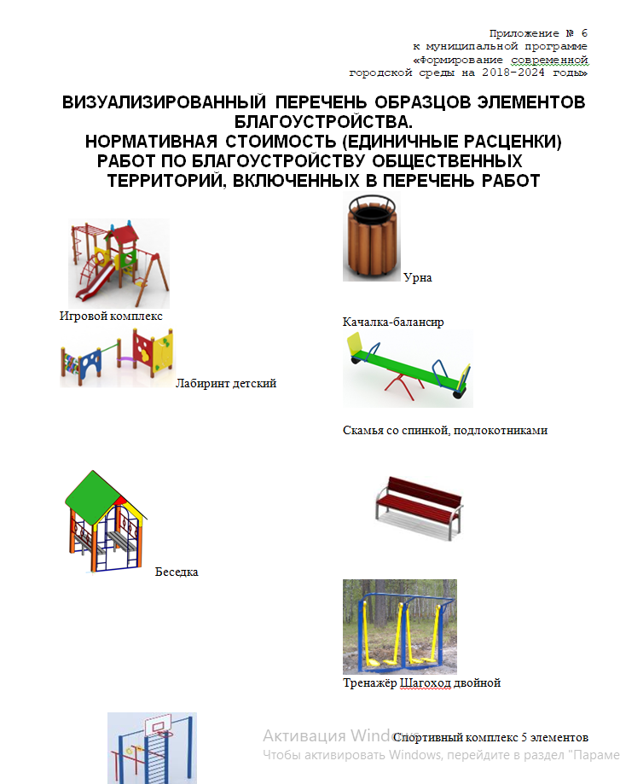

28.02.2023 Г. № 14-57/РД
РОССИЙСКАЯ ФЕДЕРАЦИЯ
ИРКУТСКАЯ ОБЛАСТЬ
ИРКУТСКИЙ РАЙОН
ГОЛОУСТНЕНСКОЕ СЕЛЬСКОЕ ПОСЕЛЕНИЕ
ДУМА
РЕШЕНИЕ

ОБ УТВЕРЖДЕНИИ ПОЛОЖЕНИЯ О ДОБРОВОЛЬНОЙ НАРОДНОЙ ДРУЖИНЕ (ДНД) ПО ОХРАНЕ ОБЩЕСТВЕННОГО ПОРЯДКА НА ТЕРРИТОРИИ ГОЛОУСТНЕНСКОГО МУНИЦИПАЛЬНОГО ОБРАЗОВАНИЯИ УСТАНОВЛЕНИИ ГРАНИЦ ТЕРРИТОРИИ ДЛЯ ДЕЯТЕЛЬНОСТИ ДНД
В целях оказания поддержки гражданам и их объединениям, участвующим в охране общественного порядка на территории Голоустненского муниципального образования, руководствуясь Федеральным законом от 6 октября 2003 года N 131-ФЗ "Об общих принципах организации местного самоуправления в Российской Федерации", Федеральным законом от 2 апреля 2014 года № 44-ФЗ «Об участии граждан в охране общественного порядка», Законом Иркутской области от 21 ноября 2014 года № 133-ОЗ «Об отдельных вопросах, связанных с участием граждан в охране общественного порядка в Иркутской области», руководствуясь Уставом Голоустненского муниципального  образования, Дума Голоустненского муниципального образования  РЕШИЛА:  1. Утвердить положение о добровольной народной дружине (ДНД). |  | 2. Определить границами территории, в пределах которой создается добровольная народная дружина – границы Голоустненского муниципального образования.  3. Обнародовать данное решение на официальном сайте администрации Голоустненского муниципального образования и в журнале «Голоустненский вестник».  4. Настоящее решение вступает в силу с момента опубликования.  5. Контроль за исполнением настоящего решения оставляю за собой.  Председатель Думы -  Глава Голоустненского  муниципального образования  О. М. Жукова
Приложение
к решению Думы
Голоустненского муниципального образования
от 28.02.2023 г. № 14-57/рд

ПОЛОЖЕНИЕ
О ДОБРОВОЛЬНОЙ НАРОДНОЙ ДРУЖИНЕ ГОЛОУСТНЕНСКОГО МУНИЦИПАЛЬНОГО ОБРАЗОВАНИЯ

1. Общие положения
1.1. Народная дружина по охране общественного порядка (далее ДНД) - специальное добровольное объединение граждан, проживающих на территории Голоустненского муниципального образования (далее Голоустненское МО), созданное в целях привлечения населения к участию в охране общественного порядка, профилактике правонарушений, оказания содействия администрации Голоустненского МО и сотрудникам отдела полиции по Иркутскому району в решении задач по обеспечению безопасности населения на улицах и в общественных местах.
1.2. В своей деятельности ДНД Голоустненского МО руководствуется Конституцией Российской Федерации, Федеральным законом от 6 октября 2003 года N 131-ФЗ "Об общих принципах организации местного самоуправления в Российской Федерации", Федеральным законом от 2 апреля 2014 года № 44-ФЗ «Об участии граждан в охране общественного порядка», Законом Иркутской области от 21 ноября 2014 года № 133-ОЗ «Об отдельных вопросах, связанных с участием граждан в охране общественного порядка в Иркутской области», Уставом Голоустненского муниципального образования, а также настоящим Положением.
1.3. Деятельность ДНД Голоустненского МО основывается на принципах законности, гуманизма, добровольности, уважения личности, соблюдения прав и свобод человека и гражданина.
1.4. Противодействие законной деятельности добровольных народных дружинников, посягательство на жизнь, здоровье и достоинство в связи с их деятельностью по охране общественного порядка влекут за собой ответственность в соответствии с законодательством Российской Федерации.
1.5. ДНД создается на территории Голоустненского МО, утверждается, реорганизуется и ликвидируется постановлением администрации Голоустненского МО.

2. Задачи и формы деятельности народных дружин

1. Основными задачами ДНД Голоустненского МО являются:
1.1. Оказание содействия администрации Голоустненского МО по выявлению, пресечению и предотвращению правонарушений в сферах деятельности, отнесенных к полномочиям администрации Голоустненского МО, в том числе муниципального и земельного контроля, обеспечения безопасности дорожного движения на автомобильных дорогах местного значения в границах Голоустненского МО и муниципального контроля за сохранностью автомобильных дорог местного значения в границах Голоустненского МО, а также контроля за исполнением на территории Голоустненского МО муниципальных правовых актов, в том числе в сфере организации благоустройства, озеленения и санитарного состояния территории Голоустненского МО.
1.2. Оказание содействия правоохранительным органам по обеспечению общественного порядка, в защите законных прав и интересов граждан, предупреждению и профилактике правонарушений.
1.3. Участие в профилактике беспризорности и безнадзорности, правонарушений и преступлений среди несовершеннолетних, в профилактической работе с родителями или иными законными представителями несовершеннолетних детей, допускающих правонарушения.
1.4. Участие в профилактике проявлений хулиганства, нарушений антиалкогольного, антинаркотического законодательства по ограничению курения табака, употреблению пива, нарушению правил розничной торговли, пресечения преступлений против жизни, здоровья, свободы и достоинства личности, иных противоправных действий.
1.5. Принятие неотложных мер по оказанию помощи лицам, пострадавшим от несчастных случаев или правонарушений, а также находящихся в общественных местах в беспомощном состоянии, участие в спасении людей, имущества и поддержании общественного порядка при возникновении стихийного бедствия, катастрофы, аварии, эпидемий, иных чрезвычайных ситуаций и ликвидации их последствий.
1.6. Участие в поиске лиц, пропавших без вести.
1.7. Распространение правовых знаний, разъяснение населению норм поведения в общественных местах.
1.8. Внесение предложений по укреплению общественного порядка, устранение причин и условий, способствующих совершению правонарушений.

3. Основные направления деятельности ДНД

3.1. Патрулирование и выставление постов народных дружинников совместно с сотрудниками полиции на закреплённых за ними территориях и обслуживаемых участках в соответствии с утверждёнными планами и графиками совместной работы, а также оперативной обстановкой подведомственной территории.
3.2. Совместное с сотрудниками отдела полиции дежурство на различных массовых мероприятиях по охране общественного порядка на подведомственной территории.
3.3. Участие в проведении мероприятий подразделениями по делам несовершеннолетних и опеки, соответствующих комиссий Голоустненского МО по выявлению семей и несовершеннолетних, находящихся в социально опасном положении. Проведение профилактической работы с подростками, склонными к совершению противоправных действий.
3.4. Участие народных дружинников в мероприятиях по предупреждению и пресечению правонарушений.
3.5. Участие в проведении профилактической работы с лицами, допускающими правонарушения, разъяснение гражданам требований законодательства по обеспечению общественного порядка.
3.6. Участие в охране общественного порядка в случаях возникновения чрезвычайных ситуаций.
3.7. Участие в осуществлении контроля за соблюдением требований муниципальных правовых актов администрации Голоустненского муниципального образования в сфере благоустройства, озеленения и санитарного состояния территории Голоустненского МО, муниципального контроля за соблюдением требований по использованию земель, охране, защите лесов на территории Голоустненского МО, а также в обеспечении безопасности дорожного движения на автомобильных дорогах местного значения и муниципального контроля за сохранностью автомобильных дорог местного значения в границах Голоустненского МО.
4. ДНД решает стоящие перед ней задачи во взаимодействии с администрацией Голоустненского МО, отделом полиции по Иркутскому району, трудовыми коллективами предприятий, организаций, общественными объединениями.

4. Структура и организация деятельности ДНД

1. Создание, реорганизация и упразднение народной дружины утверждается постановлением администрации Голоустненского МО.
2. Структура ДНД включает в себя:
- общее собрание членов ДНД;
- командир ДНД; штаб ДНД;
- оперативные группы.
3. В добровольной народной дружине запрещается создание и деятельность структур политических партий или движений, а равно деятельность добровольной народной дружины в интересах, какой-либо партии или движения.
4. В своей деятельности ДНД руководствуется настоящим Положением, а непосредственное руководство ее деятельностью осуществляет штаб ДНД Голоустненского МО, возглавляемый начальником штаба.
4.1. Штаб ДНД Голоустненского МО создаётся и упраздняется постановлением администрации Голоустненского МО.
4.2. Должностные обязанности, права и ответственность начальника штаба ДНД разрабатываются администрацией Голоустненского МО, утверждаются главой администрации Голоустненского МО.

5. Порядок формирования добровольных народных дружин

5.1. В ДНД принимаются в индивидуальном порядке граждане Российской Федерации, достигшие 18-летнего возраста, проживающие на территории Голоустненского МО, изъявившие желание участвовать в деятельности народной дружины, способные по своим деловым, моральным качествам и состоянию здоровья выполнять обязанности народного дружинника.
5.2. В ДНД не могут состоять граждане:
а) состоящие на учёте в медицинских учреждениях по поводу психического заболевания, наркомании (токсикомании) или алкоголизма;
б) признанные по решению суда недееспособными или ограниченно дееспособными;
в) привлеченные к административной ответственности и имеющие не истекший срок, предусмотренный ст.4.6 КоАП РФ в течение, которого лицо считается подвергнутым административному наказанию.
г) осужденные, а также имеющие непогашенную судимость.
5.3. Гражданин, изъявивший желание быть принятым в ДНД, представляет начальнику штаба Голоустненского МО личное письменное заявление, заполняет анкету по установленной форме и обязательство добровольного народного дружинника (приложение 1,2,3).
5.4. Заявление гражданина в месячный срок рассматривается коллективом ДНД и утверждается штабом. Гражданину может устанавливаться испытательный срок продолжительностью до трёх месяцев.
5.5. Гражданину, принятому в ДНД выдаётся удостоверение установленного образца, подтверждающее его правовой статус (приложение 4).
Удостоверение дружинника выдаётся на один год с последующим продлением срока действия. Удостоверение дружинника подлежит изъятию в случае его отчисления из ДНД.
5.6. Гражданин может быть отчислен из ДНД по следующим основаниям:
5.6.1 личное заявление;
5.6.2 при наступлении обстоятельств, указанных в пункте 2 раздела 4 настоящего Положения и иным дискредитирующим обстоятельствам;
5.6.3 в случае систематического невыполнения обязанностей народного дружинника;
5.6.4 в случае совершения преступления, грубого нарушения дисциплины.
5.7. Народные дружинники при исполнении возложенных на них настоящим Положением задач должны иметь при себе удостоверение дружинника, нарукавную повязку или нагрудный знак.
По решению главы администрации муниципального образования за счёт средств местного бюджета народные дружинники могут обеспечиваться форменной одеждой.

6. Права и обязанности добровольного народного дружинника

Народные дружинники в своей работе имеют право:
6.1. При исполнении функций по участию в охране общественного порядка:
а) требовать от граждан и должностных лиц прекратить противоправные деяния;
б) оказывать сотрудникам полиции содействие в проверке у граждан документов, удостоверяющих их личность, в случаях, когда удостоверение личности необходимо для выяснения обстоятельств совершения правонарушений или причастности к нему;
в) оказывать сотрудникам полиции содействие в доставлении в органы внутренних дел, на пункты охраны общественного порядка лиц, совершивших правонарушения;
г) оказывать сотрудникам полиции содействие в профилактике детской безнадзорности и беспризорности.
д) принимать меры по охране места происшествия, а также по обеспечению сохранности вещественных доказательств совершения правонарушения с последующей передачей их сотрудникам полиции;
е) применять физическую силу в случаях и порядке, предусмотренных Федеральным законом от 2 апреля 2014 года № 44-ФЗ «Об участии граждан в охране общественного порядка».
6.2. При исполнении функций в области предупреждения и пресечения правонарушений в сферах, отнесенных к ведению администрации Голоустненского МО, в том числе: муниципального земельного контроля, муниципального лесного контроля, обеспечения безопасности дорожного движения на автомобильных дорогах местного значения и муниципального контроля за сохранностью автомобильных дорог местного значения в границах Голоустненского МО, а также контроля за исполнением на территории Голоустненского МО муниципальных правовых актов, в том числе в сфере организации благоустройства, озеленения и санитарного состояния территории:
а) оказывать представителям администрации Голоустненского МО содействие в проверке у граждан документов, предусмотренных действующим законодательством, для проверки соблюдения требований законов, отнесенных к ведению администрации Голоустненского МО, в случаях, когда их наличие необходимо для выяснения обстоятельств совершения правонарушений или причастности к нему;
б) самостоятельно выявлять административные правонарушения в сферах, отнесенных к ведению администрации Голоустненского МО;
в) составлять протокол по фактам правонарушений в сферах, отнесенных к ведению администрации Голоустненского МО, с последующей передачей в администрацию Голоустненского МО для привлечения нарушителей к административной ответственности;
г) оказывать содействие администрации Голоустненского МО в осуществлении контроля за своевременным исполнением о наложении административных взысканий;
д) требовать от граждан соблюдения установленных требований в области:
- муниципального земельного и лесного контроля;
- организации благоустройства и озеленения территории Голоустненского МО;
- контроля за санитарным состоянием территории Голоустненского МО;
- обеспечения безопасности дорожного движения на автомобильных дорогах местного значения и муниципального контроля за сохранностью автомобильных дорог местного значения в границах Голоустненского МО;
е) осуществлять фото- и видео фиксацию выявленных нарушений в сферах, отнесенных к ведению администрации Голоустненского МО, для документирования и дальнейшей передачи в структурные подразделения администрации Голоустненского МО.
6.3. Осуществлять иные права, предусмотренные Федеральным законом от 2 апреля 2014 года № 44-ФЗ «Об участии граждан в охране общественного порядка», другими Федеральными законами.
6.4. Народные дружинники вправе отказаться от исполнения возложенных на них обязанностей в случае, если имеются достаточные основания полагать, что их жизнь и здоровье могут подвергнуться опасности.
6.5. Получать компенсационные выплаты за участие в охране общественного порядка в порядке, установленном нормативно-правовыми актами администрации Голоустненского МО.
Народные дружинники в своей работе обязаны:
6.6. Знать и соблюдать требования действующего законодательства, не допускать необоснованного ограничения прав и свобод граждан, проявлять корректность и выдержку при обращении к гражданам и должностным лицам, не совершать действий, порочащих достоинство и честь гражданина.
6.7. Знать права и обязанности добровольного народного дружинника, изучать формы и методы предупреждения и пресечения правонарушений, постоянно совершенствовать свои правовые знания, повышать уровень специальной и физической подготовки.
6.8. Оказывать содействие правоохранительным органам в деятельности по охране общественного порядка на улицах и иных общественных местах Голоустненского МО, профилактике детской безнадзорности и беспризорности, используя фото-, видео фиксацию выявленных нарушений для документирования и передачи в органы для принятия мер.
6.9. Участвовать в охране общественного порядка и обеспечении безопасности граждан, в работе по предупреждению правонарушений, оказывать содействие администрации Голоустненского МО.
6.10. При обращении к гражданам и должностным лицам представляться им и по их требованию предъявлять удостоверение установленного образца.
6.11. Своевременно сообщать руководителю ДНД о выявленных, ставших известными фактах, подготавливаемых или совершенных преступлений, об угрозе возникновении чрезвычайных ситуаций, угрожающих безопасности граждан.
6.12. При объявлении сбора народной дружины прибывать к месту сбора в установленном порядке.
6.13. Выполнять требования уполномоченных сотрудников полиции и иных правоохранительных органов, не противоречащие законодательству Российской Федерации.
6.14. Народные дружинники могут привлекаться к участию в охране общественного порядка в их рабочее или учебное время только с согласия их руководителей.

7.Общие условия и пределы применения народными дружинниками физической силы

7.1 народные дружинники при участии в охране общественного порядка могут применять физическую силу для устранения опасности, непосредственно угрожающей им или иными лицами, в состоянии необходимой обороны или крайней необходимости в пределах, установленных законодательством РФ;
7.2 перед применением физической силы народный дружинник обязан сообщить лицу, в отношении которого предполагается ее применение, что он является народным дружинником, предупредить о своем намерении и предоставить данному лицу возможность для прекращения действий, угрожающих жизни и здоровью народного дружинника или иных лиц;
7.3 народный дружинник имеет право не предупреждать о своем намерении применить физическую силу, если промедление в ее применении создает непосредственную угрозу жизни и здоровью граждан или народного дружинника либо может повлечь иные тяжкие последствия;
7.4 народный дружинник при применении физической силы действует с учетом создавшейся обстановки, характера и степени опасности действий лиц, в отношении которых применяется физическая сила, характера и силы оказываемого ими сопротивления;
7.5 народный дружинник обязан оказать гражданину, получившему телесные повреждения в результате применения физической силы, первую помощь, а также в случае необходимости принять меры по обеспечению оказания ему медицинской помощи в возможно короткий срок;
7.6 о применении физической силы, в результате которого причинен вред здоровью гражданина, народный дружинник обязан незамедлительно уведомить командира народной дружины, который не позднее трех часов с момента ее применения информирует об этом отдел полиции по Иркутскому району;
7.7 народным дружинникам при участии в охране общественного порядка запрещается применять физическую силу для пресечения правонарушений, за исключением случаев, указанных в п. 5.1, а также в отношении женщин с видимыми признаками беременности, лиц с явными признаками инвалидности, несовершеннолетних, когда их возраст очевиден или известен, за исключением случаев совершения указанными лицами вооруженного или группового нападения.

8. Ответственность народных дружинников

8.1. За противоправные деяния народные дружинники несут ответственность, установленную законодательством РФ.
8.2. Действия народных дружинников, нарушающих права и законные интересы граждан, общественных объединений, религиозных и иных организаций, могут быть обжалованы в порядке, установленном законодательством РФ.

9. Материально-техническое обеспечение деятельности ДНД

10.1. Материально-техническое обеспечение деятельности народных дружин осуществляется за счет добровольных пожертвований, а также иных средств, не запрещенных законодательством Российской Федерации.

10.2. Органы государственной власти субъектов Российской Федерации, органы местного самоуправления могут выделять средства на финансирование материально-технического обеспечения деятельности народных дружин, предоставлять народным дружинам помещения, технические и иные материальные средства, необходимые для осуществления их деятельности.

10. Взаимодействие ДНД с органами внутренних дел (полицией) и другими правоохранительными органами

10.1. Планы работы ДНД, место и время проведения мероприятий по охране общественного порядка, количество привлекаемых к участию в охране общественного порядка народных дружинников подлежат согласованию с администрацией Голоустненского муниципального образования и отделом полиции по Иркутскому району.

10.2. Порядок взаимодействия ДНД с органами внутренних дел (полицией) и иными правоохранительными органами определяется совместным решением ДНД, администрацией Голоустненского МО и отделом полиции по Иркутскому району.

11. Надзор и контроль за деятельностью ДНД

11.1. Надзор за исполнением народными дружинами законов осуществляет прокуратура Российской Федерации в соответствии с Федеральным законом от 17 января 1992 года N 2202-1 "О прокуратуре Российской Федерации".

11.2. В случае приобретения народными дружинами прав юридического лица, контроль за соответствием их деятельности уставным целям осуществляется органом, принимающим решение о государственной регистрации общественных объединений, в соответствии с Федеральным законом от 19 мая 1995 года N 82-ФЗ "Об общественных объединениях".

11.3. Контроль за деятельностью ДНД осуществляют в пределах своей компетенции штаб ДНД, администрация Голоустненского МО, отдел полиции по Иркутскому району.

12. Гарантии правовой защиты народных дружинников

12.1. Народные дружинники при исполнении возложенных на них обязанностей по охране общественного порядка находятся под защитой государства. Их законные требования о прекращении противоправных действий обязательны для исполнения всеми гражданами и должностными лицами.

12.2. Никто не вправе принуждать народных дружинников исполнять обязанности, которые не возложены на них Федеральным законом от 2 апреля 2014 года № 44-ФЗ «Об участии граждан в охране общественного порядка» и настоящим Положением.

12.3. Воспрепятствование осуществляемой на законном основании деятельности народного дружинника в связи с их участием в охране общественного порядка либо невыполнение их законных требований о прекращении противоправных действий влечет ответственность в соответствии с законодательством Российской Федерации.

13. Меры поощрения и взыскания

13.1. К народным дружинникам добросовестно и с инициативой выполняющим свои обязанности штаб ДНД может применять следующие меры поощрения:
а) объявление благодарности;
б) награждение Почетной грамотой;
13.2. По ходатайству штаба ДНД администрации Голоустненского МО, отделом полиции по Иркутскому району, руководители предприятий, организаций, учреждений, учебных заведений по основному месту работы или учебы дружинника могут применять к народным дружинникам следующие меры поощрения:
а) награждение ценным подарком или денежной премией;
б) награждение Почетной грамотой;
3. Администрация Голоустненского МО вправе самостоятельно устанавливать иные формы поощрения добровольных народных дружинников, исходя из имеющихся у них возможностей.
13.4. Администрация Голоустненского МО, штаб ДНД могут применять меры морального и материального поощрения и к руководителям предприятий, организаций, учреждений и учебных заведений, оказывающим содействие в деятельности ДНД Голоустненского муниципального образования.
13.5. За особые заслуги в деле охраны общественного порядка, проявленные при этом мужество и героизм, народные дружинники могут быть представлены к награждению государственными наградами Российской Федерации.
13.6. Полномочия должностных лиц ДНД по поощрению или наложению взысканий на дружинников и порядок применения определяются штабом ДНД администрации Голоустненского МО.
13.7. К народным дружинникам, недобросовестно относящимся к исполнению своих обязанностей, допустившим нарушения дисциплины и действующего законодательства, утратившим удостоверение дружинника, соответствующими должностными лицами штаба ДНД могут применяться следующие виды взысканий:
а) предупреждение;
в) отчисление из народной дружины.
При исключении из ДНД дружинник обязан сдать удостоверение дружинника, а также имущество, полученное им в пользование в связи с работой в дружине. Возмещение стоимости утраченного или невозвращенного имущества производится в порядке, установленном нормами гражданского законодательства.
8. До решения вопроса о наложении взыскания дружинник может быть отстранен от дежурств в ДНД ее руководителем, а от отдельного дежурства - руководителем наряда дружинников, представителем штаба ДНД или уполномоченным сотрудником правоохранительных органов.

14. Прекращение деятельности народной дружины

14.1. Прекращение деятельности (ликвидация) ДНД осуществляется:
- в случае отсутствия волеизъявления граждан на участие в ее деятельности;
- по решению администраций Голоустненского МО, ввиду неэффективности деятельности дружины;
- при принятии законодательства Российской Федерации, устанавливающего иной порядок участия общественности в охране правопорядка или запрещающего деятельность народных дружин.

Приложение 1
к Положению о ДНД
Голоустненского МО

Начальнику Штаба ДНД
Голоустненского МО

___________________________________
(Ф.И.О.)
от ________________________________
(Ф.И.О. кандидата в народные дружинники)
Адрес м/жит. _______________________
__________________________________
Тел._______________________________

Заявление*

Я _______________________________________________ прошу присвоить мне статус
(Ф.И.О. кандидата в народные дружинники, дата рождения)
народного дружинника _____________________________________________.
(Наименование народной дружины)
С требованиями, предъявляемыми к народному дружиннику, предусмотренными
Федеральным законом от 02.04.2014 № 44-ФЗ «Об участии граждан в охране
общественного порядка», а также иными нормативными актами о деятельности ДНД ознакомлен и обязуюсь их выполнять.
_____________________ ________________________
(Подпись, дата) (Расшифровка подписи)

*Примечание: заявление пишется собственноручно.

Приложение 2
к Положению о ДНД
место
для
фото
Голоустненского МО

АНКЕТА
(заполняется собственноручно)
1. Фамилия ___________________________________________________
Имя _______________________________________________________
Отчество ___________________________________________________

2. Если изменяли фамилию, имя, отчество,
то укажите их, а также когда, где
и по какой причине изменяли
3. Число, месяц, год и место рождения
(село, деревня, город, район, область,
край, республика, страна)
4. Гражданство (если изменяли,
то укажите, когда и по какой причине)
5. Образование (когда и какие учебные
заведения закончили). Направление
подготовки или специальность по диплому.
Квалификация по диплому
6. Были ли Вы судимы, когда и за что

7. Сведения о трудовой деятельности:
Организация | Должность | Адрес организации

8. Отношение к воинской обязанности и воинское звание
______________________________________________________________________
9. Домашний адрес (адрес регистрации, фактическое проживание), номер
контактного телефона
______________________________________________________________________
______________________________________________________________________
10. Данные паспорта (серия, номер, кем и когда выдан)
______________________________________________________________________
11. Дополнительные сведения (участие в выборных представительных органах,
другая информация, которую желаете сообщить о себе)
______________________________________________________________________
______________________________________________________________________
______________________________________________________________________
12. Мне известно, что сообщение о себе в анкете заведомо ложных сведений
может повлечь отказ в приеме в члены добровольной народной дружины.
На проведение в отношении меня проверочных мероприятий сотрудниками полиции по Иркутскому району согласен.

"___" __________ 20__ г. Подпись ______________

Приложение 3
к Положению о ДНД
Голоустненского МО

ОБЯЗАТЕЛЬСТВО ДОБРОВОЛЬНОГО НАРОДНОГО ДРУЖИННИКА
ПО ОХРАНЕ ОБЩЕСТВЕННОГО ПОРЯДКА

Я, _________________________________________________________, добровольно вступая в члены добровольной народной дружины, обязуюсь:
- честно и добросовестно относиться к выполнению обязанностей по участию в обеспечении общественного порядка;
- активно участвовать в работе по защите чести, достоинства, прав и законных интересов граждан;
- строго соблюдать принципы законности, быть вежливым и внимательным в обращении с гражданами;
- добросовестно выполнять задания работников полиции, имеющие отношение к участию в обеспечении общественного порядка;
- оказывать содействие работникам полиции в осуществлении их законной деятельности по охране правопорядка, хранить ставшую мне известной служебную и иную охраняемую законом тайну.
Я обязуюсь не использовать свое положение члена добровольной народной дружины во вред интересам общества и государства, в личных корыстных и иных интересах в ущерб делу обеспечения общественного порядка на территории города Конаково.
Я предупрежден о том, что при совершении мною деяний, предусмотренных нормами административного либо уголовного права, я буду нести ответственность на общих основаниях в соответствии с действующим законодательством.

"___" ___________ 20 _ г. ______________________ /_______________
Ф.И.О. (подпись)

Приложение 4
к Положению о ДНД
Голоустненского МО

Образец удостоверения народного дружинника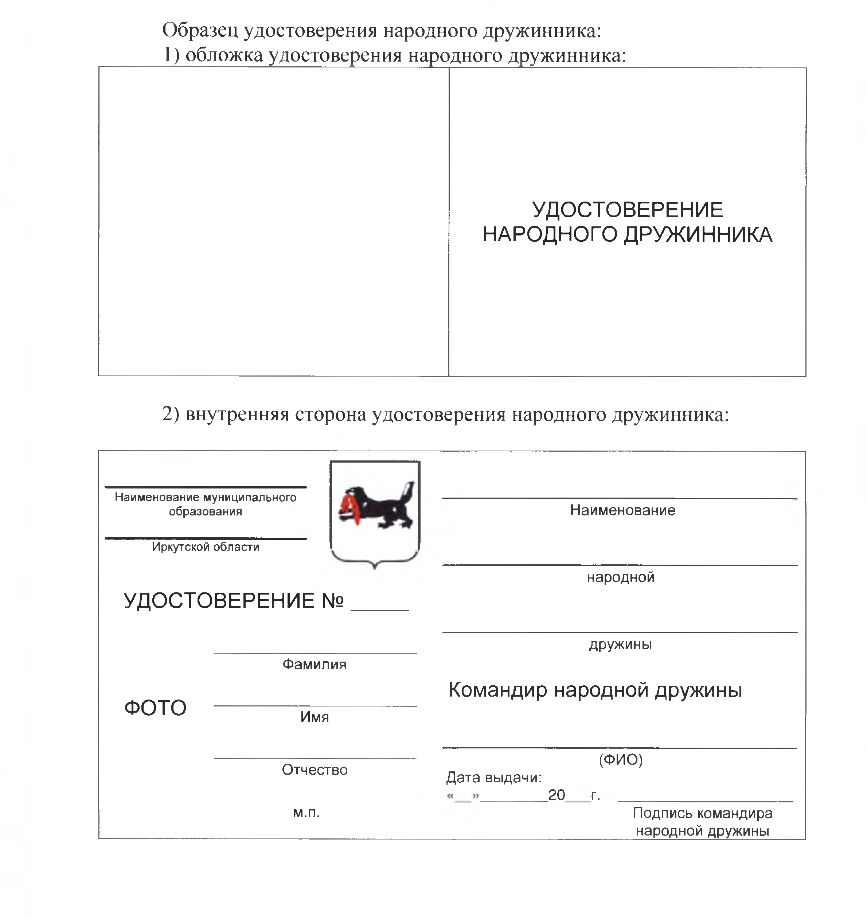

Описание удостоверения народного дружинника

1. Удостоверение народного дружинника (далее - удостоверение) представляет собой книжечку с обложкой из переплетного материала (бум винил) темно-бордового цвета размером 195 мм x 60 мм в развернутом виде.
2. На лицевой стороне обложки удостоверения выполнены тиснением золотистого цвета с выравниванием по центру заглавными буквами слова: "УДОСТОВЕРЕНИЕ НАРОДНОГО ДРУЖИННИКА".
3. Вкладыши внутренней стороны удостоверения (далее - вкладыш) имеют голубой фон, выполненный в виде защитной сетки с графическим орнаментом синего цвета с изображением Герба Иркутской области.
4. На левом вкладыше:
1) вверху справа воспроизведено изображение Герба Иркутской области, слева от него располагаются две параллельные пустые строки, под которыми расположен текст: "Наименование муниципального образования Иркутской области";
2) далее по центру надпись: "УДОСТОВЕРЕНИЕ N ______";
3) ниже слева место для фотографии народного дружинника размером 30 мм x 40 мм с надписью "ФОТО";
4) справа три параллельные пустые строки с надписями под ними "Фамилия", "Имя", "Отчество", под ними место печати "М.П.".
5. На правом вкладыше:
1) вверху располагаются три параллельные пустые строки, под которыми расположен текст: "Наименование народной дружины";
2) ниже напечатаны слова "Командир народной дружины", далее одна пустая строка, под которой расположен текст "Ф.И.О.";
3) в левом нижнем углу располагается текст "Дата выдачи:", под ней ниже "__" ______ 20__ г.;
4) справа в углу располагается пустая строка с надписью под ней "Подпись командира народной дружины".
6. Все надписи выполнены черным цветом.

28.02.2023 Г. № 14-58/ДСП
РОССИЙСКАЯ ФЕДЕРАЦИЯ
ИРКУТСКАЯ ОБЛАСТЬ
ИРКУТСКИЙ РАЙОН
ГОЛОУСТНЕНСКОЕ СЕЛЬСКОЕ ПОСЕЛЕНИЕ
ДУМА
РЕШЕНИЕ

О ВНЕСЕНИИ ИЗМЕНЕНИЙ В РЕШЕНИЕ ДУМЫ ГОЛОУСТНЕНСКОГО МУНИЦИПАЛЬНОГО ОБРАЗОВАНИЯ 27.10.2017 Г. № 02-07/ДСП «ОБ УТВЕРЖДЕНИИ ПРАВИЛ СОДЕРЖАНИЯ И БЛАГОУСТРОЙСТВА ТЕРРИТОРИИ ГОЛОУСТНЕНСКОГОМУНИЦИПАЛЬНОГО ОБРАЗОВАНИЯ»

В соответствии с пунктом 19 части 1 статьи 14, частью 3 статьи 43 Федерального закона от 6 октября 2003 года № 131-ФЗ «Об общих принципах организации местного самоуправления в Российской Федерации», статьей 6 Устава Голоустненского муниципального образования в целях обеспечения надлежащего содержания и благоустройства территории поселения, Дума Голоустненского муниципального образования  РЕШИЛА:  1. Внести изменения в решение Думы Голоустненского муниципального образования от 27.10.2017 г. № 02-07/дсп «Об утверждении правил содержания и благоустройства территории Голоустненского муниципального образования», а именно:  1.1 приложение к решению читать в новой редакции (прилагается). |  | 2. Обнародовать данное решение на официальном сайте администрации Голоустненского муниципального образования и в журнале «Голоустненский вестник».  3. Настоящее решение вступает в силу через 10 календарных дней со дня официального опубликования.  4. Контроль за исполнением настоящего решения возложить на постоянную депутатскую комиссию по жилищно-коммунальному обеспечению и ресурсообразованию.  Председатель Думы –  Глава Голоустненского  муниципального образования  О.М. Жукова

Приложение
к решению Думы
Голоустненского муниципального образования
от 28.02.2023 г. № 14-58/дсп

ПРАВИЛА СОДЕРЖАНИЯ И БЛАГОУСТРОЙСТВА ТЕРРИТОРИИ
ГОЛОУСТНЕНСКОГО МУНИЦИПАЛЬНОГО ОБРАЗОВАНИЯ

ГЛАВА 1. ОБЩИЕ ПОЛОЖЕНИЯ

СТАТЬЯ 1. НОРМАТИВНО – ПРАВОВОЕ РЕГУЛИРОВАНИЕ НАСТОЯЩИХ ПРАВИЛ И ИХ ЗАДАЧИ

1.1. Настоящие Правила содержания и благоустройства территории Голоустненского муниципального образования (далее – Правила) разработаны в соответствии с Федеральным законом от 06.10.2003 № 131-ФЗ «Об общих принципах организации местного самоуправления в Российской Федерации», Градостроительным кодексом Российской Федерации, Земельным кодексом Российской Федерации, Жилищным кодексом Российской Федерации, Федеральным законом от 01.05.1999 № 94-ФЗ «Об охране озера Байкал», Федеральным законом от 14.03.1995 № 33-ФЗ «Об особо охраняемых природных территориях», Федеральным законом от 24.06.1998 № 89-ФЗ «Об отходах производства и потребления», Федеральным законом от 30.03.1999 № 52-ФЗ «О санитарно-эпидемиологическом благополучии населения», «СП 42.13330.2016. Свод правил. Градостроительство. Планировка и застройка городских и сельских поселений. Актуализированная редакция СНиП 2.07.01-89*», приказом Минстроя России № 897/пр, Минспорта России № 1128 от 27.12.2019 «Об утверждении методических рекомендаций по благоустройству общественных и дворовых территорий средствами спортивной и детской игровой инфраструктуры», постановлением Правительства Иркутской области от 19.09.2019 № 777-пп «Об утверждении Правил организации туризма и отдыха в центральной экологической зоне Байкальской природной территории в Иркутской области», приказом Минстроя России от 29.12.2021 № 1042/пр «Об утверждении методических рекомендаций по разработке норм и правил по благоустройству территорий муниципальных образований», проектами «Большое Голоустное: Развитие туристического кластера» и «Большое Голоустное: план развития территории», разработанными Службой архитектуры Иркутской области и ОГБУ «Центр компетенций», иных нормативных правовых актов Российской Федерации, Иркутской области, Иркутского района и Голоустненского муниципального образования.
1.2. Главными задачами Правил является:
- создание благоприятных условий жизни для населения на территории Голоустненского муниципального образования с учетом соблюдения природоохранных мероприятий в целях сохранения экологии;
- улучшение внешнего облика поселения, который определяется технически исправным состоянием зданий, элементов благоустройства, содержанием зеленых насаждений, дополнительным озеленением территории и поддержанием необходимого эстетического уровня.
1.3. Правила регулируют вопросы:
- содержания территорий общего пользования и порядка пользования такими территориями;
- внешнего вида фасадов и ограждающих конструкций зданий, строений, сооружений (в том числе объектов индивидуального жилищного строительства);
- проектирования, размещения, содержания и восстановления элементов благоустройства, в том числе после проведения земляных работ;
- организации освещения территории муниципального образования, включая архитектурную подсветку зданий, строений, сооружений;
- организации озеленения территории муниципального образования, включая порядок создания, содержания, восстановления и охраны расположенных в границах населенных пунктов газонов, цветников и иных территорий, занятых травянистыми растениями и хвойными деревьями;
- размещения информации на территории муниципального образования, в том числе установки указателей с наименованиями улиц и номерами домов, вывесок;
- размещения и содержания детских и спортивных площадок, площадок для выгула животных, парковок (парковочных мест), малых архитектурных форм;
- организации пешеходных коммуникаций, в том числе тротуаров, аллей, дорожек, тропинок;
- обустройства территории муниципального образования в целях обеспечения беспрепятственного передвижения по указанной территории инвалидов и других маломобильных групп населения;
- организации велосипедных дорожек;
- уборки территории муниципального образования, в том числе в зимний период;
- организации стоков ливневых вод;
- порядка проведения земляных работ;
- участия, в том числе финансового, собственников и (или) иных законных владельцев зданий, строений, сооружений, земельных участков (за исключением собственников и (или) иных законных владельцев помещений в многоквартирных домах, земельные участки под которыми не образованы или образованы по границам таких домов) в содержании прилегающих территорий;
- определения границ прилегающих территорий в соответствии с порядком, установленным законом субъекта Российской Федерации;
- праздничного оформления территории муниципального образования;
- порядка участия граждан и организаций в реализации мероприятий по благоустройству территории муниципального образования.
Законом субъекта Российской Федерации могут быть предусмотрены иные вопросы, регулируемые правилами благоустройства территории муниципального образования, исходя из природно-климатических, географических, социально-экономических и иных особенностей отдельных муниципальных образований.
1.4. Настоящие Правила действуют на всей территории Голоустненского муниципального образования.
1.5. Настоящие Правила обязательны для предприятий, учреждений, организаций независимо от организационно-правовых форм (далее – юридические лица), индивидуальных предпринимателей без образования юридического лица (далее – индивидуальные предприниматели), осуществляющих свою деятельность на территории поселения, должностных лиц, в том числе органов местного самоуправления, а также граждан, постоянно или временно проживающих в Голоустненском муниципальном образовании.
1.6. Общественные и культурно-массовые мероприятия, народные гуляния, в том числе с использованием любых форм торговли и обслуживания населения, проводятся их организаторами на территории Голоустненского муниципального образования с соблюдением Правил.
1.7. Соблюдение Правил является обязательным при проектировании и строительстве объектов капитального строительства, проектировании и экспертизе документации по благоустройству территории, контроле за осуществлением благоустройства на территории муниципального образования, содержании благоустроенных территорий.

СТАТЬЯ 2. ОСНОВНЫЕ ПОНЯТИЯ И ТЕРМИНЫ

2.1. Для целей настоящих Правил используются следующие основные понятия:
Арендаторы земельных участков – лица, владеющие и пользующиеся земельными участками на основании договора аренды, субаренды;
Благоустройство территории Голоустненского муниципального образования - деятельность по реализации комплекса мероприятий, установленного правилами благоустройства территории муниципального образования, направленная на обеспечение и повышение комфортности условий проживания граждан, по поддержанию и улучшению санитарного и эстетического состояния территории муниципального образования, по содержанию территорий населенных пунктов и расположенных на таких территориях объектов, в том числе территорий общего пользования, земельных участков, зданий, строений, сооружений, прилегающих территорий;
Бункер-накопитель – стандартная емкость для сбора крупногабаритного мусора (далее – КГМ) объемом более 2 кубических метров;
Внутриквартальная территория - территория, расположенная за границами красных линий внутри квартала, включая въезды на территорию квартала (микрорайона), внутриквартальные проезды, газоны, ограды, подходы к дому и другие элементы благоустройства;
Внутриквартальный проезд – проезд, включая тротуары, расположенный на территории за границами красных линий внутри квартала;
Владелец животного – физическое лицо, индивидуальный предприниматель, юридическое лицо, которому животное принадлежит на праве собственности или ином вещном праве, ответственное за его содержание, здоровье и использование животного;
Внешний архитектурный облик сложившейся застройки – совокупность визуально воспринимаемых градостроительных особенностей планировочной организации территории и особенностей архитектурного облика, расположенных в ее пределах зданий, строений, сооружений, элементов благоустройства и природного ландшафта;
Временные объекты – строения и сооружения (киоски, палатки, торгово-остановочные павильоны, торговые павильоны и другие объекты сферы торговли, в том числе летние кафе, объекты общественного питания и бытового обслуживания, автостоянки, автозаправочные станции и т. д.) ограниченного срока эксплуатации из разборных конструкций, не относящиеся к недвижимым объектам;
Вывеска – информационная конструкция, размещаемая на фасадах, крышах или иных внешних поверхностях (внешних ограждающих конструкциях) зданий, строений, сооружений, включая витрины, внешних поверхностях нестационарных торговых объектов в месте фактического нахождения или осуществления деятельности организации или индивидуального предпринимателя, содержащая:
- сведения о профиле деятельности организации, индивидуального предпринимателя и (или) виде реализуемых ими товаров, оказываемых услуг и (или) их наименование (фирменное наименование, коммерческое обозначение, изображение товарного знака, знака обслуживания) в целях извещения неопределенного круга лиц о фактическом местоположении (месте осуществления деятельности) данной организации, индивидуального предпринимателя;
- сведения, размещаемые в случаях, предусмотренных Законом Российской федерации от 07.02.1992 № 2300-1 «О защите прав потребителей» (фирменное наименование (наименование) организации, место её нахождения (адрес), режим её работы);
Газон - участок, занятый преимущественно естественно произрастающей или засеянной травянистой растительностью (дерновый покров);
Захламление территории – размещение в неустановленных местах предметов хозяйственной деятельности, твердых производственных и коммунальных отходов;
Зеленые насаждения – совокупность древесно-кустарниковой и травянистой растительности естественного и искусственного происхождения (включая парки, скверы, газоны, цветники, а также отдельно стоящие деревья, кустарники и другие насаждения);
Зеленая зона вне границ населенного пункта - территория за пределами границы населенного пункта, расположенная на территории Голоустненского муниципального образования в границах Прибайкальского национального парка и (или) в границах Центральной экологической зоны Байкальской природной территории, занятая лесами, лесопарками и другими озелененными территориями, выполняющая защитные и санитарно-гигиенические функции и являющаяся местом отдыха населения по согласованию уполномоченных федеральных органов исполнительной власти;
Земельный участок – как объект права собственности и иных предусмотренных Земельным кодексом Российской Федерации прав на землю является недвижимой вещью, которая представляет собой часть земной поверхности и имеет характеристики, позволяющие определить ее в качестве индивидуально определенной вещи;
Земляные работы – все работы, вызывающие нарушение благоустройства или верхнего слоя земли;
Детская площадка – участок земли, выделенный в установленном порядке, ограждением или обозначением искусственного происхождения, а на поверхности расположены объекты, предназначенные для игр детей (горки, карусели, качели, песочницы и (или) иные подобные объекты).
Кромка проезжей части – граница, отделяющая проезжую часть на ездовом полотне от полосы безопасности;
Контейнер для мусора - емкость для сбора, накопления и временного хранения твердых коммунальных отходов, металлическая или пластиковая, объемом до 3 кубических метров;
Крупногабаритные отходы (далее - КГО) – отходы, габариты которых требуют специальных подходов и оборудования при обращении с ними;
Малые архитектурные формы - вспомогательные архитектурные сооружения, оборудование и художественно-декоративные элементы, обладающие собственными простыми функциями и дополняющие общую композицию архитектурного ансамбля застройки: урны, скамьи, декоративные ограждения, светильники, беседки, вазы для цветов, декоративные скульптуры, мемориальные доски, оборудование детских, спортивных площадок, площадок для отдыха и т.п.;
Маломобильные группы населения - люди, испытывающие затруднения при самостоятельном передвижении, получении услуги, необходимой информации или при ориентировании в пространстве: инвалиды, люди с временным нарушением здоровья, беременные женщины, люди преклонного возраста, люди с детскими колясками и т.п.;
Механизированная уборка - уборка территорий с применением специальных автомобилей и уборочной техники (снегоочистителей, снегопогрузчиков, пескоразбрасывателей, мусоровозов, машин подметально-уборочных, уборочных универсальных, тротуароуборочных, поливомоечных и иных машин, предназначенных для уборки территории);
Мусор – твердые отбросы растительного, животного, минерального, бытового и коммунального происхождения.
Надлежащее техническое состояние рекламной конструкции – соответствие проекту (эскизному проекту), исправное состояние всех деталей, механизмов, систем крепежа, приборов освещения, соответствие действующим техническим регламентам и требованиям безопасности, отсутствие видимых деформаций и отклонений элементов конструкции от проектного положения;
Надлежащий внешний вид рекламной конструкции – отсутствие видимых повреждений (отслоения, ржавчина) лакокрасочной поверхности конструкции и ее информационной части (отслоения рекламного изображения, повреждение, выцветание, старение материалов с рекламным изображением); материалы с рекламным изображение должны содержать призыв к сохранению экологии и соблюдению природоохранных мероприятий на территории Центральной экологической зоны Байкальской природной территории;
Наружное освещение - это совокупность установок наружного освещения (УНО), предназначенных для освещения в темное время суток, улиц, площадей, парков, дворов, пешеходных и велосипедных дорожек.
Несанкционированная свалка мусора - скопление отходов производства и потребления, возникшее в результате их самовольного (несанкционированного) сброса (размещения) или складирования на площади свыше 30 квадратных метров и объемом свыше 20 кубических метров.
Озелененная территория общего пользования - озелененная территория, предназначенная для различных форм отдыха. К озелененной территории общего пользования относятся лесопарки, парки, сады, скверы, бульвары, городские леса;
Объекты благоустройства – территории различного функционального назначения, на которых осуществляется деятельность по благоустройству:
- искусственные покрытия поверхности земельных участков, иные части поверхности земельных участков, не занятые зданиями и сооружениями, в том числе площади, улицы, проезды, дороги, набережные, скверы, бульвары, внутридворовые пространства, сады, парки, пляжи, детские, спортивные площадки, площадки для установки мусоросборников, площадки для выгула животных, площадки отдыха, площадки для автомобилей, хозяйственные площадки;
- объекты оборудования детских и спортивных площадок;
- зеленые насаждения, газоны, цветники;
- мосты, путепроводы, пешеходные тротуары, иные дорожные сооружения и их внешние элементы;
- территории и капитальные сооружения остановок всех видов транспорта;
- сооружения и места для хранения и технического обслуживания автомототранспортных средств, в том числе гаражи, автостоянки, парковки, автозаправочные станции;
- технические средства регулирования дорожного движения;
- устройства наружного освещения и подсветки;
- береговые сооружения и их внешние элементы;
- фасады зданий и сооружений, элементы их декора, а также иные внешние элементы зданий и сооружений, кровли, крыльца, ограждения и защитные решетки, навесы, козырьки, окна, входные двери, наружные лестницы, эркеры, лоджии, карнизы, столярные изделия, ставни, водосточные трубы, наружные радиоэлектронные устройства, светильники, флагштоки, настенные кондиционеры и другое оборудование, пристроенное к стенам или вмонтированное в них, знаки адресации;
- заборы, ограды (временные ограждения зоны производства работ), ворота;
- малые архитектурные формы;
- объекты декоративного и рекреационного назначения, в том числе произведения монументального декоративного искусства (скульптуры, обелиски, стелы), памятные доски, беседки, эстрады;
- предметы праздничного оформления поселения;
- инженерные сооружения и некапитальные нестационарные сооружения, в том числе торговые объекты, специально приспособленные для торговли автомототранспортные средства, лотки, палатки, торговые ряды;
- отдельно расположенные объекты уличного оборудования, в том числе оборудованные посты контрольных служб, павильоны и навесы остановок общественного транспорта, объекты для размещения информации и рекламы (включая тумбы, стенды, щитовые установки, стелы, панель-кронштейны, световые короба, брандмауэрные панно, пилоны, уличные часовые установки), общественные туалеты;
- места, оборудование и сооружения, предназначенные для санитарного содержания территории, в том числе для сбора и вывоза мусора, отходов производства и потребления;
- рассматриваемые в качестве объектов благоустройства территории производственных объектов и зон, зон инженерной инфраструктуры, зон специального назначения, а также соответствующие санитарно-защитные зоны;
- наружная часть производственных и инженерных сооружений;
- иные объекты, в отношении которых действия субъектов права регулируются установленными законодательством правилами и нормами благоустройства и не противоречат нормам природоохранного законодательства для данной территории;
Объекты наружной информации – указатели улиц и номерные знаки на домах, вывески;
Озелененная территория ограниченного пользования - озелененная территория лечебных, детских учебных и научных учреждений, промышленных предприятий, спортивных комплексов, жилых кварталов;
Озелененная территория специального назначения - озелененная территория санитарно-защитных, водоохранных, защитно-мелиоративных, противопожарных зон, кладбищ, насаждения вдоль автомобильных и железных дорог, ботанические, зоологические и плодовые сады, питомники, цветочно-оранжерейные хозяйства;
Отведенная территория – обособленная территория, в том числе земельный участок, предоставленный в установленном порядке юридическим лицам, индивидуальным предпринимателям или гражданам на праве собственности, аренды, ином праве, на которой размещены объекты благоустройства;
Отходы производства и потребления (далее - отходы) - вещества или предметы, которые образованы в процессе производства, выполнения работ, оказания услуг или в процессе потребления, которые удаляются, предназначены для удаления или подлежат удалению в соответствии с федеральным законодательством;
Придомовая (прилегающая) территория – территория, установленная землеустроительной или технической документацией жилого дома и (или) отведенная в установленном порядке под жилой дом (здание, строение) и связанные с ним хозяйственные и технические сооружения;
Очаговый навал мусора - скопление отходов производства и потребления, возникшее в результате их самовольного (несанкционированного) сброса (размещения) или складирования, объемом до 20 кубических метров на площади до 30 квадратных метров.
Переоборудование фасада здания, строения, сооружения - упразднение, изменение элементов фасадов либо размещение дополнительных элементов и устройств на фасадах зданий и сооружений, в том числе, с устройством новых архитектурных деталей или заменой существующих, пробивкой и заделкой проемов, изменением формы окон и рисунка переплетов, без изменения параметров объекта капитального строительства, его частей (высоты, количества этажей, площади, объема);
Прилегающая территория - территория общего пользования, которая прилегает к зданию, строению, сооружению, земельному участку в случае, если такой земельный участок образован, и границы которой определены правилами благоустройства территории муниципального образования в соответствии с порядком, установленным законом субъекта Российской Федерации;
Работы аварийные – работы, производимые на коммуникациях для устранения последствия аварии и восстановления работоспособности;
Разрешение на осуществление земляных работ – документ, подтверждающий соответствие проектной документации требованиям действующих ГОСТов, правил и строительных норм и дающий заявителю право осуществлять работы, связанные с нарушением благоустройства территории;
Разукомплектованный брошенный автотранспорт – транспортное средство, от которого собственник в установленном порядке отказался, не имеющее собственника, собственник которого неизвестен. Заключения о принадлежности транспортного средства (наличии или отсутствии собственника) представляют органы ГИБДД;
Ремонт элемента благоустройства - выполнение в отношении элемента благоустройства комплекса работ, обеспечивающих устранение недостатков и неисправностей, модернизацию и реставрацию элемента благоустройства;
Ручная уборка - уборка территорий ручным способом с применением средств малой механизации;
Свалка отходов – самовольный (несанкционированный) сброс (размещение) или складирование твердых коммунальных отходов, крупногабаритного мусора (КГМ), отходов производства и потребления, строительства, другого мусора, образованного в процессе деятельности юридических или физических лиц;
Сеть водопроводная – система трубопроводов и сооружений на них, предназначенных для водоснабжения;
Сеть канализационная – совокупность трубопроводов, коллекторов, каналов и лотков для приема и отведения сточных вод к месту расположения очистных сооружений;
Сеть контактная – совокупность линейных токоведущих, изолирующих, поддерживающих и опорных элементов, предназначенных для подведения электроэнергии к токоприемникам;
Система озелененных территорий населенного пункта - взаимоувязанное, равномерное размещение озелененных территорий, определяемое архитектурно-планировочной организацией населенного пункта и планом его дальнейшего развития, предусматривающее связь с насаждениями вне границ населенного пункта. Озелененные территории делятся на три группы: озелененная территория общего пользования, озелененная территория ограниченного пользования, озелененная территория специального назначения;
Смет - отходы (мусор, состоящий, как правило, из песка, пыли, листвы) от уборки территорий общего пользования;
Снегоприемные пункты, снагоплавильные станции - подготовленные и инженерно оборудованные стационарные сооружения, площадки, предназначенные для приема и утилизации снега, льда;
Снежный вал - временное образование из снега, наледи, формируемое в результате их сгребания вдоль проезжей части улиц или на обочинах дорог;
Содержание объекта благоустройства, элемента благоустройства - выполнение в отношении объекта благоустройства, элемента благоустройства комплекса работ, обеспечивающих его надлежащее физическое или техническое состояние и безопасность;
Территория общего пользования – территория, которой беспрепятственно пользуется неограниченный круг лиц (в том числе площади, улицы, проезды, набережные, парки, скверы, бульвары, сады и другие);
Тротуар – элемент дороги, предназначенный для движения пешеходов и примыкающий к проезжей части или отделенный от нее газоном.
Фасад - наружная стена здания, строения либо сооружения;
Чистота – отсутствие мусора, эстетичный вид.
Элементы благоустройства - декоративные, технические, планировочные, конструктивные устройства, растительные компоненты, различные виды оборудования и оформления, малые архитектурные формы, некапитальные нестационарные сооружения, наружная реклама и информация, применяемые как составные части благоустройства.

ГЛАВА 2. ПОЛОЖЕНИЕ О РЕГУЛИРОВАНИИ БЛАГОУСТРОЙСТВА ТЕРРИТОРИИ

СТАТЬЯ 3. ПРАВА И ОБЯЗАННОСТИ ЛИЦ, ОСУЩЕСТВЛЯЮЩИХ БЛАГОУСТРОЙСТВО ТЕРРИТОРИИ

3.1. Физические и юридические лица независимо от их организационно-правовой формы обеспечивают подготовку проектной документации по благоустройству, содержание зданий и сооружений, своевременную и качественную очистку и уборку, благоустройство и содержание земельных участков, принадлежащих им на праве собственности или ином вещном праве, в соответствии с действующим законодательством, настоящими Правилами.
В случае если объект благоустройства принадлежит на праве собственности или ином законном основании двум и более лицам, благоустройство и содержание объекта осуществляется в соответствии с гражданским законодательством.
Ответственными за благоустройство и содержание объектов благоустройства являются физические и юридические лица независимо от их организационно-правовых форм и форм собственности, в том числе:
1) на придомовой территории многоквартирного дома – организации, осуществляющие управление многоквартирным домом, если выбран такой способ, либо собственники помещений в многоквартирном доме.
2) на территориях общего пользования - юридические и физические лица, осуществляющие работы по благоустройству и содержанию на основании договоров, муниципальные учреждения на основании муниципального задания;
3) в полосе отвода железнодорожного транспорта - юридические и физические лица, в собственности или на ином законном праве которых находятся данные объекты;
4) на территориях, отведенных под проектирование и застройку, где не ведутся строительные работы - юридические и физические лица, которым предоставлен земельный участок;
5) на территориях, где ведется строительство - лица, получившие разрешение на строительство;
6) на огороженных территориях трансформаторных и распределительных подстанций, инженерных сооружений, опор воздушных линий электропередачи, на территориях просек вдоль воздушных линий электропередачи, в случае если данные линии электропередачи находятся в лесном массиве и зеленых насаждениях - лица, в собственности или на ином законном праве которых находятся указанные объекты;
7) на территориях индивидуальных домовладений - собственники, владельцы индивидуальных домовладений, лица, имеющие права владения и (или) пользования индивидуальным домовладением;
8) на территориях мест общего пользования садоводческих некоммерческих товариществ, гаражно-строительных кооперативов – садоводческое некоммерческое товарищество, гаражно-строительный кооператив за счет взносов членов товариществ и кооперативов.
На объектах благоустройства, за исключением указанных в подпунктах 1 - 8 настоящего пункта, лицами, ответственными за благоустройство и содержание объектов благоустройства, являются физические и юридические лица, которым принадлежат на праве собственности или ином праве эти объекты, а также в предусмотренных действующим законодательством и настоящими Правилами случаях.
3.2. Собственники жилых помещений в многоквартирных домах или организации, осуществляющие управление многоквартирным домом, если выбран такой способ управления, осуществляют за счет средств собственников содержание общего имущества дома, благоустройство и содержание оформленного в установленном порядке земельного участка, на котором расположен данный дом, в том числе расположенных на нем проездов, тротуаров, объектов озеленения, детских и спортивных площадок, автостоянок, площадок для сбора коммунальных отходов, при этом:
- если границы земельного участка сформированы в соответствии с действующим законодательством, то в пределах сформированных границ земельных участков, кроме земельных участков, сформированных по границе многоквартирного жилого дома либо по периметру отмосток;
- если границы земельного участка не сформированы в соответствии с действующим законодательством, либо сформированы по границе многоквартирного жилого дома либо по периметру отмосток, но установлены землеустроительной или технической документацией, то в пределах границ земельного участка, установленного землеустроительной или технической документацией;
- если границы земельного участка не сформированы в соответствии с действующим законодательством, либо сформированы по границе многоквартирного жилого дома либо по периметру отмосток, и не установлены землеустроительной или технической документацией, то в пределах границ, установленных по методике расчета нормативных размеров земельных участков, утвержденной приказом Минземстроя РФ от 26.08.1998 № 59 «Об утверждении Методических указаний по расчету нормативных размеров земельных участков в кондоминиумах».
Финансирование указанных мероприятий, возможно за счет средств бюджета, в случаях и порядке, предусмотренных нормативными правовыми актами.
3.3. При возникновении подтоплений, вызванных сбросом воды (откачка воды из котлованов, аварийные ситуации на трубопроводах и т.д.), ответственность за их ликвидацию возлагается на организации, по вине которых возникло подтопление.
3.4. Крышки люков колодцев, расположенных на проезжей части улиц и тротуаров, при повреждении и разрушении восстанавливаются владельцем инженерных коммуникаций.
3.5. Содержание технических средств организации дорожного движения осуществляется собственниками или специализированными организациями в соответствии с заключенными договорами. Содержание временных дорожных знаков, установленных на территории объектов строительства, реконструкции и ремонта, осуществляется силами организаций, производящих указанные работы.
3.6. Уборка объектов, территорию которых невозможно убирать механизированным способом (из-за недостаточной ширины либо сложной конфигурации), производится вручную.
3.7. Вывоз скола асфальта при проведении дорожно-ремонтных работ производится организациями, проводящими работы:
- с улиц Голоустненского муниципального образования - незамедлительно (в ходе работ);
- с внутриквартальных территорий - в течение суток с момента его образования для последующей утилизации на полигон ТБО.
3.8. Спиленные деревья вывозятся организациями, производящими работы по удалению сухостойных, аварийных, потерявших декоративную ценность деревьев, и обрезке ветвей в кронах в течение рабочего дня с момента окончания указанных работ с озелененных территорий улиц, и в течение суток с момента окончания указанных работ - с внутриквартальных территорий. Пни, оставшиеся после вырубки сухостойных, аварийных деревьев, удаляются в течение суток со дня вырубки (сноса) с улиц, и в течение трех суток со дня вырубки (сноса) - с внутриквартальных территорий.
3.9. Удаление деревьев, упавших на проезжую часть дорог, тротуары, фасады и кровли жилых и производственных зданий, обеспечивают организации, на обслуживании которых находится данная территория. Удаление деревьев с проводов уличного освещения и электроснабжения производится сетевыми организациями или организациями, действующими на основании соответствующих договоров с сетевыми организациями.
3.10. Физические лица и юридические лица всех организационно-правовых форм, индивидуальные предприниматели должны проводить осмотр всех объектов благоустройства (ограждений, зеленых насаждений, бордюров, пешеходных дорожек, малых архитектурных форм, устройств наружного освещения и подсветки, колодцев, люков, технических средств организации дорожного движения и т.д.), расположенных на территории, определенной для содержания, для своевременного выявления неисправностей и иных несоответствий требованиям нормативных актов.
3.11. Организация благоустройства и содержания территорий общего пользования, в том числе уборка проезжей части автомобильных дорог местного значения, а также благоустройство территорий, не закрепленных за юридическими, физическими лицами и индивидуальными предпринимателями, осуществляется структурным подразделением администрации Голоустненского муниципального образования в пределах своих полномочий, за счет средств, предусмотренных на эти цели в бюджете муниципального образования.
3.12. Подготовка документации по благоустройству, размещение и содержание благоустройства на прилегающих территориях осуществляется в соответствии с настоящими Правилами.

СТАТЬЯ 4. УСТАНОВЛЕНИЕ ГРАНИЦ ПРИЛЕГАЮЩИХ ТЕРРИТОРИЙ ЗДАНИЙ (ПОМЕЩЕНИЙ В НИХ) И СООРУЖЕНИЙ

4.1. Границы прилегающей территории зданий (помещений в них) и сооружений устанавливаются в размере не менее 15 метров по внешнему контуру отступа:
- от границ обособленной территории - при наличии обособленной территории зданий и сооружений;
- от внешнего контура зданий (помещений в них) и сооружений - при отсутствии обособленной территории.
4.2. Границы прилегающей территории зданий (помещений в них) и сооружений отображаются на схеме.
Схема изготавливается администрацией Голоустненского муниципального образования и утверждается постановлением Главы Голоустненского муниципального образования.
4.3. Прилегающие территории включают в себя тротуары, зеленые насаждения, парковки, иные объекты, но ограничиваются дорожным бордюром, полотном дороги общего пользования, границами смежных земельных участков, принадлежащих третьим лицам на определенном праве.
4.4. В случае пересечения прилегающих территорий зданий (помещений в них) и сооружений границы указанных территорий устанавливаются путем соразмерного уменьшения пересекающихся прилегающих территорий пропорционально площади зданий (помещений в них) и сооружений.

СТАТЬЯ 5. ФОРМЫ И МЕХАНИЗМЫ ОБЩЕСТВЕННОГО УЧАСТИЯ В ПРИНЯТИИ РЕШЕНИЙ И РЕАЛИЗАЦИИ ПРОЕКТОВ БЛАГОУСТРОЙСТВА

5.1. В целях повышения эффективности расходов на благоустройство и качества реализованных проектов, а также обеспечения сохранности созданных объектов благоустройства, жители поселения участвуют в подготовке и реализации проектов по благоустройству территории на добровольной основе.
5.2. Участие жителей может быть прямым или опосредованным через общественные организации.
5.3. Все решения, касающиеся благоустройства и развития территорий, принимаются открыто и гласно, с учетом мнения жителей и иных заинтересованных лиц.
5.4. Для осуществления участия граждан в процессе подготовки документации по благоустройству и размещению благоустройства определены следующие формы:
1) совместное определение целей и задач по развитию территории, инвентаризация проблем и потенциалов среды;
2) определение основных видов активностей, функциональных зон прилегающих территорий. При этом возможно определение нескольких преимущественных видов деятельности для одной и той же функциональной зоны (многофункциональные зоны);
3) обсуждение и выбор типа оборудования, некапитальных объектов, малых архитектурных форм, включая определение их функционального назначения, соответствующих габаритов, стилевого решения, материалов;
4) консультации в выборе типов покрытий с учетом функционального зонирования территории;
5) консультации по предполагаемым типам озеленения;
6) консультации по предполагаемым типам освещения и осветительного оборудования;
7) участие в разработке проекта, обсуждение решений с архитекторами, ландшафтными архитекторами, проектировщиками и другими профильными специалистами;
8) одобрение проектных решений участниками процесса проектирования и будущими пользователями, включая местных жителей, собственников соседних территорий и других заинтересованных лиц;
9) осуществление общественного контроля над процессом реализации проекта (включая как возможность для контроля со стороны любых заинтересованных сторон, так и формирование рабочей группы, общественного совета проекта, либо наблюдательного совета проекта);
10) осуществление общественного контроля над процессом эксплуатации территории (включая как возможность для контроля со стороны любых заинтересованных сторон, региональных центров общественного контроля, так и формирование рабочей группы, общественного совета проекта, либо наблюдательного совета проекта для проведения регулярной оценки эксплуатации территории).
5.5. Обсуждение проектов проводится с использованием анкетирования, опросов, интервьюирования, общественных обсуждений, школьных проектов (рисунки, сочинения, пожелания, макеты), в том числе в интерактивном формате, а также всеми способами, предусмотренными Федеральным законом от 21.07.2014 №212-ФЗ «Об основах общественного контроля в Российской Федерации».
5.6. Общественный контроль в области благоустройства осуществляется любыми заинтересованными физическими и юридическими лицами, в том числе с использованием технических средств для фото-, видеофиксации, а также интерактивных порталов в сети Интернет. Информация о выявленных и зафиксированных в рамках общественного контроля нарушениях в области благоустройства направляется для принятия мер уполномоченным должностным лицам администрации Голоустненского муниципального образования.
5.7. Участие лиц, осуществляющих предпринимательскую деятельность в реализации проектов по благоустройству и созданию комфортной городской среды, может заключаться:
1) в создании и предоставлении услуг и сервисов, организации мероприятий на территориях общего пользования поселения;
2) в производстве или размещении элементов благоустройства;
3) в комплексном благоустройстве отдельных территорий поселения;
4) в организации уборки благоустроенных территорий, предоставлении средств для подготовки проектов или проведения творческих конкурсов на разработку архитектурных концепций на территориях общего пользования;
5) в иных формах.

ГЛАВА 3. ТРЕБОВАНИЯ К БЛАГОУСТРОЙСТВУ В ГРАНИЦАХ ФУНКЦИОНАЛЬНЫХ ЗОН

СТАТЬЯ 6. ТРЕБОВАНИЯ К БЛАГОУСТРОЙСТВУ НА ТЕРРИТОРИЯХ ОБЩЕСТВЕННОГО НАЗНАЧЕНИЯ

6.1. Объектами благоустройства на территориях общественного назначения являются: общественные пространства населенного пункта, участки и зоны общественной застройки, которые в различных сочетаниях формируют все разновидности общественных территорий муниципального образования: центры общего и локального значения, многофункциональные, примагистральные и специализированные общественные зоны муниципального образования.

6.2. Минимальный перечень конструктивных элементов внешнего благоустройства на территории общественных пространств муниципального образования включает: твердые виды покрытия, элементы сопряжения поверхностей, озеленение, скамьи, урны и малые контейнеры для мусора, уличное техническое оборудование, осветительное оборудование, оборудование архитектурно-декоративного освещения, носители информации, элементы защиты участков озеленения (металлические ограждения, специальные виды покрытий и т.п.).

6.3. Рекомендуется на территории общественных пространств размещение произведений декоративно-прикладного искусства, декоративных водных устройств.

СТАТЬЯ 7. ТРЕБОВАНИЯ К БЛАГОУСТРОЙСТВУ НА ТЕРРИТОРИЯХ ЖИЛОГО НАЗНАЧЕНИЯ

7.1. Объектами благоустройства на территориях жилого назначения являются: общественные пространства, земельные участки многоквартирных домов, детских садов, школ, постоянного и временного хранения автотранспортных средств, которые в различных сочетаниях формируют жилые группы, микрорайоны, жилые районы.
7.2. Минимальный перечень элементов благоустройства на территории пешеходных коммуникаций и участков учреждений обслуживания включает: твердые виды покрытия, элементы сопряжения поверхностей, урны, малые контейнеры для мусора, осветительное оборудование, носители информации.
7.3. Возможно размещение средств наружной рекламы, некапитальных нестационарных сооружений.
7.4. Территорию общественных пространств на территориях жилого назначения рекомендуется разделить на зоны, предназначенные для выполнения определенных функций: рекреационная, транспортная, хозяйственная и т.д. При ограничении по площади общественных пространств на территориях жилого назначения допускается учитывать расположенные в зоне пешеходной доступности функциональные зоны и площади.
7.5. При невозможности одновременного размещения в общественных пространствах на территориях жилого назначения рекреационной и транспортной функций приоритет в использовании территории рекомендуется отдавать рекреационной функции. При этом для решения транспортной функции применяются специальные инженерно-технические сооружения (подземные/надземные паркинги).
7.6. Проектирование благоустройства участков жилой застройки рекомендуется производить с учетом коллективного или индивидуального характера пользования придомовой территорией. Кроме того, рекомендуется учитывать особенности благоустройства участков жилой застройки при их размещении в составе исторической застройки, на территориях высокой плотности застройки, вдоль магистралей, на реконструируемых территориях.
7.7. На территории земельного участка многоквартирных домов с коллективным пользованием придомовой территорией (многоквартирная застройка) необходимо предусматривать: транспортный проезд (проезды), пешеходные коммуникации (основные, второстепенные), площадки (для игр детей дошкольного возраста, отдыха взрослых, установки мусоросборников, гостевых автостоянок, при входных группах), озелененные территории. Если размеры территории участка позволяют, необходимо в границах участка размещение спортивных площадок и площадок для игр детей школьного возраста, площадок для выгула собак.
7.8. Минимальный перечень элементов благоустройства на территории участка жилой застройки коллективного пользования: твердые виды покрытия проезда, различные виды покрытия площадок, элементы сопряжения поверхностей, оборудование площадок, озеленение, осветительное оборудование.
7.9. При размещении жилых участков вдоль магистральных улиц рекомендуется не допускать со стороны улицы их сплошное ограждение и размещение площадок (детских, спортивных, для установки мусоросборников).
7.10. Минимальный перечень элементов благоустройства на участке длительного и кратковременного хранения автотранспортных средств: твердые виды покрытия, элементы сопряжения поверхностей, ограждения, урны или малые контейнеры для мусора, осветительное оборудование, информационное оборудование (указатели).
7.11. Благоустройство участка территории, автостоянок рекомендуется представлять твердым видом покрытия дорожек и проездов, осветительным оборудованием.

СТАТЬЯ 8. ТРЕБОВАНИЯ К БЛАГОУСТРОЙСТВУ ОБЩЕСТВЕННЫХ ТЕРРИТОРИЙ РЕКРЕАЦИОННОГО НАЗНАЧЕНИЯ

8.1. Объектами благоустройства на территориях рекреационного назначения обычно являются объекты рекреации - части территорий зон особо охраняемых природных территорий, зоны отдыха, парки, сады, бульвары, скверы.
8.2. Благоустройство памятников истории и архитектуры, как правило, включает реконструкцию или реставрацию их исторического облика, планировки.
8.3. При реконструкции объектов рекреации рекомендуется предусматривать:
- для лесопарков: создание экосистем, способных к устойчивому функционированию, проведение функционального зонирования территории в зависимости от ценности ландшафтов и насаждений с установлением предельной рекреационной нагрузки, режимов использования и мероприятий благоустройства для различных зон лесопарка;
- для парков и садов: реконструкция планировочной структуры (например, изменение плотности дорожной сети), разреживание участков с повышенной плотностью насаждений, удаление больных, старых, недекоративных, потерявших декоративность деревьев и растений малоценных видов, их замена на декоративно-лиственные и красивоцветущие формы деревьев и кустарников, организация площадок отдыха, детских площадок;
- для бульваров и скверов: формирование групп со сложной вертикальной структурой, удаление больных, старых и недекоративных, потерявших декоративность деревьев, создание и увеличение расстояний между краем проезжей части и ближайшим рядом деревьев, посадка за пределами зоны риска преимущественно крупномерного посадочного материала с использованием специальных технологий посадки и содержания.
8.4. На территориях, предназначенных и обустроенных для организации активного массового отдыха, купания и рекреации (далее - зона отдыха) необходимо размещать: пункт медицинского обслуживания с проездом, спасательную станцию, пешеходные дорожки, инженерное оборудование (питьевое водоснабжение и водоотведение, защита от попадания загрязненного поверхностного стока в водоем).
8.5. Минимальный перечень элементов благоустройства на территории зоны отдыха включает: твердые виды покрытия проезда, комбинированные - дорожек (плитка, утопленная в газон), озеленение, питьевые фонтанчики, скамьи, урны, малые контейнеры для мусора, оборудование пляжа (навесы от солнца, лежаки, кабинки для переодевания), туалетные кабины.
8.6. При проектировании озеленения территории объектов рекомендуется:
- произвести оценку существующей растительности, состояния древесных растений и травянистого покрова;
- произвести выявление сухих поврежденных вредителями древесных растений, разработать мероприятия по их удалению с объектов;
- обеспечивать сохранение травяного покрова, древесно-кустарниковой и прибрежной растительности не менее, чем на 80% общей площади зоны отдыха;
- обеспечивать озеленение и формирование берегов водоема (берегоукрепительный пояс на оползневых и эродируемых склонах, склоновые водозадерживающие пояса - головной дренаж и пр.);
- обеспечивать недопущение использования территории зоны отдыха для иных целей (выгуливания собак, устройства игровых городков, аттракционов и т.п.).
8.7. Возможно размещение ограждения, уличного и (или) технического оборудования (торговые тележки «Вода», «Мороженое»), некапитальных нестационарных сооружений мелкорозничной торговли и питания, туалетных кабин.
8.8. На территории Голоустненского муниципального образования могут быть организованы следующие виды парков: многофункциональные (предназначен для периодического массового отдыха, развлечения, активного и тихого отдыха, устройства аттракционов для взрослых и детей), специализированные (предназначены для организации специализированных видов отдыха), парки жилых районов (предназначен для организации активного и тихого отдыха населения жилого района).
8.9. По ландшафтно-климатическим условиям могут быть организованы следующие виды парков: парки на пересеченном рельефе, парки по берегам водоемов, рек, парки на территориях, занятых лесными насаждениями.
8.10. На территории многофункционального парка необходимо предусматривать: систему аллей, дорожек и площадок, парковые сооружения (аттракционы, беседки, павильоны, туалеты и др.), применение различных видов и приемов озеленения: вертикального (перголы, трельяжи, шпалеры), мобильного (контейнеры, вазоны), создание декоративных композиций из деревьев, кустарников, цветочного оформления, экзотических видов растений.
8.11. Состав и количество парковых сооружений, элементы благоустройства в специализированных парках, как правило, зависят от тематической направленности парка, определяются заданием на проектирование и проектным решением.
8.12. На территории парка жилого района рекомендуется предусматривать: систему аллей и дорожек, площадки (детские, тихого и активного отдыха, спортивные). Рядом с территорией парка или в его составе может быть расположен спортивный комплекс жилого района, детские спортивно-игровые комплексы, места для катания на роликах.
8.13. При разработке проектных мероприятий по озеленению в парке жилого района необходимо учитывать формируемые типы пространственной структуры и типы насаждений. В зависимости от функционально-планировочной организации территории рекомендуется предусматривать цветочное оформление с использованием видов растений, характерных для данной климатической зоны.
8.14. На территории населенного пункта рекомендуется формировать следующие виды садов: сады отдыха (предназначен для организации кратковременного отдыха населения и прогулок), сады при сооружениях, сады-выставки (экспозиционная территория, действующая как самостоятельный объект или как часть городского парка), сады на крышах (размещаются на плоских крышах жилых, общественных и производственных зданий и сооружений в целях создания среды для кратковременного отдыха, благоприятных эстетических и микроклиматических условий) и др.
8.15. Минимальный перечень элементов благоустройства на территории сада отдыха и прогулок включает: твердые виды покрытия дорожек в виде плиточного мощения, элементы сопряжения поверхностей, озеленение, скамьи, урны, уличное техническое оборудование (тележки «Вода», «Мороженое»), осветительное оборудование.
8.16. Рекомендуется предусматривать колористическое решение покрытия, размещение водных устройств, элементов декоративно-прикладного оформления, оборудования архитектурно-декоративного освещения, формирование пейзажного характера озеленения.
8.17. Возможно размещение ограждения, некапитальных нестационарных сооружений питания (летние кафе).
8.18. Планировочная организация сада-выставки, как правило, направлена на выгодное представление экспозиции и создание удобного движения при ее осмотре.
8.19. Бульвары и скверы - важнейшие объекты пространственной городской среды и структурные элементы системы озеленения муниципального образования. Минимальный перечень элементов благоустройства на территории бульваров и скверов включает: твердые виды покрытия дорожек и площадок, элементы сопряжения поверхностей, озеленение, скамьи, урны или малые контейнеры для мусора, осветительное оборудование, оборудование архитектурно-декоративного освещения.

СТАТЬЯ 9. ТРЕБОВАНИЯ К БЛАГОУСТРОЙСТВУ НА ТЕРРИТОРИЯХ ТРАНСПОРТНОЙ ИНФРАСТРУКТУРЫ

9.1. Объектами благоустройства на территориях транспортной инфраструктуры населенного пункта обычно являются: улично-дорожная сеть (УДС) населенного пункта в границах красных линий, пешеходные переходы различных типов.
9.2. Минимальный перечень элементов благоустройства на территории улиц и дорог включает: твердые виды покрытия дорожного полотна и тротуаров, элементы сопряжения поверхностей, озеленение вдоль улиц и дорог, ограждения опасных мест, осветительное оборудование, носители информации дорожного движения (дорожные знаки, разметка, светофорные устройства).

ГЛАВА 4. СОДЕРЖАНИЕ ТЕРРИТОРИИ

СТАТЬЯ 10. ОБЩИЕ ТРЕБОВАНИЯ К СОДЕРЖАНИЮ ТЕРРИТОРИИ

10.1. Здания, строения, сооружения и временные объекты должны содержаться в надлежащем техническом и санитарном состоянии, а также в соответствии с требованиями к архитектурному облику.

СТАТЬЯ 11. РАБОТЫ ПО СОДЕРЖАНИЮ ТЕРРИТОРИИ И ПЕРИОДИЧНОСТЬ ИХ ВЫПОЛНЕНИЯ

11.1. К работам по содержанию территории относятся:
- проектирование объектов благоустройства;
- размещение элементов благоустройства;
- содержание и ремонт объектов благоустройства;
- содержание и ремонт элементов благоустройства;
- ликвидация несанкционированных свалок, очаговых навалов отходов;
- освобождение объектов благоустройства от самовольно размещенных элементов благоустройства;
- выявление, перемещение и утилизация разукомплектованных транспортных средств;
- содержание животных на территориях общего пользования;
- восстановление нарушенного благоустройства.

11.2 Перечень работ по благоустройству и периодичность их выполнения:
1) в летний период:
- уборка территории от мусора и грязи - ежедневно с поддержанием чистоты в течение дня;
- вывоз мусора, крупногабаритного мусора, упавших деревьев на полигон твердых коммунальных отходов - ежедневно;
- уборка грунтовых наносов с прилотковой части дорог и внутриквартальных проездов - по мере необходимости;
- мойка проезжей части - по мере необходимости;
- подметание и уборка пыли с увлажнением проезжей части и тротуаров – по мере необходимости;
- отвод воды с проезжей части - по мере необходимости;
- скашивание травы - по мере необходимости;
- ремонт дорожных покрытий, тротуаров, площадок - при образовании выбоин, ям, неровностей;
- ремонт бордюров - в случае нарушения целостности бордюра;
- заделка трещин в асфальтобетонных покрытиях - при образовании трещин;
- ремонт и покраска малых архитектурных форм (далее - МАФ) - в зависимости от их технического состояния;
- уход за зелеными насаждениями (стрижка, снос аварийных деревьев, вырубка поросли) - в течение периода;
- уход за цветниками (полив, прополка от сорняков) - регулярно с поддержанием чистоты и порядка в течение периода;
- обработка противогололедным материалами (в межсезонье) - не позднее 3 часов с момента образования скользкости;
- удаление гололедных образований (в межсезонье) - по мере образования;
2) в зимний период:
- обработка противогололедными материалами покрытий - не позднее 3 часов с момента образования скользкости, посыпку улиц песком с примесью хлоридов следует начинать немедленно с начала снегопада или появления гололеда;
- снегоочистка проезжей части дорог и внутриквартальных проездов на всю ширину - в течение 6 часов после снегопада;
- снегоочистка тротуаров - не позднее 3 часов после снегопада;
- удаление снежных накатов и наледи - по мере их образования;
- удаление снежно-ледяных образований - своевременно по мере образования;
- вывоз снега с улиц - ежедневно;
- зачистка дорожных лотков после удаления снега - по мере необходимости;
- подметание при отсутствии снегопадов - ежедневно;
- уборка и вывоз мусора на полигон твердых коммунальных отходов - по мере необходимости;

- отвод воды с проезжей части - в период оттепелей;
- укладка свежевыпавшего снега в валы и кучи разрешена на всех улицах, площадях;
- в зависимости от ширины улицы и характера движения на ней, валы необходимо укладывать либо по обеим сторонам проезжей части, либо с одной стороны проезжей части вдоль тротуара с оставлением необходимых проходов и проездов;
- утренняя уборка снега и зачистка тротуаров должна заканчиваться до 8 часов утра, а при длительных снегопадах и метелях уборка снега осуществляется с таким расчетом, чтобы была обеспечена безопасность движения пешеходов;
- территория, подлежащая уборке собственниками многоквартирного дома самостоятельно или по договору с организацией, осуществляющей содержание жилищного фонда, должна быть очищена от снега и наледи;
- снег, счищаемый с дворовых территорий и внутриквартальных проездов, разрешается складировать на территориях дворов в местах, не препятствующих свободному проезду автотранспорта и движению пешеходов. Не допускается повреждение зеленых насаждений при складировании снега;
- складирование снега на внутридворовых территориях должно предусматривать отвод талых вод.
- в зимний период года организацией, осуществляющей содержание жилищного фонда, собственниками зданий, строений, сооружений (в том числе и временных), собственниками объектов потребительского рынка самостоятельно или по договору со специализированной организацией должна быть организована своевременная очистка кровель от снега, наледи и сосулек;
- очистка кровель на сторонах, выходящих на пешеходные зоны, от снега, наледи и сосулек должна производиться немедленно по мере их образования с предварительной установкой ограждения опасных участков;
- кровли с наружным водостоком необходимо очищать от снега, не допуская его накопления;
- очистка кровель зданий, строений, сооружений (в том числе и временных) от снега, наледи и сосулек со сбросом их на тротуары допускается только в светлое время суток с поверхности ската кровли, обращенного в сторону улицы. Сброс снега с остальных скатов кровли, а также плоских кровель должен производиться на внутренние дворовые территории. Перед сбросом снега, наледи и сосулек необходимо обеспечить безопасность прохода граждан. Сброшенные с кровель снег, наледь и сосульки убираются по окончании сбрасывания лицом, производившим данные работы в течение суток;
- при сбрасывании снега с кровель собственниками зданий, строений, сооружений (в том числе и временных), собственниками объектов потребительского рынка или работниками организации, осуществляющей содержание жилищного фонда, должны быть приняты меры, обеспечивающие полную сохранность деревьев, кустарников, воздушных линий уличного электроосвещения, растяжек, объектов для размещения рекламы и иной информации, рекламных конструкций, светофоров, дорожных знаков, линий связи и других объектов.

11.3. Летний и зимний периоды устанавливаются администрацией Голоустненского муниципального образования в зависимости от климатических условий.
11.4. Установленный перечень видов работ по благоустройству и их периодичность не является исчерпывающим. Допускается применение иных видов работ и их периодичности, соответствующих требованиям нормативных правовых актов, не ухудшающих существующее благоустройство территории.

11.5. Для выполнения работ и мероприятий по благоустройству территории собственники земельных участков, обслуживающие организации, иные лица должны иметь персонал, механизмы и инструменты в соответствии с расчетной потребностью для выполнения необходимых работ в срок, либо обеспечивать благоустройство соответствующей территории путем заключения договоров со специализированными организациями.

11.6. На территориях общего пользования организация выполнения работ по их содержанию возлагается на организации, определенные администрацией Голоустненского муниципального района в порядке, установленном законодательством о размещении заказов на поставку товаров, выполнение работ, оказание услуг для муниципальных нужд.

11.7. Владельцы уличных туалетов и переносных биотуалетов осуществляют сбор, вывоз и утилизацию фекальных масс специально предназначенным и оборудованным автотранспортом в соответствии с санитарными требованиями.

11.8. Индивидуальные предприниматели и юридические лица в соответствии с осуществляемой ими деятельностью разрабатывают и проводят санитарно-противоэпидемические (профилактические) мероприятия.

Акарицидная обработка наиболее часто посещаемых населением участков территории (места массового отдыха, летние оздоровительные лагеря и детские образовательные организации, прилегающие к ним территории не менее 50 м, базы отдыха, кладбища, садовые участки и т.д.) проводится в соответствии с постановлением Главного государственного санитарного врача РФ от 28.01.2021 № 4 «Об утверждении санитарных правил и норм СанПиН 3.3686-21 «Санитарно-эпидемиологические требования по профилактике инфекционных болезней» (вместе с «СанПиН 3.3686-21. Санитарные правила и нормы...»).

СТАТЬЯ 12. ОРГАНИЗАЦИЯ УБОРКИ ТЕРРИТОРИИ

12.1. В зимний период территории организаций, учреждений, предприятий, придомовые, внутриквартальные территории и территории общего пользования подлежат регулярной уборке от снега.
Убираемый снег должен вывозиться в места для приема снега.
Подготовка мест для приема снега и дорожной техники к работе в зимний период осуществляется специализированными организациями в соответствии с муниципальными контрактами (договорами) заключенными в порядке, установленном законодательством о размещении заказов на поставку товаров, выполнение работ, оказание услуг для муниципальных нужд.
12.2. Уборка придомовых территорий многоквартирных домов в период снегопада производится с периодичностью и в сроки, установленные правилами и нормами технической эксплуатации жилищного фонда.
12.3. Тротуары, придомовые территории и проезды должны быть очищены от снега и наледи до асфальта. При возникновении наледи (гололеда) производится обработка противогололедными материалами.
12.4. Снег, счищаемый с придомовых территорий и внутриквартальных проездов, разрешается складировать на территориях дворов в местах, не препятствующих свободному проезду автотранспорта и движению пешеходов. Не допускается повреждение зеленых насаждений при складировании снега. Складирование снега на внутридворовых территориях должно предусматривать отвод талых вод.

СТАТЬЯ 13. ЛИКВИДАЦИЯ НЕСАНКЦИОНИРОВАННЫХ СВАЛОК И ОЧАГОВЫХ НАВАЛОВ, ОТХОДОВ

13.1. На территории Голоустненского муниципального образования запрещается накапливать и размещать отходы производства и потребления в несанкционированных местах.
13.2. Лица, уполномоченные на содержание объекта благоустройства, собственники, владельцы земельных участков обеспечивают пресечение возникновение несанкционированных свалок, очаговых навалов отходов, выявляют лиц, разместившие отходы производства и потребления в несанкционированных местах, передают информацию о таких лицах в уполномоченный на составление протокола об административном правонарушении орган, обеспечивают ликвидацию несанкционированных свалок, очаговых навалов отходов.
13.3. Уполномоченные лица обязаны не реже 3 раз в неделю производить обход территории в целях выявления несанкционированных свалок, очаговых навалов отходов. Результаты обходов заносятся в журнал обходов с указанием местоположения несанкционированных свалок, очаговых навалов отходов, примерной площади, в случае выявления лица, разместившего отходов, паспортных данных данного лица и принятых мерах.
13.4. Физические лица в случае обнаружения лиц, осуществляющих размещение отходов в несанкционированных местах на территории Голоустненского муниципального образования, имеют право осуществить фото-, видеофиксацию лиц, осуществляющих несанкционированное размещение отходов (для автотранспортных средств с обязательной фиксацией государственного номера автотранспортного средства). После осуществления указанных действия физическое лицо вызывает уполномоченное лицо для составления протокола об административном правонарушении в отношении виновного лица с предоставлением материалов фото- и видеофиксации.
13.5. Лица, разместившие отходы в несанкционированных местах, обязаны за свой счет производить уборку и очистку данной территории, а при необходимости рекультивацию земельного участка.
13.6. В случае невозможности установления лиц, разместивших отходы на несанкционированных свалках, удаление отходов и рекультивацию территорий свалок производить за счет уполномоченных на содержание лиц.
13.7. Органы местного самоуправления в соответствии с вопросами местного значения на постоянной основе проводят консультации по повышению экологической культуры граждан, в частности проживающих на территории жилых домов частного жилищного фонда.

СТАТЬЯ 14. ЗАПРЕЩЕННЫЕ ВИДЫ ДЕЯТЕЛЬНОСТИ

14.1. На территории Голоустненского муниципального образования запрещено:
- засорение канализационных, водопроводных колодцев и других инженерных коммуникаций;
- мойка транспортных средств, их ремонт вне специально оборудованных для этого мест;
- загромождение проезжей части дорог при производстве земляных и строительных работ;
- размещение транспортных средств и объектов строительного или производственного оборудования на тротуарах, газонах и иных объектах озеленения, детских и спортивных площадках;
- засорение, засыпание водоемов или устройство на них запруд;
- засорение зон санитарной охраны водозаборных и водопроводных сооружений;
- установка штендеров в пешеходных зонах и на тротуарах за пределами 5 метров от входа в здание, строение, сооружение, и/или мешающих проходу пешеходов, в том числе людям с инвалидностью, прежде всего передвигающихся при помощи инвалидных колясок и людей с потерей зрения, а также при ширине тротуара менее двух метров. Не допускается размещение более двух штендеров у входа в здание, строение, сооружение, а также установка штендеров в качестве дополнительного средства рекламы при наличии хорошо просматриваемых с тротуара вывесок и витрин;
- размещение парковочных барьеров и оградительных сигнальных конусов на землях общего пользования, за исключением случаев проведения аварийно-восстановительных и ремонтных работ;
- самовольное присоединение промышленных, хозяйственно-бытовых и иных объектов к сетям ливневой канализации;
- складирование в местах общего пользования, на территориях административных объектов, объектов социальной сферы, торговли, общественного питания, бытового обслуживания населения, индивидуальной и многоквартирной жилищной застройки строительных отходов, металлолома, разукомплектованного транспорта, песка, грунта, мусора, пиломатериала, дров (долготье, швырок, колотые);
- размещение ритуальных принадлежностей и надгробных сооружений вне мест, специально предназначенных для этих целей;
- производство земляных работ без ордера, выдаваемого администрацией Голоустненского муниципального образования в порядке, установленном муниципальным правовым актом;
- размещение плакатов, афиш, объявлений, рекламных материалов, иной печатной продукции на зданиях, строениях, сооружениях, некапитальных объектах, опорах освещения, светофорах, деревьях, на ограждениях (заборах) и других местах, необорудованных для этого, а также нанесение рисунков и надписей, в том числе на тротуарах и дорогах общего пользования вне специально отведенных для этого мест;
- осуществление мероприятий по реконструкции, переоборудованию (переустройству) зданий и их конструктивных элементов, устройство пристроек, навесов и козырьков, крепление к зданиям (их конструктивным элементам) различных растяжек, подвесок, вывесок, рекламных конструкций, плакатов, указателей, флагштоков и других устройств с нарушением требований постановления Госстроя РФ от 27.09.2003 № 170 «Об утверждении Правил и норм технической эксплуатации жилищного фонда» и требований настоящих Правил;
- нарушение требований по содержанию устройств наружного освещения, размещенных на зданиях, строениях, сооружениях;
- сброс коммунального и строительного мусора, отходов производства, жидких и иных коммунальных отходов, тары, листвы, снега, смета, спила деревьев вне специально отведенных для этих целей мест. Лица, разместившие отходы производства и потребления в несанкционированных местах, обязаны за свой счет производить уборку и очистку данной территории, а при необходимости - рекультивацию земельного участка;
- слив жидких отходов, отработанных горюче-смазочных жидкостей на усовершенствованное покрытие территории или грунт, в колодцы ливневой канализации;
- перевозка грунта, мусора, сыпучих строительных материалов, легкой тары, листвы, ветвей деревьев, снега, смета, коммунальных и иных отходов без покрытия брезентом или другим материалом, исключающим загрязнение дорог;
- утилизация коммунального и строительного мусора вне установленных для этого мест, сжигание листьев, травы, тары, тополиного пуха, закапывание и сжигание отходов, включая внутренние территории предприятий и частных домовладений;
- обустройство выгребных ям, уборных за территорией домовладений;
- запрещается наличие на земельном участка сухой травяной растительности свыше 20 см.;
- выпас скота и домашней птицы на территориях улиц, в полосе отвода автомобильных и железных дорог, парков, скверов, лесопарков, в рекреационных зонах, осуществление выпаса и передвижения скота без сопровождения собственника или лица ответственного за выпас, создание помех автотранспортным средствам, порча скотом зеленых насаждений, потрава цветников и посевов культур.

ГЛАВА 5. СОДЕРЖАНИЕ ОБЪЕКТОВ И ЭЛЕМЕНТОВ БЛАГОУСТРОЙСТВА

СТАТЬЯ 15. ОБЩИЕ ПОЛОЖЕНИЯ К СОДЕРЖАНИЮ ОБЪЕКТОВ И ЭЛЕМЕНТОВ БЛАГОУСТРОЙСТВА

15.1. В целях обеспечения привлекательности архитектурно-художественного облика Голоустненского муниципального образования Службой архитектуры Иркутской области и ОГБУ «Центр компетенций» были разработаны проекты «Большое Голоустное: Развитие туристического кластера» и «Большое Голоустное: план развития территории».
В соответствии с вышеуказанными проектами разработаны эстетические регламенты, приведенные в Приложениях № 1-7 к настоящим Правилам.
15.2. При проектировании или реконструкции объектов и элементов благоустройства в п. Большое Голоустное рекомендуется брать во внимание дизайн-код Голоустненского муниципального образования (метановые пузыри, деревянное зодчество, народные мотивы (плетенка), порфирит) и требования по содержанию и поддержанию привлекательного визуального облика внешних поверхностей зданий, строений, сооружений, в том числе в отношении элементов объектов капитального строительства (крыш, фасадов, архитектурно-декоративных деталей (элементов) фасадов, оконных и дверных проемов, витражей, витрин, навесов, балконов, входных групп, цоколей, террас, дымоходов, водосточных труб и других элементов), а также правила размещения на них оборудования (антенн, наружных кондиционеров и другого оборудования) и конструкций, в том числе средств размещения информации, рекламы, вывесок.

СТАТЬЯ 16. СОДЕРЖАНИЕ ПО СОДЕРЖАНИЮ ФАСАДОВ ЗДАНИЙ, СТРОЕНИЙ, СООРУЖЕНИЙ

16.1. Содержание фасадов зданий, строений, сооружений (далее – фасад) осуществляется в соответствии с Правилами и нормами технической эксплуатации жилищного фонда и настоящими Правилами благоустройства.
16.2. Лица, на которых возложены обязанности по содержанию фасадов, должны обеспечивать: поддержание технического и санитарного состояния фасадов; поддержание и сохранение внешнего вида (архитектурного облика) фасадов в соответствии с проектной документацией строительства, реконструкции, капитального ремонта объекта капитального строительства, решением о согласовании архитектурно-градостроительного облика объекта в сфере жилищного строительства, паспортом фасадов, документацией по благоустройству.
16.3. Мероприятия по содержанию фасадов не должны наносить ущерб техническому и санитарному состоянию фасадов, внешнему виду (архитектурному облику) фасадов. Мероприятия по содержанию фасадов включают в себя:
16.4. Проведение плановых и внеплановых, визуальных и инструментальных обследований технического и санитарного состояния фасадов. Плановые обследования фасадов следует проводить: общие, в ходе которых проводится осмотр фасада в целом; частичные, которые предусматривают осмотр отдельных элементов фасада. Общие обследования должны производиться два раза в год: весной и осенью.
16.5. Очистка и промывка фасадов при загрязнении более 50% площади фасада, но не реже 3 раз в год.
16.6. Смывка несанкционированных надписей и рисунков по мере их появления на фасадах.
16.7. Текущий ремонт фасадов.
Текущий ремонт фасадов осуществляется путем замены и восстановления технического оборудования фасадов (водосточные трубы); архитектурных деталей и конструктивных элементов фасадов (в том числе цоколь, карниз, горизонтальная тяга, вертикальная тяга, пояс, парапет, портал, оконные и дверные заполнения, элемент входной группы, за исключением лепного декора); восстановления отделки фасадов на аналогичные.
Текущий ремонт выполняется в случаях:
- локальных повреждений, утраты отделочного слоя (штукатурки, облицовка);
- повреждения, утраты, выветривания примыканий, соединений и стыков отделки (швы стен облицовки), облицовки фасадов;
- повреждения, разрушения герметизирующих заделок стыков панельных зданий без ремонта поверхности отделки (цвет стыков в соответствии в колерным бланком;
- повреждения и утрат цоколя в камне, облицовки с предварительной очисткой и последующей гидрофобизацией на всем цоколе;
- повреждения, локальных утрат архитектурных деталей;
- локальных повреждений, утрат конструктивных элементов от площади поверхности элементов, не влияющих на несущую способность элементов;
- повреждения, утраты покрытия кровли;
- повреждения, утраты покрытия (отливы) единично или на всем объекте;
- повреждения, утраты элементов, деталей единично или полностью;
- ремонт отмостки здания локально или полная замена;
16.8. Капитальный ремонт фасадов.
Капитальный ремонт фасадов представляет собой комплекс работ по замене и восстановлению архитектурных деталей и конструктивных элементов, элементов декора фасадов, технического оборудования фасадов.
Капитальный ремонт фасадов не должен содержать виды работ по капитальному ремонту здания, строения, сооружения.
Капитальный ремонт проводится одновременно в отношении всех фасадов здания, строения, сооружения.
В случае если здание находится на линии уличного фронта застройки с внутриквартальной территорией замкнутого типа, фасады здания могут ремонтироваться отдельно по принадлежности (лицевой, либо дворовой фасад).
Капитальный ремонт фасадов осуществляется на основании проекта благоустройства или утвержденного паспорта фасадов.
Проект благоустройства фасадов разрабатывается на основании задания, выдаваемого уполномоченным органом в установленном настоящими Правилами порядке.
Проект благоустройства фасадов подлежит согласованию в установленном настоящими Правилами порядке.
Согласованный проект благоустройства или утвержденный паспорт фасадов являются основанием для производства капитального ремонта фасадов здания, строения, сооружения.
16.9. Лица, на которых возложены обязанности по содержанию фасадов, обязаны иметь паспорт фасадов, разработанный и утвержденный уполномоченным органом в установленном настоящими Правилами порядке.
Собственники и арендаторы зданий, строений, временных объектов и помещений многоквартирного дома:
- обеспечивают поддержание внешнего архитектурного облика зданий и строений, которое включает в себя своевременное производство работ по реставрации, ремонту и покраске фасадов указанных объектов и их отдельных элементов;
- поддерживают в чистоте и исправном состоянии расположенные на фасадах информационные таблички, указатели, памятные доски и другие надписи, выполненные во исполнение требований нормативно-технической документации.
16.10. Архитектурное решение переоборудования фасадов здания, устройства дополнительных входов в здание, изменения отдельных элементов фасадов здания, окраска фасадов зданий и другие отступления от проекта, в соответствии с которым построено здание, выполняется на основании комплексного подхода к архитектурному облику всего здания, с учетом аналогичных архитектурных элементов, имеющихся на фасадах здания, и возможно только по согласованию с администрацией Голоустненского муниципального образования.
Размещение дополнительного инженерного оборудования (антенны, кондиционеры и т.д.) на фасадах не должно нарушать внешний архитектурный облик здания.
Самовольное переоборудование фасадов зданий, нарушение внешнего архитектурного облика, изменение цветовых решений не допускается.
16.11. Все здания должны быть оборудованы домовыми знаками с указанием улицы и номера дома, а жилые, кроме того, указателями номеров подъездов и квартир.
16.12. Домовые знаки должны размещаться на высоте от 2,5 до 3,5 м от уровня земли на расстоянии не более 1,0 м от угла здания.
Указатели наименования улицы, переулка, площади и прочее устанавливаются на стенах зданий, расположенных на перекрестках с обеих сторон квартала, и должны иметь стрелки, направленные от угла к середине квартала с номерами крайних домов, расположенных в квартале.
Крупные номерные знаки (высота цифр 30-35 см), соответствующие номеру дома, располагаются на отдельных строениях (корпусах) последовательно от улицы в глубину территории домовладения с левой стороны дворовых фасадов со стороны внутриквартальных проездов. При протяженности здания более шести секций должен быть установлен дополнительный домовой знак на правом углу здания на этой же высоте. Если здание выходит на внутриквартальный проезд торцом, то домовой знак следует устанавливать с левой стороны торцевого фасада.
За левую и правую стороны дома следует принимать положение дома, если смотреть на него со стороны улицы.
16.13. Обязанность по установке, сохранности и обеспечению надлежащего состояния домовых знаков несут собственники, арендаторы, управляющая организация (при осуществлении управления многоквартирным домом по договору управления), товарищество собственников жилья, жилищный, жилищно-строительный кооператив или иной специализированный потребительский кооператив.
16.14. Таблички с указанием номеров подъездов, а также номеров квартир, расположенных в данном подъезде, должны вывешиваться у входа в подъезд (лестничную клетку).
16.15. Указатели расположения пожарных гидрантов, полигонометрические знаки (стенные реперы), указатели расположения геодезических знаков следует размещать на цоколе зданий, камер, магистралей и колодцев водопроводной и канализационной сети. Указатели расположения подземного газопровода, а также другие указатели расположения объектов хозяйства, различные сигнальные устройства допускается размещать на фасадах здания при условии сохранения отделки фасадов.
16.16. Ограды и заборы (ограждения) должны быть вымыты и окрашены. Повреждения ограждений должны ликвидироваться в срок до 10 дней. Не допускается размещение на оградах и заборах рекламных конструкций с нарушением установленного порядка их размещения, размещение частных объявлений, вывесок, афиш, агитационных материалов, крепление растяжек, выполнение надписей. Собственники ограждений должны очищать свои ограждения от самовольно размещенных рекламных конструкций, частных объявлений, вывесок, афиш, агитационных материалов и надписей.
16.17. Окраску киосков, павильонов, палаток, тележек, лотков, столиков, заборов, газонных ограждений и ограждений тротуаров, павильонов ожидания транспорта, телефонных кабин, спортивных сооружений, стендов для афиш и объявлений и иных стендов, рекламных тумб, указателей остановок транспорта и переходов, скамеек рекомендуется производить не реже одного раза в год.
16.18. Собственники, владельцы зданий и сооружений, помещений в многоквартирных жилых домах, либо лица или организации, уполномоченные на управление или обеспечение эксплуатации указанных объектов обеспечивают выполнение мер по ограничению доступа посторонних лиц в помещения, предназначенные для технического обслуживания и (или) обеспечения эксплуатации указанных зданий, сооружений, домов.
Под помещениями, предназначенными для технического обслуживания и (или) обеспечения эксплуатации зданий, сооружений, домов понимаются такие помещения как подвалы, подсобные помещения, чердаки, технические этажи и иные предназначенные для технического обслуживания и (или) обеспечения эксплуатации зданий, сооружений, домов помещения.
Под подсобными помещениями понимаются помещения, в которых не требуется постоянного присутствия людей и которые используются для коммунальных, производственных и других хозяйственных нужд.
Под выполнением мер по ограничению доступа посторонних лиц в помещения, предназначенные для технического обслуживания и (или) обеспечения эксплуатации зданий, сооружений, домов понимается наличие запорных устройств, дверей (люков) на входе в указанные помещения.

СТАТЬЯ 17. СОДЕРЖАНИЕ ЖИЛЫХ ДОМОВ ЧАСТНОГО ЖИЛИЩНОГО ФОНДА

17.1. Собственники (или) наниматели жилых домов частного жилищного фонда (далее - владельцы жилых домов), если иное не предусмотрено законом или договором, обязаны:
1) обеспечить надлежащее состояние фасадов жилых домов, ограждений (заборов), а также прочих сооружений в границах домовладения. Своевременно производить поддерживающий их ремонт и окраску;
2) установить на жилом доме знаки адресации и поддерживать его в исправном состоянии;
3) включать фонари освещения в темное время суток (при их наличии);
4) содержать в порядке территорию домовладения и обеспечивать надлежащее санитарное состояние прилегающей территории;
5) содержать в порядке зеленые насаждения в границах домовладения, проводить санитарную обрезку кустарников и деревьев, не допускать посадок деревьев в охранной зоне газопроводов, кабельных и воздушных линий электропередачи и других инженерных сетей;
6) очищать канавы и трубы для стока воды, в весенний период обеспечивать проход талых вод;
7) обеспечивать возможность подъезда (подхода) к территории домовладения и прилегающей территории, путем обустройства мостика через канаву;
8) складировать счищенный с прилегающей территории снег таким образом, чтобы был обеспечен проезд транспорта, доступ к инженерным коммуникациям и сооружениям на них, проход пешеходов и сохранность зеленых насаждений;
9ть) заключать договоры самостоятельно или с помощью органов местного самоуправления на своевременный сбор и вывоз твердых бытовых и крупногабаритных отходов за счет собственных средств.
17.2. На территории жилых домов частного жилищного фонда не допускается:
1) размещать ограждение за границами домовладения;
2) сжигать листву, любые виды отходов и мусор на территориях домовладений и на прилегающих к ним территориях;
3) размещать на автомобильных дорогах, внутриквартальных проездах данной территории заграждения, затрудняющие проезд специального транспорта и уборочной техники или препятствующие им;
4) разрушать и портить элементы благоустройства территории, засорять водоемы;
5) хранить разукомплектованное (неисправное) транспортное средство за территорией домовладения;
6) складировать на прилегающей территории отходы.

СТАТЬЯ 18. СОДЕРЖАНИЕ ВНУТРИКВАРТАЛЬНОЙ ТЕРРИТОРИИ

18.1. Элементы благоустройства, расположенные на внутриквартальной территории, должны содержаться в чистоте и исправном техническом состоянии.
18.2. Внутриквартальные территории должны содержаться в чистоте и порядке, обеспечивающем беспрепятственное движение пешеходов и подъезд транспорта. Внутриквартальные территории, на которых расположены многоквартирные дома, должны содержаться в соответствии с утвержденными в установленном порядке правилами и нормами технической эксплуатации жилищного фонда (в части, касающейся требований по содержанию придомовой территории). Уборка и очистка во дворах должна производиться ежедневно. Механизированная уборка территорий не производится ранее 7.00 часов утра.
18.3. Содержание внутриквартальных проездов, включая въезды и выезды, осуществляют специализированные организации, выигравшие торги на проведение данных видов работ по результатам размещения муниципального заказа.
18.4. Содержание внутриквартальных проездов осуществляется в соответствии с классификацией работ по капитальному ремонту, ремонту и содержанию автомобильных дорог, утвержденной федеральным органом исполнительной власти, осуществляющим функции по выработке государственной политики и нормативно-правовому регулированию в сфере дорожного хозяйства.
18.5. Мойка тротуаров должна быть завершена до начала следующей технологической операции (мойка проезжей части).
18.6. Высота травяного покрова на газонах не должна превышать 10 - 15 см.
18.7. В период зимней уборки технология выполнения операций по уборке территорий должна обеспечить безопасное и беспрепятственное движение транспортных средств и пешеходов независимо от погодных условий:
1) С началом снегопада пешеходные дорожки, внутриквартальные проезды, тротуары обрабатываются противогололедным материалом.
2) Снегоуборочные работы на внутриквартальных проездах, тротуарах, пешеходных дорожках начинаются сразу по окончании снегопада.
3) Уборка внутриквартальных территорий должна производиться в следующей последовательности: вначале посыпать и убирать выходы из подъездов многоквартирных домов, тротуары, пешеходные дорожки, затем проезды к площадкам для сбора отходов и пожарным гидрантам, внутриквартальные проезды.
4) Тротуары, пешеходные дорожки и проезды должны быть очищены от снега и наледи до асфальта и до бордюрного камня. При отсутствии усовершенствованных покрытий допускается уплотненный снежный накат. На тротуарах допускается оставление полосы снега для проезда детских санок.
5) Уборка газонных покрытий осуществляется вручную, в том числе обеспечивается подбор мусора.
6) Элементы благоустройства в целях безопасности граждан поддерживаются в исправном состоянии и очищаются от снега и наледи.
7) Контейнерные площадки очищаются от снега до твердого покрытия.
8) Снег, счищаемый с внутриквартальных территорий, разрешается складировать на территориях дворов в местах, не препятствующих свободному проезду автотранспорта и движению пешеходов. Не допускается повреждение зеленых насаждений при складировании снега.
9) Складирование снега на внутриквартальных территориях должно предусматривать отвод талых вод.
10) После обработки производится очистка пешеходных дорожек, внутриквартальных проездов механизированным способом или вручную от льда и уплотненного снега. Уборка образовавшегося скола производится одновременно со скалыванием или немедленно по его окончании.
11) Организации, осуществляющие содержание внутриквартальной территории, с наступлением весны должны организовать:
- систематический сгон талой воды;
- общую очистку внутриквартальных территорий после окончания таяния снега, собирая и удаляя мусор, оставшийся снег и лед.
18.8. Выполнение операций по уборке территорий в летний период обеспечивает снижение пылеобразования и оказывает благоприятное воздействие на окружающую среду. Важнейшим условием качественного выполнения операций по уборке является их своевременность:
1) Территории с усовершенствованным покрытием, промываются и полностью очищаются от песка и всякого вида загрязнений.
2) После завершения работ по уборке и промывке территорий после зимнего периода засоренность не должна превышать 100 г/кв. м.
3) Территории с неусовершенствованными покрытиями убираются от мусора вручную.
4) Газонные покрытия очищаются от опавшей листвы и мусора вручную. Выкашивание травы на газонах производится при высоте травяного покрова на газонном покрытии выше 10 см. Допускается хранение скошенной травы на газонах не более 3 суток.
5) После завершения работ по уборке газонов от опавшей листвы осуществляется ее погрузка и вывоз.
6) Контейнерные площадки промываются и полностью очищаются от песка и всякого вида загрязнений.
7) Урны содержатся чистыми, в исправном состоянии, без дефектов, окрашиваются по мере необходимости.

СТАТЬЯ 19. СОДЕРЖАНИЕ И РЕМОНТ ДЕТСКИХ, СПОРТИВНЫХ ПЛОЩАДОК, ПЛОЩАДОК ДЛЯ ВЫГУЛА ЖИВОТНЫХ

19.1. В целях своевременного выявления ненадлежащего содержания уполномоченным на содержание лицом осуществляется контроль за техническим состоянием оборудования площадок, который включает:
1) первичный осмотр и проверку оборудования перед вводом в эксплуатацию;
2) визуальный осмотр, который позволяет обнаружить очевидные неисправности и посторонние предметы, представляющие опасности, вызванные пользованием оборудования, климатическими условиями, актами вандализма;
3) функциональный осмотр - представляет собой детальный осмотр с целью проверки исправности и устойчивости оборудования, выявления износа элементов конструкции оборудования;
4) основной осмотр - представляет собой осмотр для целей оценки соответствия технического состояния оборудования требованиям безопасности.
19.2. Визуальный осмотр элементов благоустройства площадок проводится ежедневно.
19.3. Функциональный осмотр проводится с периодичностью один раз в 1-3 месяца, в соответствии с инструкцией изготовителя, а также с учетом интенсивности использования площадки. Особое внимание уделяется скрытым, труднодоступным частям элементов благоустройства.
19.4. Основной осмотр проводится раз в год.
В ходе ежегодного основного осмотра определяются наличие гниения деревянных элементов, коррозии металлических элементов, влияние выполненных ремонтных работ на безопасность оборудования.
По результатам ежегодного осмотра выявляются дефекты объектов благоустройства, подлежащие устранению, определяется характер и объем необходимых ремонтных работ и составляется акт.
19.5. В целях контроля периодичности, полноты и правильности выполняемых работ при осмотрах различного вида уполномоченным на содержание лицом должна быть утверждена периодичность проведения осмотров.
19.6. При обнаружении в процессе осмотра оборудования дефектов, влияющих на безопасность оборудования, дефекты должны быть незамедлительно устранены. Если это невозможно, эксплуатацию оборудования необходимо прекратить, либо оборудование должно быть демонтировано и удалено с площадки.
19.7. Результаты осмотра площадок и проведение работ по содержанию и ремонту регистрируются в журнале, который хранится у уполномоченного на содержание лица.
19.8. Вся эксплуатационная документация (паспорт, акт осмотра и проверки, графики осмотров, журнал и т.п.) подлежит постоянному хранению.
19.9. Мероприятия по содержанию площадок и элементов благоустройства, расположенных на них, включают:
- проверку и подтягивание узлов крепления;
- обновление окраски элементов благоустройства;
- обслуживание ударопоглощающих покрытий;
- смазку подшипников;
- нанесение на элементы благоустройства маркировок, обозначающих требуемый уровень ударопоглощающих покрытий из сыпучих материалов;
- обеспечение чистоты элементов благоустройства, включая покрытие площадки и прилегающей территории;
- восстановление ударопоглощающих покрытий из сыпучих материалов и корректировка их уровня;
- площадки должны быть оборудованы урнами. Мусор из урн удаляется в утренние часы, по мере необходимости, но не реже одного раза в сутки;
- средства наружного освещения, расположенные на площадке, должны содержаться в исправном состоянии, осветительная арматура и/или опора освещения не должны иметь механических повреждений и ржавчины, плафоны должны быть чистыми и не иметь трещин и сколов.
19.10. Ремонт благоустройства, распложенных на них, включает:
- замену крепежных деталей;
- сварку поврежденных элементов благоустройства;
- замену частей элементов благоустройства (например, изношенных желобов горок).
19.11. Лица, производящие ремонтные работы на территории площадки, принимают меры по ограждению места производства работ, исключающему допуск детей и получение ими травм. Ремонтные работы включают замену крепежных деталей, сварочные работы, замену частей оборудования.
19.12. На территории площадок запрещается:
- размещать постоянно или временно механические транспортные средства;
- складировать снег, смет, листвы, порубочных остатков;
- складировать отходы производства и потребления.
19.13. Во избежание травматизма не допускается наличие на территории площадки выступающих корней или нависающих низких веток, остатков старого, срезанного оборудования (стойки, фундаменты), находящихся над поверхностью земли, не заглубленных в землю металлических перемычек (как правило, у турников и качелей).
19.14. При проведении строительных, земельных, ремонтных и прочих работ на прилегающей территории ведение работ и складирование строительных материалов на территории площадок не допускаются.

СТАТЬЯ 20. СОДЕРЖАНИЕ ДОРОГ И ЭЛЕМЕНТОВ БЛАГОУСТРОЙСТВА, РАСПОЛОЖЕННЫХ НА НИХ

20.1. Содержание автомобильной дороги осуществляется в ее границах в соответствии с утвержденными паспортами автомобильных дорог.
20.2. Состав работ по содержанию автомобильных работ утверждается уполномоченным федеральным органом исполнительной власти.
20.3. Сроки и периодичность проведения работ по содержанию дорог, включая уборку, устанавливается настоящими Правилами.
20.4. Покрытия дорог должны содержаться в следующем порядке:
1) Усовершенствованные дорожные покрытия (асфальт, диабаз и др.) должны быть без трещин и выбоин, с исправными водостоками, находиться в чистоте, исправном состоянии, обеспечивающем безопасное движение транспорта и пешеходов и предотвращение запыленности придорожных слоев воздуха в летнее время года.
2) Неусовершенствованные дорожные покрытия должны быть спланированы, с исправной системой водоотвода, не иметь деформаций и разрушений.
20.5. Очистка обочин, кюветов, водоприемных устройств автомобильных дорог должна производиться регулярно для отвода воды с проезжей части.
20.6. Уровень вертикальной отметки газонов, прилегающих к автомобильным дорогам и тротуарам, должен быть ниже уровня верхней кромки бордюрного камня.
20.7. Уборка (установка) крупногабаритных предметов, упавших (перемещенных) на проезжую часть автомобильной дороги, тротуар, препятствующих движению транспорта и пешеходов, производится поэтапно:
1-й этап - немедленное перемещение указанных предметов, обеспечивающее беспрепятственное и безопасное движение транспорта и пешеходов;
2-й этап – вывоз (установка) указанных предметов в течение 24 часов в установленные места.
20.8. Специализированные дорожные предприятия и иные организации, на которые возложены в установленном порядке обязательства по уборке автомобильных дорог Голоустненского муниципального образования, осуществляют:
1) Уборку территорий в границах дорог, в том числе искусственных дорожных сооружений, пешеходных территорий, включая выполнение работ по очистке, обеспыливанию, механизированной снегоочистке, расчистке от снежных заносов, борьбе с зимней скользкостью, погрузке и вывозу снега, распределению противогололедных материалов, очистке от снега и льда, борьбе с наледями в соответствии с утвержденными адресными программами.
2) Механизированную и ручную уборку территорий павильонов ожидания пассажирского транспорта, а также содержание и поддержание в исправном техническом состоянии данных павильонов.
3) Удаление крупногабаритных предметов с проезжей части дорог, обочин, кюветов и дальнейший вывоз указанных предметов в отведенные для этого места складирования или хранения.
4) Удаление трупов животных с территории Голоустненского муниципального образования (санитарную очистку территории).
5) Установку, содержание и очистку урн на обслуживаемой территории.
20.9. Организации, осуществляющие эксплуатацию искусственных дорожных сооружений, обеспечивают:
1) Содержание искусственных дорожных сооружений.
2) Очистку и промывку парапетов, ограждений и опор мостов, стенок и спусков набережных.
3) Очистку крышек люков и амбразур патрубков дождевой канализации, расположенных на искусственных дорожных сооружениях.

СТАТЬЯ 21. СОДЕРЖАНИЕ СТОЯНОК ДЛИТЕЛЬНОГО И КРАТКОСРОЧНОГО ХРАНЕНИЯ АВТОТРАНСПОРТНЫХ СРЕДСТВ

21.1. Содержание стоянок длительного и краткосрочного хранения автотранспортных средств (далее - стоянка) и прилегающих к ним территорий осуществляется правообладателем земельного участка, предоставленного для размещения стоянки в соответствии с действующими строительными нормами и правилами, а также настоящими Правилами.
21.2. Владельцы обязаны:
1) установить по всему периметру территорий стоянок ограждение, которое должно быть устойчивым к механическим воздействиям и воздействиям внешней среды;
2) следить за надлежащим техническим состоянием ограждений стоянок, их чистотой, своевременной очисткой от грязи, снега, наледи, информационно-печатной продукции;
3) не допускать складирования материалов, хранения разукомплектованного транспорта, различных конструкций на территориях стоянок и территориях, прилегающих к стоянкам;
4) не допускать на территориях стоянок мойку автомобилей и стоянку автомобилей, имеющих течь горюче-смазочных материалов;
5) содержать территории стоянок с соблюдением санитарных и противопожарных правил;
6) регулярно проводить уборку прилегающих территорий, установить контейнеры (урны) для сбора отходов, обеспечить регулярный вывоз твердых бытовых отходов, снега;
7) оборудовать подъезды к стоянке с твердым покрытием специальными, обозначающими место расположения автостоянки и оказания услуг, знаками, а также разметкой согласно требованиям действующих государственных стандартов;
8) обеспечить беспрепятственный доступ инвалидов на территорию стоянок и выделить не менее 10% мест (но не менее одного места) для парковки специальных автотранспортных средств инвалидов, где стоянка иных транспортных средств запрещена. Инвалиды пользуются местами для парковки специальных автотранспортных средств бесплатно согласно статье 15 Федерального закона от 24.11.1995 № 181-ФЗ «О социальной защите инвалидов в Российской Федерации».

СТАТЬЯ 22. ПОРЯДОК СОДЕРЖАНИЯ СИСТЕМЫ ДРЕНАЖЕЙ И ЛИВНЕВОЙ КАНАЛИЗАЦИИ

22.1. Настоящим разделом установлены требования к состоянию дренажей зданий и сооружений, в том числе сопутствующих дренажей тепловых сетей, дождеприемников, находящихся в границах отвода земельного участка с трубопроводами и смотровыми колодцами до колодца включения в транзитную сеть, внутриквартальных транзитных сетей дождевой канализации, являющихся общими для нескольких землепользователей, магистральных сетей дождевой канализации, построенных в комплексе с автодорогами, выпусков в водоемы.
22.2. Юридические и физические лица, в том числе предприниматели без образования юридического лица, имеющие системы дренажей и дождевой канализации, в том числе смотровые колодцы, камеры, содержат их в технически исправном состоянии в соответствии с требованиями нормативно-технической документации (далее – НТД), «ГОСТ 8020-2016. Межгосударственный стандарт. Конструкции бетонные и железобетонные для колодцев канализационных, водопроводных и газопроводных сетей. Технические условия», в том числе:
1) смотровые колодцы и камеры должны быть закрыты специальными крышками, изготовленными в соответствии с требованиями НТД;
2) поверхность люков смотровых колодцев и камер, расположенных на дорогах, проездах, тротуарах, газонах должна находиться на уровне отметки покрытия дороги, проезда, тротуара или газона. Отклонения отметки поверхности крышек колодцев и камер должны отвечать требованиям НТД;
3) конструкция люков, крышек смотровых колодцев, дождеприемников и камер должна исключать возможность их сдвига колесами автотранспорта;
4) крышки колодцев и камер должны иметь маркировку, указывающую на принадлежность колодца или камеры. Метод маркировки должен обеспечить срок ее службы, равный сроку службы крышки;
5) дефектные крышки, люки колодцев должны своевременно заменяться;
6) должны своевременно производиться ремонт колодцев и регулировка люков на поверхности;
7) не менее двух раз в год (весной и осенью) дождеприемники, смотровые колодцы и трубопроводы должны очищаться от грязи и ила, выполняться промывка трубопроводов;
8) должен своевременно производиться капитальный ремонт систем дренажей и дождевой канализации, в том числе смотровых колодцев, камер;
9) в зимнее время крышки колодцев должны быть расчищены от снега и наледи;
10) землепользователи не должны допускать застаивания поверхностных вод, подтопления и затопления территории.
22.3. Не допускается в период весеннего паводка сброс снега и сколотого льда в колодцы любых сетей.
22.4. Не допускается сброс мусора в колодцы любых сетей.
22.5. Ответственность за содержание и своевременную прочистку системы открытой ливневой канализации (водоотводящие канавы) вдоль улиц в районах с застройкой многоквартирными жилыми домами несут лица, осуществляющие функции по управлению многоквартирными жилыми домами, либо собственники помещений – при непосредственном управлении многоквартирным домом. Ответственность за содержание водоотводящих канав вдоль улиц с индивидуальной застройкой несут собственники жилых домов.

СТАТЬЯ 23. СОДЕРЖАНИЕ НЕСТАЦИОНАРНЫХ ТОРГОВЫХ ОБЪЕКТОВ

23.1. Размещение нестационарных торговых объектов осуществляется согласно схеме размещения таких объектов в порядке, установленном администрацией Голоустненского муниципального образования.
23.2. По истечении срока договора аренды земельного участка либо истечения срока действия разрешения на использования земельного участка расторжения договора аренды нестационарный объект должен быть демонтирован арендатором, а земельный участок - освобожден и приведен в первоначальное состояние: восстановлено асфальтовое или иное первоначальное покрытие, газоны, зеленые насаждения.
23.3. Юридические и физические лица, являющиеся владельцами нестационарных торговых объектов, обязаны:
1) производить их ремонт и окраску;
2) устанавливать урны возле нестационарных объектов, очищать урны от отходов в течение дня по мере необходимости, но не реже одного раза в сутки, окрашивать урны не реже одного раза в год.
23.4. Не допускается:
1) возводить к нестационарным объектам пристройки, козырьки, навесы и прочие конструкции, не согласованные с администрацией Голоустненского муниципального образования;
2) выставлять торгово-холодильное оборудование около нестационарных объектов;
3) складировать тару, товары, детали, иные предметы бытового и производственного характера у нестационарных объектов и на их крышах, а также использовать нестационарные объекты под складские цели.

СТАТЬЯ 24. СОДЕРЖАНИЕ МАЛЫХ АРХИТЕКТУРНЫХ ФОРМ И ОБЪЕКТОВ ОБЩЕСТВЕННОГО БЛАГОУСТРОЙСТВА

24.1. Малые архитектурные формы и объекты общественного благоустройства могут быть как функциональными, так и декоративными.
Установка вышеуказанных объектов производится на территории поселения в соответствии с эскизными проектами, согласованными с администрацией Голоустненского муниципального образования.
24.2. Содержание произведений монументального искусства, уличной мебели, декоративных устройств, ограждений (далее - объект) осуществляется правообладателями земельных участков в границах предоставленных земельных участков, на территориях общего пользования - обеспечивается уполномоченным на содержание лицом. В случае, если объект является объектом культурного наследия, его содержание осуществляется в соответствии с охранным обязательством, выдаваемом в соответствии с законодательством Российской Федерации.
В целях сохранения объектов уполномоченными лицами проводится:
- регулярное визуальное обследование объектов;
- содержание объектов;
- ремонт объектов.
24.3. Регулярные визуальные обследования объектов проводятся ежеквартально. В ходе обследований осуществляется контроль за состояние объектов в целом, его отдельных элементов, прилегающей территории.
24.4. В случае выявления в ходе проведения обследования объекта дефектов, которые могут быть устранены в течение времени, отводимого на осмотр объекта, то такие дефекты подлежат устранению.
24.5. Если выявленные дефекты невозможно устранить в течение времени, отведенного на осмотр объекта, то по результатам визуального обследования должны быть выявлены причины обнаруженных дефектов и повреждений, установлен нормативный уровень технического и санитарного состояния конструкций и составлены рекомендации для выполнения работ по ликвидации выявленных дефектов и повреждений конструкций.
24.6. Результаты визуального обследования оформляются в акте обследования произведений монументально-декоративного искусства, малых архитектурных форм и иных объектов декоративного и рекреационного назначения (далее – Акт обследования).
24.7. Акт обследования является основным документом, на основании которого осуществляется планирование работ по их содержанию и ремонту.
24.8. Работы по содержанию объектов рекомендуется проводить не реже двух раз в год, за исключением отдельных видов работ, при температуре не ниже +10.
24.9. Состав работ по содержанию объектов:
1) сезонные расчистки и промывки от загрязнений;
2) восполнение утрат красочного слоя;
3) снегоочистка объекта и вывоз снега, в том числе его утилизация;
4) контроль за обеспечением сохранности объектов в период проведения исследовательских и производственных работ.
24.10. В состав работ по ремонту входит:
1) восполнение шовного заполнения;
2) расчистка и нанесение красочного слоя;
3) устранение деформаций и повреждений (заделка сколов и обломов, шелушения, выкрашивания и других дефектов покрытий), исправление кромок покрытий, устранение повреждений бордюров;
4) замена отдельных конструктивных элементов.
Восполнение шовного заполнения – вид работ, направленный на герметизацию межблочных и межплиточных швов путем заполнения их герметиками.
Расчистка и нанесение красочного слоя осуществляется по мере необходимости. Деревянные и металлические объекты подлежат окраске соответствующими типами краски не менее одного раза в год.
Устранение деформаций и повреждений (заделка сколов и обломов, и других дефектов) покрытий, исправление кромок покрытий, устранение повреждений бордюров, замена конструктивных элементов осуществляется по мере необходимости в соответствии с планом работ.
24.11. Не допускается:
1) использовать объекты не по назначению;
2) развешивать и наклеивать любую информационно-печатную продукцию на объекты, наносить надписи;
3) ломать и повреждать объекты и их конструктивные элементы.
24.12. За повреждение и уничтожение малых архитектурных форм и объектов общественного благоустройства виновные лица, привлеченные к административной ответственности, возмещают нанесенный ущерб их собственнику.
24.13. В целях обеспечения сохранности объектов культурного наследия и композиционно-видовых связей (панорам) не допускается строительство объектов капитального строительства и их реконструкция, связанная с изменением их параметров (высоты, количества этажей, площади), за исключением строительства и реконструкции линейных объектов.

СТАТЬЯ 25. СОДЕРЖАНИЕ ЗЕЛЕНЫХ НАСАЖДЕНИЙ

25.1. Настоящие Правила распространяются на:
1) озелененные территории общего пользования;
2) озелененные территории ограниченного пользования;
3) озелененные территории специального назначения
(далее по тексту - зеленые насаждения, находящиеся на земельных участках, расположенных на территории Голоустненского муниципального образования).
25.2. Землепользователи, землевладельцы, арендаторы земельных участков, на которых расположены зеленые насаждения, при использовании земельных участков обязаны:
- соблюдать требования градостроительных регламентов, а также договоров землепользования, устанавливающих порядок содержания и учета зеленых насаждений;
- осуществлять мероприятия по предотвращению уничтожения и повреждения зеленых насаждений, защите зеленых насаждений, охране почвенного слоя, санитарной очистке озелененных территорий от отходов;
- сохранять и содержать зеленые насаждения в соответствии с настоящими Правилами;
- обеспечивать квалифицированный уход за существующими зелеными насаждениями;
- сохранять окружающую среду;
- вести учет зеленых насаждений, доводить до сведения уполномоченных органов по защите растений обо всех случаях массового появления вредителей и болезней и принимать меры борьбы с ними;
- выполнять валку сухих и аварийных деревьев, вырезку сухих и поломанных сучьев и веток, замазку ран, дупел на деревьях;
- не допускать вытаптывания газонов, складирования на них песка, материалов, снега, сколов льда.
25.3. Весь комплекс агротехнических мер по уходу за зелеными насаждениями, охране, защите, учету зеленых насаждений, охране почвенного слоя, санитарной очистке озелененных территорий от отходов собственными силами осуществляются:
- физическими, юридическими лицами, индивидуальными предпринимателями на земельных участках, находящихся в их собственности, аренде, на ином праве пользования, владения, и прилегающих к ним территориях;
- собственниками помещений в многоквартирном доме либо лицом, ими уполномоченным, на территориях, прилегающих к многоквартирным домам;
- администрацией Голоустненского муниципального образования на озелененных территориях общего пользования, в границах дорог общего пользования местного значения Голоустненского муниципального образования и на иных территориях, не указанных в настоящем пункте и не закрепленных для содержания и благоустройства за физическими, юридическими лицами, индивидуальными предпринимателями.
25.4. Восстановление поврежденных при производстве строительных работ зеленых насаждений производится организациями, выполняющими строительные работы, самостоятельно или в соответствии с договором, заключенным в установленном порядке.
25.5. На земельных участках, на которых расположены зеленые насаждения, категорически запрещается:
- уничтожать и повреждать деревья, кустарники и газоны, срывать цветы;
- выгуливать собак на газонах;
- производить выпас домашнего скота;
- складировать строительные материалы;
- производить перемещение малых архитектурных форм;
- устраивать стоянки автотранспорта на газонах;
- добывать из деревьев сок, делать надрезы, надписи, приклеивать к деревьям объявления, номерные знаки, всякого рода указатели, провода и забивать в деревья крючки и гвозди для подвешивания гамаков, качелей, веревок, сушить белье на ветвях;
- устраивать ледяные катки и снежные горки, кататься на лыжах, коньках, санях, организовывать игры, танцы, за исключением мест, отведенных для этих целей;
- обнажать корни деревьев на расстоянии ближе 1,5 м от ствола и засыпать шейки деревьев землей или строительным мусором;
- выращивать сельскохозяйственные культуры на земельном участке, отнесенном к составу общего имущества, принадлежащего на праве общей долевой собственности собственникам помещений в многоквартирном доме, без проведения общего собрания собственников многоквартирного дома с оформлением протокола общего собрания.
25.6. Выдача порубочного билета и разрешения на пересадку зеленых насаждений осуществляется на основании Порядка предоставления порубочного билета и (или) разрешения на пересадку деревьев и кустарников.

СТАТЬЯ 26. СОДЕРЖАНИЕ ВОДНЫХ ОБЪЕКТОВ

26.1. Работы по содержанию водных объектов включают:
- очистку поверхности акватории от мусора в летний период 4 раза в месяц с берега и сплав средств в период, установленный администрацией Голоустненского муниципального образования;
- выкашивание водной растительности акватории 1 раз за сезон;
- очистку поверхности акватории от мусора в зимний период 1 раз в месяц в период, установленный администрацией Голоустненского муниципального образования.

СТАТЬЯ 27. СОДЕРЖАНИЕ СТРОИТЕЛЬНЫХ ПЛОЩАДОК, ПЛОЩАДОК ПРОИЗВОДСТВА РАБОТ

27.1. При производстве строительных, земляных, ремонтных и иных работ обязательно выполнение следующих требований:
1) Складирование материалов и оборудования следует производить только в пределах строительных площадок, зоны производства работ или в соответствии с утвержденным проектом.
2) Обеспечение регулярного вывоза грунта и строительных отходов на специально отведенные места в соответствии с регламентом по обращению со строительными отходами, утвержденным в установленном порядке.
3) Принятие мер по недопущению загрязнения прилегающей к зоне производства работ (строительной площадке) территории.
4) Оборудование выезда с площадок устройством для мойки колес и кузовов транспортных средств. Указанные выезды должны иметь усовершенствованное покрытие и содержаться в чистоте.
5) Соблюдение ежедневной чистоты и порядка на подъездах к строительным площадкам, зоне производства работ, а также на прилегающей территории. В зимний период производитель работ обязан обеспечивать надлежащее содержание пешеходных сооружений через траншеи.
6) Мойка колес и кузовов транспортных средств при выезде со строительных площадок, осуществление иных мероприятий, направленных на недопущение загрязнения территории Голоустненского муниципального образования.
7) Обеспечение наличия на территории площадки контейнеров и (или) бункеров для сбора твердых бытовых, крупногабаритных и строительных отходов;
8) Сбор, вывоз и размещение грунта и строительных отходов в установленном администрацией Голоустненского муниципального образования порядке.
9) Оборудование благоустроенных подъездов к площадке производства работ, внутриплощадочных проездов.
27.2. Не допускается:
1) Организовывать и проводить вблизи жилой зоны строительные, ремонтные, погрузочно-разгрузочные и другие работы, сопровождающиеся нарушением тишины, за исключением спасательных, аварийно-восстановительных и других неотложных работ, связанных с обеспечением личной и общественной безопасности граждан, с 24.00 до 7.00.
2) Сжигать мусор и утилизировать строительные отходы вне специальных мест.
3) Перевозить грунт, мусор, сыпучие строительные материалы, легкую тару, спил деревьев без покрытия брезентом или другим материалом, исключающим загрязнение дорог, а также транспортировать строительные смеси и растворы (в том числе цементно-песчаный раствор, известковые, бетонные смеси) без принятия мер, исключающих возможность пролития их на дорогу, тротуар, обочину или прилегающую к дороге полосу газона.
4) Выдвигать снег, убранный с территории площадки, а также отходы, образованные в процессе производства работ, за пределы строительной площадки, площадки производства работ.
5) Загрязнять прилегающую территорию.
6) Содержать территории площадки в загрязненном состоянии.
27.3. Производитель работ обязан содержать площадку в чистоте и исправном состоянии до момента восстановления благоустройства и передачи площадки производства работ в установленном порядке. Невыполнение одного из указанных условий не освобождает производителя работ от выполнения требований настоящего раздела.

СТАТЬЯ 28. СОДЕРЖАНИЕ МЕСТ ПОГРЕБЕНИЯ

28.1. Содержание мест погребения обеспечивается специализированным учреждением.
28.2. Требования к содержанию мест погребения:
1) общественные туалеты на кладбищах должны находиться в чистом и исправном состоянии. Урны на территориях общественных туалетов должны быть очищены;
2) контейнеры для отходов и урны на территории кладбища должны быть очищены. Отходы должны вывозиться по мере накопления, не реже одного раза в 3 дня;
3) не допускается наличие древесных насаждений, поваленных и в аварийном состоянии. Аварийные древесные насаждения подлежат сносу в течение суток с момента обнаружения;
4) неухоженные могилы или могилы умерших, чья личность не установлена, должны очищаться от грязи и мусора, оборудоваться холмиком и надгробием. Высота травы в пределах участка захоронения не должна превышать 15 см. Наличие поросли сорной древесно-кустарниковой растительности допускается не более 10% от площади участка захоронения.
28.3. Особенности содержания мест погребения в зимний период:
1) центральные дороги кладбищ, подъездные дороги, тротуары должны быть расширены и очищены от снега. Допускается наличие ровного снежного наката без наличия ледяных отложений;
2) центральные дороги, подъездные дороги должны быть обработаны противогололедными материалами;
3) обработка проезжей части дорог должна начинаться сразу после снегопада;
4) не допускается применение противогололедных материалов на пешеходных территориях мест погребения, складирование счищаемого с дорог засоленного снега и льда на могилы, кустарники.
28.4. Особенности содержания мест погребения в летний период:
1) центральные дороги, подъездные пути, проходы между могилами и иные территории общего пользования на местах погребения должны быть очищены от различного рода загрязнений;
2) мероприятия по санитарной обрезке и рубке зеленых насаждений, деревьев, кустарников и поросли, формовке декоративных деревьев и кустарников, корчевке пней, уборке упавших деревьев должны производиться ежегодно;
3) работы по уходу за местом захоронения, надмогильным сооружением (кресты, памятники, плиты, склепы и т.п.), посадка цветов и декоративных кустарников, производятся супругом(ой), родственниками, законным представителем умершего или иным лицом с обязательным соблюдением санитарных требований;
4) производится сбор и вывоз в установленном порядке отходов, смёта, листьев, веток, установка и очистка мусорных контейнеров, ручная уборка территории.

ГЛАВА 6. ОСВЕЩЕНИЕ ТЕРРИТОРИЙ ОБЩЕГО ПОЛЬЗОВАНИЯ

СТАТЬЯ 29. ОБЩИЕ ПОЛОЖЕНИЯ

29.1. К средствам наружного освещения относятся:

- устройства электроснабжения наружного освещения, включая питающие и распределительные линии, пункты питания, устройства защиты, зануления и заземления;

- осветительные приборы;

- устройства крепления осветительных приборов и воздушных электрических линий наружного освещения: опоры, кронштейны, тросовые растяжки, траверсы и т.д.;

- устройства управления установками наружного освещения.

29.2. Освещение территорий общего пользования обеспечивается администрацией поселения.

СТАТЬЯ 30. ТРЕБОВАНИЯ К ОСВЕЩЕНИЮ ТЕРРИТОРИЙ ОБЩЕГО ПОЛЬЗОВАНИЯ

30.1. Освещение улиц и дорог местного значения должно осуществляться в соответствии с требованиями «ГОСТ Р 50597-2017. Национальный стандарт Российской Федерации. Дороги автомобильные и улицы. Требования к эксплуатационному состоянию, допустимому по условиям обеспечения безопасности дорожного движения. Методы контроля».

30.2. Уровень освещенности улиц и дорог местного значения следует принимать в соответствии с «СП 52.13330.2016. Свод правил. Естественное и искусственное освещение. Актуализированная редакция СНиП 23-05-95*».

30.3. Площади, тротуары, внутриквартальная и пешеходная территории, включая внутриквартальные проезды, территории предприятий, учреждений, организаций, площадки, объекты зеленых насаждений, а также аншлаги и номерные знаки общественных и жилых зданий, дорожные знаки и указатели, элементы городской информации и витрины должны освещаться в темное время суток.

30.4. Включение наружного освещения осуществляется в соответствии с графиком работы наружного освещения в Голоустненском муниципальном образовании.

30.5. Вышедшие из строя газоразрядные лампы, содержащие ртуть, должны храниться в специально отведенных для этих целей помещениях и вывозиться на специализированные предприятия для утилизации. Не допускается вывозить указанные типы ламп на свалки.

30.6. Металлические опоры, кронштейны и другие элементы устройств наружного освещения должны содержаться в чистоте, не иметь крена, очагов коррозии и окрашиваться собственниками (владельцами, пользователями) по мере необходимости, но не реже одного раза в три года, и поддерживаться в исправном состоянии.

30.7. Содержание и ремонт уличного и внутриквартального освещения, подключенного к единой системе наружного освещения, осуществляет уполномоченный орган.

Содержание и ремонт наружного освещения, расположенного на территории, входящей в состав общего имущества, принадлежащего на праве общей долевой собственности, осуществляют управляющие организации.

30.8. Опоры наружного освещения должны быть покрашены, очищаться от надписей и любой информационно-печатной продукции, содержаться в исправном состоянии и чистоте.

30.9. При замене опор наружного освещения указанные конструкции должны быть демонтированы и вывезены владельцами сетей в течение трех суток.

30.10. Вывоз сбитых опор наружного освещения осуществляется владельцем опоры на дорогах незамедлительно, на остальных территориях - в течение суток с момента обнаружения такой необходимости (демонтажа).

30.11. Не допускается эксплуатация устройств наружного освещения при наличии обрывов проводов, повреждений опор, изоляторов.

30.12. Нарушения в работе устройств наружного освещения, связанные с обрывом электрических проводов или повреждением опор, следует устранять немедленно после обнаружения.

30.13. Собственники (владельцы) объектов наружного освещения или объектов, оборудованных средствами наружного освещения, а также организации, обслуживающие объекты (средства) наружного освещения, обязаны:

- следить за надлежащим освещением улиц, дорог, качеством опор и светильников, осветительных установок, при нарушении или повреждении производить своевременный ремонт;

- следить за включением и отключением освещения в соответствии с установленным порядком;

- соблюдать правила установки, содержания, размещения и эксплуатации наружного освещения и оформления;

- своевременно производить замену фонарей наружного освещения.

30.14. Срок восстановления свечения отдельных светильников не должен превышать 10 суток с момента обнаружения неисправностей или поступления соответствующего сообщения.

ГЛАВА 7. ОХРАНА И СОДЕРЖАНИЕ ЗЕЛЕНЫХ НАСАЖДЕНИЙ

СТАТЬЯ 31. ОБЩИЕ ПОЛОЖЕНИЯ К ОХРАНЕ И СОДЕРЖАНИЮ ЗЕЛЕНЫХ НАСАЖДЕНИЙ

31.1. Охрану зеленых насаждений на территории осуществляет администрация Голоустненского муниципального образования.
31.2. Обязанность по организации содержания и производство посадок зеленых насаждений на землях общего пользования возлагается на администрацию Голоустненского муниципального образования.
31.3. В целях охраны зеленых насаждений землепользователи озелененных территорий обязаны:
1) обеспечивать сохранность зеленых насаждений;
2) обеспечивать квалифицированный уход за насаждениями, не допускать складирования строительных отходов, материалов, КГМ;
3) принимать меры борьбы с вредителями и болезнями, обеспечивать уборку сухостоя, вырезку сухих и поломанных сучьев, лечение ран, дупел на деревьях, проводить санитарную, омолаживающую или формовочную обрезку кроны деревьев и обрезку кустарников;
4) в летнее время и в сухую погоду поливать газоны, цветники, деревья и кустарники;
5) не допускать вытаптывания газонов и складирования на них материалов, песка, мусора, снега, сколов льда и прочее.
31.4. На озелененных территориях не допускается:
1) складировать любые материалы;
2) устраивать свалки мусора, снега и льда, за исключением чистого снега, полученного от расчистки садово-парковых дорожек;
3) использовать роторные снегоочистительные машины для перекидки снега на насаждения. Использование роторных машин на уборке озелененных улиц и площадей допускается лишь при наличии на машине специальных направляющих устройств, предотвращающих попадание снега на насаждения;
4) сбрасывать снег с крыш на участки, занятые насаждениями, без принятия мер, обеспечивающих сохранность деревьев и кустарников;
5) сжигать, сметать листья в лотки в период массового листопада, засыпать ими стволы деревьев и кустарников (целесообразно собирать их в кучи, не допуская разноса по улицам, удалять в специально отведенные места для компостирования, вывозить на свалку или использовать при устройстве дренажа), разжигать костры и нарушать правила пожарной безопасности;
6) сбрасывать смет и другие загрязнения на газоны;
7) осуществлять проезд и стоянку автомашин и других видов транспорта;
8) ходить, сидеть и лежать на газонах, устраивать игры;
9) подвешивать на деревьях гамаки, качели, веревки для сушки белья, забивать в стволы деревьев гвозди, прикреплять электропровода и ограждения, размещать и устанавливать рекламные конструкции;
10) добывать из деревьев сок, смолу, делать надрезы, надписи, наносить другие механические повреждения и размещать печатную продукцию;
11) рвать цветы и ломать ветви деревьев и кустарников.
31.5. Посадка деревьев и кустарников, а также их пересадка на территории поселения должны производиться с соблюдением требований «СП 42.13330.2016. Свод правил. Градостроительство. Планировка и застройка городских и сельских поселений. Актуализированная редакция СНиП 2.07.01-89*», «СП 82.13330.2016. Свод правил. Благоустройство территорий. Актуализированная редакция СНиП III-10-75» и других нормативных документов, устанавливающих расстояния от стен зданий и различных сооружений и коммуникаций до места посадки растений.
31.6. Место высадки зеленых насаждений, их виды и породы, количество единиц и площадь озеленения определяются проектами.

ГЛАВА 8. ТРЕБОВАНИЯ К РАЗМЕЩЕНИЮ И СОДЕРЖАНИИ РЕКЛАМЫ

СТАТЬЯ 32. РАЗМЕЩЕНИЕ РЕКЛАМНЫХ И ИНФОРМАЦИОННЫХ КОНСТРУКЦИЙ

32.1. Установка и эксплуатация рекламных конструкций осуществляется в соответствии с требованиями Федерального закона от 13.03.2006 № 38-ФЗ «О рекламе».
32.2. Владельцу рекламной конструкции необходимо содержать рекламную конструкцию и ее электроустановку в надлежащем техническом состоянии и внешнем виде, своевременно производить текущий ремонт и восстановление рекламной конструкции.
32.3. Архитектурное решение рекламных конструкций, размещаемых на фасаде здания, должно сочетаться с архитектурным решением других размещаемых рекламных конструкций и вывесок, не загораживать окна, витражи и элементы архитектурного декора.
32.4. Информационные конструкции (вывески), содержащие сведения о профиле деятельности организации, индивидуального предпринимателя и (или) виде реализуемых ими товаров, оказываемых услуг и (или) их наименование (фирменное наименование, коммерческое обозначение, изображение товарного знака, знака обслуживания) в целях извещения неопределенного круга лиц о фактическом местоположении (месте осуществления деятельности) данной организации, индивидуального предпринимателя, размещаются на фасадах, крышах, на (в) витринах или на иных внешних поверхностях зданий, строений, сооружений.
32.5. Организации, индивидуальные предприниматели осуществляют размещение информационных конструкций, указанных пункте 31.5. настоящих Правил, на плоских участках фасада, свободных от архитектурных элементов, в пределах площади внешних поверхностей объекта, соответствующей физическим размерам занимаемых данными организациями, индивидуальными предпринимателями помещений.
32.6. При размещении на одном фасаде объекта одновременно вывесок нескольких организаций, индивидуальных предпринимателей указанные вывески размещаются в один высотный ряд на единой горизонтальной линии (на одном уровне, высоте).
32.7. Информационные конструкции (вывески), содержащие сведения, размещаемые в случаях, предусмотренных Законом Российской федерации от 07.02.1992 № 2300-1 «О защите прав потребителей» (фирменное наименование (наименование) организации, место её нахождения (адрес), режим её работы) размещаются на доступном для обозрения месте плоских участков фасада, свободных от архитектурных элементов, непосредственно у входа (справа или слева) в здание, строение, сооружение или помещение или на входных дверях в помещение, в котором фактически находится (осуществляет деятельность) организация или индивидуальный предприниматель, сведения о котором содержатся в данной информационной конструкции.

СТАТЬЯ 33. РАЗМЕЩЕНИЕ, СОДЕРЖАНИЕ И ЭКСПЛУАТАЦИЯ ОБЪЕКТОВ НАРУЖНОЙ ИНФОРМАЦИИ, АФИШ, ОБЪЯВЛЕНИЙ И ИНОЙ ИНФОРМАЦИИ

33.1. Размещение газет, афиш, плакатов, объявлений, не носящих рекламный характер, разрешается только на специально установленных для этих целей щитах, тумбах, стендах.
33.2. Организация работ по удалению самовольно произведенных надписей, а также самовольно размещенной информационной и печатной продукции со всех объектов независимо от формы собственности осуществляется лицами, выполнившими надписи, разместившими указанную продукцию, а также собственниками, владельцами или ответственными лицами за содержание указанных объектов.
33.3. Рекламодателям, лицам, в интересах которых размещается информация, не допускается на территории поселения размещать информационную и печатную продукцию (листовки, объявления, афиши и иную продукцию независимо от способа изготовления и используемых материалов) вне установленных для этих целей конструкций, на ограждениях, заборах, стенах зданий, строений и сооружений, отдельно стоящих опорах (освещения, контактной сети, опор мостов, виадуков и т.д.), деревьях.
33.4. Размещение элементов праздничного оформления возможно только после получения необходимых согласований с:
1) собственником (собственниками) имущества, к которому присоединяются элементы праздничного оформления;
2) администрацией Голоустненского муниципального образования;
3) организациями, эксплуатирующими инженерные коммуникации.
33.5. Организация работ по удалению самовольно установленных элементов праздничного оформления со всех объектов возлагается на собственников, владельцев или пользователей указанных объектов.
33.6. К дефектам внешнего вида элементов праздничного оформления относятся следующие недостатки:
1) наличие ржавчины, отслоений краски и царапины на элементах, крепеже;
2) частичное или полное отсутствие свечения элементов светового оформления;
3) наличие видимых трещин, сколов и других повреждений на поверхности элементов праздничного оформления, видимых деформаций несущих и крепежных элементов.

ГЛАВА 9. ПЕРЕДВИЖЕНИЕ МЕХАНИЧЕСКИХ ТРАНСПОРТНЫХ СРЕДСТВ

СТАТЬЯ 34. ТРЕБОВАНИЯ К ПЕРЕДВИЖЕНИЮ МЕХАНИЧЕСКИХ ТРАНСПОРТНЫХ СРЕДСТВ

34.1. Общие требования к передвижению механических транспортных средств, пешеходов устанавливаются в соответствии с постановлением Правительства РФ от 23.10.1993 № 1090 «О Правилах дорожного движения» (вместе с «Основными положениями по допуску транспортных средств к эксплуатации и обязанности должностных лиц по обеспечению безопасности дорожного движения»).
34.2. Перевозка опасных (ядовитых, радиоактивных, взрывчатых, легковоспламеняющихся) грузов осуществляется в соответствии с требованиями действующего законодательства.
34.3. Передвижение по территории поселения транспортных средств, осуществляющих перевозку пылящих, жидких грузов, отходы деревообрабатывающих материалов допускается при условии обеспечения герметичности кузовов транспортных средств и при наличии пологов, предотвращающих загрязнение территории поселения.
34.4. Стоянка и парковка транспортных средств осуществляются с соблюдением требований Правил дорожного движения.
34.5. Не допускается вынос грязи на дороги и улицы поселения машинами, механизмами, иной техникой с территорий производства работ и грунтовых дорог. Соответствующие предприятия и организации предпринимают меры, предупреждающие вынос грязи машинами и механизмами на улицы и дороги поселения при выезде с территории производства работ. При выезде с грунтовых дорог водители транспортных средств принимают меры к предотвращению загрязнения территории поселения.
Лицам, осуществляющие перевозку мусора, бревен, проката, труб, кирпича, дровяного горбыля, дров, различных сыпучих, пылящих, жидких, деревообрабатывающих материалов и других посторонних предметов, которые могут загрязнять улицы в целях обеспечения сохранности покрытия дорог и тротуаров, искусственных сооружений и других объектов благоустройства поселения необходимо использовать специально оборудованный для этой цели транспорт. Погрузка должна осуществляться таким образом, чтобы исключить высыпание груза из кузова при транспортировке. Сыпучие, пылящие грузы при перевозке должны быть закрыты тентом или увлажнены. Ответственность за соблюдение правил погрузки, укрытия и транспортировки грузов возлагается на владельцев транспортных средств.

34.6. Не допускается движение тракторов и других самоходных машин на гусеничном ходу по дорогам с асфальто- и цементобетонным покрытием.

34.7. В жилой зоне и на дворовых территориях не допускается сквозное движение, учебная езда, стоянка с работающим двигателем в местах, где транспортное средство сделает невозможным движение (въезд или выезд) других транспортных средств или создаст помехи для движения пешеходов, закрывает подходы к подъездам домов, подъезды к контейнерным площадкам и мусороприемникам, а также стоянка грузовых автомобилей с разрешенной максимальной массой более 3,5 т вне специально выделенных и обозначенных знаками и (или) разметкой мест.

Глава 10. СОДЕРЖАНИЕ ЖИВОТНЫХ НА ТЕРРИТОРИЯХ ОБЩЕГО ПОЛЬЗОВАНИЯ

СТАТЬЯ 35. ОБЩИЕ ТРЕБОВАНИЯ К СОДЕРЖАНИЮ ЖИВОТНЫХ НА ТЕРРИТОРИЯХ ОБЩЕГО ПОЛЬЗОВАНИЯ

35.1. Администрация Голоустненского муниципального образования:
1) определяет места на территории поселения, в которых допускается или запрещается выгул домашних животных;
2) обеспечивает предоставление владельцам домашних животных, другим заинтересованным лицам информации о порядке регистрации, об условиях содержания и разведения домашних животных;
3) оказывает информационное содействие ветеринарным службам;
4) определяет выпас сельскохозяйственных животных.
35.2. Выгул домашних животных должен осуществляться при условии обязательного обеспечения безопасности граждан, животных, сохранности имущества физических лиц и юридических лиц.
35.3. При выгуле домашнего животного, за исключением собаки-проводника, сопровождающей инвалида по зрению, необходимо соблюдать следующие требования:
1) исключать возможность свободного, неконтролируемого передвижения животного при пересечении проезжей части автомобильной дороги, в лифтах и помещениях общего пользования многоквартирных домов, во дворах таких домов, на детских и спортивных площадках;
2) обеспечивать уборку продуктов жизнедеятельности животного в местах и на территориях общего пользования;
3) не допускать выгул животного вне мест, разрешенных решением органа местного самоуправления для выгула животных, и соблюдать иные требования к его выгулу.
35.4. Выгул потенциально опасной собаки без намордника и поводка независимо от места выгула запрещается, за исключением случаев, если потенциально опасная собака находится на огороженной территории, принадлежащей владельцу потенциально опасной собаки на праве собственности или ином законном основании. О наличии этой собаки должна быть сделана предупреждающая надпись при входе на данную территорию.
35.5. Служебные животные, дальнейшее использование которых в служебных целях (в том числе для обеспечения учебного процесса) невозможно, передаются на возмездной или безвозмездной основе новым владельцам.
35.6. Информация о передаче на возмездной или безвозмездной основе служебных животных новым владельцам размещается владельцами служебных животных в информационно-телекоммуникационной сети "Интернет" и опубликовывается в средствах массовой информации.

ГЛАВА 11. ОБРАЩЕНИЕ С ОТХОДАМИ

СТАТЬЯ 36. ОБЩИЕ ПОЛОЖЕНИЯ ПРИ ОБРАЩЕНИИ С ОТХОДАМИ

36.1. По вопросам обращения с отходами следует руководствоваться Федеральным законом от 24.06.1998 №89-ФЗ «Об отходах производства и потребления».
36.2. Основными системами сбора отходов являются:
- сбор отходов на контейнерных площадках (в сменяемых контейнерах; в несменяемых контейнерах);
- сбор отходов в мусороприемных камерах зданий (при несменяемых контейнерах);
- сбор отходов в урнах;
- сбор жидких коммунальных отходов в выгребных ямах.

СТАТЬЯ 37. ТРЕБОВАНИЯ ПРИ ОБРАЩЕНИИ С ОТХОДАМИ

37.1. При использовании системы раздельного сбора отходов, контейнеры должны иметь различный цвет с указанием вида собираемых отходов.
37.2. Сбор крупногабаритных отходов (далее – КГО) и строительных отходов осуществляется на специально отведенных площадках или в специально оборудованных контейнерах.
37.3. Вывоз отходов производства и потребления, в том числе строительных отходов, осадков из колодцев канализационной сети производится на предприятия, имеющие лицензию по переработке или размещению отходов.
37.4. Сбор и хранение тары должны производиться в специально отведенных для этого местах, расположение которых согласовывается в установленном законодательством порядке.
37.5. Сбор отходов в контейнеры и их вывоз при отсутствии собственных контейнерных площадок разрешается при наличии заключенного договора на сбор, вывоз и размещение отходов с владельцем контейнерной площадки и договора на вывоз с лицензированной организацией.
37.6. Юридические лица, индивидуальные предприниматели, иные хозяйствующие субъекты, физические лица, осуществляющие свою деятельность на территории Голоустненского муниципального образования, обязаны заключать договоры на оказание услуг по обращению с твердыми коммунальными отходами.
В многоквартирных домах договоры на оказание услуг по обращению с твердыми коммунальными отходами заключают органы управления многоквартирным домом.
Собственниками жилых домов частного жилищного фонда должны быть заключены договоры на оказание услуг по обращению с твердыми коммунальными отходами.
Обязанность по обеспечению сбора и вывоза КГО и коммунальных отходов с объекта благоустройства возлагается на уполномоченное на содержание лицо.
Физические и юридические лица, индивидуальные предприниматели обязаны организовывать вывоз жидких бытовых отходов, образующихся в результате их деятельности.
37.7. Содержание контейнерных площадок осуществляется собственниками многоквартирного дома или в случае, если территория, на которой расположены контейнерные площадки не разграничена – администрацией Голоустненского муниципального образования.
37.8. Содержание урн осуществляется их владельцами самостоятельно либо по договору со специализированными организациями, осуществляющими обслуживание территории, заключенному в соответствии с действующим законодательством.
37.9. Контейнерные площадки для накопления ТКО должны быть с автоматическими подъемниками для подъема контейнеров, иметь подъездной путь, твердое (асфальтовое, бетонное) покрытие с уклоном для отведения талых и дождевых сточных вод, а также ограждение, обеспечивающее предупреждение распространения отходов за пределы контейнерной площадки.
37.10. Владелец контейнерной площадки обеспечивает проведение уборки, дезинсекции и дератизации контейнерной площадки в зависимости от температуры наружного воздуха, количества контейнеров на площадке, расстояния до нормируемых объектов.
Не допускается промывка контейнеров и (или) бункеров на контейнерных площадках.
Контейнерная площадка после погрузки ТКО в мусоровоз в случае загрязнения при погрузке должна быть очищена от отходов владельцем контейнерной площадки.
37.11. Срок временного накопления несортированных ТКО определяется исходя из среднесуточной температуры наружного воздуха в течение 3-х суток:
плюс 5°С и выше - не более 1 суток;
плюс 4°С и ниже - не более 3 суток.
Транспортирование ТКО (КГО) с контейнерных площадок должно производиться хозяйствующим субъектом, осуществляющим деятельность по сбору и транспортированию ТКО, с использованием транспортных средств, оборудованных системами, устройствами, средствами, исключающими потери отходов.
Хозяйствующий субъект, осуществляющий деятельность по сбору и транспортированию ТКО, обеспечивает вывоз их по установленному им графику с 7 до 23 часов.
37.12. При организации сбора и вывоза отходов необходимо:
- обеспечить требуемое содержание сменных контейнеров согласно действующим нормам;
- применять транспортные средства и спецоборудование в техническом исправном и не загрязненном состоянии;
- обеспечить контейнерные площадки требуемым количеством технически исправным, окрашенных и промаркированных контейнеров, производить ремонт и замену неисправных контейнеров в течение 3 (трех) календарных дней с момента выявления неисправности, а также в случае их кражи, возгорания;
- обеспечить проведение необходимых мероприятий по технике безопасности, охране окружающей среды, соблюдение мер безопасности при выполнении работ по сбору и вывозу отходов.
37.13. При организации сбора и вывоза отходов запрещается:
- сбрасывать КГО, а также строительные отходы в мусоропроводы, контейнеры и на контейнерные площадки для сбора коммунальных отходов;
- складировать отходы на лестничных клетках жилых домов, около стволов мусоропроводов, а также у мусороприемных камер;
- складывать (хранить) КГО и строительные отходы на территории автомобильных дорог, зеленых насаждений, внутриквартальной территории вне специально отведенных мест;
- размещать, складировать тару в неустановленных местах;
- устанавливать контейнеры для сбора коммунальных отходов на проезжей части улиц, внутриквартальных проездов, тротуарах, пешеходных территориях, газонах и в проходных арках домов;
- сброс жидких нечистот на дворовой территории, тротуарах, проезжей части, в местах общего пользования.
37.14. Уборку мусора, просыпавшегося при погрузке (выгрузке) контейнеров в мусоровоз, незамедлительно производят работники организации, осуществляющей вывоз отходов.
37.15. Контейнеры для сбора коммунальных отходов необходимо промывать в период летней уборки:
- при сменяемой системе сбора - после каждого опорожнения;
- при несменяемой системе сбора - не реже одного раза в 10 дней.
37.16. Для утилизации коммунальных отходов, строительных отходов, осадков из колодцев канализационной сети владельцы земельных участков, на которых расположены объекты размещения отходов, организуют раздельные места их санкционированного размещения.
37.17. Вывоз коммунальных отходов производится на предприятия по обработке, утилизации, обезвреживании, размещении коммунальных отходов. Вывоз этих отходов должен осуществляться в период с 7 до 23 часов.
37.18. Жидкие коммунальные отходы из выгребных ям неблагоустроенных домов вывозятся ассенизационным транспортом, предназначенным для механизированной очистки выгребных ям от фекальных жидкостей.

37.19. Производственные отходы I - III классов опасности, биологические отходы, медицинские, радиологические, ртутьсодержащие изделия собираются и утилизируются в порядке, установленном действующим законодательством Российской Федерации.

СТАТЬЯ 38. ТРЕБОВАНИЯ К МЕСТАМ И УСТРОЙСТВАМ ДЛЯ НАКОПЛЕНИЯ КОММУНАЛЬНЫХ ОТХОДОВ

38.1. На тротуарах, а также в местах массового посещения населения и у входа в них (парки, зоны отдыха, дворы, остановки пассажирского транспорта, магазины, предприятия общественного питания и бытового обслуживания населения, учреждения и другие общественные места) должны быть установлены урны.
Расстояние между урнами должно быть не более чем 40 м на оживленных тротуарах, 100 м – на малолюдных.
38.2. Очистка урн должна производиться по мере их заполнения, но не реже одного раза в день, мойка урн – по мере загрязнения, но не реже одного раза в неделю. Окраску урн следует возобновлять не реже одного раза в год.
Содержание урн, включая их установку, очистку и окраску, осуществляется собственниками зданий, возле которых они установлены, а также физическими или юридическими лицами, ответственными за уборку территории, на которой находятся урны.
38.3. Контейнерные площадки должны быть оборудованы в соответствии с требованиями СанПиН 2.1.2.2645-10 «Санитарно-эпидемиологические требования к условиям проживания в жилых зданиях и помещениях».
38.4. Площадки для установки контейнеров должны быть удалены от жилых домов, детских учреждений, спортивных площадок и мест отдыха населения на расстояние не менее 20 м, но не более 100 м. Размер площадок должен быть рассчитан на установку необходимого числа контейнеров, но не более 5.
38.5. Контейнерные площадки должны иметь асфальтовое или бетонное покрытие, ограждение с трех сторон, зеленые насаждения (кустарники) по периметру и подъездной путь для автотранспорта. Крупногабаритные отходы должны складироваться на специально отведенных секциях контейнерных площадок или в бункеры емкостью не менее 5 м³.
38.6. В жилых зданиях, не имеющих канализации, должны быть оборудованы утепленные выгребные ямы для совместного сбора туалетных и помойных нечистот с непроницаемыми дном, стенками и крышками с решетками, препятствующими попаданию крупных предметов в яму. Надземная часть выгребных ям должна быть удобной для уборки, мойки и дезинфекции. Очистка выгребных ям производится при уровне наполнения не выше 0,35 метра от поверхности земли или надземной части приемника.
Не допускается производить установку устройств наливных помоек, разлив помоев и нечистот за территорией домов и улиц, вынос отходов производства и потребления на уличные проезды.
38.7. Контейнеры и бункеры-накопители должны быть в технически исправном состоянии, окрашены и иметь маркировку с указанием реквизитов владельца или эксплуатирующей организации. Контейнеры для сбора ТКО на автозаправочных станциях должны быть оборудованы плотно закрывающейся крышкой и запираться на замок.
38.8. Контейнерные площадки и места установки бункеров-накопителей должны постоянно очищаться от коммунального и крупногабаритного мусора, содержаться в чистоте и порядке.
38.9. Содержание контейнерных площадок, мест установки бункеров-накопителей на придомовой территории, выгребных ям (в домах, не имеющих канализации) возлагается на собственников помещений многоквартирного дома, управляющую организацию (при осуществлении управления многоквартирным домом по договору управления), товарищество собственников жилья, жилищный, жилищно-строительный кооператив, иной специализированный кооператив.
На территории индивидуальной жилой застройки ответственность за содержание контейнерной площадки, выгребных ям и мест установки бункеров-накопителей возлагается на собственника, землевладельца, землепользователя, арендатора земельного участка.
38.10. Собственники, владельцы, пользователи, арендаторы зданий (помещений), строений и сооружений, организации, осуществляющие обслуживание жилищного фонда (товарищество собственников жилья, жилищный, жилищно-строительный кооператив или иной специализированный потребительский кооператив, управляющая организация (при осуществлении управления многоквартирным домом по договору управления)), гаражно-строительные кооперативы, собственники, арендаторы земельных участков, землевладельцы, землепользователи, собственники индивидуальных жилых домов:
- обеспечивают своевременный вывоз ТКО и крупногабаритного мусора, путем заключения договоров со специализированными организациями. Не допускается хранение ТКО в открытых контейнерах в теплое время года (при температуре воздуха более +5°С) более одних суток (ежедневный вывоз), в холодное время года (при температуре ниже -5°С) – более трех суток;
- обеспечивают вывоз жидких нечистот по договорам или разовым заявкам организациями, имеющими специальный транспорт;
- обеспечивают свободный подъезд к контейнерам, контейнерным площадкам и выгребным ямам (в зданиях, не имеющих канализации);
- обеспечивают содержание контейнеров для сбора ТКО, урн, выгребных ям (в зданиях, не имеющих канализации) в исправном состоянии, исключающем их переполнение и загрязнение территорий;
- обеспечивают своевременную очистку и дезинфекцию урн, контейнеров и контейнерных площадок, выгребных ям (в зданиях, не имеющих канализации);
- производят своевременную окраску и мойку контейнеров и контейнерных площадок, выгребных ям (в зданиях, не имеющих канализации).
Сбор крупногабаритных отходов должен осуществляться на контейнерных площадках, предназначенных для сбора коммунальных отходов. Сбор крупногабаритных отходов также может осуществляться в специальный автотранспорт, осуществляющий вывоз отходов по установленному графику.
38.11. Сбор отходов в садоводческих, огороднических и дачных некоммерческих объединениях граждан, в гаражно-строительных кооперативах осуществляется на оборудованных за счет собственных сил и средств контейнерных площадках либо площадках для бесконтейнерного сбора отходов.
Отработанные горюче-смазочные материалы, автошины, аккумуляторы, иные отходы I - V классов опасности, а также металлолом собираются на территории гаражно-строительных кооперативов в специально отведенных и оборудованных в соответствии с действующим законодательством местах для обязательной последующей передачи отходов другим юридическим лицам или индивидуальным предпринимателям для переработки, обезвреживания, использования.
За организацию сбора отходов с территорий садоводческих, огороднических и дачных некоммерческих объединений, гаражных кооперативов ответственными являются руководители объединений (кооперативов), собственники гаражей, садоводческих объединений и арендаторы.

ГЛАВА 12. ПРОИЗВОДСТВО ЗЕМЛЯНЫХ РАБОТ

СТАТЬЯ 39. ПОРЯДОК ПРОИЗВОДСТВА ЗЕМЛЯНЫХ РАБОТ

39.1. Выдача разрешения (ордера) на осуществление земляных работ на территории Голоустненского муниципального образования осуществляется администрацией Голоустненского муниципального образования.
Форма Ордера на производство земляных работ на территории Голоустненского муниципального образования приведен в Приложении 8.
39.2. Все земляные работы на улицах, площадях, в жилых микрорайонах и на других территориях производитель работ обязан осуществлять в соответствии с действующим законодательством Российской Федерации, нормативно-техническими документами и иными нормативными правовыми актами.

39.3. В случае повреждения смежных или пересекаемых линий коммуникаций последние должны быть немедленно восстановлены за счет средств лица, допустившего повреждения. При отказе в восстановлении виновные несут ответственность в соответствии с действующим законодательством.

39.4. Производство работ по обратной засыпке траншей, котлованов и восстановлению конструкций дорожных одежд следует производить в соответствии с рабочим проектом и при обязательном соблюдении требований «СП 78.13330.2012. Свод правил. Автомобильные дороги. Актуализированная редакция СНиП 3.06.03-85» и иных нормативных правовых актов.

39.5. При производстве работ по обратной засыпке траншей, котлованов и восстановлению конструкций дорожных одежд лица, осуществляющие работы, должны соблюдать следующие требования:

- обеспечить водоотвод из траншей и котлованов в соответствии с требованиями строительных норм и правил;

- применять для обратной засыпки траншей, котлованов грунты, соответствующие грунтам, предусмотренным требованиями «СП 78.13330.2012. Свод правил. Автомобильные дороги. Актуализированная редакция СНиП 3.06.03-85»;

- производить обратную засыпку грунта в траншеи, котлованы послойно, с обязательным уплотнением каждого слоя. Толщина отсыпаемого слоя грунта определяется в зависимости от состава грунта и применяемых уплотняющих (трамбующих) машин и оборудования, но не более рекомендуемых «СП 78.13330.2012. Свод правил. Автомобильные дороги. Актуализированная редакция СНиП 3.06.03-85».

39.6. Лицу, производящему земляные работы, необходимо содержать место проведения земляных работ в надлежащем виде.

39.7. При просадке грунта в месте проведения работ должны быть применены меры по ее ликвидации на проезжей части в сроки, установленные «ГОСТ Р 50597-2017. Национальный стандарт Российской Федерации. Дороги автомобильные и улицы. Требования к эксплуатационному состоянию, допустимому по условиям обеспечения безопасности дорожного движения. Методы контроля».

39.8. При производстве земляных работ на территории поселения не допускается:

- осуществление земляных работ без соответствующего разрешения, а также по просроченному разрешению;

- складирование грунта на проезжую часть улиц, дорог, на тротуарах и газонах;

- засыпка землей зеленых насаждений (газонов, деревьев, кустарников), крышек колодцев, подземных сооружений, водосточных решеток, а также складирование строительных материалов на указанных объектах;

- вырубка зеленых насаждений и обнажение корневой системы;

- всякое перемещение существующих подземных коммуникаций, не предусмотренное утвержденным проектом;

- засорение прилегающих улиц и ливневой канализации;

- вынос грунта транспортными средствами;

- проведение земляных работ без вывозки грунта в местах, где работа в отвал запрещена;

- перегон по улицам поселения транспорта и машин на гусеничном ходу.

39.9. Складирование строительных материалов допускается только на специально отведенных площадках в границах производства работ, согласованных при получении разрешения на осуществление земляных работ.
39.10. После окончания земляных работ на проезжей части, тротуарах, проездах место проведения работ производителю работ необходимо немедленно засыпать несжимаемым грунтом, на газонах - растительным грунтом по технологии, отвечающей требованиям норм технической документации.

39.11. Производителю работ необходимо содержать место проведения земляных работ в состоянии, обеспечивающем безопасные и беспрепятственные проход пешеходов и проезд транспорта, а также выполнять его уборку (исключить образование валов и просадок).
39.12. После окончания работ и восстановления места проведения работ производитель работ:
1) письменно сообщает должностному лицу, уполномоченному на выдачу разрешения на осуществление земляных работ (далее - должностное лицо), об окончании работ и согласовывает время приемки благоустройства;
2) представляет должностному лицу документ, подтверждающий вывоз отходов в установленное место (при необходимости);
3) сдает восстановленный участок должностному лицу и акт выполнения восстановительных работ по благоустройству территории после завершения земляных работ.
При отсутствии акта работы считаются неоконченными.

СТАТЬЯ 40. ОБЕСПЕЧЕНИЕ БЕЗОПАСНОСТИ ДВИЖЕНИЯ НА МЕСТЕ ПРОВЕДЕНИЯ ЗЕМЛЯНЫХ РАБОТ

40.1. Закрытие движения или его ограничение на отдельных участках дорог на время производства работ на дорожно-уличной сети производится лицом, ответственным за выполнение работ.

40.2. Организация движения транспорта и пешеходов, ограждение мест производства работ при строительстве, реконструкции, ремонте на дорожно-уличной сети осуществляется лицом, ответственным за выполнение работ.

40.3. До начала производства работ лицо, производящее работы на участке дороги, составляет привязанные к местности схемы организации движения транспортных средств и пешеходов, размещения техники. На схеме указываются геометрические параметры ремонтируемого участка (ширина проезжей части, тротуара и т.д.), подъезды к домам, объезды, места расстановки дорожных знаков, временная разметка (при необходимости), ограждения, места расположения сигнальных фонарей, складирования строительных материалов и грунта. На схеме указываются также вид и характер работ, сроки их исполнения, наименование организации, проводящей работы.

40.4. Неотложные работы по устранению повреждений дороги и дорожных сооружений, нарушающих безопасность дорожного движения, а также аварийные работы выполняются с обязательной установкой аварийных ограждений, технических средств регулирования и освещения.
40.5. Проведение земляных работ на территории поселения разрешается только при выполнении производителем работ следующих условий:
1) до начала работ место производства оборудуется сигнальными ограждениями, а участки производства работ, где происходит движение людей и транспорта - защитными ограждениями в соответствии с требованиями нормативно-технической документации (далее - НТД), а также обеспечивается дорожными знаками, указателями, пешеходными мостиками с перилами, табличками с наименованием и номером телефона организации, производящей работы, фамилии ответственного и освещается в темное время суток;
2) обеспечиваются беспрепятственные и безопасные проход пешеходов и проезд транспорта;
3) уборка лишнего грунта и материалов, очистка места работы выполняются производителем работ немедленно после их окончания;
4) вывоз лишнего грунта с места проведения земляных работ производится на полигон ТКО;
5) при проведении земляных работ на проезжей части - при наличии у производителя работ схемы организации движения на ремонтируемом участке;
6) при устранении аварий на подземных коммуникациях, проложенных по улицам и площадям - при наличии у производителя работ графика производства работ, согласованного с администрацией Голоустненского муниципального образования.

К выполнению работ, в том числе к размещению дорожных машин, инвентаря, материалов, нарушающих режим движения, разрешается приступать после полного обустройства места работ всеми необходимыми временными дорожными знаками и ограждениями. Конструкция ограждений должна отвечать требованиям «ГОСТ Р 58967-2020. Национальный стандарт Российской Федерации. Ограждения инвентарные строительных площадок и участков производства строительно-монтажных работ. Технические условия».

40.6. Границами места производства работ следует считать первое и последнее ограждающее средство, установленное на проезжей части, обочине или тротуаре и изменяющее направление движения.

40.7. Применяемые при производстве работ временные дорожные знаки, ограждения и другие технические средства (конусы, вехи, стойки, сигнальные шнуры, сигнальные фонари, разметка и т.п.) устанавливают лица, выполняющие соответствующие работы. Данные лица несут полную ответственность за наличие указанных средств до окончания производства работ.

40.8. О месте и сроках выполнения работ в случае устройства объездов или ухудшения условий движения общественного транспорта лицо, проводящее работы, заблаговременно оповещает организации общественного транспорта.

40.9. По окончании работ лицо, ответственное за их производство, восстанавливает существующую схему организации движения.

СТАТЬЯ 41. ОТВЕТСТВЕННОСТЬ ПРИ ПРОИЗВОДСТВЕ ЗЕМЛЯНЫХ РАБОТ

41.1. Ответственность за нарушение требований настоящих Правил при производстве земляных работ несут организация, должностные лица или граждане, выполняющие земляные работы.

41.2. Работы по разрытию, производимые без разрешения, должны быть немедленно прекращены, и произведена обратная засыпка этого разрытия силами и средствами нарушителя.

41.3. За повреждение дорожных знаков, указателей, автопавильонов, придорожных зеленых насаждений, снегозащитных сооружений и других элементов обустройства, автомобильных дорог виновные в этом организации, должностные лица и граждане несут ответственность в соответствии с действующим законодательством.

ГЛАВА 13. КОНТРОЛЬ И ОТВЕТСТВЕННОСТЬ ЗА ИСПОЛНЕНИЕМ НАСТОЯЩИХ ПРАВИЛ

СТАТЬЯ 42. КОНТРОЛЬ ЗА ИСПОЛНЕНИЕМ ПРАВИЛ

42.1. Контроль за соблюдением настоящих Правил осуществляют должностные лица, наделенные полномочиями по контролю за соблюдением муниципальных правовых актов и составлению протоколов об административных правонарушениях.
42.2. В случае выявления фактов нарушений настоящих Правил должностные лица администрации Голоустненского муниципального образования вправе:
1) выдать письменное предписание об устранении нарушений;
2) составить протокол об административном правонарушении в порядке, установленном действующим законодательством;
3) обращаться в суд с заявлением (исковым заявлением) о признании незаконными действий (бездействия) физических, юридических лиц, индивидуальных предпринимателей, нарушающих нормы настоящих Правил, и о возмещении ущерба.
42.3. Физические, юридические лица, индивидуальные предприниматели вправе обжаловать действия (бездействия) должностных лиц администрации Голоустненского муниципального образования, а также решения, принятые в ходе выполнения настоящих Правил:
1) вышестоящему должностному лицу администрации Голоустненского муниципального образования в досудебном порядке;
2) в суд в порядке, предусмотренном законодательством Российской Федерации.

СТАТЬЯ 43. ОТВЕТСТВЕННОСТЬ ЗА НАРУШЕНИЕ ПРАВИЛ

43.1. За нарушение настоящих Правил физические, юридические лица, индивидуальные предприниматели несут административную ответственность в соответствии с действующим законодательством.
43.2. Виновные в нарушении настоящих Правил привлекаются к ответственности в порядке, установленном законодательством об административных правонарушениях.

Приложение № 1
к Правилам содержания и благоустройства территории
Голоустненского муниципального образования

ЭСТЕТИЧЕСКИЙ РЕГЛАМЕНТ ДЕКОРАТИВНЫХ, ТЕХНИЧЕСКИХ, КОНСТРУКТИВНЫХ УСТРОЙСТВ

1. ТРЕБОВАНИЯ К ВНЕШНЕМУ ВИДУ И РАЗМЕЩЕНИЮ АРХИТЕКТУРНЫХ ДЕТАЛЕЙ И КОНСТРУКТИВНЫХ ЭЛЕМЕНТОВ ФАСАДОВ

1.1. Цветовое решение архитектурных деталей и конструктивных элементов фасадов определяется колерным бланком фасада здания, сооружения.
Примеры колерных бланков фасадов зданий, сооружений на территории Голоустненского муниципального образования приведены в Приложении № 1 к настоящему Эстетическому регламенту.
Исходя из примеров определено основное цветовое решение фасадов зданий, сооружений на территории Голоустненского муниципального образования. Цветовое решение приведено в Приложении № 2 к настоящему Эстетическому регламенту в виде таблицы цветов RAL Classic.
1.2. Изменение цветового решения архитектурных деталей и конструктивных элементов фасадов осуществляется:
1.2.1. На основе сочетаний основных, составных и дополнительных цветов.
1.2.2. С учетом стилевых характеристик объекта благоустройства.
1.2.3. С учетом цветового решения и стилевых характеристик окружающих его архитектурных объектов, при этом цветовое решение объектов культурного наследия является приоритетным.
1.3. Размещение и внешний вид архитектурных деталей и конструктивных элементов фасадов определяется в соответствии с фасадными решениями и композиционными приемами здания, сооружения.

2. ТРЕБОВАНИЯ К ВНЕШНЕМУ ВИДУ И РАЗМЕЩЕНИЮ АТТРАКЦИОНОВ

2.1. Внешний вид аттракционов определяется в соответствии с общей тематикой благоустройства территории, земельного участка.
2.2. Запрещается размещение аттракционов на газонном покрытии, за исключением случаев, когда вид покрытия для размещения аттракционов установлен требованиями действующего законодательства.

3. ТРЕБОВАНИЯ К ВНЕШНЕМУ ВИДУ И РАЗМЕЩЕНИЮ ВОДНЫХ УСТРОЙСТВ, ВКЛЮЧАЯ ФОНТАНЫ, ФОНТАННЫЕ КОМПЛЕКСЫ, ПИТЬЕВЫЕ ФОНТАНЧИКИ, БЮВЕТЫ

3.1. Внешний вид водных устройств выполняется в соответствии со стилистикой окружающих архитектурных объектов и элементов благоустройства.

4. ТРЕБОВАНИЯ К ВНЕШНЕМУ ВИДУ И РАЗМЕЩЕНИЮ ОГРАЖДЕНИЙ, ВКЛЮЧАЯ ОГРАЖДЕНИЕ ДЕКОРАТИВНОЕ, ОГРАЖДЕНИЕ ГАЗОННОЕ, ОГРАЖДЕНИЕ ТЕХНИЧЕСКОЕ, ШЛАГБАУМ, ПРИСТВОЛЬНУЮ РЕШЕТКУ

4.1. Размещение глухих ограждений запрещается, за исключением случаев обеспечения требований безопасности в соответствии с действующим законодательством.
4.2. Внешний вид ограждений выполняется в соответствии со стилистикой окружающих архитектурных объектов и элементов благоустройства.
4.3. Цвет ограждений принимается в соответствии с Приложениями № 1 и № 2 к настоящему Эстетическому регламенту, кроме случаев, когда цвет установлен в соответствии с действующим законодательством.
4.4. Размещение ограждений разрешается с учетом планировки объекта благоустройства и их функционального назначения.
4.5. Типовой внешний вид объектов ограждений жилых домов на примере улиц в п. Большое Голоустное Голоустненского муниципального образования представлен в Приложении № 3 к настоящему Эстетическому регламенту.
4.6. Варианты цветовых решений ограждений жилых домов представлены в Приложении № 4 к настоящему Эстетическому регламенту.

5. ТРЕБОВАНИЯ К ВНЕШНЕМУ ВИДУ И РАЗМЕЩЕНИЮ ОПОР, В ТОМ ЧИСЛЕ ОПОР СТАЦИОНАРНОГО ЭЛЕКТРИЧЕСКОГО ОСВЕЩЕНИЯ, ОПОР КОНТАКТНОЙ СЕТИ

5.1. Запрещается размещение опор на пешеходных коммуникациях без обеспечения ширины свободного прохода не менее 1,5 м.
5.2. Материалы и технологии должны обеспечивать высокие эстетические и эксплуатационные качества опор, а также длительный срок работы с учетом климатических особенностей Голоустненского муниципального образования.
5.3. Внешний вид, цветовое решение опор и конструкций, их крепления определяются с учетом цветового решения и стилевых характеристик окружающих его архитектурных объектов и элементов благоустройства.
5.4. Размещение опор разрешается с учетом планировки объекта благоустройства и их функционального назначения.

6. ТРЕБОВАНИЯ К ВНЕШНЕМУ ВИДУ И РАЗМЕЩЕНИЮ ПРОИЗВЕДЕНИЙ МОНУМЕНТАЛЬНОГО ИСКУССТВА, ЗА ИСКЛЮЧЕНИЕМ ПАМЯТНИКОВ И ПАМЯТНЫХ ЗНАКОВ

6.1. Размещение произведений монументального искусства разрешается с учетом планировки объекта благоустройства, архитектурно-градостроительного облика здания, сооружения, стилевых характеристик окружающих архитектурных объектов, эстетического состояния территории, земельного участка.
6.2. Размещение произведений монументального искусства разрешается при обеспечении кругового или фронтального обзора с видовых точек, выявленных в ходе ландшафтного анализа объекта благоустройства.
6.3. Размещение произведений монументального искусства запрещается:
- в местах, препятствующих движению пешеходов и транспорта;
- в местах, ухудшающих видимость знаков дорожного движения.
6.4. Произведения монументального искусства выполняются из долговечных, вандалоустойчивых материалов (гранит, бронза и иные натуральные и композитные каменные материалы и сплавы металлов).

7. ТРЕБОВАНИЯ К ВНЕШНЕМУ ВИДУ И РАЗМЕЩЕНИЮ ЭЛЕМЕНТОВ ДЕКОРА ФАСАДОВ ЗДАНИЙ, СООРУЖЕНИЙ, ВКЛЮЧАЯ ПОДОКОННЫЕ ПЛИТЫ, ОКОННЫЕ И ДВЕРНЫЕ ОБРАМЛЕНИЯ, МЕТАЛЛОДЕКОР, ОТДЕЛКУ ФАСАДОВ (ШТУКАТУРКА, ОБЛИЦОВКА, ОКРАСКА)

7.1. Цветовое решение элементов декора фасадов определяется колерным бланком фасада здания, сооружения.
Примеры колерных бланков фасадов зданий, сооружений на территории Голоустненского муниципального образования приведены в Приложении № 1 к настоящему Эстетическому регламенту.
Исходя из примеров определено основное цветовое решение фасадов зданий, сооружений на территории Голоустненского муниципального образования. Цветовое решение приведено в Приложении № 2 к настоящему Эстетическому регламенту в виде таблицы цветов RAL Classic.
7.2. Изменение цветового решения элементов декора фасадов осуществляется:
7.2.1. На основе сочетаний основных, составных и дополнительных цветов.
7.2.2. С учетом стилевых характеристик объекта благоустройства.
7.2.3. С учетом цветового решения и стилевых характеристик окружающих его архитектурных объектов, при этом цветовое решение объектов культурного наследия является приоритетным.
7.3. Запрещается фрагментарная окраска, облицовка элементов декора фасадов.
7.4 Размещение и внешний вид элементов декора фасадов определяется в соответствии с фасадными решениями и композиционными приемами здания, сооружения.
7.5. Рекомендуемые типы материалов для строительства приведены в Приложении № 5 к настоящему Эстетическому регламенту.
7.6. Варианты цветовых решений для оконных ставней приведены в Приложении № 6 к настоящему Эстетическому регламенту.

8. ТРЕБОВАНИЯ К ВНЕШНЕМУ ВИДУ И РАЗМЕЩЕНИЮ УСТРОЙСТВ ДЛЯ ВЕРТИКАЛЬНОГО ОЗЕЛЕНЕНИЯ И ЦВЕТОЧНОГО ОФОРМЛЕНИЯ, ВКЛЮЧАЯ ШПАЛЕРЫ, ТРЕЛЬЯЖИ, ПЕРГОЛЫ, ВАЗОНЫ, ЦВЕТОЧНИЦЫ

8.1. Внешний вид устройств для вертикального озеленения и цветочного оформления выполняется в соответствии со стилистикой окружающих архитектурных объектов и элементов благоустройства.
8.2. Размещение устройств для вертикального озеленения и цветочного оформления разрешается с учетом планировки объекта благоустройства и их функционального назначения.
8.3. Запрещается размещение устройств для вертикального озеленения и цветочного оформления на пешеходных коммуникациях без обеспечения ширины свободного прохода не менее 1,5 м.

9. ТРЕБОВАНИЯ К ВНЕШНЕМУ ВИДУ И РАЗМЕЩЕНИЮ УСТРОЙСТВ НАРУЖНОГО ОСВЕЩЕНИЯ И ПОДСВЕТКИ

9.1. На зданиях жилой застройки разрешается применение локального (без попадания подсвечивающих лучей в жилые окна) и карнизного способов освещения без использования общего заливного света.
9.2. При решении постоянной подсветки объектов благоустройства запрещается:
- нарушение архитектурно-градостроительного облика здания, сооружения;
- визуальная деформация объекта благоустройства, разрушение архитектурной целостности формы;
- локальное высвечивание отдельных частей объектов благоустройства;
- образование неосвещенных частей объекта благоустройства в его архитектурно-пространственном окружении;
- применение динамичного режима подсветки при решении подсветки объектов благоустройства в повседневных целях.
9.3. Требованиями к цвету постоянной подсветки объекта благоустройства являются:
- максимальное приближение к точной цветопередаче;
- применение в отдельных случаях светового окрашивания;
- использование нейтрального, приближенного к дневному цвета света.
9.4. Разрешается локальный способ подсветки входов в здания и сооружения с использованием скрытого или малозаметного оборудования, не создающего дополнительных световых акцентов.
9.5. Размещение устройств наружного освещения и подсветки фасадов осуществляется:
9.5.1. На поверхности фасада здания, сооружения, свободной от архитектурных деталей и элементов декора, за исключением отделки.
9.5.2. На опорах фонарей, оградах, низких пристройках, кровле, асфальтовом и газонном покрытии.
9.6. Запрещается размещение устройств наружного освещения и подсветки:
9.6.1. На деревьях, за исключением случаев временного размещения праздничной подсветки.
9.6.2. На постаменте, являющемся неотъемлемой частью произведения монументального искусства.
9.7. Типовые внешние виды рекомендуемых подсветок фасадов зданий, сооружений приведены в Приложении № 7 к настоящему Эстетическому регламенту.

Приложение № 1
к Эстетическому регламенту
декоративных, технических, конструктивных устройств

Примеры колерных бланков фасадов зданий, сооружений
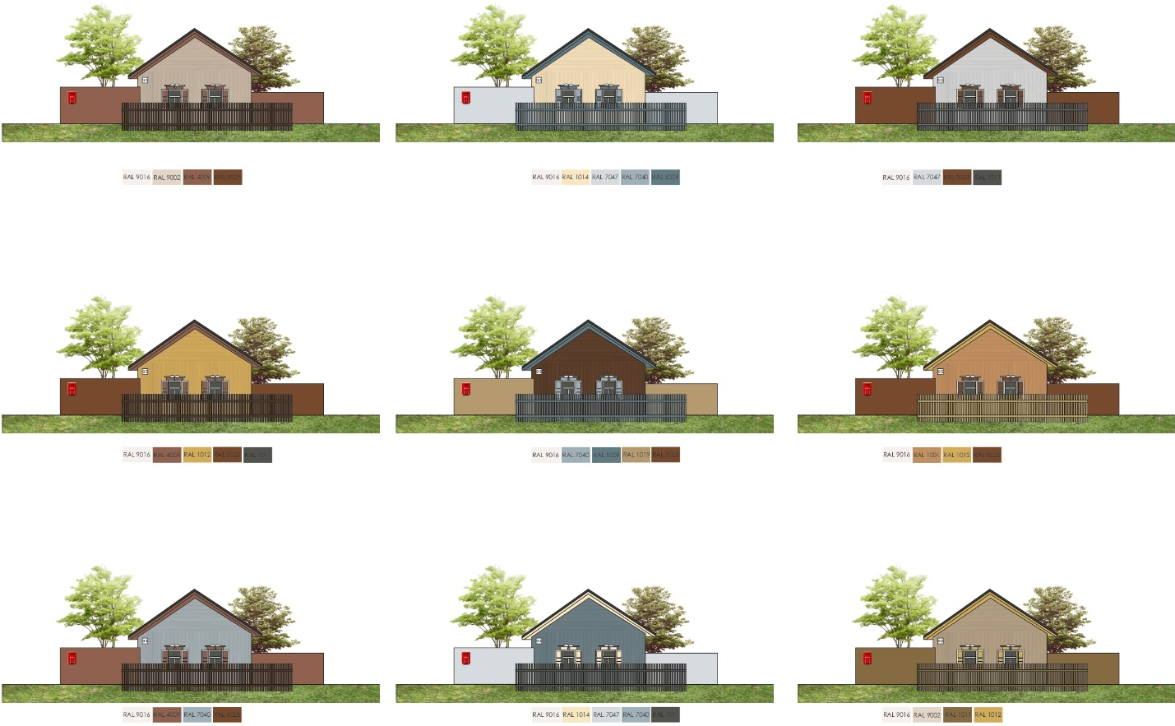

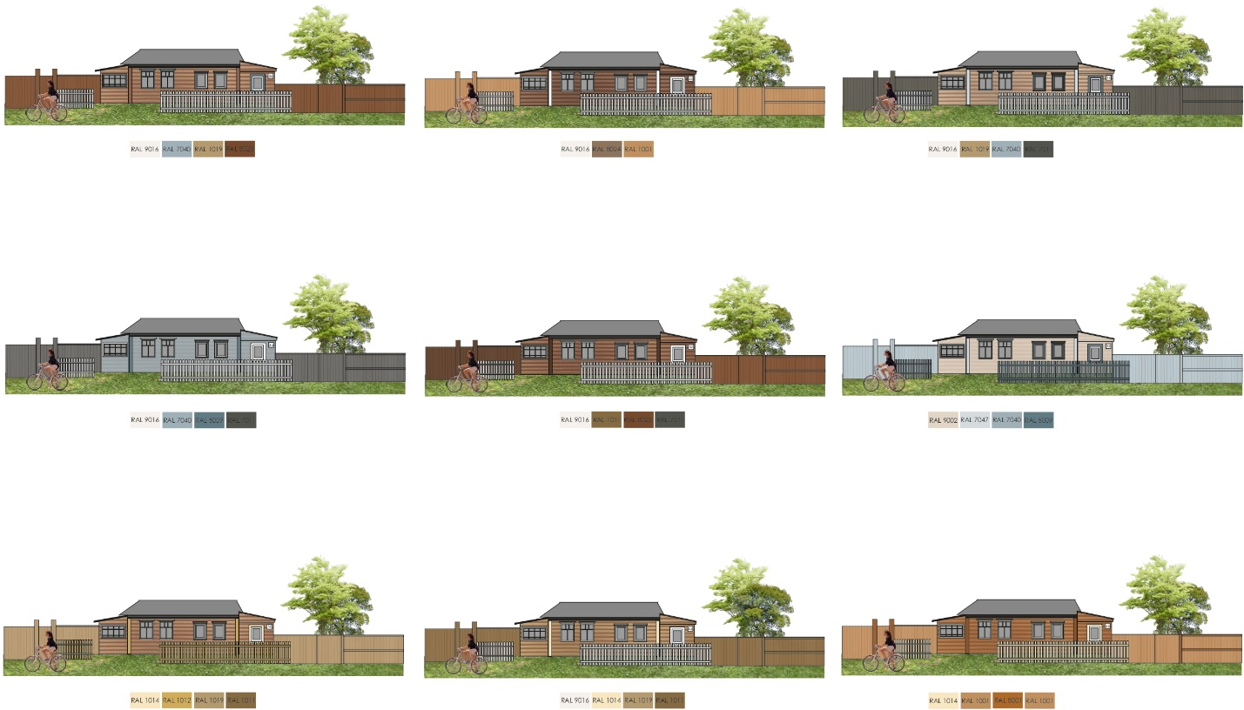

Приложение № 2
к Эстетическому регламенту
декоративных, технических, конструктивных устройств

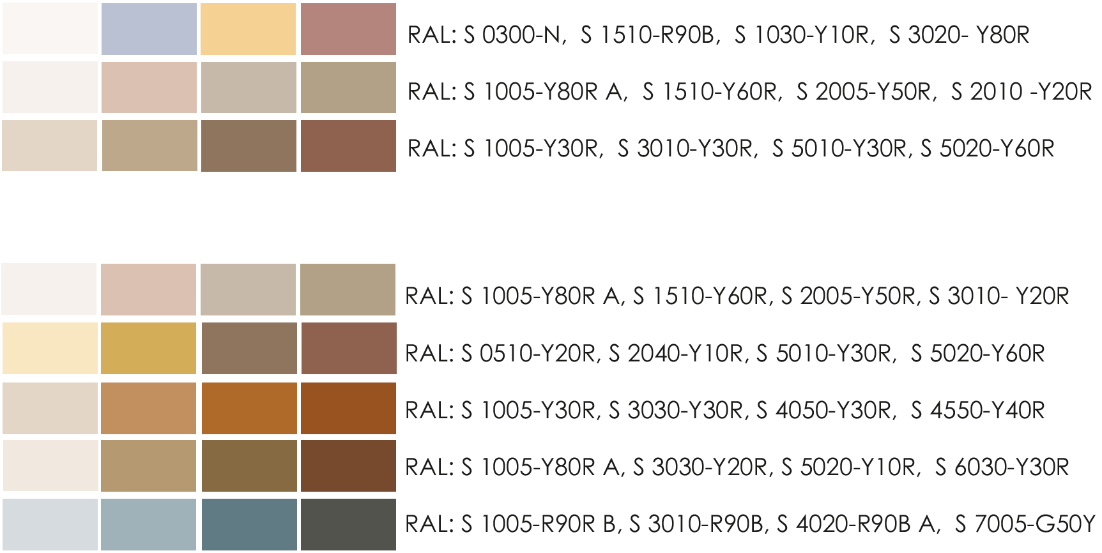
Основное цветовое решение фасадов зданий, сооружений

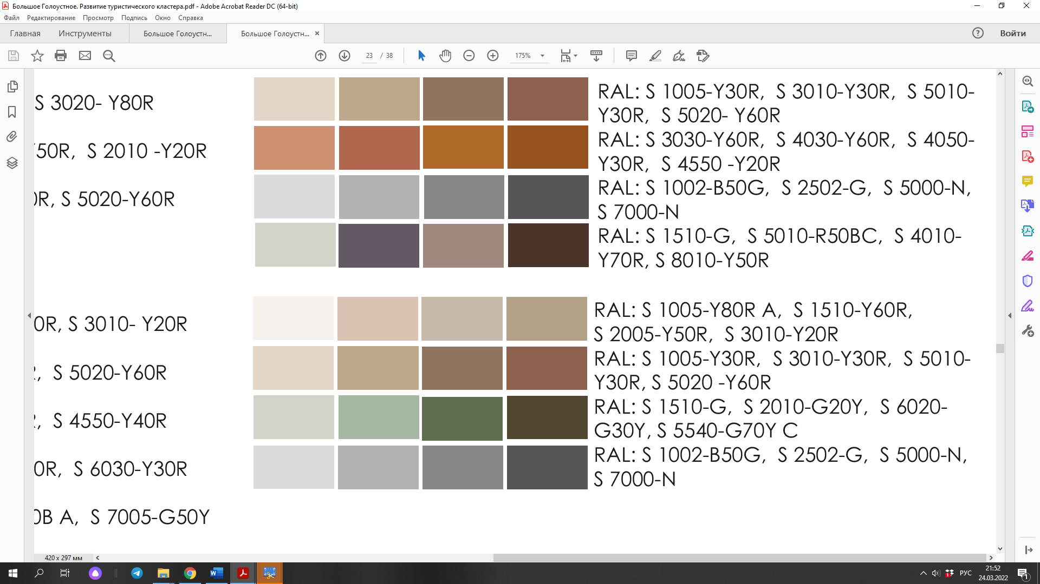
Приложение № 3
к Эстетическому регламенту
декоративных, технических, конструктивных устройств

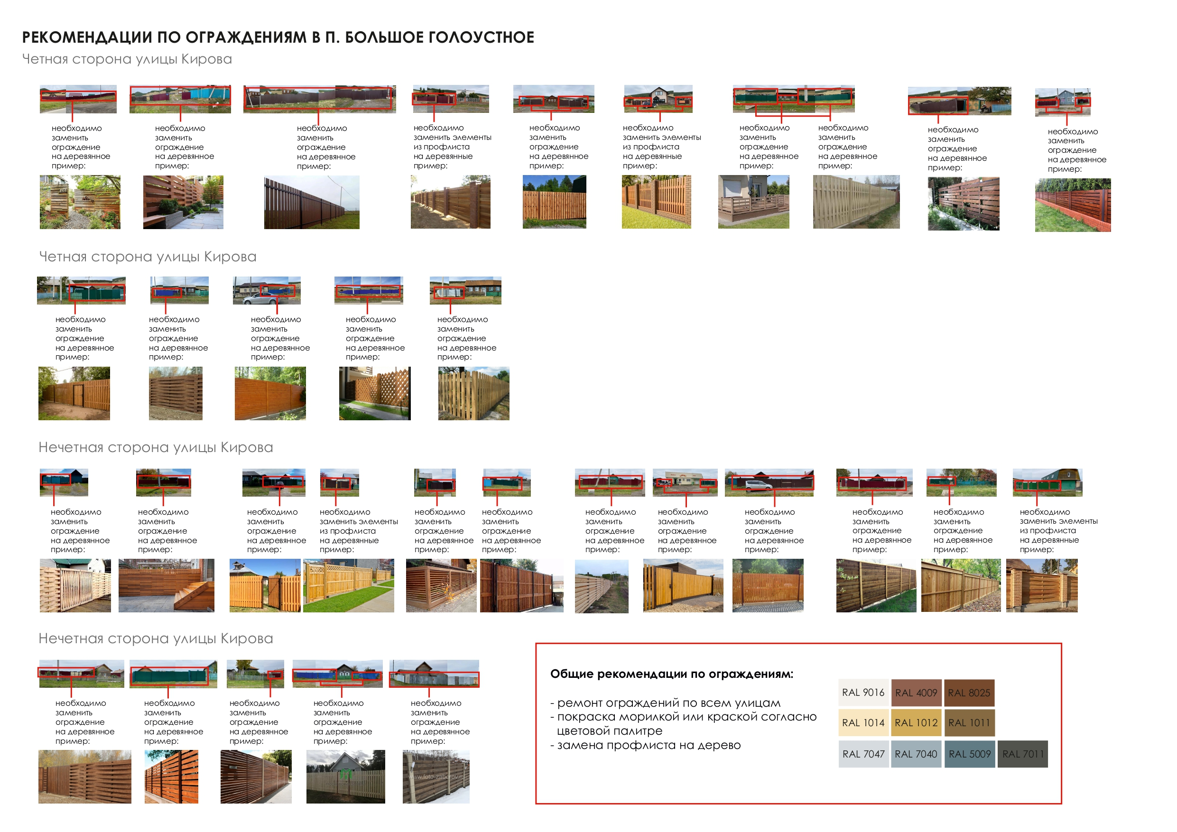
Типовой внешний вид объектов ограждений жилых домов на примере улиц в п. Большое Голоустное

Приложение № 4
к Эстетическому регламенту
декоративных, технических, конструктивных устройств

Варианты цветовых решений ограждений жилых домов

Приложение № 5
к Эстетическому регламенту
декоративных, технических, конструктивных устройств

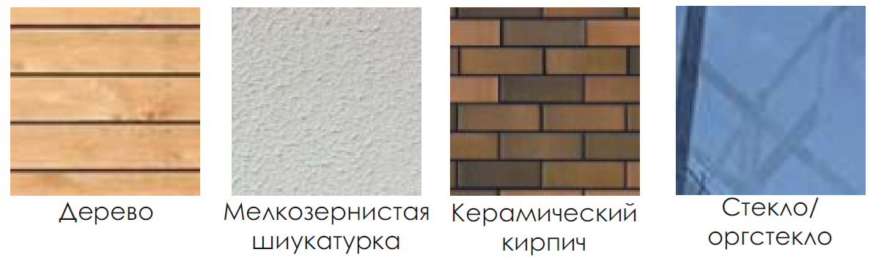
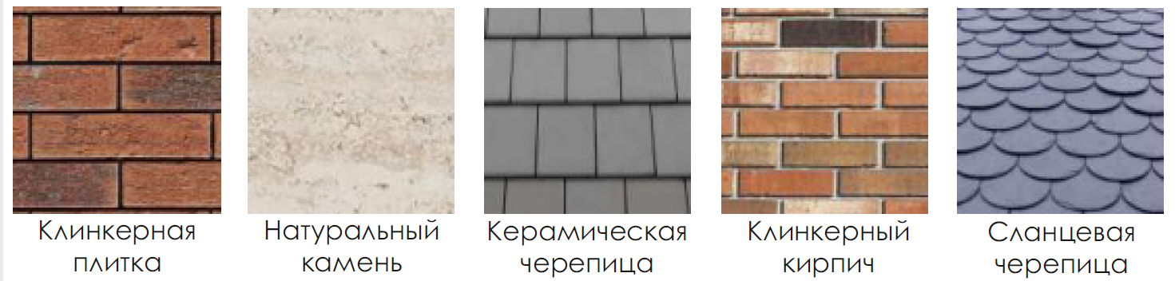
Рекомендуемые типы материалов для строительства

Приложение № 6
к Эстетическому регламенту
декоративных, технических, конструктивных устройств


Варианты цветовых решений для оконных ставней

Приложение № 7
к Эстетическому регламенту
декоративных, технических, конструктивных устройств

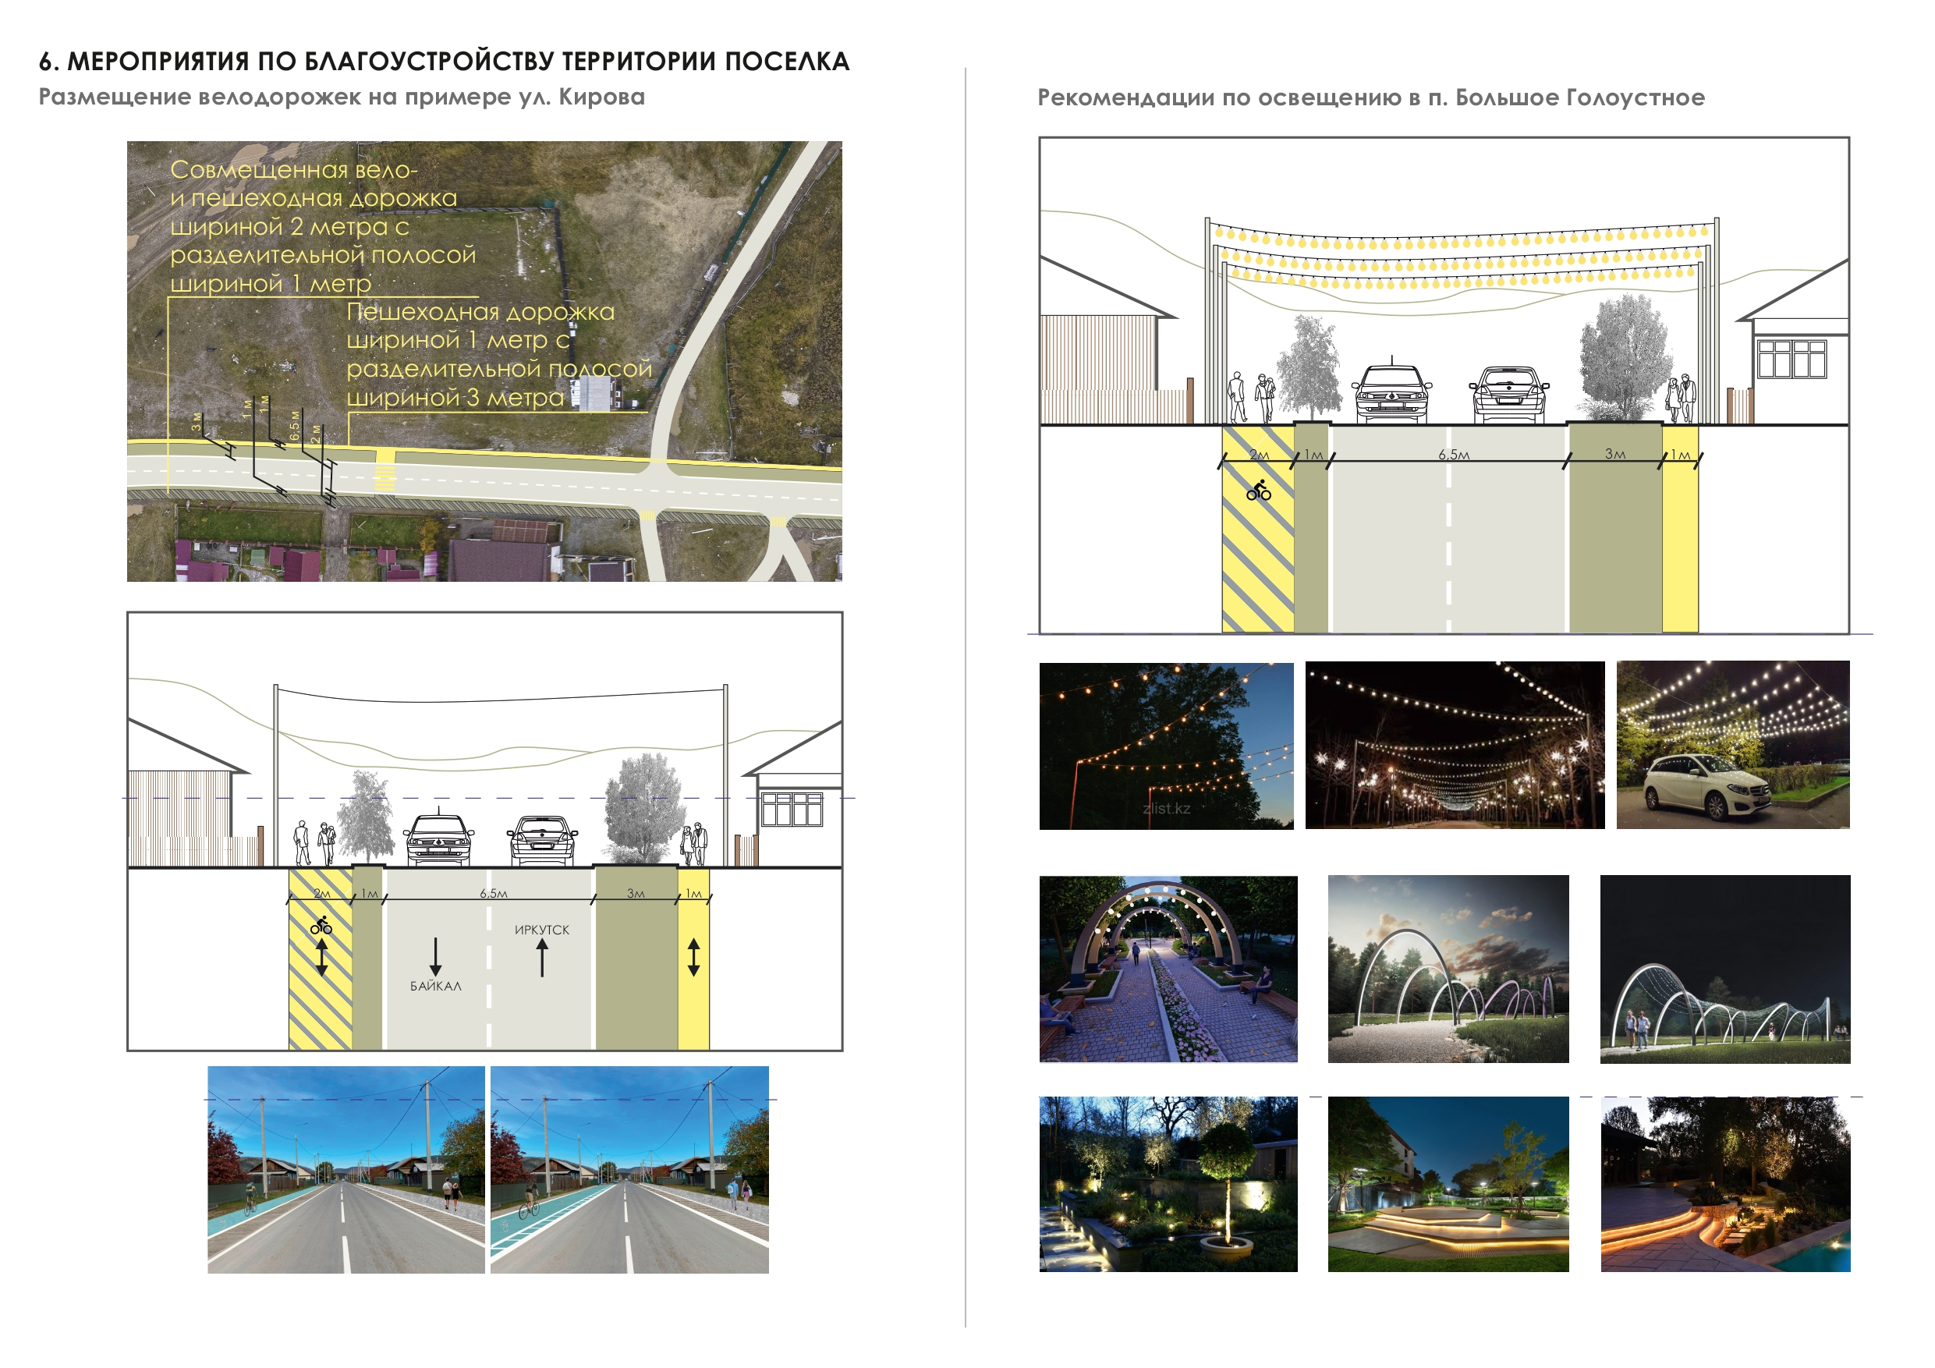
Типовые внешние виды рекомендуемых подсветок фасадов зданий, сооружений

Приложение № 2
к Правилам содержания и благоустройства территории
Голоустненского муниципального образования

Эстетический регламент растительных компонентов

1. Требования к внешнему виду и размещению деревьев, кустарников, травянистых растений, лиан, цветов

1.1. Размещение растительных компонентов осуществляется с учетом сохранения подземных коммуникаций и сооружений.
1.2. Размещение растительных компонентов разрешается с учетом планировки объекта благоустройства и их функционального назначения.

Приложение № 3
к Правилам содержания и благоустройства территории
Голоустненского муниципального образования

Эстетический регламент оборудования

1. Требования к внешнему виду и размещению уличной мебели (включая скамьи, скамейки-качели, диваны, столы, качели, софы)

1.1. Запрещается размещение уличной мебели на растительных компонентах.
1.2. Запрещается размещение уличной мебели, препятствующее свободному проходу и проезду.
1.3. Внешний вид уличной мебели выполняется в соответствии с ее функциональным назначением.
1.4. Внешний вид и цвет уличной мебели выполняется в соответствии со стилистикой окружающих архитектурных объектов и элементов благоустройства.
1.5. Размещение уличной мебели разрешается с учетом планировки объекта благоустройства и ее функционального назначения.

2. Требования к внешнему виду и размещению детского игрового оборудования (включая качели, горки, качалки, карусели, песочницы, детские игровые комплексы, городки, песочные дворики, теневые навесы, счеты, домики, лабиринты)

2.1. Запрещается размещение детского игрового оборудования на газонном покрытии, за исключением специально созданного для его размещения, а также асфальтовом покрытии.
2.2. Запрещается размещение детского игрового оборудования, препятствующего свободному проходу и проезду.
2.3. Внешний вид детского игрового оборудования выполняется в соответствии с его функциональным назначением.
2.4. Для изготовления детского игрового оборудования рекомендуется использовать природные материалы. Такое оборудование будет наиболее гармонично вписываться в окружающую местность.
Примеры детского игрового оборудования из природных материалов приведены в Приложении № 1 к настоящему Эстетическому регламенту.

3. Требования к внешнему виду и размещению спортивного оборудования (включая бревно, канат, перекладину, баскетбольный щит, стол для настольного тенниса, тренажеры, турники, брусья, гимнастическую стенку, гимнастический комплекс, скамью с упором, спортивную трибуну, стенку для перелезания, детский спортивный комплекс, комплекс спортивного оборудования, спираль, рукоход, лиану, сетку «Пирамида», спортивные ворота, рампу, рельс)

3.1. Размещение спортивного оборудования осуществляется на площадках, предназначенных для его размещения, на основании норм, установленных нормативными техническими актами.
3.2. Запрещается размещение спортивного оборудования, препятствующего свободному проходу и проезду.
3.3. Внешний вид спортивного оборудования выполняется в соответствии с его функциональным назначением.

4. Требования к внешнему виду и размещению инженерного и технического оборудования фасадов зданий, сооружений

4.1. Цветовое решение водосточных и вентиляционных труб должно соответствовать основному колеру фасада, если иные требования не установлены действующим законодательством.
4.2. Конструкция крепления инженерного и технического оборудования должна предусматривать минимальный контакт с поверхностью фасада, группировку ряда элементов на общей несущей основе и технологичность крепежа.
4.3. Размещение инженерного и технического оборудования на фасаде должно носить комплексное решение и предусматривать минимальный выход технических устройств на поверхность фасада.
4.4. Запрещается размещение инженерного и технического оборудования фасадов на архитектурных деталях, элементах декора фасада, за исключением отделки фасада и внутренних поверхностей балконов и лоджий.
4.5. На доминантах, разновысотных завершениях зданий, сооружений, башнях, куполах, на парапетах, ограждениях кровли размещение инженерного и технического оборудования фасадов запрещается, за исключением случаев его размещения в скрытых для визуального восприятия местах.
4.6. Наружное размещение защитных решеток на лицевых фасадах запрещено, за исключением нежилых помещений подвального этажа.
4.7. При размещении защитных устройств запрещается изменение архитектурных деталей, элементов декора фасада.
4.8. Запрещается размещение инженерного и технического оборудования на вентиляционных дымоходах.
5. Требовании к внешнему виду и размещению коммунально-бытового оборудования (включая контейнеры, урны, наземные блоки систем кондиционирования и вентиляции, системы отвода поверхностных и дренажных вод (за исключением объектов мелиоративной системы))

5.1. Запрещается размещение коммунально-бытового оборудования на газонном покрытии.
5.2. Запрещается размещение коммунально-бытового оборудования, препятствующего свободному проходу и проезду.
5.3. Внешний вид коммунально-бытового оборудования выполняется в соответствии с его функциональным назначением.

Приложение № 1
к Эстетическому регламенту
оборудования

Примеры детского игрового оборудования из природных материалов

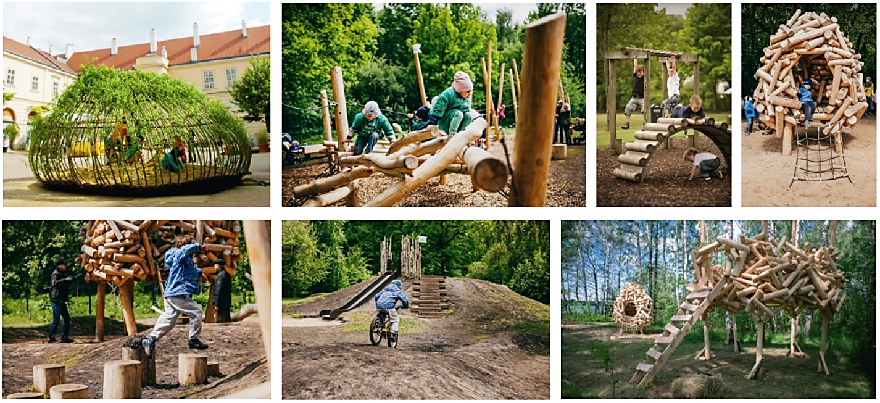

Приложение № 4
к Правилам содержания и благоустройства территории
Голоустненского муниципального образования

Эстетический регламент покрытий

1. Требования к внешнему виду и размещению грунтового покрытия, газонного покрытия, асфальтового покрытия, мощения, полимерного покрытия, щебеночного покрытия, песчано-гравийного покрытия, плиточного покрытия

1.1. На объекте благоустройства (территории, земельном участке) запрещается наличие участков без грунтового покрытия, газонного покрытия, асфальтового покрытия, мощения, полимерного покрытия, щебеночного покрытия, песчано-гравийного покрытия, плиточного покрытия.
1.2. Цветовое решение и материал покрытий выполняется в соответствии с назначением, цветовым решением и стилевыми характеристиками окружающих архитектурных объектов, объектов благоустройства, при этом цветовое решение и стилевые характеристики объектов культурного наследия являются приоритетным.

Приложение № 5
к Правилам содержания и благоустройства территории
Голоустненского муниципального образования

Эстетический регламент наружной рекламы и информации

1. Требования к внешнему виду и размещению наружной информации (объектов для размещения информации)

1.1. Общие требования к вывескам:
1.1.1. Вывески размещаются:
- параллельно фасаду здания, сооружения в границах занимаемого заинтересованным лицом помещения, в том числе в простенке, прилегающем к входу, входной группе (далее - настенные вывески);
- параллельно фасаду здания, сооружения вне границ занимаемого заинтересованным лицом помещения, в пределах фасада здания, сооружения, в котором расположено помещение, занимаемое заинтересованным лицом, в том числе в простенке, прилегающем к входу, входной группе;
- перпендикулярно фасаду здания, сооружения;
- в витринах зданий, сооружений;
- на крышах зданий, сооружений над венчающим карнизом, в уровнях кровли или над ней.
1.1.2. Указатели размещаются:
- параллельно фасаду здания, сооружения в границах занимаемого заинтересованным лицом помещения;
- перпендикулярно фасаду здания, сооружения в пределах фасада здания, сооружения, в котором расположено помещение, занимаемое заинтересованным лицом.
1.1.3. Меню размещается параллельно фасаду здания, сооружения, в границах занимаемого заинтересованным лицом помещения, в том числе в простенке, прилегающем к входу, входной группе (далее - меню).
1.1.4. Не допускается размещения вывесок, указателей, меню на фасадах в границах жилых помещений, в случае если помещение, принадлежащее заинтересованному лицу, расположено в многоквартирном доме.
1.1.5. Размещение вывесок, указателей, меню разрешается на фасадах многоквартирных домов, за исключением брандмауэров.
1.1.6. Не допускается размещения вывесок, указателей, меню:
- с выступом за боковые пределы фасада здания, сооружения, за исключением консольных вывесок;
- без соблюдения архитектурных членений фасада;
- с креплением на архитектурных деталях и элементах декора фасадов зданий, сооружений;
- на козырьках, навесах (в том числе над приямками) в случае отсутствия выделенного архитектурного поля;
- в композиции исторических порталов, если это не предусмотрено архитектурным решением фасада;
- над арочными проемами и в пространстве, ограниченном арочным проемом (за исключением вывесок в откосах арок);
- в поле оконных и дверных проемов с изменением их конфигурации;
- на воротах, оградах, защитных решетках окон, а также с креплением на ограждения витрин, приямков и иных их элементах;
- на крышах некапитальных нестационарных строений и сооружений;
- на расстоянии ближе чем 2 м от мемориальных досок;
- на опорах стационарного электрического освещения, опорах контактной сети;
- путем непосредственного нанесения на фасад декоративно-художественного и (или) текстового изображения (методом покраски, наклейки и иными подобными методами).
1.2. Общие требования к внешнему виду вывесок, указателей, меню.
1.2.1. Внешний вид вывесок, указателей, меню состоит из следующих характеристик:
- объемно-пространственное решение: количество элементов, их габариты;
- композиционно-графическое решение, в том числе: цветовое решение, стилистическое решение, шрифтовая композиция;
- конструктивное решение: несущая конструкция, информационное поле, способ крепления к фасаду, устройство подсветки и электрооборудования.
1.2.2. Внешний вид вывесок, указателей, меню должен соответствовать:
- архитектурно-градостроительному облику здания, сооружения;
- иным элементам благоустройства, размещенным на фасаде здания, сооружения.
1.2.3. Внешний вид вывесок, указателей, меню должен формироваться с использованием:
- пропорционального соотношения площади информации (изображения) по отношению к площади информационного поля;
- средств гармонизации формы (принципы симметрии, ритм) и средств художественной выразительности (контраст, динамика, масштабность).
1.2.4. Габариты (высота, ширина, толщина) вывесок, указателей, меню определяются по крайним точкам всех элементов, входящих в состав вывески, указателя, меню.
1.2.5. Композиционно-графическое решение вывесок, указателей, меню должно соответствовать требованиям лаконичности, обобщенности, унификации.
1.2.6. Цветовое решение вывесок, указателей, меню включает в себя:
- цветовое решение информационного поля вывесок, указателей, меню (в том числе шрифтовой композиции, фона их информационного поля, декорации композиции, торгового знака или знака обслуживания);
- цветовое решение конструкции и электрооборудования;
- свето-цветовое решение подсветки.
1.2.7. Стилистическое решение вывесок, указателей, меню и выбор гарнитуры шрифта выполняются с учетом фасадных решений и композиционных приемов здания, сооружения.
1.2.8. Построение шрифтовой композиции вывесок, указателей, меню выполняется с учетом соблюдения технологии кернинга - межбуквенного интервала, характерного для каждого шрифта.
1.2.9. Не допускается использования вертикального порядка расположения букв в информационном поле вывесок, указателей, меню.
1.2.10. Количество гарнитур, используемых в оформлении одной вывески, одного указателя, одного меню или в композиции, составленной из нескольких вывесок, указателей, меню - не более двух гарнитур.
1.2.11. Допускается выполнение конструктивного решения вывесок, указателей, меню, которое обеспечивает:
- прочность, устойчивость к механическому воздействию;
- минимальный контакт с фасадом здания, сооружения;
- удобство монтажа и демонтажа.
1.2.12. Материалы и технологии, применяемые для изготовления вывесок, указателей, меню, должны обеспечивать ровную окраску, равномерные зазоры конструкции, отсутствие внешнего технологического крепежа.
1.2.13. Крепление вывесок, указателей, меню к фасаду должно быть скрытого типа.
1.2.14. Крепление вывесок, указателей, меню должно осуществляться с минимальным количеством отверстий в фасад здания, сооружения.
1.2.15. Крепление вывесок, имеющих конструктивное решение в виде отдельных букв осуществляется путем крепления каждого элемента на единую монтажную раму, которая затем крепится к фасаду.
1.2.16. В случае крепления вывесок, указателей, меню к рустованной поверхности фасада, крепление осуществляется в руст.
1.2.17. Заинтересованное в размещении вывесок, указателей, меню лицо обеспечивает равномерную окраску фасада в предполагаемом месте размещения вывесок, указателей, меню.
Не допускается размещения вывесок, указателей, меню на фасад, имеющий следы, отверстия, повреждения.
1.2.18. Подсветка вывесок, указателей, меню должна быть равномерной, обеспечивать видимость в вечернее время, излучать немерцающий, приглушенный, рассеянный свет.
1.2.19. Не допускается использования:
- внешней подсветки посредством выносного освещения;
- подсветки со свето-динамическим, мерцающим эффектом.
1.2.20. Электрооборудование (провода) вывесок, указателей, меню подлежит окрашиванию в цвет фасада здания, сооружения.
1.3. Специальные требования к размещению и внешнему виду настенных вывесок:
1.3.1. Размещение настенных вывесок на фасаде здания, сооружения допускается при обеспечении визуальных полей по периметру настенной вывески: боковые, верхнее и нижнее.
1.3.2. При наличии возможности размещения настенных вывесок в выделенных архитектурных полях размещение настенных вывесок допускается строго в границах выделенных архитектурных полей.
1.3.3. В случае, если один вход в здание обеспечивает проход к нескольким организациям (более одной), то есть является общим для нескольких организаций (более одной), размещение настенных вывесок над общим входом не допускается.
1.3.4. Допустимые габариты настенных вывесок рассчитываются исходя из габаритов мест размещения настенных вывесок с учетом визуальных полей (боковых, нижнего, верхнего).
В случае размещения настенных вывесок на рустованной поверхности фасада высота настенной вывески не может превышать высоту одного квадра.
1.4. Типовые внешние виды стел с указателями приведены в Приложении № 1 к настоящему Эстетическому регламенту.
1.5. Типовые внешние виды информационных табличек с названием улиц и домов приведены в Приложении № 2 к настоящему Эстетическому регламенту.
1.6. Типовые внешние виды навигационных табличек для остановок приведены в Приложении № 3 к настоящему Эстетическому регламенту.
1.7. Типовые внешние виды вывесок наружной рекламы приведены в Приложении № 4 к настоящему Эстетическому регламенту.
1.8. Рекомендуемые цветовые решения для навигации и наружной рекламы приведены в Приложении № 5 к настоящему Эстетическому регламенту.

Приложение № 1
к Эстетическому регламенту
наружной рекламы и информации

Типовые внешние виды стел с указателями
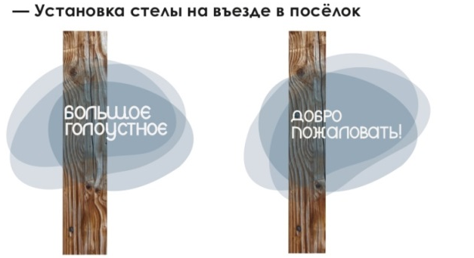

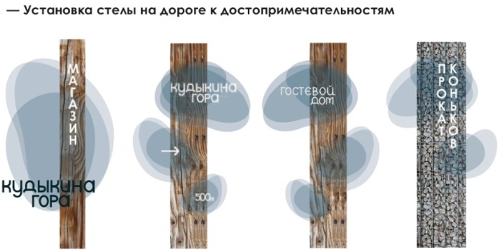

Приложение № 2
к Эстетическому регламенту
наружной рекламы и информации

Типовые внешние виды информационных табличек с названием улиц и домов

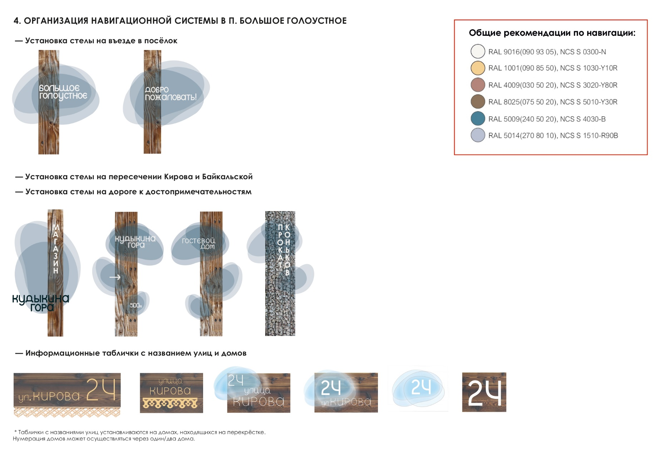

Приложение № 3
к Эстетическому регламенту
наружной рекламы и информации

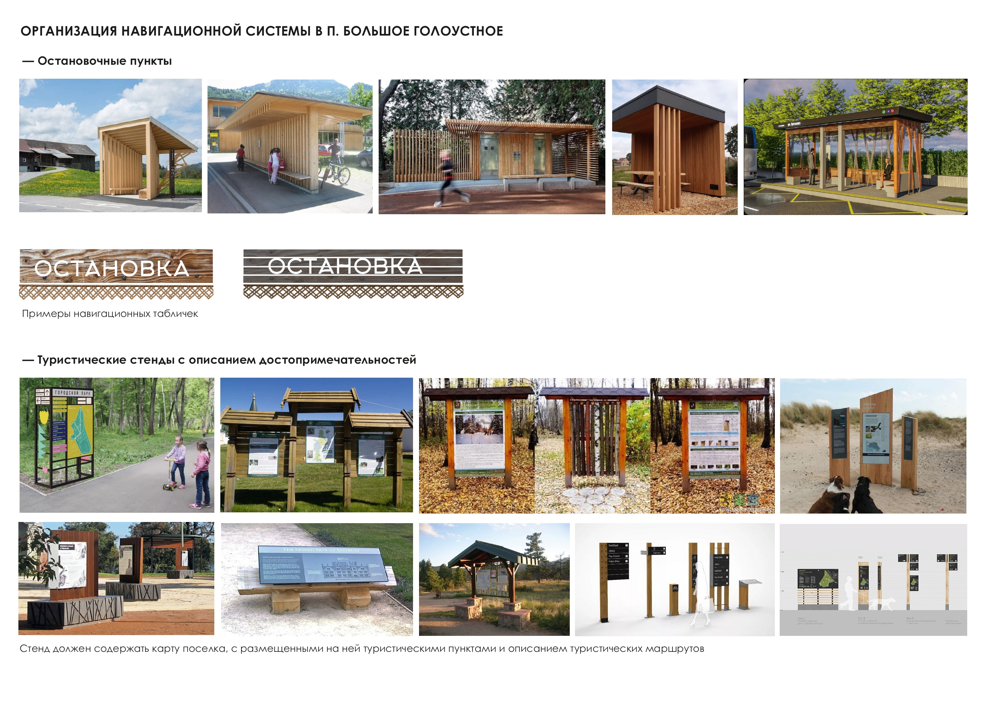
Типовые внешние виды навигационных табличек для остановок

Приложение № 4
к Эстетическому регламенту
наружной рекламы и информации

Типовые внешние виды вывесок наружной рекламы

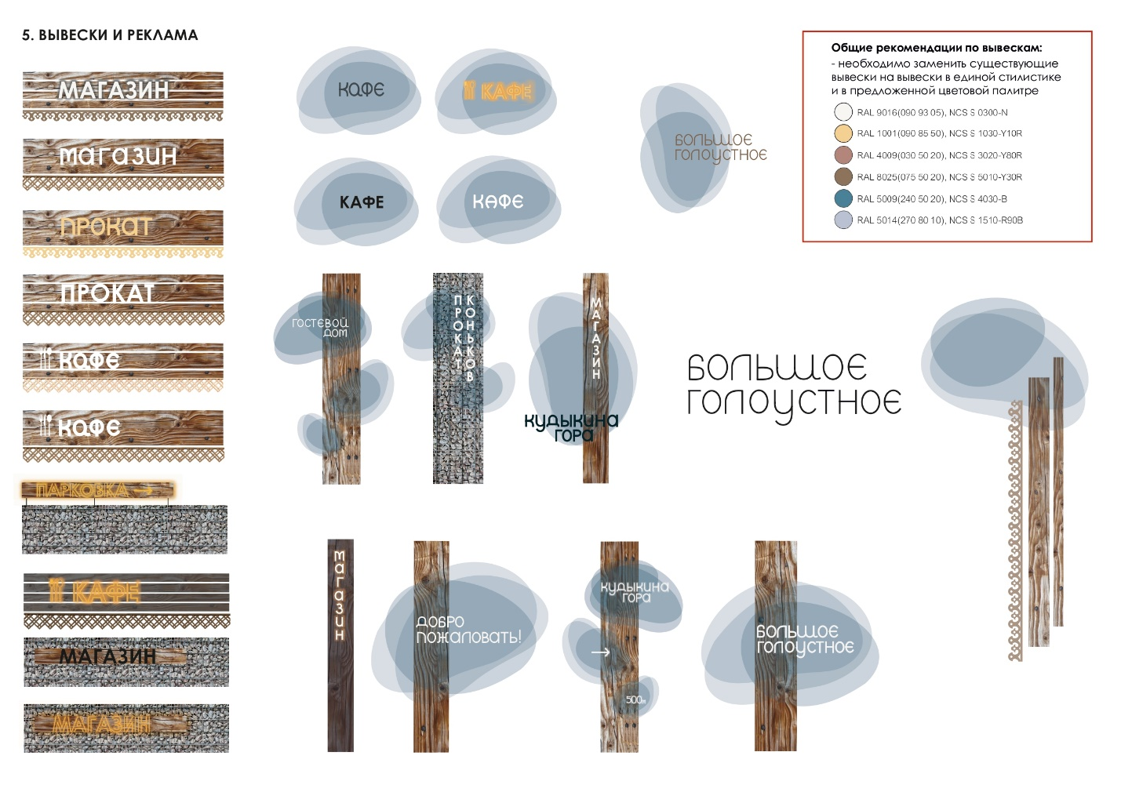

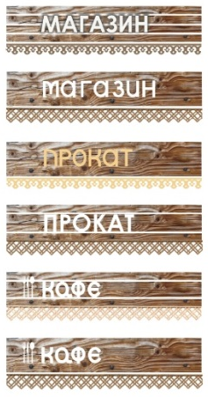

Приложение № 5
к Эстетическому регламенту
наружной рекламы и информации

Рекомендуемые цветовые решения для навигации и наружной рекламы
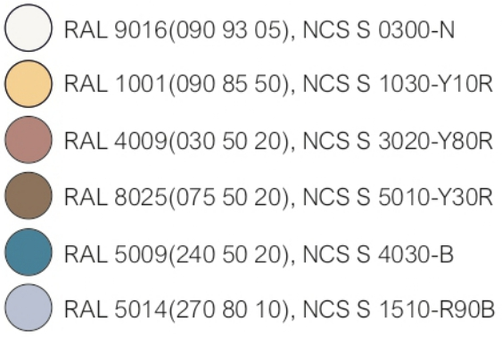

Приложение № 6
к Правилам содержания и благоустройства территории
Голоустненского муниципального образования

Эстетический регламент некапитальных нестационарных строений и сооружений
1. Требования к внешнему виду и размещению некапитальных нестационарных строений и сооружений

1.1. Типовые внешние виды остановочных пунктов приведены в Приложении № 1 к настоящему Эстетическому регламенту.
1.2. Типовые внешние виды туристических стендов с описанием достопримечательностей приведены в Приложении № 2 к настоящему Эстетическому регламенту.
1.3. Типовые внешние виды мест для пикника приведены в Приложении № 3 к настоящему Эстетическому регламенту.
1.4. Типовые внешние виды торговых павильонов и ярмарочных рядов приведены в Приложении № 4 к настоящему Эстетическому регламенту.
1.5. Типовые внешние виды туалетов приведены в Приложении № 5 к настоящему Эстетическому регламенту.
1.6. Типовые внешние виды туристко-информационных центров приведены в Приложении № 6 к настоящему Эстетическому регламенту.
1.7. Площадь нестационарного торгового объекта определяется с учетом требований по обеспечению свободного прохода и возможностью размещения требуемых дополнительных элементов благоустройства.
Приложение № 1
к Эстетическому регламенту
некапитальных нестационарных
строений и сооружений
Типовые внешние виды остановочных пунктов
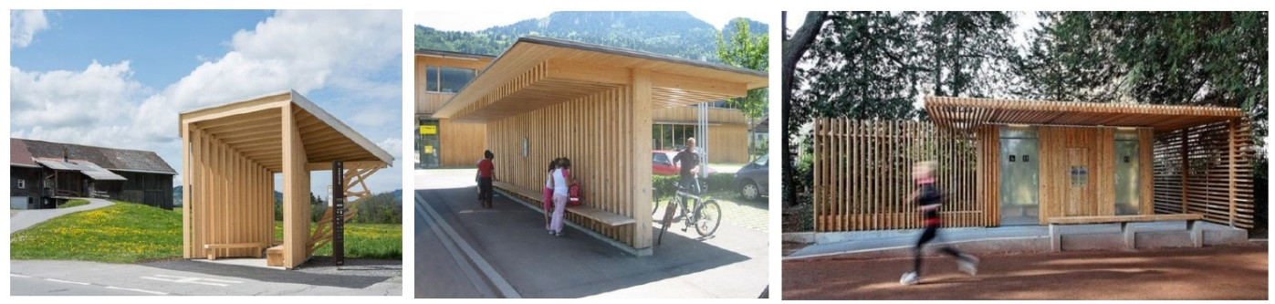

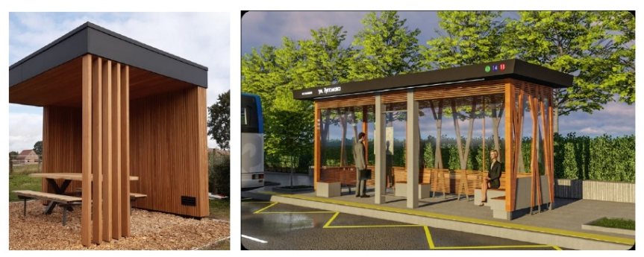
Приложение №2
к Эстетическому регламенту
некапитальных нестационарных
строений и сооружений

Типовые внешние виды туристических стендов с описанием достопримечательностей
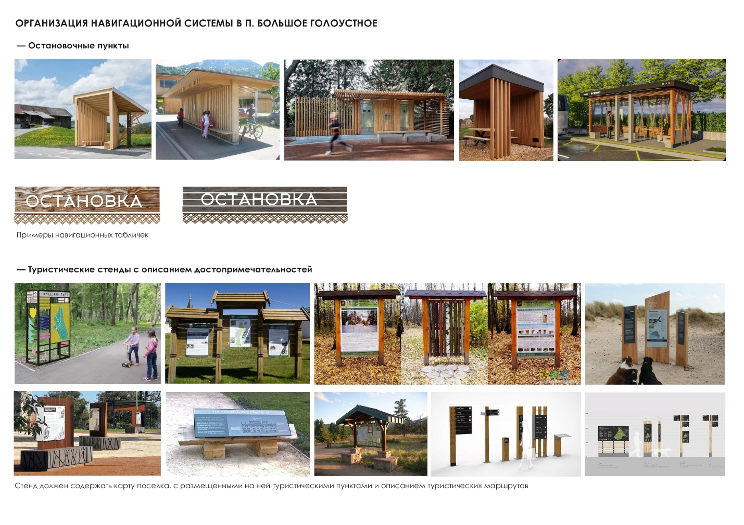

Приложение № 3
к Эстетическому регламенту
некапитальных нестационарных
строений и сооружений
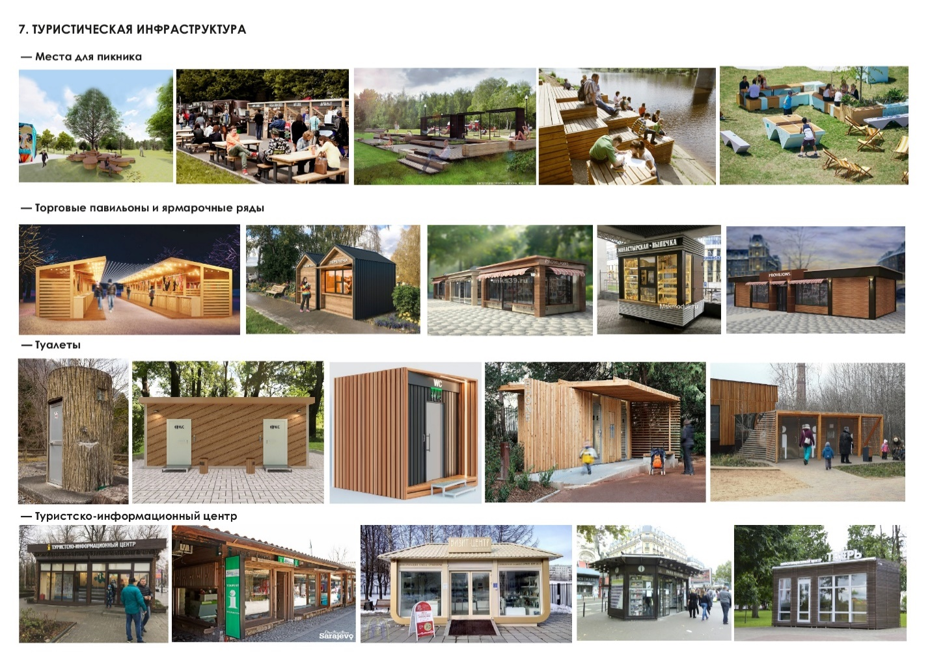
Типовые внешние виды мест для пикника

Приложение № 4
к Эстетическому регламенту
некапитальных нестационарных
строений и сооружений

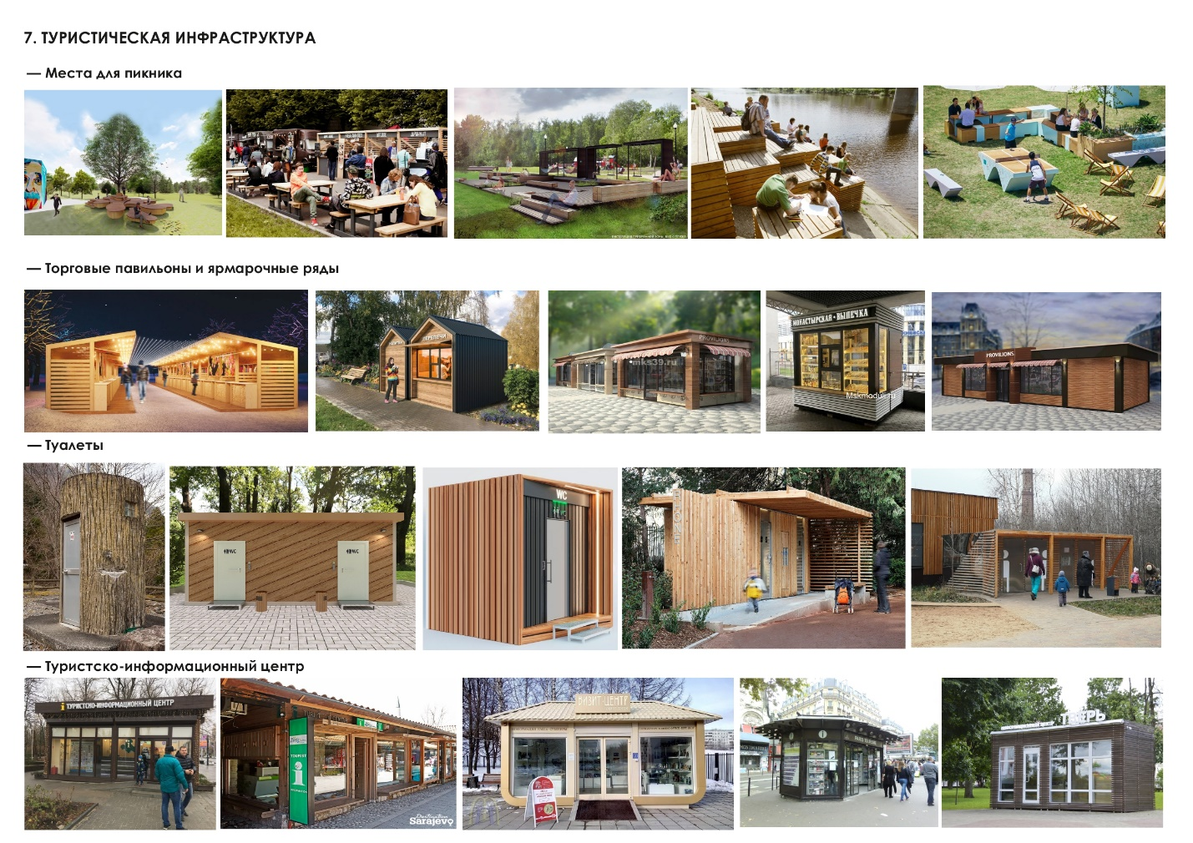
Типовые внешние виды торговых павильонов и ярмарочных рядов

Приложение № 5
к Эстетическому регламенту
некапитальных нестационарных
строений и сооружений

Типовые внешние виды туалетов

Приложение № 6
к Эстетическому регламенту
некапитальных нестационарных
строений и сооружений

Типовые внешние виды туристко-информационных центров

Приложение № 7
к Правилам содержания и благоустройства территории
Голоустненского муниципального образования

Эстетический регламент элементов оформления к мероприятиям, в том числе культурно-массовым мероприятиям городского, всероссийского и международного значения

1. Требования к внешнему виду и размещению элементов оформления к мероприятиям, в том числе культурно-массовым мероприятиям, городского, всероссийского и международного значения (далее - элементы)

1.1. Элементы выполняют функции:
- светового оформления, сопровождения, иллюстрации праздника в соответствии с его назначением;
- определения основного направления оформляемого мероприятия, его главных и дополняющих элементов.
1.2. Внешний вид элементов и их размещение должны:
1.2.1. Стилистически соответствовать архитектурному облику Голоустненского муниципального образования.
1.2.2. Визуально интегрироваться в планировочную организацию территории Голоустненского муниципального образования, соответствовать планировочной структуре территории Голоустненского муниципального образования.
1.2.3. Соответствовать зонированию территории Голоустненского муниципального образования: районы жилой застройки, районы смешанной застройки, природный ландшафт и так далее.
1.3. Элементы должны размещаться комплексно, образуя каркас оформления Голоустненского муниципального образования к мероприятиям городского, всероссийского и международного значения.
1.4. Каркас элементов состоит из главных магистралей и площадей, набережных, водных пространств, пешеходных зон, территорий объектов культуры, спорта, туризма, отдыха.
1.5. При размещении подсветки в качестве элементов допустимо использование светоживописи, слайд-подсветки, лазерной подсветки, голографических эффектов, мобильной подсветки.
1.6. Для размещения подсветки в качестве элементов возможно использование опор освещения.
1.7. Типовые внешние виды рекомендуемого светового оформления уличного пространства приведены в Приложении № 1 к настоящему Эстетическому регламенту.

Приложение № 1
к Эстетическому регламенту
элементов оформления к мероприятиям,
в том числе культурно-массовым мероприятиям
городского, всероссийского и международного значения

Типовые внешние виды рекомендуемого
светового оформления уличного пространства

Приложение № 8
к Правилам содержания и благоустройства территории
Голоустненского муниципального образования

ОРДЕР №___
НА ПРОИЗВОДСТВО ЗЕМЛЯНЫХ РАБОТ
НА ТЕРРИТОРИИ ГОЛОУСТНЕНСКОГО МУНИЦИПАЛЬНОГО ОБРАЗОВАНИЯ
от «___» ___________ 20__ г.

Выдан __________________________________________________________________________________________________________________________________________________________
(наименование, юридический адрес (Ф.И.О., адрес места жительства) заказчика)
на производство земляных работ
_____________________________________________________________________________
(вид земляных работ)
по улице_________________, на участке от ________________ до _____________
Объемы земляных работ: протяженность (п/м) – ___; площадь (кв. м) – ___;
Срок начала земляных работ_________.
Срок окончания земляных работ ________.
Исполнитель земляных работ (подрядчик) _________________________________.
Лицо, ответственное за проведение земляных работ ________________________.
Срок действия настоящего ордера до «__» ___________20__ г.
Глава Голоустненского МО______________ _________________
(подпись) Ф.И.О
Срок действия настоящего ордера продлен до «__»________20___ г.
Глава Голоустненского МО______________ _________________
(подпись) Ф.И.О

17.02.2023Г. № 17
РОССИЙСКАЯ ФЕДЕРАЦИЯ
ИРКУТСКАЯ ОБЛАСТЬ
ИРКУТСКИЙ РАЙОН
ГОЛОУСТНЕНСКОЕ СЕЛЬСКОЕ ПОСЕЛЕНИЕ
АДМИНИСТРАЦИЯ
ПОСТАНОВЛЕНИЕ

О СОЗДАНИИ КОМИССИИ ПО УСТАНОВЛЕНИЮ ФАКТОВ ПРОЖИВАНИЯ ГРАЖДАН В ЖИЛЫХ ПОМЕЩЕНИЯХ, НАХОДЯЩИХСЯ В ЗОНЕ ЧРЕЗВЫЧАЙНОЙ СИТУАЦИИ, НАРУШЕНИЯ УСЛОВИЙ ИХ ЖИЗНЕДЕЯТЕЛЬНОСТИ В РЕЗУЛЬТАТЕ ЧРЕЗВЫЧАЙНОЙ СИТУАЦИИ И УТРАТЫ ИМУЩЕСТВА ПЕРВОЙ НЕОБХОДИМОСТИ В РЕЗУЛЬТАТЕ ЧРЕЗВЫЧАЙНЫХ СИТУАЦИЙ ПРИРОДНОГО И ТЕХНОГЕННОГО ХАРАКТЕРА НА ТЕРРИТОРИИ ГОЛОУСТНЕНСКОГО МУНИЦИПАЛЬНОГО ОБРАЗОВАНИЯ
В соответствии с Федеральным законом от 21.12.1994 № 68-ФЗ «О защите населения и территорий от чрезвычайных ситуаций природного и техногенного характера», Федеральным Законом от 21.12.1994 года № 68-ФЗ «О защите населения и территории от чрезвычайных ситуаций природного и техногенного характера», Федеральным законом от 30.12.2021 года № 459-ФЗ "О внесении изменений в Федеральный закон "О защите населения и территорий от чрезвычайных ситуаций природного и техногенного характера", Постановления Правительства Иркутской области от 30.01.2023 № 46-пп "О внесении изменения в Положение о порядке использования бюджетных ассигнований резервного фонда Правительства Иркутской области и об отмене постановления Правительства Иркутской области от 10 октября 2022 года, руководствуясь ст.6 Устава Голоустненского муниципального образования, администрация Голоустненского муниципального образования  ПОСТАНОВЛЯЕТ:  1. Создать комиссию по установлению фактов проживания граждан в жилых помещениях, находящихся |  | в зоне чрезвычайной ситуации, нарушения условий их жизнедеятельности в результате чрезвычайной ситуации и утраты имущества первой необходимости в результате чрезвычайных ситуаций природного и техногенного характера на территории Голоустненского муниципального образования и утвердить ее состав согласно приложению 1 к настоящему постановлению.  2. Утвердить Положение о комиссии по установлению фактов проживания граждан в жилых помещениях, находящихся в зоне чрезвычайной ситуации, нарушения условий их жизнедеятельности в результате чрезвычайной ситуации и утраты имущества первой необходимости в результате чрезвычайных ситуаций природного и техногенного характера на территории Голоустненского муниципального образования согласно приложению 2 к настоящему постановлению.  3. Обнародовать постановление на официальном сайте администрации Голоустненского муниципального образования и в журнале «Голоустненский вестник».  4. Контроль за выполнением настоящего постановления оставляю за собой.  Глава Голоустненского  муниципального образования  О.М. Жукова

Приложение № 1
УТВЕРЖДЕНО
постановлением администрации
Голоустненского муниципального образования
От 17.02.2023г. № 17

СОСТАВ
КОМИССИИ ПО УСТАНОВЛЕНИЮ ФАКТОВ ПРОЖИВАНИЯ ГРАЖДАН В ЖИЛЫХ ПОМЕЩЕНИЯХ, НАХОДЯЩИХСЯ В ЗОНЕ ЧРЕЗВЫЧАЙНОЙ СИТУАЦИИ, НАРУШЕНИЯ УСЛОВИЙ ИХ ЖИЗНЕДЕЯТЕЛЬНОСТИ В РЕЗУЛЬТАТЕ ЧРЕЗВЫЧАЙНОЙ СИТУАЦИИ И УТРАТЫ ИМУЩЕСТВА ПЕРВОЙ НЕОБХОДИМОСТИ В РЕЗУЛЬТАТЕ ЧРЕЗВЫЧАЙНЫХ СИТУАЦИЙ ПРИРОДНОГО И ТЕХНОГЕННОГО ХАРАКТЕРА НА ТЕРРИТОРИИ ГОЛОУСТНЕНСКОГО МУНИЦИПАЛЬНОГО ОБРАЗОВАНИЯ

Председатель комиссии | Жукова Ольга Михайловна | Глава Голоустненского муниципального образования
Заместитель  председателя комиссии | Салманова Зоя Дашгыновна | Заместитель главы администрации Голоустненского муниципального образования
Секретарь комиссии | Андреева Виктория Юрьевна | Главный специалист администрации  Голоустненского муниципального образования
Члены комиссии | Семигановская Юлия Владимировна | Главный специалист администрации  Голоустненского муниципального образования

Приложение № 2
УТВЕРЖДЕНО
постановлением администрации
Голоустненского муниципального образования
От 17.02.2023г. № 17

ПОЛОЖЕНИЕ
О КОМИССИИ ПО УСТАНОВЛЕНИЮ ФАКТОВ ПРОЖИВАНИЯ ГРАЖДАН В ЖИЛЫХ ПОМЕЩЕНИЯХ, НАХОДЯЩИХСЯ В ЗОНЕ ЧРЕЗВЫЧАЙНОЙ СИТУАЦИИ, НАРУШЕНИЯ УСЛОВИЙ ИХ ЖИЗНЕДЕЯТЕЛЬНОСТИ В РЕЗУЛЬТАТЕ ЧРЕЗВЫЧАЙНОЙ СИТУАЦИИ И УТРАТЫ ИМУЩЕСТВА ПЕРВОЙ НЕОБХОДИМОСТИ В РЕЗУЛЬТАТЕ ЧРЕЗВЫЧАЙНЫХ СИТУАЦИЙ ПРИРОДНОГО И ТЕХНОГЕННОГО ХАРАКТЕРА НА ТЕРРИТОРИИ ГОЛОУСТНЕНСКОГО МУНИЦИПАЛЬНОГО ОБРАЗОВАНИЯ

1. ОБЩИЕ ПОЛОЖЕНИЯ

1.1. Комиссия по установлению фактов проживания граждан в жилых помещениях, находящихся в зоне чрезвычайной ситуации, нарушения условий их жизнедеятельности в результате чрезвычайной ситуации и утраты имущества первой необходимости в результате чрезвычайных ситуаций природного и техногенного характера на территории Голоустненского муниципального образования(далее – комиссия), создана в целях осуществления полномочий органов местного самоуправления, определенных частью 2 статьи 11 Закона Российской Федерации от 21.12.1994 № 68-ФЗ «О защите населения и территорий от чрезвычайных ситуаций природного и техногенного характера», установления фактов проживания, нарушений условий жизнедеятельности и утраты имущества первой необходимости гражданами и во исполнение Постановления Правительства Иркутской области от 30.01.2023 № 46-пп "О внесении изменения в Положение о порядке использования бюджетных ассигнований резервного фонда Правительства Иркутской области и об отмене постановления Правительства Иркутской области от 10 октября 2022 года № 780-пп"
1.2. Комиссия руководствуется в своей деятельности:
- постановлением Правительства Российской Федерации от 28.12.2019 № 1928 «Об утверждении Правил предоставления иных межбюджетных трансфертов из федерального бюджета, источником финансового обеспечения которых являются бюджетные ассигнования резервного фонда Правительства Российской Федерации, бюджетам субъектов Российской Федерации на финансовое обеспечение отдельных мер по ликвидации чрезвычайных ситуаций природного и техногенного характера, осуществления компенсационных выплат физическим и юридическим лицам, которым был причинен ущерб в результате террористического акта, и возмещения вреда, причиненного при пресечении террористического акта правомерными действиями»;
- приказом МЧС России от 10.12.2020 № 858 «Об утверждении Порядка подготовки и представления высшими исполнительными органами государственной власти субъектов Российской Федерации документов в МЧС России для обоснования предельного объема запрашиваемых бюджетных ассигнований из резервного фонда Правительства Российской Федерации»;
- Методическими рекомендациями по порядку подготовки списков граждан, нуждающихся в получении единовременной материальной помощи, финансовой помощи в связи с утратой ими имущества первой необходимости, единовременного пособия в связи с гибелью (смертью) члена семьи (включая пособие на погребение погибшего (умершего) члена семьи) и единовременного пособия в связи с получением вреда здоровью при ликвидации последствий чрезвычайных ситуаций природного и техногенного характера, утвержденными заместителем министра МЧС России Яцуценко В.Н. от 03.03.2022 № 2-4-71-7-11;
- постановлением Администрации Иркутской области от 07.03.2008 года № 46-ап «Об утверждении Положения о порядке использования бюджетных ассигнований резервного фонда Правительства Иркутской области»;
- Уставом Голоустненского муниципального образования
- настоящим положением.
1.3. К полномочиям комиссии относится установление фактов:
- проживания гражданина в жилом помещении, находящемся в зоне чрезвычайной ситуации природного и техногенного характера (далее – ЧС);
- нарушения условий жизнедеятельности гражданина в результате ЧС;
- полной или частичной утраты имущества первой необходимости в результате ЧС.
1.4. Состав комиссии утверждается постановлением администрации Голоустненского муниципального образования (далее – Администрация).

2. ФУНКЦИИ И ОРГАНИЗАЦИЯ РАБОТЫ КОМИССИИ

2.1. Основанием для начала работы комиссии является поступивший в Администрацию запрос о предоставлении сведений от ОГБУСО «Комплексный центр обслуживания населения Иркутского района» или от гражданина (далее – запрос):
- об установлении факта проживания гражданина в жилом помещении, находящемся в зоне ЧС;
- об установлении факта нарушения условий жизнедеятельности гражданина в результате ЧС;
- об установлении факта полной или частичной утраты имущества первой необходимости в результате ЧС.
2.2. Запрос в течение одного рабочего дня со дня поступления в администрацию Голоустненского муниципального образования:
- регистрируется в установленном порядке;
- передается секретарю комиссии для включения в график работы комиссии.
2.3. Обследование жилого помещения по адресу, указанному в запросе, проводится в течение пяти календарных дней с момента поступления запроса в администрацию Голоустненского муниципального образования.
Обследование жилого помещения может быть проведено комиссией и до поступления запроса в администрацию Голоустненского муниципального образования на основании сведений о границах зоны ЧС, установленной правовым актом субъекта Российской Федерации.
2.4. Уведомление гражданина о дате прибытия комиссии для проведения обследования осуществляется секретарем комиссии по адресу электронной почты или телефону, указанному в запросе.
2.5. При отсутствии возможности доступа комиссии в жилое помещение по адресу, указанном в запросе, для проведения обследования (в том числе по причине отсутствия гражданина на момент работы комиссии), данный факт фиксируется в заключении комиссии с указанием даты, времени и фактов, которые послужили препятствием к проведению обследования с указанием даты уведомления гражданина.
2.6. Секретарь комиссии в течение одного рабочего дня со дня поступления запроса в администрацию Голоустненского муниципального образования:
- запрашивает у гражданина документы (сведения), подтверждающие факт проживания в жилом помещении, находящемся в зоне чрезвычайной ситуации согласно пункту 3.1 настоящего положения (регистрация по месту жительства, регистрация по месту пребывания, договор аренды жилого помещения, договор социального найма жилого помещения, выписка из домовой книги, соответствующее судебное решение). В случае непредставления гражданином в течение четырех календарных дней таких документов (сведений), факт проживания не может быть установлен.
2.7. После проведения обследования жилого помещения (с фиксацией фото и видео материалов) и на основании полученных сведений, указанных в пункте 2.6 настоящего положения, комиссия проводит анализ на предмет установления фактов, указанных в пункте 1.3 настоящего положения.
2.8. Работа комиссии завершается подготовкой заключения комиссии в соответствии с приложениями 1, 2 к настоящему положению:
- об установлении факта проживания гражданина в жилом помещении, находящемся в зоне ЧС, и факта нарушения условий жизнедеятельности гражданина в результате ЧС;
- об установлении факта проживания гражданина в жилом помещении, находящемся в зоне ЧС и факта утраты гражданином имущества первой необходимости в результате ЧС.
Заключения комиссии могут быть подготовлены в отношении одного или нескольких граждан, проживающих в одном жилом помещении, находящемся в зоне чрезвычайной ситуации.
2.9. Заключение комиссии составляется в двух экземплярах и подписывается всеми членами комиссии. В случае отсутствия члена комиссии по уважительной причине, секретарем комиссии в заключении комиссии указывается причина отсутствия, при этом количество членов комиссии, подписывающих заключение комиссии, не может быть менее 2/3 ее состава. Заключение комиссии утверждается главой Голоустненского муниципального образования и заверяется печатью организации.
2.10. Гражданин (представитель гражданина) обязан ознакомиться с заключением комиссии и зафиксировать это соответствующей записью с личной подписью. Копия заключения комиссии представляется заявителю по требованию.
2.11. По завершению работы комиссии в сроки, указанные в пункте 2.3 настоящего положения, секретарь комиссии в течение одного рабочего дня передает заключение комиссии в ОГБУСО «Комплексный центр обслуживания населения Иркутского района».

3. УСТАНОВЛЕНИЕ ФАКТА ПРОЖИВАНИЯ ГРАЖДАН В ЖИЛОМ ПОМЕЩЕНИИ, НАХОДЯЩЕМСЯ В ЗОНЕ ЧС

3.1. Факт проживания граждан от 14 лет и старше в жилых помещениях, находящихся в зоне чрезвычайной ситуации, устанавливается решением комиссии на основании следующих критериев:
а) гражданин зарегистрирован по месту жительства в жилом помещении, которое попало в зону чрезвычайной ситуации, на момент введения режима чрезвычайной ситуации для соответствующих органов управления и сил единой государственной системы предупреждения и ликвидации чрезвычайных ситуаций;
б) гражданин зарегистрирован по месту пребывания в жилом помещении, которое попало в зону чрезвычайной ситуации, на момент введения режима чрезвычайной ситуации для соответствующих органов управления и сил единой государственной системы предупреждения и ликвидации чрезвычайных ситуаций;
в) у гражданина имеется договор аренды жилого помещения, которое попало в зону чрезвычайной ситуации, заключенный до введения режима чрезвычайной ситуации для соответствующих органов управления и сил единой государственной системы предупреждения и ликвидации чрезвычайных ситуаций;
г) у гражданина имеется договор социального найма жилого помещения, которое попало в зону чрезвычайной ситуации, заключенный до введения режима чрезвычайной ситуации для соответствующих органов управления и сил единой государственной системы предупреждения и ликвидации чрезвычайных ситуаций;
д) имеется выписка из домовой книги;
е) имеется судебное решение об установлении факта проживания гражданина в жилом помещении, которое попало в зону чрезвычайной ситуации.
Одного из указанных критериев достаточно для установления факта проживания граждан в жилых помещениях, находящихся в зоне чрезвычайной ситуации.
3.2. Факт проживания детей в возрасте до 14 лет в жилых помещениях, находящихся в зоне чрезвычайной ситуации, устанавливается решением комиссии, если установлен факт проживания в жилом помещении, находящемся в зоне чрезвычайной ситуации, хотя бы одного из родителей или законных представителей, с которым проживает ребенок.

4. УСТАНОВЛЕНИЕ ФАКТА НАРУШЕНИЯ УСЛОВИЙ ЖИЗНЕДЕЯТЕЛЬНОСТИ
ГРАЖДАН В РЕЗУЛЬТАТЕ ЧС

4.1. Факт нарушения условий жизнедеятельности гражданина в результате воздействия ЧС устанавливается комиссией исходя из следующих критериев:
а) невозможность проживания гражданина в жилых помещениях;
б) невозможность осуществления транспортного сообщения между территорией проживания заявителя и иными территориями, где условия жизнедеятельности не были нарушены;
в) нарушение санитарно-эпидемиологического благополучия гражданина.
Факт нарушения условий жизнедеятельности при чрезвычайной ситуации устанавливается по состоянию хотя бы одного из показателей указанных критериев, характеризующему невозможность проживания гражданина в жилых помещениях.
4.2. Критерий невозможности проживания заявителя в жилых помещениях оценивается по следующим показателям состояния жилого помещения, характеризующим возможность или невозможность проживания в нем:
а) состояние здания (помещения);
б) состояние теплоснабжения здания (помещения);
в) состояние водоснабжения здания (помещения);
г) состояние электроснабжения здания (помещения);
д) возможность использования лифта.
4.2.1. Состояние здания (помещения) определяется визуально. Невозможность проживания гражданина в жилых помещениях констатируется, если в результате ЧС поврежден или частично разрушен хотя бы один из следующих конструктивных элементов здания: фундамент, стены, перегородки, перекрытия, полы, крыша, окна и двери, отделочные работы, прочие, печное отопление, электроосвещение.
4.2.2. Состояние теплоснабжения здания (помещения) определяется инструментально. Невозможность проживания гражданина в жилых помещениях констатируется, если в результате ЧС более суток прекращено теплоснабжение жилого здания (помещения), осуществляемое до чрезвычайной ситуации.
4.2.3. Состояние водоснабжения здания (помещения) определяется визуально. Невозможность проживания гражданина в жилых помещениях (местах проживания) констатируется, если в результате ЧС более суток прекращено водоснабжение жилого здания (помещения), осуществляемое до ЧС.
4.2.4. Состояние электроснабжения здания (помещения) определяется инструментально. Невозможность проживания гражданина в жилых помещениях (местах проживания) констатируется, если в результате ЧС более суток прекращено электроснабжение жилого здания (помещения), осуществляемое до ЧС.
4.2.5. Возможность использования лифта определяется визуально. Невозможность проживания гражданина в жилых помещениях (местах проживания) констатируется, если в результате ЧС более суток невозможно использование всех лифтов в здании на этажах выше шестого включительно.
4.3. Критерий невозможности осуществления транспортного сообщения между территорией проживания гражданина и иными территориями, где условия жизнедеятельности не были нарушены, оценивается путем:
а) определения наличия и состава общественного транспорта в районе проживания гражданина;
б) определения возможности функционирования общественного транспорта от ближайшего к гражданину остановочного пункта.
Невозможность осуществления транспортного сообщения констатируется при наличии абсолютной невозможности функционирования общественного транспорта между территорией проживания гражданина и иными территориями, где условия жизнедеятельности не были нарушены.
4.4. Критерий нарушения санитарно-эпидемиологического благополучия гражданина оценивается инструментально. Нарушение санитарно- эпидемиологического благополучия гражданина констатируется, если в районе его проживания в результате ЧС произошло загрязнение атмосферного воздуха, воды и почвы загрязняющими веществами, превышающее предельно допустимые концентрации.

5. УСТАНОВЛЕНИЕ ФАКТА УТРАТЫ ИМУЩЕСТВА ПЕРВОЙ
НЕОБХОДИМОСТИ ГРАЖДАНАМИ В РЕЗУЛЬТАТЕ ЧС

5.1. Под имуществом первой необходимости понимается минимальный набор непродовольственных товаров общесемейного пользования, необходимых для сохранения здоровья человека и обеспечения его жизнедеятельности, включающий в себя:
а) предметы для хранения и приготовления пищи – холодильник, газовая плита (электроплита) и шкаф для посуды;
б) предметы мебели для приема пищи – стол и стул (табуретка);
в) предметы мебели для сна – кровать (диван);
г) предметы средств информирования граждан – телевизор (радио);
д) предметы средств водоснабжения и отопления (в случае отсутствия централизованного водоснабжения и отопления) – насос для подачи воды, водонагреватель и отопительный котел (переносная печь).
5.2. Факт и степень утраты имущества первой необходимости устанавливается решением комиссии исходя из следующих критериев:
а) частичная утрата имущества первой необходимости – приведение в результате ЧС части, находящегося в жилом помещении, находящимся в зоне ЧС, имущества первой необходимости не менее трех предметов имущества первой необходимости, в состояние, непригодное для дальнейшего использования;
б) полная утрата имущества первой необходимости – приведение в результате ЧС, всего находящегося в жилом помещении, находящимся в зоне ЧС, имущества первой необходимости в состояние, непригодное для дальнейшего использования.
5.3. При определении степени утраты имущества первой необходимости учитывается:
- утрата предметов имущества первой необходимости каждой категории однократно только то имущество, которым гражданин владел (с соответствующей отметкой в заключение комиссии).

6. ПРАВА КОМИССИИ

Комиссия в пределах своей компетенции имеет право:
6.1. Обращаться к гражданам, подавшим запрос, с целью оказания содействия комиссии в сборе документов и иных сведений о месте их проживания в жилых помещениях, находящихся в зоне чрезвычайной ситуации.
6.2. Заслушивать на своих заседаниях представителей федеральных и региональных органов исполнительной власти, органа местного самоуправления Голоустненского муниципального образования и их структурных подразделений, должностных лиц предприятий, организаций и учреждений, граждан по вопросам, относящимся к предмету ведения комиссии.
6.3. Привлекать для участия в своей работе представителей Администрации, а также организаций по согласованию с их руководителями.

7. РЕГЛАМЕНТ РАБОТЫ КОМИССИИ

7.1. Председатель комиссии руководит деятельностью комиссии и несет ответственность за выполнение возложенных на нее задач. В период отсутствия председателя комиссии исполнение его обязанностей возлагается на заместителя председателя комиссии. В период отсутствия секретаря комиссии его полномочия может исполнять другой член комиссии по решению председателя.
7.2. Заседания комиссии созываются по мере необходимости. Информация о заседаниях комиссии доводится до сведения ее членов секретарем комиссии. Заседание комиссии является правомочным, если на нем присутствует не менее 2/3 членов комиссии от общего состава.
7.3. Заседания комиссии оформляется протоколом. Решения комиссии по установлению фактов проживания, нарушений условий жизнедеятельности и утраты имущества первой необходимости гражданами, проживающими в жилых помещениях, находящихся в зоне чрезвычайной ситуации, могут быть обжалованы в порядке, установленном действующим законодательством.

Приложение
к Положению о комиссии по установлению фактов
проживания граждан в жилых помещениях, находящихся
в зоне чрезвычайной ситуации, нарушения условий их
жизнедеятельности в результате чрезвычайной ситуации
и утраты имущества первой необходимости в результате
чрезвычайных ситуаций природного и техногенного
характера на территории Голоустненского муниципального образования

УТВЕРЖДАЮ
Глава Голоустненского
муниципального образования
_____________________
«____»_________20___г.

МП

ЗАКЛЮЧЕНИЕ
об установлении факта проживания в жилом помещении, находящемся в зоне чрезвычайной ситуации, и факта нарушения условий жизнедеятельности гражданина в результате чрезвычайной ситуации (реквизиты нормативного правового акта субъекта Российской Федерации об отнесении сложившейся ситуации к чрезвычайной)

Комиссия, действующая на основании
____________________________________________________________________

в составе:
председатель комиссии:
_____________________________________________________________________
члены комиссии:
______________________________________________________________________
провела __________ обследование условий жизнедеятельности заявителя:
(дата)
Ф.И.О. (последнее – при наличии) заявителя:
____________________________________________________________________

адрес места жительства:
____________________________________________________________________
Факт проживания в жилом помещении
____________________________________________________________________
(Ф.И.О. (последнее - при наличии) гражданина)
установлен/не установлен на основании
___________________________________________________________________
(нужное подчеркнуть)
(основания с указанием реквизитов документов (договор аренды или социального найма жилого помещения, решение суда и др.)

Дата начала нарушения условий жизнедеятельности:
______________________________________________________________________
ХАРАКТЕР НАРУШЕНИЯ УСЛОВИЙ ЖИЗНЕДЕЯТЕЛЬНОСТИ

Критерии нарушения условий жизнедеятельности | Показатели критериев нарушения условий жизнедеятельности | Состояние
невозможность проживания заявителя в жилом помещении (месте проживания): | 1) здание  (жилое помещение):
 | фундамент | поврежден (частично разрушен)/ не поврежден (частично не разрушен)
 | стены | повреждены (частично разрушены)/ не повреждены (частично не разрушены)
 | перегородки | повреждены (частично разрушены)/ не повреждены (частично не разрушены)
 | перекрытия | повреждены (частично разрушены)/ не повреждены (частично не разрушены)
 | полы | повреждены (частично разрушены)/ не повреждены (частично не разрушены)
 | крыша | повреждена (частично разрушена)/ не повреждена (частично не разрушена)
 | окна и двери | повреждены (частично разрушены)/ не повреждены (частично не разрушены)
 | отделочные работы | повреждены (частично разрушены)/ не повреждены (частично не разрушены)
 | печное отопление | повреждено (частично разрушено)/ не повреждено (частично не разрушено)
 | электроосвещение | повреждено (частично разрушено)/ не повреждено (частично не разрушено)
 | прочие | повреждены (частично разрушены)/ не повреждены (частично не разрушены)
 | 2) теплоснабжение здания (жилого помещения) | нарушено/ не нарушено
 | 3) водоснабжение здания (жилого помещения) | нарушено/ не нарушено
 | 4) электроснабжение здания (жилого помещения) | нарушено/ не нарушено
 | 5) возможность использования лифта | возможно/невозможно
невозможность осуществления транспортного сообщения между территорией проживания заявителя и иными территориями, где условия жизнедеятельности не были нарушены; | 1) наличие и состав общественного транспорта в районе проживания заявителя | доступно/недоступно
 | 2) функционирование общественного транспорта  от ближайшего к заявителю остановочного пункта | возможно/невозможно
Нарушение санитарно-эпидемиологического благополучия заявителя |  | нарушено/не нарушено

Факт нарушения условий жизнедеятельности____________________________________________________
Ф.И.О.(последнее - при наличии) гражданина
______________________________________________________________________

в результате чрезвычайной ситуации установлен/не установлен.
(нужное подчеркнуть)

Председатель комиссии:
______________________________________________________________________
(должность, подпись, фамилия, инициалы)
______________________________________________________________________

Члены комиссии:
______________________________________________________________________
(должность, подпись, фамилия, инициалы)
______________________________________________________________________
(должность, подпись, фамилия, инициалы)
______________________________________________________________________
(должность, подпись, фамилия, инициалы)

С заключением комиссии ознакомлен:
гражданин:____________________________________________________________
( подпись, фамилия, инициалы)

28.02.2023 Г. № 18
РОССИЙСКАЯ ФЕДЕРАЦИЯ
ИРКУТСКАЯ ОБЛАСТЬ
ИРКУТСКИЙ РАЙОН
ГОЛОУСТНЕНСКОЕ СЕЛЬСКОЕ ПОСЕЛЕНИЕ
АДМИНИСТРАЦИЯ
ПОСТАНОВЛЕНИЕ

ОБ УТВЕРЖДЕНИИ АДМИНИСТРАТИВНОГО РЕГЛАМЕНТА ПРЕДОСТАВЛЕНИЯ МУНИЦИПАЛЬНОЙ УСЛУГИ «ПОДГОТОВКА И УТВЕРЖДЕНИЕ ДОКУМЕНТАЦИИ ПО ПЛАНИРОВКЕ ТЕРРИТОРИИ» НА ТЕРРИТОРИИ ГОЛОУСТНЕНСКОГО МУНИЦИПАЛЬНОГО ОБРАЗОВАНИЯ ИРКУТСКОГО РАЙОНА ИРКУТСКОЙ ОБЛАСТИ
В соответствии с Градостроительным кодексом Российской Федерации, Федеральными законами от 06.10.2003 № 131-ФЗ «Об общих принципах организации местного самоуправления в Российской Федерации», от 27 июля 2010 года № 210 ФЗ «Об организации предоставления государственных и муниципальных услуг», Порядком разработки и утверждения административных регламентов предоставления муниципальных услуг, утвержденным постановлением Главы Голоустненского муниципального образования от 27.01.2012 г. № 05, руководствуясь статьей 6 Устава Голоустненского муниципального образования, администрация Голоустненского муниципального образования  ПОСТАНОВЛЯЕТ: |  | 1. Утвердить административный регламент предоставления муниципальной услуги «Подготовка и утверждение документации по планировке территории» на территории Голоустненского муниципального образования Иркутского района Иркутской области (прилагается).  2. Обнародовать данное постановление на официальном сайте администрации Голоустненского муниципального образования и журнале «Голоустненский вестник».  3. Контроль за исполнением настоящего постановления оставляю за собой.  Глава Голоустненского  муниципального образования  О.М. Жукова

Приложение

к постановлению Администрации

Голоустненского муниципального образования

от 28.02.2023 г. № 18

Административный регламент предоставления муниципальной услуги «Подготовка и утверждение

документации по планировке территории»
на территории Голоустненского муниципального образования Иркутского района Иркутской области

- Общие положения

  - Настоящий административный регламент предоставления муниципальной услуги (далее Административный регламент) устанавливает стандарт и порядок предоставления муниципальной услуги по подготовке и утверждению документации по планировке территории (далее - муниципальная услуга).
  - Получатели муниципальной услуги: физические и юридические лица (далее - заявитель). Интересы заявителей могут представлять лица, уполномоченные заявителем в установленном порядке, и законные представители физических лиц (далее - представитель заявителя).
  - Информирование о предоставлении муниципальной услуги:
    - информация о порядке предоставления муниципальной услуги размещается:
- на информационных стендах, расположенных в помещениях органа местного самоуправления (далее - Уполномоченный орган), многофункциональных центров предоставления государственных и муниципальных услуг.
- на официальном сайте Уполномоченного органа в информационно-телекоммуникационной сети «Интернет» http://goloustnenskoe-mo.ru;
- на Едином портале государственных и муниципальных услуг (функций) (https:// www.gosuslugi.ru/) (далее - Единый портал);
- непосредственно при личном приеме заявителя в Уполномоченном органе или многофункциональном центре предоставления государственных и муниципальных услуг (далее многофункционального центра, МФЦ);
- по телефону Уполномоченного органа или многофункционального центра;
- письменно, в том числе посредством электронной почты, факсимильной связи.
    - Консультирование по вопросам предоставления муниципальной услуги осуществляется:
- в многофункциональных центрах предоставления государственных и муниципальных услуг (далее - МФЦ) при устном обращении - лично или по телефону;
- в структурном подразделении Уполномоченного органа при устном обращении - лично или по телефону; при письменном (в том числе в форме электронного документа) обращении - на бумажном носителе по почте, в электронной форме по электронной почте.
    - Информация о порядке и сроках предоставления муниципальной услуги предоставляется заявителю бесплатно.
    - Размещение информации о порядке предоставления муниципальной услуги на информационных стендах в помещении МФЦ осуществляется в соответствии с соглашением, заключенным между МФЦ и органом местного самоуправления с учетом требований к информированию, установленных Административным регламентом.
    - Информация, размещаемая на информационных стендах и на официальном сайте Уполномоченного органа, включает сведения о муниципальной услуге, содержащиеся в пунктах 2.1, 2.4, 2.5, 2.6, 2,7, 2.8, 2.9, 2.10, 5.1 Административного регламента, информацию о месте нахождения, справочных телефонах, времени работы Уполномоченного органа о графике приема заявлений на предоставление муниципальной услуги.
    - В залах ожидания Уполномоченного органа размещаются нормативные правовые акты, регулирующие порядок предоставления муниципальной услуги, в том числе Административный регламент, которые по требованию заявителя предоставляются ему для ознакомления.
    - Информация о ходе рассмотрения заявления о предоставлении муниципальной услуги и о результатах предоставления муниципальной услуги может быть получена заявителем (его представителем) в личном кабинете на Едином портале, а также в соответствующем структурном подразделении Уполномоченного органа при обращении заявителя лично, по телефону посредством электронной почты.

- Стандарт предоставления муниципальной услуги

  - Наименование муниципальной услуги.

«Подготовка и утверждение документации по планировке территории».

  - Наименование исполнительно-распорядительного органа местного самоуправления, непосредственно предоставляющего
муниципальную услугу.

Администрация Голоустненского муниципального образования Иркутского района Иркутской области.

  - Перечень нормативных правовых актов, регулирующих предоставление муниципальной услуги

Перечень нормативных правовых актов, регулирующих предоставление муниципальной услуги (с указанием их реквизитов и источников официального опубликования), размещается в федеральной государственной информационной системе «Федеральный реестр государственных и муниципальных услуг (функций) и на Едином портале.

  - Описание результата предоставления муниципальной услуги.

    - Результатом предоставления муниципальной услуги является:
    - В случае обращения с заявлением о подготовке документации по планировке территории:
- решение о подготовке документации по планировке территории (проекта планировки территории и проекта межевания территории/ проекта межевания территории) по форме, согласно приложению № 5 к настоящему Административному регламенту;
- решение о подготовке документации по внесению изменений в документацию по планировке территории (проект планировки территории и проект межевания территории/ проект межевания территории) по форме, согласно приложению № 6 к настоящему Административному регламенту;
- решение об отказе в предоставлении услуги по форме, согласно приложению № 7, № 8 к настоящему Административному регламенту;
    - В случае обращения с заявлением об утверждении документации по планировке территории:
- решение об утверждении документации по планировке территории (проекта планировки территории и проекта межевания территории/ проекта межевания территории) по форме, согласно приложению № 9 к настоящему Административному регламенту;
- решение о внесении изменений в документацию по планировке территории (проект планировки территории и проект межевания территории/ проекта межевания территории) по форме, согласно приложению № 10 к настоящему Административному регламенту;
4) решение об отказе в предоставлении услуги по форме, согласно приложению № 11 к настоящему Административному регламенту;

  - Срок предоставления муниципальной услуги, в том числе с учетом необходимости обращения в организации, участвующие в
предоставлении муниципальной услуги, срок приостановления предоставления муниципальной услуги в случае, если возможность приостановления предусмотрена законодательством Российской Федерации, срок выдачи (направления) документов, являющихся результатом предоставления муниципальной услуги

    - Уполномоченный орган направляет заявителю способом указанном в заявлении один из результатов, указанных в п. 2.4. Административного регламента в следующие сроки:
- 15 рабочих дней со дня регистрации заявления и документов, необходимых для предоставления муниципальной услуги в Уполномоченном органе, для принятия решения о подготовке документации по планировке территории;
- 20 рабочих дней со дня регистрации заявления и документов, необходимых для предоставления муниципальной услуги в Уполномоченном органе, для принятия решения об утверждении документации по планировке территории;
- 75 рабочих дней со дня регистрации заявления и документов, необходимых для предоставления муниципальной услуги в Уполномоченном органе, в случае проведения публичных слушаний или общественных обсуждений до утверждения документации по планировке территории.
    - Приостановление срока предоставления муниципальной услуги не предусмотрено.
    - Выдача документа, являющегося результатом предоставления муниципальной услуги, в Уполномоченном органе, МФЦ осуществляется в день обращения заявителя за результатом предоставления муниципальной услуги.
Направление документа, являющегося результатом предоставления муниципальной услуги в форме электронного документа, осуществляется в день оформления и регистрации результата предоставления муниципальной услуги.

  - Исчерпывающий перечень документов, необходимых в соответствии с законодательными или иными нормативными правовыми актами для
предоставления муниципальной услуги, а также услуг, которые являются необходимыми и обязательными для предоставления муниципальных услуг, подлежащих представлению заявителем, способы их получения заявителем, в том числе в электронной форме, порядок их представления

    - Для получения муниципальной услуги заявитель представляет следующие документы независимо от категории и основания обращения:
- документ, удостоверяющий личность (предоставляется при обращении в МФЦ, Уполномоченный орган);
- заявление:
- в форме документа на бумажном носителе по форме, согласно приложению № 1, № 2 к настоящему Административному регламенту;
в электронной форме (заполняется посредством внесения соответствующих сведений в интерактивную форму заявления при обращении посредством Единого портала).
- документ, удостоверяющий полномочия представителя заявителя, в случае обращения за предоставлением муниципальной услуги представителя заявителя (за исключением законных представителей физических лиц).
Заявление о предоставлении муниципальной услуги может быть направлено в форме электронного документа, подписанного электронной подписью в соответствии с требованиями Федерального закона от 06.04.2011 № 63-ФЗ «Об электронной подписи» (далее - Федеральный закон № 63-ФЗ).
В случае направления заявления посредством Единого портала сведения из документа, удостоверяющего личность заявителя, представителя заявителя формируются при подтверждении учетной записи в Единой системе идентификации и аутентификации из состава соответствующих данных указанной учетной записи и могут быть проверены путем направления запроса с использованием системы межведомственного электронного взаимодействия.
    - Для принятия решения о подготовке документации по планировке территории или внесении изменений в документацию по планировке территории заявитель представляет следующие документы:
- правоустанавливающие документы на объект капитального строительства, права на который не зарегистрированы в Едином государственном реестре недвижимости;
- проект задания на разработку проекта планировки территории;
- проект задания на выполнение инженерных изысканий (если для подготовки документации по планировке территории требуется проведение инженерных изысканий);
    - Для принятия решения об утверждении документации по планировке территории или внесения изменений в документацию по планировке территории заявитель представляет следующие документы:
- основная часть проекта планировки территории (за исключением случая, если заявитель обратился с заявлением о принятии решения об утверждении проекта межевания территории или внесении в него изменений);
- материалы по обоснованию проекта планировки территории (за исключением случая, если заявитель обратился с заявлением о принятии решения об утверждении проекта межевания территории или внесении в него изменений);
- основная часть проекта межевания территории;
- материалы по обоснованию проекта межевания территории;
- согласование документации по планировке территории в случаях, предусмотренных статьей 45 Градостроительного кодекса Российской Федерации.
    - Заявление и прилагаемые документы могут быть представлены (направлены) заявителем одним из следующих способов:
1) лично или посредством почтового отправления в орган местного самоуправления;
- через МФЦ;
- через Единый портал.
2.6.6. Запрещается требовать от заявителя:
- представления документов и информации или осуществления действий, представление или осуществление которых не предусмотрено нормативными правовыми актами, регулирующими отношения, возникающие в связи с предоставлением муниципальных услуг;
- представления документов и информации, в том числе подтверждающих внесение заявителем платы за предоставление муниципальных услуг, которые находятся в распоряжении органов, предоставляющих государственные услуги, органов, предоставляющих муниципальные услуги, иных государственных органов, органов местного самоуправления либо подведомственных государственным органам или органам местного самоуправления организаций, участвующих в предоставлении предусмотренных частью 1 статьи 1 Федерального закона от 27 июля 2010 г. № 210-ФЗ «Об организации предоставления государственных и муниципальных услуг» (далее Федеральный закон № 210-ФЗ) государственных и муниципальных услуг, в соответствии с нормативными правовыми актами Российской Федерации, нормативными правовыми актами субъектов Российской Федерации, муниципальными правовыми актами, за исключением документов, указанных в части 6 статьи 7 Федерального закона № 210-ФЗ;
- осуществления действий, в том числе согласований, необходимых для получения муниципальных услуг и связанных с обращением в иные государственные органы, органы местного самоуправления, организации, за исключением получения услуг и получения документов и информации, предоставляемых в результате предоставления таких услуг, включенных в перечни, указанные в части 1 статьи 9 Федерального закона № 210-ФЗ;
- представления документов и информации, отсутствие и (или) недостоверность которых не указывались при первоначальном отказе в приеме документов, необходимых для предоставления муниципальной услуги, либо в предоставлении муниципальной услуги, за исключением следующих случаев:
а) изменение требований нормативных правовых актов, касающихся предоставления муниципальной услуги, после первоначальной подачи заявления о предоставлении муниципальной услуги;
б) наличие ошибок в заявлении о предоставлении муниципальной услуги и документах, поданных заявителем после первоначального отказа в приеме документов, необходимых для предоставления муниципальной услуги, либо в предоставлении муниципальной услуги и не включенных в представленный ранее комплект документов;
в) истечение срока действия документов или изменение информации после первоначального отказа в приеме документов, необходимых для предоставления государственной или муниципальной услуги, либо в предоставлении муниципальной услуги;
г) выявление документально подтвержденного факта (признаков) ошибочного или противоправного действия (бездействия) должностного лица органа, предоставляющего муниципальную услугу, муниципального служащего, работника многофункционального центра,
работника организации, предусмотренной частью 1.1 статьи 16 Федерального закона № 210-ФЗ, при первоначальном отказе в приеме документов, необходимых для предоставления муниципальной услуги, либо в предоставлении муниципальной услуги, о чем в письменном виде за подписью руководителя органа, предоставляющего муниципальную услугу, руководителя многофункционального центра при первоначальном отказе в приеме документов, необходимых для предоставления муниципальной услуги, либо руководителя организации, предусмотренной частью 1.1 статьи 16 Федерального закона № 210- ФЗ, уведомляется заявитель, а также приносятся извинения за доставленные неудобства.

  - Исчерпывающий перечень документов, необходимых в соответствии с нормативными правовыми актами для предоставления государственной
(муниципальной) услуги, которые находятся в распоряжении государственных органов, органов местного самоуправления и подведомственных государственным органам или органам местного самоуправления организаций и которые заявитель вправе представить, а также способы их получения заявителями, в том числе в электронной форме, порядок их представления; государственный орган, орган местного самоуправления либо организация, в распоряжении которых находятся данные документы

    - Получаются в рамках межведомственного взаимодействия:
- в случае обращения юридического лица запрашиваются сведения из Единого государственного реестра юридических лиц из Федеральной налоговой службы;
- в случае обращения индивидуального предпринимателя запрашиваются сведения из Единого государственного реестра индивидуальных предпринимателей из Федеральной налоговой службы;
- сведения из Единого государственного реестра недвижимости (сведения об основных характеристиках и зарегистрированных правах объекта недвижимости) в Федеральной службе государственной регистрации, кадастра и картографии (Росреестр);
- документ, подтверждающий полномочия законного представителя заявителя, в случае подачи заявления законным представителем (в части свидетельства о рождении, выданного органами записи актов гражданского состояния Российской Федерации, или документа, выданного органами опеки и попечительства в соответствии с законодательством Российской Федерации) - Единый государственный реестр записей актов гражданского состояния либо Единая государственная информационная система социального обеспечения;
- сведения о факте выдачи и содержании доверенности - единая информационная система нотариата.
    - Заявитель вправе по собственной инициативе предоставить документы (сведения), указанные в пунктах 2.7.1. Административного регламента в форме электронных документов, заверенных усиленной квалифицированной подписью лиц, уполномоченных на создание и подписание таких документов, при подаче заявления.
    - Непредставление (несвоевременное представление) указанными органами местного самоуправления документов и сведений не может являться основанием для отказа в предоставлении муниципальной услуги.
Непредставление заявителем документов, содержащих сведения, которые находятся в распоряжении государственных органов, органов местного самоуправления и подведомственных государственным органам или органам местного самоуправления организаций, не является основанием для отказа заявителю в предоставлении государственной или муниципальной услуги.

  - Исчерпывающий перечень оснований для отказа в приеме документов, необходимых для предоставления муниципальной услуги

    - Основаниями для отказа в приеме документов являются:
1) представленные документы или сведения утратили силу на момент обращения за услугой (сведения документа, удостоверяющий личность; документ, удостоверяющий полномочия представителя Заявителя, в случае обращения за предоставлением услуги указанным лицом);
2) предоставление неполного комплекта документов, указанных в пункте 2.6. административного регламента, подлежащих обязательному предоставлению заявителем
- представленные документы, содержат недостоверные и (или) противоречивые сведения, подчистки, исправления, повреждения, не позволяющие однозначно истолковать их содержание, а также не заверенные в порядке, установленном законодательством Российской Федерации;
- подача заявления (запроса) от имени заявителя не уполномоченным на то лицом;
- заявление о предоставлении услуги подано в орган местного самоуправления, в полномочия которого не входит предоставление услуги;
- неполное, некорректное заполнение полей в форме заявления, в том числе в интерактивной форме заявления на Едином портале;
- электронные документы не соответствуют требованиям к форматам их предоставления и (или) не читаются;
8) несоблюдение установленных статьей Федерального закона № 63-ФЗ условий признания действительности, усиленной квалифицированной электронной подписи».

  - Исчерпывающий перечень оснований для приостановления или отказа в предоставлении муниципальной услуги

    - Основания для приостановления предоставления муниципальной услуги не предусмотрены.
    - Перечень оснований для отказа в предоставлении муниципальной услуги (для принятия решения об отказе в принятии решения о подготовке документации по планировке):
      - При рассмотрении заявления о принятии решения о подготовке документации по планировке территории:
- разработка документации по планировке территории в соответствии с Градостроительным кодексом Российской Федерации не требуется, и заявитель не настаивает на ее разработке;
- заявителем является лицо, которым в соответствии с Градостроительным кодексом Российской Федерации решение о подготовке документации по планировке территории принимается самостоятельно;
- несоответствие проекта задания на выполнение инженерных изысканий Правилам выполнения инженерных изысканий, необходимых для подготовки документации по планировке территории, утвержденным постановлением Правительства Российской Федерации от 31 марта 2017 № 402;
- сведения о ранее принятом решении об утверждении документации по планировке территории, указанные заявителем, в Уполномоченном органе отсутствуют (в случае рассмотрения заявления о внесении изменений в документацию по планировке территории);
- не допускается подготовка проекта межевания территории без подготовки проекта планировки в соответствии с Градостроительным кодексом Российской Федерации;
- размещение объектов местного значения, для размещения которых осуществляется подготовка документации по планировке территории, не предусмотрено документами территориального планирования в случаях, установленных частью 6 статьи 45 Градостроительного кодекса Российской Федерации (за исключением случая, предусмотренного частью 6 статьи 18 Градостроительного кодекса Российской Федерации);
- в границах территории, предполагаемой для разработки документации по планировке территории, ранее принято решение о подготовке документации по планировке территории и срок ее подготовки не истек;
- отзыв заявления о предоставлении муниципальной услуги по инициативе заявителя.
    - Перечень оснований для отказа в предоставлении муниципальной услуги (для принятия решения об отклонении документации по планировке территории и направлении ее на доработку):
      - При рассмотрении заявления об утверждении документации по планировке территории:
- документация по планировке территории не соответствует требованиям, установленным частью 10 статьи 45 Градостроительного кодекса Российской Федерации (за исключением случая, предусмотренного частью 10.2 статьи 45 Градостроительного кодекса Российской Федерации);
- по итогам проверки не подтверждено право заявителя принимать решение о подготовке документации по планировке территории;
- решение о подготовке документации по планировке территории Уполномоченным органом или лицами, обладающими правом принимать такое решение, не принималось;
- сведения о принятом решении о подготовке документации по планировке территории лицами, обладающими правом принимать такое решение, указанные заявителем, в Уполномоченном органе отсутствуют;
- несоответствие представленных документов решению о подготовке документации по планировке территории;
- отсутствие необходимых согласований, из числа предусмотренных статьей 45 Градостроительного кодекса Российской Федерации;
- получено отрицательное заключение о результатах публичных слушаний или общественных обсуждений (в случае проведения публичных слушаний или общественных обсуждений);
- документация по планировке территории по составу и содержанию не соответствует требованиям, установленным частью 4 статьи 41.1, статьями 42, 43 Градостроительного кодекса Российской Федерации;
- в отношении территории в границах, указанных в заявлении, муниципальная услуга находится в процессе исполнения по заявлению, зарегистрированному ранее;
- отзыв заявления о предоставлении муниципальной услуги по инициативе заявителя.
    - Заявитель (представитель заявителя) вправе отказаться от получения муниципальной услуги на основании личного письменного заявления, написанного в свободной форме, направив по адресу электронной почты Уполномоченного органа или обратившись в указанный орган. На основании поступившего заявления об отказе от получения муниципальной услуги уполномоченным должностным Уполномоченным органом принимается решение об отказе в предоставлении муниципальной услуги.
    - Решение об отказе в предоставлении муниципальной услуги с указанием причин отказа подписывается усиленной квалифицированной электронной подписью в установленном порядке уполномоченным должностным лицом органа местного самоуправления, и направляется заявителю в личный кабинет Единого портала и (или) в МФЦ в день принятия решения об отказе в предоставлении муниципальной услуги.
    - Запрещается отказывать в предоставлении муниципальной услуги в случае, если заявление о предоставлении муниципальной услуги подано в соответствии с информацией о сроках и порядке предоставления муниципальной услуги, опубликованной на Едином портале.

  - Порядок, размер и основания взимания государственной пошлины или иной платы, взимаемой за предоставление
муниципальной услуги

Муниципальная услуга предоставляется на безвозмездной основе.

  - Перечень услуг, которые являются необходимыми и обязательными для предоставления муниципальной услуги, в том числе
сведения о документе (документах), выдаваемом (выдаваемых) организациями, участвующими в предоставлении муниципальных услуг

Предоставление необходимых и обязательных услуг не требуется.

  - Порядок, размер и основания взимания платы за предоставление услуг, которые являются необходимыми и обязательными для предоставления
муниципальной услуги, включая информацию о методике расчета размера такой платы.

Предоставление необходимых и обязательных услуг не требуется.

  - Максимальный срок ожидания в очереди при подаче запроса о предоставлении муниципальной услуги, услуги,
предоставляемой организацией, участвующей в предоставлении
муниципальной услуги, и при получении результата предоставления таких услуг

    - Время ожидания при подаче заявления на получение муниципальной услуги - не более 15 минут.
    - При получении результата предоставления муниципальной услуги максимальный срок ожидания в очереди не должен превышать 15 минут.

  - Срок и порядок регистрации запроса заявителя о предоставлении муниципальной услуги и услуги, предоставляемой
организацией, участвующей в предоставлении муниципальной услуги, в том числе в электронной форме

    - При личном обращении заявителя в Уполномоченный орган с заявлением о предоставлении муниципальной услуги регистрация указанного заявления осуществляется в день обращения заявителя.
    - При личном обращении в МФЦ в день подачи заявления заявителю выдается расписка из автоматизированной информационная система многофункциональных центров предоставления государственных и муниципальных услуг (далее - АИС МФЦ) с регистрационным номером, подтверждающим, что заявление отправлено и датой подачи электронного заявления.
    - При направлении заявления посредством Единого портала заявитель в день подачи заявления получает в личном кабинете Единого портала и по электронной почте уведомление, подтверждающее, что заявление отправлено, в котором указываются регистрационный номер и дата подачи заявления.

  - Требования к помещениям, в которых предоставляется муниципальная услуга, к залу ожидания, местам для
заполнения запросов о предоставлении муниципальной услуги, информационным стендам с образцами их заполнения и перечнем документов, необходимых для предоставления каждой муниципальной услуги, размещению и оформлению визуальной, текстовой и мультимедийной информации о порядке предоставления такой услуги, в том числе к обеспечению доступности для инвалидов указанных объектов в соответствии с законодательством Российской Федерации
o социальной защите инвалидов

    - Предоставление муниципальной услуги осуществляется в зданиях и помещениях, оборудованных противопожарной системой и системой пожаротушения.
Места приема заявителей оборудуются необходимой мебелью для оформления документов, информационными стендами.
Обеспечивается беспрепятственный доступ инвалидов к месту предоставления муниципальной услуги.
Визуальная, текстовая и мультимедийная информация о порядке предоставления муниципальной услуги размещается в удобных для заявителей местах, в том числе с учетом ограниченных возможностей инвалидов.
    - В соответствии с законодательством Российской Федерации о социальной защите инвалидов в целях беспрепятственного доступа к месту предоставления муниципальной услуги обеспечивается:
- сопровождение инвалидов, имеющих стойкие расстройства функции зрения и самостоятельного передвижения, и оказание им помощи;
- возможность посадки в транспортное средство и высадки из него, в том числе с использованием кресла-коляски;
- надлежащее размещение оборудования и носителей информации, необходимых для обеспечения беспрепятственного доступа инвалидов к услугам с учетом ограничений их жизнедеятельности;
- дублирование необходимой для инвалидов звуковой и зрительной информации, а также надписей, знаков и иной текстовой и графической информации знаками, выполненными рельефно-точечным шрифтом Брайля;
- допуск сурдопереводчика и тифлосурдопереводчика;
- допуск собаки-проводника при наличии документа, подтверждающего ее специальное обучение и выдаваемого по форме и в порядке, которые установлены приказом Министерства труда и социальной защиты Российской Федерации от 22.06.2015 № 386н «Об утверждении формы документа, подтверждающего специальное обучение собаки-проводника, и порядка его выдачи».
Требования в части обеспечения доступности для инвалидов объектов, в которых осуществляется предоставление муниципальной услуги, и средств, используемых при предоставлении государственной или муниципальной услуги, которые указаны в подпунктах 1 - 4 настоящего пункта, применяются к объектам и средствам, введенным в эксплуатацию или прошедшим модернизацию, реконструкцию после 1 июля 2016 года.

  - Показатели доступности и качества муниципальной услуги

    - Показателями доступности предоставления муниципальной услуги являются:
расположенность помещения, в котором ведется прием, выдача документов в зоне доступности общественного транспорта;
наличие необходимого количества специалистов, а также помещений, в которых осуществляется прием документов от заявителей;
наличие исчерпывающей информации о способах, порядке и сроках предоставления государственной или муниципальной услуги на информационных стендах, официальном сайте органа муниципального образования, на Едином портале;
оказание помощи инвалидам в преодолении барьеров, мешающих получению ими услуг наравне с другими лицами.
    - Показателями качества предоставления муниципальной услуги являются:
- соблюдение сроков приема и рассмотрения документов;
- соблюдение срока получения результата муниципальной услуги;
- отсутствие обоснованных жалоб на нарушения Регламента, совершенные работниками органа местного самоуправления;
- количество взаимодействий заявителя с должностными лицами (без учета консультаций).
Заявитель вправе оценить качество предоставления г муниципальной услуги с помощью устройств подвижной радиотелефонной связи, с использованием Единого портала, терминальных устройств.
    - Информация о ходе предоставления муниципальной услуги может быть получена заявителем лично при обращении в Уполномоченный орган, предоставляющий муниципальную услугу, в личном кабинете на Едином портале, в МФЦ.
    - Предоставление муниципальной услуги осуществляется в любом МФЦ по выбору заявителя независимо от места его жительства или места фактического проживания (пребывания) по экстерриториальному принципу.

  - Иные требования, в том числе учитывающие особенности предоставления муниципальной услуги по
экстерриториальному принципу (в случае, если муниципальная услуга предоставляется по экстерриториальному принципу) и особенности предоставления муниципальной
услуги в электронной форме

    - При предоставлении муниципальной услуги в электронной форме заявитель вправе:
а) получить информацию о порядке и сроках предоставления муниципальной услуги, размещенную на Едином портале;
б) подать заявление о предоставлении муниципальной услуги, иные документы, необходимые для предоставления муниципальной услуги, в том числе документы и информацию, электронные образы которых ранее были заверены в соответствии с пунктом 7.2 части 1 статьи16 Федерального закона № 210-ФЗ, с использованием Единого портала;
в) получить сведения о ходе выполнения заявлений о предоставлении муниципальной услуги, поданных в электронной форме;
г) осуществить оценку качества предоставления муниципальной услуги посредством Единого портала;
д) получить результат предоставления муниципальной услуги в форме электронного документа;
е) подать жалобу на решение и действие (бездействие) Уполномоченного органа, а также его должностных лиц, посредством Единого портала, портала федеральной государственной информационной системы, обеспечивающей процесс досудебного (внесудебного) обжалования решений и действий (бездействия), совершенных при предоставлении государственных и муниципальных услуг органами, предоставляющими муниципальные услуги, их должностными лицами, муниципальными служащими.
    - Формирование заявления осуществляется посредством заполнения электронной формы заявления на Едином портале, без необходимости дополнительной подачи заявления в какой-либо иной форме.

- Состав, последовательность и сроки выполнения административных процедур, требования к порядку их выполнения, в том числе особенности выполнения административных процедур в электронной форме, а также
особенности выполнения административных процедур в многофункциональных центрах

3.1. Описание последовательности действий при предоставлении муниципальной услуги

Предоставление муниципальной услуги включает в себя следующие процедуры:
    - При рассмотрении заявления о принятии решения о подготовке документации по планировке территории или внесении изменений в документацию по планировке территории:
- проверка документов и регистрация заявления;
- получение сведений посредством Федеральной государственной информационной системы «Единая система межведомственного электронного взаимодействия»;
- рассмотрение документов и сведений;
- принятие решения о предоставлении услуги;
6) выдача (направление) заявителю результата; муниципальной услуги.
    - При рассмотрении заявления об утверждении документации по планировке территории или утверждения изменений в документацию по планировке территории:
- проверка документов и регистрация заявления;
- получение сведений посредством Федеральной государственной информационной системы «Единая система межведомственного электронного взаимодействия»;
- рассмотрение документов и сведений;
- организация и проведение публичных слушаний или общественных обсуждений при рассмотрении заявления (в случаях, предусмотренных Градостроительным кодексом Российской Федерации);
- принятие решения о предоставлении услуги;
- выдача (направление) заявителю результата; муниципальной услуги.
Описание административных процедур представлено в Приложении № 12 к настоящему Административному регламенту.

- Порядок и формы контроля за предоставлением муниципальной услуги

  - Текущий контроль соблюдения и исполнения положений настоящего административного регламента и иных нормативных правовых актов, устанавливающих требования к предоставлению муниципальной услуги, осуществляет руководитель Уполномоченного органа.
Контроль за исполнением настоящего административного регламента сотрудниками МФЦ осуществляется руководителем МФЦ.
  - Порядок и периодичность осуществления плановых и внеплановых проверок полноты и качества предоставления муниципальной услуги, в том числе порядок и формы контроля за полнотой и качеством предоставления муниципальной услуги.
4.2.1. Контроль полноты и качества предоставления муниципальной услуги осуществляется путем проведения плановых и внеплановых проверок.
Плановые проверки проводятся в соответствии с планом работы Уполномоченного органа, но не реже 1 раза в год.
Внеплановые проверки проводятся в случае поступления в орган местного самоуправления обращений физических и юридических лиц с жалобами на нарушения их прав и законных интересов.
Внеплановые проверки проводятся в форме документарной проверки и (или) выездной проверки в порядке, установленном законодательством.
Внеплановые проверки могут проводиться на основании конкретного обращения заявителя о фактах нарушения его прав на получение муниципальной услуги.
Результаты плановых и внеплановых проверок оформляются в виде акта, в котором отмечаются выявленные недостатки и предложения по их устранению.

  - Ответственность должностных лиц органа, предоставляющего муниципальную услугу, за решения и действия (бездействие), принимаемые (осуществляемые) ими в ходе предоставления муниципальной услуги

Должностные лица, ответственные за предоставление муниципальной услуги, несут персональную ответственность за соблюдение порядка и сроков предоставления муниципальной услуги.
МФЦ и его работники несут ответственность, установленную законодательством Российской Федерации:
- за полноту передаваемых в Уполномоченный орган заявлений, иных документов, принятых от заявителя в МФЦ;
- за своевременную передачу в Уполномоченный орган заявлений, иных документов, принятых от заявителя, а также за своевременную выдачу заявителю документов, переданных в этих целях МФЦ органу государственной власти субъекта Российской Федерации или органу местного самоуправления;
- за соблюдение прав субъектов персональных данных, за соблюдение законодательства Российской Федерации, устанавливающего особенности обращения с информацией, доступ к которой ограничен федеральным законом.
Жалоба на нарушение порядка предоставления муниципальной услуги МФЦ рассматривается органом местного самоуправления. При этом срок рассмотрения жалобы исчисляется со дня регистрации жалобы в органе местного самоуправления.

  - Положения, характеризующие требования к порядку и формам контроля за предоставлением муниципальной услуги, в том числе со стороны
граждан, их объединений и организаций

Контроль за предоставлением муниципальной услуги со стороны граждан, их объединений и организаций, осуществляется посредством открытости деятельности Уполномоченного органа при предоставлении муниципальной услуги, получения полной, актуальной и достоверной информации о порядке предоставления муниципальной услуги и возможности досудебного рассмотрения обращений (жалоб) в процессе предоставления муниципальной услуги.

- Досудебный (внесудебный) порядок обжалования решений и действий (бездействия) органа, предоставляющего муниципальную услугу, многофункционального центра предоставления государственных и муниципальных услуг, организаций, указанных в части 1.1 статьи 16
Федерального закона № 210-ФЗ, а также их должностных лиц, муниципальных служащих, работников

  - Получатели муниципальной услуги имеют право на обжалование в досудебном порядке действий (бездействия) сотрудников Уполномоченного органа, участвующих в предоставлении муниципальной услуги, руководителю такого органа.
Заявитель может обратиться с жалобой, в том числе в следующих случаях:
- нарушение срока регистрации запроса заявителя о предоставлении муниципальной услуги;
- нарушение срока предоставления муниципальной услуги;
- требование у заявителя документов или информации либо осуществления действий, представление или осуществление которых не предусмотрено нормативными правовыми актами Российской Федерации, субъекта Российской Федерации, муниципальными правовыми актами для предоставления муниципальной услуги;
- отказ в приеме документов, предоставление которых предусмотрено нормативными правовыми актами Российской Федерации, субъекта Российской
Федерации, муниципальными правовыми актами для предоставления муниципальной услуги, у заявителя;
- отказ в предоставлении муниципальной услуги, если основания отказа не предусмотрены федеральными законами и принятыми в соответствии с ними иными нормативными правовыми актами Российской Федерации, законами и иными нормативными правовыми актами субъекта Российской Федерации, муниципальными правовыми актами;
- затребование от заявителя при предоставлении муниципальной услуги платы, не предусмотренной нормативными правовыми актами Российской Федерации, субъекта Российской Федерации, муниципальными правовыми актами;
- отказ органа местного самоуправления, должностного лица в исправлении допущенных опечаток и ошибок в выданных в результате предоставления муниципальной услуги документах либо нарушение установленного срока таких исправлений;
- нарушение срока или порядка выдачи документов по результатам предоставления муниципальной услуги;
- приостановление предоставления муниципальной услуги, если основания приостановления не предусмотрены федеральными законами и принятыми в соответствии с ними иными нормативными правовыми актами Российской Федерации, законами и иными нормативными правовыми актами субъекта Российской Федерации, муниципальными правовыми актами;
- требование у заявителя при предоставлении муниципальной услуги документов или информации, отсутствие и (или) недостоверность которых не указывались при первоначальном отказе в приеме документов, необходимых для предоставления муниципальной услуги, либо в предоставлении муниципальной услуги, за исключением случаев, предусмотренных пунктом 4 части 1 статьи 7 Федерального закона № 210-ФЗ.
  - Жалоба подается в письменной форме на бумажном носителе, в электронной форме в орган, предоставляющий муниципальную услугу, многофункциональный центр либо в соответствующий орган, являющийся учредителем многофункционального центра (далее - учредитель многофункционального центра). Жалобы на решения и действия (бездействие) руководителя органа, предоставляющего муниципальную услугу, подаются в вышестоящий орган (при его наличии) либо в случае его отсутствия рассматриваются непосредственно руководителем органа, предоставляющего муниципальную услугу.
Жалобы на решения и действия (бездействие) работника многофункционального центра подаются руководителю этого многофункционального центра. Жалобы на решения и действия (бездействие) многофункционального центра подаются учредителю многофункционального центра. Жалобы на решения и действия (бездействие) работников организаций, предусмотренных частью 1.1 статьи 16 Федерального закона № 210-ФЗ, подаются руководителям этих организаций.
Жалоба может быть направлена по почте, через МФЦ, с использованием информационно-телекоммуникационной сети «Интернет», официального органа местного самоуправления, Регионального портала, Единого портала, информационной системы досудебного обжалования, а также может быть принята при личном приеме заявителя.
  - Жалоба должна содержать следующую информацию:
- наименование органа, предоставляющего муниципальную услугу, должностного лица органа, предоставляющего муниципальную услугу, многофункционального центра, его руководителя и (или) работника, организаций, предусмотренных частью 1.1 статьи 16 Федерального закона № 210-ФЗ, их руководителей и (или) работников, решения и действия (бездействие) которых обжалуются;
- фамилию, имя, отчество (последнее - при наличии), сведения о месте жительства заявителя - физического лица либо наименование, сведения о месте нахождения заявителя - юридического лица, а также номер (номера) контактного телефона, адрес (адреса) электронной почты (при наличии) и почтовый адрес, по которым должен быть направлен ответ заявителю;
- сведения об обжалуемых решениях и действиях (бездействии) органа, предоставляющего муниципальную услугу, должностного лица органа, предоставляющего муниципальную услугу, либо муниципального служащего, многофункционального центра, работника многофункционального центра, организаций, предусмотренных частью 1.1 статьи 16 Федерального закона № 210-ФЗ, их работников;
- доводы, на основании которых заявитель не согласен с решением и действием (бездействием) органа, предоставляющего услугу, должностного лица органа, предоставляющего услугу, многофункционального центра, работника многофункционального центра, организаций, предусмотренных частью 1.1 статьи 16 Федерального закона № 210-ФЗ, их работников.
  - Поступившая жалоба подлежит регистрации в срок не позднее 1 дня.
  - Жалоба, поступившая в орган, предоставляющий муниципальную услугу, многофункциональный центр, учредителю многофункционального центра, в организации, предусмотренные частью 1.1 статьи 16 Федерального закона № 210-ФЗ, либо вышестоящий орган (при его наличии), подлежит рассмотрению в течение пятнадцати рабочих дней со дня ее регистрации, а в случае обжалования отказа органа, предоставляющего государственную или муниципальную услугу, многофункционального центра, организаций, предусмотренных частью 1.1 статьи 16 Федерального закона № 210-ФЗ, в приеме документов у заявителя либо в исправлении допущенных опечаток и ошибок или в случае обжалования нарушения установленного срока таких исправлений – в течение 5 рабочих дней.
  - К жалобе могут быть приложены копии документов, подтверждающих изложенные в жалобе обстоятельства. В таком случае в жалобе приводится перечень прилагаемых к ней документов.
  - По результатам рассмотрения жалобы принимается одно из следующих решений:
- жалоба удовлетворяется, в том числе в форме отмены принятого решения, исправления допущенных опечаток и ошибок в выданных в результате предоставления муниципальной услуги документах, возврата заявителю денежных средств, взимание которых не предусмотрено нормативными правовыми актами Российской Федерации, нормативными правовыми актами субъекта Российской Федерации, муниципальными правовыми актами;
- в удовлетворении жалобы отказывается.
Мотивированный ответ о результатах рассмотрения жалобы направляется заявителю в срок не позднее 2 дней с даты подготовки такого ответа.

Приложение № 1 к Административному регламенту
по предоставлению муниципальной услуги
«Подготовка и утверждение документации
по планировке территории»
на территории Голоустненского
муниципального образования Иркутского
района Иркутской области

В______________________________________

(наименование организации самоуправления,

__________________________________________________

органа государственной власти

__________________________________________________

субъекта Российской Федерации)

от_____________________________________

(для заявителя юридического лица полное наименование,

организационно-правовая форма, сведения о государственной

регистрации, место нахождения, контактная информация:

телефон, эл. почта;

для заявителя физического лица-фамилия, имя, отчество,

паспортные данные, регистрация по месту жительства,

адрес фактического проживания телефон)

Заявление
o принятии решения о подготовке документации по планировке территории
Прошу принять решение о подготовке документации по планировке территории (указать вид документации по планировке территории: проект планировки территории и проект межевания территории / проект межевания территории) в отношении территории:
___________________________________________________________________ (указывается описание местонахождения территории, описание границ территории,
____________________________________согласно прилагаемой схеме.

ориентировочная площадь территории)

1.Цель разработки документации по планировке территории:___________

____________________________________________________________________

2. Предполагаемое назначение и параметры развития территории, характеристики планируемого к размещению объекта (объектов)______________

_____________________________________________________________________

3. Планируемый срок разработки документации по планировке территории

_____________________________________________________________________

4. Источник финансирования работ по подготовке документации по планировке территории_________________________________________________

5. Обоснование отсутствия необходимости выполнения инженерных изысканий для подготовки документации по планировке территории и достаточности материалов инженерных изысканий _________________________

_____________________________________________________________________

(указывается в случае, если необходимость выполнения инженерных изысканий

___________________________________________________________________________________________

для подготовки документации по планировке территории отсутствует)

К заявлению прилагаются следующие документы:____________________________________________________________

( указывается перечень прилагаемых документов)

Результат предоставления муниципальной услуги, прошу предоставить:_____

__________________________________________________________________

( указать способ получения результата предоставления муниципальной услуги)

_____________________ _____________________ __________________________________________

( дата) ( подпись) (ФИО)

СХЕМА ГРАНИЦ ПРОЕКТИРОВАНИЯ

Приложение № 2 к Административному регламенту
по предоставлению муниципальной услуги
«Подготовка и утверждение документации
по планировке территории»
на территории Голоустненского
муниципального образования Иркутского
района Иркутской области

В______________________________________

(наименование организации самоуправления,

__________________________________________________

органа государственной власти

__________________________________________________

субъекта Российской Федерации)

от_____________________________________

(для заявителя юридического лица полное наименование,

организационно-правовая форма, сведения о государственной

регистрации, место нахождения, контактная информация:

телефон, эл. почта;

для заявителя физического лица-фамилия, имя, отчество,

паспортные данные, регистрация по месту жительства,

адрес фактического проживания телефон)

Заявление
об утверждении документации по планировке территории
Прошу утвердить документацию по планировке территории (указать вид документации по планировке территории: проект планировки территории и проект межевания территории / проект межевания территории) в границах:

Сведения о принятом решении о подготовке документации по планировке территории ____________________________________________

К заявлению прилагаются следующие документы:________________________________________________
(указывается перечень прилагаемых документов)

Результат предоставления государственной (муниципальной) услуги, прошу предоставить:____________________________________________________
(указать способ получения результата предоставления муниципальной услуги).

(дата) (подпись) (ФИО)

Приложение № 3 к Административному регламенту
по предоставлению муниципальной услуги
«Подготовка и утверждение документации
по планировке территории»
на территории Голоустненского
муниципального образования Иркутского

района Иркутской области

В______________________________________

(наименование организации самоуправления,

__________________________________________________

органа государственной власти

__________________________________________________

субъекта Российской Федерации)

от_____________________________________

(для заявителя юридического лица полное наименование,

организационно-правовая форма, сведения о государственной

регистрации, место нахождения, контактная информация:

телефон, эл. почта;

для заявителя физического лица-фамилия, имя, отчество,

паспортные данные, регистрация по месту жительства,

адрес фактического проживания телефон)

Заявление
o принятии решения о подготовке документации по внесению изменений в документацию по планировке территории
Прошу принять решение о подготовке документации по внесению изменений в документацию по планировке территории (указать вид документации по планировке территории: проект планировки территории и проект межевания территории/ проект межевания территории), утвержденной:________________________________________________________
(указываются реквизиты решения об утверждении документации по планировке территории)
в отношении территории (ее отдельных частей)
кадастровый номер земельного участка или описание границ территории согласно прилагаемой схеме.
- Цель разработки документации по планировке территории:

- Описание планируемых изменений в назначении и параметрах развития территории, характеристиках планируемого к размещению объекта (объектов)

3. Планируемый срок разработки документации по планировке территории

_____________________________________________________________________

4. Источник финансирования работ по подготовке документации по планировке территории_________________________________________________

К заявлению прилагаются следующие документы:____________________________________________________________

( указывается перечень прилагаемых документов)

Результат предоставления муниципальной услуги, прошу предоставить:_____

__________________________________________________________________

( указать способ получения результата предоставления муниципальной услуги)

_____________________ _____________________ __________________________________________

( дата) ( подпись) (ФИО)
СХЕМА ГРАНИЦ ПРОЕКТИРОВАНИЯ

Приложение № 4 к Административному регламенту
по предоставлению муниципальной услуги
«Подготовка и утверждение документации
по планировке территории»
на территории Голоустненского
муниципального образования Иркутского

района Иркутской области

(Бланк органа, осуществляющего
предоставление муниципальной услуги ___________________________________
(фамилия, имя, отчество
___________________________________
место жительства-для физических лиц;
___________________________________
полное наименование, место нахождения,
____________________________________
ИНН-для юридических лиц)

УВЕДОМЛЕНИЕ
об отказе в приеме документов, необходимых для предоставления муниципальной услуги

от №

По результатам рассмотрения заявления о принятии решения о подготовке документации по планировке территории и представленных документов
(Ф.И.О физического лица,
наименование юридического лица- заявителя, дата направления заявления)
принято решение об отказе в приеме документов, необходимых для предоставления муниципальной услуги «Подготовка и утверждение документации по планировке территории» в связи с:
(указываются основания отказа в приеме документов, необходимых для предоставления муниципальной услуги)
Дополнительно информируем о возможности повторного обращения в орган, уполномоченный на предоставление муниципальной услуги с заявлением о предоставлении услуги после устранения указанных нарушений.
Настоящее решение (постановление/распоряжение) может быть обжаловано в досудебном порядке путем направления жалобы в орган, уполномоченный на предоставление услуги( указать уполномоченный орган), а также в судебном порядке.
Должностное лицо (ФИО) ____________________________
(подпись должностного лица органа, осуществляющего предоставление муниципальной услуги)

Приложение № 5 к Административному регламенту
по предоставлению муниципальной услуги
«Подготовка и утверждение документации
по планировке территории»
на территории Голоустненского
муниципального образования Иркутского

района Иркутской области
(Бланк органа, осуществляющего
предоставление муниципальной
услуги

o подготовке документации по планировке территории
(указать вид документации по планировке территории: проект планировки территории и проект межевания территории/ проект межевания территории)
от №

В соответствии с Градостроительным кодексом Российской Федерации, Федеральным законом от 6 октября 2003 г. №131-ФЗ «Об общих принципах организации местного самоуправления в Российской Федерации», на основании обращения от ______№ ___________
- Осуществить подготовку документации по планировке территории (указать вид документации по планировке территории: проект планировки территории и проект межевания территории / проект межевания территории), в границах: __________________________________________
2. Поручить обеспечить подготовку документации по планировке территории (указать вид документации по планировке территории: проект планировки территории и проект межевания территории / проект межевания территории)__________________________________________
3.Утвердить прилагаемое задание на подготовку проекта планировки территории.
4.Подготовленную документацию по планировке территории (указать вид документации по планировке территории: проект планировки территории и проект межевания территории / проект межевания территории) представить в
для утверждения в срок не позднее _____________
5.Опубликовать настоящее решение (постановление/распоряжение) в
«_______________________________________________________________________»
6.Определить, что физические или юридические лица вправе представлять свои предложения в о порядке, сроках подготовки
и содержании документацию по планировке территории в границах

со дня опубликования настоящего решения (постановление/распоряжение) до момента назначения публичных слушаний или общественных обсуждений.
7.Настоящее решение (постановление/распоряжение) вступает в силу после его официального опубликования.
8.Контроль за исполнением настоящего решение (постановление/распоряжение) возложить на _

Должностное лицо (ФИО) _________________________________

(подпись должностного лица органа, осуществляющего
предоставление муниципальной услуги

Приложение № 6
к Административному регламенту
по предоставлению муниципальной услуги
«Подготовка и утверждение документации
по планировке территории»
на территории Голоустненского
муниципального образования Иркутского

района Иркутской области

(Бланк органа, осуществляющего
предоставление муниципальной
услуги

o подготовке документации по внесению изменений в документацию по планировке территории
(указать вид документации по планировке территории: проект планировки территории и проект межевания территории/ проект межевания территории)
от_________№____________

В соответствии с Градостроительным кодексом Российской Федерации, Федеральным законом от 6 октября 2003 г. №131-ФЗ «Об общих принципах организации местного самоуправления в Российской Федерации», на основании обращения от № ___________

  - Осуществить подготовку документации по внесению изменений в документацию по планировке территории (указать вид документации по планировке территории: проект планировки территории и проект межевания территории/ проект межевания территории), утвержденную:

(указываются реквизиты решения об утверждении документации по планировке территории)
в отношении территории (ее отдельных частей)
( кадастровый номер
земельного участка или описание границ территории согласно прилагаемой схеме).
2. Поручить обеспечить подготовку документации по внесению изменений в документацию по планировке территории (указать вид документации по планировке территории: проект планировки территории и проект межевания территории / проект межевания территории) __________

3. Утвердить прилагаемое задание на подготовку проекта планировки территории.
4. Подготовленную документацию по внесению изменений в документацию по планировке территории (указать вид документации по планировке территории: проект планировки территории и проект межевания территории/ проект межевания территории) представить в для утверждения в срок не позднее _______________________
5. Опубликовать настоящее решение (постановление/распоряжение) в
« ».
6. Определить, что физические или юридические лица вправе представлять свои предложения в о порядке, сроках подготовки и содержании документацию по планировке территории в границах

со дня опубликования настоящего решения (постановление/распоряжение) до момента назначения публичных слушаний или общественных обсуждений.
7. Настоящее решение (постановление/распоряжение) вступает в силу после его официального опубликования.
8. Контроль за исполнением настоящего решения (постановления/распоряжения) возложить на _

Должностное лицо (ФИО) ___________________________
(подпись должностного лица органа, осуществляющего
предоставление муниципальной услуги
Приложение № 7
к Административному регламенту
по предоставлению муниципальной услуги
«Подготовка и утверждение документации
по планировке территории»
на территории Голоустненского
муниципального образования Иркутского

района Иркутской области

(Бланк органа, осуществляющего
предоставление муниципальной
услуги

об отказе в подготовке документации по планировке территории (указать вид документации по планировке территории: проект планировки территории и проект межевания территории/ проект межевания территории)

от №

В соответствии с Градостроительным кодексом Российской Федерации, Федеральным законом от 6 октября 2003 г. №131-ФЗ «Об общих принципах организации местного самоуправления в Российской Федерации», на основании обращения от _____N__________
  - Отказать в подготовке документации по планировке территории (указать вид документации по планировке территории: проект планировки территории и проект межевания территории / проект межевания территории), в отношении территории:
(указывается описание местонахождения территории, описание границ территории)
по следующим основаниям:
  - Опубликовать настоящее решение (постановление/распоряжение)
в « _________________________________________________________________».
Настоящее решение (постановление/распоряжение) может быть обжаловано в досудебном порядке путем направления жалобы в орган, уполномоченный на предоставление услуги (указать уполномоченный орган), а также в судебном порядке.

Должностное лицо (ФИО)

(подпись должностного лица органа, осуществляющего
предоставление муниципальной услуги

Приложение № 8 к Административному регламенту
по предоставлению муниципальной услуги
«Подготовка и утверждение документации
по планировке территории»
на территории Голоустненского
муниципального образования Иркутского

района Иркутской области

(Бланк органа, осуществляющего
предоставление муниципальной
услуги

об отказе в подготовке документации по внесению изменений в документацию по планировке территории
(указать вид документации по планировке территории: проект планировки территории и проект межевания территории / проект межевания территории)
от №

В соответствии с Градостроительным кодексом Российской Федерации, Федеральным законом от 6 октября 2003 г. №131-ФЗ «Об общих принципах организации местного самоуправления в Российской Федерации», на основании обращения от _____№ __________
    - Отказать в подготовке документации по внесению изменений в документацию планировке территории (указать вид документации по планировке территории: проект планировки территории и проект межевания территории / проект
межевания территории),
в отношении территории: ___
(указывается описание местонахождения территории, описание границ территории)
по следующим основаниям: _________________________________________
2. Опубликовать настоящее решение(постановление/распоряжение) в «_____________________________________________________».
3. Настоящее решение (постановление/распоряжение) вступает в силу после его официального опубликования.
4. Контроль за исполнением настоящего решения (постановление/ распоряжения) возложить на
Настоящее решение (постановление/распоряжение) может быть обжаловано в досудебном порядке путем направления жалобы в орган, уполномоченный на предоставление услуги (указать уполномоченный орган), а также в судебном порядке.
Должностное лицо (ФИО) _______________________________
(подпись должностного лица органа, осуществляющего
предоставление муниципальной услуги

Приложение № 9 к Административному регламенту
по предоставлению муниципальной услуги
«Подготовка и утверждение документации
по планировке территории»
на территории Голоустненского
муниципального образования Иркутского

района Иркутской области

(Бланк органа, осуществляющего
предоставление муниципальной
услуги

об утверждении документации по планировке территории
(указать вид документации по планировке территории: проект планировки территории и проект межевания территории / проект межевания территории)
от ___________№___________

В соответствии с Градостроительным кодексом Российской Федерации, Федеральным законом от 6 октября 2003 г. №131-ФЗ «Об общих принципах организации местного самоуправления в Российской Федерации», на основании обращения от _______No ,
заключения по результатам публичных слушаний/общественных обсуждений от г.
№ (указывается в случае проведения публичных слушаний/общественных обсуждений):
      - Утвердить документацию по планировке территории (указать вид документации по планировке территории: проект планировки территории и проект межевания территории / проект межевания территории) в границах:
__________________________________________________________________
2. Опубликовать настоящее решение (постановление/распоряжение) в
« ______________________________________________________________________».
3. Настоящее решение (постановление/распоряжение) вступает в силу после его официального опубликования.
4. Контроль за исполнением настоящего решения
(постановления/распоряжения) возложить на ___________________________

Должностное лицо (ФИО) ________________________________
подпись должностного лица органа, осуществляющего
предоставление муниципальной услуги

Приложение № 10 к Административному регламенту
по предоставлению муниципальной услуги
«Подготовка и утверждение документации
по планировке территории»
на территории Голоустненского
муниципального образования Иркутского

района Иркутской области

(Бланк органа, осуществляющего
предоставление муниципальной
услуги
o внесении изменений в документацию по планировке территории (указать вид документации по планировке территории: проект планировки территории и проект межевания территории / проект межевания территории)
от №
В соответствии с Градостроительным кодексом Российской Федерации, Федеральным законом от 6 октября 2003 г. №131-ФЗ «Об общих принципах организации местного самоуправления в Российской Федерации», на основании обращения от № ,
заключения по результатам публичных слушаний/общественных обсуждений от г.
№ (указывается в случае проведения публичных слушаний/общественных обсуждений):
        - Внести изменения в документацию по планировке территории (указать вид документации по планировке территории: проект планировки территории и проект межевания территории / проект межевания территории), утвержденную: _________________________________________
(указываются реквизиты решения об утверждении
_____________________________________________________________________________________ документации по планировке территории)
в отношении территории (ее отдельных частей) _________________________________
( кадастровый номер
земельного участка или описание границ территории согласно прилагаемой схеме).
2. Опубликовать настоящее решение (постановление/распоряжение)
в « ».
3.Настоящее решение (постановление/распоряжение) вступает в силу после его официального опубликования.
4.Контроль за исполнением настоящего решения (постановления/распоряжения) возложить на
Должностное лицо (ФИО) _______________________________
(подпись должностного лица органа, осуществляющего
предоставление муниципальной услуги

Приложение № 11 к Административному регламенту
по предоставлению муниципальной услуги
«Подготовка и утверждение документации
по планировке территории»
на территории Голоустненского
муниципального образования Иркутского

района Иркутской области
(Бланк органа, осуществляющего
предоставление муниципальной
услуги

об отклонении документации по планировке территории и направлении ее на доработку
(указать вид документации по планировке территории: проект планировки территории и проект межевания территории/ проект межевания территории)
от №

В соответствии с Градостроительным кодексом Российской Федерации, Федеральным законом от 6 октября 2003 г. №131-ФЗ «Об общих принципах организации местного самоуправления в Российской Федерации», на основании обращения от № ,
заключения по результатам публичных слушаний/общественных обсуждений от г.
№ (указывается в случае проведения публичных слушаний/общественных обсуждений):
- Отклонить документацию по планировке территории (указать вид документации по планировке территории: проект планировки территории и проект межевания территории/ проект межевания территории) в границах:

по следующим основаниям:
и направить ее на доработку.
- Опубликовать настоящее решение (постановление/распоряжение) в
« ».
Отказ в предоставлении услуги не препятствует повторному обращению за предоставлением муниципальной услуги.
Данный отказ может быть обжалован в досудебном порядке путем направления жалобы в уполномоченный орган, а также в судебном порядке, а также в судебном порядке.

Должностное лицо (ФИО) ________________________________
подпись должностного лица органа, осуществляющего
предоставление муниципальной услуги

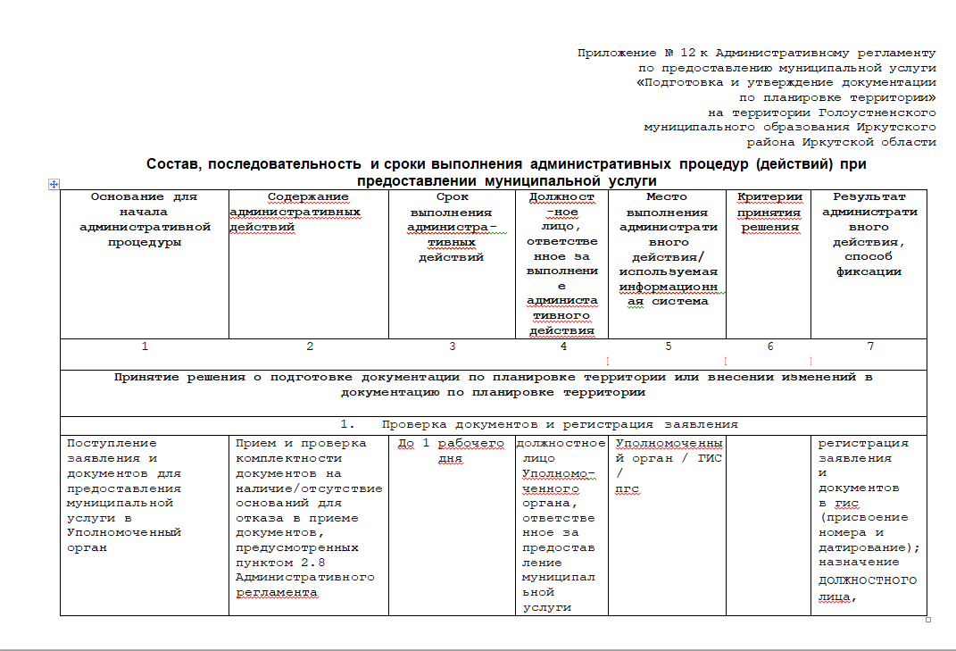

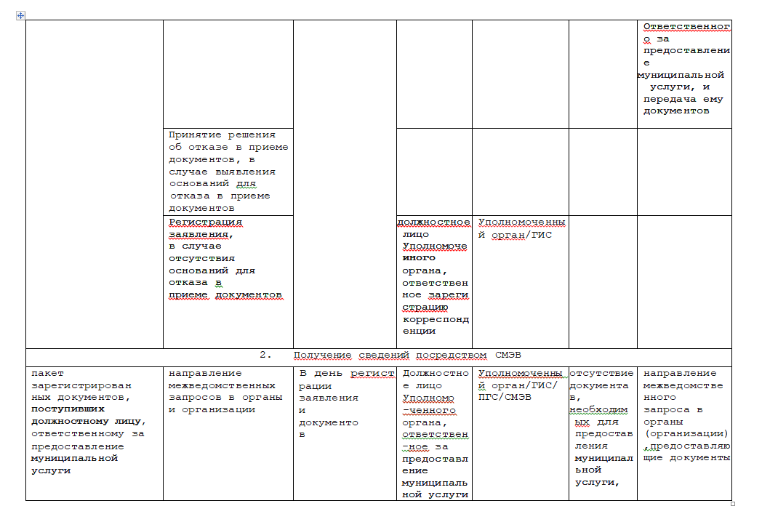

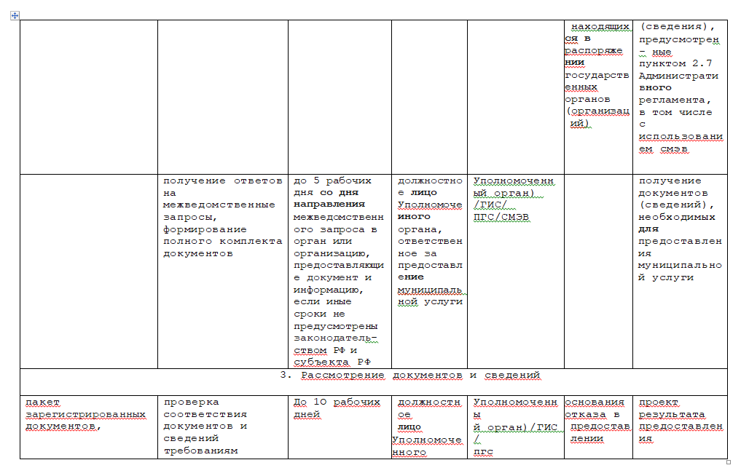
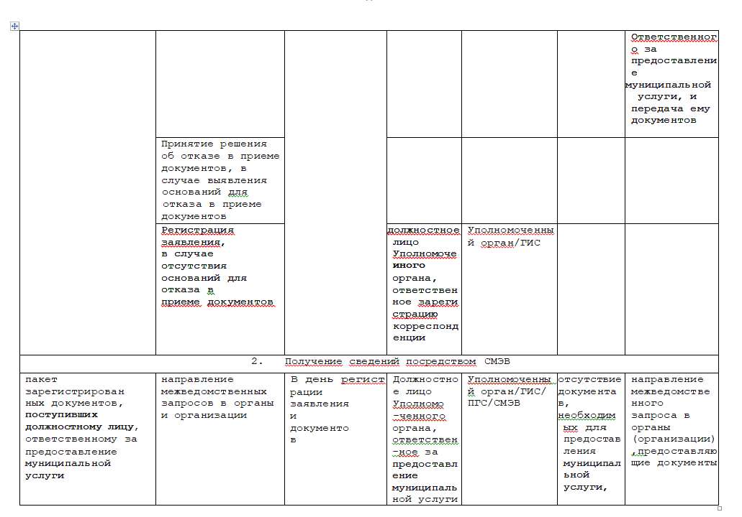

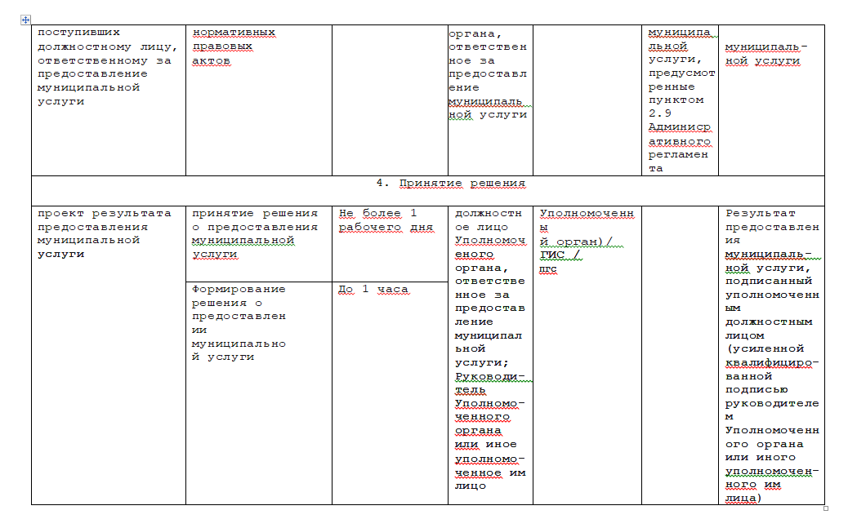

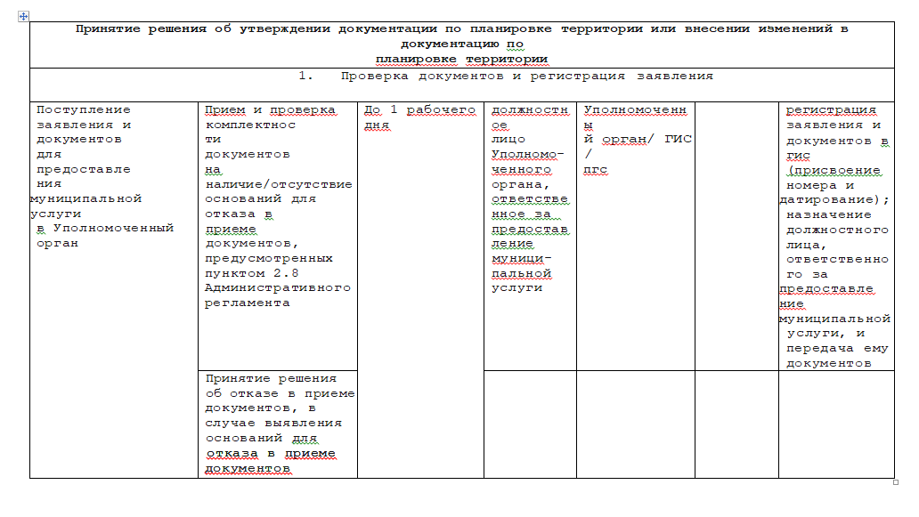

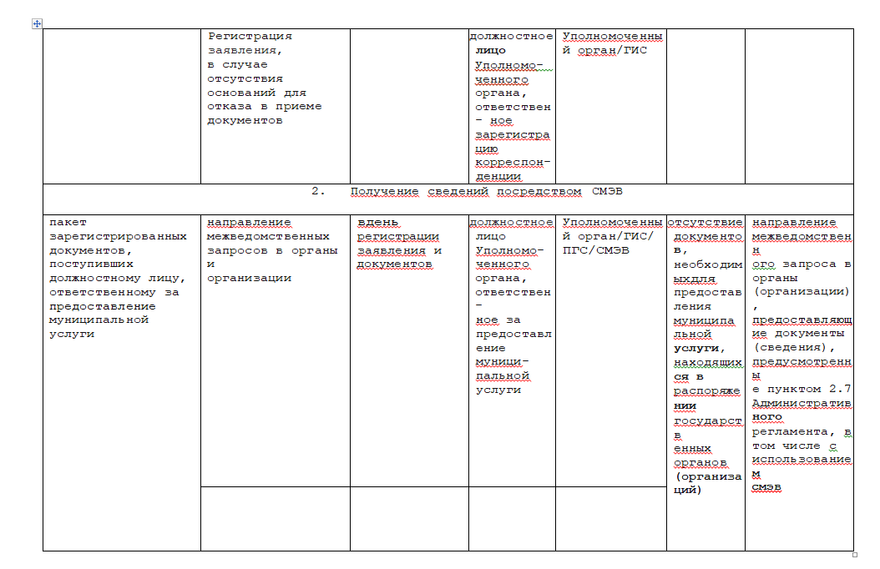

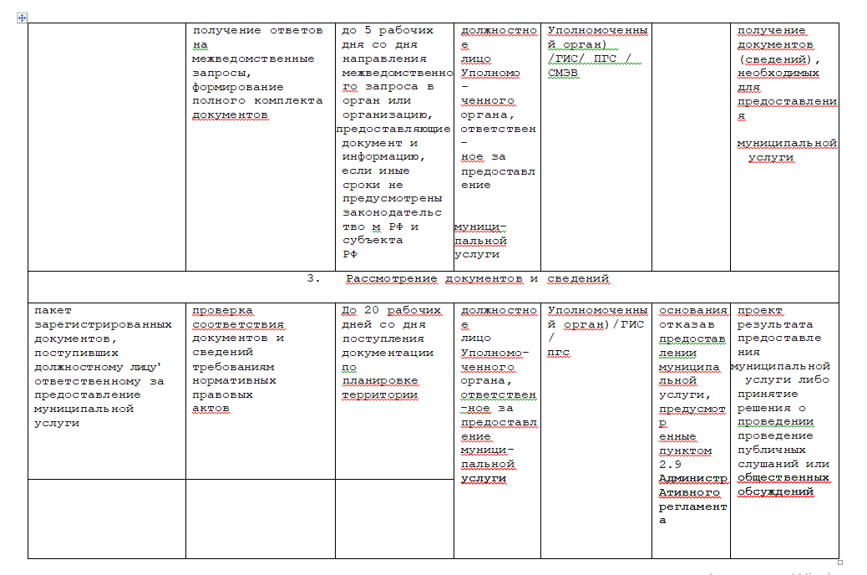

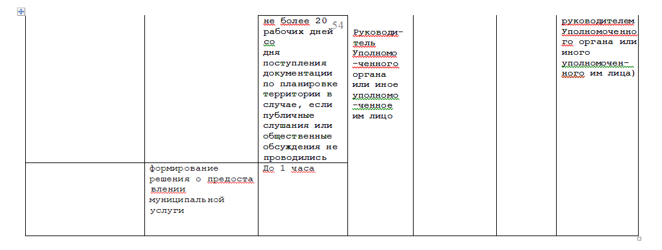
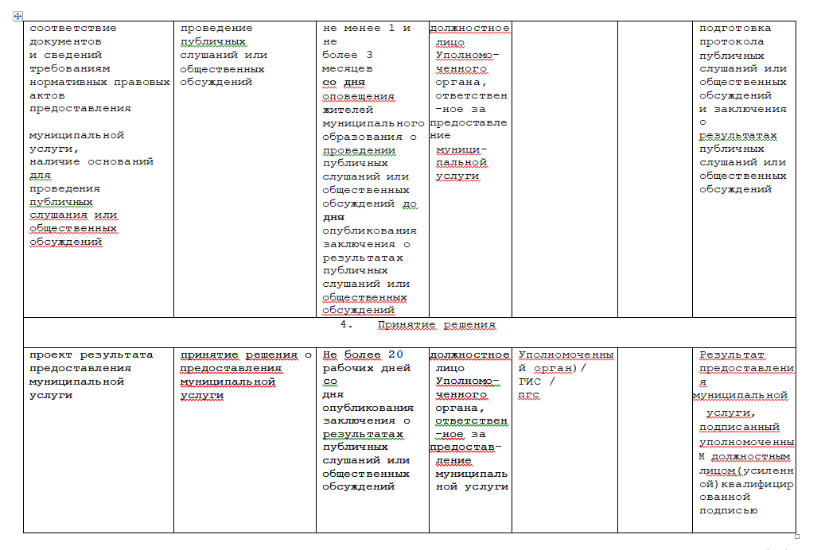

28.02.2023 Г. № 19
РОССИЙСКАЯ ФЕДЕРАЦИЯ
ИРКУТСКАЯ ОБЛАСТЬ
ИРКУТСКИЙ РАЙОН
ГОЛОУСТНЕНСКОЕ СЕЛЬСКОЕ ПОСЕЛЕНИЕ
АДМИНИСТРАЦИЯ
ПОСТАНОВЛЕНИЕ

О ПОРЯДКЕ РАЗРАБОТКИ И УТВЕРЖДЕНИЯ АДМИНИСТРАТИВНЫХ РЕГЛАМЕНТОВ
ПРЕДОСТАВЛЕНИЯ МУНИЦИПАЛЬНЫХ УСЛУГ
В соответствии с частью 15 статьи 13 Федерального закона от 27 июля 2010 года № 210-ФЗ «Об организации предоставления государственных и муниципальных услуг», руководствуясь Уставом Голоустненского муниципального образования, администрация Голоустненского муниципального образования  ПОСТАНОВЛЯЕТ:  1. Утвердить Порядок разработки и утверждения административных регламентов предоставления муниципальных услуг (прилагается). |  | 2. Обнародовать настоящее постановление на официальном сайте администрации Голоустненского муниципального образования и в журнале «Голоустненский вестник».  3. Контроль исполнения настоящего постановления оставляю за собой.  Глава Голоустненского  муниципального образования  О.М. Жукова

Приложение
к постановлению Администрации
Голоустненского муниципального образования
от 28.02.2023 г. № 19

ПОРЯДОК
РАЗРАБОТКИ И УТВЕРЖДЕНИЯ
АДМИНИСТРАТИВНЫХ РЕГЛАМЕНТОВ
ПРЕДОСТАВЛЕНИЯ МУНИЦИПАЛЬНЫХ УСЛУГ

Глава 1. Общие положения

1. Настоящий Порядок определяет порядок разработки и утверждения административных регламентов предоставления муниципальных услуг (далее – административный регламент), а также проектов нормативных правовых актов, утверждающих изменения в ранее изданные административные регламенты (далее – проекты изменений в административные регламенты), а также проектов нормативных правовых актов, признающих административные регламенты утратившими силу (далее – проекты актов об отмене административных регламентов).

2. Административным регламентом является нормативный правовой акт администрации Голоустненского муниципального образования (далее – местная администрация), устанавливающий сроки и последовательность административных процедур (действий) местной администрации в процессе предоставления муниципальной услуги в соответствии с требованиями Федерального закона от 27 июля 2010 года № 210-ФЗ «Об организации предоставления государственных и муниципальных услуг» (далее – Федеральный закон № 210-ФЗ).

Административный регламент также устанавливает порядок взаимодействия между должностными лицами местной администрации, между должностными лицами местной администрации и физическими или юридическими лицами, индивидуальными предпринимателями, их уполномоченными представителями (далее – заявители), органами государственной власти, иными органами местного самоуправления, учреждениями и организациями в процессе предоставления муниципальной услуги.)

3. В целях настоящего Порядка основные понятия используются в следующем значении:

1) административная процедура – логически обособленная последовательность действий местной администрации при предоставлении муниципальной услуги и услуг, которые являются необходимыми и обязательными для предоставления муниципальной услуги, имеющая конечный результат и выделяемая в рамках предоставления муниципальной услуги;

2) избыточная административная процедура – последовательность действий, исключение которой из административного процесса не приводит к невыполнению или снижению качества предоставления муниципальной услуги;

3) избыточное административное действие – административное действие, исключение которого из административной процедуры позволяет достичь результата административной процедуры;

4) официальный сайт – сайт местной администрации в информационно-телекоммуникационной сети «Интернет», расположенный по адресу http://goloustnenskoe-mo.ru.

4. Порядок предоставления муниципальной услуги не может определяться более чем одним административным регламентом.

5. Административный регламент разрабатывается местной администрацией в соответствии с федеральными законами, нормативными правовыми актами Президента Российской Федерации и Правительства Российской Федерации, законами Иркутской области, иными нормативными правовыми актами Иркутской области, муниципальными правовыми актами Голоустненского муниципального образования, устанавливающими критерии, сроки и последовательность административных процедур (действий) и (или) принятия решений, а также иные требования к порядку предоставления муниципальных услуг.

6. При разработке административных регламентов предусматривается оптимизация (повышение качества) предоставления муниципальных услуг, в том числе:

1) упорядочение административных процедур (действий);

2) устранение избыточных административных процедур (действий);

3) сокращение количества документов, представляемых заявителями для предоставления муниципальной услуги, применение новых форм документов, позволяющих устранить необходимость неоднократного предоставления идентичной информации, снижение количества взаимодействий заявителей с должностными лицами местной администрации, в том числе за счет выполнения отдельных административных процедур (действий) на базе многофункциональных центров предоставления государственных и муниципальных услуг (далее – МФЦ) и реализации принципа «одного окна», использование межведомственных согласований при предоставлении муниципальной услуги без участия заявителя, в том числе с использованием информационно-коммуникационных технологий;

4) сокращение срока предоставления муниципальной услуги, а также срока выполнения отдельных административных процедур (действий) в рамках предоставления муниципальной услуги. Местная администрация может установить в административном регламенте сокращенные сроки предоставления муниципальной услуги, а также сроки выполнения административных процедур (действий) в рамках предоставления муниципальной услуги по отношению к соответствующим срокам, установленным законодательством Российской Федерации;

5) ответственность должностных лиц местной администрации, работников МФЦ, работников организаций, предусмотренных частью 1¹ статьи 16 Федерального закона № 210-ФЗ (в случае наличия возможности предоставления государственной услуги в МФЦ) за несоблюдение ими требований административных регламентов при выполнении административных процедур (действий);

6) предоставление муниципальной услуги в электронной форме.

Глава 2. Требования к административным регламентам
предоставления муниципальных услуг

7. Наименование административного регламента определяется местной администрацией с учетом формулировки, соответствующей редакции положения нормативного правового акта, которым предусмотрена муниципальная услуга.

8. В административный регламент включаются следующие разделы:

1) общие положения;

2) стандарт предоставления муниципальной услуги;

3) состав, последовательность и сроки выполнения административных процедур (действий), требования к порядку их выполнения, в том числе особенности выполнения административных процедур (действий) в электронной форме;

4) формы контроля за исполнением административного регламента;

5) досудебный (внесудебный) порядок обжалования решений и действий (бездействия) местной администрации, работников МФЦ, работников организаций, предусмотренных частью 1¹ статьи 16 Федерального закона № 210-ФЗ (в случае наличия возможности предоставления государственной услуги в МФЦ), а также их должностных лиц, работников.

9. Раздел, касающийся общих положений, состоит из следующих глав:

1) предмет регулирования административного регламента;

2) круг заявителей;

3) требования к порядку информирования о предоставлении муниципальной услуги, в том числе:
а) порядок получения информации заявителями по вопросам предоставления муниципальной услуги и услуг, которые являются необходимыми и обязательными для предоставления муниципальной услуги, сведений о ходе предоставления указанных услуг, в том числе на официальном сайте, а также в региональной государственной информационной системе «Региональный портал государственных и муниципальных услуг Иркутской области» (далее – Портал);
б) порядок, форма, место размещения и способы получения справочной информации, в том числе на стендах в местах предоставления муниципальной услуги и услуг, которые являются необходимыми и обязательными для предоставления муниципальной услуги, и в МФЦ.
10. К справочной информации, предусмотренной подподпунктом «б» подпункта 3 пункта 9 настоящего Порядка, относится следующая информация:
1) место нахождения и графики работы местной администрации, ее структурных подразделений (должностных лиц), предоставляющих муниципальную услугу, государственных и муниципальных органов и организаций, обращение в которые необходимо для получения муниципальной услуги, а также МФЦ;
2) справочные телефоны структурных подразделений (должностных лиц) местной администрации, организаций, участвующих в предоставлении муниципальной услуги, в том числе номер телефона-автоинформатора;

3) адреса официального сайта, а также электронной почты и (или) формы обратной связи местной администрации, в информационно-телекоммуникационной сети «Интернет».

11. Справочная информация, предусмотренная подподпунктом «б» подпункта 3 пункта 9 настоящего Порядка, не приводится в тексте административного регламента и подлежит обязательному размещению на официальном сайте местной администрации, в федеральной государственной информационной системе «Федеральный реестр государственных и муниципальных услуг (функций)» (далее – федеральный реестр) и на Портале, о чем указывается в тексте административного регламента. Местная администрация обеспечивает в установленном порядке размещение и актуализацию справочной информации в соответствующем разделе федерального реестра и на соответствующем официальном сайте.

12. В главе, предусмотренной подпунктом 2 пункта 9 настоящего Порядка, указывается информация о том, что в случае обращения заявителя с комплексным запросом в МФЦ для обеспечения получения заявителем муниципальных услуг, указанных в комплексном запросе, действует в интересах заявителя без доверенности и направляет в местную администрацию и (или) органы, предоставляющие государственные услуги, заявления, подписанные уполномоченным работником МФЦ и скрепленные печатью МФЦ, а также сведения, документы и (или) информацию, необходимые для предоставления указанных в комплексном запросе муниципальных услуг, с приложением заверенной МФЦ копии комплексного запроса, без составления и подписания таких заявлений заявителем.

Информация, предусмотренная настоящим пунктом, указывается в административном регламенте в случае, если соответствующая муниципальная услуга включена в перечень, предусмотренный пунктом 2 части 13 статьи 15¹ Федерального закона № 210-ФЗ.

13. Стандарт предоставления муниципальной услуги должен содержать следующие подразделы:

1) наименование муниципальной услуги;

2) наименование местной администрации. Если в предоставлении муниципальной услуги участвуют также федеральные органы исполнительной власти и (или) их территориальные органы, органы исполнительной власти Иркутской области, иные органы местного самоуправления, а также организации, то указываются все органы и организации, обращение в которые необходимо для предоставления муниципальной услуги. Также указывается запрет требовать от заявителя осуществления действий, в том числе согласований, необходимых для получения муниципальной услуги и связанных с обращением в иные органы и организации, за исключением получения услуг, включенных в перечень услуг, которые являются необходимыми и обязательными для предоставления муниципальной услуги, утвержденного решением Думы Голоустненского муниципального образования от 28.10.2023 г № 08-37/дсп «Об утверждении перечня услуг, которые являются необходимыми и обязательными для предоставления муниципальных услуг в Голоустненском муниципальном образовании»;

3) описание результата предоставления муниципальной услуги;

4) срок предоставления муниципальной услуги, в том числе с учетом необходимости обращения в организации, участвующие в предоставлении муниципальной услуги, срок приостановления предоставления муниципальной услуги в случае, если возможность приостановления предусмотрена нормативными правовыми актами Российской Федерации и (или) нормативными правовыми актами Иркутской области, срок выдачи (направления) документов, являющихся результатом предоставления муниципальной услуги;
5) нормативные правовые акты, регулирующие предоставление муниципальной услуги.
Перечень нормативных правовых актов, регулирующих предоставление муниципальной услуги (с указанием их реквизитов и источников официального опубликования), подлежит обязательному размещению на официальном сайте, в федеральном реестре и на Портале. Перечень нормативных правовых актов, регулирующих предоставление муниципальной услуги, не приводится в тексте административного регламента.
В данном подразделе административного регламента должно содержаться указание на соответствующее размещение перечня указанных нормативных правовых актов, регулирующих предоставление муниципальной услуги.
Местная администрация обеспечивает размещение и актуализацию перечня нормативных правовых актов, регулирующих предоставление муниципальной услуги, на своем официальном сайте, а также в соответствующем разделе федерального реестра;

6) исчерпывающий перечень документов, необходимых в соответствии с нормативными правовыми актами для предоставления муниципальной услуги и услуг, которые являются необходимыми и обязательными для предоставления муниципальной услуги, подлежащих представлению заявителем, способы их получения заявителем, в том числе в электронной форме, порядок их представления (бланки, формы обращений, заявления и иных документов, подаваемых заявителем в связи с предоставлением муниципальной услуги, приводятся в качестве приложений к административному регламенту, за исключением случаев, когда формы указанных документов установлены нормативными правовыми актами Российской Федерации и (или) нормативными правовыми актами Иркутской области, а также случаев, когда законодательством Российской Федерации и (или) законодательством Иркутской области предусмотрена свободная форма подачи этих документов);

7) исчерпывающий перечень документов, необходимых в соответствии с нормативными правовыми актами для предоставления муниципальной услуги, которые находятся в распоряжении государственных органов, органов местного самоуправления и иных органов, участвующих в предоставлении муниципальной услуги, и которые заявитель вправе представить, а также способы их получения заявителями, в том числе в электронной форме, порядок их представления (бланки, формы обращений, заявления и иных документов, подаваемых заявителем в связи с предоставлением муниципальной услуги, приводятся в качестве приложений к административному регламенту, за исключением случаев, когда формы указанных документов установлены нормативными правовыми актами Российской Федерации и (или) нормативными правовыми актами Иркутской области, а также случаев, когда законодательством Российской Федерации и (или) законодательством Иркутской области предусмотрена свободная форма подачи этих документов). Непредставление заявителем указанных документов не является основанием для отказа заявителю в предоставлении муниципальной услуги;

8) указание на запрет требовать от заявителя:
а) представления документов и информации или осуществления действий, представление или осуществление которых не предусмотрено нормативными правовыми актами, регулирующими отношения, возникающие в связи с предоставлением муниципальной услуги;
б) представления документов и информации, которые в соответствии с нормативными правовыми актами Российской Федерации, нормативными правовыми актами Иркутской области и муниципальными правовыми актами находятся в распоряжении местной администрации, иных государственных органов, органов местного самоуправления и (или) подведомственных государственным органам и органам местного самоуправления организаций, участвующих в предоставлении муниципальной услуг, за исключением документов, указанных в части 6 статьи 7 Федерального закона № 210-ФЗ;
в) представления документов и информации, отсутствие и (или) недостоверность которых не указывались при первоначальном отказе в приеме документов, необходимых для предоставления муниципальной услуги, либо в предоставлении муниципальной услуги, за исключением случаев, предусмотренных пунктом 4 части 1 статьи 7 Федерального закона № 210-ФЗ;

9) исчерпывающий перечень оснований для отказа в приеме документов, необходимых для предоставления муниципальной услуги;

10) исчерпывающий перечень оснований для приостановления или отказа в предоставлении муниципальной услуги. В случае отсутствия таких оснований следует прямо указать на это в тексте административного регламента;

11) перечень услуг, которые являются необходимыми и обязательными для предоставления муниципальной услуги, в том числе сведения о документе (документах), выдаваемом (выдаваемых) организациями, участвующими в предоставлении муниципальной услуги;

12) порядок, размер и основания взимания государственной пошлины или иной платы, взимаемой за предоставление муниципальной услуги. В данном подразделе указывается размер государственной пошлины или иной платы, взимаемой за предоставление муниципальной услуги, или ссылка на положение нормативного правового акта, в котором установлен размер такой пошлины или платы;

13) порядок, размер и основания взимания платы за предоставление услуг, которые являются необходимыми и обязательными для предоставления муниципальной услуги, включая информацию о методике расчета размера такой платы;

14) максимальный срок ожидания в очереди при подаче запроса о предоставлении муниципальной услуги, услуги, предоставляемой организацией, участвующей в предоставлении муниципальной услуги, и при получении результата предоставления таких услуг;

15) срок и порядок регистрации запроса заявителя о предоставлении муниципальной услуги и услуги, предоставляемой организацией, участвующей в предоставлении муниципальной услуги, в том числе в электронной форме;

16) требования к помещениям, в которых предоставляется муниципальная услуга, к залу ожидания, местам для заполнения запросов о предоставлении муниципальной услуги, информационным стендам с образцами их заполнения и перечнем документов, необходимых для предоставления муниципальной услуги, размещению и оформлению визуальной, текстовой и мультимедийной информации о порядке предоставления такой услуги, в том числе к обеспечению доступности для инвалидов указанных объектов в соответствии с законодательством Российской Федерации о социальной защите инвалидов;

17) показатели доступности и качества муниципальной услуги, в том числе количество взаимодействий заявителя с должностными лицами при предоставлении муниципальной услуги и их продолжительность, возможность получения информации о ходе предоставления муниципальной услуги, в том числе с использованием информационно-коммуникационных технологий, возможность либо невозможность получения муниципальной услуги в МФЦ (в том числе в полном объеме), в любом территориальном подразделении местной администрации по выбору заявителя (экстерриториальный принцип), посредством запроса о предоставлении нескольких государственных и (или) муниципальных услуг в МФЦ, предусмотренного статьей 15¹ Федерального закона № 210-ФЗ;

18) иные требования, в том числе учитывающие особенности предоставления муниципальной услуги по экстерриториальному принципу (в случае, если муниципальная услуга предоставляется по экстерриториальному принципу) и особенности предоставления муниципальной услуги в электронной форме. При определении особенностей предоставления муниципальной услуги в электронной форме указываются виды электронной подписи, которые допускаются к использованию при обращении за получением муниципальной услуги, в том числе с учетом права заявителя – физического лица использовать простую электронную подпись, в соответствии с Правилами определения видов электронной подписи, использование которых допускается при обращении за получением государственных и муниципальных услуг, утвержденными постановлением Правительства Российской Федерации от 25 июня 2012 года № 634 «О видах электронной подписи, использование которых допускается при обращении за получением государственных и муниципальных услуг».
14. Раздел, касающийся состава, последовательности и сроков выполнения административных процедур (действий), требований к порядку их выполнения, в том числе особенностей выполнения административных процедур (действий) в электронной форме, а также особенностей выполнения административных процедур (действий) в МФЦ, состоят из глав, соответствующих количеству административных процедур. В начале соответствующего раздела указывается исчерпывающий перечень административных процедур (действий), содержащихся в нем.
В данном разделе отдельно указывается перечень административных процедур (действий) при предоставлении муниципальной услуги в электронной форме
15. Раздел, предусмотренный пунктом 14 настоящего Порядка, должен содержать в том числе:
1) порядок осуществления в электронной форме, в том числе с использованием Портала, административных процедур (действий) в соответствии с положениями статьи 10 Федерального закона № 210-ФЗ;
2) порядок исправления допущенных опечаток и ошибок в выданных в результате предоставления муниципальной услуги документах.
16. В разделе, предусмотренном пунктом 14 настоящего Порядка, также должно содержаться описание административных процедур (действий), выполняемых МФЦ при предоставлении муниципальной услуги в полном объеме и при предоставлении муниципальной услуги посредством комплексного запроса, а также порядок досудебного (внесудебного) обжалования решений и действий (бездействия) МФЦ и их работников.
Описание административных процедур (действий), выполняемых МФЦ, в разделе, касающемся особенностей выполнения административных процедур (действий) в МФЦ, обязательно в отношении муниципальных услуг, включенных в перечни муниципальных услуг в соответствии с подпунктом 3 части 6 статьи 15 Федерального закона № 210-ФЗ.
17. В разделе, предусмотренном пунктом 14 настоящего Порядка, описывается в том числе порядок выполнения МФЦ следующих административных процедур (действий):
1) информирование заявителей о порядке предоставления муниципальной услуги в МФЦ, о ходе выполнения запроса о предоставлении муниципальной услуги, по иным вопросам, связанным с предоставлением муниципальной услуги, а также консультирование заявителей о порядке предоставления муниципальной услуги в МФЦ;
2) прием запросов заявителей о предоставлении муниципальной услуги и иных документов, необходимых для предоставления муниципальной услуги;
3) формирование и направление МФЦ межведомственного запроса местную администрацию, в иные органы государственной власти, органы местного самоуправления и организации, участвующие в предоставлении муниципальной услуги;
4) выдача заявителю результата предоставления муниципальной услуги, в том числе выдача документов на бумажном носителе, подтверждающих содержание электронных документов, направленных в МФЦ по результатам предоставления муниципальной услуги местной администрацией, а также выдача документов, включая составление на бумажном носителе и заверение выписок из информационных систем местной администрации;
5) иные действия, необходимые для предоставления муниципальной услуги, в том числе связанные с проверкой действительности усиленной квалифицированной электронной подписи заявителя, использованной при обращении за получением муниципальной услуги, а также с установлением перечня средств удостоверяющих центров, которые допускаются для использования в целях обеспечения указанной проверки и определяются на основании утверждаемой местной администрацией по согласованию с Федеральной службой безопасности Российской Федерации модели угроз безопасности информации в информационной системе, используемой в целях приема обращений за получением муниципальной услуги и (или) предоставления такой услуги.
18. Описание каждой административной процедуры предусматривает:

1) основания для начала административной процедуры;

2) содержание каждого административного действия, входящего в состав административной процедуры, продолжительность и (или) максимальный срок его выполнения;

3) сведения о должностном лице, муниципальном служащем местной администрации, работнике МФЦ, работнике организаций, предусмотренных частью 1¹ статьи 16 Федерального закона № 210-ФЗ, ответственном за выполнение каждого административного действия, входящего в состав административной процедуры. Если нормативные правовые акты, непосредственно регулирующие предоставление муниципальной услуги, содержат указание на конкретную должность, она указывается в тексте административного регламента;

4) критерии принятия решений;

5) результат административной процедуры и порядок передачи результата, который может совпадать с основанием для начала выполнения следующей административной процедуры;

6) способ фиксации результата выполнения административной процедуры, в том числе в электронной форме, содержащий указание на формат обязательного отображения административной процедуры.

19. Раздел, касающийся форм контроля за предоставлением муниципальной услуги, состоит из следующих подразделов:

1) порядок осуществления текущего контроля за соблюдением и исполнением ответственными должностными лицами положений административного регламента и иных нормативных правовых актов, устанавливающих требования к предоставлению муниципальной услуги, а также принятием ими решений;

2) порядок и периодичность осуществления плановых и внеплановых проверок полноты и качества предоставления муниципальной услуги, в том числе порядок и формы контроля за полнотой и качеством предоставления муниципальной услуги;

3) ответственность должностных лиц местной администрации за решения и действия (бездействие), принимаемые (осуществляемые) ими в ходе предоставления муниципальной услуги;

4) положения, характеризующие требования к порядку и формам контроля за предоставлением муниципальной услуги, в том числе со стороны граждан, их объединений и организаций.
20. Раздел, касающийся досудебного (внесудебного) порядка обжалования решений и действий (бездействия) местной администрации, МФЦ, организаций, указанных в части 1¹ статьи 16 Федерального закона № 210-ФЗ (в случае наличия возможности предоставления муниципальной услуги в МФЦ), а также их должностных лиц, муниципальных служащих, работников, состоит из следующих глав:
1) информация для заинтересованных лиц об их праве на досудебное (внесудебное) обжалование действий (бездействия) и (или) решений, принятых (осуществленных) в ходе предоставления муниципальной услуги (далее – жалоба);
2) органы местного самоуправления, МФЦ, органы государственной власти (органы местного самоуправления), являющиеся учредителем МФЦ, организации, указанные в части 1¹ статьи 16 Федерального закона № 210-ФЗ (в случае наличия возможности предоставления муниципальной услуги в МФЦ), а также их должностные лица, муниципальные служащие, работники, уполномоченные на рассмотрение жалобы, которым может быть направлена жалоба заявителя в досудебном (внесудебном) порядке;
3) способы информирования заявителей о порядке подачи и рассмотрения жалобы, в том числе с использованием Портала;
4) перечень нормативных правовых актов, регулирующих порядок досудебного (внесудебного) обжалования решений и действий (бездействия) местной администрации, МФЦ, организаций, указанных в части 1¹ статьи 16 Федерального закона № 210-ФЗ (в случае наличия возможности предоставления муниципальной услуги в МФЦ), а также их должностных лиц, муниципальных служащих, работников.
21. Информация, указанная в разделе, предусмотренном пунктом 20 настоящего Порядка, подлежит обязательному размещению на Портале, о чем указывается в тексте административного регламента. Местная администрация обеспечивает в установленном порядке размещение и актуализацию сведений в соответствующем разделе федерального реестра.
22. В случае если в соответствии с Федеральным законом № 210-ФЗ установлен иной порядок (процедура) подачи и рассмотрения жалоб, в разделе, предусмотренном пунктом 20 настоящего Порядка, должны содержаться следующие подразделы:
1) информация для заявителя о его праве подать жалобу;
2) предмет жалобы;
3) органы местного самоуправления, органы государственной власти, организации, должностные лица, которым может быть направлена жалоба;
4) порядок подачи и рассмотрения жалобы;
5) сроки рассмотрения жалобы;
6) результат рассмотрения жалобы;
7) порядок информирования заявителя о результатах рассмотрения жалобы;
8) порядок обжалования решения по жалобе;
9) право заявителя на получение информации и документов, необходимых для обоснования и рассмотрения жалобы;
10) способы информирования заявителей о порядке подачи и рассмотрения жалобы.

Глава 3. Проведение экспертизы проектов административных
регламентов, проектов изменений в административные регламенты,
проектов актов об отмене административных регламентов

23. Проекты административных регламентов, проекты изменений в административные регламенты, проекты актов об отмене административных регламентов подлежат независимой экспертизе и экспертизе, проводимой органом местного самоуправления, уполномоченным на проведение экспертизы административных регламентов (далее – экспертиза, проводимая уполномоченным органом).
24. Независимая экспертиза проекта административного регламента, проекта изменений в административный регламент, проекта акта об отмене административного регламента (далее – независимая экспертиза) может проводиться физическими и юридическими лицами в инициативном порядке. Независимая экспертиза не может проводиться физическими и юридическими лицами, принимавшими участие в разработке проекта административного регламента, а также организациями, находящимися в ведении местной администрации.
Предметом независимой экспертизы является оценка возможного положительного эффекта, а также возможных негативных последствий реализации положений проекта административного регламента для граждан и организаций.
25. Местная администрация размещает проекты административных регламентов, проекты изменений в административные регламенты, проекты актов об отмене административных регламентов и пояснительные записки к ним на официальном сайте.
26. Срок, отведенный для проведения независимой экспертизы, указывается при размещении проекта административного регламента, проекта изменений в административный регламент, проекта акта об отмене административного регламента на официальном сайте и не может быть менее 15 рабочих дней со дня размещения указанных проектов на официальном сайте.
В случае, когда проведение оценки регулирующего воздействия проекта административного регламента является обязательным либо когда в установленном порядке принято решение о необходимости ее проведения, независимая экспертиза проводится одновременно с оценкой регулирующего воздействия.
27. По результатам независимой экспертизы составляется заключение, которое направляется в местную администрацию. Местная администрация обязана рассмотреть все поступившие заключения независимой экспертизы и принять решение по результатам каждой такой экспертизы.
Непоступление заключения независимой экспертизы в местную администрацию в срок, отведенный для проведения независимой экспертизы, не является препятствием для проведения экспертизы, проводимой уполномоченным органом, и последующего утверждения административного регламента.
28. Экспертиза, проводимая уполномоченным органом, осуществляется заместителем Главы Голоустненского муниципального образования (далее – уполномоченный орган).
29. Предметом экспертизы, проводимой уполномоченным органом, является оценка соответствия проекта административного регламента требованиям, предъявляемым Федеральным законом № 210-ФЗ и принятыми в соответствии с ним нормативными правовыми актами, оценка учета результатов независимой экспертизы, а также наличия и актуальности сведений о соответствующей муниципальной услуге. В том числе проверяется:
1) соответствие структуры и содержания проекта административного регламента, а также проекта изменений в административный регламент, в том числе стандарта предоставления муниципальной услуги, требованиям, предъявляемым к ним Федеральным законом № 210-ФЗ, и принятыми в соответствии с ним нормативными правовыми актами;
2) полнота описания в проекте административного регламента, а также проекта изменений в административный регламент порядка и условий предоставления муниципальной услуги, установленных законодательством Российской Федерации и (или) законодательством Иркутской области;
3) оптимизация порядка предоставления муниципальной услуги, в том числе:
а) упорядочение административных процедур (действий);
б) устранение избыточных административных процедур (действий);
в) сокращение срока предоставления муниципальной услуги, а также срока выполнения отдельных административных процедур (действий) в рамках предоставления муниципальной услуги;
г) предоставление муниципальной услуги в электронной форме;
д) особенности выполнения административных процедур (действий) в МФЦ.
30. Экспертиза, проводимая уполномоченным органом, осуществляется после проведения независимой экспертизы, а если независимая экспертиза проводилась одновременно с проведением оценки регулирующего воздействия, – после составления сводного отчета об оценке регулирующего воздействия.
31. При проведении экспертизы, проводимой уполномоченным органом, в пояснительной записке к проекту административного регламента, проекту изменений в административный регламент, проекту акта об отмене административного регламента приводятся информация об основных предполагаемых улучшениях предоставления муниципальной услуги, сведения об учете рекомендаций независимой экспертизы, предложений заинтересованных организаций и граждан, а также результаты проведенной оценки регулирующего воздействия (в случае ее проведения).
32. В случае если в процессе разработки проекта административного регламента, проекта изменений в административный регламент выявляется возможность оптимизации (повышения качества) предоставления муниципальной услуги при условии соответствующих изменений иных нормативных правовых актов, регулирующих порядок предоставления соответствующей муниципальной услуги, проект административного регламента либо проект изменений в административный регламент направляется на экспертизу в уполномоченный орган с приложением проектов иных нормативных правовых актов, регулирующих порядок предоставления соответствующей муниципальной услуги.
33. Заключение на проект административного регламента, проект изменений в административный регламент, проекта акта об отмене административного регламента представляется уполномоченным органом в срок не более 30 рабочих дней со дня его получения.
34. Проект административного регламента, проект изменений в административный регламент, проект акта об отмене административного регламента возвращаются без экспертизы уполномоченным органом в случае, если нарушен порядок представления указанных проектов на экспертизу, а также в случае отсутствия сведений о соответствующей муниципальной услуге.
В случае возвращения проекта административного регламента, проекта изменений в административный регламент, проекта акта об отмене административного регламента без экспертизы нарушения должны быть устранены, а соответствующий проект административного регламента, проект изменений в административный регламент, проект акта об отмене административного регламента повторно представлен на экспертизу в уполномоченный орган.
35. При наличии в заключении уполномоченного органа замечаний и предложений на проект административного регламента, проект изменений в административный регламент, проект акта об отмене административного регламента местная администрация обеспечивает учет таких замечаний и предложений, а при наличии разногласий – рассмотрение таких разногласий в установленном порядке.
36. Повторное направление доработанного проекта административного регламента, проекта изменений в административный регламент, проекта акта об отмене административного регламента в уполномоченный орган на заключение не требуется.

Глава 4. Порядок утверждения и вступления в силу
административных регламентов, изменений в административные регламенты, актов об отмене административных регламентов

37. Административный регламент, правовые акты о внесении изменений в административный регламент, об отмене административного регламента утверждаются в форме постановления местной администрации.

38. Постановление местной администрации об утверждении административного регламента, о внесении изменений в административный регламент, об отмене административного регламента подлежит официальному опубликованию (обнародованию).

39. Постановление местной администрации об утверждении административного регламента, о внесении изменений в административный регламент, об отмене административного регламента вступает в силу в срок, предусмотренный этим постановлением, но не ранее чем через десять календарных дней после официального опубликования (обнародования).
40. В случае если в процессе разработки проекта административного регламента выявлена возможность оптимизации (повышения качества) предоставления муниципальной услуги при условии внесения соответствующих изменений в муниципальные правовые акты Голоустненского муниципального образования, постановление администрации об утверждении административного регламента вступает в силу не ранее вступления в силу указанных изменений в муниципальные правовые акты Голоустненского муниципального образования.

28.02.2023 Г. № 20
РОССИЙСКАЯ ФЕДЕРАЦИЯ
ИРКУТСКАЯ ОБЛАСТЬ
ИРКУТСКИЙ РАЙОН
ГОЛОУСТНЕНСКОЕ СЕЛЬСКОЕ ПОСЕЛЕНИЕ
АДМИНИСТРАЦИЯ
ПОСТАНОВЛЕНИЕ

ОБ УТВЕРЖДЕНИИ АДМИНИСТРАТИВНОГО РЕГЛАМЕНТА ПРЕДОСТАВЛЕНИЯ МУНИЦИПАЛЬНОЙ УСЛУГИ «ВЫДАЧА ГРАДОСТРОИТЕЛЬНОГО ПЛАНА ЗЕМЕЛЬНОГО УЧАСТКА» НА ТЕРРИТОРИИ ГОЛОУСТНЕНСКОГО МУНИЦИПАЛЬНОГО ОБРАЗОВАНИЯ ИРКУТСКОГО РАЙОНА ИРКУТСКОЙ ОБЛАСТИ
В соответствии с Градостроительным кодексом Российской Федерации, Федеральными законами от 06.10.2003 № 131-ФЗ «Об общих принципах организации местного самоуправления в Российской Федерации», от 27 июля 2010 года № 210 ФЗ «Об организации предоставления государственных и муниципальных услуг», Порядком разработки и утверждения административных регламентов предоставления муниципальных услуг, утвержденным постановлением Главы Голоустненского муниципального образования от 27.01.2012 г. № 05, руководствуясь статьей 6 Устава Голоустненского муниципального образования, администрация Голоустненского муниципального образования  ПОСТАНОВЛЯЕТ:  1. Утвердить административный регламент |  | предоставления муниципальной услуги «Выдача градостроительного плана земельного участка» на территории Голоустненского муниципального образования Иркутского района Иркутской области (прилагается).  2. Обнародовать данное постановление на официальном сайте администрации Голоустненского муниципального образования и журнале «Голоустненский вестник».  3. Контроль за исполнением настоящего постановления оставляю за собой.  Глава Голоустненского  муниципального образования  О.М. Жукова

Приложение

к постановлению Администрации

Голоустненского муниципального образования

от 28.02.2023 г. № 20

Административный регламент предоставления муниципальной услуги «Выдача градостроительного плана земельного участка» на территории Голоустненского муниципального образования Иркутского района Иркутской области

РАЗДЕЛ I. ОБЩИЕ ПОЛОЖЕНИЯ

Предмет регулирования Административного регламента

  - Административный регламент предоставления муниципальной услуги «Выдача градостроительного плана земельного участка» разработан в целях повышения качества и доступности предоставления муниципальной услуги, определяет стандарт, сроки и последовательность действий (административных процедур) при осуществлении полномочий по выдаче градостроительного плана земельного участка в Голоустненском муниципальном образовании Иркутского района Иркутской области.

Круг Заявителей

  - Заявителями на получение муниципальной услуги являются правообладатели земельных участков, а также иные лица в случае, предусмотренном частью 1¹ статьи 57³ Градостроительного кодекса Российской Федерации (далее – Заявитель).
  - Интересы заявителей, указанных в пункте 1.2 настоящего Административного регламента, могут представлять лица, обладающие соответствующими полномочиями (далее – представитель).

Требования к порядку информирования о предоставлении муниципальной услуги

1.4. Информирование о порядке предоставления муниципальной услуги осуществляется:
1) непосредственно при личном приеме заявителя в администрации Голоустненского муниципального образования Иркутского района Иркутской области (далее - Уполномоченный орган) или многофункциональном центре предоставления государственных и муниципальных услуг (далее – многофункциональный центр);
2) по телефону в Уполномоченном органе или многофункциональном центре;
3) письменно, в том числе посредством электронной почты, факсимильной связи;
4) посредством размещения в открытой и доступной форме информации:
в федеральной государственной информационной системе «Единый портал государственных и муниципальных услуг (функций)» (https://www.gosuslugi.ru/) (далее – Единый портал);
на официальном сайте Уполномоченного органа http://goloustnenskoe-mo.ru;
5) посредством размещения информации на информационных стендах Уполномоченного органа или многофункционального центра.
1.5. Информирование осуществляется по вопросам, касающимся:
способов подачи заявления о предоставлении муниципальной услуги;
адресов Уполномоченного органа и многофункциональных центров, обращение в которые необходимо для предоставления муниципальной услуги;
справочной информации о работе Уполномоченного органа (структурных подразделений Уполномоченного органа);
документов, необходимых для предоставления муниципальной услуги;
порядка и сроков предоставления муниципальной услуги;
порядка получения сведений о ходе рассмотрения заявления о предоставлении муниципальной услуги и о результатах предоставления муниципальной услуги;
порядка досудебного (внесудебного) обжалования действий (бездействия) должностных лиц, и принимаемых ими решений при предоставлении муниципальной услуги.
Получение информации по вопросам предоставления муниципальной услуги осуществляется бесплатно.
1.6. При устном обращении Заявителя (лично или по телефону) должностное лицо Уполномоченного органа, работник многофункционального центра, осуществляющий консультирование, подробно и в вежливой (корректной) форме информирует обратившихся по интересующим вопросам.
Ответ на телефонный звонок должен начинаться с информации о наименовании органа, в который позвонил Заявитель, фамилии, имени, отчества (последнее – при наличии) и должности специалиста, принявшего телефонный звонок.
Если должностное лицо Уполномоченного органа не может самостоятельно дать ответ, телефонный звонок должен быть переадресован (переведен) на другое должностное лицо или же обратившемуся лицу должен быть сообщен телефонный номер, по которому можно будет получить необходимую информацию
Если подготовка ответа требует продолжительного времени, он предлагает Заявителю один из следующих вариантов дальнейших действий:
изложить обращение в письменной форме;
назначить другое время для консультаций.
Должностное лицо Уполномоченного органа не вправе осуществлять информирование, выходящее за рамки стандартных процедур и условий предоставления муниципальной услуги, и влияющее прямо или косвенно на принимаемое решение.
Продолжительность информирования по телефону не должна превышать 10 минут.
Информирование осуществляется в соответствии с графиком приема граждан.
1.7. По письменному обращению должностное лицо Уполномоченного органа, ответственный за предоставление муниципальной услуги, подробно в письменной форме разъясняет гражданину сведения по вопросам, указанным в пункте 1.5. настоящего Административного регламента в порядке, установленном Федеральным законом от 2 мая 2006 г. № 59-ФЗ «О порядке рассмотрения обращений граждан Российской Федерации» (далее – Федеральный закон № 59-ФЗ).
1.8. На Едином портале размещаются сведения, предусмотренные Положением о федеральной государственной информационной системе «Федеральный реестр государственных и муниципальных услуг (функций)», утвержденным постановлением Правительства Российской Федерации от 24 октября 2011 года № 861.
Доступ к информации о сроках и порядке предоставления муниципальной услуги осуществляется без выполнения заявителем каких-либо требований, в том числе без использования программного обеспечения, установка которого на технические средства заявителя требует заключения лицензионного или иного соглашения с правообладателем программного обеспечения, предусматривающего взимание платы, регистрацию или авторизацию заявителя, или предоставление им персональных данных.
1.9. На официальном сайте Уполномоченного органа, на стендах в местах предоставления муниципальной услуги и в многофункциональном центре размещается следующая справочная информация:
о месте нахождения и графике работы Уполномоченного органа и их структурных подразделений, ответственных за предоставление муниципальной услуги, а также многофункциональных центров;
справочные телефоны структурных подразделений Уполномоченного органа, ответственных за предоставление муниципальной услуги, в том числе номер телефона-автоинформатора (при наличии);
адрес официального сайта, а также электронной почты и (или) формы обратной связи Уполномоченного органа в сети «Интернет».
1.10. В залах ожидания Уполномоченного органа размещаются нормативные правовые акты, регулирующие порядок предоставления муниципальной услуги, в том числе Административный регламент, которые по требованию заявителя предоставляются ему для ознакомления.
1.11. Размещение информации о порядке предоставления муниципальной услуги на информационных стендах в помещении многофункционального центра осуществляется в соответствии с соглашением, заключенным между многофункциональным центром и Уполномоченным органом с учетом требований к информированию, установленных Административным регламентом.
1.12. Информация о ходе рассмотрения заявления о предоставлении муниципальной услуги и о результатах предоставления муниципальной услуги может быть получена заявителем (его представителем) в личном кабинете на Едином портале, а также в соответствующем структурном подразделении Уполномоченного органа при обращении заявителя лично, по телефону посредством электронной почты.

РАЗДЕЛ II. СТАНДАРТ ПРЕДОСТАВЛЕНИЯ МУНИЦИПАЛЬНОЙ УСЛУГИ

Наименование муниципальной услуги

2.1. Наименование муниципальной услуги – «Выдача градостроительного плана земельного участка» (далее - услуга).

Наименование органа местного самоуправления, предоставляющего муниципальную услугу

Муниципальная услуга предоставляется Уполномоченным органом (администрация Голоустненского муниципального образования Иркутского района Иркутской области).
2.2. Состав заявителей.
Заявителями при обращении за получением услуги являются правообладатели земельных участков, а также иные лица в случае, предусмотренном частью 1¹ статьи 57³ Градостроительного кодекса Российской Федерации.
Заявитель вправе обратиться за получением услуги через представителя. Полномочия представителя, выступающего от имени заявителя, подтверждаются доверенностью, оформленной в соответствии с требованиями законодательства Российской Федерации.

Нормативные правовые акты, регулирующие предоставление муниципальной услуги

2.3. Перечень нормативных правовых актов, регулирующих предоставление муниципальной услуги (с указанием их реквизитов и источников официального опубликования), размещается в федеральной государственной информационной системе «Федеральный реестр государственных и муниципальных услуг (функций).

Исчерпывающий перечень документов и сведений, необходимых в соответствии с нормативными правовыми актами для предоставления муниципальной услуги и услуг, которые являются необходимыми и обязательными для предоставления муниципальной услуги, подлежащих представлению заявителем, способы их получения заявителем, в том числе в электронной форме, порядок их представления

2.4. Заявитель или его представитель представляет в уполномоченный в соответствии с частью 5 статьи 57³ Градостроительного кодекса Российской Федерации орган местного самоуправления или в случае, предусмотренном частью 1² статьи 17 Федерального закона "Об общих принципах организации местного самоуправления в Российской Федерации", орган государственной власти субъекта Российской Федерации (далее - уполномоченный орган государственной власти, орган местного самоуправления) заявление о выдаче градостроительного плана земельного участка по форме, приведенной в Приложении № 1 к настоящему Административному регламенту, а также прилагаемые к нему документы, указанные в подпунктах "б" - "г" пункта 2.8 настоящего Административного регламента, одним из следующих способов по выбору заявителя:
а) в электронной форме посредством федеральной государственной информационной системы "Единый портал государственных и муниципальных услуг (функций)" (далее - Единый портал).
В случае представления заявления о выдаче градостроительного плана земельного участка и прилагаемых к нему документов указанным способом заявитель или его представитель, прошедшие процедуры регистрации, идентификации и аутентификации с использованием федеральной государственной информационной системы «Единая система идентификации и аутентификации в инфраструктуре, обеспечивающей информационно-технологическое взаимодействие информационных систем, используемых для предоставления государственных и муниципальных услуг в электронной форме» (далее - ЕСИА) или иных государственных информационных систем, если такие государственные информационные системы в установленном Правительством Российской Федерации порядке обеспечивают взаимодействие с ЕСИА, при условии совпадения сведений о физическом лице в указанных информационных системах, заполняют форму указанного заявления с использованием интерактивной формы в электронном виде.
Заявление о выдаче градостроительного плана земельного участка направляется заявителем или его представителем вместе с прикрепленными электронными документами, указанными в подпунктах "б" - "г" пункта 2.8 настоящего Административного регламента. Заявление о выдаче градостроительного плана земельного участка подписывается заявителем или его представителем, уполномоченным на подписание такого заявления, простой электронной подписью, либо усиленной квалифицированной электронной подписью, либо усиленной неквалифицированной электронной подписью, сертификат ключа проверки которой создан и используется в инфраструктуре, обеспечивающей информационно-технологическое взаимодействие информационных систем, используемых для предоставления государственных и муниципальных услуг в электронной форме, которая создается и проверяется с использованием средств электронной подписи и средств удостоверяющего центра, имеющих подтверждение соответствия требованиям, установленным федеральным органом исполнительной власти в области обеспечения безопасности в соответствии с частью 5 статьи 8 Федерального закона "Об электронной подписи", а также при наличии у владельца сертификата ключа проверки ключа простой электронной подписи, выданного ему при личном приеме в соответствии с Правилами использования простой электронной подписи при обращении за получением государственных и муниципальных услуг, утвержденными постановлением Правительства Российской Федерации от 25 января 2013 г. № 33 "Об использовании простой электронной подписи при оказании государственных и муниципальных услуг", в соответствии с Правилами определения видов электронной подписи, использование которых допускается при обращении за получением государственных и муниципальных услуг, утвержденными постановлением Правительства Российской Федерации от 25 июня 2012 г. № 634 "О видах электронной подписи, использование которых допускается при обращении за получением государственных и муниципальных услуг"(далее – усиленная неквалифицированная электронная подпись).
б) на бумажном носителе посредством личного обращения в уполномоченный орган государственной власти, орган местного самоуправления, в том числе через многофункциональный центр в соответствии с соглашением о взаимодействии между многофункциональным центром и уполномоченным органом государственной власти, органом местного самоуправления, заключенным в соответствии с постановлением Правительства Российской Федерации от 27 сентября 2011 г. № 797 "О взаимодействии между многофункциональными центрами предоставления государственных и муниципальных услуг и федеральными органами исполнительной власти, органами государственных внебюджетных фондов, органами государственной власти субъектов Российской Федерации, органами местного самоуправления", либо посредством почтового отправления с уведомлением о вручении.

Иные требования, в том числе учитывающие особенности предоставления муниципальной услуги в многофункциональных центрах, особенности предоставления муниципальной услуги по экстерриториальному принципу и особенности предоставления муниципальной услуги в электронной форме

В целях предоставления услуги заявителю или его представителю обеспечивается в многофункциональных центрах доступ к Единому порталу, в соответствии с постановлением Правительства Российской Федерации от 22 декабря 2012 г. № 1376 "Об утверждении Правил организации деятельности многофункциональных центров предоставления государственных и муниципальных услуг".
2.5. Документы, прилагаемые заявителем к заявлению о выдаче градостроительного плана земельного участка, представляемые в электронной форме, направляются в следующих форматах:
а) xml - для документов, в отношении которых утверждены формы и требования по формированию электронных документов в виде файлов в формате xml;
б) doc, docx, odt - для документов с текстовым содержанием,
не включающим формулы;
в) pdf, jpg, jpeg - для документов с текстовым содержанием, в том числе включающих формулы и (или) графические изображения, а также документов с графическим содержанием.
2.6. В случае если оригиналы документов, прилагаемых к заявлению о выдаче градостроительного плана земельного участка, выданы и подписаны уполномоченным органом на бумажном носителе, допускается формирование таких документов, представляемых в электронной форме, путем сканирования непосредственно с оригинала документа (использование копий не допускается), которое осуществляется с сохранением ориентации оригинала документа в разрешении 300 - 500 dpi (масштаб 1:1) и всех аутентичных признаков подлинности (графической подписи лица, печати, углового штампа бланка), с использованием следующих режимов:
"черно-белый" (при отсутствии в документе графических изображений и (или) цветного текста);
"оттенки серого" (при наличии в документе графических изображений, отличных от цветного графического изображения);
"цветной" или "режим полной цветопередачи" (при наличии в документе цветных графических изображений либо цветного текста).
Количество файлов должно соответствовать количеству документов, каждый из которых содержит текстовую и (или) графическую информацию.
2.7. Документы, прилагаемые заявителем к заявлению о выдаче градостроительного плана земельного участка, представляемые в электронной форме, должны обеспечивать возможность идентифицировать документ и количество листов в документе.
2.8. Исчерпывающий перечень документов, необходимых для предоставления услуги, подлежащих представлению заявителем самостоятельно:
а) заявление о выдаче градостроительного плана земельного участка. В случае представления заявления о выдаче градостроительного плана земельного участка в электронной форме посредством Единого портала, в соответствии с подпунктом "а" пункта 2.4 настоящего Административного регламента указанное заявление заполняется путем внесения соответствующих сведений в интерактивную форму на Едином портале;
б) документ, удостоверяющий личность заявителя или представителя заявителя, в случае представления заявления о выдаче градостроительного плана земельного участка и прилагаемых к нему документов посредством личного обращения в уполномоченный орган государственной власти, орган местного самоуправления, в том числе через многофункциональный центр. В случае представления документов в электронной форме посредством Единого портала, в соответствии с подпунктом "а" пункта 2.4 настоящего Административного регламента представление указанного документа не требуется;
в) документ, подтверждающий полномочия представителя заявителя действовать от имени заявителя (в случае обращения за получением услуги представителя заявителя). В случае представления документов в электронной форме посредством Единого портала, в соответствии с подпунктом "а" пункта 2.4 настоящего Административного регламента указанный документ, выданный заявителем, являющимся юридическим лицом, удостоверяется усиленной квалифицированной электронной подписью или усиленной неквалифицированной электронной подписью правомочного должностного лица такого юридического лица, а документ, выданный заявителем, являющимся физическим лицом, - усиленной квалифицированной электронной подписью нотариуса;
г) правоустанавливающие документы на земельный участок в случае, если права на него не зарегистрированы в Едином государственном реестре недвижимости.

Исчерпывающий перечень документов и сведений, необходимых в соответствии с нормативными правовыми актами для предоставления муниципальной услуги, которые находятся в распоряжении государственных органов, органов местного самоуправления и иных органов, участвующих в предоставлении государственных или муниципальных услуг

2.9. Исчерпывающий перечень необходимых для предоставления услуги документов (их копий или сведений, содержащихся в них), которые запрашиваются Уполномоченным органом в порядке межведомственного информационного взаимодействия (в том числе с использованием единой системы межведомственного электронного взаимодействия и подключаемых к ней региональных систем межведомственного электронного взаимодействия) в государственных органах, органах местного самоуправления и подведомственных государственным органам и органам местного самоуправления организациях, в распоряжении которых находятся указанные документы, и которые заявитель вправе представить по собственной инициативе:
а) сведения из Единого государственного реестра юридических лиц (при обращении заявителя, являющегося юридическим лицом) или из Единого государственного реестра индивидуальных предпринимателей (при обращении заявителя, являющегося индивидуальным предпринимателем);
б) сведения из Единого государственного реестра недвижимости об объекте недвижимости, об основных характеристиках и зарегистрированных правах на объект недвижимости;
в) информация о возможности подключения (технологического присоединения) объектов капитального строительства к сетям инженерно-технического обеспечения (за исключением сетей электроснабжения), определяемая с учетом программ комплексного развития систем коммунальной инфраструктуры поселения, муниципального округа, городского округа (при их наличии), в состав которой входят сведения о максимальной нагрузке в возможных точках подключения (технологического присоединения) к таким сетям, а также сведения об организации, представившей данную информацию, в порядке, установленном частью 7 статьи 57³ Градостроительного кодекса Российской Федерации;
г) утвержденные проект межевания территории и (или) схема расположения земельного участка или земельных участков на кадастровом плане территории в случае, предусмотренном частью 1¹ статьи 57³ Градостроительного кодекса Российской Федерации;
д) договор о комплексном развитии территории в случае, предусмотренном частью 4 статьи 57³ Градостроительного кодекса Российской Федерации (за исключением случаев самостоятельной реализации Российской Федерацией, субъектом Российской Федерации или муниципальным образованием решения о комплексном развитии территории или реализации такого решения юридическим лицом, определенным в соответствии с Градостроительным кодексом Российской Федерации или субъектом Российской Федерации);
е) информация об ограничениях использования земельного участка, в том числе если земельный участок полностью или частично расположен в границах зон с особыми условиями использования территорий;
ж) информация о границах зон с особыми условиями использования территорий, в том числе если земельный участок полностью или частично расположен в границах таких зон;
з) документация по планировке территории в случаях, предусмотренных частью 4 статьи 57³ Градостроительного кодекса Российской Федерации.

Срок и порядок регистрации запроса заявителя о предоставлении муниципальной услуги, в том числе в электронной форме

2.10. Регистрация заявления о выдаче градостроительного плана земельного участка, представленного заявителем указанными в пункте 2.4 настоящего Административного регламента способами в уполномоченный орган государственной власти, орган местного самоуправления осуществляется не позднее одного рабочего дня, следующего за днем его поступления.
В случае представления заявления о выдаче градостроительного плана земельного участка в электронной форме способом, указанным в подпункте «а» пункта 2.4 настоящего Административного регламента, вне рабочего времени уполномоченного органа государственной власти, органа местного самоуправления либо в выходной, нерабочий праздничный день днем получения заявления о выдаче градостроительного плана земельного участка считается первый рабочий день, следующий за днем представления заявителем указанного заявления.

Срок предоставления муниципальной услуги, в том числе с учетом необходимости обращения в организации, участвующие в предоставлении муниципальной услуги, срок приостановления предоставления муниципальной услуги, срок выдачи (направления) документов, являющихся результатом предоставления муниципальной услуги

2.11. Срок предоставления услуги составляет не более четырнадцати рабочих дней после получения заявления о выдаче градостроительного плана земельного участка уполномоченным органом местного самоуправления.
Заявление о выдаче градостроительного плана земельного участка считается полученным уполномоченным органом местного самоуправления со дня его регистрации.

Исчерпывающий перечень оснований для приостановления или отказа в предоставлении муниципальной услуги

2.12. Оснований для приостановления предоставления услуги или отказа в предоставлении услуги не предусмотрено законодательством Российской Федерации.
Основания для отказа в выдаче градостроительного плана земельного участка предусмотрены пунктом 2.19 настоящего Административного регламента.

Исчерпывающий перечень оснований для отказа в приеме документов, необходимых для предоставления муниципальной услуги

2.13. Исчерпывающий перечень оснований для отказа в приеме документов, указанных в пункте 2.8 настоящего Административного регламента, в том числе представленных в электронной форме:
а) заявление о выдаче градостроительного плана земельного участка представлено в орган государственной власти, орган местного самоуправления, в полномочия которых не входит предоставление услуги;
б) неполное заполнение полей в форме заявления о выдаче градостроительного плана земельного участка, в том числе в интерактивной форме заявления на Едином портале;
в) непредставление документов, предусмотренных подпунктами "а" - "в" пункта 2.8 настоящего Административного регламента;
г) представленные документы утратили силу на день обращения за получением услуги (документ, удостоверяющий личность; документ, удостоверяющий полномочия представителя заявителя, в случае обращения за получением услуги указанным лицом);
д) представленные документы содержат подчистки и исправления текста;
е) представленные в электронной форме документы содержат повреждения, наличие которых не позволяет в полном объеме получить информацию и сведения, содержащиеся в документах;
ж) заявление о выдаче градостроительного плана земельного участка и документы, указанные в подпунктах "б" - "г" пункта 2.8 настоящего Административного регламента, представлены в электронной форме с нарушением требований, установленных пунктами 2.5 – 2.7 настоящего Административного регламента;
з) выявлено несоблюдение установленных статьей 11 Федерального закона "Об электронной подписи" условий признания квалифицированной электронной подписи действительной в документах, представленных в электронной форме.
2.14. Решение об отказе в приеме документов, указанных в пункте 2.8 настоящего Административного регламента, оформляется по форме согласно Приложению № 2 к настоящему Административному регламенту.
2.15. Решение об отказе в приеме документов, указанных в пункте 2.8 настоящего Административного регламента, направляется заявителю способом, определенным заявителем в заявлении о выдаче градостроительного плана земельного участка, не позднее рабочего дня, следующего за днем получения такого заявления, либо выдается в день личного обращения за получением указанного решения в многофункциональный центр или уполномоченный орган государственной власти, орган местного самоуправления
2.16. Отказ в приеме документов, указанных в пункте 2.8 настоящего Административного регламента, не препятствует повторному обращению заявителя в Уполномоченный орган.

Описание результата предоставления муниципальной услуги

2.17. Результатом предоставления услуги является:
а) градостроительный план земельного участка;
б) решение об отказе в выдаче градостроительного плана земельного участка в случае наличия оснований, указанных в пункте 2.19 настоящего Административного регламента.
2.18. Форма градостроительного плана земельного участка устанавливается федеральным органом исполнительной власти, осуществляющим функции по выработке и реализации государственной политики и нормативно-правовому регулированию в сфере строительства, архитектуры, градостроительства.
Решение об отказе в выдаче градостроительного плана земельного участка оформляется по форме согласно Приложению № 3 к настоящему Административному регламенту.
2.19. Исчерпывающий перечень оснований для отказа в выдаче градостроительного плана земельного участка:
а) заявление о выдаче градостроительного плана земельного участка представлено лицом, не являющимся правообладателем земельного участка, за исключением случая, предусмотренного частью 1¹ статьи 57³ Градостроительного кодекса Российской Федерации;
б) отсутствует утвержденная документация по планировке территории в случае, если в соответствии с Градостроительным кодексом Российской Федерации, иными федеральными законами размещение объекта капитального строительства не допускается при отсутствии такой документации;
в) границы земельного участка не установлены в соответствии с требованиями законодательства Российской Федерации, за исключением случая, предусмотренного частью 1¹ статьи 57³ Градостроительного кодекса Российской Федерации.
2.20. Результат предоставления услуги, указанный в пункте 2.17 настоящего Административного регламента:
направляется заявителю в форме электронного документа, подписанного усиленной квалифицированной электронной подписью уполномоченного должностного лица, в личный кабинет на Едином портале, в случае, если такой способ указан в заявлении о выдаче градостроительного плана земельного участка;
выдается заявителю на бумажном носителе при личном обращении в уполномоченный орган государственной власти, орган местного самоуправления, многофункциональный центр либо направляется заявителю посредством почтового отправления в соответствии с выбранным заявителем способом получения результата предоставления услуги.
2.21. Результат предоставления услуги (его копия или сведения, содержащиеся в нем), предусмотренный подпунктом "а" пункта 2.17 настоящего Административного регламента, в течение пяти рабочих дней со дня его направления заявителю подлежит направлению (в том числе с использованием единой системы межведомственного электронного взаимодействия и подключаемых к ней региональных систем межведомственного электронного взаимодействия) в уполномоченные на размещение в государственных информационных системах обеспечения градостроительной деятельности органы государственной власти субъектов Российской Федерации, органы местного самоуправления городских округов, органы местного самоуправления муниципальных районов.

Порядок, размер и основания взимания государственной пошлины или иной оплаты, взимаемой за предоставление муниципальной услуги

2.22. Предоставление услуги осуществляется без взимания платы.
2.23. Сведения о ходе рассмотрения заявления о выдаче градостроительного плана земельного участка, представленного посредством Единого портала, доводятся до заявителя путем уведомления об изменении статуса уведомления в личном кабинете заявителя на Едином портале.
Сведения о ходе рассмотрения заявления о выдаче градостроительного плана земельного участка, представленного способом, указанным в подпункте «б» пункта 2.4 настоящего Административного регламента, предоставляются заявителю на основании его устного (при личном обращении либо по телефону в Уполномоченный орган, многофункциональный центр) либо письменного запроса, составляемого в произвольной форме, без взимания платы. Письменный запрос может быть подан:
а) на бумажном носителе посредством личного обращения в Уполномоченный орган, в том числе через многофункциональный центр либо посредством почтового отправления с объявленной ценностью при его пересылке, описью вложения и уведомлением о вручении;
б) в электронной форме посредством электронной почты.
На основании запроса сведения о ходе рассмотрения заявления о выдаче градостроительного плана земельного участка доводятся до заявителя в устной форме (при личном обращении либо по телефону в Уполномоченный орган, многофункциональный центр) в день обращения заявителя либо в письменной форме, в том числе в электронном виде, если это предусмотрено указанным запросом, в течение двух рабочих дней со дня поступления соответствующего запроса.

Порядок исправления допущенных опечаток и ошибок в выданных в результате предоставления муниципальной услуги документах

2.24. Порядок исправления допущенных опечаток и ошибок в градостроительном плане земельного участка.
Заявитель вправе обратиться в уполномоченный орган местного самоуправления с заявлением об исправлении допущенных опечаток и ошибок в градостроительном плане земельного участка (далее - заявление об исправлении допущенных опечаток и ошибок) по форме согласно Приложению № 4 к настоящему Административному регламенту в порядке, установленном пунктами 2.4 – 2.7, 2.10 настоящего Административного регламента.
В случае подтверждения наличия допущенных опечаток, ошибок в градостроительном плане земельного участка уполномоченный орган местного самоуправления вносит исправления в ранее выданный градостроительный план земельного участка. Дата и номер выданного градостроительного плана земельного участка не изменяются, а в соответствующей графе формы градостроительного плана земельного участка указывается основание для внесения исправлений (реквизиты заявления об исправлении допущенных опечаток и ошибок и ссылка на соответствующую норму Градостроительного кодекса Российской Федерации) и дата внесения исправлений.
Градостроительный план земельного участка с внесенными исправлениями допущенных опечаток и ошибок либо решение об отказе во внесении исправлений в градостроительный план земельного участка по форме согласно приложению № 5 к настоящему Административному регламенту направляется заявителю в порядке, установленном пунктом 2.20 настоящего Административного регламента, способом, указанным в заявлении об исправлении допущенных опечаток и ошибок, в течение пяти рабочих дней с даты поступления заявления об исправлении допущенных опечаток и ошибок.
2.25. Исчерпывающий перечень оснований для отказа в исправлении допущенных опечаток и ошибок в градостроительном плане земельного участка:
а) несоответствие заявителя кругу лиц, указанных в пункте 2.2 настоящего Административного регламента;
б) отсутствие факта допущения опечаток и ошибок в градостроительном плане земельного участка.
2.26. Порядок выдачи дубликата градостроительного плана земельного участка.
Заявитель вправе обратиться в уполномоченный орган орган местного самоуправления с заявлением о выдаче дубликата градостроительного плана земельного участка (далее - заявление о выдаче дубликата) по форме согласно Приложению № 6 к настоящему Административному регламенту в порядке, установленном пунктами 2.4 – 2.7, 2.10 настоящего Административного регламента.
В случае отсутствия оснований для отказа в выдаче дубликата градостроительного плана земельного участка, установленных пунктом 2.27 настоящего Административного регламента, уполномоченный орган местного самоуправления выдает дубликат градостроительного плана земельного участка с присвоением того же регистрационного номера, который был указан в ранее выданном градостроительном плане земельного участка. В случае, если ранее заявителю был выдан градостроительный план земельного участка в форме электронного документа, подписанного усиленной квалифицированной электронной подписью уполномоченного должностного лица, то в качестве дубликата градостроительного плана земельного участка заявителю повторно представляется указанный документ.
Дубликат градостроительного плана земельного участка либо решение об отказе в выдаче дубликата градостроительного плана земельного участка по форме согласно приложению № 7 к настоящему Административному регламенту направляется заявителю в порядке, установленном пунктом 2.20 настоящего Административного регламента, способом, указанным заявителем в заявлении о выдаче дубликата, в течение пяти рабочих дней с даты поступления заявления о выдаче дубликата.
2.27. Исчерпывающий перечень оснований для отказа в выдаче дубликата градостроительного плана земельного участка:
несоответствие заявителя кругу лиц, указанных в пункте 2.2 настоящего Административного регламента.
2.28. Порядок оставления заявления о выдаче градостроительного плана земельного участка без рассмотрения.
Заявитель не позднее рабочего дня, предшествующего дню окончания срока предоставления услуги, вправе обратиться в уполномоченный орган местного самоуправления с заявлением об оставлении заявления о выдаче градостроительного плана земельного участка без рассмотрения по форме согласно Приложению № 8 к настоящему Административному регламенту в порядке, установленном пунктами 2.4 – 2.7, 2.10 настоящего Административного регламента.
На основании поступившего заявления об оставлении заявления о выдаче градостроительного плана земельного участка без рассмотрения уполномоченный орган местного самоуправления принимает решение об оставлении заявления о выдаче градостроительного плана земельного участка без рассмотрения.
Решение об оставлении заявления о выдаче градостроительного плана земельного участка без рассмотрения направляется заявителю по форме согласно Приложению № 9 к настоящему Административному регламенту в порядке, установленном пунктом 2.20 настоящего Административного регламента, способом, указанным заявителем в заявлении об оставлении заявления о выдаче градостроительного плана земельного участка без рассмотрения, не позднее рабочего дня, следующего за днем поступления заявления об оставлении заявления о выдаче градостроительного плана земельного участка без рассмотрения.
Оставление заявления о выдаче градостроительного плана земельного участка без рассмотрения не препятствует повторному обращению заявителя в уполномоченный орган местного самоуправления за получением услуги.

Максимальный срок ожидания в очереди при подаче запроса о предоставлении муниципальной услуги и при получении результата предоставления муниципальной услуги

2.29. Максимальный срок ожидания в очереди при подаче запроса о предоставлении муниципальной услуги и при получении результата предоставления муниципальной услуги в Уполномоченном органе или многофункциональном центре составляет не более 15 минут.

Перечень услуг, которые являются необходимыми и обязательными для предоставления муниципальной услуги, в том числе сведения о документе (документах), выдаваемом (выдаваемых) организациями, участвующими в предоставлении муниципальной услуги

2.30. Услуги, необходимые и обязательные для предоставления муниципальной услуги, отсутствуют.
2.31. При предоставлении муниципальной услуги запрещается требовать от заявителя:
Представления документов и информации или осуществления действий, представление или осуществление которых не предусмотрено нормативными правовыми актами, регулирующими отношения, возникающие в связи с предоставлением муниципальной услуги;
Представления документов и информации, которые в соответствии с нормативными правовыми актами Российской Федерации и Иркутской области, муниципальными правовыми актами Голоустненского муниципального образования находятся в распоряжении органов, предоставляющих муниципальную услугу, государственных органов, органов местного самоуправления и (или) подведомственных государственным органам и органам местного самоуправления организаций, участвующих в предоставлении муниципальных услуг, за исключением документов, указанных в части 6 статьи 7 Федерального закона от 27 июля 2010 года № 210-ФЗ «Об организации предоставления государственных и муниципальных услуг» (далее – Федеральный закон № 210-ФЗ);
Представления документов и информации, отсутствие и (или) недостоверность которых не указывались при первоначальном отказе в приеме документов, необходимых для предоставления муниципальной услуги, либо в предоставлении муниципальной услуги, за исключением следующих случаев:
изменение требований нормативных правовых актов, касающихся предоставления муниципальной услуги, после первоначальной подачи заявления о предоставлении муниципальной услуги;
наличие ошибок в заявлении о предоставлении муниципальной услуги и документах, поданных заявителем после первоначального отказа в приеме документов, необходимых для предоставления муниципальной услуги, либо в предоставлении муниципальной услуги и не включенных в представленный ранее комплект документов;
истечение срока действия документов или изменение информации после первоначального отказа в приеме документов, необходимых для предоставления муниципальной услуги, либо в предоставлении муниципальной услуги;
выявление документально подтвержденного факта (признаков) ошибочного или противоправного действия (бездействия) должностного лица Уполномоченного органа, служащего, работника многофункционального центра, работника организации, предусмотренной частью 1.1 статьи 16 Федерального закона № 210-ФЗ, при первоначальном отказе в приеме документов, необходимых для предоставления муниципальной услуги, либо в предоставлении муниципальной услуги, о чем в письменном виде за подписью руководителя Уполномоченного органа, руководителя многофункционального центра при первоначальном отказе в приеме документов, необходимых для предоставления муниципальной услуги, либо руководителя организации, предусмотренной частью 1.1 статьи 16 Федерального закона № 210-ФЗ, уведомляется заявитель, а также приносятся извинения за доставленные неудобства.

Требования к помещениям, в которых предоставляется муниципальная услуга

2.32. Местоположение административных зданий, в которых осуществляется прием заявлений и документов, необходимых для предоставления муниципальной услуги, а также выдача результатов предоставления муниципальной услуги, должно обеспечивать удобство для граждан с точки зрения пешеходной доступности от остановок общественного транспорта.
В случае, если имеется возможность организации стоянки (парковки) возле здания (строения), в котором размещено помещение приема и выдачи документов, организовывается стоянка (парковка) для личного автомобильного транспорта заявителей. За пользование стоянкой (парковкой) с заявителей плата не взимается.
Для парковки специальных автотранспортных средств инвалидов на стоянке (парковке) выделяется не менее 10% мест (но не менее одного места) для бесплатной парковки транспортных средств, управляемых инвалидами I, II групп, а также инвалидами III группы в порядке, установленном Правительством Российской Федерации, и транспортных средств, перевозящих таких инвалидов и (или) детей-инвалидов.
В целях обеспечения беспрепятственного доступа заявителей, в том числе передвигающихся на инвалидных колясках, вход в здание и помещения, в которых предоставляется муниципальная услуга, оборудуются пандусами, поручнями, тактильными (контрастными) предупреждающими элементами, иными специальными приспособлениями, позволяющими обеспечить беспрепятственный доступ и передвижение инвалидов, в соответствии с законодательством Российской Федерации о социальной защите инвалидов.
Центральный вход в здание Уполномоченного органа должен быть оборудован информационной табличкой (вывеской), содержащей информацию:
наименование;
местонахождение и юридический адрес;
режим работы;
график приема;
номера телефонов для справок.
Помещения, в которых предоставляется муниципальная услуга, должны соответствовать санитарно-эпидемиологическим правилам и нормативам.
Помещения, в которых предоставляется муниципальная услуга, оснащаются:
противопожарной системой и средствами пожаротушения;
системой оповещения о возникновении чрезвычайной ситуации;
средствами оказания первой медицинской помощи;
туалетными комнатами для посетителей.
Зал ожидания Заявителей оборудуется стульями, скамьями, количество которых определяется исходя из фактической нагрузки и возможностей для их размещения в помещении, а также информационными стендами.
Тексты материалов, размещенных на информационном стенде, печатаются удобным для чтения шрифтом, без исправлений, с выделением наиболее важных мест полужирным шрифтом.
Места для заполнения заявлений оборудуются стульями, столами (стойками), бланками заявлений, письменными принадлежностями.
Места приема Заявителей оборудуются информационными табличками (вывесками) с указанием:
номера кабинета и наименования отдела;
фамилии, имени и отчества (последнее – при наличии), должности ответственного лица за прием документов;
графика приема Заявителей.
Рабочее место каждого ответственного лица за прием документов, должно быть оборудовано персональным компьютером с возможностью доступа к необходимым информационным базам данных, печатающим устройством (принтером) и копирующим устройством.
Лицо, ответственное за прием документов, должно иметь настольную табличку с указанием фамилии, имени, отчества (последнее - при наличии) и должности.
При предоставлении муниципальной услуги инвалидам обеспечиваются:
возможность беспрепятственного доступа к объекту (зданию, помещению), в котором предоставляется муниципальная услуга;
возможность самостоятельного передвижения по территории, на которой расположены здания и помещения, в которых предоставляется муниципальная услуга, а также входа в такие объекты и выхода из них, посадки в транспортное средство и высадки из него, в том числе с использование кресла-коляски;
сопровождение инвалидов, имеющих стойкие расстройства функции зрения и самостоятельного передвижения;
надлежащее размещение оборудования и носителей информации, необходимых для обеспечения беспрепятственного доступа инвалидов зданиям и помещениям, в которых предоставляется муниципальная услуга, и к муниципальной услуге с учетом ограничений их жизнедеятельности;
дублирование необходимой для инвалидов звуковой и зрительной информации, а также надписей, знаков и иной текстовой и графической информации знаками, выполненными рельефно-точечным шрифтом Брайля;
допуск сурдопереводчика и тифлосурдопереводчика;
допуск собаки-проводника при наличии документа, подтверждающего ее специальное обучение, на объекты (здания, помещения), в которых предоставляются муниципальная услуги;
оказание инвалидам помощи в преодолении барьеров, мешающих получению ими муниципальных услуг наравне с другими лицами.

Показатели доступности и качества муниципальной услуги

2.33. Основными показателями доступности предоставления муниципальной услуги являются:
наличие полной и понятной информации о порядке, сроках и ходе предоставления муниципальной услуги в информационно-телекоммуникационных сетях общего пользования (в том числе в сети «Интернет»), средствах массовой информации;
возможность получения заявителем уведомлений о предоставлении муниципальной услуги с помощью Единого портала;
возможность получения информации о ходе предоставления муниципальной услуги, в том числе с использованием информационно-коммуникационных технологий.
2.34. Основными показателями качества предоставления муниципальной услуги являются:
своевременность предоставления муниципальной услуги в соответствии со стандартом ее предоставления, установленным настоящим Административным регламентом;
минимально возможное количество взаимодействий гражданина с должностными лицами, участвующими в предоставлении муниципальной услуги;
отсутствие обоснованных жалоб на действия (бездействие) сотрудников и их некорректное (невнимательное) отношение к заявителям;
отсутствие нарушений установленных сроков в процессе предоставления муниципальной услуги;
отсутствие заявлений об оспаривании решений, действий (бездействия) Уполномоченного органа, его должностных лиц, принимаемых (совершенных) при предоставлении муниципальной услуги, по итогам рассмотрения которых вынесены решения об удовлетворении (частичном удовлетворении) требований заявителей.

Раздел III. Состав, последовательность и сроки выполнения административных процедур (действий), требования к порядку их выполнения, в том числе особенности выполнения административных процедур в электронной форме

Исчерпывающий перечень административных процедур

3.1. Предоставление муниципальной услуги включает в себя следующие административные процедуры:
прием, проверка документов и регистрация заявления;
получение сведений посредством межведомственного информационного взаимодействия, в том числе с использованием федеральной государственной информационной системы «Единая система межведомственного электронного взаимодействия» (далее – СМЭВ);
рассмотрение документов и сведений;
принятие решения;
выдача результата.
Описание административных процедур представлено в Приложении № 10 к настоящему Административному регламенту.

Перечень административных процедур (действий) при предоставлении муниципальной услуги услуг в электронной форме

3.2. При предоставлении муниципальной услуги в электронной форме заявителю обеспечиваются:
получение информации о порядке и сроках предоставления муниципальной услуги;
формирование заявления;
прием и регистрация Уполномоченным органом заявления и иных документов, необходимых для предоставления муниципальной услуги;
получение результата предоставления муниципальной услуги;
получение сведений о ходе рассмотрения заявления;
осуществление оценки качества предоставления муниципальной услуги;
досудебное (внесудебное) обжалование решений и действий (бездействия) Уполномоченного органа либо действия (бездействие) должностных лиц Уполномоченного органа, предоставляющего муниципальную услугу, либо муниципального служащего.

Порядок осуществления административных процедур (действий) в электронной форме

3.3. Формирование заявления.
Формирование заявления осуществляется посредством заполнения электронной формы заявления на Едином портале, без необходимости дополнительной подачи заявления в какой-либо иной форме.
Форматно-логическая проверка сформированного заявления осуществляется после заполнения заявителем каждого из полей электронной формы заявления. При выявлении некорректно заполненного поля электронной формы заявления заявитель уведомляется о характере выявленной ошибки и порядке ее устранения посредством информационного сообщения непосредственно в электронной форме заявления.
При формировании заявления заявителю обеспечивается:
а) возможность копирования и сохранения заявления и иных документов, указанных в Административном регламенте, необходимых для предоставления муниципальной услуги;
б) возможность печати на бумажном носителе копии электронной формы заявления;
в) сохранение ранее введенных в электронную форму заявления значений в любой момент по желанию пользователя, в том числе при возникновении ошибок ввода и возврате для повторного ввода значений в электронную форму заявления;
г) заполнение полей электронной формы заявления до начала ввода сведений заявителем с использованием сведений, размещенных в ЕСИА, и сведений, опубликованных на Едином портале, в части, касающейся сведений, отсутствующих в ЕСИА;
д) возможность вернуться на любой из этапов заполнения электронной формы заявления без потери ранее введенной информации;
е) возможность доступа заявителя на Едином портале, к ранее поданным им заявлениям в течение не менее одного года, а также частично сформированных заявлений – в течение не менее 3 месяцев.
Сформированное и подписанное заявление и иные документы, необходимые для предоставления муниципальной услуги, направляются в Уполномоченный орган посредством Единого портала.
3.4. Уполномоченный орган обеспечивает в срок не позднее 1 рабочего дня с момента подачи заявления на Единый портал, а в случае его поступления в выходной, нерабочий праздничный день, – в следующий за ним первый рабочий день:
а) прием документов, необходимых для предоставления муниципальной услуги, и направление заявителю электронного сообщения о поступлении заявления;
б) регистрацию заявления и направление заявителю уведомления о регистрации заявления либо об отказе в приеме документов, необходимых для предоставления муниципальной услуги.
3.5. Электронное заявление становится доступным для должностного лица Уполномоченного органа, ответственного за прием и регистрацию заявления (далее – ответственное должностное лицо), в государственной информационной системе, используемой Уполномоченным органом для предоставления муниципальной услуги (далее – ГИС).
Ответственное должностное лицо:
проверяет наличие электронных заявлений, поступивших посредством Единого портала, с периодичностью не реже 2 раз в день;
рассматривает поступившие заявления и приложенные образы документов (документы);
производит действия в соответствии с пунктом 3.4 настоящего Административного регламента.
3.6. Заявителю в качестве результата предоставления муниципальной услуги обеспечивается возможность получения документа:
в форме электронного документа, подписанного усиленной квалифицированной электронной подписью уполномоченного должностного лица Уполномоченного органа, направленного заявителю в личный кабинет на Едином портале;
в виде бумажного документа, подтверждающего содержание электронного документа, который заявитель получает при личном обращении в многофункциональном центре.
3.7. Получение информации о ходе рассмотрения заявления и о результате предоставления муниципальной услуги производится в личном кабинете на Едином портале, при условии авторизации. Заявитель имеет возможность просматривать статус электронного заявления, а также информацию о дальнейших действиях в личном кабинете по собственной инициативе, в любое время.
При предоставлении муниципальной услуги в электронной форме заявителю направляется:
а) уведомление о приеме и регистрации заявления и иных документов, необходимых для предоставления муниципальной услуги, содержащее сведения о факте приема заявления и документов, необходимых для предоставления муниципальной услуги, и начале процедуры предоставления муниципальной услуги, а также сведения о дате и времени окончания предоставления муниципальной услуги либо мотивированный отказ в приеме документов, необходимых для предоставления муниципальной услуги;
б) уведомление о результатах рассмотрения документов, необходимых для предоставления муниципальной услуги, содержащее сведения о принятии положительного решения о предоставлении муниципальной услуги и возможности получить результат предоставления муниципальной услуги либо мотивированный отказ в предоставлении муниципальной услуги.
3.8. Оценка качества предоставления муниципальной услуги.
Оценка качества предоставления муниципальной услуги осуществляется в соответствии с Правилами оценки гражданами эффективности деятельности руководителей территориальных органов федеральных органов исполнительной власти (их структурных подразделений) с учетом качества предоставления ими государственных услуг, а также применения результатов указанной оценки как основания для принятия решений о досрочном прекращении исполнения соответствующими руководителями своих должностных обязанностей, утвержденными постановлением Правительства Российской Федерации от 12 декабря 2012 года № 1284 «Об оценке гражданами эффективности деятельности руководителей территориальных органов федеральных органов исполнительной власти (их структурных подразделений) и территориальных органов государственных внебюджетных фондов (их региональных отделений) с учетом качества предоставления государственных услуг, руководителей многофункциональных центров предоставления государственных и муниципальных услуг с учетом качества организации предоставления государственных и муниципальных услуг, а также о применении результатов указанной оценки как основания для принятия решений о досрочном прекращении исполнения соответствующими руководителями своих должностных обязанностей».
3.9. Заявителю обеспечивается возможность направления жалобы на решения, действия или бездействие Уполномоченного органа, должностного лица Уполномоченного органа либо муниципального служащего в соответствии со статьей 11.2 Федерального закона № 210-ФЗ и в порядке, установленном постановлением Правительства Российской Федерации от 20 ноября 2012 года № 1198 «О федеральной государственной информационной системе, обеспечивающей процесс досудебного, (внесудебного) обжалования решений и действий (бездействия), совершенных при предоставлении государственных и муниципальных услуг.

Раздел IV. Формы контроля за исполнением административного регламента

Порядок осуществления текущего контроля за соблюдением
и исполнением ответственными должностными лицами положений
регламента и иных нормативных правовых актов,
устанавливающих требования к предоставлению муниципальной услуги, а также принятием ими решений

4.1. Текущий контроль за соблюдением и исполнением настоящего Административного регламента, иных нормативных правовых актов, устанавливающих требования к предоставлению муниципальной услуги, осуществляется на постоянной основе должностными лицами Администрации (Уполномоченного органа), уполномоченными на осуществление контроля за предоставлением муниципальной услуги.
Для текущего контроля используются сведения служебной корреспонденции, устная и письменная информация специалистов и должностных лиц Администрации (Уполномоченного органа).
Текущий контроль осуществляется путем проведения проверок:
решений о предоставлении (об отказе в предоставлении) муниципальной услуги;
выявления и устранения нарушений прав граждан;
рассмотрения, принятия решений и подготовки ответов на обращения граждан, содержащие жалобы на решения, действия (бездействие) должностных лиц.

Порядок и периодичность осуществления плановых и внеплановых
проверок полноты и качества предоставления муниципальной услуги, в том числе порядок и формы контроля за полнотой и качеством предоставления муниципальной услуги

4.2. Контроль за полнотой и качеством предоставления муниципальной услуги включает в себя проведение плановых и внеплановых проверок.
4.3. Плановые проверки осуществляются на основании годовых планов работы Уполномоченного органа, утверждаемых руководителем Уполномоченного органа. При плановой проверке полноты и качества предоставления муниципальной услуги контролю подлежат:
соблюдение сроков предоставления муниципальной услуги;
соблюдение положений настоящего Административного регламента;
правильность и обоснованность принятого решения об отказе в предоставлении муниципальной услуги.
Основанием для проведения внеплановых проверок являются:
получение от государственных органов, органов местного самоуправления информации о предполагаемых или выявленных нарушениях нормативных правовых актов Голоустненского муниципального образования;
обращения граждан и юридических лиц на нарушения законодательства, в том числе на качество предоставления муниципальной услуги.

Ответственность должностных лиц за решения и действия
(бездействие), принимаемые (осуществляемые) ими в ходе
предоставления муниципальной услуги

4.5. По результатам проведенных проверок в случае выявления нарушений положений настоящего Административного регламента, нормативных правовых актов Голоустненского муниципального образования осуществляется привлечение виновных лиц к ответственности в соответствии с законодательством Российской Федерации.
Персональная ответственность должностных лиц за правильность и своевременность принятия решения о предоставлении (об отказе в предоставлении) муниципальной услуги закрепляется в их должностных регламентах в соответствии с требованиями законодательства.

Требования к порядку и формам контроля за предоставлением
муниципальной услуги, в том числе со стороны граждан,
их объединений и организаций

4.6. Граждане, их объединения и организации имеют право осуществлять контроль за предоставлением муниципальной услуги путем получения информации о ходе предоставления муниципальной услуги, в том числе о сроках завершения административных процедур (действий).
Граждане, их объединения и организации также имеют право:
направлять замечания и предложения по улучшению доступности и качества предоставления муниципальной услуги;
вносить предложения о мерах по устранению нарушений настоящего Административного регламента.
4.7. Должностные лица Уполномоченного органа принимают меры к прекращению допущенных нарушений, устраняют причины и условия, способствующие совершению нарушений.
Информация о результатах рассмотрения замечаний и предложений граждан, их объединений и организаций доводится до сведения лиц, направивших эти замечания и предложения.

Раздел V. Досудебный (внесудебный) порядок обжалования решений и действий (бездействия) органа, предоставляющего муниципальную услугу, а также их должностных лиц, муниципальных служащих

5.1. Заявитель имеет право на обжалование решения и (или) действий (бездействия) Уполномоченного органа, должностных лиц Уполномоченного органа, муниципальных служащих, многофункционального центра, а также работника многофункционального центра при предоставлении муниципальной услуги в досудебном (внесудебном) порядке (далее – жалоба).

Органы местного самоуправления, организации и уполномоченные на рассмотрение жалобы лица, которым может быть направлена жалоба заявителя в досудебном (внесудебном) порядке

5.2. В досудебном (внесудебном) порядке заявитель (представитель) вправе обратиться с жалобой в письменной форме на бумажном носителе или в электронной форме:
в Уполномоченный орган – на решение и (или) действия (бездействие) должностного лица, руководителя структурного подразделения Уполномоченного органа, на решение и действия (бездействие) Уполномоченного органа, руководителя Уполномоченного органа;
в вышестоящий орган на решение и (или) действия (бездействие) должностного лица, руководителя структурного подразделения Уполномоченного органа;
к руководителю многофункционального центра – на решения и действия (бездействие) работника многофункционального центра;
к учредителю многофункционального центра – на решение и действия (бездействие) многофункционального центра.
В Уполномоченном органе, многофункциональном центре, у учредителя многофункционального центра определяются уполномоченные на рассмотрение жалоб должностные лица.

Способы информирования заявителей о порядке подачи и рассмотрения жалобы, в том числе с использованием Единого портала государственных и муниципальных услуг (функций)

5.3. Информация о порядке подачи и рассмотрения жалобы размещается на информационных стендах в местах предоставления муниципальной услуги, на сайте Уполномоченного органа, Едином портале, а также предоставляется в устной форме по телефону и (или) на личном приеме либо в письменной форме почтовым отправлением по адресу, указанному заявителем (представителем).

Перечень нормативных правовых актов, регулирующих порядок досудебного (внесудебного) обжалования действий (бездействия) и (или) решений, принятых (осуществленных) в ходе предоставления муниципальной услуги

5.4. Порядок досудебного (внесудебного) обжалования решений и действий (бездействия) Уполномоченного органа, предоставляющего муниципальную услугу, а также его должностных лиц регулируется:
Федеральным законом от 27 июля 2010 года № 210-ФЗ «Об организации предоставления государственных и муниципальных услуг»;
постановлением Правительства Российской Федерации от 20 ноября 2012 года № 1198 «О федеральной государственной информационной системе, обеспечивающей процесс досудебного (внесудебного) обжалования решений и действий (бездействия), совершенных при предоставлении государственных и муниципальных услуг».
Постановлением администрации Голоустненского муниципального образования от 14.07.2022 г. № 75 «Об утверждении Порядка досудебного (внесудебного) обжалования заявителем решений и действий (бездействия) администрации Голоустненского муниципального образования и ее должностных лиц, муниципальных служащих при предоставлении муниципальных услуг».

РАЗДЕЛ VI. ОСОБЕННОСТИ ВЫПОЛНЕНИЯ АДМИНИСТРАТИВНЫХ ПРОЦЕДУР (ДЕЙСТВИЙ) В МНОГОФУНКЦИОНАЛЬНЫХ ЦЕНТРАХ ПРЕДОСТАВЛЕНИЯ ГОСУДАРСТВЕННЫХ И МУНИЦИПАЛЬНЫХ УСЛУГ

Исчерпывающий перечень административных процедур (действий) при предоставлении муниципальной услуги, выполняемых многофункциональными центрами

6.1 Многофункциональный центр осуществляет:
информирование заявителей о порядке предоставления муниципальной услуги в многофункциональном центре, по иным вопросам, связанным с предоставлением муниципальной услуги, а также консультирование заявителей о порядке предоставления муниципальной услуги в многофункциональном центре;
выдачу заявителю результата предоставления муниципальной услуги, на бумажном носителе, подтверждающих содержание электронных документов, направленных в многофункциональный центр по результатам предоставления муниципальной услуги, а также выдача документов, включая составление на бумажном носителе и заверение выписок из информационных систем органов, предоставляющих муниципальные услуги;
иные процедуры и действия, предусмотренные Федеральным законом № 210-ФЗ.
В соответствии с частью 1.1 статьи 16 Федерального закона № 210-ФЗ для реализации своих функций многофункциональные центры вправе привлекать иные организации.

Информирование заявителей

6.2. Информирование заявителя многофункциональными центрами осуществляется следующими способами:
а) посредством привлечения средств массовой информации, а также путем размещения информации на официальных сайтах и информационных стендах многофункциональных центров;
б) при обращении заявителя в многофункциональный центр лично, по телефону, посредством почтовых отправлений, либо по электронной почте.
При личном обращении работник многофункционального центра подробно информирует заявителей по интересующим их вопросам в вежливой корректной форме с использованием официально-делового стиля речи. Рекомендуемое время предоставления консультации – не более 15 минут, время ожидания в очереди в секторе информирования для получения информации о муниципальных услугах не может превышать 15 минут.
Ответ на телефонный звонок должен начинаться с информации о наименовании организации, фамилии, имени, отчестве и должности работника многофункционального центра, принявшего телефонный звонок. Индивидуальное устное консультирование при обращении заявителя по телефону работник многофункционального центра осуществляет не более 10 минут;
В случае если для подготовки ответа требуется более продолжительное время, работник многофункционального центра, осуществляющий индивидуальное устное консультирование по телефону, может предложить заявителю:
изложить обращение в письменной форме (ответ направляется Заявителю в соответствии со способом, указанным в обращении);
назначить другое время для консультаций.
При консультировании по письменным обращениям заявителей ответ направляется в письменном виде в срок не позднее 30 календарных дней с момента регистрации обращения в форме электронного документа по адресу электронной почты, указанному в обращении, поступившем в многофункциональный центр в форме электронного документа, и в письменной форме по почтовому адресу, указанному в обращении, поступившем в многофункциональный центр в письменной форме.

Выдача заявителю результата предоставления муниципальной услуги

6.3. При наличии в заявлении о предоставлении муниципальной услуги указания о выдаче результатов оказания услуги через многофункциональный центр, Уполномоченный орган передает документы в многофункциональный центр для последующей выдачи заявителю (представителю) способом, согласно заключенным соглашениям о взаимодействии заключенным между Уполномоченным органом и многофункциональным центром в порядке, утвержденном постановлением Правительства Российской Федерации от 27 сентября 2011 г. № 797 "О взаимодействии между многофункциональными центрами предоставления государственных и муниципальных услуг и федеральными органами исполнительной власти, органами государственных внебюджетных фондов, органами государственной власти субъектов Российской Федерации, органами местного самоуправления".
Порядок и сроки передачи Уполномоченным органом таких документов в многофункциональный центр определяются соглашением о взаимодействии, заключенным ими в порядке, установленном постановлением Правительства Российской Федерации от 27 сентября 2011 г. № 797 "О взаимодействии между многофункциональными центрами предоставления государственных и муниципальных услуг и федеральными органами исполнительной власти, органами государственных внебюджетных фондов, органами государственной власти субъектов Российской Федерации, органами местного самоуправления".
6.4. Прием заявителей для выдачи документов, являющихся результатом муниципальной услуги, в порядке очередности при получении номерного талона из терминала электронной очереди, соответствующего цели обращения, либо по предварительной записи.
Работник многофункционального центра осуществляет следующие действия:
устанавливает личность заявителя на основании документа, удостоверяющего личность в соответствии с законодательством Российской Федерации;
проверяет полномочия представителя заявителя (в случае обращения представителя заявителя);
определяет статус исполнения заявления заявителя в ГИС;
распечатывает результат предоставления муниципальной услуги в виде экземпляра электронного документа на бумажном носителе и заверяет его с использованием печати многофункционального центра (в предусмотренных нормативными правовыми актами Российской Федерации случаях – печати с изображением Государственного герба Российской Федерации);
заверяет экземпляр электронного документа на бумажном носителе с использованием печати многофункционального центра (в предусмотренных нормативными правовыми актами Российской Федерации случаях – печати с изображением Государственного герба Российской Федерации);
выдает документы заявителю, при необходимости запрашивает у заявителя подписи за каждый выданный документ;
запрашивает согласие заявителя на участие в смс-опросе для оценки качества предоставленных услуг многофункциональным центром.

Приложение № 1 к Административному регламенту
по предоставлению муниципальной услуги
«Выдача градостроительного плана
земельного участка» на территории
Голоустненского муниципального образования
Иркутского района Иркутской области
ФОРМА

З А Я В Л Е Н И Е
о выдаче градостроительного плана земельного участка

"__" __________ 20___ г.

(наименование органа местного самоуправления)

1. Сведения о заявителе
1.1 | Сведения о физическом лице, в случае если заявителем является физическое лицо:
1.1.1 | Фамилия, имя, отчество (при наличии)
1.1.2 | Реквизиты документа, удостоверяющего личность (не указываются в случае, если заявитель является индивидуальным предпринимателем)
1.1.3 | Основной государственный регистрационный номер индивидуального предпринимателя, в случае если заявитель является индивидуальным предпринимателем
1.2 | Сведения о юридическом лице, в случае если заявителем является юридическое лицо:
1.2.1 | Полное наименование
1.2.2 | Основной государственный регистрационный номер
1.2.3 | Идентификационный номер налогоплательщика – юридического лица

2. Сведения о земельном участке
2.1 | Кадастровый номер земельного участка
2.2 | Реквизиты утвержденного проекта межевания территории и (или) схемы расположения образуемого земельного участка на кадастровом плане территории, и проектная площадь образуемого земельного участка  (указываются в случае, предусмотренном частью 1¹ статьи 57³ Градостроительного кодекса Российской Федерации)
2.3 | Цель использования земельного участка
2.4 | Адрес или описание местоположения земельного участка  (указываются в случае, предусмотренном частью 1¹ статьи 57³ Градостроительного кодекса Российской Федерации)

Прошу выдать градостроительный план земельного участка.
Приложение: __________________________________________________________
Номер телефона и адрес электронной почты для связи: ______________________
Результат предоставления услуги прошу:

направить в форме электронного документа в личный кабинет в федеральной государственной информационной системе "Единый портал государственных и муниципальных услуг (функций)"
выдать на бумажном носителе при личном обращении в уполномоченный орган местного самоуправления либо в многофункциональный центр предоставления государственных и муниципальных услуг, расположенный по адресу:
_______________________________________________________
направить на бумажном носителе на почтовый адрес: _______________________________________________________
Указывается один из перечисленных способов

 |  | (подпись) |  | (фамилия, имя, отчество (при наличии)

Приложение № 2 к Административному регламенту
по предоставлению муниципальной услуги
«Выдача градостроительного плана
земельного участка» на территории
Голоустненского муниципального образования
Иркутского района Иркутской области

ФОРМА

Кому ____________________________________
(фамилия, имя, отчество (при наличии) заявителя, ОГРНИП (для физического лица, зарегистрированного в качестве индивидуального предпринимателя) – для физического лица, полное наименование заявителя, ИНН, ОГРН – для юридического лица,
_________________________________________
почтовый индекс и адрес, телефон, адрес электронной почты)

Р Е Ш Е Н И Е
об отказе в приеме документов

______________________________________________________________________
(наименование органа местного самоуправления)

В приеме документов для предоставления услуги "Выдача градостроительного плана земельного участка" Вам отказано по следующим основаниям:

№ пункта Админи-стратив-ного регламен-та | Наименование основания для отказа в соответствии с Административным регламентом | Разъяснение причин отказа в приеме документов
подпункт "а" пункта 2.13 | заявление о выдаче градостроительного плана земельного участка представлено в орган государственной власти, орган местного самоуправления, в полномочия которых не входит предоставление услуги | Указывается, какое ведомство предоставляет услугу, информация о его местонахождении
подпункт "б" пункта 2.13 | неполное заполнение полей в форме заявления о выдаче градостроительного плана земельного участка, в том числе в интерактивной форме заявления на Едином портале | Указываются основания такого вывода
подпункт "в" пункта 2.13 | непредставление документов, предусмотренных подпунктами "а" - "в" пункта 2.8 Административного регламента; | Указывается исчерпывающий перечень документов, не представленных заявителем
подпункт "г" пункта 2.13 | представленные документы утратили силу на день обращения за получением услуги (документ, удостоверяющий личность; документ, удостоверяющий полномочия представителя заявителя, в случае обращения за получением услуги указанным лицом) | Указывается исчерпывающий перечень документов, утративших силу
подпункт "д" пункта 2.13 | представленные документы содержат подчистки и исправления текста | Указывается исчерпывающий перечень документов, содержащих подчистки и исправления текста
подпункт "е" пункта 2.13 | представленные в электронной форме документы содержат повреждения, наличие которых не позволяет в полном объеме получить информацию и сведения, содержащиеся в документах | Указывается исчерпывающий перечень документов, содержащих повреждения
подпункт "ж" пункта 2.13 | заявление о выдаче градостроительного плана земельного участка и документы, указанные в подпунктах "б" - "г" пункта 2.8 Административного регламента, представлены в электронной форме с нарушением требований, установленных пунктами 2.5 – 2.7 Административного регламента | Указываются основания такого вывода
подпункт "з" пункта 2.13 | выявлено несоблюдение установленных статьей 11 Федерального закона "Об электронной подписи" условий признания квалифицированной электронной подписи действительной в документах, представленных в электронной форме | Указывается исчерпывающий перечень электронных документов, не соответствующих указанному критерию
Дополнительно информируем:
__________________________________________________________________
(указывается информация, необходимая для устранения причин отказа в приеме документов, а также иная дополнительная информация при наличии)

(должность) |  | (подпись) |  | (фамилия, имя, отчество (при наличии)
Приложение № 3 к Административному регламенту
по предоставлению муниципальной услуги
«Выдача градостроительного плана
земельного участка» на территории
Голоустненского муниципального образования
Иркутского района Иркутской области

ФОРМА

Кому ____________________________________
(фамилия, имя, отчество (при наличии) заявителя, ОГРНИП (для физического лица, зарегистрированного в качестве индивидуального предпринимателя) – для физического лица, полное наименование заявителя, ИНН, ОГРН – для юридического лица,
_________________________________________
почтовый индекс и адрес, телефон, адрес электронной почты)

Р Е Ш Е Н И Е
об отказе в выдаче градостроительного плана земельного участка

______________________________________________________________________
(наименование органа местного самоуправления)
по результатам рассмотрения заявления о выдаче градостроительного плана земельного участка от __________ № __________ принято решение об отказе
выдаче градостроительного плана земельного участка.

№ пункта Админи-стратив-ного регламен-та | Наименование основания для отказа в соответствии с Административным регламентом | Разъяснение причин отказа в выдаче градостроительного плана земельного участка
подпункт "а" пункта 2.19 | заявление о выдаче градостроительного плана земельного участка представлено лицом, не являющимся правообладателем земельного участка, за исключением случая, предусмотренного частью 1¹ статьи 57³ Градостроительного кодекса Российской Федерации | Указываются основания такого вывода
подпункт "б" пункта 2.19 | отсутствует утвержденная документация по планировке территории в случае, если в соответствии с Градостроительным кодексом Российской Федерации, иными федеральными законами размещение объекта капитального строительства не допускается при отсутствии такой документации | Указывается конкретное обстоятельство (ссылка на соответствующую структурную единицу нормативного правового акта), в соответствии с которым разработка документации по планировке территории является обязательной
подпункт "в" пункта 2.19 | границы земельного участка не установлены в соответствии с требованиями законодательства Российской Федерации, за исключением случая, предусмотренного частью 1¹ статьи 57³ Градостроительного кодекса Российской Федерации | Указываются основания такого  вывода

Вы вправе повторно обратиться с заявлением о выдаче градостроительного плана земельного участка после устранения указанных нарушений.
Данный отказ может быть обжалован в досудебном порядке путем направления жалобы в __________________________________________________, а также в судебном порядке.
Дополнительно информируем: ____________________________________________________________________
(указывается информация, необходимая для устранения причин отказа в выдаче градостроительного плана земельного участка, а также иная дополнительная информация при наличии)
(должность) |  | (подпись) |  | (фамилия, имя, отчество (при наличии)
Дата

Приложение № 4 к Административному регламенту
по предоставлению муниципальной услуги
«Выдача градостроительного плана
земельного участка» на территории
Голоустненского муниципального образования
Иркутского района Иркутской области

ФОРМА

З А Я В Л Е Н И Е
об исправлении допущенных опечаток и ошибок
в градостроительном плане земельного участка

"__" __________ 20___ г.

(наименование органа местного самоуправления)

1. Сведения о заявителе
1.1 | Сведения о физическом лице, в случае если заявителем является физическое лицо:
1.1.1 | Фамилия, имя, отчество (при наличии)
1.1.2 | Реквизиты документа, удостоверяющего личность (не указываются в случае, если заявитель является индивидуальным предпринимателем)
1.1.3 | Основной государственный регистрационный номер индивидуального предпринимателя, в случае если заявитель является индивидуальным предпринимателем
1.2 | Сведения о юридическом лице, в случае если заявителем является юридическое лицо:
1.2.1 | Полное наименование
1.2.2 | Основной государственный регистрационный номер
1.2.3 | Идентификационный номер налогоплательщика - юридического лица

2. Сведения о выданном градостроительном плане земельного участка, содержащем опечатку/ ошибку
№ | Орган, выдавший градостроительный план земельного участка | Номер документа | Дата документа

3. Обоснование для внесения исправлений в градостроительный план земельного участка
№ | Данные (сведения), указанные в градостроительном плане земельного участка | Данные (сведения), которые необходимо указать в градостроительном плане земельного участка | Обоснование с указанием реквизита  (-ов) документа (-ов), документации, на основании которых принималось решение о выдаче градостроительного плана земельного участка

Прошу внести исправления в градостроительный план земельного участка, содержащий опечатку/ошибку.
Приложение: _________________________________________________________
Номер телефона и адрес электронной почты для связи: _____________________
Результат рассмотрения настоящего заявления прошу:
направить в форме электронного документа в личный кабинет в федеральной государственной информационной системе "Единый портал государственных и муниципальных услуг (функций)"
выдать на бумажном носителе при личном обращении в уполномоченный орган государственной власти, орган местного самоуправления либо в многофункциональный центр предоставления государственных и муниципальных услуг, расположенный по адресу:___________________________________
направить на бумажном носителе на почтовый адрес: _______________________________
Указывается один из перечисленных способов
 |  | (подпись) |  | (фамилия, имя, отчество (при наличии)

Приложение № 5 к Административному регламенту
по предоставлению муниципальной услуги
«Выдача градостроительного плана
земельного участка» на территории
Голоустненского муниципального образования
Иркутского района Иркутской области

ФОРМА

Кому ____________________________________
(фамилия, имя, отчество (при наличии) заявителя, ОГРНИП (для физического лица, зарегистрированного в качестве индивидуального предпринимателя) – для физического лица, полное наименование заявителя, ИНН, ОГРН – для юридического лица,
_________________________________________
почтовый индекс и адрес, телефон, адрес электронной почты)

Р Е Ш Е Н И Е
об отказе во внесении исправлений
в градостроительный план земельного участка
______________________________________________________________________
(наименование органа местного самоуправления)
по результатам рассмотрения заявления об исправлении допущенных опечаток и ошибок в градостроительном плане земельного участка от ________________ № _______________ принято решение об отказе во внесении исправлений в градостроительный план земельного участка.

№ пункта Админи-стратив-ного регламен-та | Наименование основания для отказа во внесении исправлений в градостроительный план земельного участка в соответствии с Административным регламентом | Разъяснение причин отказа во внесении исправлений в градостроительный план земельного участка
подпункт "а" пункта 2.25 | несоответствие заявителя кругу лиц, указанных в пункте 2.2 Административного регламента | Указываются основания такого вывода
подпункт "б" пункта 2.25 | отсутствие факта допущения опечаток и ошибок в градостроительном плане земельного участка | Указываются основания такого вывода

Вы вправе повторно обратиться с заявлением об исправлении допущенных опечаток и ошибок в градостроительном плане земельного участка после устранения указанных нарушений.
Данный отказ может быть обжалован в досудебном порядке путем направления жалобы в __________________________________________________, а также в судебном порядке.
Дополнительно информируем:_____________________________________.
(указывается информация, необходимая для устранения причин отказа во внесении исправлений в градостроительный план земельного участка, а также иная дополнительная информация при наличии)

(должность) |  | (подпись) |  | (фамилия, имя, отчество (при наличии)
Дата
Приложение № 6 к Административному регламенту
по предоставлению муниципальной услуги
«Выдача градостроительного плана
земельного участка» на территории
Голоустненского муниципального образования
Иркутского района Иркутской области

ФОРМА

З А Я В Л Е Н И Е
о выдаче дубликата градостроительного плана земельного участка

"__" __________ 20___ г.

(наименование органа местного самоуправления)

1. Сведения о заявителе
1.1 | Сведения о физическом лице, в случае если заявителем является физическое лицо:
1.1.1 | Фамилия, имя, отчество (при наличии)
1.1.2 | Реквизиты документа, удостоверяющего личность (не указываются в случае, если заявитель является индивидуальным предпринимателем)
1.1.3 | Основной государственный регистрационный номер индивидуального предпринимателя, в случае если заявитель является индивидуальным предпринимателем
1.2 | Сведения о юридическом лице, в случае если заявителем является юридическое лицо:
1.2.1 | Полное наименование
1.2.2 | Основной государственный регистрационный номер
1.2.3 | Идентификационный номер налогоплательщика – юридического лица

2. Сведения о выданном градостроительном плане земельного участка
№ | Орган, выдавший градостроительный план земельного участка | Номер документа | Дата документа

Прошу выдать дубликат градостроительного плана земельного участка.
Приложение: __________________________________________________________
Номер телефона и адрес электронной почты для связи: ______________________
Результат рассмотрения настоящего заявления прошу:
направить в форме электронного документа в личный кабинет в федеральной государственной информационной системе "Единый портал государственных и муниципальных услуг (функций)"
выдать на бумажном носителе при личном обращении в уполномоченный орган государственной власти, орган местного самоуправления либо в многофункциональный центр предоставления государственных и муниципальных услуг, расположенный по адресу:___________________________________
направить на бумажном носителе на почтовый адрес: _______________________________
Указывается один из перечисленных способов
 |  | (подпись) |  | (фамилия, имя, отчество (при наличии)

Приложение № 7 к Административному регламенту
по предоставлению муниципальной услуги
«Выдача градостроительного плана
земельного участка» на территории
Голоустненского муниципального образования
Иркутского района Иркутской области

ФОРМА

Кому ____________________________________
(фамилия, имя, отчество (при наличии) заявителя, ОГРНИП (для физического лица, зарегистрированного в качестве индивидуального предпринимателя) – для физического лица, полное наименование заявителя, ИНН, ОГРН – для юридического лица,
_________________________________________
почтовый индекс и адрес, телефон, адрес электронной почты)

Р Е Ш Е Н И Е
об отказе в выдаче дубликата градостроительного плана земельного участка
______________________________________________________________________
(наименование органа местного самоуправления)
по результатам рассмотрения заявления о выдаче дубликата градостроительного плана земельного участка от __________________ № _________________ принято
решение об отказе в выдаче дубликата градостроительного плана земельного участка.

№ пункта Админи-стратив-ного регламен-та | Наименование основания для отказа в выдаче дубликата градостроительного плана земельного участка в соответствии с Административным регламентом | Разъяснение причин отказа в выдаче дубликата градостроительного плана земельного участка
пункт 2.27 | несоответствие заявителя кругу лиц, указанных в пункте 2.2 Административного регламента. | Указываются основания такого вывода
Вы вправе повторно обратиться с заявлением о выдаче дубликата градостроительного плана земельного участка после устранения указанного нарушения.
Данный отказ может быть обжалован в досудебном порядке путем направления жалобы в __________________________________________________, а также в судебном порядке.
Дополнительно информируем:______________________________________
(указывается информация, необходимая для устранения причин отказа в выдаче дубликата градостроительного плана земельного участка, а также иная дополнительная информация при наличии)

(должность) |  | (подпись) |  | (фамилия, имя, отчество (при наличии)
Дата
Приложение № 8 к Административному регламенту
по предоставлению муниципальной услуги
«Выдача градостроительного плана
земельного участка» на территории
Голоустненского муниципального образования
Иркутского района Иркутской области

ФОРМА

З А Я В Л Е Н И Е
об оставлении заявления о выдаче градостроительного плана земельного участка без рассмотрения

"__" __________ 20___ г.

(наименование органа местного самоуправления)

Прошу оставить заявление о выдаче градостроительного плана земельного участка от ___________ № ____________ без рассмотрения.
1. Сведения о заявителе
1.1 | Сведения о физическом лице, в случае если заявителем является физическое лицо:
1.1.1 | Фамилия, имя, отчество (при наличии)
1.1.2 | Реквизиты документа, удостоверяющего личность (не указываются в случае, если заявитель является индивидуальным предпринимателем)
1.1.3 | Основной государственный регистрационный номер индивидуального предпринимателя, в случае если заявитель является индивидуальным предпринимателем
1.2 | Сведения о юридическом лице, в случае если заявителем является юридическое лицо:
1.2.1 | Полное наименование
1.2.2 | Основной государственный регистрационный номер
1.2.3 | Идентификационный номер налогоплательщика – юридического лица

Приложение: ____________________________________________________________
Номер телефона и адрес электронной почты для связи: ________________________
Результат рассмотрения настоящего заявления прошу:
направить в форме электронного документа в личный кабинет в федеральной государственной информационной системе "Единый портал государственных и муниципальных услуг (функций)"
выдать на бумажном носителе при личном обращении в уполномоченный орган государственной власти, орган местного самоуправления либо в многофункциональный центр предоставления государственных и муниципальных услуг, расположенный по адресу:
_______________________________________________________
направить на бумажном носителе на почтовый адрес: _______________________________________________________
Указывается один из перечисленных способов

 |  | (подпись) |  | (фамилия, имя, отчество (при наличии)

Приложение № 9 к Административному регламенту
по предоставлению муниципальной услуги
«Выдача градостроительного плана
земельного участка» на территории
Голоустненского муниципального образования
Иркутского района Иркутской области

ФОРМА

Кому ____________________________________
(фамилия, имя, отчество (при наличии) заявителя, ОГРНИП (для физического лица, зарегистрированного в качестве индивидуального предпринимателя) – для физического лица, полное наименование заявителя, ИНН, ОГРН – для юридического лица,
_________________________________________
почтовый индекс и адрес, телефон, адрес электронной почты)

Р Е Ш Е Н И Е
об оставлении заявления о выдаче градостроительного плана земельного участка без рассмотрения

На основании Вашего заявления от _________ № _________ об оставлении
заявления о выдаче градостроительного плана земельного участка без рассмотрения _____________________________________________________________________
(наименование органа местного самоуправления)
принято решение об оставлении заявления о выдаче градостроительного плана земельного участка от __________ № __________ без рассмотрения.

(должность) |  | (подпись) |  | (фамилия, имя, отчество (при наличии)

Дата

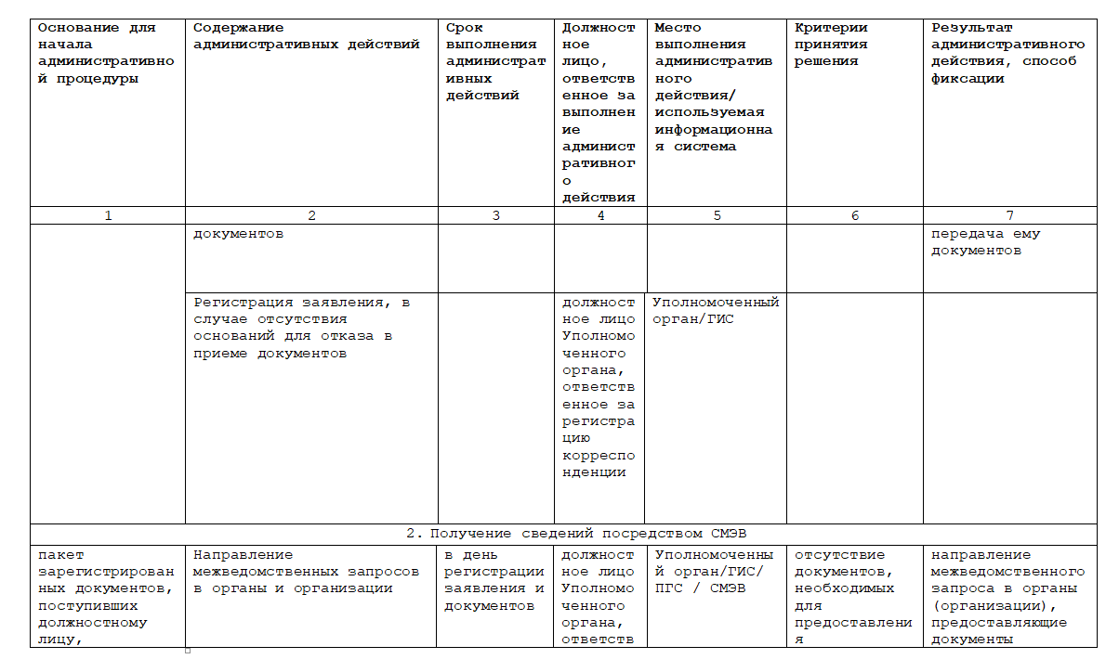
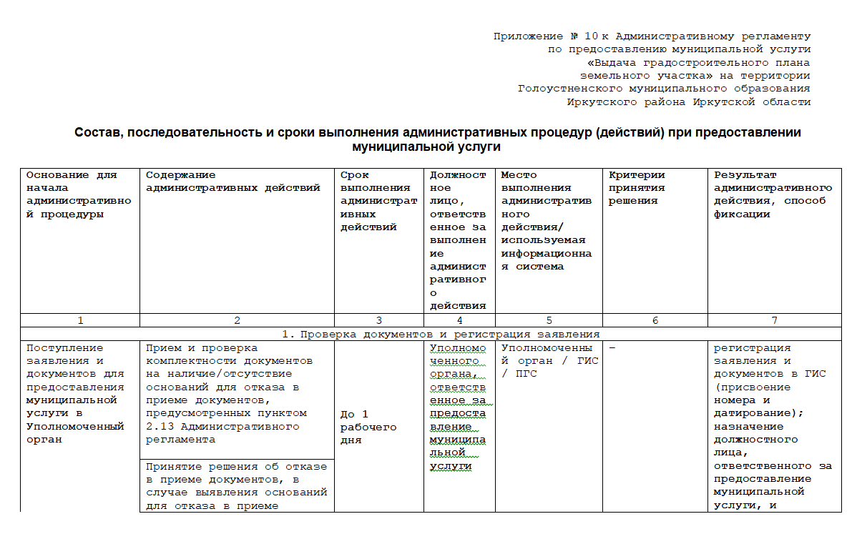

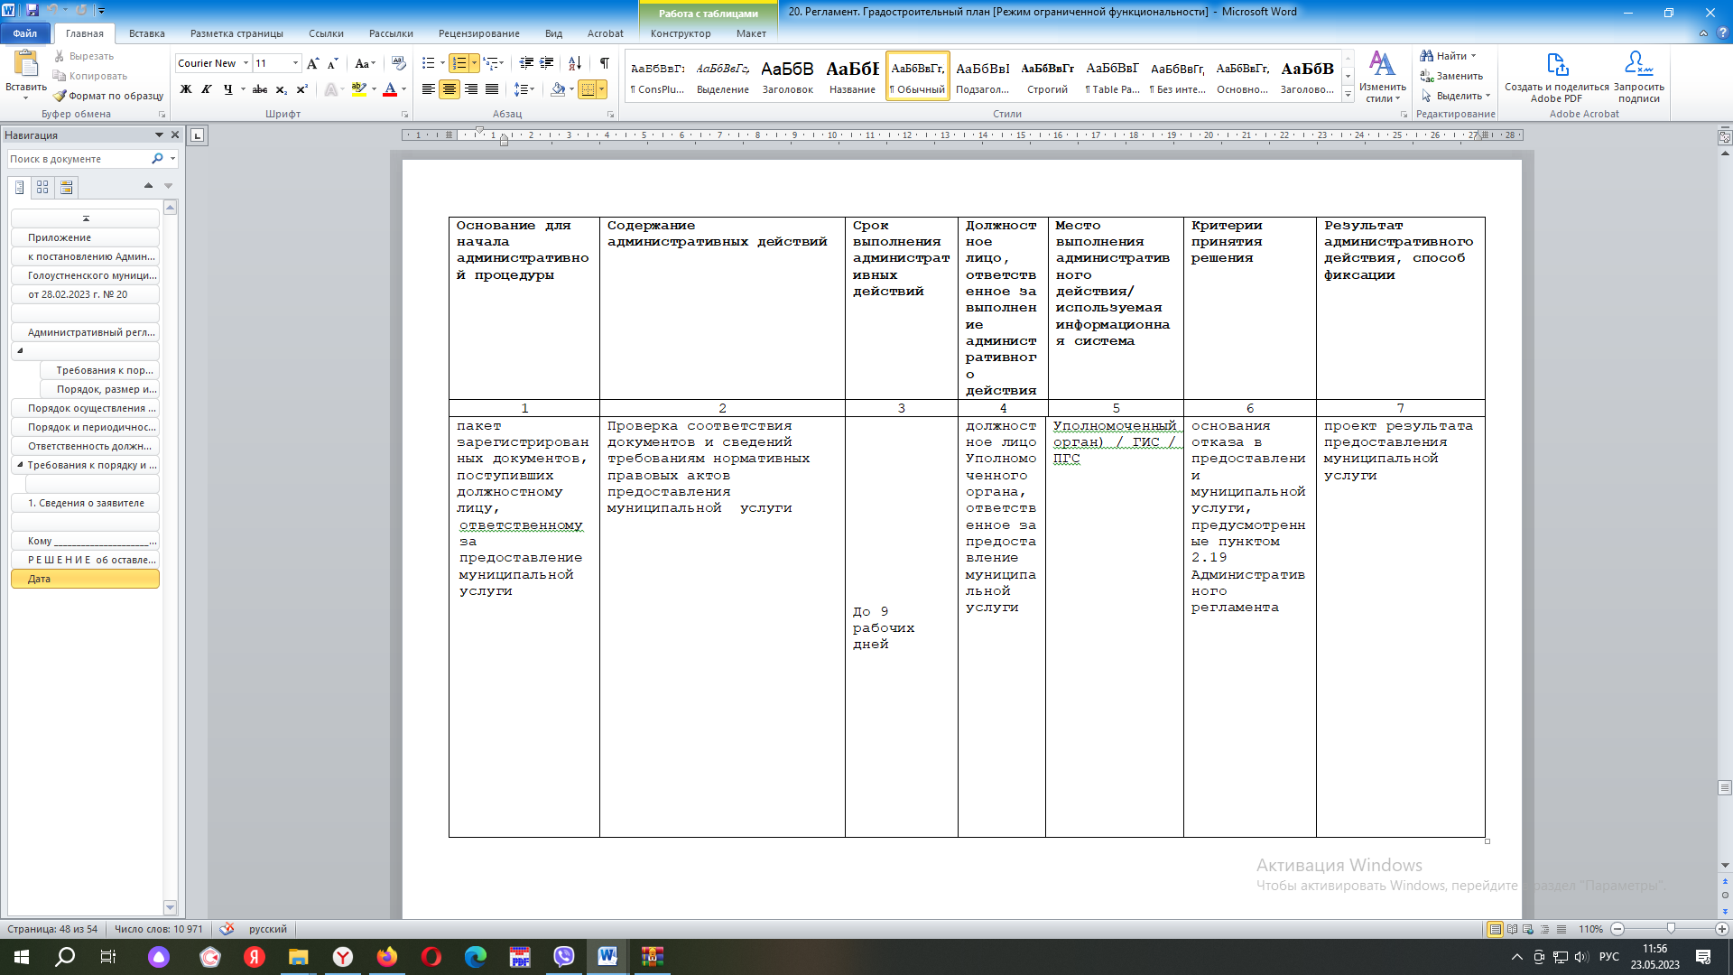
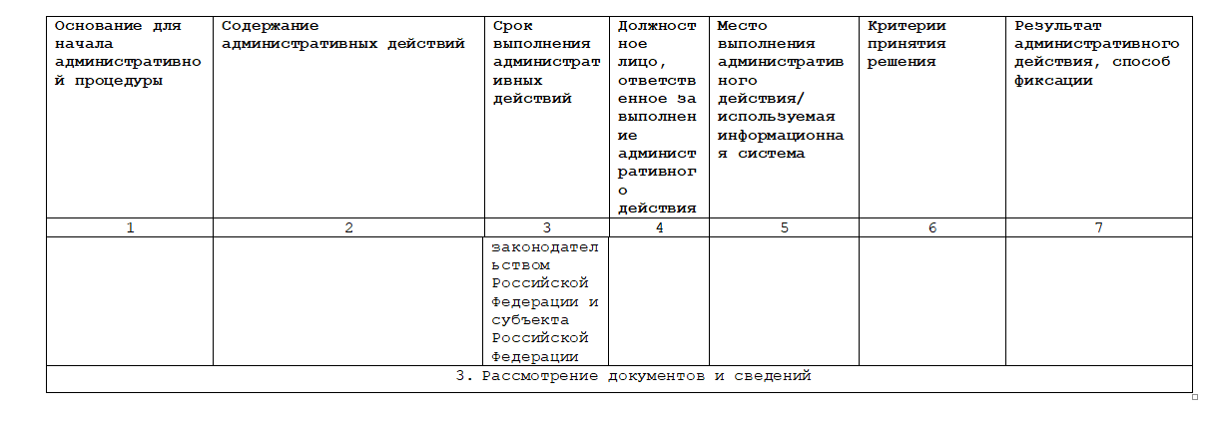
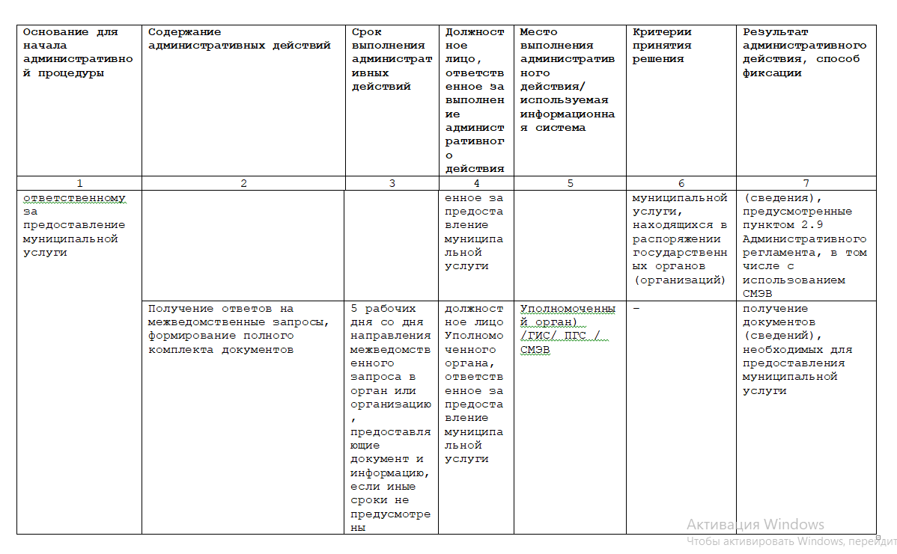

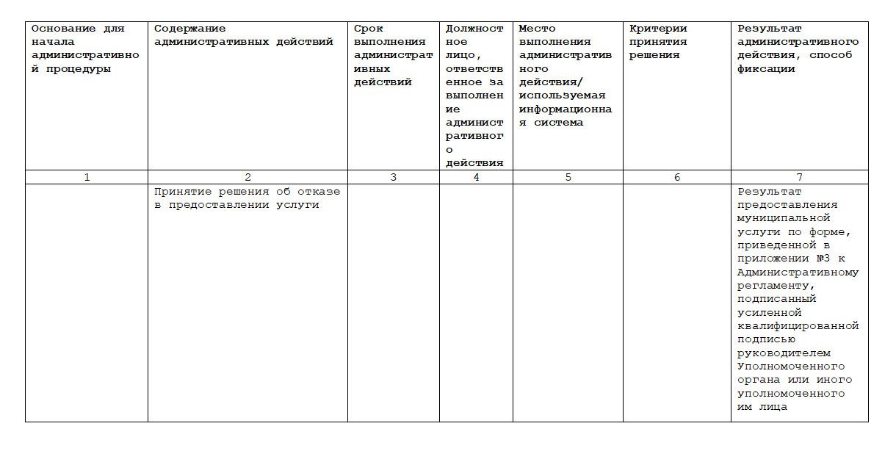
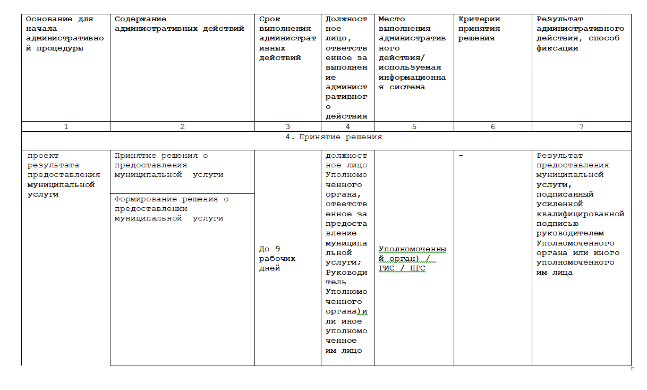

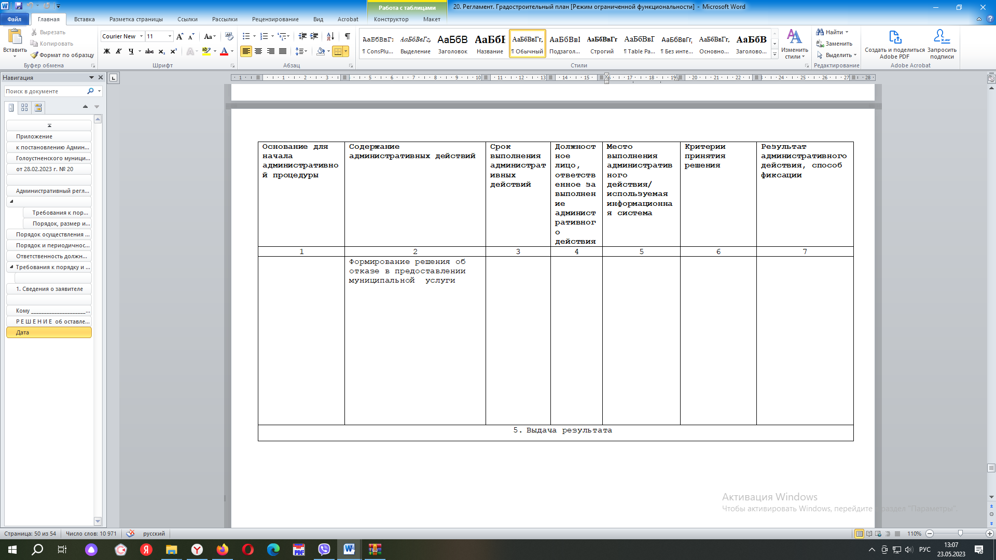

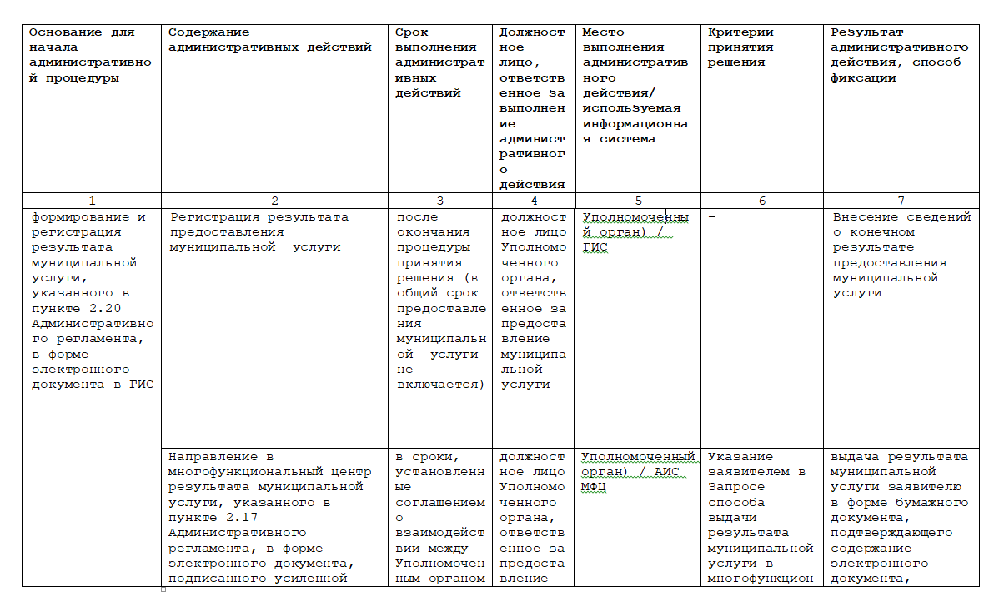
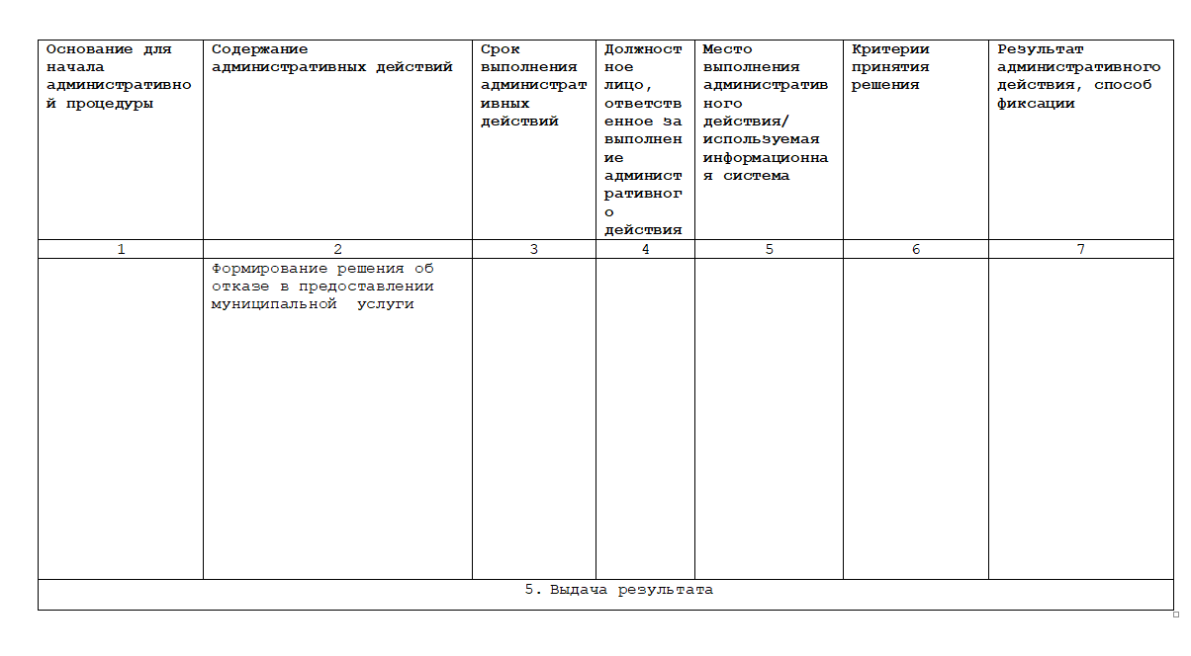

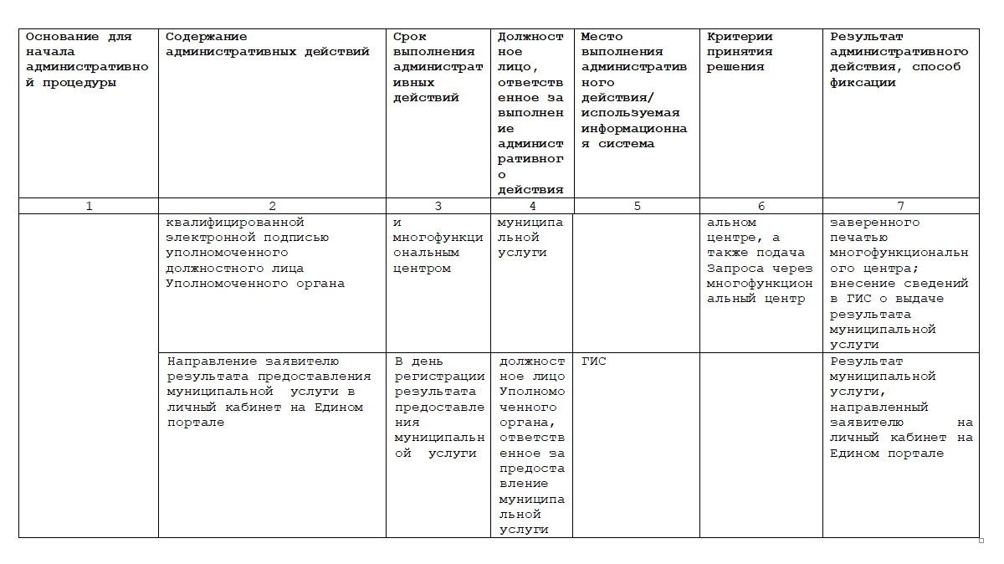

28.02.2023 Г. № 21
РОССИЙСКАЯ ФЕДЕРАЦИЯ
ИРКУТСКАЯ ОБЛАСТЬ
ИРКУТСКИЙ РАЙОН
ГОЛОУСТНЕНСКОЕ СЕЛЬСКОЕ ПОСЕЛЕНИЕ
АДМИНИСТРАЦИЯ
ПОСТАНОВЛЕНИЕ

ОБ УТВЕРЖДЕНИИ АДМИНИСТРАТИВНОГО РЕГЛАМЕНТА ПРЕДОСТАВЛЕНИЯ МУНИЦИПАЛЬНОЙ УСЛУГИ «ВЫДАЧА РАЗРЕШЕНИЯ НА ВЫПОЛНЕНИЕ АВИАЦИОННЫХ РАБОТ, ПАРАШЮТНЫХ ПРЫЖКОВ, ДЕМОНСТРАЦИОННЫХ ПОЛЕТОВ ВОЗДУШНЫХ СУДОВ, ПОЛЕТОВ БЕСПИЛОТНЫХ ВОЗДУШНЫХ СУДОВ (ЗА ИСКЛЮЧЕНИЕМ ПОЛЕТОВ БЕСПИЛОТНЫХ ВОЗДУШНЫХ СУДОВ С МАКСИМАЛЬНОЙ ВЗЛЕТНОЙ МАССОЙ МЕНЕЕ 0,25 КГ), ПОДЪЕМОВ ПРИВЯЗНЫХ АЭРОСТАТОВ НАД НАСЕЛЕННЫМИ ПУНКТАМИ НА ТЕРРИТОРИИ ГОЛОУСТНЕНСКОГО МУНИЦИПАЛЬНОГО ОБРАЗОВАНИЯ, А ТАКЖЕ ПОСАДКИ (ВЗЛЕТА) НА РАСПОЛОЖЕННЫЕ В ГРАНИЦАХ НАСЕЛЕННЫХ ПУНКТОВ НА ТЕРРИТОРИИ ГОЛОУСТНЕНСКОГО МУНИЦИПАЛЬНОГО ОБРАЗОВАНИЯ ПЛОЩАДКИ, СВЕДЕНИЯ О КОТОРЫХ НЕ ОПУБЛИКОВАНЫ В ДОКУМЕНТАХ АЭРОНАВИГАЦИОННОЙ ИНФОРМАЦИИ»
В соответствии с Федеральными правилами использования воздушного пространства Российской Федерации, утвержденными Постановлением Правительства Российской Федерации от 11 марта 2010 года № 138, Федеральным законом от 27 июля 2010 года № 210 ФЗ «Об организации предоставления государственных и муниципальных услуг», руководствуясь Уставом Голоустненского муниципального образования администрация Голоустненского муниципального образования  ПОСТАНОВЛЯЕТ:  1. Утвердить административный регламент предоставления муниципальной услуги «Выдача разрешения на выполнение авиационных работ, парашютных прыжков, демонстрационных полетов воздушных судов, полетов беспилотных воздушных судов (за исключением полетов беспилотных воздушных судов с максимальной взлетной массой менее 0,25 кг), подъемов привязных аэростатов над |  | населенными пунктами на территории Голоустненского муниципального образования, а также посадки (взлета) на расположенные в границах населенных пунктов на территории Голоустненского муниципального образования площадки, сведения о которых не опубликованы в документах аэронавигационной информации» (прилагается).  2. Опубликовать настоящее постановление в журнале «Голоустненский вестник» и разместить в информационно-телекоммуникационной сети «Интернет» на официальном сайте Голоустненского муниципального образования.  3. Настоящее постановление вступает в силу после дня его официального опубликования  4. Контроль за исполнением настоящего постановления оставляю за собой.  Глава Голоустненского  муниципального образования  О.М. Жукова

УТВЕРЖДЕН
постановлением администрации Голоустненского муниципального образования
от 28.02.2023 г. № 21

АДМИНИСТРАТИВНЫЙ РЕГЛАМЕНТ
ПРЕДОСТАВЛЕНИЯ МУНИЦИПАЛЬНОЙ УСЛУГИ
«ВЫДАЧА РАЗРЕШЕНИЯ НА ВЫПОЛНЕНИЕ АВИАЦИОННЫХ РАБОТ, ПАРАШЮТНЫХ ПРЫЖКОВ, ДЕМОНСТРАЦИОННЫХ ПОЛЕТОВ ВОЗДУШНЫХ СУДОВ, ПОЛЕТОВ БЕСПИЛОТНЫХ ВОЗДУШНЫХ СУДОВ (ЗА ИСКЛЮЧЕНИЕМ ПОЛЕТОВ БЕСПИЛОТНЫХ ВОЗДУШНЫХ СУДОВ С МАКСИМАЛЬНОЙ ВЗЛЕТНОЙ МАССОЙ МЕНЕЕ 0,25 КГ), ПОДЪЕМОВ ПРИВЯЗНЫХ АЭРОСТАТОВ НАД НАСЕЛЕННЫМИ ПУНКТАМИ НА ТЕРРИТОРИИ ГОЛОУСТНЕНСКОГО МУНИЦИПАЛЬНОГО ОБРАЗОВАНИЯ, А ТАКЖЕ ПОСАДКИ (ВЗЛЕТА), НА РАСПОЛОЖЕННЫЕ В ГРАНИЦАХ НАСЕЛЕННЫХ ПУНКТОВ НА ТЕРРИТОРИИ ГОЛОУСТНЕНСКОГО МУНИЦИПАЛЬНОГО ОБРАЗОВАНИЯ ПЛОЩАДКИ, СВЕДЕНИЯ О КОТОРЫХ НЕ ОПУБЛИКОВАНЫ В ДОКУМЕНТАХ АЭРОНАВИГАЦИОННОЙ ИНФОРМАЦИИ»

РАЗДЕЛ I. ОБЩИЕ ПОЛОЖЕНИЯ

Глава 1. Предмет регулирования административного регламента

1. Настоящий административный регламент устанавливает порядок и стандарт предоставления муниципальной услуги «Выдача разрешения на выполнение авиационных работ, парашютных прыжков, демонстрационных полетов воздушных судов, полетов беспилотных воздушных судов (за исключением полетов беспилотных воздушных судов с максимальной взлетной массой менее 0,25 кг), подъемов привязных аэростатов над населенными пунктами на территории Голоустненского муниципального образования, а также посадки (взлета) на расположенные в границах населенных пунктов на территории Голоустненского муниципального образования, площадки, сведения о которых не опубликованы в документах аэронавигационной информации», в том числе порядок взаимодействия администрации Голоустненского муниципального образования (далее – администрация, с гражданами Российской Федерации, иностранными гражданами, лицами без гражданства и их уполномоченными представителями, сроки и последовательность административных процедур (действий), осуществляемых администрацией в процессе реализации полномочий по выдаче разрешения на выполнение авиационных работ, парашютных прыжков, демонстрационных полетов воздушных судов, полетов беспилотных воздушных судов (за исключением полетов беспилотных воздушных судов с максимальной взлетной массой менее 0,25 кг), подъемов привязных аэростатов над населенными пунктами на территории муниципального образования, а также посадки (взлета) на расположенные в границах населенных пунктов на территории Голоустненского муниципального образования площадки, сведения о которых не опубликованы в документах аэронавигационной информации.
2. Целью настоящего административного регламента является обеспечение открытости порядка предоставления муниципальной услуги, предусмотренной пунктом 1 настоящего административного регламента (далее – муниципальная услуга), повышения качества ее исполнения, создания условий для участия граждан Российской Федерации, иностранных граждан, лиц без гражданства в отношениях, возникающих при предоставлении муниципальной услуги.

Глава 2. Круг заявителей

3. Муниципальная услуга предоставляется физическим и юридическим лицам, имеющим намерение на выполнение авиационных работ, парашютных прыжков, демонстрационных полетов воздушных судов, полетов беспилотных воздушных судов (за исключением полетов беспилотных воздушных судов с максимальной взлетной массой менее 0,25 кг), подъемов привязных аэростатов над населенными пунктами на территории муниципального образования, а также посадки (взлета) на расположенные в границах населенных пунктов на территории Голоустненского муниципального образования площадки, сведения о которых не опубликованы в документах аэронавигационной информации (далее – заявители).
4. От имени заявителя за предоставлением муниципальной услуги может обратиться его уполномоченный представитель (далее – представитель).

Глава 3. Требования к порядку информирования о предоставлении муниципальной услуги

5. Для получения информации по вопросам предоставления муниципальной услуги и о ходе предоставления муниципальной услуги заявитель или его представитель обращается в администрацию.
6. Информация по вопросам предоставления муниципальной услуги предоставляется:
1) при личном контакте с заявителем или его представителем;
2) с использованием телефонной связи, через официальный сайт администрации в информационно-телекоммуникационной сети «Интернет» (далее – сеть «Интернет») по адресу: https://goloustnenskoe-mo.ru (далее – официальный сайт администрации), через региональную государственную информационную систему «Региональный портал государственных и муниципальных услуг Иркутской области» в сети «Интернет» по адресу: http://38.gosuslugi.ru далее – Портал), по электронной почте администрации: goloustnenskoemo2011@mail.ru (далее – электронная почта администрации);
3) письменно в случае письменного обращения заявителя или его представителя.
7. Информация по вопросам предоставления муниципальной услуги и о ходе предоставления муниципальной услуги предоставляется:
1) при личном контакте с заявителем или его представителем;
2) с использованием телефонной связи, через официальный сайт администрации, по электронной почте администрации;
3) письменно в случае письменного обращения заявителя или его представителя.
8. Должностные лица администрации, осуществляющие предоставление информации по вопросам предоставления муниципальной услуги и о ходе предоставления муниципальной услуги, должны принять все необходимые меры по предоставлению заявителю или его представителю исчерпывающей информации по вопросам их обращений, в том числе с привлечением других должностных лиц администрации.
9. Должностные лица администрации предоставляют следующую информацию по вопросам предоставления муниципальной услуги и о ходе предоставления муниципальной услуги:
1) об органе местного самоуправления муниципального образования Голоустненского муниципального образования (далее – муниципальное образование);
2) о порядке предоставления муниципальной услуги и ходе предоставления муниципальной услуги;
3) о перечне документов, необходимых для предоставления муниципальной услуги;
4) о времени приема документов, необходимых для предоставления муниципальной услуги;
5) о сроке предоставления муниципальной услуги;
6) об основаниях отказа в приеме документов, необходимых для предоставления муниципальной услуги;
7) об основаниях отказа в предоставлении муниципальной услуги;
8) о порядке обжалования решений и действий (бездействия), принимаемых (совершаемых) в рамках предоставления муниципальной услуги.
10. Основными требованиями при предоставлении информации по вопросам предоставления муниципальной услуги и о ходе предоставления муниципальной услуги являются:
1) актуальность;
2) своевременность;
3) четкость и доступность в изложении информации;
4) полнота информации;
5) соответствие информации требованиям законодательства.
11. Предоставление информации по вопросам предоставления муниципальной услуги и о ходе предоставления муниципальной услуги по телефону осуществляется путем непосредственного общения заявителя или его представителя с должностным лицом администрации по телефону.
12. При ответах на телефонные звонки должностные лица администрации подробно и в вежливой (корректной) форме информируют заявителей или их представителей по интересующим их вопросам. Ответ на телефонный звонок начинается с информации о наименовании органа местного самоуправления, в которое позвонил заявитель или его представитель, фамилии, имени и (если имеется) отчестве лица, принявшего телефонный звонок.
При невозможности должностного лица администрации, принявшего звонок, самостоятельно ответить на поставленные вопросы телефонный звонок переадресовывается (переводится) на другое должностное лицо администрации или же заявителю или его представителю сообщается телефонный номер, по которому можно получить необходимую информацию по вопросам предоставления муниципальной услуги и о ходе предоставления муниципальной услуги.
13. Если заявителя или его представителя не удовлетворяет информация по вопросам предоставления муниципальной услуги и о ходе предоставления муниципальной услуги, предоставленная должностным лицом администрации, он может обратиться главе администрации или лицу, исполняющему его полномочия (далее – глава администрации), в соответствии с графиком приема заявителей или их представителей.
Прием заявителей или их представителей главой администрации проводится по предварительной записи, которая осуществляется по телефону: 8 (3952) 690-786.
14. Обращения заявителя или его представителя о предоставлении информации по вопросам предоставления муниципальной услуги рассматриваются в течение 10 календарных дней со дня регистрации обращения. Обращения заявителей или их представителей о ходе предоставления муниципальной услуги рассматриваются не позднее рабочего дня, следующего за днем регистрации обращения.
Днем регистрации обращения является день его поступления в администрацию.
Ответ на обращение, поступившее в администрацию в форме электронного документа, направляется в форме электронного документа по адресу электронной почты, указанному в обращении.
Ответ на обращение, поступившее в администрацию в письменной форме, направляется по почтовому адресу, указанному в данном обращении.
15. Информация о месте нахождения и графике работы администрации, контактные телефоны, адрес официального сайта администрации и электронной почты администрации, порядке предоставления муниципальной услуги, а также порядке получения информации по вопросам предоставления муниципальной услуги и о ходе предоставления муниципальной услуги размещается:
1) на официальном сайте администрации;
2) на Портале.
16. На информационных стендах, расположенных в помещениях, занимаемых администрацией, размещается следующая информация:
1) об органе местного самоуправления, предоставляющем муниципальную услугу, включая информацию о месте нахождения, графике работы, контактных телефонах, адресе официального сайта администрации и электронной почты администрации;
2) о порядке предоставления муниципальной услуги и ходе предоставления муниципальной услуги, в том числе об услугах, которые являются необходимыми и обязательными для предоставления муниципальной услуги;
3) о перечне документов, необходимых для предоставления муниципальной услуги;
4) о времени приема документов, необходимых для предоставления муниципальной услуги;
5) о сроке предоставления муниципальной услуги;
6) об основаниях отказа в приеме документов, необходимых для предоставления муниципальной услуги;
7) об основаниях отказа в предоставлении муниципальной услуги;
8) о порядке обжалования решений и действий (бездействия), принимаемых (совершаемых) в рамках предоставления муниципальной услуги;
9) извлечения из законодательных и иных нормативных правовых актов, содержащих нормы, регулирующие предоставление муниципальной услуги;
10) текст настоящего административного регламента.

РАЗДЕЛ II. СТАНДАРТ ПРЕДОСТАВЛЕНИЯ МУНИЦИПАЛЬНОЙ УСЛУГИ

Глава 4. Наименование муниципальной услуги

17. Под муниципальной услугой в настоящем административном регламенте понимается выдача разрешения на выполнение авиационных работ, парашютных прыжков, демонстрационных полетов воздушных судов, полетов беспилотных воздушных судов (за исключением полетов беспилотных воздушных судов с максимальной взлетной массой менее 0,25 кг), подъемов привязных аэростатов над населенными пунктами на территории муниципального образования, а также посадки (взлета) на расположенные в границах населенных пунктов на территории муниципального образования площадки, сведения о которых не опубликованы в документах аэронавигационной информации.

Глава 5. Наименование органа местного самоуправления, предоставляющего муниципальную услугу

18. Органом местного самоуправления, предоставляющим муниципальную услугу, является администрация.
19. В предоставлении муниципальной услуги участвует Федеральная налоговая служба.
20. При предоставлении муниципальной услуги администрация не вправе требовать от заявителей или их представителей осуществления действий, в том числе согласований, необходимых для получения муниципальной услуги и связанных с обращением в государственные органы, органы местного самоуправления и организации, за исключением получения услуг, включенных в перечень услуг, которые являются необходимыми и обязательными для предоставления муниципальных услуг, утвержденный решением Думы Голоустненского муниципального образования от 28.10.2033 г. № 08-37/ДСП

Глава 6. Описание результата предоставления муниципальной услуги

21. Результатом предоставления муниципальной услуги является:
1) разрешение на выполнение авиационных работ, парашютных прыжков, демонстрационных полетов воздушных судов, полетов беспилотных воздушных судов (за исключением полетов беспилотных воздушных судов с максимальной взлетной массой менее 0,25 кг), подъемов привязных аэростатов над населенными пунктами на территории муниципального образования, а также посадки (взлета) на расположенные в границах населенных пунктов на территории муниципального образования площадки, сведения о которых не опубликованы в документах аэронавигационной информации (далее – разрешение);
2) уведомление об отказе в выдаче разрешения.

Глава 7. Срок предоставления муниципальной услуги, срок выдачи документов, являющихся результатом предоставления муниципальной услуги

22. Муниципальная услуга предоставляется не позднее 30 календарных дней со дня поступления в администрацию документов, обязанность по представлению которых возложена на заявителя.
23. Разрешение или уведомление об отказе в выдаче разрешения выдается (направляется) заявителю или его представителю в течение трех рабочих дней со дня его подготовки.

Глава 8. Нормативные правовые акты, регулирующие предоставление муниципальной услуги

24. Перечень нормативных правовых актов, регулирующих предоставление муниципальной услуги (с указанием их реквизитов и источников официального опубликования), размещается на официальном сайте администрации и на Портале.

Глава 9. Исчерпывающий перечень документов, необходимых в соответствии с нормативными правовыми актами для предоставления муниципальной услуги и услуг, которые являются необходимыми и обязательными для предоставления муниципальной услуги, подлежащих представлению заявителем или его представителя, способы их получения заявителем или его представителем, в том числе в электронной форме, порядок их представления

25. С целью выдачи разрешения заявитель или его представитель представляет (направляет) в администрацию запрос о предоставлении муниципальной услуги в форме заявления о выдаче разрешения (далее – заявление) по форме согласно приложению 1 к настоящему административному регламенту.
26. К заявлению заявитель или его представитель прилагает следующие документы:
1) копия документа, удостоверяющего личность заявителя (если заявителем является гражданин) или представителя (в случае обращения представителя);
2) копия документа, подтверждающего полномочия представителя действовать от имени заявителя (за исключением случая обращения представителя юридического лица, имеющего право действовать от имени юридического лица без доверенности, сведения о котором внесены в единый государственный реестр юридических лиц).
3) учредительный документ либо информация за подписью руководителя юридического лица о том, что оно действует на основании типового устава, утвержденного уполномоченным государственным органом (в случае, если заявителем является юридическое лицо);
4) правоустанавливающий документ на воздушное судно либо уведомление о постановке на учет беспилотного воздушного судна;
5) договор обязательного страхования ответственности владельца воздушного судна перед третьими лицами в соответствии с Воздушным кодексом Российской Федерации или полис (сертификат) к данному договору;
6) в случае получения разрешения на использование пилотируемых гражданских воздушных судов с массой конструкции 115 килограммов и более, а также беспилотных гражданских воздушных судов, имеющих максимальную взлетную массу более 30 килограммов:
а) сертификат летной годности воздушного судна;
б) свидетельства членов экипажа воздушного судна, подтверждающие допуск указанных лиц к выполнению функций членов экипажа гражданского воздушного судна, в том числе свидетельство пилота (летчика, внешнего пилота) для командира воздушного судна;
в) письменное согласие членов экипажа воздушного судна на обработку персональных данных;
7) в случае получения разрешения на выполнение авиационных работ – проект порядка выполнения авиационных работ либо раздел руководства по производству полетов, включающий в себя особенности выполнения заявленных видов авиационных работ;
8) в случае получения разрешения на использование беспилотного воздушного судна в воздушном пространстве классов А, С и G – план полета воздушного судна;
9) в случае получения разрешения на использование сверхлегкого пилотируемого гражданского воздушного судна с массой конструкции 115 килограммов и менее, а также беспилотного гражданского воздушного судна, имеющего максимальную взлетную массу 30 кг и менее, - документ, подтверждающий технические характеристики воздушного судна (паспорт или руководство пользователя воздушного судна с указанием его максимальной взлетной массы (массы конструкции));
10) в случае получения разрешения на выполнению парашютных прыжков – проект порядка выполнения десантирования парашютистов с указанием времени, места, высоты выброски и количество подъемов воздушного судна;
11) в случае получения разрешения на выполнение подъемов привязных аэростатов – проект порядка выполнения подъемов привязных аэростатов с указанием времени, места, высоты подъема привязных аэростатов;
12) в случае получения разрешения на выполнение демонстрационных полетов воздушных судов – проект порядка выполнения демонстрационных полетов воздушных судов с указанием времени, места, высоты полета;
13) в случае получения разрешения на посадку (взлет) на расположенные в границах муниципального образования площадки, сведения о которых не опубликованы в документах аэронавигационной информации, - сведения о месте расположения площадки, времени, высоте полета, маршруте подхода и отхода к месту посадки (взлета).
27. Заявитель или его представитель представляет (направляет) заявление и документы, указанные в пункте 26 настоящего административного регламента, одним из следующих способов:
1) путем личного обращения в администрацию;
2) через организации почтовой связи. В этом случае документы представляются в копиях, заверенных нотариусом или должностным лицом, уполномоченным в соответствии с законодательством на совершение нотариальных действий, или органом (должностным лицом), уполномоченным на выдачу соответствующего документа;
3) путем направления на официальный адрес электронной почты администрации.
28. При предоставлении муниципальной услуги администрация не вправе требовать от заявителей или их представителей документы, не указанные в пункте 26 настоящего административного регламента.
29. Требования к документам, представляемым заявителем или его представителем:
1) документы должны иметь печати, подписи уполномоченных должностных лиц государственных органов, органов местного самоуправления или должностных лиц иных организаций, выдавших данные документы или удостоверивших подлинность копий документов (в случае получения документа в форме электронного документа он должен быть подписан электронной подписью заявителя или его представителя в соответствии с пунктом 69 настоящего административного регламента). Требование о наличии печати не распространяется на документы, выданные хозяйственными обществами, у которых в соответствии с законодательством Российской Федерации и (или) учредительными документами отсутствует печать;
2) тексты документов должны быть написаны разборчиво;
3) документы не должны иметь подчисток, приписок, зачеркнутых слов и не оговоренных в них исправлений;
4) документы не должны быть исполнены карандашом;
5) документы не должны иметь повреждений, наличие которых не позволяет однозначно истолковать их содержание.

Глава 10. Исчерпывающий перечень документов, необходимых в соответствии с нормативными правовыми актами для предоставления
муниципальной услуги, которые находятся в распоряжении государственных органов, органов местного самоуправления и иных органов, участвующих в предоставлении муниципальной услуги, и которые заявитель или его представитель вправе представить, а также способы их получения заявителями или их представителями, в том числе в электронной форме, порядок их представления

30. К документам, необходимым для предоставления муниципальной услуги, которые находятся в распоряжении государственных органов, органов местного самоуправления и иных органов, участвующих в предоставлении государственных или муниципальных услуг, и которые заявитель или его представитель вправе представить, относится выписка из Единого государственного реестра индивидуальных предпринимателей (для заявителей, являющихся индивидуальными предпринимателями) или выписка из Единого государственного реестра юридических лиц (для заявителей, являющихся юридическими лицами).
31. Для получения документа, указанного в пункте 30 настоящего административного регламента, заявитель или его представитель вправе обратиться в Федеральную налоговую службу или ее территориальные органы с запросом в виде бумажного документа путем направления по почте, представления непосредственно в орган, либо через многофункциональный центр предоставления государственных и муниципальных услуг (далее – МФЦ); в электронной форме с использованием интернет-технологий, включая Единый портал государственных и муниципальных услуг (функций).
32. Заявитель или его представитель вправе представить в администрацию документ, указанный в пункте 30 настоящего административного регламента, способами, установленными в пункте 27 настоящего административного регламента.

Глава 11. Запрет требовать от заявителя представления документов и информации

33. Администрация при предоставлении муниципальной услуги не вправе требовать от заявителей или их представителей:
1) представления документов и информации или осуществления действий, представление или осуществление которых не предусмотрено нормативными правовыми актами, регулирующими отношения, возникающие в связи с предоставлением муниципальной услуги;
2) представления документов и информации, в том числе подтверждающих внесение заявителем платы за предоставление государственных и муниципальных услуг, которые находятся в распоряжении администрации, государственных органов, органов местного самоуправления и (или) подведомственных государственным органам и органам местного самоуправления организаций, участвующих в предоставлении государственных или муниципальных услуг, в соответствии с нормативными правовыми актами Российской Федерации, нормативными правовыми актами Иркутской области, муниципальными правовыми актами, за исключением документов, включенных в определенный частью 6 статьи 7 Федерального закона от 27 июля 2010 года № 210-ФЗ «Об организации предоставления государственных и муниципальных услуг» перечень документов;
3) представления документов и информации, отсутствие и (или) недостоверность которых не указывались при первоначальном отказе в приеме документов, необходимых для предоставления государственной услуги, либо в предоставлении государственной услуги, за исключением случаев, предусмотренных в пункте 4 части 1 статьи 7 Федерального закона от 27 июля 2010 года № 210-ФЗ «Об организации предоставления государственных и муниципальных услуг»;
4) предоставления на бумажном носителе документов и информации, электронные образы которых ранее были заверены в соответствии с пунктом 7² части 1 статьи 16 Федерального закона от 27 июля 2010 года № 210-ФЗ «Об организации предоставления государственных и муниципальных услуг», за исключением случаев, если нанесение отметок на такие документы либо их изъятие является необходимым условием предоставления муниципальной услуги, и иных случаев, установленных федеральными законами.

Глава 12. Исчерпывающий перечень оснований для отказа в приеме документов, необходимых для предоставления муниципальной услуги

34. Основаниями для отказа в приеме документов являются следующие обстоятельства:
1) несоответствие заявления форме заявления, установленной приложением 1 к настоящему административному регламенту;
2) непредставление заявителем или его представителем документов, указанных в пункте 26 настоящего административного регламента;
3) несоответствие представленных заявителем или его представителем документов требованиям, указанным в пункте 29 настоящего административного регламента;
4) наличие в документах нецензурных либо оскорбительных выражений, угроз жизни, здоровью и имуществу должностных лиц администрации, а также членов их семей.
35. В случае установления оснований для отказа в принятии документов должностное лицо администрации, ответственное за прием и регистрацию документов, совершает действия по уведомлению заявителя или его представителя в порядке, предусмотренном пунктами 78 и 79 настоящего административного регламента.
36. Отказ в приеме документов не препятствует повторному обращению заявителей или их представителей за предоставлением муниципальной услуги и может быть обжалован заявителем или его представителем в порядке, установленном действующим законодательством.

Глава 13. Исчерпывающий перечень оснований для приостановления или отказа в предоставлении муниципальной услуги

37. Основания для приостановления предоставления муниципальной услуги законодательством не предусмотрены.
38. Основаниями для отказа в предоставлении муниципальной услуги являются:
1) информация, изложенная в заявлении, противоречит сведениям, содержащимся в представленных заявителем или его представителем документах, и (или) сведениям, полученным в рамках межведомственного информационного взаимодействия;
2) выполнение авиационных работ, парашютных прыжков, демонстрационных полетов воздушных судов, полетов беспилотных воздушных судов (за исключением полетов беспилотных воздушных судов с максимальной взлетной массой менее 0,25 кг), подъемов привязных аэростатов, а также посадки (взлета) на площадки, расположенные в границах населенных пунктов и сведения о которых не опубликованы в документах аэронавигационной информации, запланировано не на территории муниципального образования;
3) цели выполнения авиационных работ, парашютных прыжков, демонстрационных полетов воздушных судов, полетов беспилотных воздушных судов (за исключением полетов беспилотных воздушных судов с максимальной взлетной массой менее 0,25 кг), подъемов привязных аэростатов, а также посадки (взлета) на площадки, расположенные в границах населенных пунктов и сведения о которых не опубликованы в документах аэронавигационной информации, не соответствуют вопросам местного значения муниципального образования.

Глава 14. Перечень услуг, которые являются необходимыми и обязательными для предоставления муниципальной услуги

39. В соответствии с Перечнем услуг, которые являются необходимыми и обязательными для предоставления муниципальных услуг, утвержденным решением Думы Голоустненского муниципального образования от 28.10.2022 г. № 08-37/дсп, услуги, которые являются необходимыми и обязательными для предоставления муниципальной услуги, отсутствуют.

Глава 15. Порядок, размер и основания взимания государственной пошлины или иной платы, взимаемой за предоставление муниципальной услуги

40. Муниципальная услуга предоставляется без взимания государственной пошлины или иной платы.
41. В случае внесения изменений в выданный в результате предоставления муниципальной услуги документ, направленный на исправление ошибок и опечаток, допущенных по вине администрации, а также должностных лиц администрации плата с заявителя не взимается.

Глава 16. Порядок, размер и основания взимания платы за предоставление услуг, которые являются необходимыми и обязательными для предоставления муниципальной услуги, включая информацию о методике расчета размера такой платы

42. Плата за услуги, которые являются необходимыми и обязательными для предоставления муниципальной услуги, отсутствует.

Глава 17. Максимальный срок ожидания в очереди при подаче заявления и при получении результата предоставления такой услуги
43. Максимальное время ожидания в очереди при подаче заявления и документов не должно превышать 15 минут.
44. Максимальное время ожидания в очереди при получении результата муниципальной услуги не должно превышать 15 минут.

Глава 18. Срок и порядок регистрации заявления, в том числе в электронной форме

45. Регистрацию заявления и документов, предоставленных заявителем или его представителем, осуществляет должностное лицо администрации, ответственное за прием и регистрацию документов, в том числе в электронной форме, в журнале регистрации обращений за предоставлением муниципальной услуги путем присвоения указанным документам входящего номера с указанием даты получения.
46. Срок регистрации представленных в администрацию заявления и документов при непосредственном обращении заявителя или его представителя в администрацию не должен превышать 15 минут, при направлении документов через организации почтовой связи или в электронной форме – один рабочий день со дня получения администрацией указанных документов.
47. Днем регистрации документов является день их поступления в администрацию (до 16-00). При поступлении документов после 16-00 их регистрация осуществляется следующим рабочим днем.

Глава 19. Требования к помещениям, в которых предоставляется муниципальная услуга

48. Вход в здание администрации оборудуется информационной табличкой (вывеской), содержащей информацию о полном наименовании администрации.
49. Администрация обеспечивает инвалидам (включая инвалидов, использующих кресла-коляски и собак-проводников):
1) сопровождение инвалидов, имеющих стойкие расстройства функции зрения и самостоятельного передвижения, и оказание им помощи в здании администрации;
2) допуск в здание администрации собаки-проводника при наличии документа, подтверждающего ее специальное обучение и выдаваемого по форме и в порядке, которые определяются федеральным органом исполнительной власти, осуществляющим функции по выработке и реализации государственной политики и нормативно-правовому регулированию в сфере социальной защиты населения;
3) оказание должностными лицами и работниками администрации помощи инвалидам в преодолении барьеров, мешающих получению ими услуг наравне с другими лицами.
В случаях, если здание невозможно полностью приспособить с учетом потребностей инвалидов, администрация до его реконструкции или капитального ремонта принимает согласованные с одним из общественных объединений инвалидов, осуществляющих свою деятельность на территории Голоустненского муниципального образования, меры для обеспечения доступа инвалидов к месту предоставления муниципальной услуги.
50. Информационные таблички (вывески) размещаются рядом с входом в здание администрации либо на двери входа в здание администрации так, чтобы они были хорошо видны заявителям или их представителям.
51. Прием заявителей или их представителей, документов, необходимых для предоставления муниципальной услуги, осуществляется в кабинетах администрации.
52. Вход в кабинет администрации оборудуется информационной табличкой (вывеской) с указанием номера кабинета, в котором осуществляется предоставление муниципальной услуги.
53. Каждое рабочее место должностных лиц администрации должно быть оборудовано персональным компьютером с возможностью доступа к необходимым информационным базам данных, печатающим и сканирующим устройствам.
54. Места ожидания должны соответствовать комфортным условиям для заявителей или их представителей и оптимальным условиям работы должностных лиц администрации.
55. Места ожидания в очереди на прием, подачу документов, необходимых для предоставления муниципальной услуги, оборудуются стульями, кресельными секциями, скамьями.
56. Места для заполнения документов оборудуются информационными стендами, стульями и столами для возможности оформления документов.
57. Информационные стенды размещаются на видном, доступном для заявителей или их представителей месте и призваны обеспечить заявителя или его представителя исчерпывающей информацией. Стенды должны быть оформлены в едином стиле, надписи сделаны черным шрифтом на белом фоне. Оформление визуальной, текстовой информации о порядке предоставления муниципальной услуги должно соответствовать оптимальному зрительному восприятию этой информации заявителями или их представителями.

Глава 20. Показатели доступности и качества муниципальной услуги, в том числе количество взаимодействий заявителя с должностными лицами при предоставлении муниципальной услуги и их продолжительность, возможность получения информации о ходе предоставления муниципальной услуги, в том числе с использованием информационно-коммуникационных технологий, возможность либо невозможность получения муниципальной услуги в МФЦ (в том числе в полном объеме), посредством комплексного запроса

58. Основными показателями доступности и качества муниципальной услуги являются:
1) соблюдение требований к местам предоставления муниципальной услуги, их транспортной доступности;
2) среднее время ожидания в очереди при подаче документов;
3) количество обращений об обжаловании решений и действий (бездействия) администрации, а также должностных лиц администрации;
4) количество взаимодействий заявителя или его представителя с должностными лицами, их продолжительность;
5) возможность получения информации о ходе предоставления муниципальной услуги.
59. Взаимодействие заявителя или его представителя с должностными лицами администрации осуществляется при личном приеме граждан в соответствии с графиком приема граждан в администрации.
60. Взаимодействие заявителя или его представителя с должностными лицами администрации осуществляется при личном обращении заявителя или его представителя:
1) для подачи документов, необходимых для предоставления муниципальной услуги;
2) для получения результата предоставления муниципальной услуги.
61. Продолжительность взаимодействия заявителя или его представителя с должностными лицами администрации при предоставлении муниципальной услуги не должна превышать 10 минут по каждому из указанных в пункте 60 настоящего административного регламента видов взаимодействия.
62. Количество взаимодействий заявителя или его представителя с должностными лицами администрации при предоставлении муниципальной услуги не должно превышать двух раз.
63. Заявителю обеспечивается возможность подачи запроса о предоставлении муниципальной услуги посредством использования электронной почты администрации, Портала.
Возможность обращения заявителя с запросом о предоставлении муниципальной услуги в МФЦ, в том числе с комплексным запросом, а также получения результата муниципальной услуги в МФЦ не предусмотрена.
64. Заявитель и его представитель имеют возможность получить информацию о ходе предоставления муниципальной услуги в администрации в порядке, установленном пунктами 6 –1 3 настоящего административного регламента.

Глава 21. Иные требования, в том числе учитывающие особенности предоставления муниципальной услуги по экстерриториальному принципу, особенности предоставления муниципальной услуги в электронной форме

65. Предоставление муниципальной услуги по экстерриториальному принципу не предоставляется.
66. Предоставление муниципальной услуги в электронной форме осуществляется в соответствии с этапами перехода на предоставление услуг (функций) в электронном виде, прилагаемыми к распоряжению Правительства Российской Федерации от 17 декабря 2009 года № 1993-р, и планом перехода на предоставление в электронном виде муниципальных услуг, утвержденным распоряжением Главы Голоустненского муниципального образования № 07 от 13.02.2012 г. «О плане перехода на предоставление муниципальных услуг Голоустненского муниципального образования в электронном виде», и предусматривает пять этапов:
I этап – возможность получения информации о муниципальной услуге посредством Портала;
II этап – возможность копирования и заполнения в электронном виде форм заявлений и иных документов, необходимых для получения муниципальной услуги, размещенных на Портале;
III этап – возможность в целях получения муниципальной услуги представления документов в электронном виде с использованием Портала;
IV этап – возможность осуществления мониторинга хода предоставления муниципальной услуги с использованием Портала;
V этап – возможность получения результата предоставления муниципальной услуги в электронном виде с использованием Портала.
67. Доступ к информации о сроках и порядке предоставления муниципальной услуги, размещенной на Портале, осуществляется без выполнения заявителем или его представителем каких-либо требований, в том числе без использования программного обеспечения, установка которого на технические средства заявителя или его представителя требует заключения лицензионного или иного соглашения с правообладателем программного обеспечения, предусматривающего взимание платы, регистрацию или авторизацию или предоставление им персональных данных.
68. Предоставление муниципальной услуги с использованием Портала осуществляется в отношении заявителей, прошедших процедуру регистрации и авторизации.
Подача заявителем заявления в электронной форме посредством Портала осуществляется в виде файлов в формате XML, созданных с использованием XML-схем и обеспечивающих считывание и контроль представленных данных.
Подача заявителем заявления в форме электронного документа посредством электронной почты осуществляется в виде файлов в формате doc, docx, odt, txt, xls, xlsx, ods, rtf.
Электронные документы (электронные образы документов), прилагаемые к заявлению, в том числе доверенности, направляются в виде файлов в форматах PDF, TIF.
69. При обращении за предоставлением муниципальной услуги в электронной форме заявитель или его представитель использует усиленную квалифицированную электронную подпись. Заявление и документы, подаваемые заявителем в электронной форме с использованием Портала, могут быть подписаны простой электронной подписью.
Усиленная квалифицированная электронная подпись должна соответствовать требованиям, установленным Федеральным законом от
6 апреля 2011 года № 63-ФЗ «Об электронной подписи».
70. При направлении заявления и прилагаемых к нему документов в электронной форме представителем заявителя, действующим на основании доверенности, выданной юридическим лицом, удостоверяется усиленной квалифицированной электронной подписью правомочного должностного лица юридического лица, а доверенность, выданная физическим лицом, – усиленной квалифицированной электронной подписью нотариуса.

РАЗДЕЛ III. СОСТАВ, ПОСЛЕДОВАТЕЛЬНОСТЬ И СРОКИ ВЫПОЛНЕНИЯ АДМИНИСТРАТИВНЫХ ПРОЦЕДУР, ТРЕБОВАНИЯ К ПОРЯДКУ ИХ ВЫПОЛНЕНИЯ, В ТОМ ЧИСЛЕ ОСОБЕННОСТИ ВЫПОЛНЕНИЯ АДМИНИСТРАТИВНЫХ ПРОЦЕДУР В ЭЛЕКТРОННОЙ ФОРМЕ

Глава 22. Состав и последовательность административных процедур

71. Предоставление муниципальной услуги включает в себя следующие административные процедуры:
1) прием, регистрация заявления и документов, подлежащих представлению заявителем или его представителем;
2) формирование и направление межведомственных запросов в органы (организации), участвующие в предоставлении муниципальной услуги;
3) рассмотрение заявления и подготовка результата предоставления муниципальной услуги;
4) направление (выдача) заявителю или его представителю результата предоставления муниципальной услуги либо уведомления об отказе в предоставлении муниципальной услуги.
72. В электронной форме при предоставлении муниципальной услуги осуществляются следующие административные процедуры (действия):
1) прием, регистрация заявления и документов, представленных заявителем;
2) формирование и направление межведомственных запросов в органы (организации), участвующие в предоставлении муниципальной услуги.

Глава 23. Прием, регистрация заявления и документов, представленных заявителем или его представителем

73. Основанием для начала осуществления административной процедуры является поступление в администрацию от заявителя или его представителя заявления с приложенными документами одним из способов, указанных в пункте 27 настоящего административного регламента.
74. В целях предоставления муниципальной услуги осуществляется прием заявителей и их представителей в администрации по предварительной записи, которая осуществляется по телефону, указанному на официальном сайте администрации, либо при личном обращении заявителя или его представителя в администрацию.
75. В день поступления (получения через организации почтовой связи, по адресу электронной почты администрации) заявление регистрируется должностным лицом администрации, ответственным за прием и регистрацию документов, в журнале регистрации обращений за предоставлением муниципальной услуги.
Срок регистрации представленных в администрацию заявления и документов при непосредственном обращении заявителя или его представителя в администрацию не должен превышать 15 минут, при направлении документов через организации почтовой связи или в электронной форме – один рабочий день со дня получения администрацией указанных документов.
76. Должностное лицо администрации, ответственное за прием и регистрацию документов, просматривает поступившие документы, проверяет их целостность и комплектность, устанавливает наличие или отсутствие оснований, предусмотренных пунктом 34 настоящего административного регламента, не позднее двух рабочих дней со дня получения заявления и документов.
77. В случае поступления заявления, подписанного усиленной квалифицированной электронной подписью, должностным лицом администрации, ответственным за прием и регистрацию документов, в ходе проверки, предусмотренной пунктом 76 настоящего административного регламента, проводится проверка действительности усиленной квалифицированной электронной подписи, с использованием которой подписан запрос, на соблюдение требований, предусмотренных пунктом 69 настоящего административного регламента.
78. Проверка усиленной квалифицированной электронной подписи может осуществляться должностным лицом администрации, ответственным за прием и регистрацию документов, самостоятельно с использованием имеющихся средств электронной подписи или средств информационной системы головного удостоверяющего центра, которая входит в состав инфраструктуры, обеспечивающей информационно-технологическое взаимодействие действующих информационных систем, используемых для предоставления государственных услуг и муниципальных услуг в электронной форме.
Проверка действительности усиленной квалифицированной электронной подписи также может осуществляться с использованием средств информационной системы аккредитованного удостоверяющего центра.
79. В случае выявления в представленных документах хотя бы одного из оснований, предусмотренных пунктом 34 настоящего административного регламента, должностное лицо администрации, ответственное за прием и регистрацию документов, не позднее срока, предусмотренного пунктом 76 настоящего административного регламента, принимает решение об отказе в приеме документов и подготавливает уведомление об отказе в приеме документов с указанием оснований отказа в приеме документов.
80. В случае отказа в приеме документов, поданных путем личного обращения, должностное лицо администрации, ответственное за прием и регистрацию документов, в течение трех рабочих дней со дня получения заявления и документов направляет заявителю или его представителю уведомление об отказе в приеме документов почтовым отправлением по почтовому адресу, указанному в заявлении, либо по обращению заявителя или его представителя вручает его лично.
В случае отказа в приеме документов, поданных через организации почтовой связи, должностное лицо администрации, ответственное за прием и регистрацию документов, не позднее трех рабочих дней со дня получения заявления и документов направляет заявителю или его представителю почтовым отправлением уведомление об отказе в приеме документов по почтовому адресу, указанному в заявлении.
В случае отказа в приеме документов, поданных через личный кабинет на Портале, должностное лицо администрации, ответственное за прием и регистрацию документов, не позднее трех рабочих дней со дня получения заявления и документов направляет заявителю или его представителю уведомление об отказе в приеме документов в личный кабинет на Портале.
В случае отказа в приеме документов, поданных путем направления на официальный адрес электронной почты администрации, должностное лицо администрации, ответственное за прием и регистрацию документов, не позднее трех рабочих дней со дня получения заявления и документов направляет уведомление об отказе в приеме документов на адрес электронной почты, указанный в заявлении.
81. При отсутствии в представленных заявителем или его представителем документах оснований, предусмотренных пунктом 34 настоящего административного регламента, должностное лицо администрации, ответственное за прием и регистрацию документов, не позднее срока, предусмотренного пунктом 76 настоящего административного регламента, передает представленные заявителем или его представителем документы должностному лицу администрации, ответственному за предоставление муниципальной услуги.
82. Результатом административной процедуры является прием представленных заявителем или его представителем документов и их передача должностному лицу, ответственному за предоставление муниципальной услуги, либо направление заявителю или его представителю уведомления об отказе в приеме представленных документов.
83. Способом фиксации результата административной процедуры является регистрация должностным лицом администрации, ответственным за прием и регистрацию корреспонденции, факта передачи представленных документов должностному лицу администрации, ответственному за предоставление муниципальной услуги, либо уведомления об отказе в приеме представленных документов в журнале регистрации обращений.

Глава 24. Формирование и направление межведомственных запросов в органы (организации), участвующие в предоставлении муниципальной услуги

84. Основанием для начала административной процедуры является непредставление заявителем или его представителем документа, указанного в пункте 30 настоящего административного регламента, если в заявлении указано, что заявителем является юридическое лицо или индивидуальный предприниматель.

85. Должностное лицо, ответственное за предоставление муниципальной услуги, не позднее двух рабочих дней со дня передачи ему представленных заявителем или его представителем документов формирует и направляет межведомственный запрос в Федеральную налоговую службу.
86. Межведомственный запрос о представлении документа, указанного в пункте 30 настоящего административного регламента, формируется в соответствии с требованиями статьи 7² Федерального закона от 27 июля 2010 года № 210-ФЗ «Об организации предоставления государственных и муниципальных услуг».
87. Межведомственный запрос направляется в форме электронного документа с использованием единой системы межведомственного электронного взаимодействия и, при наличии технической возможности, с использованием Портала, а в случае отсутствия доступа к этой системе – на бумажном носителе.
88. В день поступления ответа на межведомственный запрос должностное лицо администрации, ответственное за предоставление муниципальной услуги, регистрирует полученный ответ на межведомственный запрос в журнале регистрации обращений.
89. Результатом административной процедуры является получение в рамках межведомственного взаимодействия документа, указанного в пункте 30 настоящего административного регламента.
90. Способом фиксации результата административной процедуры является фиксация факта поступления документов и сведений, полученных в рамках межведомственного взаимодействия, необходимых для предоставления муниципальной услуги, в журнале регистрации обращений.

Глава 25. Рассмотрение заявления и подготовка результата предоставления муниципальной услуги

91. Основанием для начала административной процедуры является получение должностным лицом администрации, ответственным за предоставление муниципальной услуги, документов, необходимых для предоставления муниципальной услуги, указанных в пунктах 27, 28 и 33 настоящего административного регламента.
92. Должностное лицо администрации, ответственное за предоставление муниципальной услуги, в течение десяти рабочих дней со дня передачи ему представленных заявителем или его представителем документов, а в случае, если в соответствии с пунктом 84 настоящего административного регламента направлялся межведомственный запрос, в течение двух рабочих дней со дня регистрации ответа на межведомственный запрос, осуществляет рассмотрение заявления и устанавливает:
1) наличие или отсутствие оснований для отказа в предоставлении муниципальной услуги, предусмотренных пунктом 38 настоящего административного регламента;
2) наличие или отсутствие оснований к отказу в выдаче разрешения, предусмотренных пунктом 93 настоящего административного регламента.
93. Отказ в выдаче разрешения производится в случае наличия следующих обстоятельств:
1) ранее выдано разрешение другому гражданину или юридическому лицу, которым предусмотрено выполнение авиационных работ, парашютных прыжков, демонстрационных полетов воздушных судов, полетов беспилотных воздушных судов (за исключением полетов беспилотных воздушных судов с максимальной взлетной массой менее 0,25 кг), подъемов привязных аэростатов, посадки (взлета) на площадки, расположенные в границах населенных пунктов и сведения о которых не опубликованы в документах аэронавигационной информации, в том же месте и (или) на той же высоте, в то же время, которое указано в заявлении;
2) выполнение авиационных работ, парашютных прыжков, демонстрационных полетов воздушных судов, полетов беспилотных воздушных судов (за исключением полетов беспилотных воздушных судов с максимальной взлетной массой менее 0,25 кг), подъемов привязных аэростатов, посадки (взлета) на площадки, сведения о которых не опубликованы в документах аэронавигационной информации, во время и (или) в месте (на высоте), которые указаны в заявлении, приведет к нарушению тишины и покоя граждан в соответствии с Законом Иркутской области от 12 ноября 2007 года № 107-оз «Об административной ответственности за отдельные правонарушения в сфере охраны общественного порядка в Иркутской области»;
3) выполнение авиационных работ, парашютных прыжков, демонстрационных полетов воздушных судов, полетов беспилотных воздушных судов (за исключением полетов беспилотных воздушных судов с максимальной взлетной массой менее 0,25 кг), подъемов привязных аэростатов, посадки (взлета) на площадки, сведения о которых не опубликованы в документах аэронавигационной информации, во время и (или) в месте (на высоте), которые указаны в заявлении, приведет к временному ограничению или прекращению движения транспортных средств по автомобильным дорогам, если введение таких ограничений (прекращения) не обеспечивает эффективность дорожного движения и (или) не допускается в соответствии с законодательством.
94. Установление обстоятельств, указанных в подпунктах 2, 3
пункта 93 настоящего административного регламента, осуществляется должностным лицом администрации, ответственным за предоставление муниципальной услуги, на основании общедоступной информации, и (или) с привлечением специалистов и (или) экспертов.
Привлечение специалистов и (или) экспертов осуществляется в соответствии с законодательством исходя из необходимости установления соответствующих обстоятельств в срок, указанный в абзаце первом пункта 92 настоящего административного регламента.
95. В случае наличия хотя бы одного основания для отказа в предоставлении муниципальной услуги должностное лицо администрации, ответственное за предоставление муниципальной услуги, в течение одного рабочего дня после дня установления наличия обстоятельств, указанных в пункте 38 настоящего административного регламента, оформляет уведомление об отказе в предоставлении муниципальной услуги и передает его на подписание должностному лицу администрации, уполномоченному на подписание уведомлений об отказе в выдаче разрешения.
Уведомление об отказе в предоставлении муниципальной услуги должно содержать мотивированные причины отказа в предоставлении муниципальной услуги.
96. В случае отсутствия оснований для отказа в предоставлении муниципальной услуги и наличия хотя бы одного основания для отказа в выдаче разрешения, должностное лицо администрации, ответственное за предоставление муниципальной услуги, в течение одного рабочего дня после дня установления наличия обстоятельств, указанных в пункте 93 настоящего административного регламента, оформляет результат муниципальной услуги – уведомление об отказе в выдаче разрешения и передает его на подписание должностному лицу администрации, уполномоченному на подписание уведомлений об отказе в выдаче разрешения.
Уведомление об отказе в выдаче разрешения должно содержать мотивированные причины отказа в выдаче разрешения.
97. В случае отсутствия оснований для отказа в предоставлении муниципальной услуги, а также отсутствия оснований отказа в выдаче разрешения должностное лицо администрации, ответственное за предоставление муниципальной услуги, в течение одного рабочего дня после дня установления отсутствия обстоятельств, указанных в пункте 92 настоящего административного регламента, оформляет результат муниципальной услуги – разрешение по форме согласно приложению 2 к настоящему административному регламенту и передает его на подписание должностному лицу администрации, уполномоченному на подписание разрешений.
98. Должностное лицо администрации, уполномоченное на подписание разрешений, должностное лицо администрации, уполномоченное на подписание уведомлений об отказе в выдаче разрешений, обеспечивают подписание разрешения, уведомления об отказе в выдаче разрешения либо уведомления об отказе в предоставлении муниципальной услуги в течение трех рабочих дней со дня их передачи на подписание. В день подписания разрешение, уведомление об отказе в выдаче разрешения, уведомление об отказе в предоставлении муниципальной услуги передаются должностному лицу, уполномоченному на регистрацию результата муниципальной услуги.
99. Должностное лицо, уполномоченное на регистрацию результата муниципальной услуги, обеспечивает регистрацию разрешения, уведомления об отказе в выдаче разрешения, уведомления об отказе в предоставлении муниципальной услуги в журнале регистрации обращений не позднее одного рабочего дня со дня поступления соответствующего документа на регистрацию и в день регистрации передает разрешение, уведомление об отказе в выдаче разрешения, уведомление об отказе в предоставлении муниципальной услуги должностному лицу администрации, ответственному за направление (выдачу) заявителю или его представителю результата муниципальной услуги.
100. Результатом административной процедуры является подготовленный результат предоставления муниципальной услуги либо уведомление об отказе в предоставлении муниципальной услуги.
101. Способом фиксации результата административной процедуры является регистрация результата предоставления муниципальной услуги либо уведомления об отказе в предоставлении муниципальной услуги в соответствии с пунктом 99 настоящего административного регламента.

Глава 26. Направление (выдача) заявителю или его представителю результата предоставления муниципальной услуги либо уведомления об отказе в предоставлении муниципальной услуги

102. Основанием для начала административной процедуры является регистрация результата предоставления муниципальной услуги либо уведомления об отказе в предоставлении муниципальной услуги в соответствии с пунктом 99 настоящего административного регламента.
103. Должностное лицо администрации, ответственное за направление (выдачу) заявителю или его представителю результата муниципальной услуги, в течение одного рабочего дня со дня регистрации результата предоставления муниципальной услуги либо уведомления об отказе в предоставлении муниципальной услуги в соответствии с пунктом 99 настоящего административного регламента направляет заявителю или его представителю результат предоставления муниципальной услуги либо уведомление об отказе в предоставлении муниципальной услуги почтовым отправлением по почтовому адресу, указанному в заявлении, либо по обращению заявителя или его представителя вручает его лично.
104. В случае личной явки заявителя или его представителя и предъявления ими документа, удостоверяющего личность, должностное лицо администрации, ответственное за направление (выдачу) заявителю или его представителю результата муниципальной услуги, выдает результат предоставления муниципальной услуги либо уведомление об отказе в предоставлении муниципальной услуги заявителю или его представителю, при этом заявитель или его представитель расписывается в их получении в журнале регистрации обращений.
105. Результатом административной процедуры является выдача заявителю или его представителю результата предоставления муниципальной услуги либо уведомления об отказе в предоставлении муниципальной услуги.
106. Способом фиксации результата административной процедуры является занесение должностным лицом администрации, ответственным за выдачу заявителю или его представителю результата муниципальной услуги, в журнале регистрации обращений отметки о выдаче результата предоставления муниципальной услуги либо уведомления об отказе в предоставлении муниципальной услуги заявителю или его представителю.

Глава 27. Исправление допущенных опечаток и ошибок в выданных в результате предоставления муниципальной услуги документах

107. Основанием для исправления допущенных опечаток и ошибок в выданном в результате предоставления муниципальной услуги разрешении или уведомлении об отказе в выдаче разрешения (далее – техническая ошибка) является получение администрацией заявления об исправлении технической ошибки от заявителя или его представителя.
108. Заявление об исправлении технической ошибки подается заявителем или его представителем в администрацию одним из способов, указанным в пункте 27 настоящего административного регламента.
109. Заявление об исправлении технической ошибки регистрируется должностным лицом администрации, ответственным за прием и регистрацию документов, в порядке, установленном главой 18 настоящего административного регламента, и направляется должностному лицу, ответственному за предоставление муниципальной услуги.
110. Должностное лицо администрации, ответственное за предоставление муниципальной услуги, в течение одного рабочего дня со дня регистрации заявления об исправлении технической ошибки проверяет поступившее заявление об исправлении технической ошибки на предмет наличия технической ошибки в выданном в результате предоставления муниципальной услуги документе и принимает одно из следующих решений:
1) об исправлении технической ошибки;
2) об отсутствии технической ошибки.
111. Критерием принятия решения, указанного в пункте 110 настоящего административного регламента, является наличие опечатки и (или) ошибки в выданном заявителю или его представителю документе, являющемся результатом предоставления муниципальной услуги.
112. В случае принятия решения, указанного в подпункте 1 пункта 110 настоящего административного регламента, должностное лицо администрации, ответственное за предоставление муниципальной услуги, подготавливает разрешение или уведомление об отказе в выдаче разрешения с исправленной технической ошибкой в порядке, предусмотренном пунктами 95–99 настоящего административного регламента.
113. В случае принятия решения, указанного в подпункте 2 пункта 110 настоящего административного регламента, должностное лицо администрации, ответственное за предоставление муниципальной услуги, готовит уведомление об отсутствии технической ошибки в выданном в результате предоставления муниципальной услуги документе, обеспечивает его подписание главой администрации, после чего немедленно передает его должностному лицу администрации, ответственному за направление (выдачу) заявителю или его представителю результата муниципальной услуги.
114. Должностное лицо администрации, ответственное за направление (выдачу) заявителю или его представителю результата муниципальной услуги, в течение одного рабочего дня со дня подписания главой администрации документа, указанного в пункте 112 или 113 настоящего административного регламента, в порядке, предусмотренном
пунктами 103–105 настоящего административного регламента, выдает его заявителю или его представителю.
115. Результатом рассмотрения заявления об исправлении технической ошибки в выданном в результате предоставления муниципальной услуги документе является:
1) в случае наличия технической ошибки в выданном в результате предоставления муниципальной услуги документе – разрешение или уведомление об отказе в выдаче разрешения с исправленной технической ошибкой;
2) в случае отсутствия технической ошибки в выданном в результате предоставления муниципальной услуги документе – уведомление об отсутствии технической ошибки в выданном в результате предоставления муниципальной услуги документе.
116. Способом фиксации результата рассмотрения заявления об исправлении технической ошибки является занесение должностным лицом администрации, ответственным за направление (выдачу) заявителю или его представителю результата муниципальной услуги, в журнале регистрации обращений отметки о выдаче разрешения или уведомления об отказе в выдаче разрешения с исправленной технической ошибкой либо уведомления об отсутствии технической ошибки в выданном в результате предоставления муниципальной услуги документе заявителю или его представителю.

РАЗДЕЛ IV. ФОРМЫ КОНТРОЛЯ ЗА ПРЕДОСТАВЛЕНИЕМ МУНИЦИПАЛЬНОЙ УСЛУГИ

Глава 28. Порядок осуществления текущего контроля за соблюдением и исполнением ответственными должностными лицами положений настоящего административного регламента и иных нормативных правовых актов, устанавливающих требования к предоставлению муниципальной услуги, а также за принятием ими решений

117. Текущий контроль за соблюдением последовательности действий, определенных административными процедурами по предоставлению муниципальной услуги и принятием решений должностными лицами администрации осуществляется должностными лицами администрации, наделенными соответствующими полномочиями, путем рассмотрения отчетов должностных лиц администрации, а также рассмотрения жалоб заявителей или их представителей.
118. Основными задачами текущего контроля являются:
1) обеспечение своевременного и качественного предоставления муниципальной услуги;
2) выявление нарушений в сроках и качестве предоставления муниципальной услуги;
3) выявление и устранение причин и условий, способствующих ненадлежащему предоставлению муниципальной услуги;
4) принятие мер по надлежащему предоставлению муниципальной услуги.
119. Текущий контроль осуществляется на постоянной основе.

Глава 29. Порядок и периодичность осуществления плановых и внеплановых проверок полноты и качества предоставления муниципальной услуги, в том числе порядок и формы контроля за полнотой и качеством предоставления муниципальной услуги

120. Контроль за полнотой и качеством предоставления должностными лицами администрации муниципальной услуги осуществляется в форме плановых и внеплановых проверок.
121. Плановые поверки осуществляются на основании планов работы администрации. Внеплановые проверки осуществляются по решению главы администрации в связи с проверкой устранения ранее выявленных нарушений, а также в случае получения жалоб на действия (бездействие) должностных лиц администрации.
122. Контроль за полнотой и качеством предоставления должностными лицами администрации муниципальной услуги осуществляется комиссией по контролю за полнотой и качеством предоставления муниципальных услуг администрации, состав и порядок деятельности которой утверждается правовым актом администрации.
123. Срок проведения проверки и оформления акта проверки составляет 30 календарных дней со дня начала проверки. Днем начала проверки считается день принятия решения о назначении проверки.
В случае поступления жалобы на решения, действия (бездействие) должностных лиц администрации при предоставлении муниципальной услуги глава администрации в целях организации и проведения внеплановой проверки принимает решение о назначении проверки в течение одного рабочего дня со дня поступления данной жалобы. Срок проведения проверки и оформления акта проверки в указанном случае устанавливается в пределах сроков, определенных статьей 11² Федерального закона от 27 июля 2010 года № 210-ФЗ «Об организации предоставления государственных и муниципальных услуг».
124. По результатам плановых и внеплановых проверок оформляется акт проверки, в котором описываются выявленные недостатки и предложения по их устранению.

Глава 30. Ответственность должностных лиц администрации за решения и действия (бездействие), принимаемые (осуществляемые) ими в ходе предоставления муниципальной услуги

125. Обязанность соблюдения положений настоящего административного регламента закрепляется в должностных инструкциях должностных лиц администрации.
126. При выявлении нарушений прав заявителей или их представителей в связи с исполнением настоящего административного регламента виновные в нарушении должностные лица администрации привлекаются к ответственности в соответствии с законодательством Российской Федерации.

Глава 31. Положения, характеризующие требования к порядку и формам контроля за предоставлением муниципальной услуги, в том числе со стороны граждан, их объединений и организаций

127. Контроль за предоставлением муниципальной услуги со стороны граждан, их объединений и организаций осуществляется путем информирования администрации о фактах:
1) нарушения прав и законных интересов заявителей или их представителей решением, действием (бездействием) администрации и ее должностных лиц;
2) нарушения положений настоящего административного регламента или иных нормативных правовых актов Российской Федерации, устанавливающих требования к предоставлению муниципальной услуги;
3) некорректного поведения должностных лиц администрации, нарушения правил служебной этики при предоставлении муниципальной услуги.
128. Информацию, указанную в пункте 127 настоящего административного регламента, граждане, их объединения и организации могут сообщить устно по телефону администрации, указанному на официальном сайте администрации, письменно, подав обращение через организации почтовой связи на адрес администрации, или направить электронное обращение на адрес электронной почты администрации.
129. Контроль за предоставлением муниципальной услуги осуществляется в соответствии с действующим законодательством.
130. Срок рассмотрения обращений со стороны граждан, их объединений и организаций составляет 30 календарных дней с момента их регистрации.
Днем регистрации обращения является день его поступления в администрацию (до 16-00). При поступлении обращения после 16-00 его регистрация происходит следующим рабочим днем.

РАЗДЕЛ V. ДОСУДЕБНЫЙ (ВНЕСУДЕБНЫЙ) ПОРЯДОК ОБЖАЛОВАНИЯ РЕШЕНИЙ И ДЕЙСТВИЙ (БЕЗДЕЙСТВИЯ) АДМИНИСТРАЦИИ ЛИБО ЕЕ ДОЛЖНОСТНОГО ЛИЦА, МУНИЦИПАЛЬНОГО СЛУЖАЩЕГО

Глава 32. Информация для заинтересованных лиц об их праве на досудебное (внесудебное) обжалование действий (бездействия) и (или) решений, принятых (осуществленных) в ходе предоставления муниципальной услуги

131. Заявитель или его представитель вправе подать жалобу на решение и (или) действие (бездействие) администрации либо ее муниципального служащего (далее – жалоба).
132. Заявитель или его представитель может обратиться с жалобой, в том числе в следующих случаях:
1) нарушение срока регистрации заявления о предоставлении муниципальной услуги;
2) нарушение срока предоставления муниципальной услуги;
3) требование у заявителя или его представителя документов или информации либо осуществления действий, представление или осуществление которых не предусмотрено нормативными правовыми актами Российской Федерации, нормативными правовыми актами Иркутской области, муниципальными правовыми актами для предоставления муниципальной услуги;
4) отказ в приеме документов, представление которых предусмотрено нормативными правовыми актами Российской Федерации, нормативными правовыми актами Иркутской области, муниципальными правовыми актами для предоставления муниципальной услуги для предоставления муниципальной услуги, у заявителя или его представителя;
5) отказ в предоставлении муниципальной услуги по основаниям, которые не предусмотрены федеральными законами и принятыми в соответствии с ними иными нормативными правовыми актами Российской Федерации, законами и иными нормативными правовыми актами Иркутской области, муниципальными правовыми актами для предоставления муниципальной услуги;
6) затребование платы, не предусмотренной нормативными правовыми актами Российской Федерации, нормативными правовыми актами Иркутской области, муниципальными правовыми актами;
7) отказ администрации, должностного лица администрации в исправлении допущенных ими опечаток и ошибок в выданных в результате предоставления муниципальной услуги документах либо нарушение установленного срока таких исправлений;
8) нарушение срока или порядка выдачи документов по результатам предоставления муниципальной услуги;
9) приостановление предоставления муниципальной услуги, если основания приостановления не предусмотрены федеральными законами и принятыми в соответствии с ними иными нормативными правовыми актами Российской Федерации, законами и иными нормативными правовыми актами Иркутской области, муниципальными правовыми актами для предоставления муниципальной услуги;
10) требование у заявителя или его представителя при предоставлении муниципальной услуги документов или информации, отсутствие и (или) недостоверность которых не указывались при первоначальном отказе в приеме документов, необходимых для предоставления муниципальной услуги, либо в предоставлении муниципальной услуги, за исключением случаев, предусмотренных пунктом 4 части 1 статьи 7 Федерального закона от 27 июля 2010 года № 210-ФЗ «Об организации предоставления государственных и муниципальных услуг».
133. Рассмотрение жалобы осуществляется в порядке и сроки, установленные статьей 11² Федерального закона от 27 июля 2010 года № 210-ФЗ «Об организации предоставления государственных и муниципальных услуг».

Глава 33. Органы государственной власти, органы местного самоуправления, организации и уполномоченные на рассмотрение жалобы лица, которым может быть направлена жалоба заявителя или его представителя в досудебном (внесудебном) порядке

134. Жалоба на решения и действия (бездействие) главы администрации подается главе администрации.
135. Жалобы на решения и действия (бездействие) должностных лиц и муниципальных служащих администрации подается главе администрации.

Глава 34. Способы информирования заявителей или их представителей о порядке подачи и рассмотрения жалобы, в том числе с использованием единого портала государственных и муниципальных услуг (функций)

136. Информацию о порядке подачи и рассмотрения жалобы заявитель или его представитель могут получить:
1) на информационных стендах, расположенных в помещениях, занимаемых администрацией;
2) на официальном сайте администрации;
3) на Портале;
4) лично у должностного лица или муниципального служащего администрации;
5) путем обращения заявителя или его представителя в администрацию с использованием средств телефонной связи;
6) путем обращения заявителя или его представителя через организации почтовой связи в администрацию;
7) по электронной почте администрации.
137. При обращении заявителя или его представителя в администрацию лично или с использованием средств телефонной связи, по электронной почте администрации информация о порядке подачи и рассмотрения жалобы предоставляется в порядке, установленном в пунктах 11 – 13 настоящего административного регламента.

Глава 35. Перечень нормативных правовых актов, регулирующих порядок досудебного (внесудебного) обжалования действий (бездействия) и (или) решений, принятых (осуществленных) в ходе предоставления муниципальной услуги

138. Нормативные правовые акты, регулирующие порядок досудебного (внесудебного) обжалования действий (бездействия) и (или) решений, принятых (осуществленных) в ходе предоставления муниципальной услуги:
1) Федеральный закон от 27 июля 2010 года № 210-ФЗ «Об организации предоставления государственных и муниципальных услуг»;
2) Порядок досудебного (внесудебного) обжалования решений и действий (бездействия) Уполномоченного органа, предоставляющего муниципальную услугу, а также его должностных лиц регулируется:
Федеральным законом от 27 июля 2010 года № 210-ФЗ «Об организации предоставления государственных и муниципальных услуг»;
постановлением Правительства Российской Федерации от 20 ноября 2012 года № 1198 «О федеральной государственной информационной системе, обеспечивающей процесс досудебного (внесудебного) обжалования решений и действий (бездействия), совершенных при предоставлении государственных и муниципальных услуг».
Постановлением администрации Голоустненского муниципального образования от 14.07.2022 г. № 75 «Об утверждении Порядка досудебного (внесудебного) обжалования заявителем решений и действий (бездействия) администрации Голоустненского муниципального образования и ее должностных лиц, муниципальных служащих при предоставлении муниципальных услуг».

139. Информация, содержащаяся в настоящем разделе, подлежит размещению на Портале.

Приложение 1
к административному регламенту предоставления муниципальной услуги «Выдача разрешения на выполнение авиационных работ, парашютных прыжков, демонстрационных полетов воздушных судов, полетов беспилотных воздушных судов (за исключением полетов беспилотных воздушных судов с максимальной взлетной массой менее 0,25 кг), подъемов привязных аэростатов над населенными пунктами на территории Голоустненского муниципального образования, а также посадки (взлета) на расположенные в границах населенных пунктов на территории Голоустненского муниципального образования площадки, сведения о которых не опубликованы в документах аэронавигационной информации»
В ____________________________________________
____________________________________________________________________________________________
(указывается наименование администрации муниципального образования)

ЗАЯВЛЕНИЕ
О ВЫДАЧЕ РАЗРЕШЕНИЯ НА ВЫПОЛНЕНИЕ АВИАЦИОННЫХ РАБОТ, ПАРАШЮТНЫХ ПРЫЖКОВ, ДЕМОНСТРАЦИОННЫХ ПОЛЕТОВ ВОЗДУШНЫХ СУДОВ, ПОЛЕТОВ БЕСПИЛОТНЫХ ВОЗДУШНЫХ СУДОВ (ЗА ИСКЛЮЧЕНИЕМ ПОЛЕТОВ БЕСПИЛОТНЫХ ВОЗДУШНЫХ СУДОВ С МАКСИМАЛЬНОЙ ВЗЛЕТНОЙ МАССОЙ МЕНЕЕ 0,25 КГ), ПОДЪЕМОВ ПРИВЯЗНЫХ АЭРОСТАТОВ НАД НАСЕЛЕННЫМИ ПУНКТАМИ НА ТЕРРИТОРИИ ГОЛОУСТНЕНСКОГО МУНИЦИПАЛЬНОГО ОБРАЗОВАНИЯ, В СООТВЕТСТВИИ С УСТАВОМ ГОЛОУСТНЕНСКОГО МУНИЦИПАЛЬНОГО ОБРАЗОВАНИЯ), А ТАКЖЕ ПОСАДКИ (ВЗЛЕТА) НА РАСПОЛОЖЕННЫЕ В ГРАНИЦАХ НАСЕЛЕННЫХ ПУНКТОВ НА ТЕРРИТОРИИ ГОЛОУСТНЕНСКОГО МУНИЦИПАЛЬНОГО ОБРАЗОВАНИЯ, В СООТВЕТСТВИИ С УСТАВОМ ГОЛОУСТНЕНСКОГО МУНИЦИПАЛЬНОГО ОБРАЗОВАНИЯ, ПЛОЩАДКИ, СВЕДЕНИЯ О КОТОРЫХ НЕ ОПУБЛИКОВАНЫ В ДОКУМЕНТАХ АЭРОНАВИГАЦИОННОЙ ИНФОРМАЦИИ

Заявитель  (отметьте любым знаком выбранное значение) |  | Физическое лицо |  | Индивидуальный предприниматель |  | Юридическое лицо

Для физических лиц и индивидуальных предпринимателей:

Фамилия, имя, отчество (последнее при наличии) заявителя ______________________________________________________________________
________________________________________________________________
Адрес места жительства ______________________________________________________________________
________________________________________________________________
Сведения о документе, удостоверяющем личность заявителя
______________________________________________________________________________________________________________________________________
Для индивидуальных предпринимателей:
ОГРН___________________________________________________________ИНН__________________________________________________________________

Для юридических лиц:
Наименование ___________________________________________________
Адрес места
нахождения ______________________________________________________________________
________________________________________________________________
ОГРН___________________________________________________________
ИНН _________________________________________________________________

Сведения о представителе заявителя:
Представитель действует:
□ на основании доверенности (реквизиты доверенности: ____________________________________________________________________ )
□ имеет право действовать от имени юридического лица без доверенности
□ иное ______________________________________________________________________

Фамилия, имя, отчество (последнее при наличии) ______________________________________________________________________
________________________________________________________________
Адрес места жительства ____________________________________________________________________________________________________________________________________________
________________________________________________________________
Сведения о документе, удостоверяющем личность заявителя _________

______________________________________________________________________

Цель выдачи разрешения:
□ выполнение авиационных работ;
□ выполнение парашютных прыжков;
□ выполнение демонстрационных полетов воздушных судов;
□ выполнение полетов беспилотных воздушных судов (за исключением полетов беспилотных воздушных судов с максимальной взлетной массой менее 0,25 кг);
□ выполнение подъемов привязных аэростатов
□ выполнение посадки (взлета) на площадки, сведения о которых не опубликованы в документах аэронавигационной информации

Цель выполнения соответствующей деятельности:________________
________________________________________________________________
________________________________________________________________

План выполнения деятельности:
Дата __________________________ Время с ___________ по __________
Населенный пункт ________________________________________________
Сведения о планируемой деятельности (указываются подробные сведения о маршруте, адресе (месте нахождения, ориентирах) выполнения деятельности, планируемых к использованию воздушных суднах, другом оборудовании, их характеристиках в соответствии с технической документацией на соответствующие воздушные суда, другое оборудование (мощность и тип двигателей, габариты, сведения об уровне шума при осуществлении деятельности, иные исчерпывающие характеристики), сведения о необходимости ограничения или прекращения движения транспортных средств по автомобильным дорогам, сведения о количестве лиц, участвующих в парашютных прыжках)
________________________________________________________________
________________________________________________________________
________________________________________________________________
________________________________________________________________
________________________________________________________________
________________________________________________________________
________________________________________________________________
________________________________________________________________

Приложения:
1. ____________________________________________________________________
2. ____________________________________________________________________
3. ____________________________________________________________________

« |  | » |  | 2 |  | г.
 |  |  |  |  |  |  |  | (подпись заявителя или представителя заявителя)

Приложение 2
к административному регламенту предоставления муниципальной услуги «Выдача разрешения на выполнение авиационных работ, парашютных прыжков, демонстрационных полетов воздушных судов, полетов беспилотных воздушных судов (за исключением полетов беспилотных воздушных судов с максимальной взлетной массой менее 0,25 кг), подъемов привязных аэростатов над населенными пунктами на территории Голоустненского муниципального образования, а также посадки (взлета) на расположенные в границах населенных пунктов на территории Голоустненского муниципального образования площадки, сведения о которых не опубликованы в документах аэронавигационной информации»

РАЗРЕШЕНИЕ
на выполнение авиационных работ, парашютных прыжков, демонстрационных полетов воздушных судов, полетов беспилотных воздушных судов (за исключением полетов беспилотных воздушных судов с максимальной взлетной массой менее 0,25 кг), подъемов привязных аэростатов над территорией муниципального образования (наименование муниципального образования в соответствии с уставом муниципального образования), а также посадки (взлета) на расположенные в границах населенных пунктов муниципального образования (наименование муниципального образования в соответствии с уставом муниципального образования) площадки, сведения о которых не опубликованы в документах аэронавигационной информации

от __________________ № ____________________

Рассмотрев заявление от «____» ___________ 20___ г., администрация Голоустненского муниципального образования в соответствии с пунктом 49 Федеральных правил использования воздушного пространства Российской Федерации, утвержденных постановлением Правительства Российской Федерации от 11.03.2010 № 138, разрешает__________________________________________
________________________________________________________________
(наименование юридического лица; фамилия, имя, отчество
физического лица, индивидуального предпринимателя)
________________________________________________________________
адрес места нахождения (места жительства)

выполнение над территорией Голоустненского муниципального образования__________________________________________________________
________________________________________________________________ (авиационных работ; парашютных прыжков; демонстрационных полетов воздушных
судов; полетов беспилотных воздушных судов (за исключением полетов беспилотных воздушных судов с максимальной взлетной массой менее 0,25 кг); подъемов привязных аэростатов; посадки (взлета) на расположенные в границах населенных пунктов муниципального образования (наименование муниципального образования в соответствии с уставом муниципального образования) площадки, сведения о которых не опубликованы в документах аэронавигационной информации, – выбрать нужное)
с целью _________________________________________________________
________________________________________________________________
(цель проведения заявленного вида деятельности)

на воздушном судне (воздушных судах)_____________________________
________________________________________________________________ ______________________________________________________________
(указать количество и тип воздушных судов)

Государственный и (или) регистрационный опознавательный знак (при наличии):_____________________________________________________________

Место использования воздушного пространства: _______________________
________________________________________________________________
(район проведения авиационных работ, демонстрационных полетов, полетов беспилотного воздушного судна; взлетные (посадочные) площадки;
площадки приземления парашютистов; место подъема привязного аэростата)

Сроки использования воздушного пространства над территорией муниципального образования (наименование муниципального образования в соответствии с уставом муниципального образования):
________________________________________________________________
(дата (даты) и временной интервал проведения заявленного вида деятельности)
Лицо, получившее настоящее разрешение, обязано выполнять требования Федеральных правил использования воздушного пространства Российской Федерации, утвержденных постановлением Правительства Российской Федерации от 11 марта 2010 года № 138, при осуществлении заявленной деятельности.
ФИО, подпись уполномоченного должностного лица_________________
_______________________________________________________________

М.П.

28.02.2023 Г. № 22
РОССИЙСКАЯ ФЕДЕРАЦИЯ
ИРКУТСКАЯ ОБЛАСТЬ
ИРКУТСКИЙ РАЙОН
ГОЛОУСТНЕНСКОЕ СЕЛЬСКОЕ ПОСЕЛЕНИЕ
АДМИНИСТРАЦИЯ
ПОСТАНОВЛЕНИЕ

ОБ УТВЕРЖДЕНИИ ПОРЯДКА ПОДГОТОВКИ, УТВЕРЖДЕНИЯ МЕСТНЫХ НОРМАТИВОВ ГРАДОСТРОИТЕЛЬНОГО ПРОЕКТИРОВАНИЯ ГОЛОУСТНЕНСКОГО МУНИЦИПАЛЬНОГО ОБРАЗОВАНИЯ И ВНЕСЕНИЯ ИЗМЕНЕНИЙ В НИХ
В соответствии с Градостроительным кодексом Российской Федерации, Федеральным законом от 06 октября 2003 года № 131-ФЗ «Об общих принципах организации местного самоуправления в Российской Федерации, руководствуясь статьей 6 Устава Голоустненского муниципального образования, администрация Голоустненского муниципального образования  ПОСТАНОВЛЯЕТ:  1. Утвердить Порядок подготовки, утверждения местных нормативов градостроительного проектирования |  | Голоустненского муниципального образования и внесения изменений в них.  2. Обнародовать данное постановление на официальном сайте администрации Голоустненского муниципального образования и журнале «Голоустненский вестник».  3. Контроль за исполнением настоящего постановления оставляю за собой.  Глава Голоустненского  муниципального образования  О.М. Жукова

Приложение

к постановлению Администрации

Голоустненского муниципального образования

от 28.02.2023 г. № 22

Порядок подготовки, утверждения местных нормативов градостроительного проектирования Голоустненского муниципального образования и внесения в них изменений

1. Общие положения

Настоящий Порядок подготовки, утверждения местных нормативов градостроительного проектирования Голоустненского муниципального образования и внесения в них изменений (далее - Порядок) разработан в соответствии с главой 3.1 Градостроительного кодекса Российской Федерации.
Настоящий Порядок определяет процедуру подготовки, утверждения местных нормативов градостроительного проектирования Голоустненского муниципального образования.
Требования настоящего Порядка обязательны для организаций независимо от их организационно-правовой формы, осуществляющих деятельность по разработке местных нормативов градостроительного проектирования, органов местного самоуправления, обеспечивающих в пределах своих полномочий подготовку таких нормативов, а также органов, координирующих и контролирующих осуществление градостроительной деятельности.

2. Порядок подготовки, утверждения местных нормативов градостроительного проектирования Голоустненского муниципального образования и внесения в них изменений

2.1. Решение о подготовке местных нормативов градостроительного проектирования Голоустненского муниципального образования (далее - местные нормативы градостроительного проектирования) принимается Главой Голоустненского муниципального образования путем издания постановления.
В решении о подготовке местных нормативов градостроительного проектирования должны содержаться:
порядок и сроки проведения работ по подготовке проекта местных нормативов градостроительного проектирования;
условия финансирования работ по подготовке проекта местных нормативов градостроительного проектирования (либо самостоятельно);
порядок направления предложений заинтересованных лиц по проекту местных нормативов градостроительного проектирования;
иные вопросы организации работ по подготовке и утверждению местных нормативов градостроительного проектирования.
Постановление о подготовке местных нормативов градостроительного проектирования, изменений в них в течение 10 дней подлежит размещению на официальном сайте Голоустненского муниципального образования в сети Интернет.
2.2. Подготовка местных нормативов градостроительного проектирования осуществляется администрацией Голоустненского муниципального образования самостоятельно либо привлекаемой ею на основании муниципального контракта, заключенного в соответствии с законодательством Российской Федерации о контрактной системе в сфере закупок товаров, работ, услуг для обеспечения государственных и муниципальных нужд, организацией (индивидуальным предпринимателем), обладающей научным потенциалом и необходимым опытом практической работы в указанной области (далее - исполнитель).
Требования к содержанию местных нормативов градостроительного проектирования содержатся в техническом задании на разработку местных нормативов, в котором указываются основания, основные цели и задачи их разработки, состав расчетных показателей, этапы работ и сроки их выполнения, перечень органов и организаций, которым проект направляется на согласование.
Техническое задание разрабатывается и утверждается уполномоченным структурным подразделением администрации Голоустненского муниципального образования.
- Администрация Голоустненского муниципального образования обеспечивает размещение проекта местных нормативов градостроительного проектирования на официальном сайте администрации Голоустненского муниципального образования в информационно-телекоммуникационной сети Интернет и опубликование в порядке, установленном для официального опубликования муниципальных правовых актов, иной официальной информации, не менее чем за 2 месяца до их утверждения.
Администрация Голоустненского муниципального образования осуществляет сбор и обобщение предложений по проекту местных нормативов градостроительного проектирования, поступивших от заинтересованных лиц.
- Глава Голоустненского муниципального образования по результатам проверки проекта местных нормативов с учетом поступивших предложений принимает решение о направлении проекта местных нормативов в Думу Голоустненского муниципального образования или об отклонении такого проекта и о направлении его на доработку.
- По результатам рассмотрения поступившего от администрации Голоустненского муниципального образования проекта местных нормативов градостроительного проектирования Дума Голоустненского муниципального образования утверждает местные нормативы градостроительного проектирования.
- Утвержденные местные нормативы градостроительного проектирования подлежат размещению в федеральной государственной информационной системе территориального планирования в срок, не превышающий пяти дней со дня утверждения указанных нормативов, в информационной системе обеспечения градостроительной деятельности в течение пяти дней после принятия решения об утверждении, а также размещению на официальном сайте Голоустненского муниципального образования в сети Интернет.
- В целях включения в реестр нормативов градостроительного проектирования копия Решения Думы Голоустненского муниципального образования об утверждении местных нормативов градостроительного проектирования направляется уполномоченным структурным подразделением администрации Голоустненского муниципального образования в Службу архитектуры Иркутской области в течение пяти рабочих дней со дня утверждения местных нормативов градостроительного проектирования.
- Внесение изменений в местные нормативы градостроительного проектирования Голоустненского муниципального образования осуществляется в порядке, предусмотренном пунктами 2.1-2.9 настоящего Порядка.
- Основаниями для рассмотрения администрацией Голоустненского муниципального образования вопроса о внесении изменений в местные нормативы градостроительного проектирования являются:
- Несоответствие местных нормативов градостроительного проектирования законодательству Российской Федерации и (или) Иркутской области в области градостроительной деятельности, возникшее в результате внесения в такое законодательство изменений;
- Утверждение планов и программ комплексного социально- экономического развития Голоустненского муниципального образования, влияющих на расчетные показатели местных нормативов;
- Поступление предложений органов государственной власти Российской Федерации, органов государственной власти Иркутской области, органов местного самоуправления, заинтересованных физических и юридических лиц о внесении изменений в местные нормативы градостроительного проектирования.
- Администрация Голоустненского муниципального образования в течение тридцати календарных дней со дня поступления предложения о внесении изменений в местные нормативы градостроительного проектирования рассматривает поступившее предложение и принимает решение о подготовке проекта внесения изменений в местные нормативы или отклоняет предложение о внесении изменений в местные нормативы с указанием причин отклонения в случае отсутствия оснований, установленных пунктами 2.9.1-2.9.2 настоящего порядка. О результатах рассмотрения предложений заявитель уведомляется письменно.

28.02.2023 Г. № 23
РОССИЙСКАЯ ФЕДЕРАЦИЯ
ИРКУТСКАЯ ОБЛАСТЬ
ИРКУТСКИЙ РАЙОН
ГОЛОУСТНЕНСКОЕ СЕЛЬСКОЕ ПОСЕЛЕНИЕ
АДМИНИСТРАЦИЯ
ПОСТАНОВЛЕНИЕ

ОБ УТВЕРЖДЕНИИ ПОЛОЖЕНИЯ О СОСТАВЕ,
ПОРЯДКЕ ПОДГОТОВКИ ГЕНЕРАЛЬНОГО ПЛАНА ГОЛОУСТНЕНСКОГО МУНИЦИПАЛЬНОГО ОБРАЗОВАНИЯ, ПОРЯДКЕ ПОДГОТОВКИ ИЗМЕНЕНИЙ И ВНЕСЕНИЯ ИХ В ГЕНЕРАЛЬНЫЙ ПЛАН
В соответствии с Градостроительным кодексом Российской Федерации, Федеральным законом от 06 октября 2003 года № 131-ФЗ «Об общих принципах организации местного самоуправления в Российской Федерации, приказом Министерства регионального развития Российской Федерации от 27 февраля 2012 года № 69 "Об утверждении порядка согласования проектов документов территориального планирования муниципальных образований, состава и порядка работы согласительной комиссии при согласовании проектов документов территориального планирования муниципальных образований, руководствуясь статьей 6 Устава Голоустненского муниципального образования, |  | администрация Голоустненского муниципального образования  ПОСТАНОВЛЯЕТ:  1. Утвердить Положения о составе, порядке подготовки генерального плана Голоустненского муниципального образования, порядке подготовки изменений и внесения их в генеральный план.  2. Обнародовать данное постановление на официальном сайте администрации Голоустненского муниципального образования и журнале «Голоустненский вестник».  3. Контроль за исполнением настоящего постановления оставляю за собой.  Глава Голоустненского  муниципального образования О.М. Жукова

Приложение

к постановлению Администрации

Голоустненского муниципального образования

от 28.02.2023 г. № 23

ПОЛОЖЕНИЕ О СОСТАВЕ,
ПОРЯДКЕ ПОДГОТОВКИ ГЕНЕРАЛЬНОГО ПЛАНА ГОЛОУСТНЕНСКОГО МУНИЦИПАЛЬНОГО ОБРАЗОВАНИЯ, ПОРЯДКЕ ПОДГОТОВКИ ИЗМЕНЕНИЙ И ВНЕСЕНИЯ ИХ В ГЕНЕРАЛЬНЫЙ ПЛАН

1. Общие положения
1.1. Настоящее Положение разработано в соответствии со статьями 9, 18, 23, 24, 25, 26 Градостроительного кодекса Российской Федерации (далее - ГрК РФ), и определяет:
1) состав, порядок подготовки Генерального плана Голоустненского муниципального образования;
2) порядок подготовки изменений и внесения их в Генеральный план Голоустненского муниципального образования;
1.2. Генеральный план Голоустненского муниципального образования (далее - Генеральный план) является документом территориального планирования сельского поселения, направленным на определение назначения территорий сельского поселения исходя из совокупности социальных, экономических, экологических и иных факторов.
1.3. Целью разработки Генерального плана является обеспечение на основе территориального планирования:
1) устойчивого развития территорий и создание благоприятной среды жизнедеятельности;
2) сбалансированного учета природных, экологических, экономических, социальных и иных факторов;
3) развития инженерной, транспортной и социальной инфраструктур;
4) учета интересов граждан и их объединений;
5) регулирования и стимулирования инвестиционной деятельности.
1.4. Генеральный план является обязательным документом для органов местного самоуправления при принятии ими решений и реализации этих решений.
1.5. Генеральный план является документом постоянного действия, если в решении о его утверждении не установлено иное.
1.6. Подготовка Генерального плана осуществляется применительно ко всей территории сельского поселения.
1.7. В Генеральный план могут вноситься изменения по мере необходимости.
1.8. Реализация Генерального плана осуществляется в порядке, предусмотренном статьей 26 ГрК РФ.
2. Состав Генерального плана
2.1. Содержание Генерального плана должно соответствовать требованиям статьи 23 ГрК РФ. Генеральный план состоит из утверждаемой части и материалов по его обоснованию.
2.2. Утверждаемая часть Генерального плана включает:
1) положение о территориальном планировании;
2) карту планируемого размещения объектов местного значения сельского поселения Заволжье;
3) карту границ населённых пунктов (в том числе границ образуемых населённых пунктов), входящих в состав сельского поселения;
4) карту функциональных зон сельского поселения.
2.3. Положение о территориальном планировании, содержащееся в генеральном плане, включает в себя:
1) сведения о видах, назначении и наименованиях планируемых для размещения объектов местного значения поселения, их основные характеристики, их местоположение (для объектов местного значения, не являющихся линейными объектами, указываются функциональные зоны), а также характеристики зон с особыми условиями использования территорий в случае, если установление таких зон требуется в связи с размещением данных объектов;
2) параметры функциональных зон, а также сведения о планируемых для размещения в них объектах федерального значения, объектах регионального значения, объектах местного значения, за исключением линейных объектов.
2.4. На указанных в подпунктах 2 - 4 части 2.2. настоящего порядка картах соответственно отображаются:
1) планируемые для размещения объекты местного значения сельского поселения, относящиеся к следующим областям:
а) электро-, тепло-, газо- и водоснабжение населения, водоотведение;
б) автомобильные дороги местного значения;
в) физическая культура и массовый спорт, образование, здравоохранение;
г) иные области в связи с решением вопросов местного значения городского поселения;
2) границы населенных пунктов (в том числе границы образуемых населенных пунктов), входящих в состав поселения;
3) границы и описание функциональных зон с указанием планируемых для размещения в них объектов федерального значения, объектов регионального значения, объектов местного значения (за исключением линейных объектов) и местоположения линейных объектов федерального значения, линейных объектов регионального значения, линейных объектов местного значения.
2.5. К генеральному плану прилагаются материалы по его обоснованию в текстовой форме и в виде карт.
2.6. Обязательным приложением к генеральному плану являются сведения о границах населенных пунктов (в том числе границах образуемых населенных пунктов), входящих в состав поселения, которые должны содержать графическое описание местоположения границ населенных пунктов, перечень координат характерных точек этих границ в системе координат, используемой для ведения Единого государственного реестра недвижимости. Органы местного самоуправления поселения также вправе подготовить текстовое описание местоположения границ населенных пунктов. Формы графического и текстового описания местоположения границ населенных пунктов, требования к точности определения координат характерных точек границ населенных пунктов, формату электронного документа, содержащего указанные сведения, устанавливаются федеральным органом исполнительной власти, осуществляющим функции по выработке государственной политики и нормативно-правовому регулированию в сфере ведения Единого государственного реестра недвижимости, осуществления государственного кадастрового учета недвижимого имущества, государственной регистрации прав на недвижимое имущество и сделок с ним, предоставления сведений, содержащихся в Едином государственном реестре недвижимости».
3. К генеральному плану прилагаются материалы по его обоснованию в текстовой форме и в виде карт.
4. Материалы по обоснованию генерального плана в текстовой форме содержат:
1) сведения об утвержденных документах стратегического планирования, указанных в части 5.2 статьи 9 Градостроительного кодекса Российской Федерации, о национальных проектах, об инвестиционных программах субъектов естественных монополий, организаций коммунального комплекса, о решениях органов местного самоуправления, иных главных распорядителей средств соответствующих бюджетов, предусматривающих создание объектов местного значения»;
2) обоснование выбранного варианта размещения объектов местного значения поселения, на основе анализа использования территорий поселения, возможных направлений развития этих территорий и прогнозируемых ограничений их использования, определяемых в том числе на основании сведений, содержащихся в информационных системах обеспечения градостроительной деятельности, федеральной государственной информационной системе территориального планирования, в том числе материалов и результатов инженерных изысканий, содержащихся в указанных информационных системах, а также в государственном фонде материалов и данных инженерных изысканий;
3) оценку возможного влияния планируемых для размещения объектов местного значения поселения, на комплексное развитие этих территорий;
4) утвержденные документами территориального планирования Российской Федерации, документами территориального планирования субъекта Российской Федерации сведения о видах, назначении и наименованиях планируемых для размещения на территориях поселения, объектов федерального значения, объектов регионального значения, их основные характеристики, местоположение, характеристики зон с особыми условиями использования территорий в случае, если установление таких зон требуется в связи с размещением данных объектов, реквизиты указанных документов территориального планирования, а также обоснование выбранного варианта размещения данных объектов на основе анализа использования этих территорий, возможных направлений их развития и прогнозируемых ограничений их использования;
5) утвержденные документом территориального планирования муниципального района сведения о видах, назначении и наименованиях планируемых для размещения на территории поселения, входящего в состав муниципального района, объектов местного значения муниципального района, их основные характеристики, местоположение, характеристики зон с особыми условиями использования территорий в случае, если установление таких зон требуется в связи с размещением данных объектов, реквизиты указанного документа территориального планирования, а также обоснование выбранного варианта размещения данных объектов на основе анализа использования этих территорий, возможных направлений их развития и прогнозируемых ограничений их использования;
6) перечень и характеристику основных факторов риска возникновения чрезвычайных ситуаций природного и техногенного характера;
7) перечень земельных участков, которые включаются в границы населенных пунктов, входящих в состав поселения, или исключаются из их границ, с указанием категорий земель, к которым планируется отнести эти земельные участки, и целей их планируемого использования;
8) сведения об утвержденных предметах охраны и границах территорий исторических поселений федерального значения и исторических поселений регионального значения.
5. Материалы по обоснованию генерального плана в виде карт отображают:
1) границы Голоустненского муниципального образования;
2) границы существующих населенных пунктов, входящих в состав сельского поселения;
3) местоположение существующих и строящихся объектов местного значения сельского поселения;
4) особые экономические зоны;
5) особо охраняемые природные территории федерального, регионального, местного значения;
6) территории объектов культурного наследия;
7) зоны с особыми условиями использования территорий;
8) территории, подверженные риску возникновения чрезвычайных ситуаций природного и техногенного характера;
8.1) границы лесничеств, лесопарков.
9) иные объекты, иные территории и (или) зоны, которые оказали влияние на установление функциональных зон и (или) планируемое размещение объектов местного значения поселения, или объектов федерального значения, объектов регионального значения, объектов местного значения муниципального района.
6. Порядок подготовки Генерального плана.
6.1. Подготовка Генерального плана осуществляется в соответствии с требованиями статьи 24 ГрК РФ.
6.2. Решение о подготовке проекта Генерального плана принимает глава Голоустненского муниципального образования. Подготовка проекта Генерального плана осуществляется в соответствии с муниципальным контрактом, заключённым по результатам проведения открытого конкурса.
6.3. Подготовка проекта муниципального контракта на разработку Генерального плана со всеми приложениями, включая техническое задание, для включения в пакет документов конкурсной документации, осуществляется администрацией Голоустненского муниципального образования;
6.4. Техническое задание на разработку проекта Генерального плана содержит следующие основные сведения:
1) требования к содержанию и форме разрабатываемых материалов, этапы, последовательность и сроки выполнения работ;
2) требования к основным направлениям социально-экономического развития, архитектурно-планировочной и функциональной организации территории, организации инженерно-транспортной инфраструктуры и благоустройству территорий, охране окружающей среды, памятников природы, истории и культуры, инженерно-техническим мероприятиям гражданской обороны;
3) особенности и проблемы развития объектов градостроительного планирования, вызывающие необходимость дополнительных специализированных работ и исследований (особенности природных условий, экологической, социально-экономической, демографической ситуации, развития производственной, социальной, инженерно-транспортной инфраструктуры, охраны историко-культурного и природного наследия и т.п.);
4) состав и порядок проведения инженерных изысканий (при необходимости);
5) требования к учету комплексных программ развития муниципального образования, документов территориального планирования Российской Федерации и Самарской области, региональных и местных нормативов градостроительного проектирования, результатов публичных слушаний по проекту Генерального плана, предложений конкретных лиц;
6) иные сведения, необходимые для разработки Генерального плана.
6.5. Администрация Голоустненского муниципального образования, с целью организации разработки проекта Генерального плана выполняет следующие мероприятия:
1) составляет техническое задание на разработку проекта Генерального плана;
2) определяет объем, стоимость и сроки работ по подготовке проекта Генерального плана;
3) обеспечивает включение финансирования подготовки проекта Генерального плана в проект бюджета Голоустненского муниципального образования;
4) организовывает подготовку исходных данных для подготовки проекта Генерального плана;
5) осуществляет обеспечение достоверной топографической основой масштабного ряда, указанного в задании на проектирование;
6) сопровождает разработку проекта Генерального плана.
6.6. Администрация Голоустненского муниципального образования по торгам и инженерным технологиям, выполняет следующие мероприятия:
1) обеспечивает размещение муниципального заказа на проведение работ по подготовке проекта Генерального плана путем проведения конкурса, в соответствии с действующим законодательством и муниципальными правовыми актами;
2) по результатам размещения муниципального заказа заключает муниципальный контракт с победителем конкурса.
6.7. Для разработки проекта Генерального плана Заказчик предоставляет Подрядчику имеющиеся в администрации исходные данные, необходимые для разработки проекта (при их наличии):
1) сведения об изученности объекта территориального планирования (материалы изысканий и исследований различного масштаба и направленности);
2) перечень ранее выполненных научно-исследовательских, проектных работ, учет которых обязателен при разработке проекта Генерального плана;
3) данные о демографической ситуации и занятости населения;
4) сведения о социальной, транспортной, инженерной, производственной инфраструктуре;
5) материалы топографо-геодезической подосновы соответствующих масштабов, картографические и справочные материалы, материалы инженерно-геологических изысканий;
6) материалы социально-экономических прогнозов развития сельского поселения;
7) сведения об имеющихся целевых программах и программах социально-экономического развития;
8) сведения о современном использовании территории и ее экономической оценке;
9) данные обследования и прогнозов санитарно-гигиенического состояния и экологической ситуации;
10) данные социологических и социально-экономических обследований;
11) историко-архитектурные планы, проекты охраны памятников истории и культуры;
12) регистрационные планы подземных коммуникаций;
13) сведения об инвестиционных проектах, рыночной конъюнктуре и финансовом обеспечении;
14) сведения о планах капитального строительства объектов местного значения на проектируемой территории;
15) иную информацию, требования к которой содержатся в задании на подготовку проекта Генерального плана.
6.8. Сбор остальных исходных данных, необходимых для разработки проекта Подрядчик осуществляет самостоятельно.
6.9. Подрядчик в сроки, установленные муниципальным контрактом, предоставляет Заказчику подготовленный проект Генерального плана для согласования, опубликования, утверждения в порядке, установленном ГрК РФ.
6.10. Проект Генерального плана и материалы по его обоснованию подлежат размещению в федеральной информационной системе территориального планирования (ФГИС ТП) не менее чем за три месяца до его утверждения, а в случаях, предусмотренных частями 7.1 и 7.2 статьи 25 Градостроительного кодекса Российской Федерации, не менее чем за один месяц до его утверждения.
Администрация сельского поселения Староганькино в трехдневный срок со дня обеспечения доступа к проекту Генерального плана и материалам по его обоснованию в ФГИС ТП уведомляет об этом в электронной форме и (или) посредством почтового отправления органы государственной власти и органы местного самоуправления, указанные в статье 25 Градостроительного кодекса Российской Федерации.
6.11. Согласование проекта Генерального плана осуществляет администрация Голоустненского муниципального образования, в порядке, установленном статьей 25 ГрК РФ.
6.12. Придание утверждаемой части Генерального плана общедоступного и компактного вида для размещения в средствах массовой информации местного уровня и в сети "Интернет" осуществляется Подрядчиком к сроку, установленному календарным графиком работ. При этом документы подвергаются определенным изменениям, генерализации и сокращениям, из них изымается закрытая и ограниченного пользования информация, уменьшаются масштабы изображения на прилагаемых картах и схемах.
6.13. Проект Генерального плана, проект изменений в Генеральный план подлежат обязательному рассмотрению на общественных обсуждениях или публичных слушаниях в соответствии со статьями 5.1 и 28 Градостроительного кодекса Российской Федерации. Внесение в генеральный план изменений, предусматривающих изменение границ населенных пунктов в целях жилищного строительства или определения зон рекреационного назначения, осуществляется без проведения общественных обсуждений или публичных слушаний.
6.14. Генеральный план утверждается Решением Думы Голоустненского муниципального образования и подлежит опубликованию в установленном порядке.
6.15. Администрация Голоустненского муниципального образования в течение семи дней со дня утверждения Генерального плана направляет копии соответствующих документов, подлежащих размещению во ФГИС ТП, в администрацию Иркутского районного муниципального образования, в Службу архитектуры Иркутской области.
7. Порядок подготовки и внесения изменений в Генеральный план.
7.1. Подготовка изменений в Генеральный план и внесение их осуществляется в соответствии со ст. 24 ГрК РФ, в порядке, согласно разделу 3 настоящего Положения.
7.2. Основаниями для принятия главой Голоустненского муниципального образования решения о подготовке изменений в Генеральный план являются:
1) несоответствие Генерального плана схеме территориального планирования Российской Федерации, схемам территориального планирования сельского поселения, схеме территориального планирования муниципального района;
2) органы государственной власти Российской Федерации, органы государственной власти субъектов Российской Федерации, органы местного самоуправления, заинтересованные физические и юридические лица вправе обращаться к главе сельского поселения с предложениями о внесении изменений в генеральный план.
3) иные основания.
7.3. Основаниями для рассмотрения вопроса о внесении изменений в Генеральный план Голоустненского муниципального образования являются:
- несоответствие Генерального плана схемам территориального планирования Российской Федерации, схемам территориального планирования сельского поселения, схеме территориального планирования муниципального района;
- поступление предложений об изменении границ населённых пунктов, входящих в состав сельского поселения;
- поступление предложений о подготовке документации по планировке территории, которое повлечет изменение границ и (или) параметров функциональных зон, отображенных на соответствующей карте в составе Генерального плана;
- размещение на территории поселения объектов федерального, регионального и местного значения, не отображенных на картах в составе Генерального плана;
- иные основания, влекущие необходимость внесения изменений в положения о территориальном планировании и карты, содержащиеся в Генеральном плане.
7.4. С предложениями о внесении изменений в Генеральный план сельского поселения вправе обращаться органы государственной власти Российской Федерации, органы государственной власти субъектов Российской Федерации, органы местного самоуправления, заинтересованные физические и юридические лица.
К обращению с предложениями о внесении изменений в Генеральный план должны прилагаться документы, обосновывающие необходимость внесения изменений в Генеральный план Голоустненского муниципального образования.
7.5. Обращения с предложениями о внесении изменений в Генеральный план направляются в администрацию Голоустненского муниципального образования на имя главы сельского поселения.
7.6. Глава Голоустненского муниципального образования принимает решение о подготовке предложений о внесении изменений в Генеральный план или об отклонении предложений о внесении изменений в Генеральный план с указанием причин отклонения предложений и направляет копию такого решения заявителю в течение 30 дней со дня регистрации заявления.
Решение о подготовке проекта изменений в Генеральный план не требуется в случае, если внесение изменений в Генеральный план требуется для реализации решения о комплексном развитии территории. Такие изменения должны быть внесены в срок не позднее чем девяносто дней со дня утверждения проекта планировки территории в целях ее комплексного развития.
7.7. Подготовка проекта изменений в Генеральный план осуществляется на основании планов и программ комплексного социально-экономического развития Голоустненского муниципального образования, с учётом программ, принятых в установленном порядке и реализуемых за счёт средств федерального бюджета, бюджета Иркутской области, местных бюджетов, решений органов государственной власти, органов местного самоуправления, иных главных распорядителей средств соответствующих бюджетов, предусматривающих создание объектов федерального, регионального и местного значения, инвестиционных программ субъектов естественных монополий, организаций коммунального комплекса и сведений, содержащихся в федеральной государственной информационной системе территориального планирования.
Подготовка проекта изменений в Генеральный план осуществляется с учётом положений о территориальном планировании, содержащихся в схемах территориального планирования Российской Федерации, схемах территориального планирования сельского поселения, схеме территориального планирования муниципального района. Подготовка проекта изменений в Генеральный план осуществляется также с учётом региональных и местных нормативов градостроительного проектирования, результатов публичных слушаний по проекту изменений в Генеральный план сельского поселения, а также с учётом предложений заинтересованных лиц.
7.8. Проект изменений в Генеральный план до его утверждения подлежит обязательному согласованию в порядке, установленном статьей 25 Градостроительного кодекса Российской Федерации.
7.9. 7.9. Согласование проекта изменений в Генеральный план с уполномоченным федеральным органом исполнительной власти, высшим исполнительным органом государственной власти субъекта Российской Федерации, в границах которого находится поселение или городской округ, органами местного самоуправления муниципальных образований, имеющих общую границу с поселением или городским округом, органами местного самоуправления муниципального района, в границах которого находится поселение (в случае подготовки проекта генерального плана поселения), осуществляется в двухмесячный срок (за исключением случая, предусмотренного частью 7.1 статьи 25 Градостроительного кодекса Российской Федерации) со дня поступления в эти органы уведомления об обеспечении доступа к проекту генерального плана и материалам по его обоснованию в ФГИС ТП. В случаях, предусмотренных частью 7.1 статьи 25 Градостроительного кодекса Российской Федерации проект изменений в Генеральный план подлежит согласованию в срок, не превышающий один месяц со дня поступления в указанные органы уведомления об обеспечении доступа к проекту и материалам по его обоснованию в ФГИС ТП.
7.10. Заинтересованные лица вправе представить в администрацию Голоустненского муниципального образования свои предложения по проекту изменений в Генеральный план.
7.11. Проект Генерального плана, проект изменений в Генеральный план подлежат обязательному рассмотрению на общественных обсуждениях или публичных слушаниях в соответствии со статьями 5.1 и 28 Градостроительного кодекса Российской Федерации. Внесение в генеральный план изменений, предусматривающих изменение границ населенных пунктов в целях жилищного строительства или определения зон рекреационного назначения, осуществляется без проведения общественных обсуждений или публичных слушаний.
7.12. Глава Голоустненского муниципального образования, с учётом заключения о результатах публичных слушаний, принимает решение:
1) о согласии с проектом изменений в Генеральный план и направлении его в Думу Голоустненского муниципального образования;
2) об отклонении проекта изменений в Генеральный план и о направлении его на доработку.
Указанные решения принимаются соответствующим постановлением администрации Голоустненского муниципального образования, которое подлежит обнародованию на официальном сайте администрации сельского поселения Староганькино в сети Интернет.
7.13. Протоколы публичных слушаний по проекту изменений в Генеральный план Голоустненского муниципального образования, заключение о результатах таких публичных слушаний являются обязательным приложением к проекту изменений в Генеральный план, направляемому главой Голоустненского муниципального образования в Думу Голоустненского муниципального образования для утверждения.
7.14. Дума Голоустненского муниципального образования с учётом протоколов публичных слушаний по проекту изменений в Генеральный план Голоустненского муниципального образования и заключения о результатах таких публичных слушаний принимает решение об утверждении изменений в Генеральный план Голоустненского муниципального образования или об отклонении проекта изменений в Генеральный план Голоустненского муниципального образования и о направлении его главе Голоустненского муниципального образования на доработку в соответствии с указанными протоколами и заключением.
7.15. Администрация Голоустненского муниципального образования в течение семи дней со дня утверждения изменений в Генеральный план направляет копии соответствующих документов, подлежащих размещению во ФГИС ТП, в администрацию Иркутского районного муниципального образования, Службу архитектуры Иркутской области.
7.16. Правообладатели земельных участков и объектов капитального строительства, если их права и законные интересы нарушаются или могут быть нарушены в результате утверждения изменений в Генеральный план, вправе оспорить изменения в Генеральный план в судебном порядке.

28.02.2023Г. № 24
РОССИЙСКАЯ ФЕДЕРАЦИЯ
ИРКУТСКАЯ ОБЛАСТЬ
ИРКУТСКИЙ РАЙОН
ГОЛОУСТНЕНСКОЕ СЕЛЬСКОЕ ПОСЕЛЕНИЕ
АДМИНИСТРАЦИЯ
ПОСТАНОВЛЕНИЕ

О ВНЕСЕНИИ ИЗМЕНЕНИЙ В ПОСТАНОВЛЕНИЕ АДМИНИСТРАЦИИ ОТ 30.10.2020 Г. № 102 «ОБ УТВЕРЖДЕНИИ МУНИЦИПАЛЬНОЙ ПРОГРАММЫ «ОБЕСПЕЧЕНИЕ ПОЖАРНОЙ БЕЗОПАСНОСТИ НА ТЕРРИТОРИИ ГОЛОУСТНЕНСКОГО МУНИЦИПАЛЬНОГО ОБРАЗОВАНИЯ НА 2021-2023 ГОДЫ»
В соответствии с Федеральными Законами от 06.10.2003г. № 131-ФЗ «Об общих принципах организации местного самоуправления в Российской Федерации», от 21.12.1994г. № 69-ФЗ «О пожарной безопасности», Законом Иркутской области от 07.10.2008г. № 78-ОЗ «О пожарной безопасности в Иркутской области», руководствуясь статьей 6 Устава Голоустненского муниципального образования, администрация Голоустненского муниципального образования  ПОСТАНОВЛЯЕТ:  1. Внести изменения в постановление администрации от 30.10.2020 г. № 102 «Об утверждении муниципальной программы «Обеспечение пожарной безопасности на территории Голоустненского муниципального образования на 2021-2023 годы», а именно: |  | 1.1. В разделе паспорт программы пункт «Ресурсное обеспечение программы» читать в новой редакции.  1.2. В разделе 8 «Мероприятия по муниципальной программе» приложения к постановлению читать в новой редакции.  2. Опубликовать данное постановление на официальном сайте администрации Голоустненского муниципального образования и в журнале «Голоустненский вестник».  3. Контроль за исполнением данного постановления оставляю за собой.  Глава Голоустненского  муниципального образования  О.М. Жукова

Приложение
к постановлению Администрации
Голоустненского МО
от 28.02.2023г. № 24

МУНИЦИПАЛЬНАЯ ПРОГРАММА
ОБЕСПЕЧЕНИЕ ПОЖАРНОЙ БЕЗОПАСНОСТИ НА ТЕРРИТОРИИ ГОЛОУСТНЕНСКОГО МУНИЦИПАЛЬНОГО ОБРАЗОВАНИЯ НА 2021-2023 ГОДЫ

ПАСПОРТ ПРОГРАММЫ

Наименование  программы | Муниципальная программа «Обеспечение пожарной безопасности на территории Голоустненского муниципального образования на 2021 - 2023 годы» (далее - Программа).
Ответственный  исполнитель  программы | Администрация Голоустненского муниципального образования - администрация сельского поселения
Участники  программы | Администрация Голоустненского муниципального образования
Основные цели программы | - уменьшение количества пожаров;  - сокращение материальных потерь от пожаров и чрезвычайных ситуаций природного и техногенного характера;  - создание необходимых условий для обеспечения пожарной безопасности Поселения;  - снижение рисков возникновения и смягчение последствий чрезвычайных ситуаций  - защита жизни и здоровья населения Поселения от чрезвычайных ситуаций природного и техногенного характера;  - создание резервов (запасов) материальных ресурсов для ликвидации чрезвычайных ситуаций.
Основные задачи программы | - разработка и реализация мероприятий, направленных на обеспечение безопасности жизнедеятельности населения Голоустненского муниципального образования;  - обеспечение первичных мер пожарной безопасности в границах населенных пунктов Поселения;  - обеспечение территории противопожарным оборудованием;  - создание материальных резервов для ликвидации чрезвычайных ситуаций
Сроки реализации программы | 2021 - 2023 годы
Целевые  показатели  программы | защита территории Голоустненского муниципального образования от пожаров и чрезвычайных ситуаций природного и техногенного характера
Ресурсное  обеспечение  прпрограммы | Финансирование программы предусматривается за счет средств местного бюджета  Общий объем финансирования – 4 716 424,0 руб.
Ожидаемые  конечные  результаты  реализации  программы | - улучшение материальной базы для предупреждения чрезвычайных ситуаций;  - повышение уровня защищенности населения и территории муниципального образования от пожаров и чрезвычайных ситуаций;  - снижение размеров материального ущерба;  - участие населения и общественности в профилактических мероприятиях по предупреждению чрезвычайных ситуаций и пожаров.

СОСТОЯНИЕ ПРОБЛЕМЫ И ОБОСНОВАНИЕ НЕОБХОДИМОСТИ В ЕЁ РЕШЕНИИ ПРОГРАММНО - ОРИЕНТИРОВАННЫМИ МЕТОДАМИ

На территории Голоустненского муниципального образования природные чрезвычайные ситуации могут сложиться в результате опасных природных явлений: пожары, сильные ветры, снегопады, засухи.
Администрацией поселения принимаются все необходимые меры по предупреждению пожаров, повышению спроса с хозяйственных руководителей, активизации разъяснительной работы среди населения. Используются различные формы пропаганды пожарной безопасности, администрацией ежегодно вручаются памятки по пожарной безопасности населению, разработанные государственной противопожарной службой.
Территория Голоустненского муниципального образования представляет собой территорию преимущественно занятую лесами. Населенными пунктами, имеющими статус населенного пункта, подверженного угрозам лесных пожаров являются село Малое Голоустное и поселок Нижний Кочергат. Отдаленность сел от районного центра 70 км. и 90 км. В связи с вышесказанным, меры противопожарной безопасности (постоянное восстановление минерализованных полос, содержание в исправности техники и противопожарного оборудования), имеет первостепенное значение.
Основными причинами пожаров являются:
- нарушение правил безопасности при эксплуатации печей;
- нарушение правил пожарной безопасности при монтаже и эксплуатации электрооборудования;
- неосторожное обращение с огнем.
К числу объективных причин, обусловливающих крайнюю напряженность оперативной обстановки с пожарами в жилом секторе следует отнести высокую степень изношенности жилого фонда, отсутствие экономических возможностей поддержания противопожарного состояния зданий, низкая обеспеченность жилых зданий средствами обнаружения и оповещения о пожаре, а также современными первичными средствами пожаротушения.
Подавляющая часть населения недооценивает реальную опасность пожаров. Система мер противопожарной пропаганды и обучения недостаточно эффективна. В результате, для большинства граждан пожар представляется маловероятным событием, игнорируются противопожарные требования и, как следствие, 30% пожаров происходит по причине неосторожного обращения с огнем.
Анализ причин, от которых возникают пожары, убедительно показывает, что предупредить их возможно, опираясь на средства противопожарной пропаганды, одним из видов которой является обучение (инструктаж) населения, включая обучение элементарным навыкам поведения в экстремальных ситуациях, умению быстро производить эвакуацию, воспрепятствовать распространению огня.
В соответствии с Федеральным законом от 6.10.2003г. № 131-Ф3 «Об общих принципах организации местного самоуправления в Российской Федерации» вопросом местного значения является обеспечение первичных мер пожарной безопасности
2. ОСНОВНЫЕ ЦЕЛИ И ЗАДАЧИ ПРОГРАММЫ

Целями Программы являются:
- уменьшение количества пожаров;
- сокращение материальных потерь от пожаров и чрезвычайных ситуаций природного и техногенного характера;
- создание необходимых условий для обеспечения пожарной безопасности Поселения;
- снижение рисков возникновения и смягчение последствий чрезвычайных ситуаций;
- защита жизни и здоровья населения Поселения от чрезвычайных ситуаций природного и техногенного характера;
- создание резервов (запасов) материальных ресурсов для ликвидации чрезвычайных ситуаций.
В рамках настоящей Программы должна быть решены следующие задачи:
- разработка и реализация мероприятий, направленных на обеспечение безопасности жизнедеятельности населения Голоустненского муниципального образования;
- обеспечение первичных мер пожарной безопасности в границах населенных пунктов Поселения;
- обеспечение территории противопожарным оборудованием;
- создание материальных резервов для ликвидации чрезвычайных ситуаций.
Для достижения целей Программы и решения основной задачи необходимо решить следующие вопросы:
- продолжить проведение анализа состояния и разработку предложений по развитию и совершенствованию нормативной, правовой, методической документации по обеспечению пожарной безопасности объектов жилого сектора, организаций всех форм собственности по взаимодействию с государственной противопожарной службой;
- организовать обучение населения мерам пожарной безопасности, информационное обеспечение и противопожарную пропаганду для распространения пожарно-технических знаний;
- сформировать добровольную пожарную дружину в поселении.

3. СРОКИ РЕАЛИЗАЦИИ ПРОГРАММЫ

Программа рассчитана на период с 01 января 2021 года по 31 декабря 2023 года.

4. НОРМАТИВНОЕ СОПРОВОЖДЕНИЕ ПРОГРАММЫ

Федеральный закон от 21.12.1994г. №69-ФЗ «О пожарной безопасности», Федеральный закон от 06.10.2003г. №131-Ф3 «Об общих принципах организации местного самоуправления в Российской Федерации», Постановление Правительства РФ от 18.08.2016г. .№807 «О внесении изменений в некоторые акты Правительства Российской Федерации по вопросу обеспечения пожарной безопасности территорий», Закон Иркутской области от 07.102008г. №78-03 «О пожарной безопасности в Иркутской области», Устав Голоустненского муниципального образования.

5. РЕСУРСНОЕ ОБЕСПЕЧЕНИЕ ПРОГРАММЫ

Программа реализуется за счет средств бюджета Голоустненского муниципального образования. В качестве дополнительных источников финансирования отдельных мероприятий Программы могут привлекаться средства бюджетов других уровней.
Объемы финансирования Программы утверждаются ежегодно при разработке бюджета Голоустненского муниципального образования.

6. МЕХАНИЗМ РЕАЛИЗАЦИИ ПРОГРАММЫ

Приоритетностью реализации Программы является контроль обеспечения противопожарным оборудованием, средствами защиты и пожаротушения объектов жилого сектора, а также:
- ведение мониторинга состояния пожарной безопасности организаций, объектов жилого сектора;
- создание информационной базы данных, нормативных правовых актов, учебно-программных и методических материалов в области пожарной безопасности;
- проведение обучения населения мерам пожарной безопасности путем проведения противопожарной пропаганды с использованием средств массовой информации, в том числе интернет-сайта администрации Голоустненского муниципального образования;
- формирование добровольной пожарной дружины в поселении.
Финансирование противопожарных мероприятий предполагается осуществлять в соответствии с законодательством.

7. МЕРОПРИЯТИЯ ПО РЕАЛИЗАЦИИ ПРОГРАММЫ

Программа реализуется как комплекс организационных, методических и технических мероприятий, обеспечивающих достижение поставленных целей, направленных на укрепление пожарной безопасности в Голоустненском муниципальном образовании.

8. МЕРОПРИЯТИЯ ПО МУНИЦИПАЛЬНОЙ ПРОГРАММЕ

№ п/п | Наименование  мероприятия | Сроки  реализации,  объемы | Сумма  (руб.) | Примечание
1 | Информационное обучение населения по пожарной безопасности через официальный интернет – сайт администрации Голоустненского муниципального образования | постоянно | дополнительного  финансирования не требуется
2 | Обучение специалистов и работников администрации Голоустненского муниципального образования по вопросам пожарной безопасности | в течение года, по плану | 2021 г. – 4 000,0  2022 г. – 6 000,0  2023 г. – 6 000,0
3 | Изготовление и распространение методических материалов, памяток, брошюр и плакатов на противопожарную  тематику, изготовление противопожарных щитов | в течение года | 2021 г. – 10 000,0  2022 г. – 6 000,0  2023 г. – 8 000,0
4 | Приобретение первичных средств пожаротушения (ранцевый лесной огнетушитель), (огнетушители порошковые. Техническое обслуживание,  перезарядка порошковых огнетушителей | в течение года | 2021 г. – 20 000,0  2022 г.- 15 000,0  2023 г. – 10 000,0
5 | Проверка источников наружного водоснабжения на отдачу воды в целях пожаротушения | 2 раза в год (по плану ПЧ-155,ПЧ-154) | дополнительного  финансирования не требуется
6 | Организация патрулирования территории Голоустненского муниципального образования | в пожароопасный период (функционирование в режиме «повышенная готовность» или «особый режим») | дополнительного  о финансирования не требуется
7 | Проведение мероприятий по очистке территории Голоустненского муниципального образования от горючих отходов, мусора, сухой травы, обеспечение беспрепятственного проезда пожарной техники к месту пожара | постоянно | 2021 г. – 73 000,0  2022 г. – 70 000,0  2023 г. – 80 000,0
8 | Обустройство  минерализованных полос | Май - июнь | 2021 г. – 75 000,0  2022 г. – 80 000,0  2023 г. – 85 000,0
9 | Обустройство источников наружного противопожарного водоснабжения (ИНППВ) | В течении года | 2021 г.– 1 200 000,0  2022 г.- 1 300 000,0  2023 г. –1 300 000,0
10 | Приобретение системы оповещения «Сирена» С-40 | В течении года | 2021 г.- 38 424,0  2022 г. - 0  2023 г. - 0
11 | Плата за предоставление каналов связи для автоматизированной системы централизованного оповещения гражданской обороны Иркутской области (РАСЦО ГО) | Ежемесячно | 2023 г.-180 000,0
12 | Содержание наружных пожарных водоисточников, в том числе природных | В течении года | 2023 г.-150 000,0
 | Итого: |  | 2021 г.– 1 420 424,0  2022 г.- 1 482 000,0  2023 г.- 1 484 000,0
 | ВСЕГО: |  | 4 716 424,0

28.02.2023 Г. № 25
РОССИЙСКАЯ ФЕДЕРАЦИЯ
ИРКУТСКАЯ ОБЛАСТЬ
ИРКУТСКИЙ РАЙОН
ГОЛОУСТНЕНСКОЕ СЕЛЬСКОЕ ПОСЕЛЕНИЕ
АДМИНИСТРАЦИЯ
ПОСТАНОВЛЕНИЕ

ОБ УТВЕРЖДЕНИИ АДМИНИСТРАТИВНОГО РЕГЛАМЕНТА ПРЕДОСТАВЛЕНИЯ МУНИЦИПАЛЬНОЙ УСЛУГИ
«ПРИЗНАНИЕ ПОМЕЩЕНИЯ ЖИЛЫМ ПОМЕЩЕНИЕМ,
ЖИЛОГО ПОМЕЩЕНИЯ НЕПРИГОДНЫМ ДЛЯ ПРОЖИВАНИЯ И МНОГОКВАРТИРНОГО ДОМА АВАРИЙНЫМ И ПОДЛЕЖАЩИМ СНОСУ ИЛИ РЕКОНСТРУКЦИИ»
В соответствии с Жилищным кодексом Российской Федерации, Федеральным законом от 27 июля 2010 года № 210 ФЗ «Об организации предоставления государственных и муниципальных услуг», постановлением Правительства Российской Федерации от 28 января 2006 года № 47 «Об утверждении Положения о признании помещения жилым помещением, жилого помещения непригодным для проживания, многоквартирного дома аварийным и подлежащим сносу или реконструкции, садового дома жилым домом и жилого дома садовым домом», в соответствии с Законом Российской Федерации от 02.05.2006 № 59-ФЗ «О порядке рассмотрения обращений граждан Российской Федерации» (далее – Федеральный закон № 59-ФЗ), руководствуясь статьей 6 Устава Голоустненского муниципального образования, администрация Голоустненского муниципального образования |  | ПОСТАНОВЛЯЕТ:  1. Утвердить административный регламент по предоставлению муниципальной услуги «Признание помещения жилым помещением, жилого помещения непригодным для проживания, многоквартирного дома аварийным и подлежащим сносу или реконструкции» на территории Голоустненского муниципального образования Иркутского района Иркутской области.  2. Обнародовать данное постановление на официальном сайте администрации Голоустненского муниципального образования и журнале «Голоустненский вестник».  3. Контроль за исполнением настоящего постановления оставляю за собой.  Глава Голоустненского  муниципального образования  О.М. Жукова

Приложение

к постановлению Администрации

Голоустненского муниципального образования

от 28.02.2023 г. № 25

Административный регламент

предоставления муниципальной услуги

«Признание помещения жилым помещением,

жилого помещения непригодным для проживания,

многоквартирного дома аварийным

и подлежащим сносу или реконструкции»

РАЗДЕЛ I. ОБЩИЕ ПОЛОЖЕНИЯ

- Предмет регулирования Административного регламента

1.1 Настоящий административный регламент предоставления муниципальной услуги «Признание помещения жилым помещением, жилого помещения непригодным для проживания, многоквартирного дома аварийным и подлежащим сносу или реконструкции» (далее – административный регламент) устанавливает порядок и стандарт предоставления муниципальной услуги, в том числе порядок взаимодействия администрации Голоустненского муниципального образования Иркутского района Иркутской области (далее – администрация) с физическими или юридическими лицами и их уполномоченными представителями, органами государственной власти, учреждениями и организациями, сроки и последовательность административных процедур (действий), осуществляемых администрацией в процессе реализации полномочий по признанию помещения жилым помещением, жилого помещения непригодным для проживания, многоквартирного дома аварийным и подлежащим сносу или реконструкции, расположенных на территории муниципального образования (наименование муниципального образования в соответствии с уставом муниципального образования).
1.2. Целью настоящего административного регламента является обеспечение открытости порядка предоставления муниципальной услуги, указанной в пункте 1.1. настоящего административного регламента (далее – муниципальная услуга), повышения качества ее исполнения, создания условий для участия граждан и юридических лиц в отношениях, возникающих при предоставлении муниципальной услуги.

- Круг Заявителей

  - Заявителем на предоставление муниципальной услуги (далее – заявители) являются:

1) юридическое лицо или гражданин, являющееся (являющийся) собственником помещения;

2) юридическое лицо или гражданин, являющееся (являющийся) правообладателем помещения;

3) гражданин, являющийся нанимателем жилого помещения.

2.2. От имени заявителя за предоставлением муниципальной услуги может обратиться его уполномоченный представитель (далее – представитель).

- Требования к порядку информирования о предоставлении муниципальной услуги

3.1. Для получения информации по вопросам предоставления муниципальной услуги и о ходе предоставления муниципальной услуги заявитель или его представитель обращается в администрацию.
3.2. Информация по вопросам предоставления муниципальной услуги предоставляется:
1) при личном контакте с заявителем или его представителем;
2) с использованием телефонной связи, через официальный сайт администрации в информационно-телекоммуникационной сети «Интернет» (далее – сеть «Интернет») по адресу http://goloustnenskoe-mo.ru сайта (далее – официальный сайт администрации), через государственную информационную систему «Единый портал государственных и муниципальных услуг» в сети «Интернет» по адресу http://38.gosuslugi.ru (далее – Портал), по электронной почте администрации goloustnenskoemo2011@mail.ru (далее – электронная почта администрации);
3) письменно в случае письменного обращения заявителя или его представителя.
3.3. Информация о ходе предоставления муниципальной услуги предоставляется:
1) при личном контакте с заявителем или его представителем;
2) с использованием телефонной связи, через официальный сайт администрации, по электронной почте администрации;
3) письменно в случае письменного обращения заявителя или его представителя.
3.4. Должностные лица администрации, осуществляющие предоставление информации по вопросам предоставления муниципальной услуги и о ходе предоставления муниципальной услуги, должны принять все необходимые меры по предоставлению заявителю или его представителю исчерпывающей информации по вопросам их обращений, в том числе с привлечением других должностных лиц администрации.
3.5. Должностные лица администрации предоставляют следующую информацию по вопросам предоставления муниципальной услуги и о ходе предоставления муниципальной услуги:
1) об органе местного самоуправления муниципального образования (наименование муниципального образования в соответствии с уставом муниципального образования) (далее – муниципальное образование), предоставляющем муниципальную услугу, органах государственной власти и организациях, участвующих в предоставлении муниципальной услуги, включая информацию о месте их нахождения, графике работы, контактных телефонах, осуществляющих предоставление муниципальной услуги;
2) о порядке предоставления муниципальной услуги и ходе предоставления муниципальной услуги;
3) о перечне документов, необходимых для предоставления муниципальной услуги;
4) о времени приема документов, необходимых для предоставления муниципальной услуги;
5) о сроке предоставления муниципальной услуги;
6) об основаниях отказа в приеме документов, необходимых для предоставления муниципальной услуги;
7) об основаниях отказа в предоставлении муниципальной услуги;
8) о порядке обжалования решений и действий (бездействия), принимаемых (совершаемых) в рамках предоставления муниципальной услуги.
3.6. Основными требованиями при предоставлении информации по вопросам предоставления муниципальной услуги и о ходе предоставления муниципальной услуги являются:
1) актуальность;
2) своевременность;
3) четкость и доступность в изложении информации;
4) полнота информации;
5) соответствие информации требованиям законодательства.
3.7. Предоставление информации по вопросам предоставления муниципальной услуги и о ходе предоставления муниципальной услуги по телефону осуществляется путем непосредственного общения заявителя или его представителя с должностным лицом администрации по телефону.
3.8. При ответах на телефонные звонки должностные лица администрации подробно и в вежливой (корректной) форме информируют заявителей или их представителей по интересующим их вопросам. Ответ на телефонный звонок начинается с информации о наименовании органа местного самоуправления, в которое позвонил заявитель или его представитель, фамилии, имени и (если имеется) отчестве лица, принявшего телефонный звонок.
При невозможности должностного лица администрации, принявшего звонок, самостоятельно ответить на поставленные вопросы телефонный звонок переадресовывается (переводится) на другое должностное лицо администрации или же заявителю или его представителю сообщается телефонный номер, по которому можно получить необходимую информацию по вопросам предоставления муниципальной услуги и о ходе предоставления муниципальной услуги.
3.9. Если заявителя или его представителя не удовлетворяет информация по вопросам предоставления муниципальной услуги и о ходе предоставления муниципальной услуги, предоставленная должностным лицом администрации, он может обратиться к главе администрации или к лицу, исполняющему его полномочия (далее – глава администрации), в соответствии с графиком приема заявителей или их представителей.
Прием заявителей или их представителей главой администрации проводится по предварительной записи, которая осуществляется по телефону 8(3952)690-786.
3.10. Обращения заявителя или его представителя о предоставлении информации по вопросам предоставления муниципальной услуги рассматриваются в течение 30 календарных дней со дня регистрации обращения. Обращения заявителей или их представителей о ходе предоставления муниципальной услуги рассматриваются не позднее рабочего дня, следующего за днем регистрации обращения.
Днем регистрации обращения является день его поступления в администрацию.
Ответ на обращение, поступившее в администрацию в форме электронного документа, направляется в форме электронного документа по адресу электронной почты, указанному в обращении.
Ответ на обращение, поступившее в администрацию в письменной форме, направляется по почтовому адресу, указанному в данном обращении.
3.11. Информация о месте нахождения и графике работы администрации, контактные телефоны, адрес официального сайта администрации и электронной почты администрации, порядке предоставления муниципальной услуги, а также о порядке получения информации по вопросам предоставления муниципальной услуги и о ходе предоставления муниципальной услуги размещается:
1) на официальном сайте администрации;
2) на Портале.
3.12. На информационных стендах, расположенных в помещениях, занимаемых администрацией, размещается следующая информация:
1) об органе местного самоуправления, предоставляющем муниципальную услугу, включая информацию о месте нахождения, графике работы, контактных телефонах, адресе официального сайта администрации и электронной почты администрации, осуществляющих предоставление муниципальной услуги;
2) о порядке предоставления муниципальной услуги и ходе предоставления муниципальной услуги, в том числе об услугах, которые являются необходимыми и обязательными для предоставления муниципальной услуги;
3) о перечне документов, необходимых для предоставления муниципальной услуги;
4) о времени приема документов, необходимых для предоставления муниципальной услуги;
5) о сроке предоставления муниципальной услуги;
6) об основаниях отказа в приеме документов, необходимых для предоставления муниципальной услуги;
7) об основаниях отказа в предоставлении муниципальной услуги;
8) о порядке обжалования решений и действий (бездействия), принимаемых (совершаемых) в рамках предоставления муниципальной услуги;
9) извлечения из законодательных и иных нормативных правовых актов, содержащих нормы, регулирующие предоставление муниципальной услуги;
10) текст настоящего административного регламента.

РАЗДЕЛ II. СТАНДАРТ ПРЕДОСТАВЛЕНИЯ МУНИЦИПАЛЬНОЙ УСЛУГИ

- Наименование муниципальной услуги

4.1. Под муниципальной услугой в настоящем административном регламенте понимается признание помещения жилым помещением, жилого помещения непригодным для проживания, многоквартирного дома аварийным и подлежащим сносу или реконструкции.

- Наименование органа местного самоуправления, предоставляющего муниципальную услугу

5.1. Предоставление муниципальной услуги осуществляет администрация.
5.2. В предоставлении муниципальной услуги участвует межведомственная комиссия по оценке и обследованию помещений в целях признания их жилыми помещениями, жилых помещений пригодными (непригодными) для проживания граждан, а также многоквартирных домов в целях признания их аварийными и подлежащими сносу или реконструкции (далее – межведомственная комиссия).
5.3. При предоставлении муниципальной услуги администрация не вправе требовать от заявителей или их представителей осуществления действий, в том числе согласований, необходимых для получения муниципальной услуги и связанных с обращением в государственные органы, органы местного самоуправления и организации, за исключением получения услуг, включенных в перечень услуг, которые являются необходимыми и обязательными для предоставления муниципальных услуг, утвержденный решением Думы Голоустненского муниципального образования от 28.10.2023 г № 08-37/дсп «Об утверждении перечня услуг, которые являются необходимыми и обязательными для предоставления муниципальных услуг в Голоустненском муниципальном образовании».

- Описание результата предоставления муниципальной услуги

6.1 Результатом предоставления муниципальной услуги являются:
1) распоряжение администрации о признании помещения жилым помещением, жилого помещения пригодным (непригодным) для проживания граждан, а также многоквартирного дома аварийным и подлежащим сносу или реконструкции (далее – распоряжение администрации);
2) уведомление об отказе в признании помещения жилым помещением, жилого помещения пригодным (непригодным) для проживания граждан, а также многоквартирного дома аварийным и подлежащим сносу или реконструкции.

- Срок предоставления муниципальной услуги, в том числе
с учетом необходимости обращения в организации, участвующие
в предоставлении муниципальной услуги, срок приостановления предоставления муниципальной услуги, срок выдачи (направления) документов, являющихся результатом предоставления муниципальной услуги

7.1. Муниципальная услуга предоставляется в течение 63 календарных дней со дня регистрации в администрации заявления.
В случае принятия межведомственной комиссией решения о проведении дополнительного обследования оцениваемого помещения срок предоставления муниципальной услуги увеличивается на время проведения дополнительного обследования оцениваемого помещения.
7.2. Приостановление предоставления муниципальной услуги не предусмотрено федеральным законодательством и законодательством Иркутской области.
7.3. Заключение межведомственной комиссии об оценке соответствия помещений и многоквартирных домов требованиям, установленным в Положении о признании помещения жилым помещением, жилого помещения непригодным для проживания, многоквартирного дома аварийным и подлежащим сносу или реконструкции, садового дома жилым домом и жилого дома садовым домом, утвержденном постановлением Правительства Российской Федерации от 28 января 2006 года № 47 «Об утверждении Положения о признании помещения жилым помещением, жилого помещения непригодным для проживания, многоквартирного дома аварийным и подлежащим сносу или реконструкции, садового дома жилым домом и жилого дома садовым домом» (далее соответственно – Положение, заключение межведомственной комиссии) и распоряжение администрации выдается (направляется) заявителю или его представителю в течение пяти календарных дней со дня принятия распоряжения администрации.

- Нормативные правовые акты, регулирующие
предоставление муниципальной услуги

8.1 Перечень нормативных правовых актов, регулирующих предоставление муниципальной услуги (с указанием их реквизитов и источников официального опубликования), размещается на официальном сайте администрации в сети «Интернет» и на Портале.

- Исчерпывающий перечень документов, необходимых
в соответствии с нормативными правовыми актами для предоставления муниципальной услуги и услуг, которые являются необходимыми
и обязательными для предоставления муниципальной услуги,
подлежащих представлению заявителем или его представителем,
способы их получения заявителем или его представителем,
в том числе в электронной форме, порядок их представления

9.1. Для предоставления муниципальной услуги заявитель или его представитель представляет (направляет) в администрацию по месту нахождения помещения запрос о предоставлении муниципальной услуги в форме заявления о признании помещения жилым помещением или жилого помещения непригодным для проживания и (или) многоквартирного дома аварийным и подлежащим сносу или реконструкции (далее – заявление) по форме согласно приложению к настоящему административному регламенту.
9.2. К заявлению заявитель или его представитель прилагает следующие документы:
1) копии правоустанавливающих документов на помещение, право на которое не зарегистрировано в Едином государственном реестре недвижимости (далее – ЕГРН);
2) проект реконструкции нежилого помещения – в отношении нежилого помещения для признания его в дальнейшем жилым помещением;
3) заключение юридического лица, являющегося членом саморегулируемой организации, основанной на членстве лиц, выполняющих инженерные изыскания и имеющих право на осуществление работ по обследованию состояния грунтов оснований зданий и сооружений, их строительных конструкций (далее – специализированная организация), проводившей обследование многоквартирного дома, – в случае постановки вопроса о признании многоквартирного дома аварийным и подлежащим сносу или реконструкции;
4) заключение специализированной организации по результатам обследования элементов ограждающих и несущих конструкций жилого помещения – в случае если в соответствии с абзацем третьим пункта 44 Положения предоставление такого заключения является необходимым для принятия решения о признании жилого помещения соответствующим (не соответствующим) установленным в Положении требованиям;
5) заявления, письма, жалобы граждан на неудовлетворительные условия проживания – по усмотрению заявителя.
9.3. Способы получения заявителем или его представителем документов, указанных в пункте 9.2. настоящего административного регламента:
1) для получения документа, указанного в подпункте 1 пункта 9.2. настоящего административного регламента, заявитель или его представитель в случае отсутствия у них указанного документа обращается в соответствующие органы государственной власти, органы местного самоуправления, организации в соответствии с законодательством в целях получения документов, подтверждающих правовые основания владения и пользования заявителем и членами его семьи помещением (помещениями), права на которые не зарегистрированы в ЕГРН;
2) для получения документа, указанного в подпункте 2 пункта 9.2. настоящего административного регламента, заявитель или его представитель в случае отсутствия у них указанного документа обращается к индивидуальным предпринимателям или юридическим лицам, которые являются членами саморегулируемой организации в области инженерных изысканий, архитектурно-строительного проектирования, строительства, реконструкции, капитального ремонта, сноса объектов капитального строительства;
3) для получения документа, указанного в подпункте 3 пункта 9.2. настоящего административного регламента, заявитель или его представитель в случае отсутствия у них указанного документа обращается в специализированную организацию;
4) для получения документа, указанного в подпункте 4 пункта 9.2. настоящего административного регламента, заявитель или его представитель в случае отсутствия у них указанного документа обращается в специализированную организацию;
5) для получения документов, указанных в подпункте 5 пункта 27 настоящего административного регламента, заявитель или его представитель в случае отсутствия у них указанного документа, обращается к правообладателям оцениваемых помещений.
9.4. Заявитель или его представитель представляет (направляет) заявление и документы, указанные в пунктах 9.1., 9.2. настоящего административного регламента, одним из следующих способов:
1) путем личного обращения в администрацию;
2) через организации почтовой связи. В этом случае документы представляются в копиях, заверенных нотариусом или должностным лицом, уполномоченным в соответствии с законодательством на совершение нотариальных действий, или органом (должностным лицом), уполномоченным на выдачу соответствующего документа;
3) в форме электронных документов с использованием федеральной государственной информационной системы «Единый портал государственных и муниципальных услуг (функций)» (далее – Единый портал), Портала.
9.5. При предоставлении муниципальной услуги администрация не вправе требовать от заявителей или их представителей документы, не указанные в пунктах 9.1., 9.2. настоящего административного регламента.
9.6. Требования к документам, представляемым заявителем или его представителем:
1) документы должны иметь печати, подписи уполномоченных должностных лиц государственных органов, органов местного самоуправления или должностных лиц иных организаций, выдавших данные документы или удостоверивших подлинность копий документов (в случае получения документа в форме электронного документа он должен быть подписан электронной подписью заявителя или его представителя в соответствии с пунктом 21.6. настоящего административного регламента);
2) тексты документов должны быть написаны разборчиво;
3) документы не должны иметь подчисток, приписок, зачеркнутых слов и не оговоренных в них исправлений;
4) документы не должны быть исполнены карандашом;
5) документы не должны иметь повреждений, наличие которых не позволяет однозначно истолковать их содержание.

- Исчерпывающий перечень документов, необходимых

в соответствии с нормативными правовыми актами для предоставления

муниципальной услуги, которые находятся в распоряжении

государственных органов, органов местного самоуправления

и иных органов, участвующих в предоставлении муниципальной

услуги, и которые заявитель или его представитель вправе представить,

а также способы их получения заявителями или их представителями,

в том числе в электронной форме, порядок их представления

10.1. К документам, необходимым для предоставления муниципальной услуги, которые находятся в распоряжении государственных органов, органов местного самоуправления и иных органов, участвующих в предоставлении государственных или муниципальных услуг, и которые заявитель или его представитель вправе представить, относятся:
1) сведения из ЕГРН о правах на помещение;
2) технический паспорт жилого помещения, а для нежилых помещений – технический план;
3) заключения (акты) соответствующих органов государственного надзора (контроля) в случае, если представление указанных документов в соответствии с абзацем третьим пункта 16.1. Положения признано необходимым для принятия решения о признании жилого помещения соответствующим (не соответствующим) установленным в Положении требованиям.
10.2. Для получения документов, указанных в пункте 10.1. настоящего административного регламента, заявитель или его представитель вправе обратиться в соответствующие органы, организации с запросом в виде бумажного документа путем направления по почте, представления непосредственно в орган; в электронной форме с использованием интернет-технологий, включая Единый портал государственных и муниципальных услуг (функций), Портал.
10.3. Заявитель или его представитель вправе представить в администрацию документы, указанные в пункте 10.1. настоящего административного регламента, способами, установленными в пункте 9.4. настоящего административного регламента.

- Запрет требовать от заявителя представления документов и информации

11.1 Администрация при предоставлении муниципальной услуги не вправе требовать от заявителей или их представителей:
1) представления документов и информации или осуществления действий, представление или осуществление которых не предусмотрено нормативными правовыми актами, регулирующими отношения, возникающие в связи с предоставлением муниципальной услуги;
2) представления документов и информации, в том числе подтверждающих внесение заявителем платы за предоставление государственных и муниципальных услуг, которые находятся в распоряжении администрации, государственных органов, органов местного самоуправления и (или) подведомственных государственным органам и органам местного самоуправления организаций, участвующих в предоставлении государственных или муниципальных услуг, в соответствии с нормативными правовыми актами Российской Федерации, нормативными правовыми актами Иркутской области, муниципальными правовыми актами, за исключением документов, включенных в определенный частью 6 статьи 7 Федерального закона от 27 июля 2010 года № 210 ФЗ «Об организации предоставления государственных и муниципальных услуг» перечень документов;
3) представления документов и информации, отсутствие и (или) недостоверность которых не указывались при первоначальном отказе в предоставлении муниципальной услуги, за исключением случаев, предусмотренных пунктом 4 части 1 статьи 7 Федерального закона от 27 июля 2010 года № 210-ФЗ «Об организации предоставления государственных и муниципальных услуг»;
4) предоставления на бумажном носителе документов и информации, электронные образы которых ранее были заверены в соответствии с пунктом 72 части 1 статьи 16 Федерального закона от 27 июля 2010 года № 210-ФЗ «Об организации предоставления государственных и муниципальных услуг», за исключением случаев, если нанесение отметок на такие документы либо их изъятие является необходимым условием предоставления муниципальной услуги, и иных случаев, установленных федеральными законами.

- Перечень оснований для отказа в приеме документов,
необходимых для предоставления муниципальной услуги

12.1. Отказ в приеме документов осуществляется, если заявление или представленные заявителем или его представителем документы не соответствуют требованиям, предусмотренным пунктами 9.3. и 10.3. настоящего административного регламента.
12.2. В случае установления оснований для отказа в приеме документов должностное лицо администрации, ответственное за прием и регистрацию документов, совершает действия по уведомлению заявителя или его представителя в порядке, предусмотренном пунктом 24.1. настоящего административного регламента.
12.3. Отказ в приеме документов не препятствует повторному обращению заявителей или их представителем за предоставлением муниципальной услуги и может быть обжалован заявителем или его представителем в порядке, установленном действующим законодательством.

13. Перечень оснований для приостановления или отказа в предоставлении муниципальной услуги

13.1. Основания для приостановления предоставления муниципальной услуги федеральным законодательством и законодательством Иркутской области не предусмотрены.
13.2. Основанием для отказа в предоставлении муниципальной услуги является возврат межведомственной комиссией без рассмотрения заявления и соответствующих документов в случае, предусмотренном пунктом 46 Положения.

14. Перечень услуг, которые являются необходимыми и
обязательными для предоставления муниципальной услуги, в том
числе сведения о документе (документах), выдаваемом (выдаваемых) организациями, участвующими в предоставлении муниципальной услуги

14.1. В соответствии с Перечнем услуг, которые являются необходимыми и обязательными для предоставления муниципальных услуг, утвержденным решением Думы Голоустненского муниципального образования Иркутского района Иркутской области, являющиеся необходимыми и обязательными для предоставления муниципальной услуги, отсутствуют.

15. Порядок, размер и основания взимания государственной пошлины или иной платы, взимаемой
за предоставление муниципальной услуги

15.1. Муниципальная услуга предоставляется без взимания государственной пошлины или иной платы.
15.2. В случае внесения изменений в выданный в результате предоставления муниципальной услуги документ, направленный на исправление ошибок и опечаток, допущенных по вине администрации, а также их должностных лиц администрации, плата с заявителя или его представителя не взимается.

16. Порядок, размер и основания взимания платы за предоставление услуг, которые являются необходимыми и обязательными для предоставления муниципальной услуги,
включая информацию о методике расчета размера такой платы

16.1. Плата за услуги, которые являются необходимыми и обязательными для предоставления муниципальной услуги, отсутствует.

17. Максимальный срок ожидания в очереди при подаче заявления и при получении результата предоставления услуги

17.1. Максимальное время ожидания в очереди при подаче заявления и документов не должно превышать 15 минут.
17.2. Максимальное время ожидания в очереди при получении результата муниципальной услуги не должно превышать 15 минут.

18. Срок и порядок регистрации заявления, в том числе в электронной форме

18.1. Регистрацию заявления, в том числе в электронной форме, осуществляет должностное лицо администрации, являющееся членом межведомственной комиссии, ответственным за прием и регистрацию документов, в журнале регистрации путем присвоения указанным документам входящего номера с указанием даты получения.
18.2. Срок регистрации представленного в администрацию заявления при непосредственном обращении заявителя или его представителя в администрацию не должен превышать 15 минут, при направлении документов через организации почтовой связи или в электронной форме – один рабочий день со дня получения администрацией заявления.
18.3. Днем регистрации заявления является день его поступления в администрацию (до 16-00). При поступлении заявления после 16-00 его регистрация осуществляется следующим рабочим днем .

19. Требования к помещениям, в которых предоставляется муниципальная услуга

19.1. Вход в здание администрации оборудуется информационной табличкой (вывеской), содержащей информацию о полном наименовании администрации.
19.2. Администрация обеспечивает инвалидам (включая инвалидов, использующих кресла-коляски и собак-проводников):
1) сопровождение инвалидов, имеющих стойкие расстройства функции зрения и самостоятельного передвижения, и оказание им помощи в здании администрации;
2) допуск в здание администрации собаки-проводника при наличии документа, подтверждающего ее специальное обучение и выдаваемого по форме и в порядке, которые определяются федеральным органом исполнительной власти, осуществляющим функции по выработке и реализации государственной политики и нормативно-правовому регулированию в сфере социальной защиты населения;
3) оказание должностными лицами и работниками администрации помощи инвалидам в преодолении барьеров, мешающих получению ими услуг наравне с другими лицами.
В случаях, если здание невозможно полностью приспособить с учетом потребностей инвалидов, администрация до его реконструкции или капитального ремонта принимает согласованные с одним из общественных объединений инвалидов, осуществляющих свою деятельность на территории муниципального образования, меры для обеспечения доступа инвалидов к месту предоставления муниципальной услуги.
19.3. Информационные таблички (вывески) размещаются рядом с входом в здание администрации либо на двери входа в здание администрации так, чтобы они были хорошо видны заявителям или их представителям.
19.4. Прием заявителей или их представителей, документов, необходимых для предоставления муниципальной услуги, осуществляется в кабинетах администрации.
19.5. Вход в кабинет администрации оборудуется информационной табличкой (вывеской) с указанием номера кабинета, в котором осуществляется предоставление муниципальной услуги.
19.6. Каждое рабочее место должностных лиц администрации должно быть оборудовано персональным компьютером с возможностью доступа к необходимым информационным базам данных, печатающим и сканирующим устройствам.
19.7. Места ожидания должны соответствовать комфортным условиям для заявителей или их представителей и оптимальным условиям работы должностных лиц администрации.
19.8. Места ожидания в очереди на прием, подачу документов, необходимых для предоставления муниципальной услуги, оборудуются стульями, кресельными секциями, скамьями.
19.9. Места для заполнения документов оборудуются информационными стендами, стульями и столами для возможности оформления документов.
19.10. Информационные стенды размещаются на видном, доступном для заявителей и их представителей месте и призваны обеспечить заявителя или его представителя исчерпывающей информацией. Стенды должны быть оформлены в едином стиле, надписи сделаны черным шрифтом на белом фоне. Оформление визуальной, текстовой информации о порядке предоставления муниципальной услуги должно соответствовать оптимальному зрительному восприятию этой информации заявителями или их представителями.

20. Показатели доступности и качества муниципальной услуги,
в том числе количество взаимодействий заявителя с должностными
лицами при предоставлении муниципальной услуги и их
продолжительность, возможность получения информации о ходе предоставления муниципальной услуги, в том числе с использованием информационно-коммуникационных технологий, возможность либо невозможность получения муниципальной услуги в МФЦ (в том
числе в полном объеме), посредством комплексного запроса

20.1. Основными показателями доступности и качества муниципальной услуги являются:
1) соблюдение требований к местам предоставления муниципальной услуги, их транспортной доступности;
2) среднее время ожидания в очереди при подаче документов;
3) количество обращений об обжаловании решений и действий (бездействия) администрации, а также должностных лиц администрации;
4) количество взаимодействий заявителя или его представителя с должностными лицами, их продолжительность;
5) возможность получения информации о ходе предоставления муниципальной услуги.
20.2. Взаимодействие заявителя или его представителя с должностными лицами администрации осуществляется при личном приеме граждан в соответствии с графиком приема граждан в администрации.
20.3. Взаимодействие заявителя или его представителя с должностными лицами администрации осуществляется при личном обращении заявителя или его представителя:
1) для подачи документов, необходимых для предоставления муниципальной услуги;
2) для получения результата предоставления муниципальной услуги.
20.4. Продолжительность взаимодействия заявителя или его представителя с должностными лицами администрации при предоставлении муниципальной услуги не должна превышать 15 минут по каждому из указанных в пункте 65 настоящего административного регламента видов взаимодействия.
20.5. Количество взаимодействий заявителя или его представителя с должностными лицами администрации при предоставлении муниципальной услуги не должно превышать двух раз.
20.6. Заявителю или его представителю обеспечивается возможность получения муниципальной услуги посредством использования электронной почты администрации, Портала.
20.7. Заявитель или его представитель имеет возможность получить информацию о ходе предоставления муниципальной услуги в администрации в порядке, установленном пунктами 3.3.–3.11. настоящего административного регламента.
Заявителю, подавшему заявление через Портал, обеспечивается возможность получения информации о ходе предоставления муниципальной услуги на Портале.

21. Иные требования, в том числе учитывающие особенности предоставления муниципальной услуги по экстерриториальному принципу
и особенности предоставления муниципальной услуги в электронной форме

21.1. Предоставление муниципальной услуги по экстерриториальному принципу не предоставляется.
21.2. Предоставление муниципальной услуги в электронной форме осуществляется.
21.3. Доступ к информации о сроках и порядке предоставления муниципальной услуги, размещенной на Портале, осуществляется без выполнения заявителем или его представителем каких-либо требований, в том числе без использования программного обеспечения, установка которого на технические средства заявителя или его представителя требует заключения лицензионного или иного соглашения с правообладателем программного обеспечения, предусматривающего взимание платы, регистрацию или авторизацию заявителя или его представителя или предоставление ими персональных данных.
21.4. Предоставление муниципальной услуги с использованием Портала осуществляется в отношении заявителей, прошедших процедуру регистрации и авторизации.
Подача заявителем заявления в электронной форме посредством Портала осуществляется в виде файлов в формате XML, созданных с использованием XML-схем и обеспечивающих считывание и контроль представленных данных.
Подача заявителем заявления в форме электронного документа посредством электронной почты осуществляется в виде файлов в формате doc, docx, odt, txt, xls, xlsx, ods, rtf.
Электронные документы (электронные образы документов), прилагаемые к заявлению, в том числе доверенности, направляются в виде файлов в форматах PDF, TIF.
21.5. При обращении за предоставлением муниципальной услуги в электронной форме заявление, подаваемое в форме электронного документа, подписывается заявителем или его представителем простой электронной подписью, а прилагаемые к нему электронные документы должны быть подписаны должностными лицами органов (организаций), выдавших эти документы, усиленной квалифицированной электронной подписью (если законодательством Российской Федерации для подписания таких документов не установлен иной вид электронной подписи).
Усиленная квалифицированная электронная подпись должна соответствовать следующим требованиям:
1) квалифицированный сертификат ключа проверки электронной подписи (далее – квалифицированный сертификат) создан и выдан аккредитованным удостоверяющим центром, аккредитация которого действительна на день выдачи указанного сертификата;
2) квалифицированный сертификат действителен на момент подписания запроса и прилагаемых к нему документов (при наличии достоверной информации о моменте подписания заявления и прилагаемых к нему документов) или на день проверки действительности указанного сертификата, если момент подписания запроса и прилагаемых к нему документов не определен;
3) имеется положительный результат проверки принадлежности владельцу квалифицированного сертификата усиленной квалифицированной электронной подписи, с помощью которой подписан запрос и прилагаемые к нему документы, и подтверждено отсутствие изменений, внесенных в указанные документы после их подписания. При этом проверка осуществляется с использованием средств электронной подписи, получивших подтверждение соответствия требованиям, установленным в соответствии с Федеральным законом от 6 апреля 2011 года № 63-ФЗ «Об электронной подписи», и с использованием квалифицированного сертификата лица, подписавшего запрос и прилагаемые к нему документы.
21.6. При направлении заявления и прилагаемых к нему документов в электронной форме представителем заявителя, действующим на основании доверенности, выданной юридическим лицом, такая доверенность удостоверяется усиленной квалифицированной электронной подписью правомочного должностного лица юридического лица, а доверенность, выданная гражданином, – усиленной квалифицированной электронной подписью нотариуса.

Раздел III. СОСТАВ, ПОСЛЕДОВАТЕЛЬНОСТЬ И СРОКИ ВЫПОЛНЕНИЯ АДМИНИСТРАТИВНЫХ ПРОЦЕДУР,
ТРЕБОВАНИЯ К ПОРЯДКУ ИХ ВЫПОЛНЕНИЯ, В ТОМ ЧИСЛЕ ОСОБЕННОСТИ ВЫПОЛНЕНИЯ АДМИНИСТРАТИВНЫХ
ПРОЦЕДУР В ЭЛЕКТРОННОЙ ФОРМЕ, А ТАКЖЕ ОСОБЕННОСТИ ВЫПОЛНЕНИЯ АДМИНИСТРАТИВНЫХ ПРОЦЕДУР В МФЦ

22. Состав и последовательность административных процедур

22.1. Предоставление муниципальной услуги включает в себя следующие административные процедуры:
1) прием, регистрация заявления и документов, представленных заявителем или его представителем, передача заявления и документов в межведомственную комиссию;
2) принятие решения о признании помещения жилым помещением, жилого помещения пригодным (непригодным) для проживания граждан, а также многоквартирного дома аварийным и подлежащим сносу или реконструкции либо подготовка уведомления об отказе в предоставлении муниципальной услуги;
3) выдача (направление) заявителю или его представителю и собственнику помещения результата муниципальной услуги или уведомления об отказе в предоставлении муниципальной услуги.
22.2. В электронной форме при предоставлении муниципальной услуги осуществляются следующие административные процедуры (действия): прием, регистрация заявления и документов, представленных заявителем или его представителем.

23. Прием, регистрация заявления и документов, представленных заявителем или его представителем, передача заявления и документов в межведомственную комиссию

23.1. Основанием для начала осуществления административной процедуры является поступление в администрацию от заявителя или его представителя заявления с приложенными документами одним из способов, указанных в пункте 29 настоящего административного регламента.
23.2. Прием заявления и документов от заявителя или его представителя осуществляется в администрации по предварительной записи, которая ведется по телефону, указанному на официальном сайте администрации , либо при личном обращении заявителя или его представителя в администрацию.
23.3. В день поступления (получения через организации почтовой связи, от МФЦ) заявление регистрируется должностным лицом администрации, являющимся членом межведомственной комиссии, ответственным за регистрацию входящей корреспонденции, в журнале регистрации.
23.4. Срок регистрации представленного в администрацию заявления при непосредственном обращении заявителя или его представителя в администрацию не должен превышать 15 минут, при направлении документов через организации почтовой связи или в электронной форме – один рабочий день со дня получения в администрации указанных документов.
23.5. Должностное лицо администрации, являющееся членом межведомственной комиссии, ответственное за прием и регистрацию документов, просматривает поступившие документы, устанавливает наличие или отсутствие основания для отказа в приеме документов, предусмотренного пунктом 36 настоящего административного регламента, в срок не позднее одного рабочего дня со дня получения заявления и документов.
23.6. В случае поступления заявления, подписанного усиленной квалифицированной электронной подписью, должностным лицом администрации, являющимся членом межведомственной комиссии, ответственным за прием и регистрацию документов, в ходе проверки, предусмотренной пунктом 79 настоящего административного регламента, проводится проверка действительности усиленной квалифицированной электронной подписи, с использованием которой подписан запрос, на соблюдение требований, предусмотренных пунктом 21.5. настоящего административного регламента.
23.7. Проверка усиленной квалифицированной электронной подписи может осуществляться должностным лицом администрации, являющимся членом межведомственной комиссии, ответственным за прием и регистрацию документов, самостоятельно с использованием имеющихся средств электронной подписи или средств информационной системы головного удостоверяющего центра, которая входит в состав инфраструктуры, обеспечивающей информационно-технологическое взаимодействие действующих информационных систем, используемых для предоставления государственных услуг и муниципальных услуг в электронной форме.
Проверка действительности усиленной квалифицированной электронной подписи также может осуществляться с использованием средств информационной системы аккредитованного удостоверяющего центра.
23.8. В случае выявления в представленных документах обстоятельств, предусмотренных пунктом 12.1. настоящего административного регламента, должностное лицо администрации, являющееся членом межведомственной комиссии, ответственное за регистрацию входящей корреспонденции, не позднее срока, предусмотренного пунктом 23.5. настоящего административного регламента, принимает решение об отказе в приеме документов.
23.9. В случае отказа в приеме документов, поданных путем личного обращения, должностное лицо администрации, являющееся членом межведомственной комиссии, ответственное за регистрацию входящей корреспонденции, выдает (направляет) заявителю в течение трех рабочих дней со дня получения заявления и документов письменное уведомление об отказе в приеме документов с указанием причин отказа.
В случае отказа в приеме документов, поданных через организации почтовой связи, должностное лицо администрации, являющееся членом межведомственной комиссии, ответственное за регистрацию входящей корреспонденции, не позднее трех рабочих дней со дня получения заявления и документов направляет заявителю уведомление об отказе в приеме документов с указанием причин отказа на адрес, указанный в заявлении.
В случае отказа в приеме документов, поданных в форме электронных документов, заявителю или его представителю с использованием сети «Интернет» в течение трех рабочих дней со дня получения заявления и документов, поданных в форме электронных документов, должностное лицо администрации, являющееся членом межведомственной комиссии, ответственное за регистрацию входящей корреспонденции, направляет уведомление об отказе в приеме документов с указанием причин отказа на адрес электронной почты, указанный в заявлении.
23.10. При отсутствии в представленных заявителем или его представителем документах оснований, предусмотренных пунктом 12.1. настоящего административного регламента, должностное лицо администрации, являющееся членом межведомственной комиссии, ответственное за прием и регистрацию документов, не позднее срока, предусмотренного пунктом 23.5 настоящего административного регламента, принимает решение о передаче представленных документов в межведомственную комиссию, а также изготавливает копию заявления и передает его должностному лицу администрации, ответственному за предоставление муниципальной услуги.
23.11. В случае принятия указанного в пункте 23.10 настоящего административного регламента решения должностное лицо администрации, являющееся членом межведомственной комиссии, ответственное за прием и регистрацию документов, оформляет расписку в получении указанных документов в двух экземплярах. В случае подачи заявления посредством личного обращения заявителя или направления его посредством почтовой связи первый экземпляр расписки выдается лично или направляется почтовым отправлением с уведомлением о вручении через организации почтовой связи на почтовый адрес, указанный в заявлении, заявителю или его представителю в течение трех рабочих дней со дня получения администрацией документов. Второй экземпляр расписки приобщается к представленным в администрацию документам.
В случае поступления заявления и прилагаемых к нему документов в электронной форме должностное лицо администрации, являющееся членом межведомственной комиссии, ответственное за прием и регистрацию документов, направляет заявителю или его представителю уведомление о поступлении в администрацию заявления с указанием перечня документов, приложенных к заявлению, через личный кабинет на Портале (в случае поступления в межведомственную комиссию документов через Портал) в течение трех рабочих дней со дня получения администрацией документов.
23.12. Результатом административной процедуры является прием представленных заявителем или его представителем документов и их передача в межведомственную комиссию, а также передача копии заявления должностному лицу администрации, ответственному за предоставление муниципальной услуги, либо направление заявителю или его представителю уведомления об отказе в приеме документов.
23.13. Способом фиксации результата административной процедуры является регистрация должностным лицом администрации, являющимся членом межведомственной комиссии, ответственным за прием и регистрацию корреспонденции, факта передачи представленных документов в межведомственную комиссию, а также факта передачи копии заявления должностному лицу администрации, являющемуся членом межведомственной комиссии, ответственному за предоставление муниципальной услуги, в журнале регистрации либо регистрация в журнале регистрации уведомления об отказе в приеме документов.

24. Принятие решения о признании помещения жилым помещением, жилого помещения пригодным (непригодным) для проживания граждан, а также многоквартирного дома аварийным и подлежащим сносу или реконструкции либо подготовка уведомления об отказе в предоставлении муниципальной услуги

24.1. Основанием для начала административной процедуры является поступление главе администрации:
1) заключения межведомственной комиссии;
2) информации о возврате межведомственной комиссией без рассмотрения заявления и соответствующих документов в случае, предусмотренном пунктом 46 Положения.
24.2. Должностное лицо администрации, ответственное за предоставление муниципальной услуги, в течение четырех рабочих дней со дня поступления заключения межведомственной комиссии и на его основании осуществляет подготовку проекта распоряжения администрации о признании помещения жилым помещением, жилого помещения пригодным (непригодным) для проживания граждан, а также многоквартирного дома аварийным и подлежащим сносу или реконструкции с указанием о дальнейшем использовании помещения, сроках отселения физических и юридических лиц в случае признания дома аварийным и подлежащим сносу или реконструкции или о признании необходимости проведения ремонтно-восстановительных работ.
24.3. Должностное лицо администрации, ответственное за предоставление муниципальной услуги, в течение четырех рабочих дней со дня поступления информации о возврате межведомственной комиссией без рассмотрения заявления и соответствующих документов в случае, предусмотренном пунктом 46 Положения, подготавливает уведомление об отказе в предоставлении муниципальной услуги.
24.4. После подготовки документа, указанного в пункте 89 или 90 настоящего административного регламента, должностное лицо администрации, ответственное за предоставление муниципальной услуги, в течение 30 календарных дней со дня получения заключения межведомственной комиссии или информации о возврате межведомственной комиссией без рассмотрения заявления и соответствующих документов в случае, предусмотренном пунктом 46 Положения обеспечивает согласование подготовленного документа уполномоченными должностными лицами администрации и подписание главой администрации.
24.5. Критерием принятия решения о признании помещения жилым помещением, жилого помещения пригодным (непригодным) для проживания граждан, а также многоквартирного дома аварийным и подлежащим сносу или реконструкции или об отказе в признании помещения жилым помещением, жилого помещения пригодным (непригодным) для проживания граждан, а также многоквартирного дома аварийным и подлежащим сносу или реконструкции является наличие положительных или отрицательных рекомендаций межведомственной комиссии, изложенных в заключении межведомственной комиссии.
24.6. Результатом административной процедуры является распоряжение администрации о признании помещения жилым помещением, жилого помещения пригодным (непригодным) для проживания граждан, а также многоквартирного дома аварийным и подлежащим сносу или реконструкции или уведомление об отказе в признании помещения жилым помещением, жилого помещения пригодным (непригодным) для проживания граждан, а также многоквартирного дома аварийным и подлежащим сносу или реконструкции либо уведомление об отказе в предоставлении муниципальной услуги.
24.7. Способом фиксации результата административной процедуры является запись в журнале регистрации о подписании главой администрации распоряжения администрации о признании помещения жилым помещением, жилого помещения пригодным (непригодным) для проживания граждан, а также многоквартирного дома аварийным и подлежащим сносу или реконструкции, уведомления об отказе в признании помещения жилым помещением, жилого помещения пригодным (непригодным) для проживания граждан, а также многоквартирного дома аварийным и подлежащим сносу или реконструкции, либо уведомления об отказе в предоставлении муниципальной услуги.

25. Выдача (направление) заявителю или его представителю и собственнику помещения результата муниципальной услуги или уведомления об отказе в предоставлении муниципальной услуги

25.1. Основанием для начала административной процедуры является подписание главой администрации распоряжения администрации о признании помещения жилым помещением, жилого помещения пригодным (непригодным) для проживания граждан, а также многоквартирного дома аварийным и подлежащим сносу или реконструкции, или уведомления об отказе в признании помещения жилым помещением, жилого помещения пригодным (непригодным) для проживания граждан, а также многоквартирного дома аварийным и подлежащим сносу или реконструкции, или уведомления об отказе в предоставлении муниципальной услуги.
25.2. Должностное лицо администрации, ответственное за направление (выдачу) заявителю или его представителю и собственнику помещения результата муниципальной услуги, в течение пяти календарных дней со дня подписания распоряжения администрации о признании помещения жилым помещением, жилого помещения пригодным (непригодным) для проживания граждан, а также многоквартирного дома аварийным и подлежащим сносу или реконструкции, или уведомления об отказе в признании помещения жилым помещением, жилого помещения пригодным (непригодным) для проживания граждан, а также многоквартирного дома аварийным и подлежащим сносу или реконструкции, или уведомления об отказе в предоставлении муниципальной услуги направляет один из указанных документов заявителю или его представителю и собственнику помещения в письменной форме почтовым отправлением по почтовому адресу, указанному в заявлении, либо по обращению заявителя или его представителя, собственника помещения вручает его лично или в электронной форме с использованием информационно-телекоммуникационных сетей общего пользования, в том числе сети «Интернет», включая единый портал или Портал, по одному экземпляру распоряжения администрации о признании помещения жилым помещением, жилого помещения пригодным (непригодным) для проживания граждан, а также многоквартирного дома аварийным и подлежащим сносу или реконструкции, или уведомления об отказе в признании помещения жилым помещением, жилого помещения пригодным (непригодным) для проживания граждан, а также многоквартирного дома аварийным и подлежащим сносу или реконструкции, или уведомления об отказе в предоставлении муниципальной услуги и заключения межведомственной комиссии заявителю, а также в случае признания жилого помещения непригодным для проживания и многоквартирного дома аварийным и подлежащим сносу или реконструкции – в орган государственного жилищного надзора по месту нахождения такого помещения или дома.
Третий экземпляр распоряжения администрации о признании помещения жилым помещением, жилого помещения пригодным (непригодным) для проживания граждан, а также многоквартирного дома аварийным и подлежащим сносу или реконструкции, или уведомления об отказе в признании помещения жилым помещением, жилого помещения пригодным (непригодным) для проживания граждан, а также многоквартирного дома аварийным и подлежащим сносу или реконструкции, или уведомления об отказе в предоставлении муниципальной услуги остается в деле, сформированном межведомственной комиссией.
25.3. При личном получении распоряжения администрации о признании помещения жилым помещением, жилого помещения пригодным (непригодным) для проживания граждан, а также многоквартирного дома аварийным и подлежащим сносу или реконструкции, или уведомления об отказе в признании помещения жилым помещением, жилого помещения пригодным (непригодным) для проживания граждан, а также многоквартирного дома аварийным и подлежащим сносу или реконструкции, или уведомления об отказе в предоставлении муниципальной услуги заявитель или его представитель, собственник помещения расписывается в их получении в журнале регистрации.
25.4. Результатом административной процедуры является направление (выдача) заявителю или его представителю и собственнику помещения распоряжения администрации о признании помещения жилым помещением, жилого помещения пригодным (непригодным) для проживания граждан, а также многоквартирного дома аварийным и подлежащим сносу или реконструкции, или уведомления об отказе в признании помещения жилым помещением, жилого помещения пригодным (непригодным) для проживания граждан, а также многоквартирного дома аварийным и подлежащим сносу или реконструкции, или уведомления об отказе в предоставлении муниципальной услуги.
25.5. Способом фиксации результата административной процедуры является занесение должностным лицом администрации, ответственным за направление (выдачу) заявителю или его представителю и собственнику помещения результата муниципальной услуги, в журнале регистрации отметки о направлении заявителю или его представителю и собственнику помещения распоряжения администрации о признании помещения жилым помещением, жилого помещения пригодным (непригодным) для проживания граждан, а также многоквартирного дома аварийным и подлежащим сносу или реконструкции, или уведомления об отказе в признании помещения жилым помещением, жилого помещения пригодным (непригодным) для проживания граждан, а также многоквартирного дома аварийным и подлежащим сносу или реконструкции, или уведомления об отказе в предоставлении муниципальной услуги, или о получении указанного документа лично заявителем или его представителем и собственником помещения.

26. Исправление допущенных опечаток и ошибок в выданных в результате предоставления муниципальной услуги документах

26.1. Основанием для начала административной процедуры по исправлению допущенных опечаток и ошибок в выданном в результате предоставления муниципальной услуги распоряжении администрации о признании помещения жилым помещением, жилого помещения пригодным (непригодным) для проживания граждан, а также многоквартирного дома аварийным и подлежащим сносу или реконструкции, или уведомлении об отказе в признании помещения жилым помещением, жилого помещения пригодным (непригодным) для проживания граждан, а также многоквартирного дома аварийным и подлежащим сносу или реконструкции (далее – техническая ошибка) является получение администрацией заявления об исправлении технической ошибки от заявителя или его представителя.
26.2. Заявление об исправлении технической ошибки подается заявителем или его представителем в администрацию одним из способов, указанным в пункте 29 настоящего административного регламента.
26.3. Заявление об исправлении технической ошибки регистрируется должностным лицом администрации, ответственным за прием и регистрацию документов, в порядке, установленном главой 18 настоящего административного регламента, и направляется должностному лицу администрации, ответственному за предоставление муниципальной услуги.
26.4. Должностное лицо администрации, ответственное за предоставление муниципальной услуги, в течение одного рабочего дня со дня регистрации заявления об исправлении технической ошибки в администрации проверяет поступившее заявление об исправлении технической ошибки на предмет наличия технической ошибки в выданном в результате предоставления муниципальной услуги документе и принимает одно и следующих решений:
1) об исправлении технической ошибки;
2) об отсутствии технической ошибки.
26.5. Критерием принятия решения, указанного в пункте 26.4. настоящего административного регламента, является наличие опечатки и (или) ошибки в выданном заявителю или его представителю документе, являющемся результатом предоставления муниципальной услуги.
26.6. В случае принятия решения, указанного в подпункте 1 пункта 26.4. настоящего административного регламента, должностное лицо администрации, ответственное за предоставление муниципальной услуги, подготавливает в зависимости от результата предоставленной муниципальной услуги проект распоряжения администрации об исправлении технической ошибки в распоряжении администрации о признании помещения жилым помещением, жилого помещения пригодным (непригодным) для проживания граждан, а также многоквартирного дома аварийным и подлежащим сносу или реконструкции, или в уведомлении об отказе в признании помещения жилым помещением, жилого помещения пригодным (непригодным) для проживания граждан, а также многоквартирного дома аварийным и подлежащим сносу или реконструкции.
26.7. В случае принятия решения, указанного в подпункте 2 пункта 103 настоящего административного регламента, должностное лицо администрации, ответственное за предоставление муниципальной услуги, готовит уведомление об отсутствии технической ошибки в выданном в результате предоставления муниципальной услуги документе.
26.8. Должностное лицо администрации, ответственное за предоставление муниципальной услуги, в течение 2 календарных дней со дня регистрации заявления об исправлении технической ошибки в администрации обеспечивает подписание главой администрации проекта распоряжения администрации, предусмотренного пунктами 26.6. или 26.7. настоящего административного регламента.
26.9. Глава администрации немедленно после подписания документа, указанного в пункте 26.8. настоящего административного регламента, передает его должностному лицу администрации, ответственному за направление (выдачу) заявителю результата муниципальной услуги.
26.10. Должностное лицо администрации, ответственное за направление (выдачу) заявителю результата муниципальной услуги, в течение одного рабочего дня со дня подписания главой администрации документа, указанного в пункте 26.8. настоящего административного регламента, направляет указанный документ заявителю или его представителю почтовым отправлением по почтовому адресу, указанному в заявлении об исправлении технической ошибки, либо по обращению заявителя или его представителя – вручает его лично.
26.11. Результатом выполнения административной процедуры по исправлению технической ошибки в выданном в результате предоставления муниципальной услуги документе является:
1) в случае наличия технической ошибки в выданном в результате предоставления муниципальной услуги документе – распоряжение администрации об исправлении технической ошибки в распоряжении администрации о признании помещения жилым помещением, жилого помещения пригодным (непригодным) для проживания граждан, а также многоквартирного дома аварийным и подлежащим сносу или реконструкции или уведомление об отказе в признании помещения жилым помещением, жилого помещения пригодным (непригодным) для проживания граждан, а также многоквартирного дома аварийным и подлежащим сносу или реконструкции с исправленной технической ошибкой;
2) в случае отсутствия технической ошибки в выданном в результате предоставления муниципальной услуги документе – уведомление об отсутствии технической ошибки в выданном в результате предоставления муниципальной услуги документе.
26.12. Способом фиксации результата административной процедуры является занесение должностным лицом администрации, ответственным за направление (выдачу) заявителю результата муниципальной услуги, в журнале регистрации отметки о направлении распоряжения администрации об исправлении технической ошибки в распоряжении администрации о признании помещения жилым помещением, жилого помещения пригодным (непригодным) для проживания граждан, а также многоквартирного дома аварийным и подлежащим сносу или реконструкции или уведомлении об отказе в признании помещения жилым помещением, жилого помещения пригодным (непригодным) для проживания граждан, а также многоквартирного дома аварийным и подлежащим сносу или реконструкции с исправленной технической ошибкой или уведомления об отсутствии технической ошибки в выданном в результате предоставления муниципальной услуги документе заявителю или его представителю или о получении указанного документа лично заявителем или его представителем.

РАЗДЕЛ IV. ФОРМЫ КОНТРОЛЯ ЗА ПРЕДОСТАВЛЕНИЕМ МУНИЦИПАЛЬНОЙ УСЛУГИ

Глава 27. Порядок осуществления текущего контроля за соблюдением
и исполнением ответственными должностными лицами положений настоящего административного регламента и иных нормативных правовых актов, устанавливающих требования к предоставлению муниципальной услуги, а также за принятием ими решений

27.1. Текущий контроль за соблюдением последовательности действий, определенных административными процедурами по предоставлению муниципальной услуги и принятием решений должностными лицами администрации осуществляется должностными лицами администрации, наделенными соответствующими полномочиями, путем рассмотрения отчетов должностных лиц администрации, а также рассмотрения жалоб заявителей или их представителей.
27.2. Основными задачами текущего контроля являются:
1) обеспечение своевременного и качественного предоставления муниципальной услуги;
2) выявление нарушений в сроках и качестве предоставления муниципальной услуги;
3) выявление и устранение причин и условий, способствующих ненадлежащему предоставлению муниципальной услуги;
4) принятие мер по надлежащему предоставлению муниципальной услуги.
27.3. Текущий контроль осуществляется на постоянной основе.

28. Порядок и периодичность осуществления плановых и внеплановых проверок полноты и качества предоставления муниципальной услуги, в том числе порядок и формы контроля
за полнотой и качеством предоставления муниципальной услуги

28.1. Контроль за полнотой и качеством предоставления должностными лицами администрации муниципальной услуги осуществляется в форме плановых и внеплановых проверок.
28.2. Плановые поверки осуществляются на основании планов работы администрации.
Внеплановые проверки осуществляются по решению главы администрации в связи с проверкой устранения ранее выявленных нарушений, а также в случае получения жалоб на действия (бездействие) должностных лиц администрации при предоставлении муниципальной услуги.
28.3. Контроль за полнотой и качеством предоставления должностными лицами администрации муниципальной услуги осуществляется межведомственной комиссией по контролю за полнотой и качеством предоставления муниципальных услуг администрации, состав и порядок деятельности которой утверждается правовым актом администрации.
28.4. Срок проведения проверки и оформления акта проверки составляет 30 календарных дней со дня начала проверки. Днем начала проверки считается день принятия решения о назначении проверки.
В случае поступления жалобы на решения, действия (бездействие) должностных лиц администрации при предоставлении муниципальной услуги глава администрации в целях организации и проведения внеплановой проверки принимает решение о назначении проверки в течение одного рабочего дня со дня поступления данной жалобы. Срок проведения проверки и оформления акта проверки в указанном случае устанавливается в пределах сроков, определенных статьей 112 Федерального закона от 27 июля 2010 года № 210 ФЗ «Об организации предоставления государственных и муниципальных услуг».
28.5. По результатам плановых и внеплановых проверок оформляется акт проверки, в котором описываются выявленные недостатки и предложения по их устранению.

29. Ответственность должностных лиц администрации за решения и действия (бездействие), принимаемые (осуществляемые)ими в ходе предоставления муниципальной услуги

29.1. Обязанность соблюдения положений настоящего административного регламента закрепляется в должностных инструкциях должностных лиц администрации.
29.2. При выявлении нарушений прав заявителей или их представителей в связи с исполнением настоящего административного регламента виновные в нарушении должностные лица администрации привлекаются к ответственности в соответствии с законодательством Российской Федерации.

30. Положения, характеризующие требования к порядку и формам контроля за предоставлением муниципальной услуги, в том числе со стороны граждан, их объединений и организаций

30.1. Контроль за предоставлением муниципальной услуги со стороны граждан, их объединений и организаций осуществляется путем информирования администрации о фактах:
1) нарушения прав и законных интересов заявителей или их представителей решением, действием (бездействием) администрации, ее должностных лиц;
2) нарушения положений настоящего административного регламента или иных нормативных правовых актов Российской Федерации, устанавливающих требования к предоставлению муниципальной услуги;
3) некорректного поведения должностных лиц администрации, нарушения правил служебной этики при предоставлении муниципальной услуги.
30.2. Информацию, указанную в пункте 30.1. настоящего административного регламента, граждане, их объединения и организации могут сообщить устно по телефону администрации, указанному на официальном сайте администрации, письменно, подав обращение через организации почтовой связи на адрес администрации, или направить электронное обращение на адрес электронной почты администрации.
30.3. Контроль за предоставлением муниципальной услуги осуществляется в соответствии с действующим законодательством.
30.4. Срок рассмотрения обращений со стороны граждан, их объединений и организаций составляет 30 календарных дней с момента их регистрации.
Днем регистрации обращения является день его поступления в администрацию (до 16-00). При поступлении обращения после 16-00 его регистрация происходит следующим рабочим днем.

РАЗДЕЛ V. ДОСУДЕБНЫЙ (ВНЕСУДЕБНЫЙ) ПОРЯДОКОБЖАЛОВАНИЯ РЕШЕНИЙ И ДЕЙСТВИЙ (БЕЗДЕЙСТВИЯ)
АДМИНИСТРАЦИИ, МФЦ, А ТАКЖЕ ИХ ДОЛЖНОСТНЫХ ЛИЦ, РАБОТНИКОВ

Глава 31. Информация для заинтересованных лиц
об их праве на досудебное (внесудебное) обжалование действий (бездействия) и (или) решений, принятых (осуществленных)в ходе предоставления муниципальной услуги

31.1. Заявитель или его представитель вправе подать жалобу на решение и (или) действие (бездействие) администрации, а также муниципальных служащих администрации (далее – жалоба).
31.2. Заявитель или его представитель может обратиться с жалобой, в том числе в следующих случаях:
1) нарушение срока регистрации запроса о предоставлении муниципальной услуги, комплексного запроса;
2) нарушение срока предоставления муниципальной услуги;
3) требование у заявителя или его представителя документов или информации либо осуществления действий, представление или осуществление которых не предусмотрено нормативными правовыми актами Российской Федерации, нормативными правовыми актами Иркутской области, муниципальными правовыми актами для предоставления муниципальной услуги;
4) отказ в приеме документов, представление которых предусмотрено нормативными правовыми актами Российской Федерации, нормативными правовыми актами Иркутской области, нормативными правовыми муниципального образования для предоставления муниципальной услуги, у заявителя или его представителя;
5) отказ в предоставлении муниципальной услуги, если основания отказа не предусмотрены федеральными законами и принятыми в соответствии с ними иными нормативными правовыми актами Российской Федерации, законами и иными нормативными правовыми актами Иркутской области, муниципальными правовыми актами;
6) затребование платы, не предусмотренной нормативными правовыми актами Российской Федерации, нормативными правовыми актами Иркутской области, нормативными правовыми муниципального образования;
7) отказ администрации, должностного лица администрации в исправлении допущенных ими опечаток и ошибок в выданных в результате предоставления муниципальной услуги документах либо нарушение установленного срока таких исправлений;
8) нарушение срока или порядка выдачи документов по результатам предоставления муниципальной услуги;
9) приостановление предоставления муниципальной услуги, если основания приостановления не предусмотрены федеральными законами и принятыми в соответствии с ними иными нормативными правовыми актами Российской Федерации, законами и иными нормативными правовыми актами Иркутской области, муниципальными правовыми актами;
10) требование у заявителя или его представителя при предоставлении муниципальной услуги документов или информации, отсутствие и (или) недостоверность которых не указывались при первоначальном отказе в предоставлении муниципальной услуги, за исключением случаев, предусмотренных пунктом 4 части 1 статьи 7 Федерального закона от 27 июля 2010 года № 210 ФЗ «Об организации предоставления государственных и муниципальных услуг».
31.3. Рассмотрение жалобы осуществляется в порядке и сроки, установленные статьей 112 Федерального закона от 27 июля 2010 года № 210 ФЗ «Об организации предоставления государственных и муниципальных услуг».

32. Органы государственной власти, органы местного
самоуправления, организации и уполномоченные на рассмотрение жалобы лица, которым может быть направлена жалоба заявителя или его представителя в досудебном (внесудебном) порядке

32.1. Жалобы на решения и действия (бездействие) главы администрации подаются главе администрации.
32.2. Жалобы на решения и действия (бездействие) должностных лиц и муниципальных служащих администрации подаются главе администрации.

Глава 33. Способы информирования заявителей или их представителей о порядке подачи и рассмотрения жалобы, в том числе с использованием
единого портала государственных и муниципальных услуг (функций)

33.1. Информацию о порядке подачи и рассмотрения жалобы заявитель и его представитель могут получить:
1) на информационных стендах, расположенных в помещениях, занимаемых администрацией;
2) на официальном сайте администрации;
3) на Портале;
4) лично у муниципального служащего администрации;
5) путем обращения заявителя или его представителя в администрацию с использованием телефонной связи;
6) путем обращения заявителя или его представителя через организации почтовой связи в администрацию;
7) по электронной почте администрации.
33.2. Информацию о порядке подачи и рассмотрения жалобы заявитель и его представитель могут получить:
1) на информационных стендах, расположенных в помещениях, занимаемых администрацией;
2) на официальном сайте администрации;
3) на Портале;
4) лично у муниципального служащего администрации;
5) путем обращения заявителя или его представителя в администрацию с использованием телефонной связи;
6) путем обращения заявителя или его представителя через организации почтовой связи в администрацию;
7) по электронной почте администрации.
33.3. При обращении заявителя или его представителя в администрацию лично, через организации почтовой связи, с использованием телефонной связи или по электронной почте администрации информация о порядке подачи и рассмотрения жалобы предоставляется в порядке, установленном в пунктах 11–13 настоящего административного регламента.

Глава 34. Перечень нормативных правовых актов, регулирующих порядок досудебного (внесудебного) обжалования действий (бездействия) и (или) решений, принятых (осуществленных)
в ходе предоставления муниципальной услуги

34.1. Нормативные правовые акты, регулирующие порядок досудебного (внесудебного) обжалования действий (бездействия) и (или) решений, принятых (осуществленных) в ходе предоставления муниципальной услуги:
1) Федеральный закон от 27 июля 2010 года № 210-ФЗ «Об организации предоставления государственных и муниципальных услуг»;
2) постановлением Правительства Российской Федерации от 20 ноября 2012 года № 1198 «О федеральной государственной информационной системе, обеспечивающей процесс досудебного (внесудебного) обжалования решений и действий (бездействия), совершенных при предоставлении государственных и муниципальных услуг».
3) постановлением администрации Голоустненского муниципального образования от 14.07.2022 г. № 75 «Об утверждении Порядка досудебного (внесудебного) обжалования заявителем решений и действий (бездействия) администрации Голоустненского муниципального образования и ее должностных лиц, муниципальных служащих при предоставлении муниципальных услуг».

Приложение
к административному регламенту
по предоставлению муниципальной услуги «Признание помещения жилым помещением, жилого помещения непригодным для проживания
и многоквартирного дома аварийным и подлежащим сносу или реконструкции»

В ______________________________
(указывается наименование
администрации муниципального образования)
От _____________________________
(указываются сведения о заявителе)

ЗАЯВЛЕНИЕ
о признании помещения жилым помещением или жилого помещения непригодным для проживания и (или) многоквартирного дома аварийным и подлежащим сносу или реконструкции

Прошу провести оценку соответствия помещения, расположенного по адресу:____________________________________________________________,
требованиям, установленным в Положении о признании помещения жилым помещением, жилого помещения непригодным для проживания, многоквартирного дома аварийным и подлежащим сносу или реконструкции, садового дома жилым домом и жилого дома садовым домом, утвержденном постановлением Правительства Российской Федерации от 28 января 2006 года № 47, в связи с тем, что ______________________________________________________________________________________________________________________________________________________________________________________________________.
(указываются причины: жилое помещение непригодно для проживания,
многоквартирный дом аварийный и подлежит сносу или реконструкции)

Перечень прилагаемых документов:

Отпечатано в Администрации Голоустненского МО. Тираж 100 шт.

Заявителями являются правообладатели земельных участков, а также иные лица, указанные в части 1¹ статьи 57³ Градостроительного кодекса Российской Федерации
Заявителями являются правообладатели земельных участков, а также иные лица, указанные в части 1¹ статьи 57³ Градостроительного кодекса Российской Федерации
Заявителями являются правообладатели земельных участков, а также иные лица, указанные в части 1¹ статьи 57³ Градостроительного кодекса Российской Федерации
Заявителями являются правообладатели земельных участков, а также иные лица, указанные в части 1¹ статьи 57³ Градостроительного кодекса Российской Федерации
Заявителями являются правообладатели земельных участков, а также иные лица, указанные в части 1¹ статьи 57³ Градостроительного кодекса Российской Федерации
Заявителями являются правообладатели земельных участков, а также иные лица, указанные в части 1¹ статьи 57³ Градостроительного кодекса Российской Федерации

